

BOSNA I HERCEGOVINA

FEDERACIJA BOSNE I HERCEGOVINE

BOSANSKO-PODRINJSKI KANTON GORAŽDE
MINISTARSTVO ZA OBRAZOVANJE, MLADE, NAUKU, KULTURU I SPORT
PEDAGOŠKI ZAVOD

Program osnovnog obrazovanja odraslih u Bosansko-podrinjskom kantonu Goražde

Goražde

2025. godina

SADRŽAJ

UVOD........................................................................................................................................2
(I) CILJEVI PROGRAMA.........................................................................................................2
(II) ZNANJA, VJEŠTINE I KOMPETENCIJE.........................................................................3
(III) UVJETI ZA UPIS, NAPREDOVANJE I ZAVRŠETAK PROGRAMA............................4
(IV) NASTAVNI PREDMETI I SADRŽAJI PO RAZREDIMA
I TRAJANJE PROGRAMA...............................................................................................5
PRVI RAZRED..........................................................................................................................6
DRUGI RAZRED....................................................................................................................26
TREĆI RAZRED.....................................................................................................................49
ČETVRTI RAZRED................................................................................................................77
PETI RAZRED......................................................................................................................104
ŠESTI RAZRED....................................................................................................................143
SEDMI RAZRED..................................................................................................................179
OSMI RAZRED.....................................................................................................................218
DEVETI RAZRED................................................................................................................264
(V) NAČIN IZVOĐENJA PROGRAMA ZA OSNOVNO
OBRAZOVANJE ODRASLIH.......................................................................................310
(VI) KADROVSKI, DIDAKTIČKI, PROSTORNI I DRUGI UVJETI
ZA IZVOĐENJE PROGRAMA....................................................................................310
(VII) NAČIN PROVJERE ISHODA UČENJA.....................................................................311
(VIII) NAČIN EVALUACIJE PROGRAMA........................................................................311

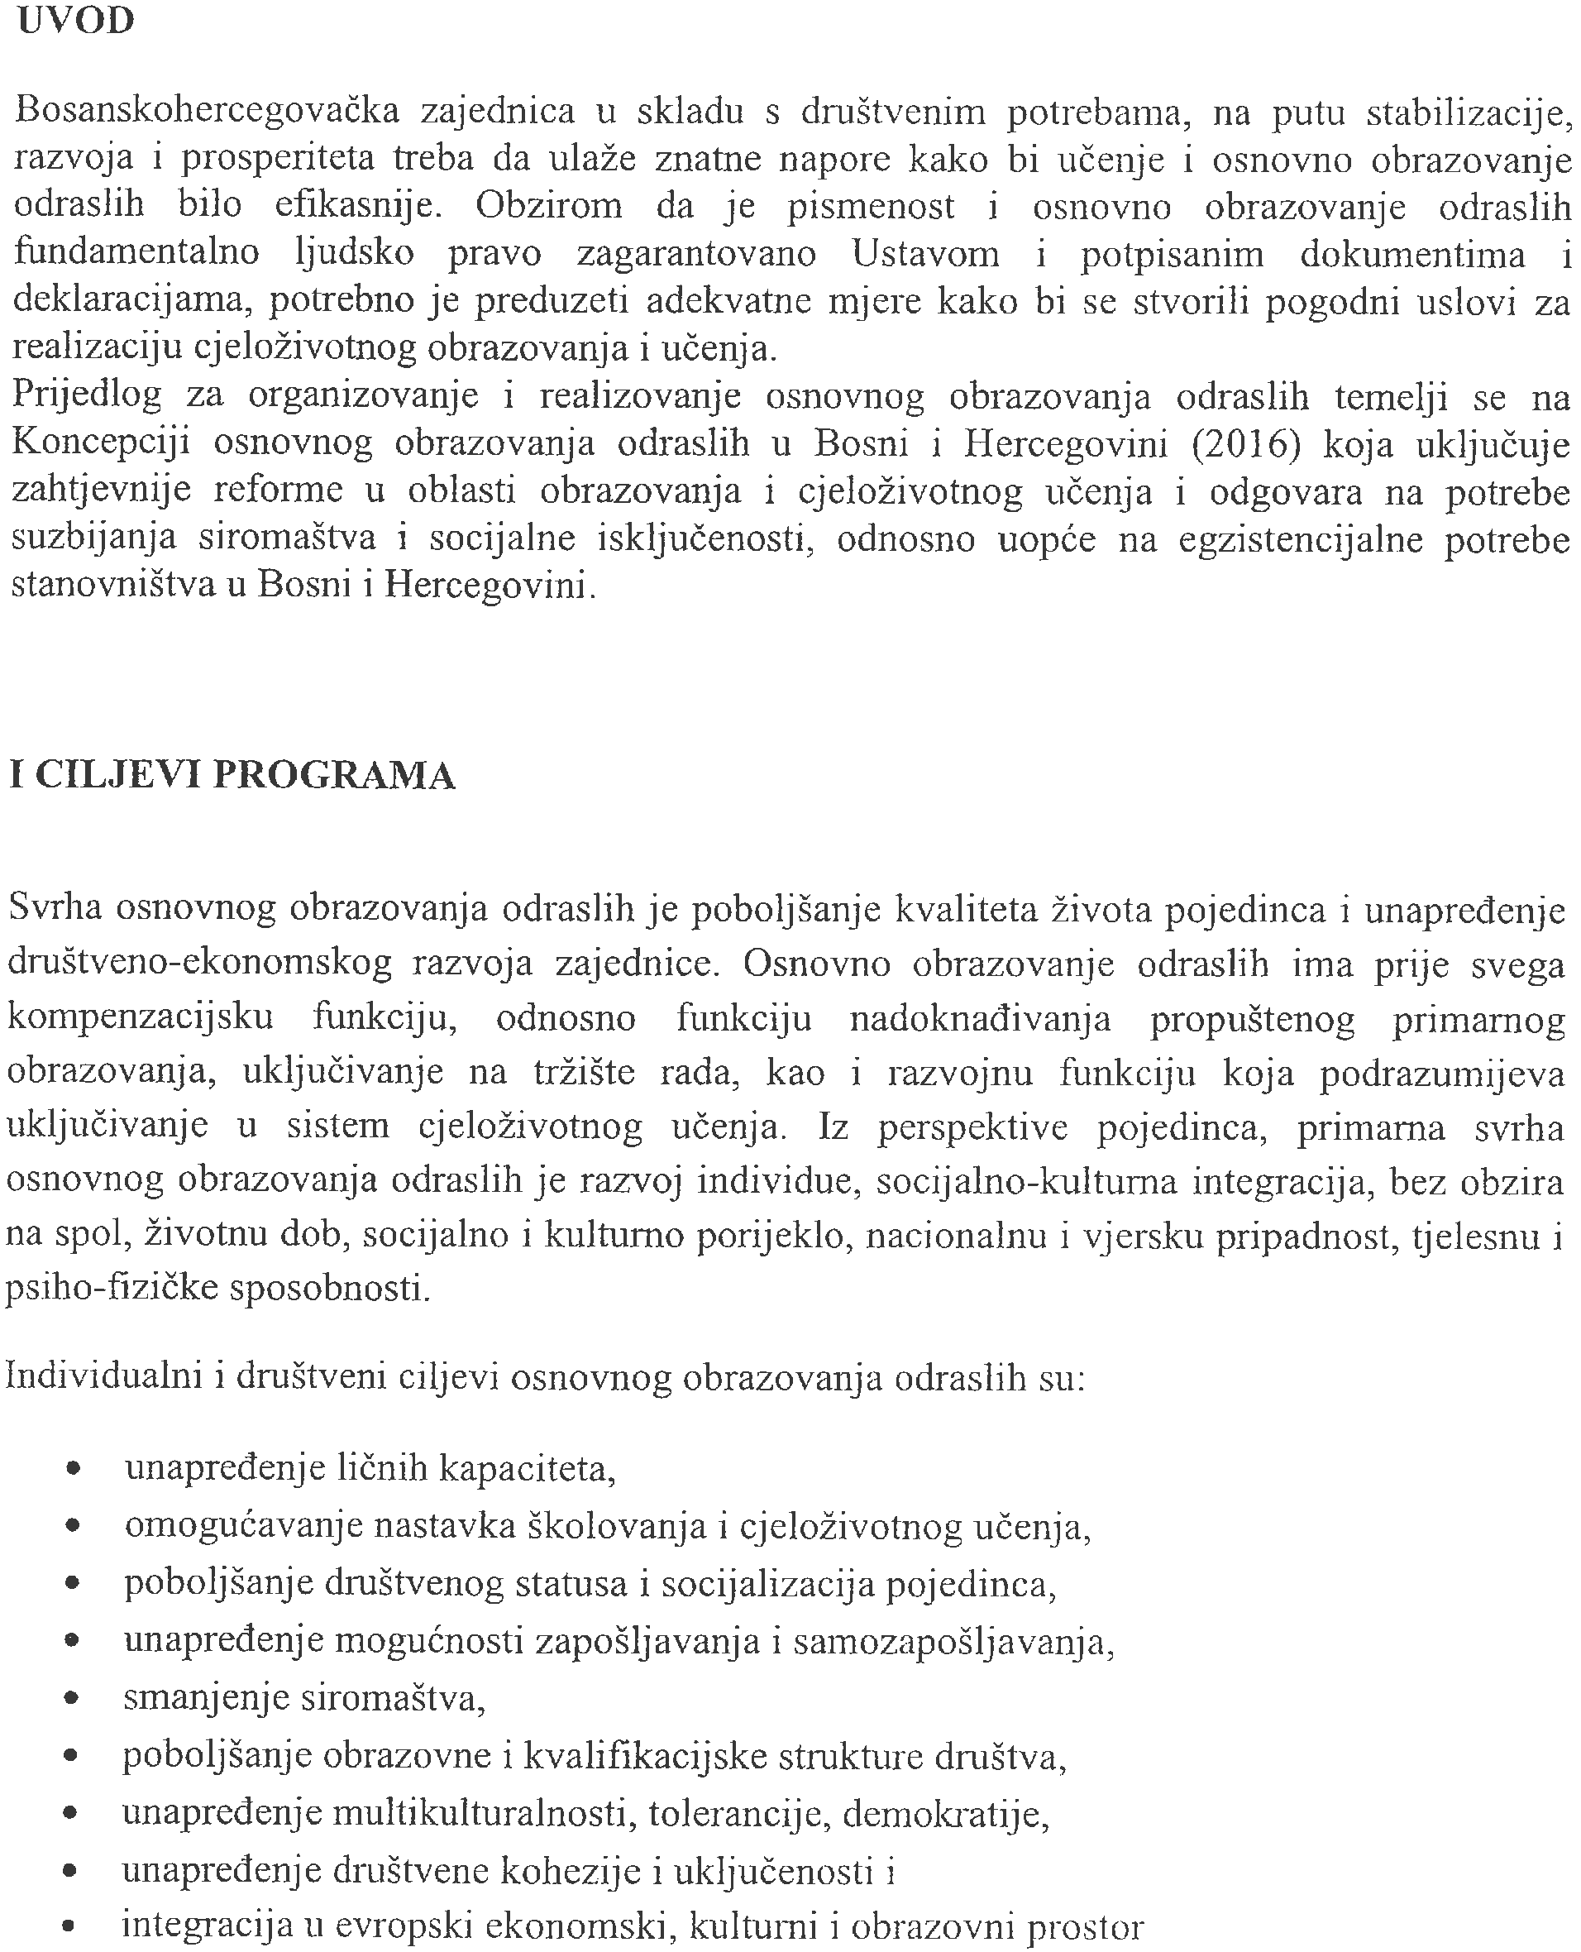

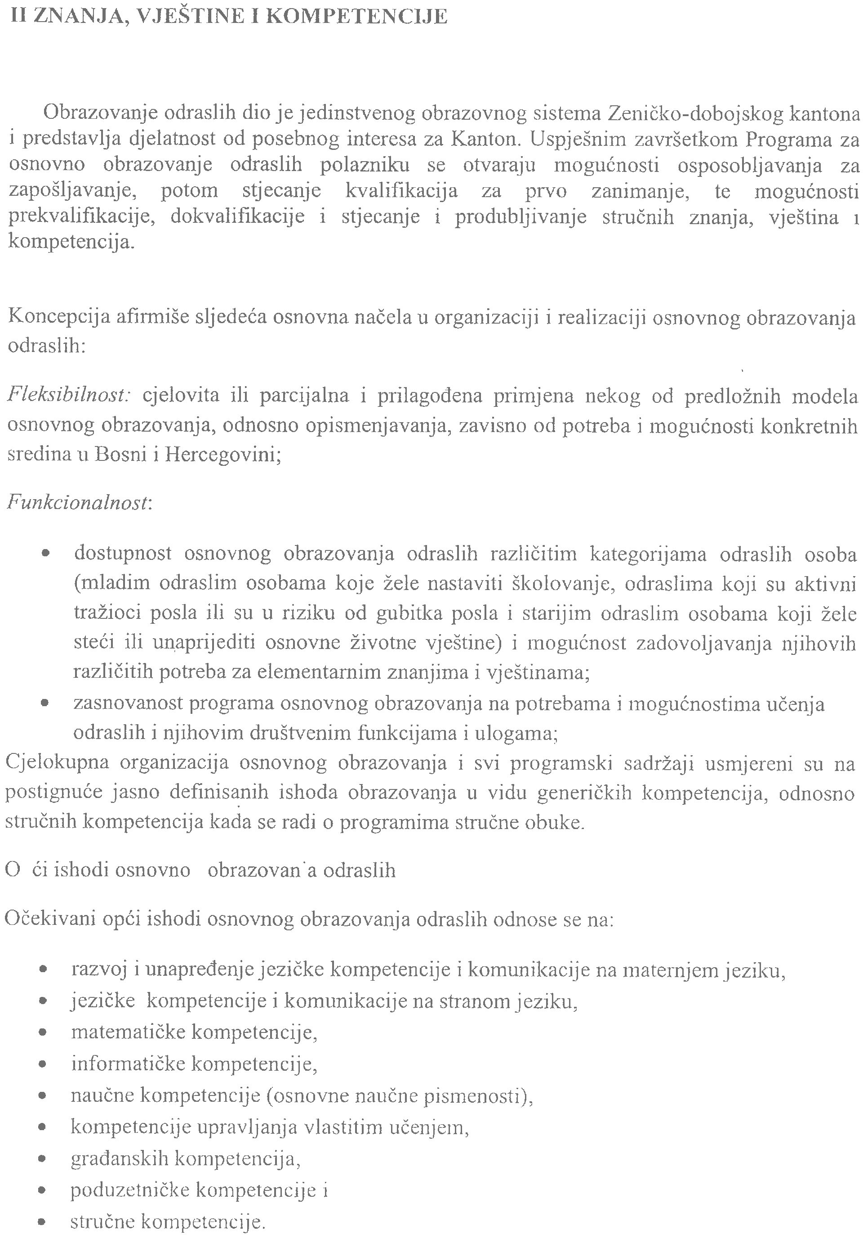

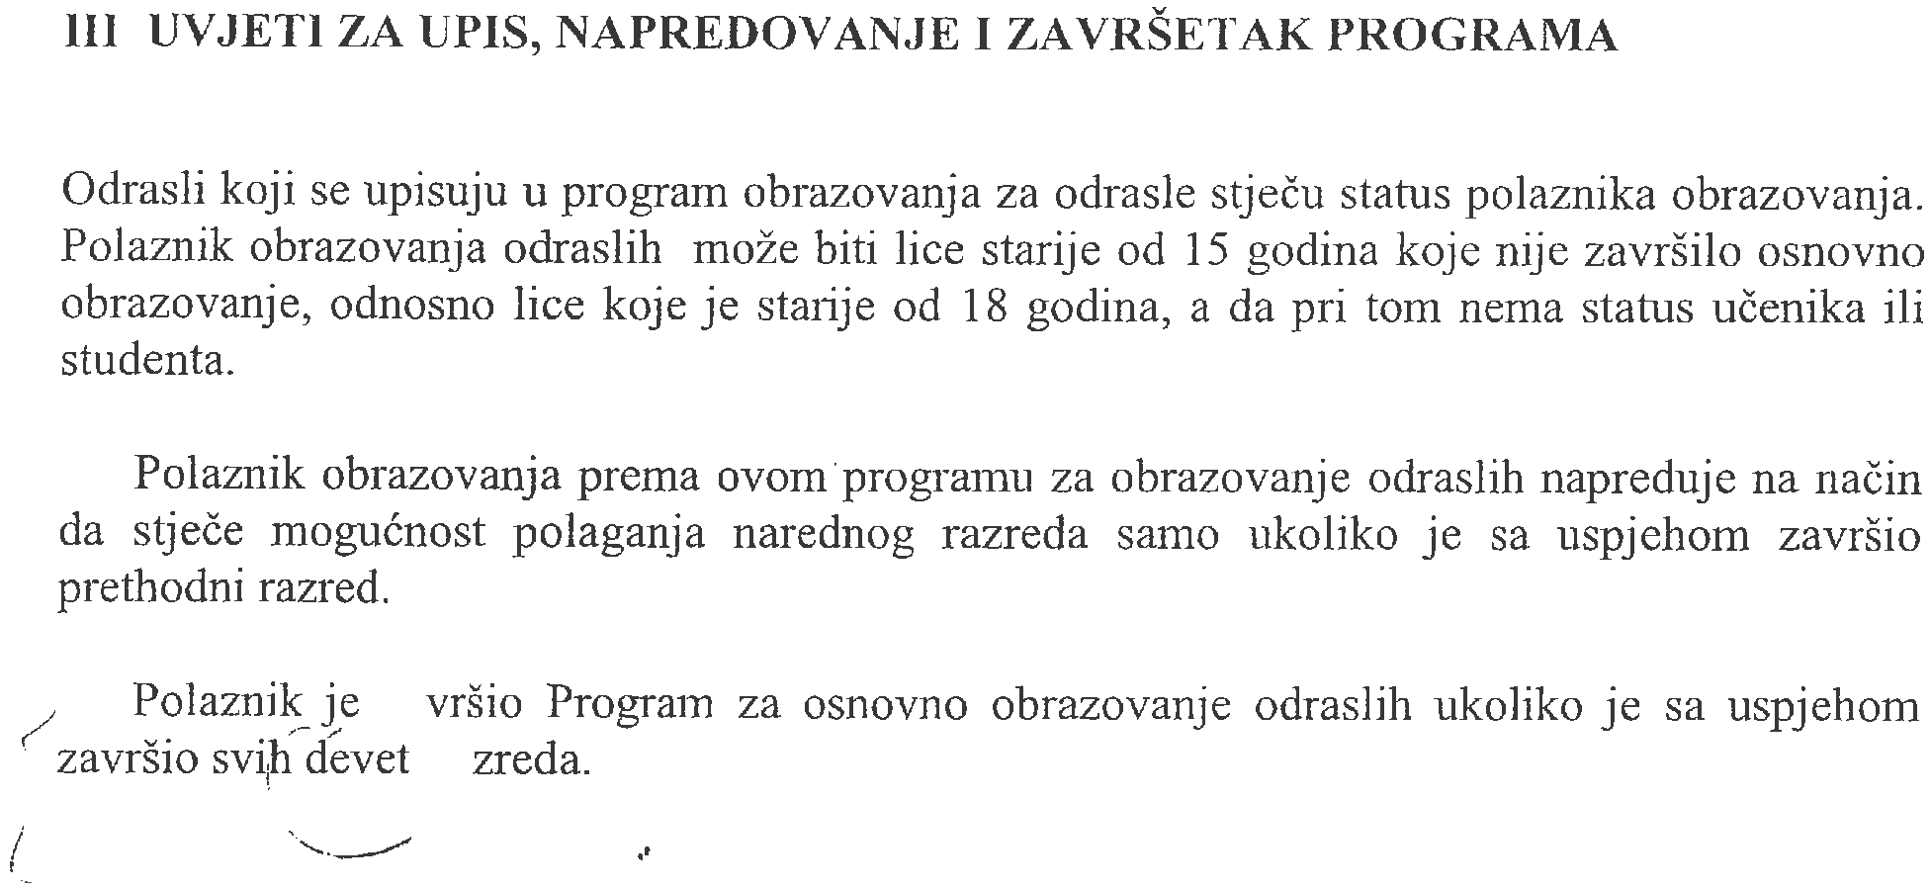

NASTAVNI PREDMETI I SADRŽAJI PO RAZREDIMA I TRAJANJE PROGRAMA

Obrazovne oblasti i programi | Predmeti | Zastupljenost nastavnih sati sedmično po trijadama |  |  |  |  |  |  |  |  | Ukupno nastave
Obrazovne oblasti i programi | Predmeti | I trijada |  |  | II trijada |  |  | III trijada |  |  | Ukupno nastave
Obrazovne oblasti i programi | Predmeti | I | II | III | IV | V | VI | VII | VII | IX | Ukupno nastave
Jezici | Bosanski jezik i književnost | 3 | 3 | 2 | 2 | 2 | 2 | 2 | 2 | 2 | 20
Jezici | Prvi strani jezik | - | - | 1 | 2 | 1 | 1 | 1 | 1 | 1 | 8
Jezici | Drugi strani jezik | - | - | - | - | - | 1 | 1 | 1 | 1 | 4
Društvene nauke | Moja okolina | 1 | 1 | 2 | 2 | - | - | - | - | - | 6
Društvene nauke | Društvo | - | - | - | - | 1 | - | - | - | - | 1
Društvene nauke | Kultura življenja | - | - | - | - | 1 | - | - | - | - | 1
Društvene nauke | Historija/Povijest/Istorija | - | - | - | - | - | 1 | 1 | 1 | 1 | 4
Društvene nauke | Građansko obrazovanje | - | - | - | - | - | - | - | - | 1 | 1
Prirodne nauke i matematika | Matematika | 2 | 2 | 2 | 2 | 2 | 2 | 2 | 2 | 2 | 18
Prirodne nauke i matematika | Priroda | - | - | - | - | 1 | - | - | - | - | 1
Prirodne nauke i matematika | Biologija | - | - | - | - | - | 1 | 1 | 1 | 1 | 4
Prirodne nauke i matematika | Geografija/Zemljopis | - | - | - | - | - | 1 | 1 | 1 | 1 | 4
Prirodne nauke i matematika | Fizika | - | - | - | - | - | - | 1 | 1 | 1 | 3
Prirodne nauke i matematika | Hemija/Kemija | - | - | - | - | - | - | - | 1 | 1 | 2
Tehnika i informatičke tehnologije | Osnove tehnike | - | - | - | - | 1 | - | - | - | - | 1
Tehnika i informatičke tehnologije | Tehnička kultura | - | - | - | - | - | 1 | 1 | 1 | 1 | 4
Tehnika i informatičke tehnologije | Informatika | - | - | - | - | - | 1 | 1 | 1 | 1 | 4
Umjetnost | Likovna kultura | 1 | 1 | 1 | 1 | 1 | 1 | 1 | 1 | 1 | 9
Umjetnost | Muzička/Glazbena kultura | 1 | 1 | 1 | 1 | 1 | 1 | 1 | 1 | 1 | 9
Tjelesni i zdravstveni odgoj | Tjelesni i zdravstveni odgoj | 1 | 1 | 1 | 1 | 1 | 1 | 1 | 1 | 1 | 9
Ukupno redovne nastave |  | 9 | 9 | 10 | 11 | 12 | 14 | 15 | 16 | 17 | 113

Izvođenje programa za stjecanje osnovnog obrazovanja za odrasle traje za prvi (I), drugi (II),
Treći (III), četvrti (IV), i peti (V) razred po tri mjeseca, za šesti (VI), sedmi (VII), osmi (VIII) i deveti (IX) razred po šest mjeseci.



NASTAVNI PREDMETI, PROGRAMSKI SADRŽAJI I TRAJANJE PROGRAMA

REDNI  BROJ | OBAVEZNI NASTAVNI PREDMETI | SEDMIČNI BROJ NASTAVNIH SATI | GODIŠNJI BROJ  NASTAVNIH SATI
1. | Bosanski, Hrvatski, Srpski jezik i književnost | 3 | 36
2. | Matematika | 2 | 24
3. | Moja okolina | 1 | 12
4. | Muzička /Glazbena kultura | 1 | 12
5. | Likovna kultura | 1 | 12
6. | Tjelesni i zdravstveni odgoj | 1 | 12
 | UKUPNO: | 9 | 108

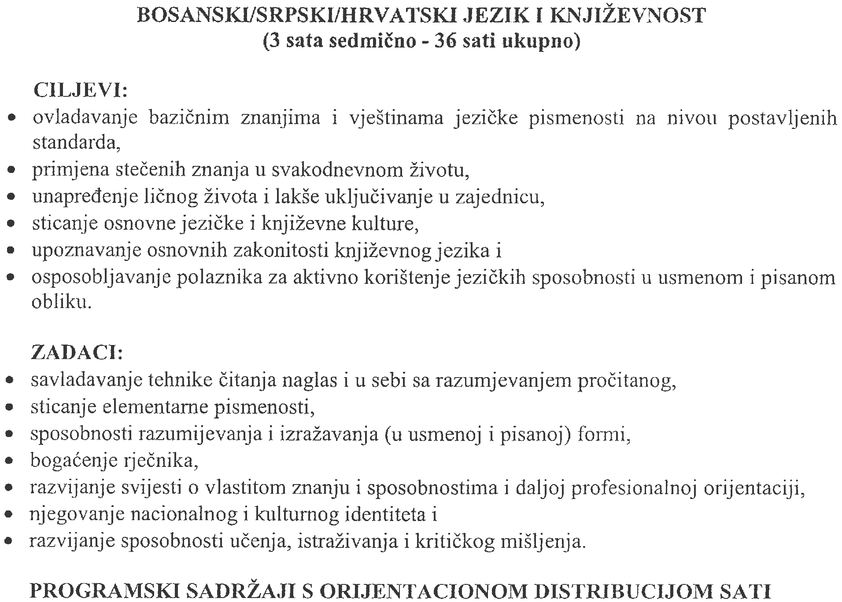

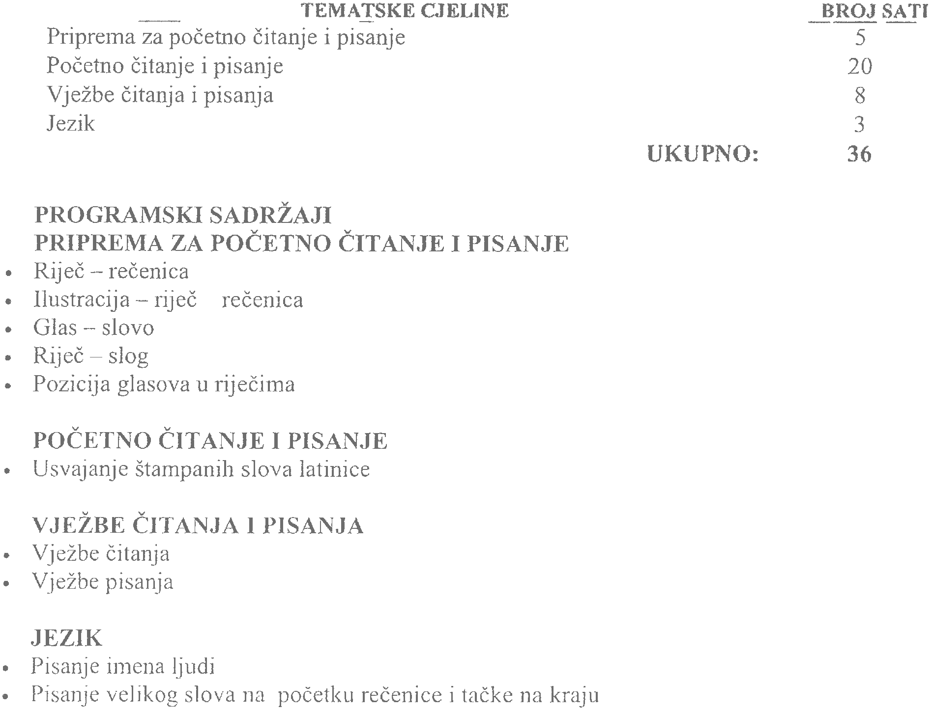

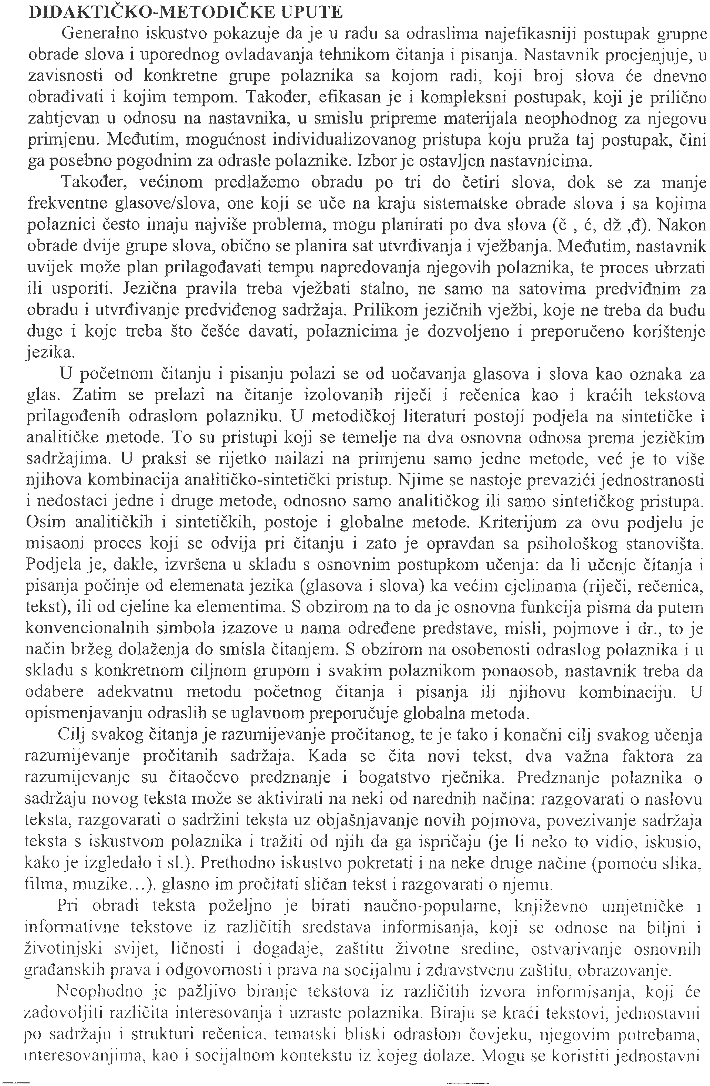

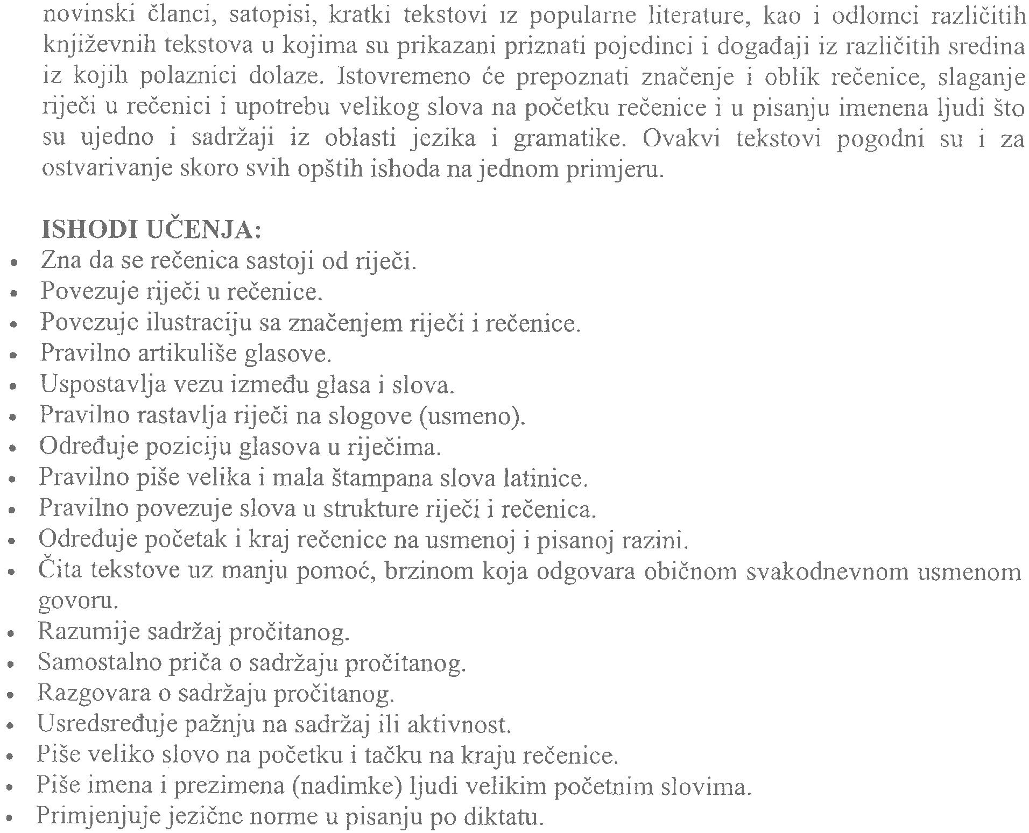



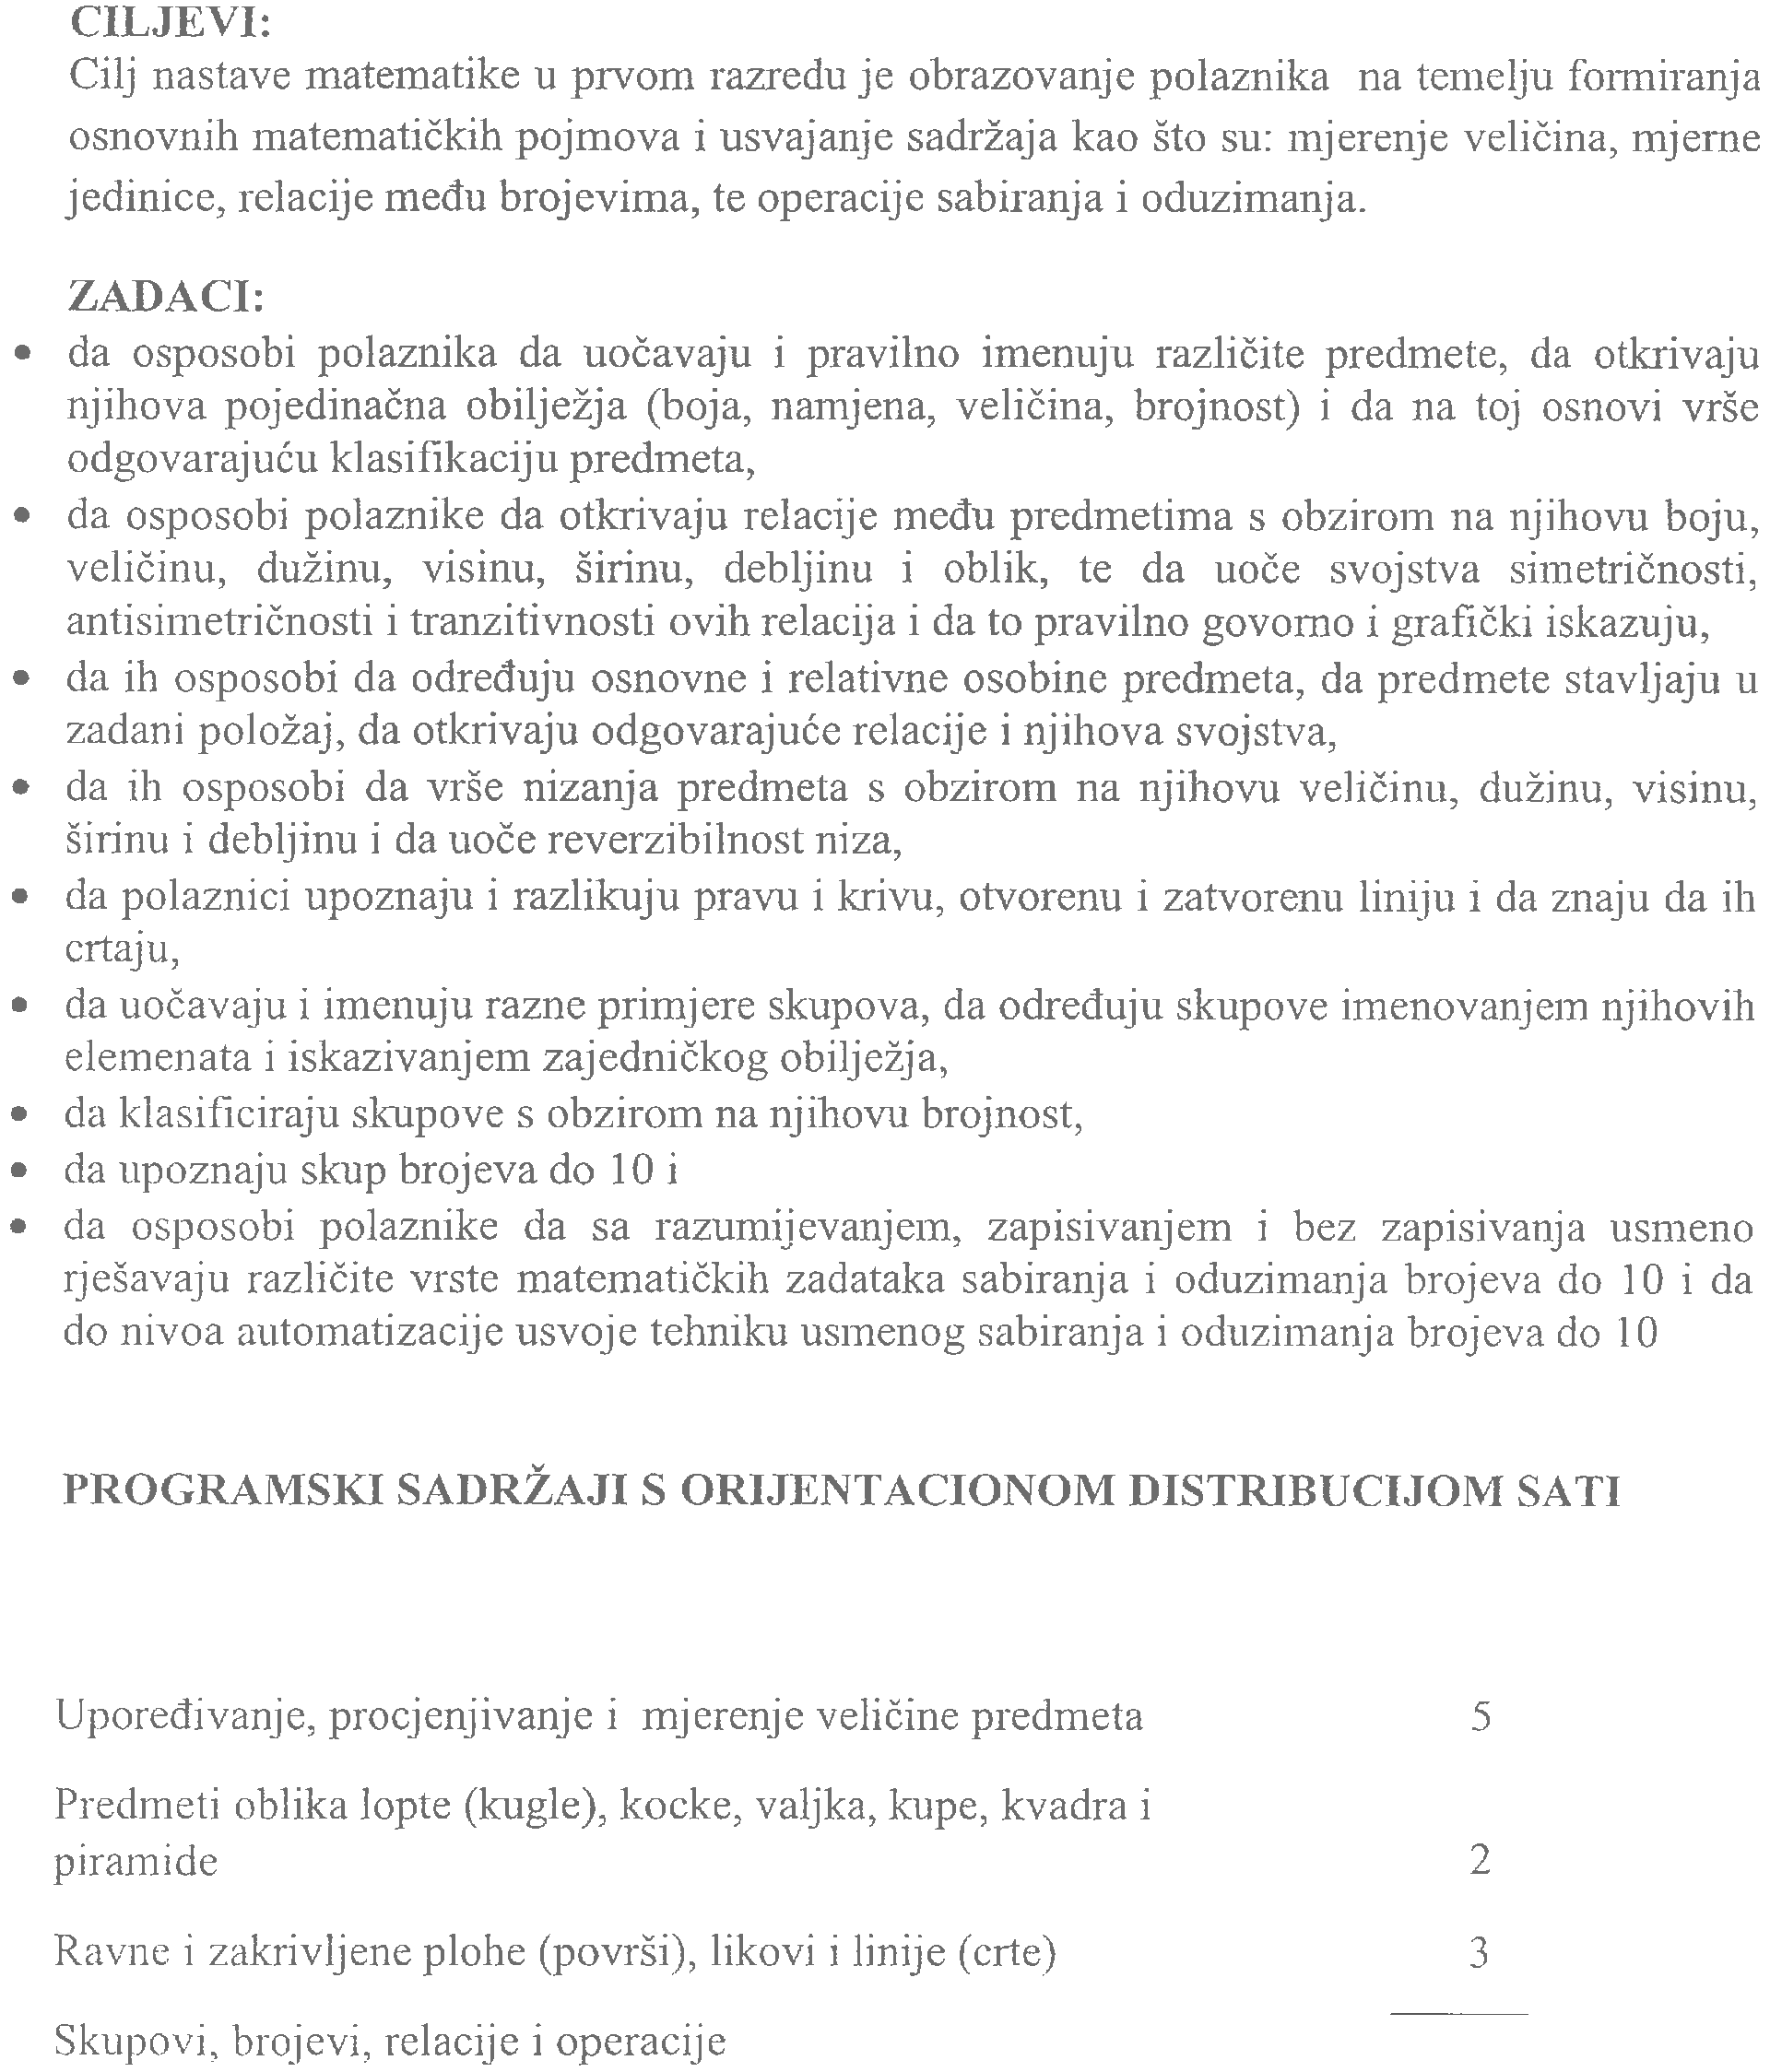

14

UKUPNO: 24

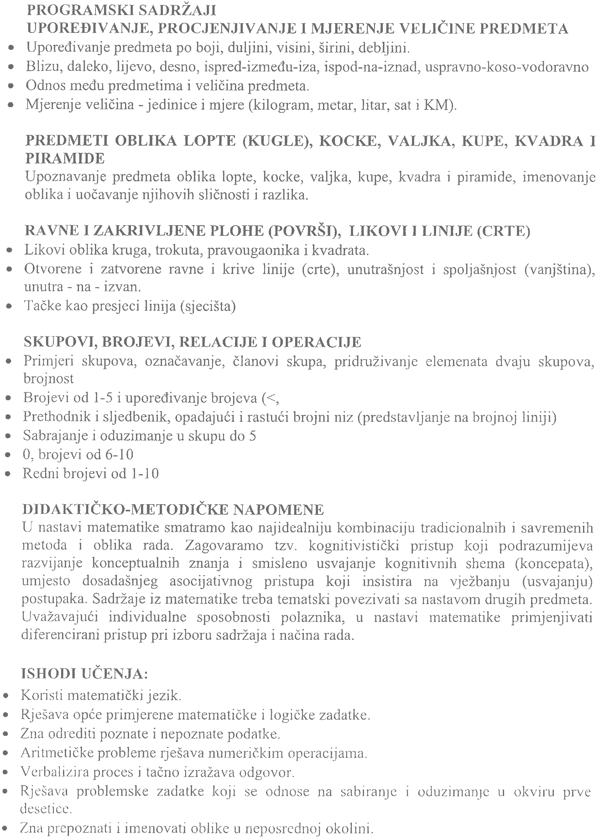

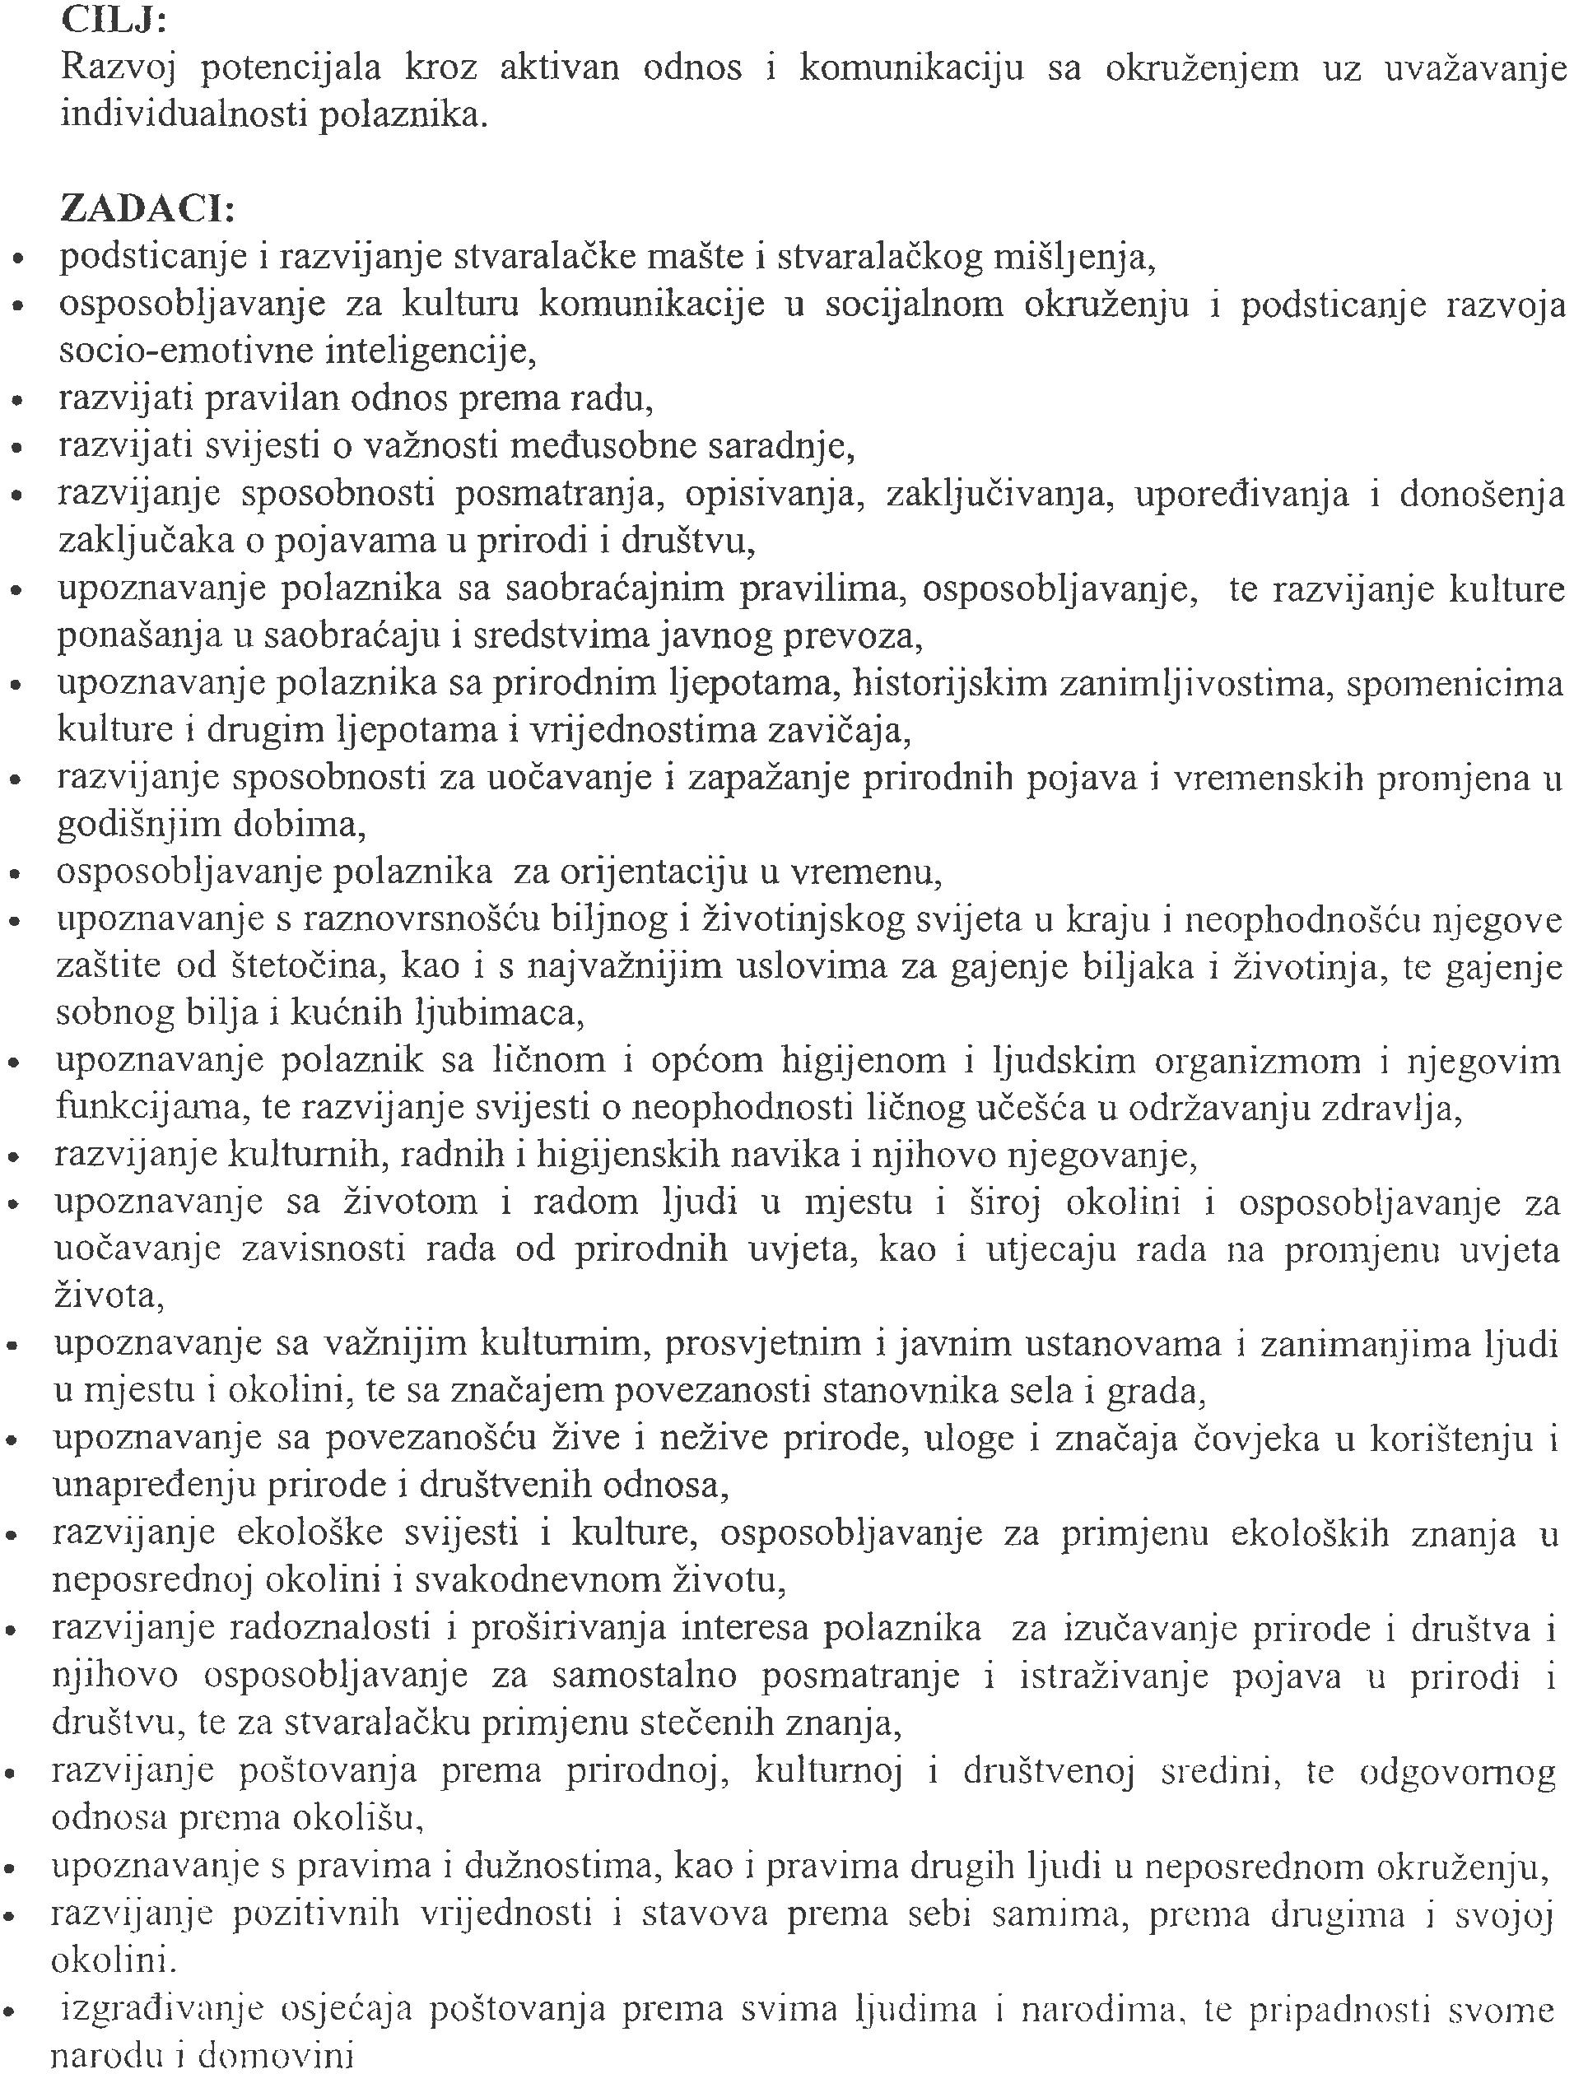

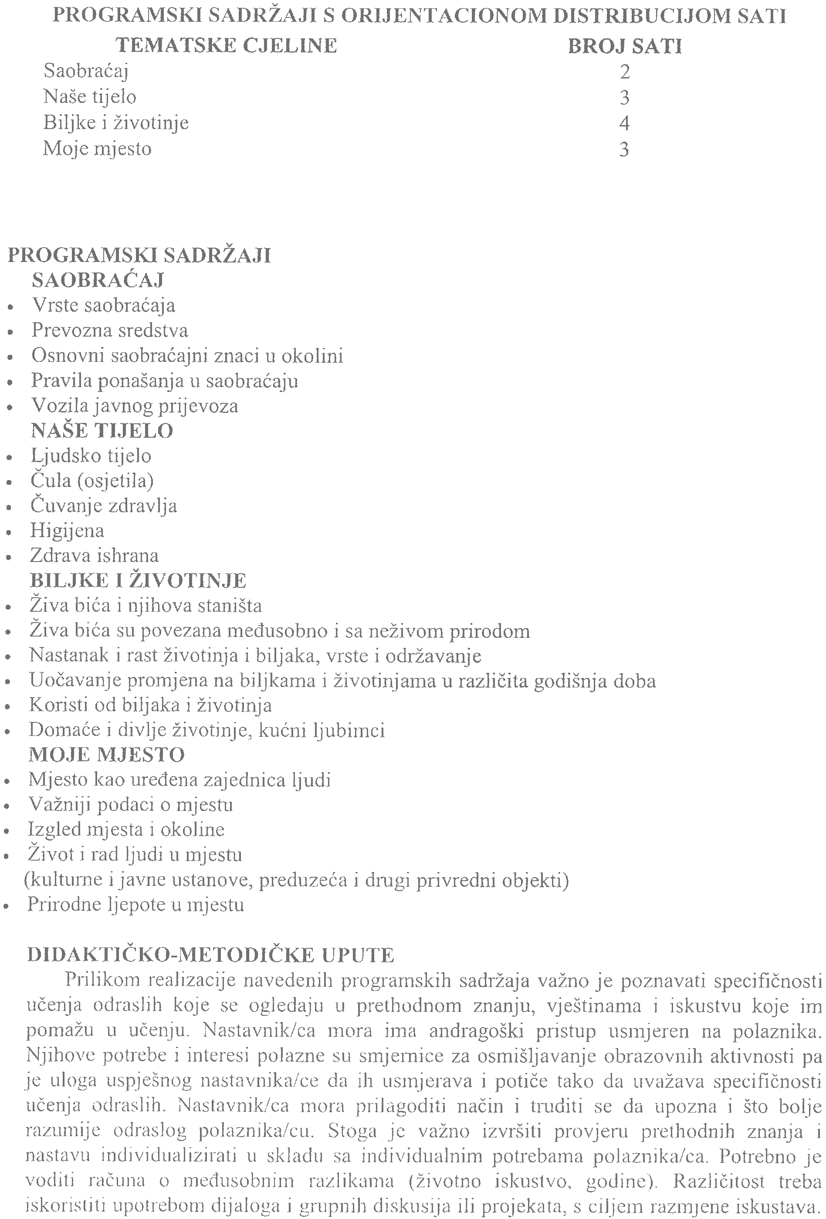

UKUPNO: 12

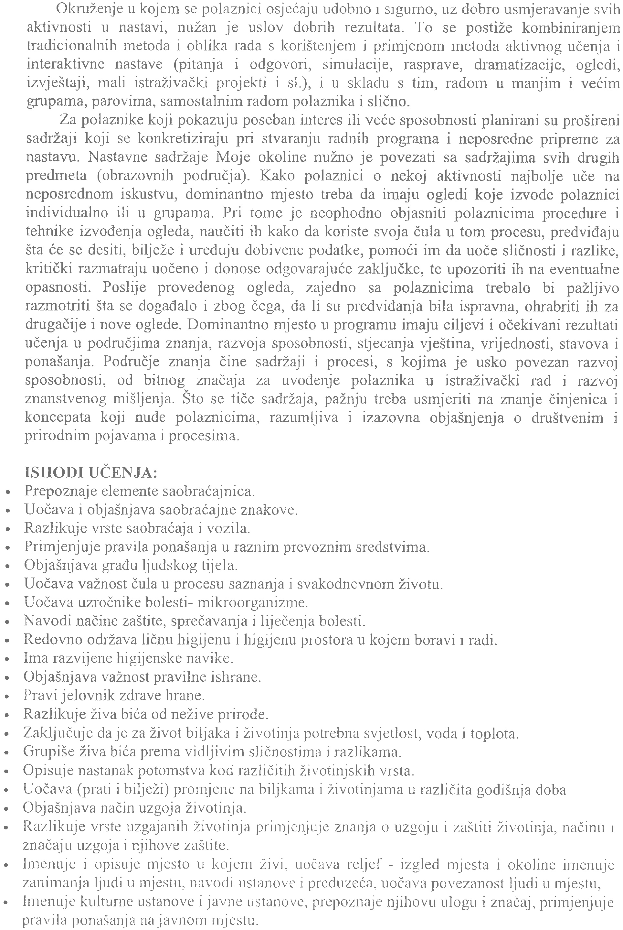



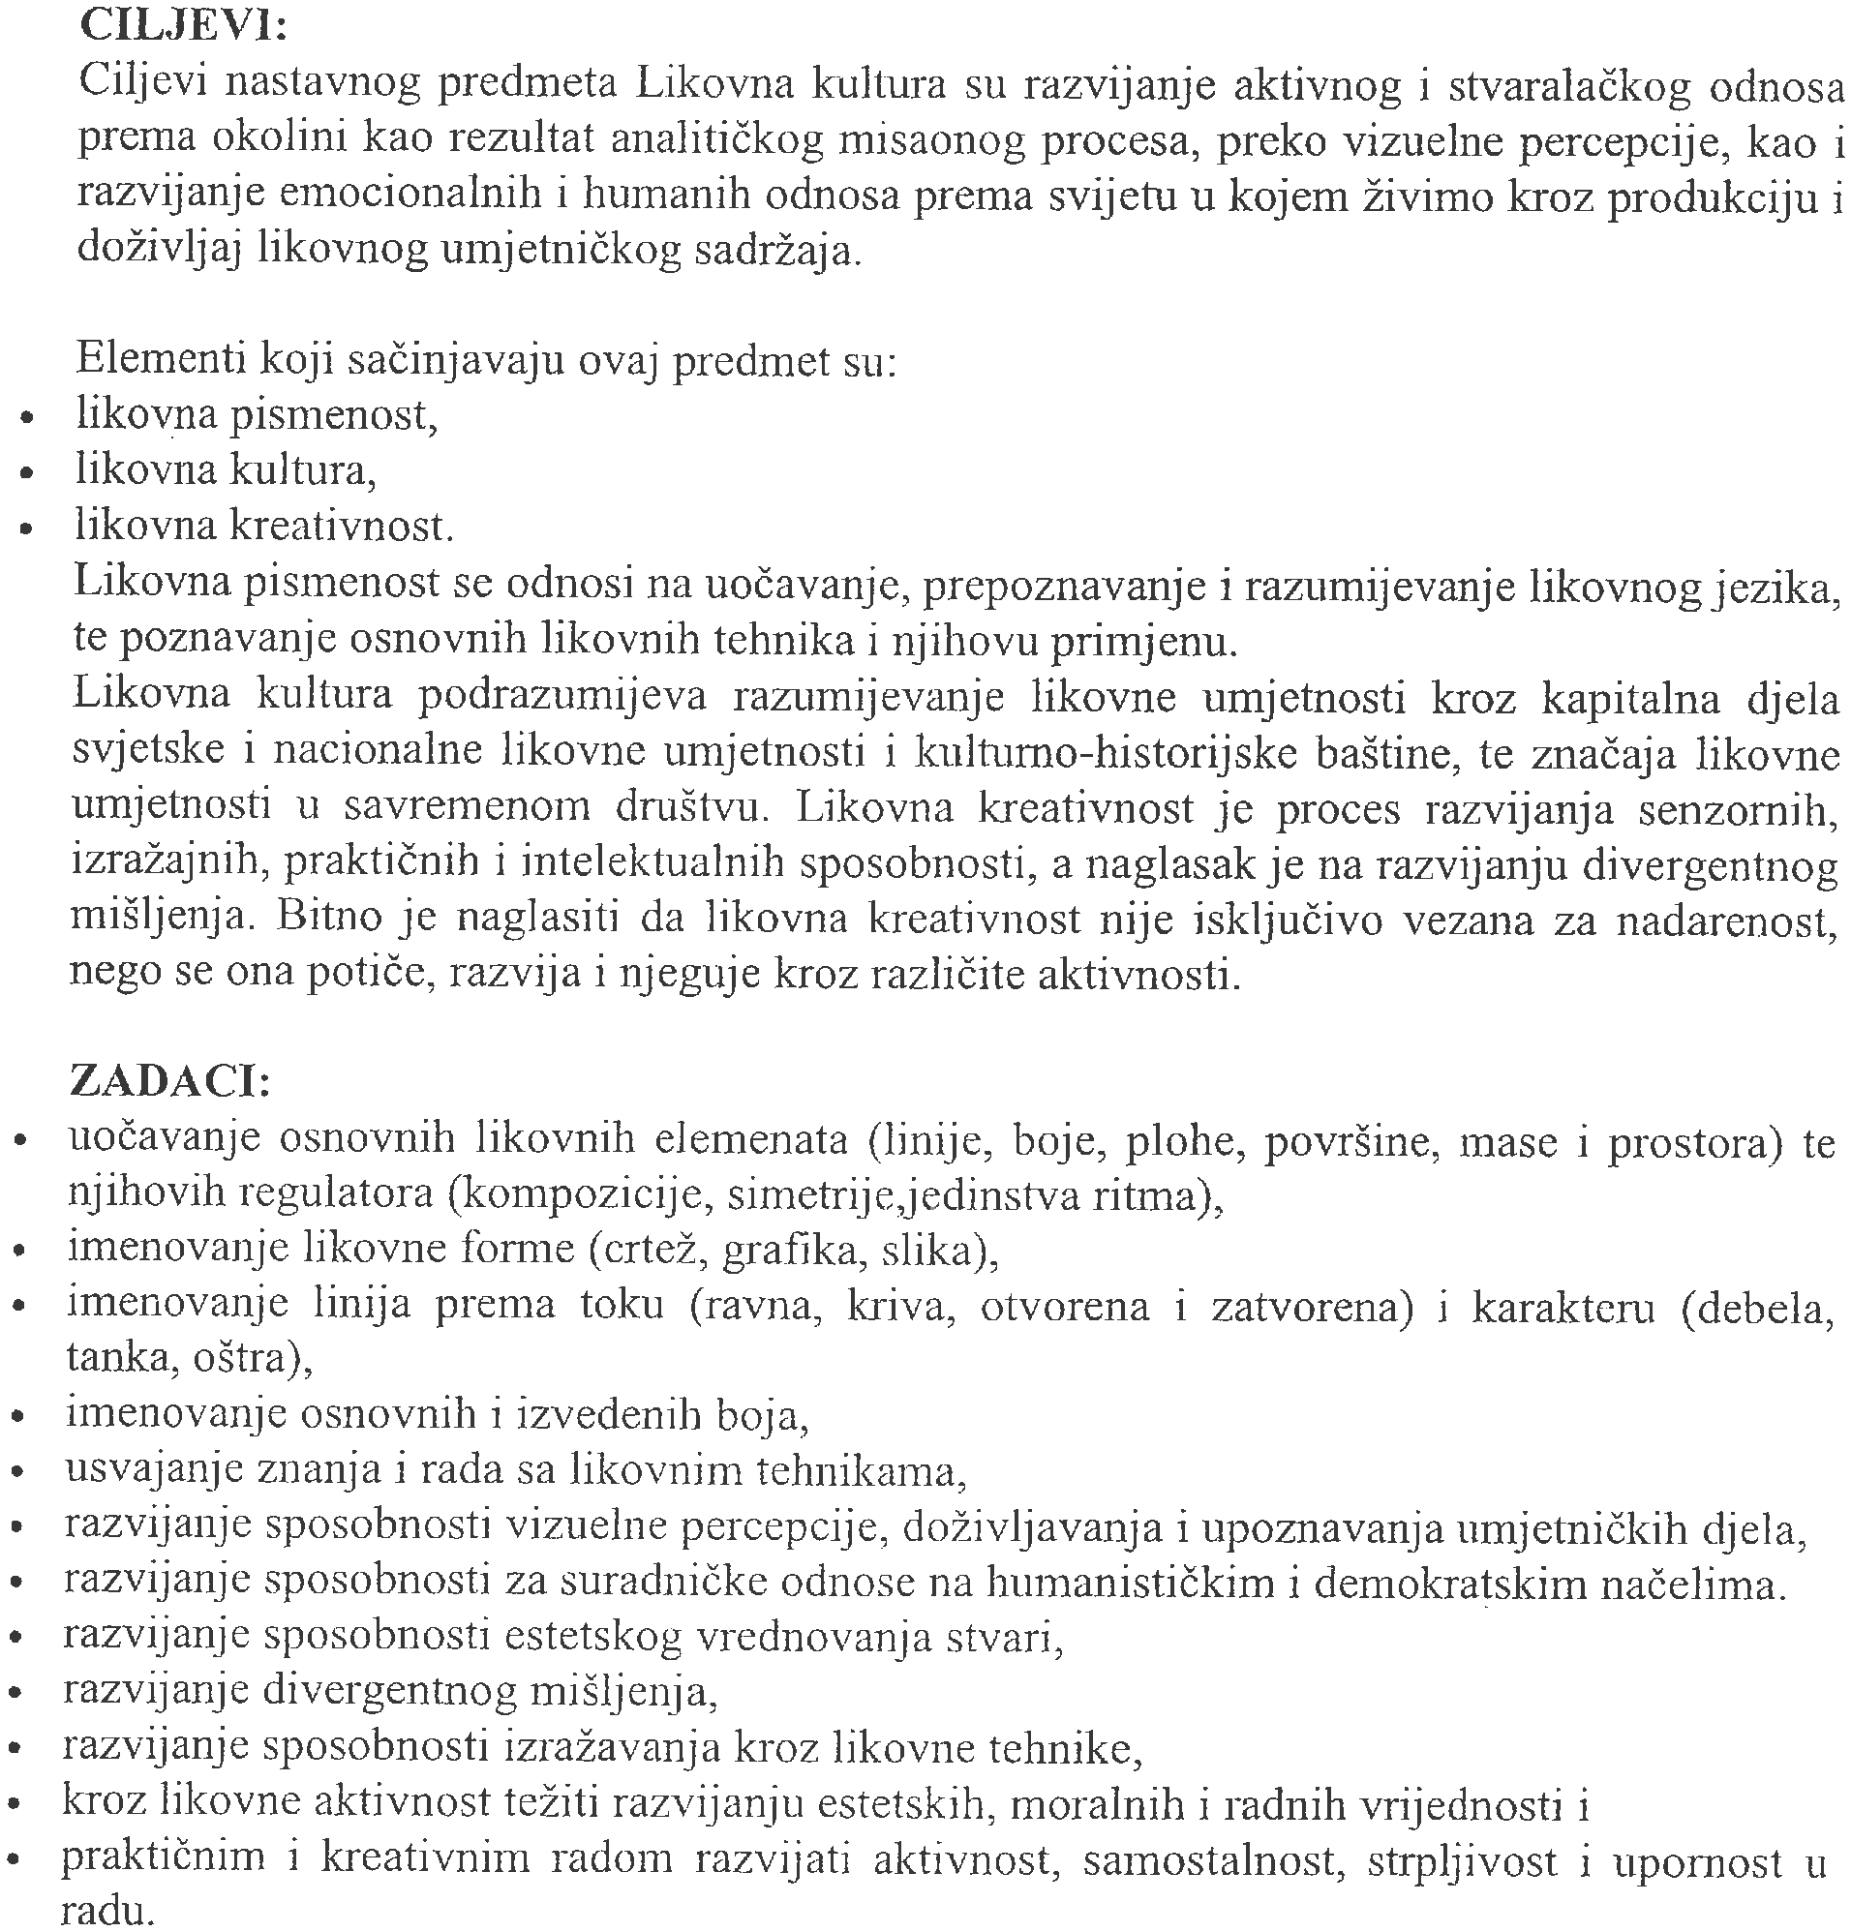

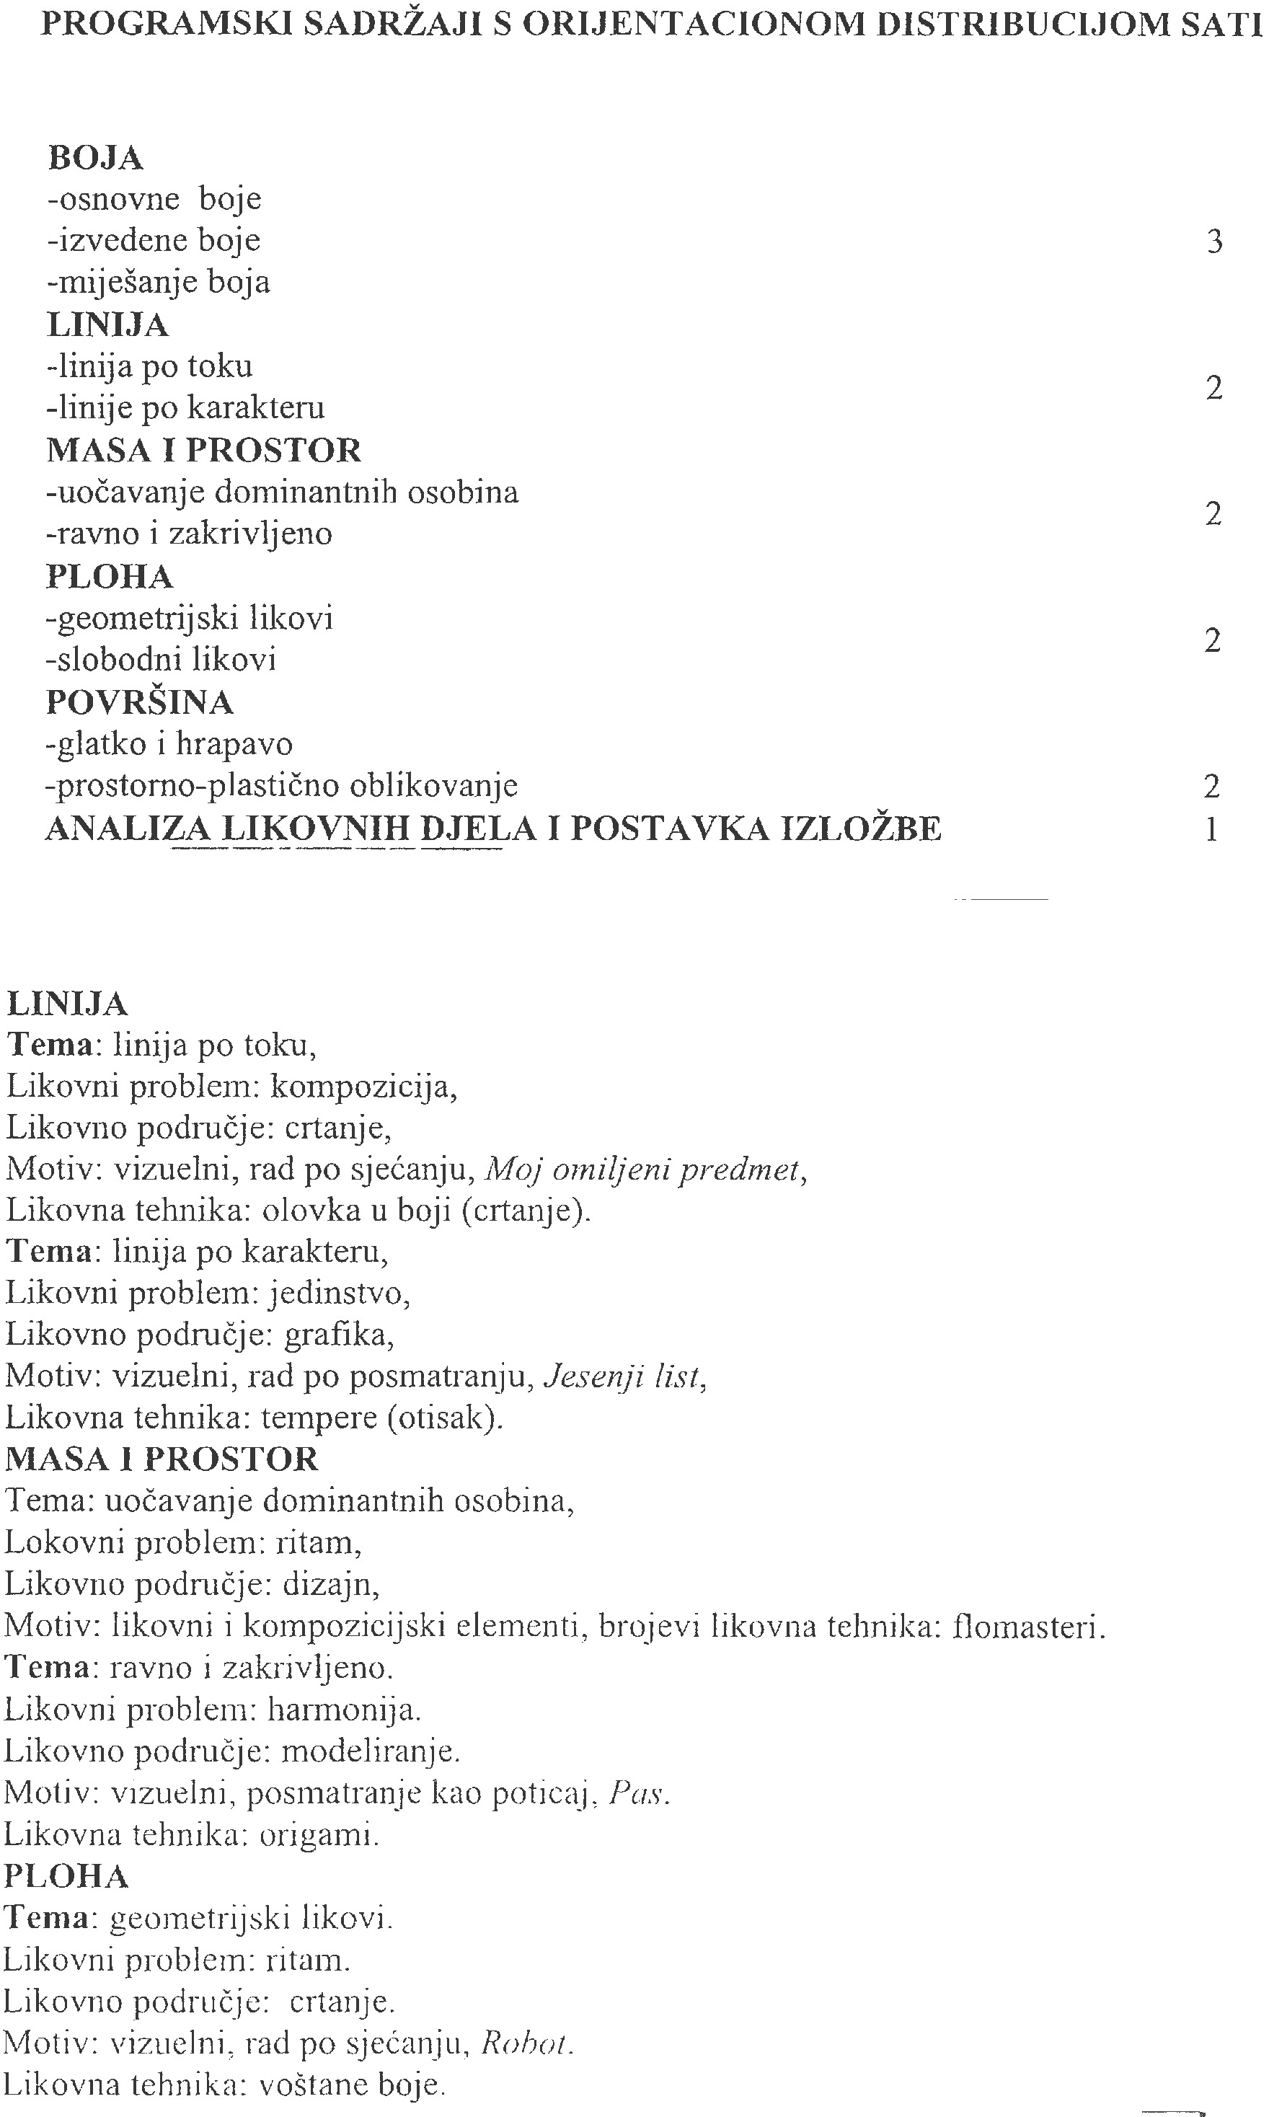

UKUPN0: 12

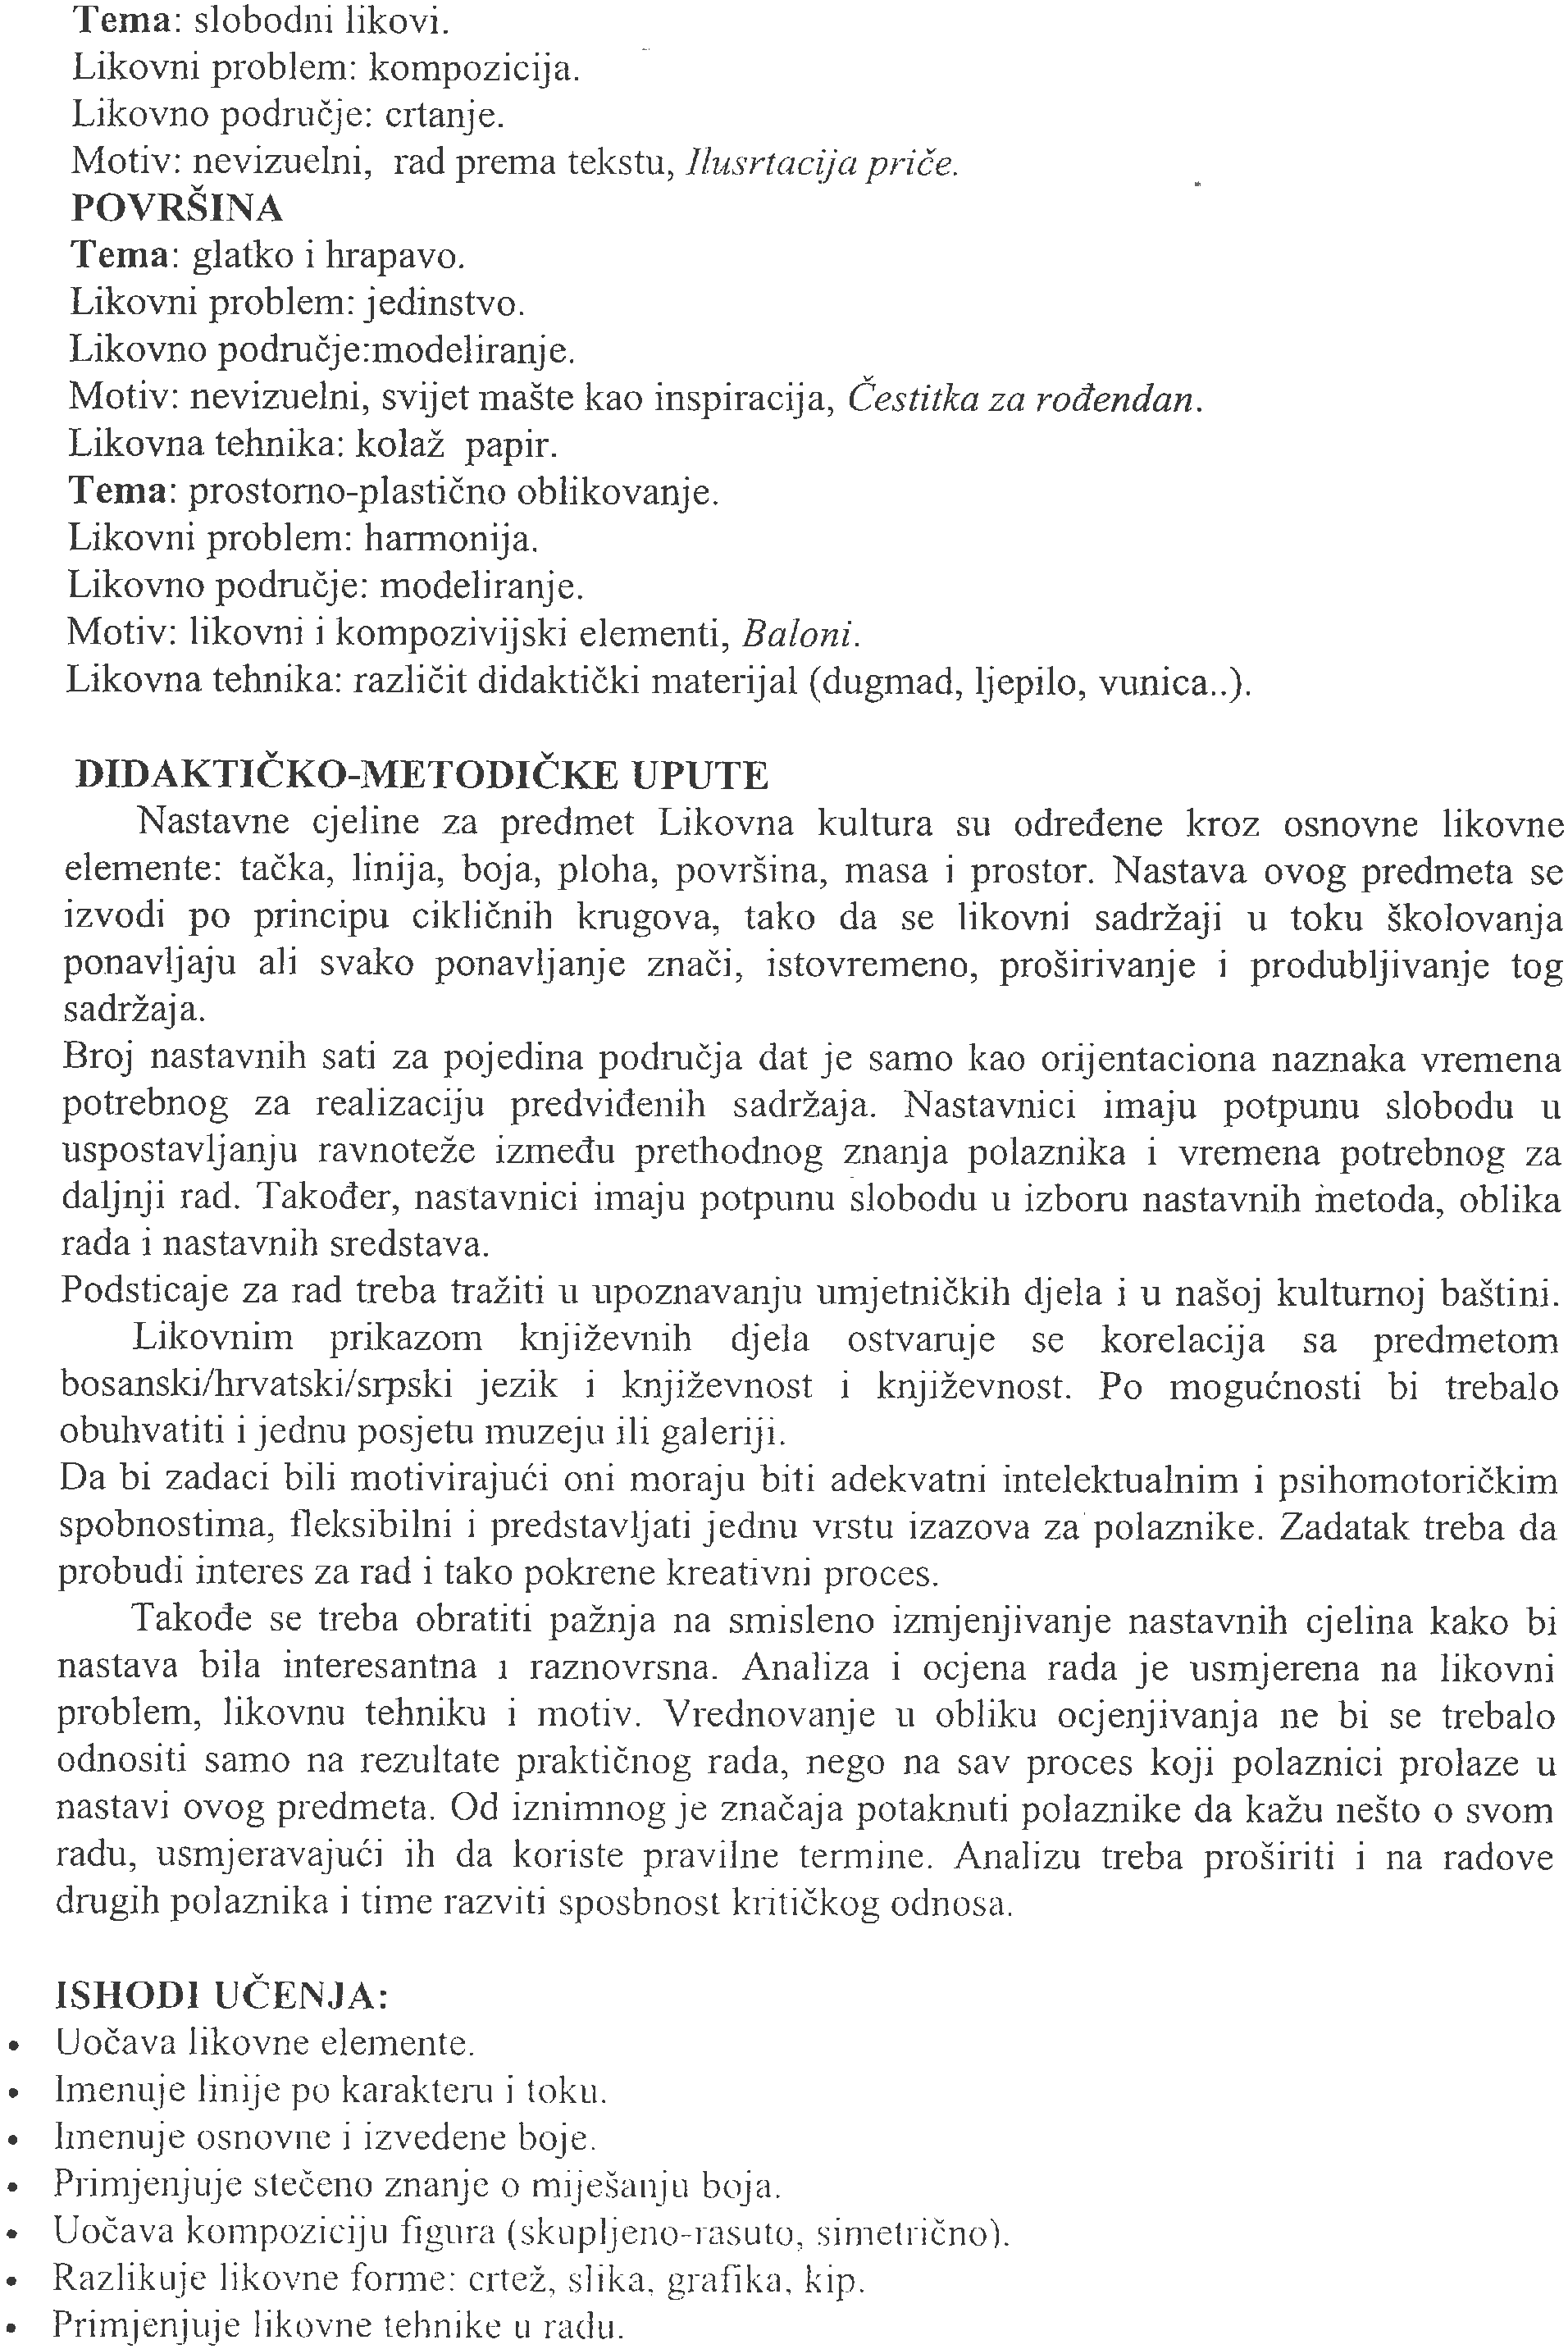

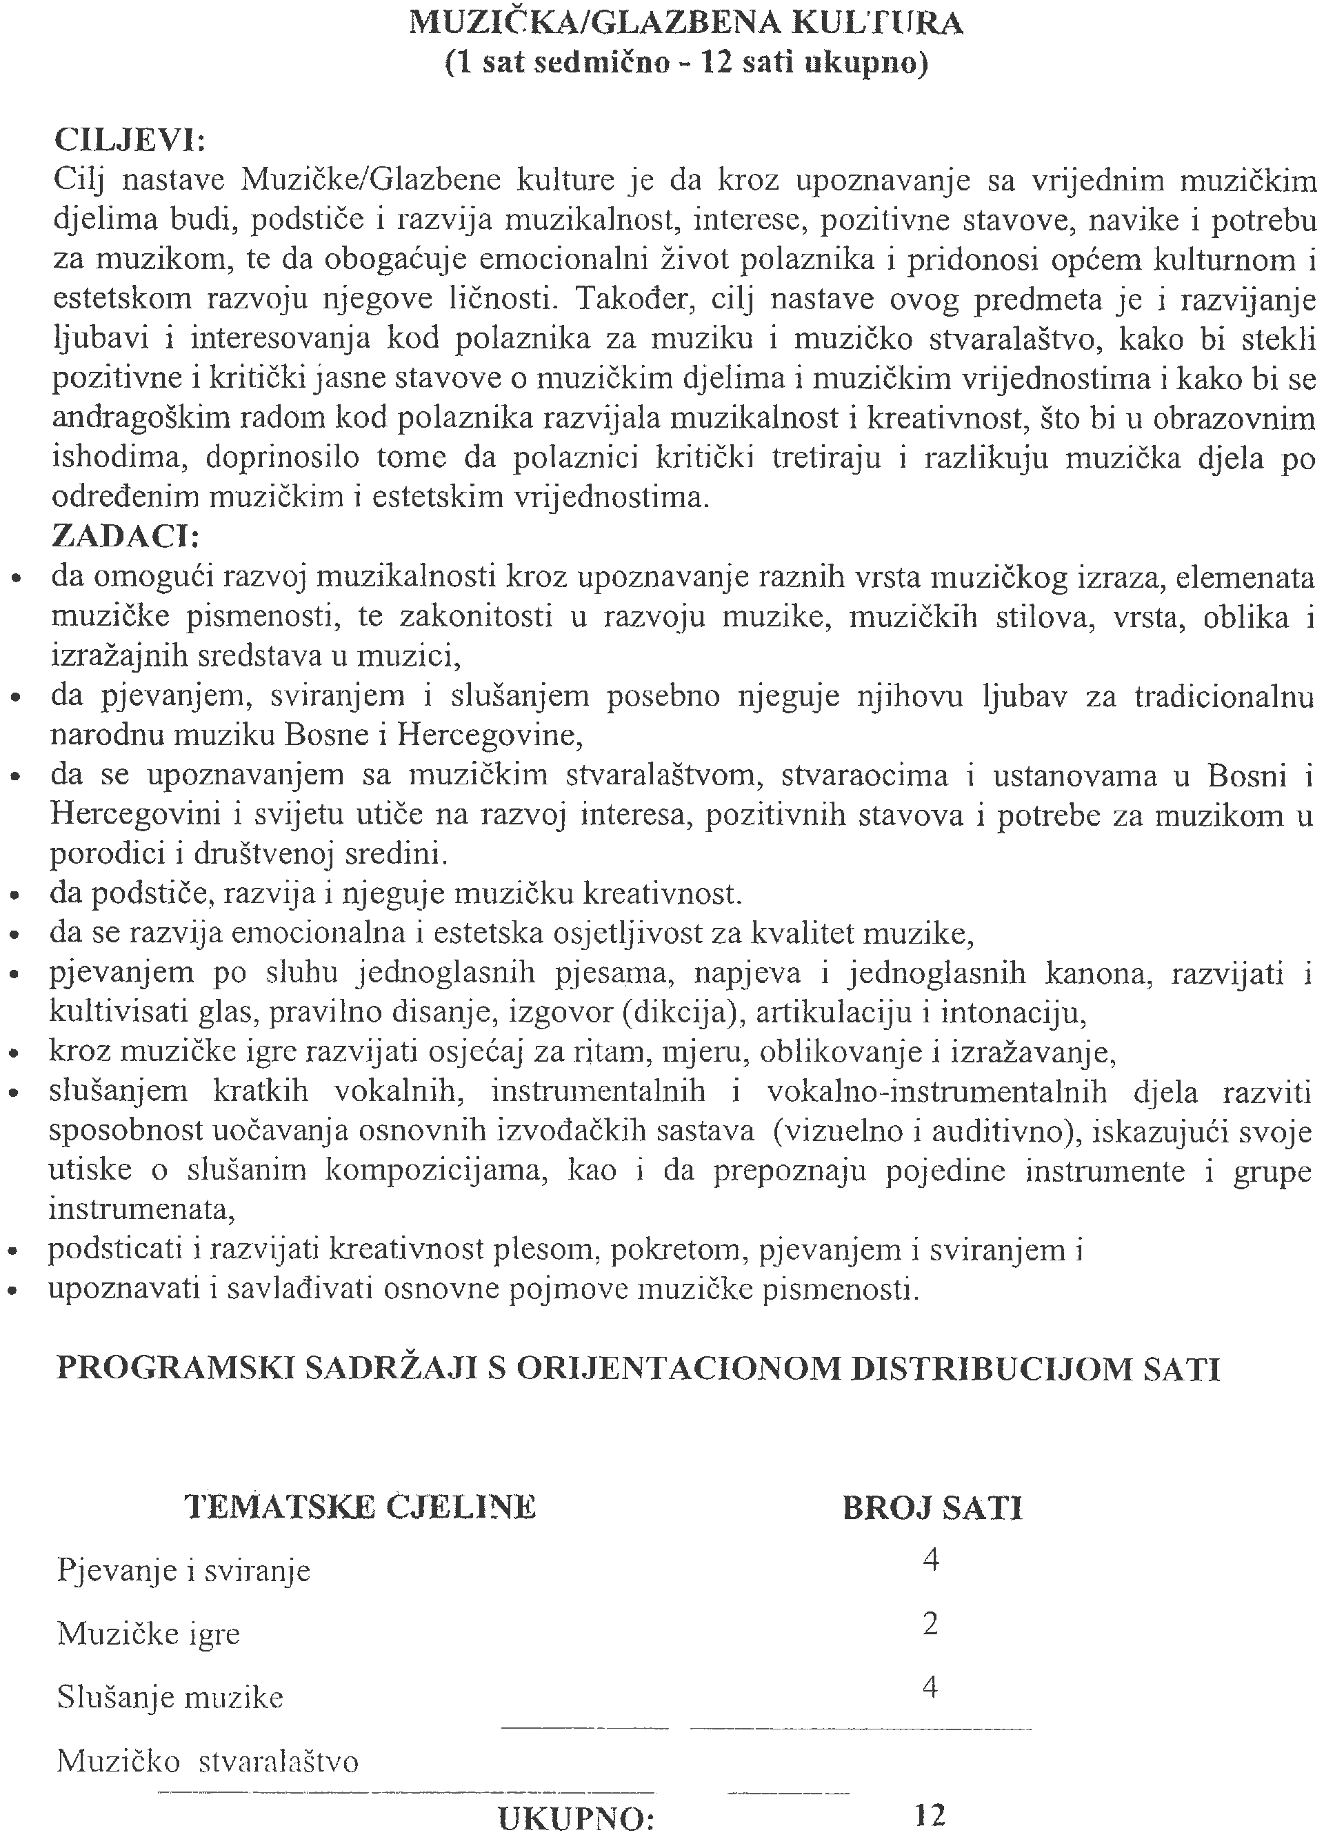

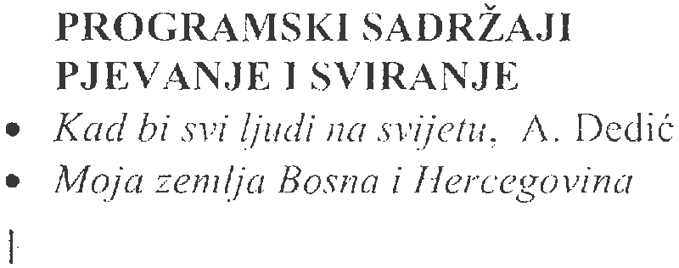

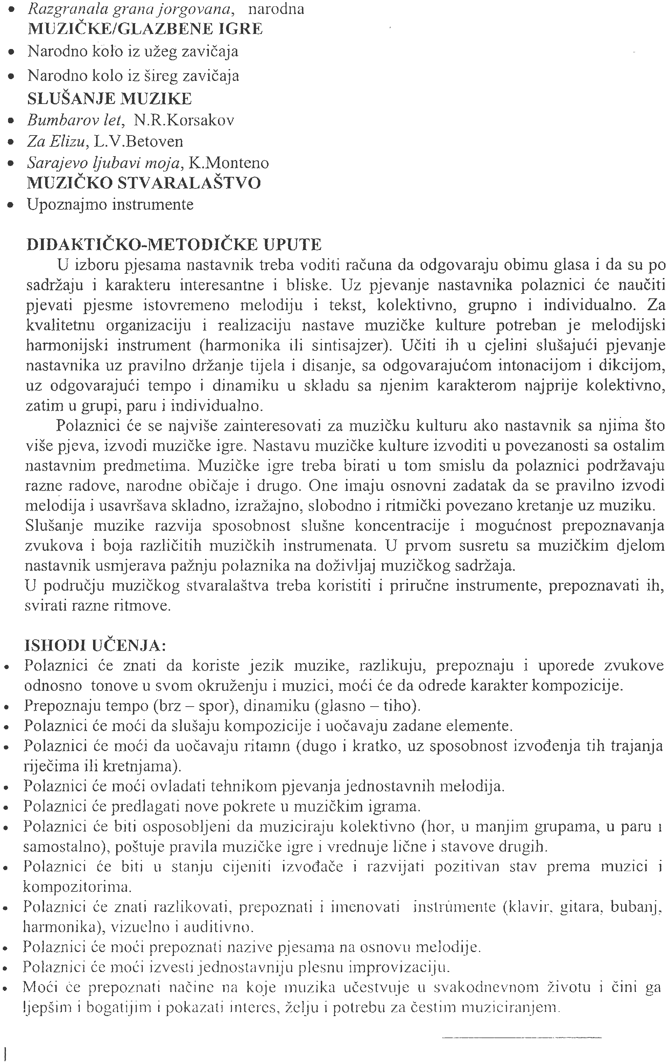

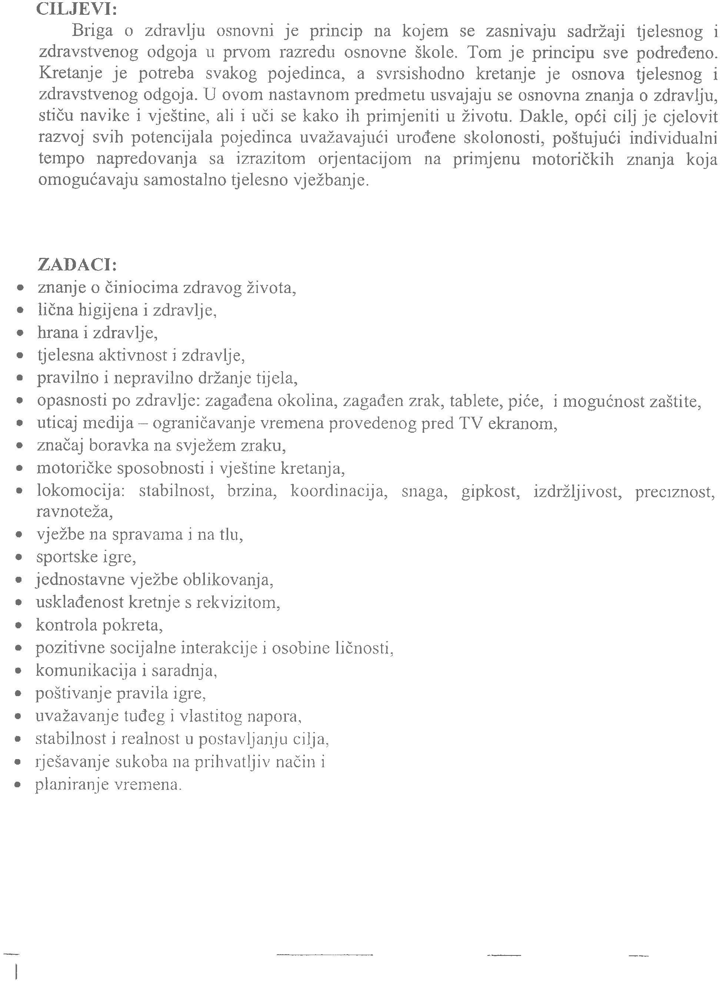

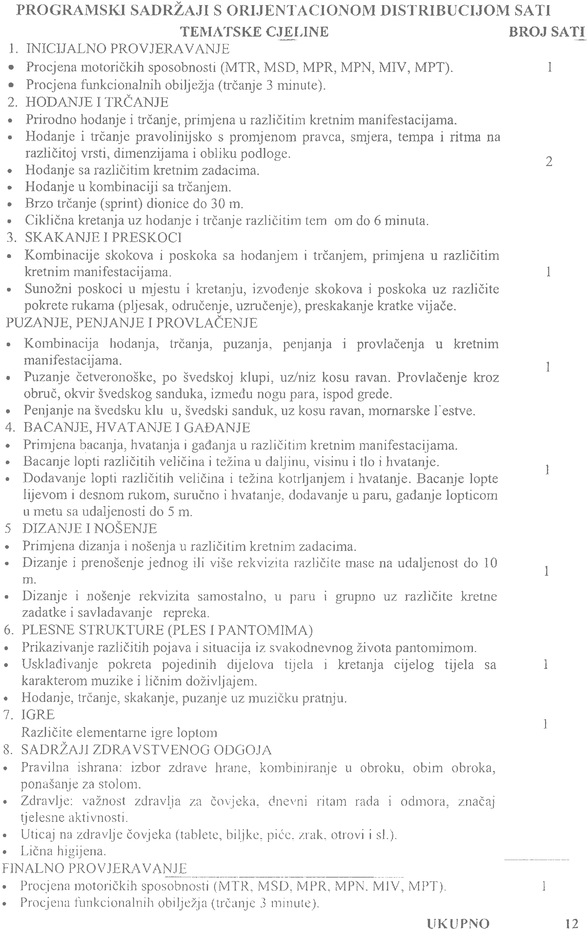

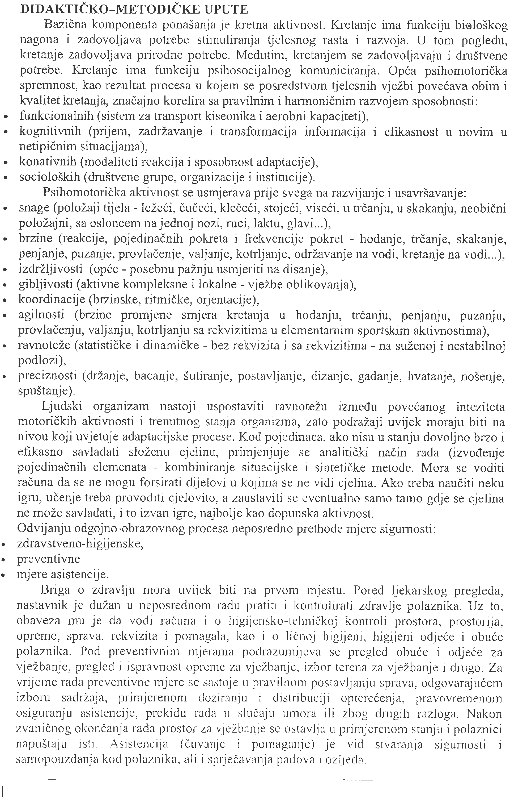

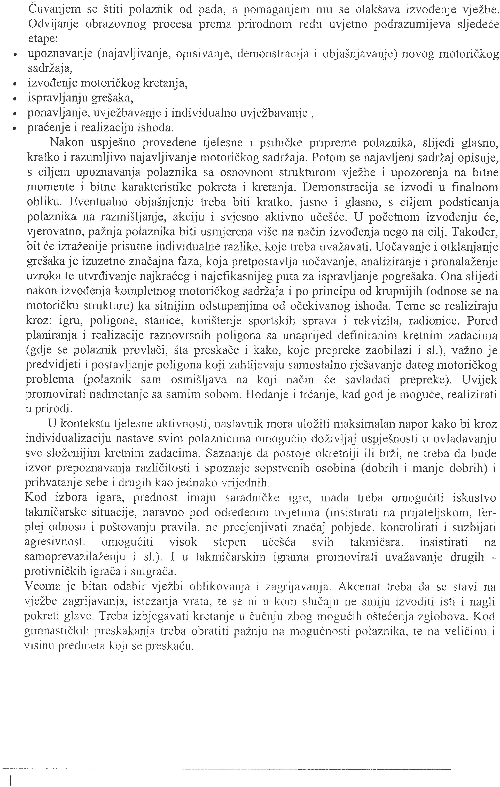

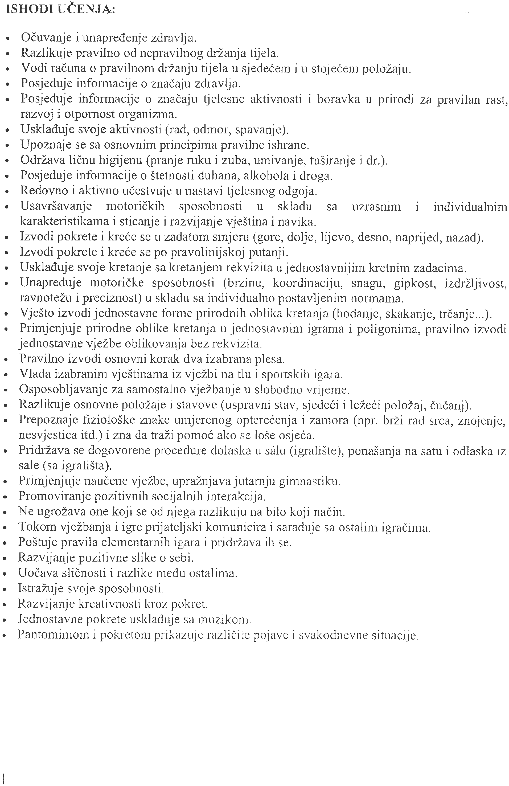



NASTAVNI PREDMETI, PROGRAMSKI SADRŽAJI I TRAJANJE PROGRAMA

REDNI  BROJ | OBAVEZNI NASTAVNI PREDMETI | SEDMIČNI BROJ NASTAVNIH SATI | GODIŠNJI BROJ  NASTAVNIH SATI
1. | Bosanski, Hrvatski, Srpski jezik i književnost | 3 | 36
2. | Matematika | 2 | 24
3. | Moja okolina | 1 | 12
4. | Muzička /Glazbena kultura | 1 | 12
5. | Likovna kultura | 1 | 12
6. | Tjelesni i zdravstveni odgoj | 1 | 12
 | UKUPNO: | 9 | 108

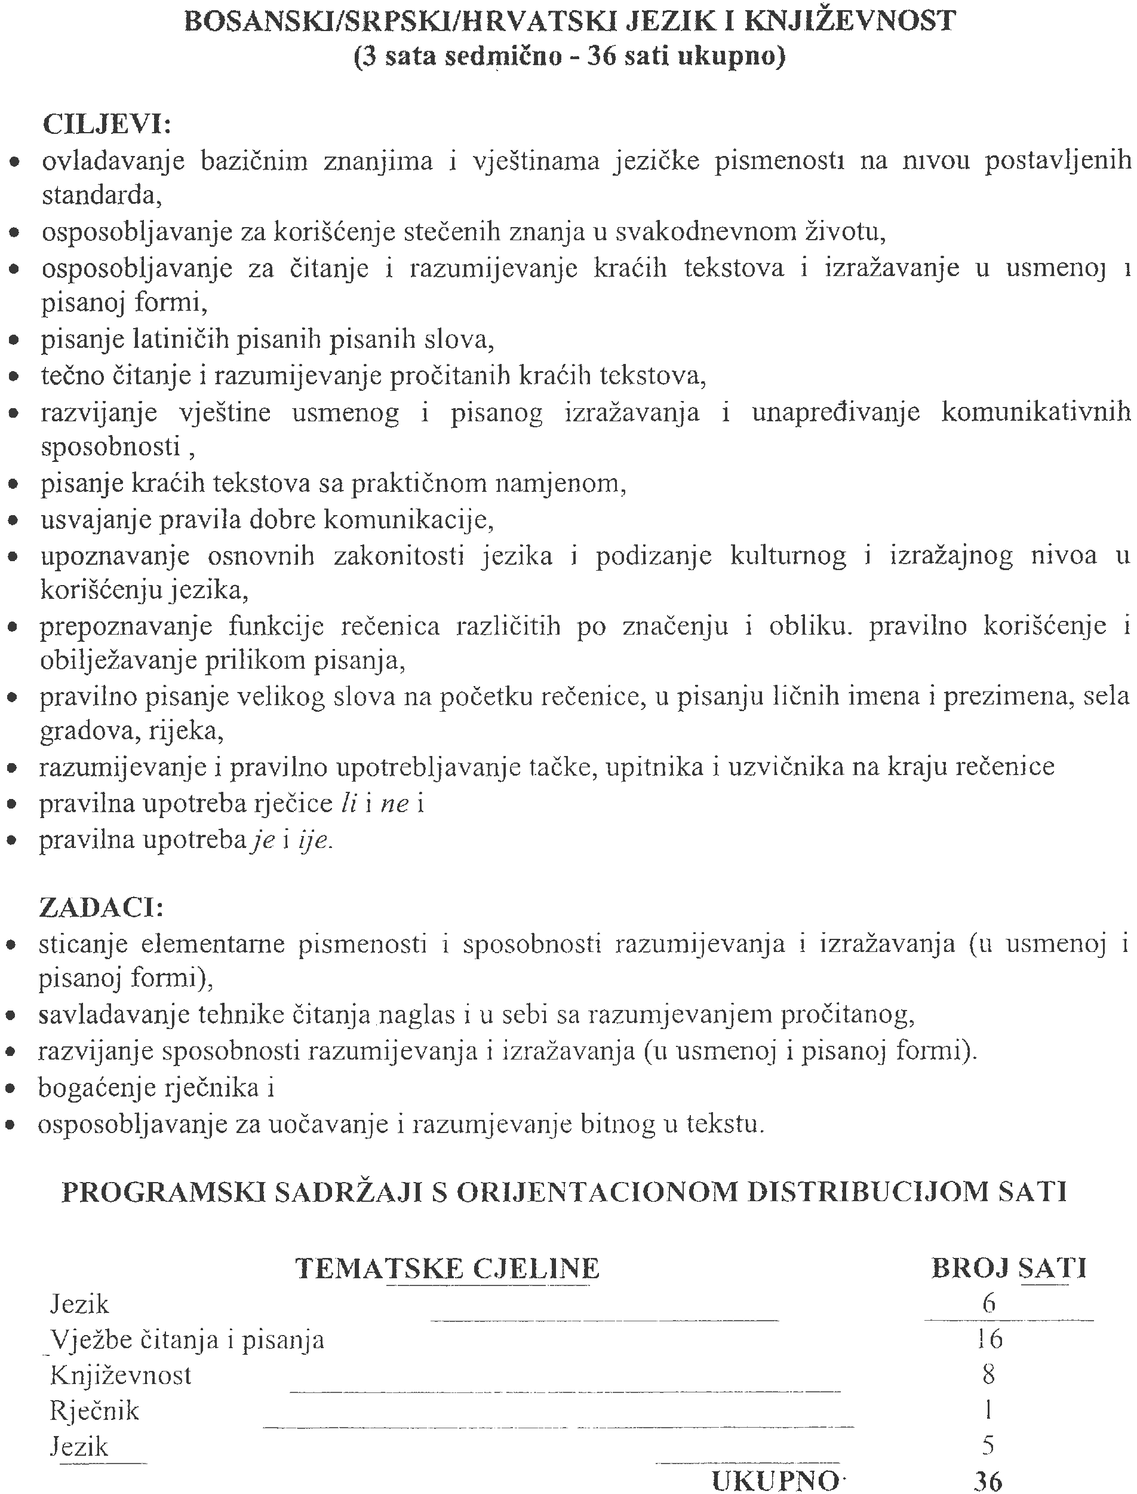

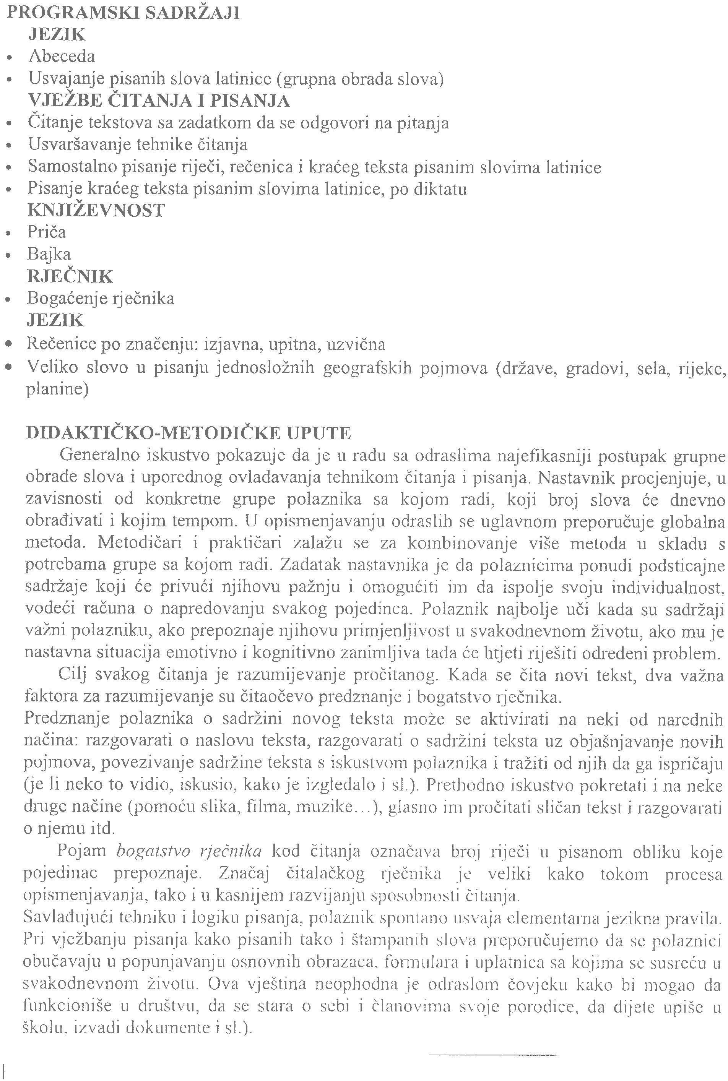

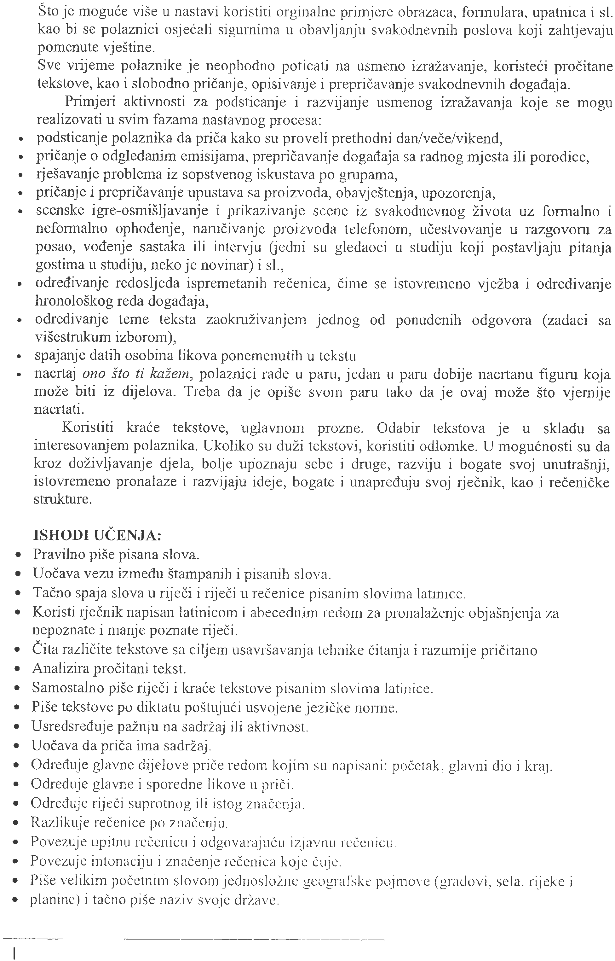



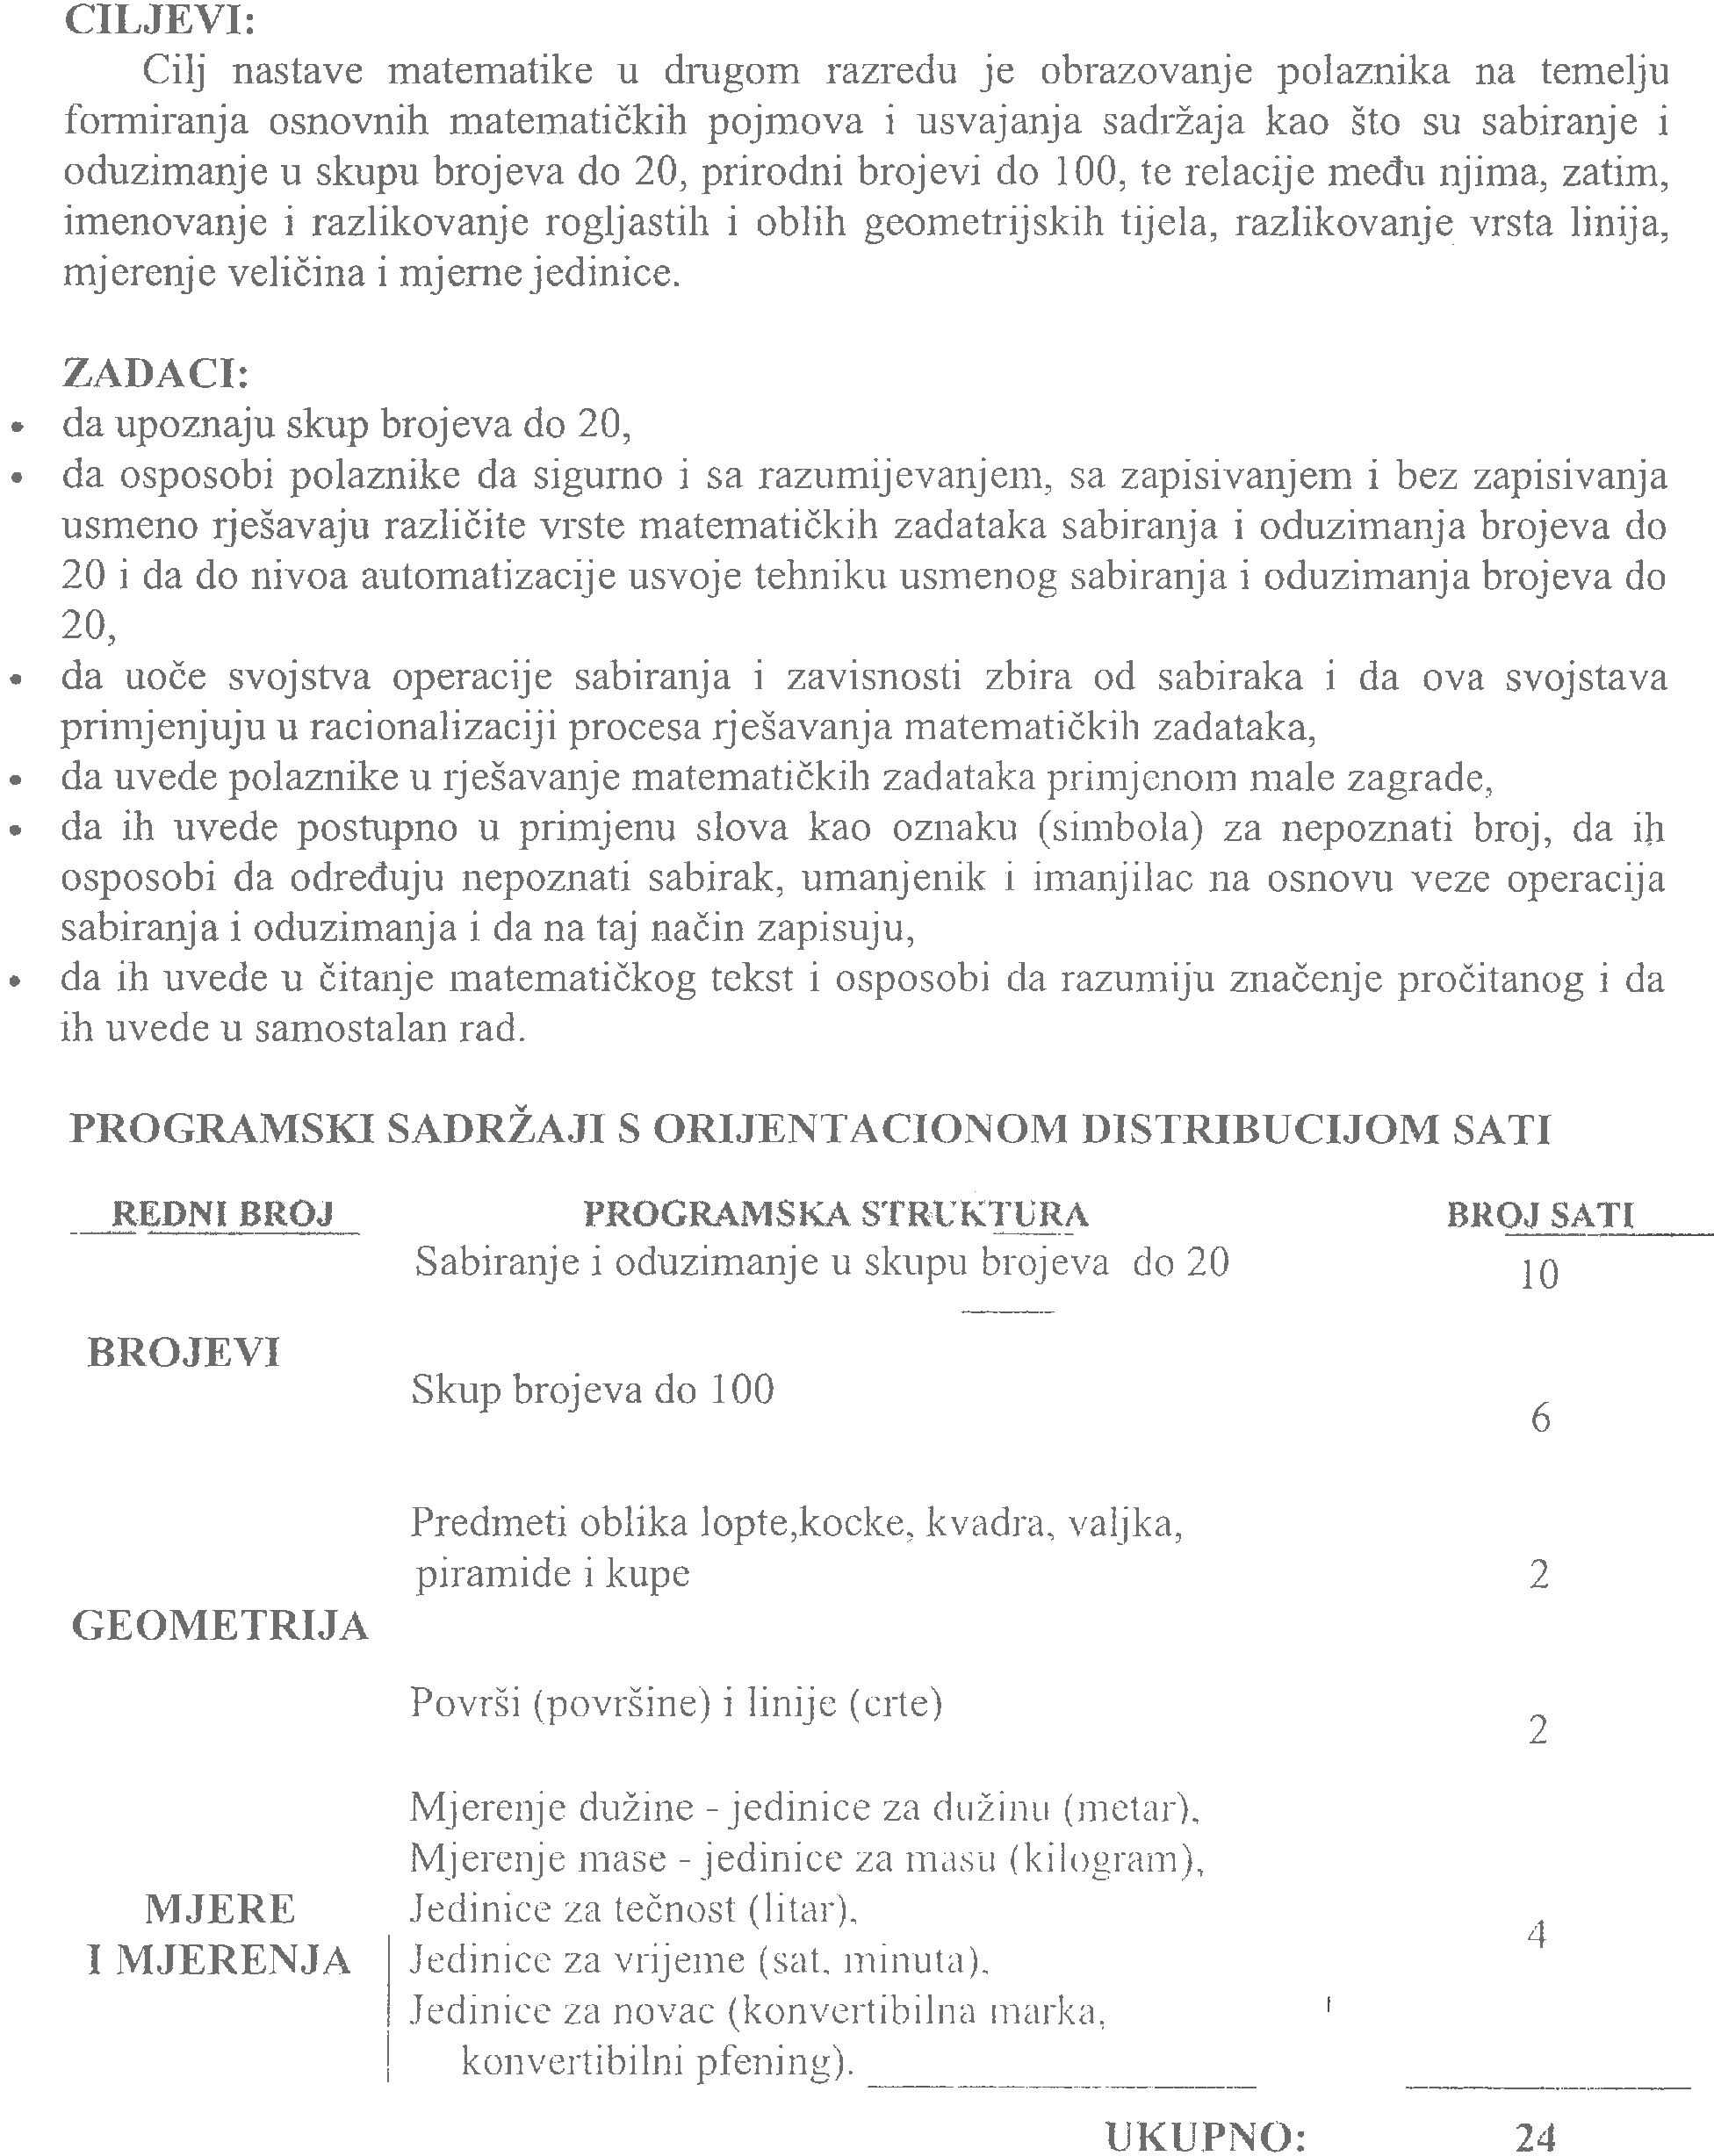

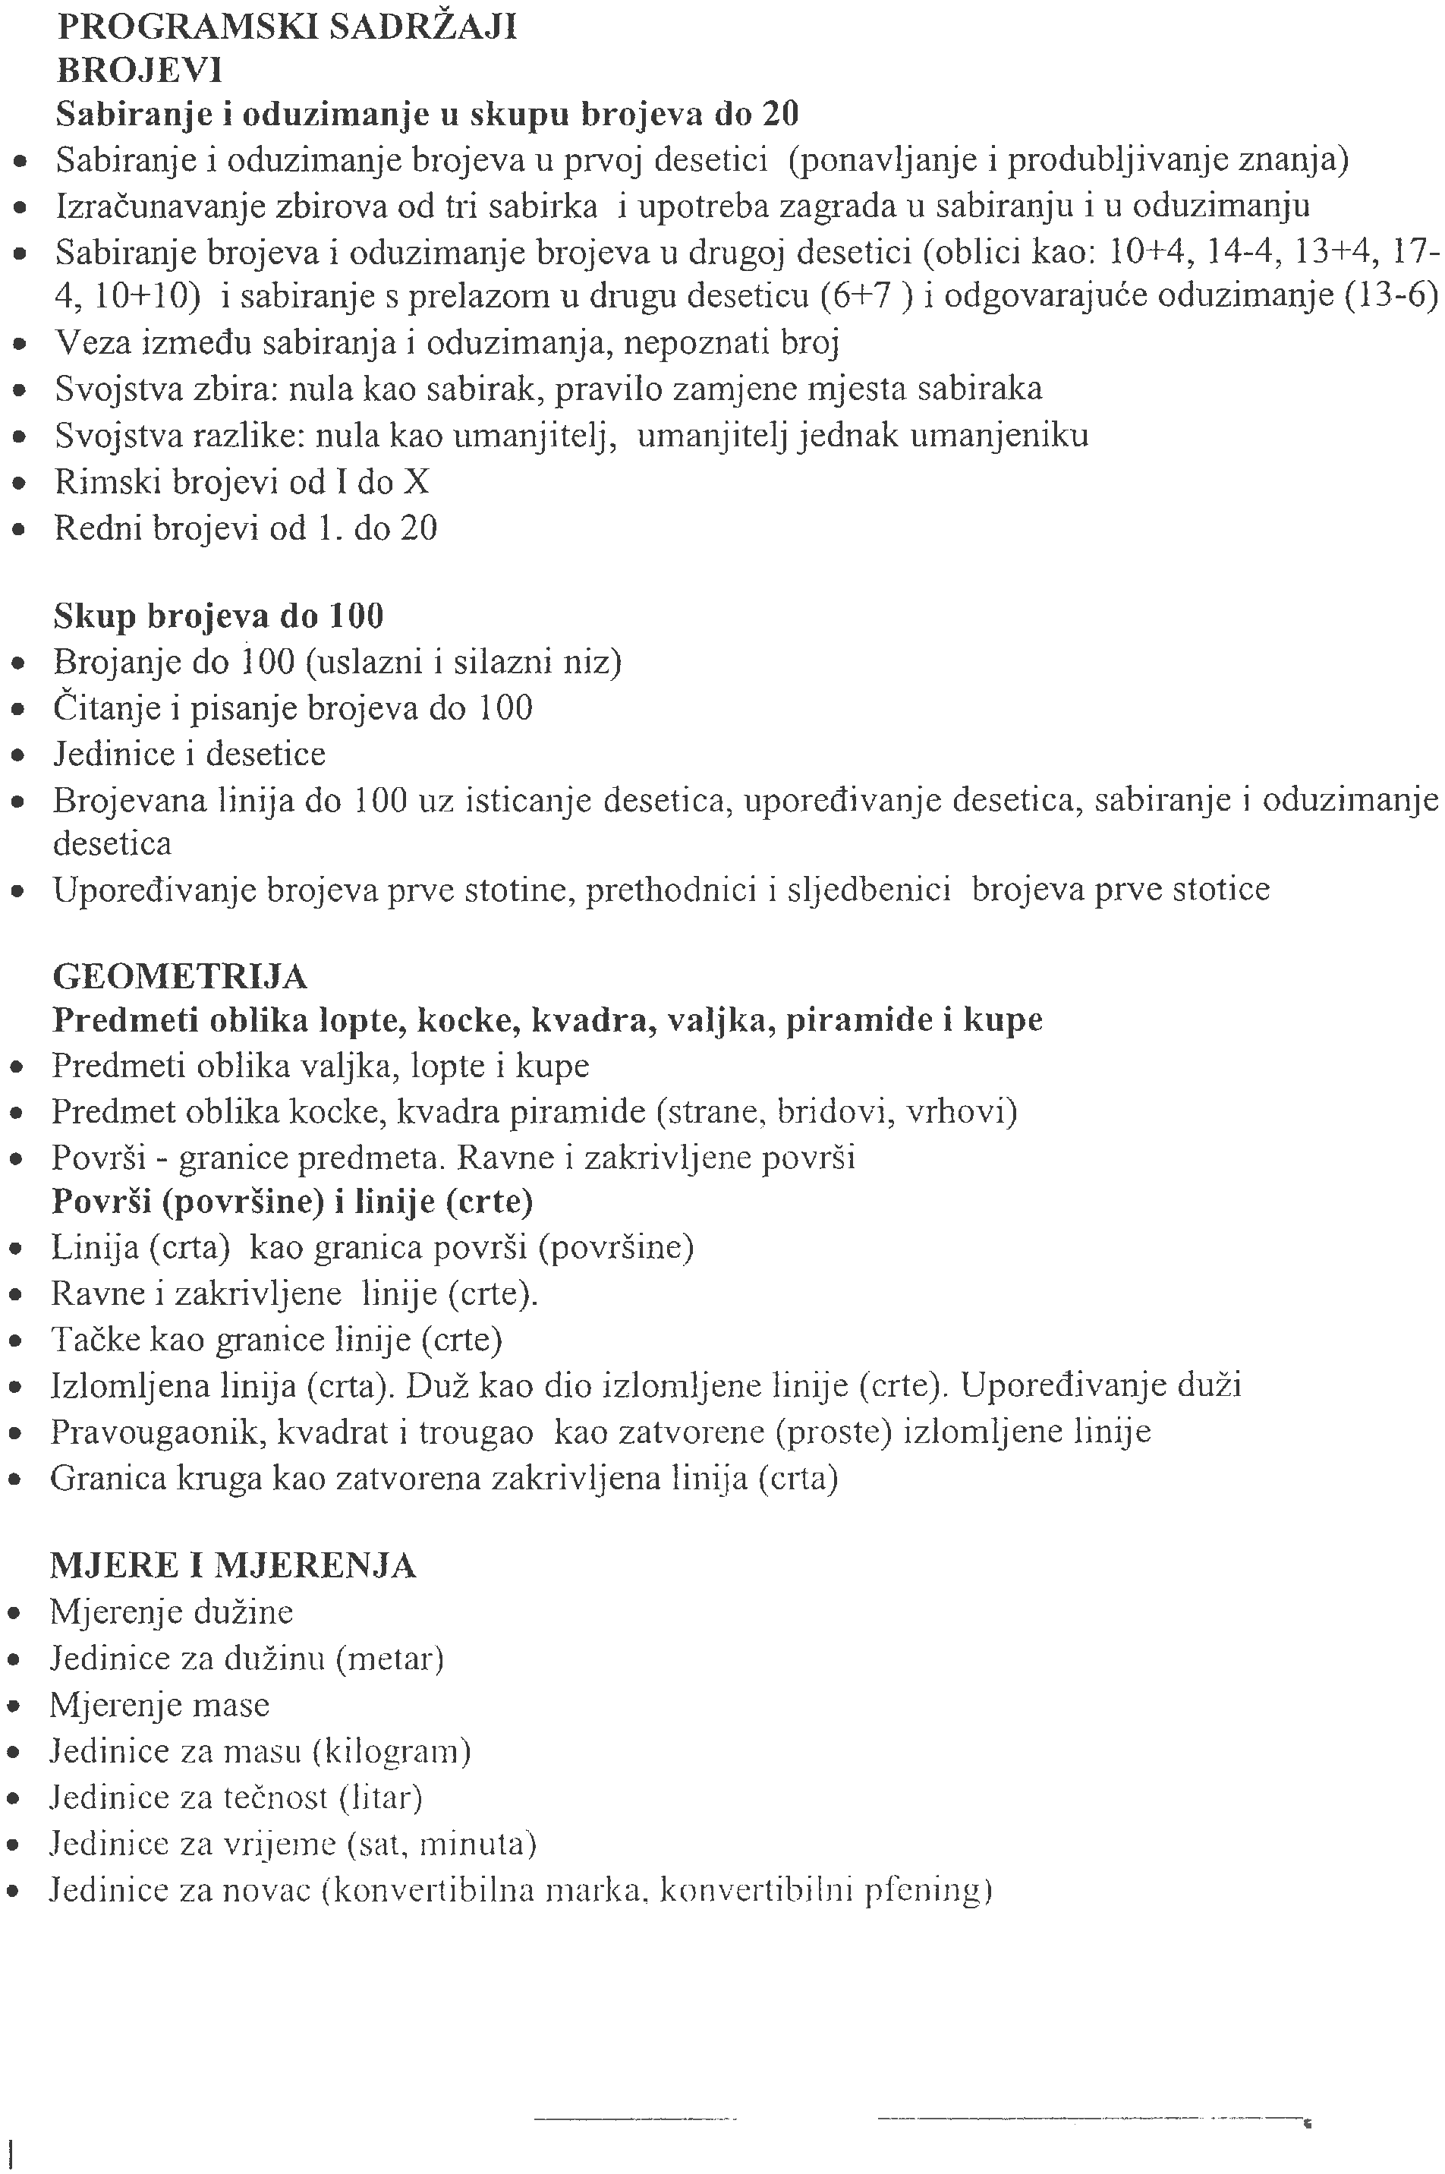

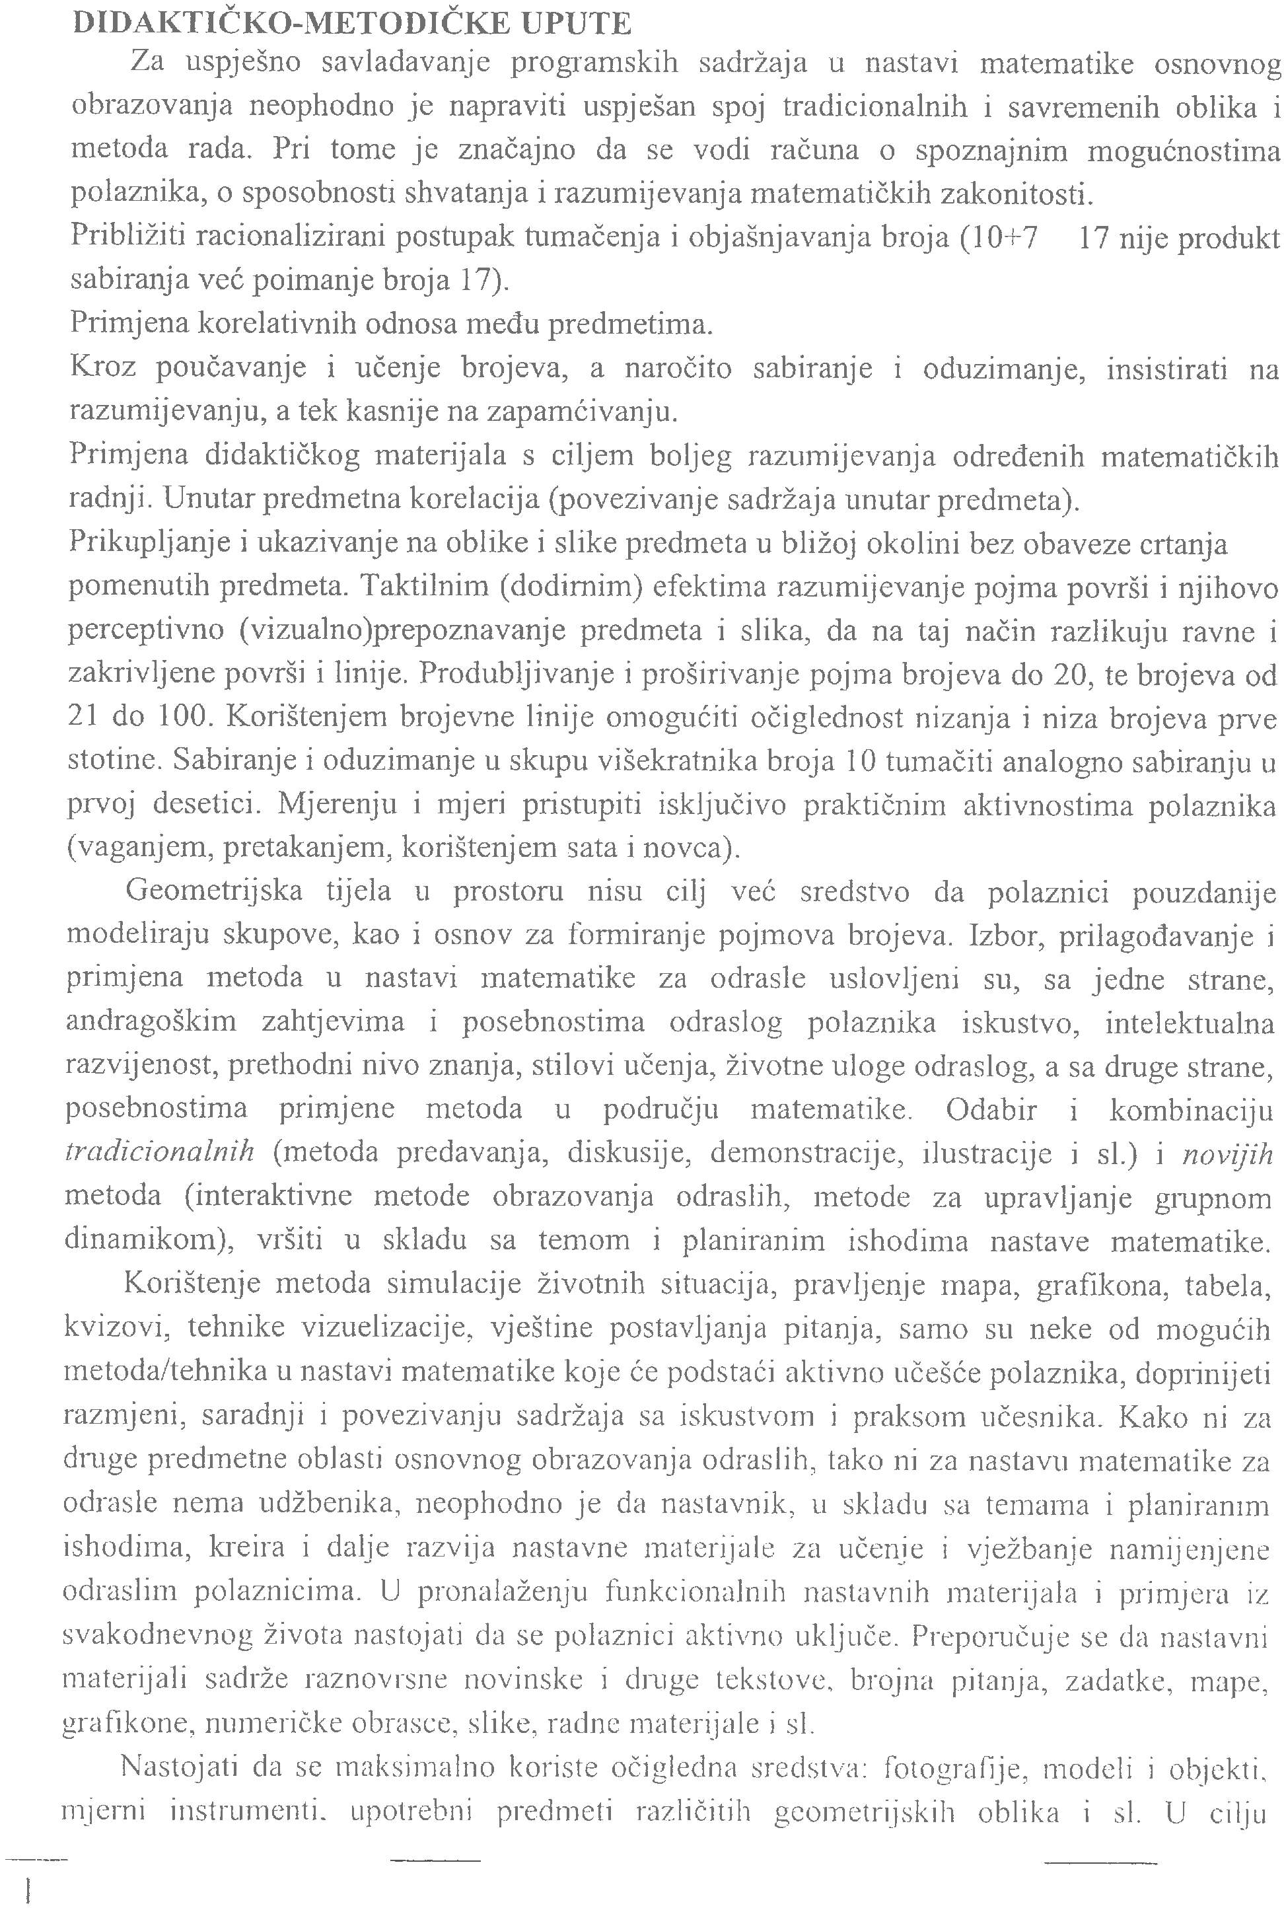

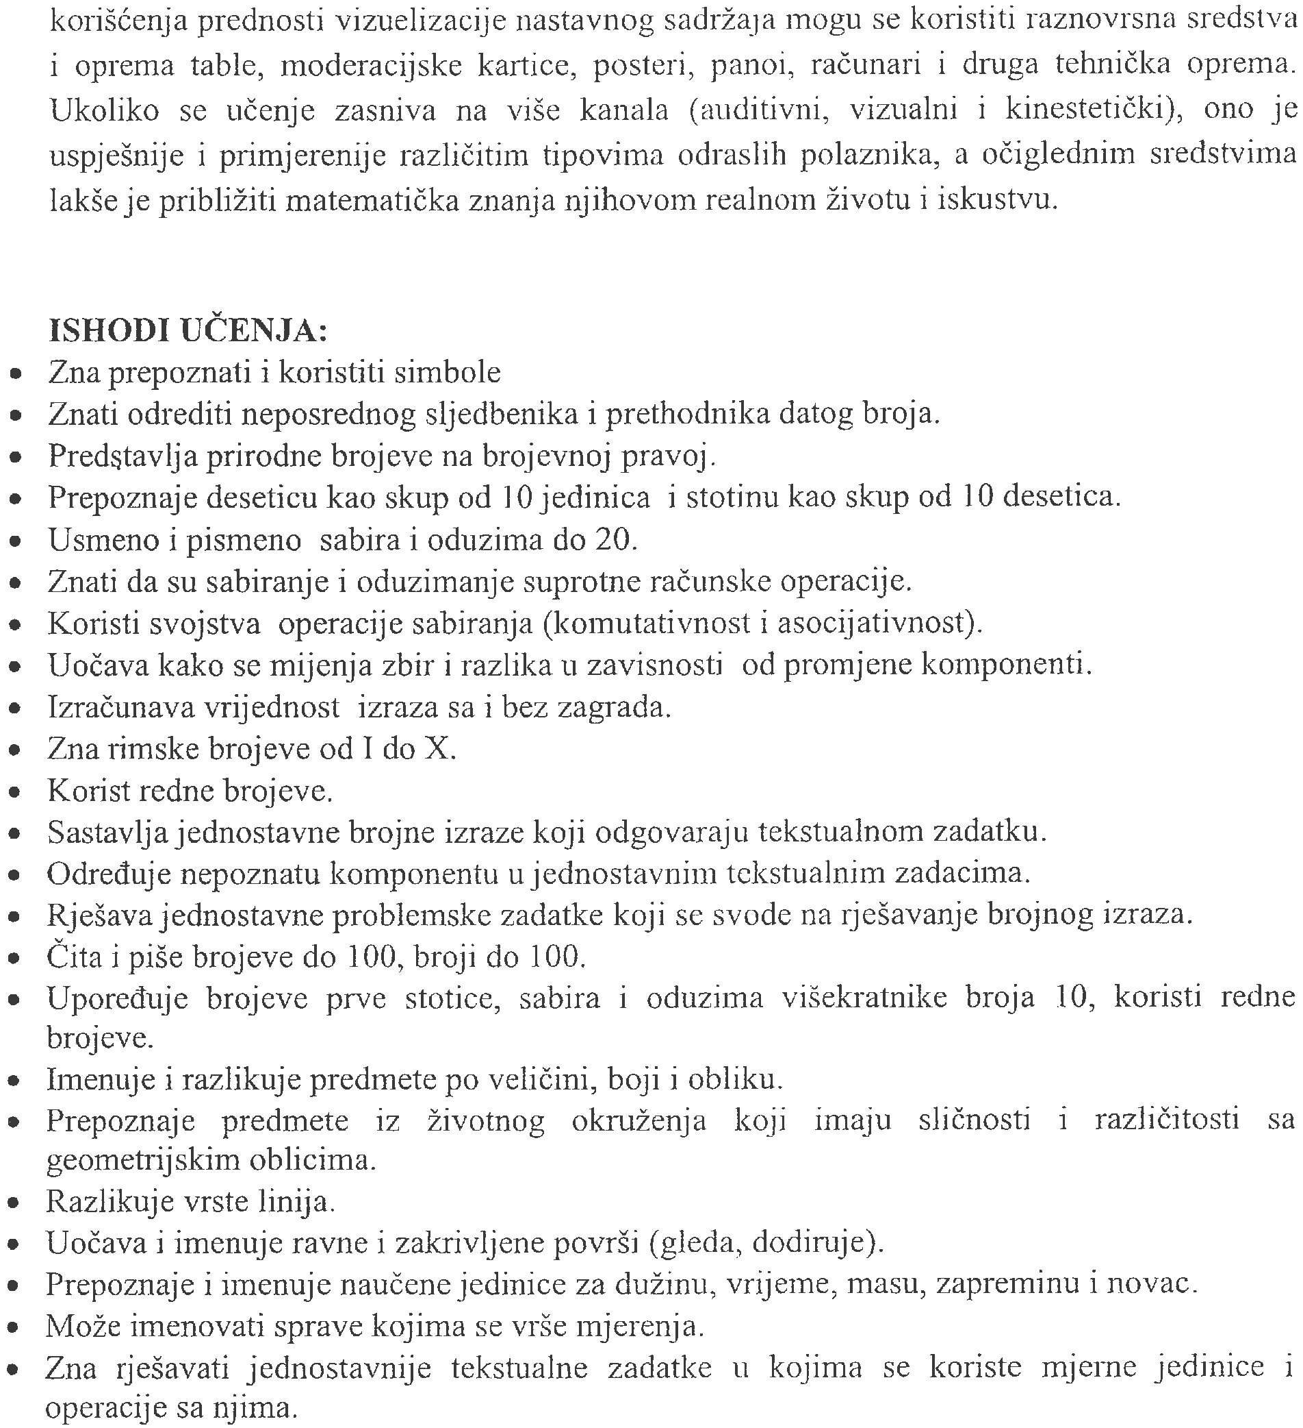

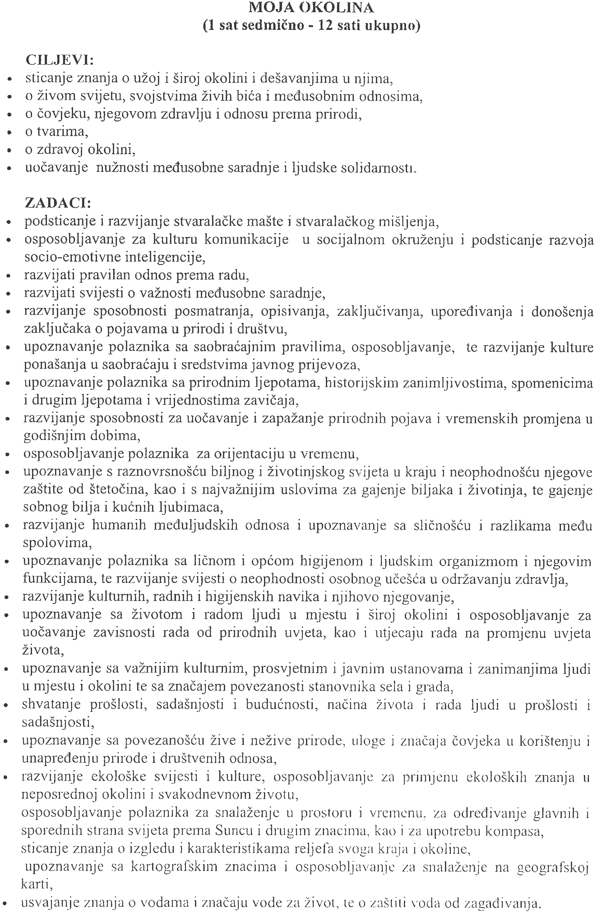

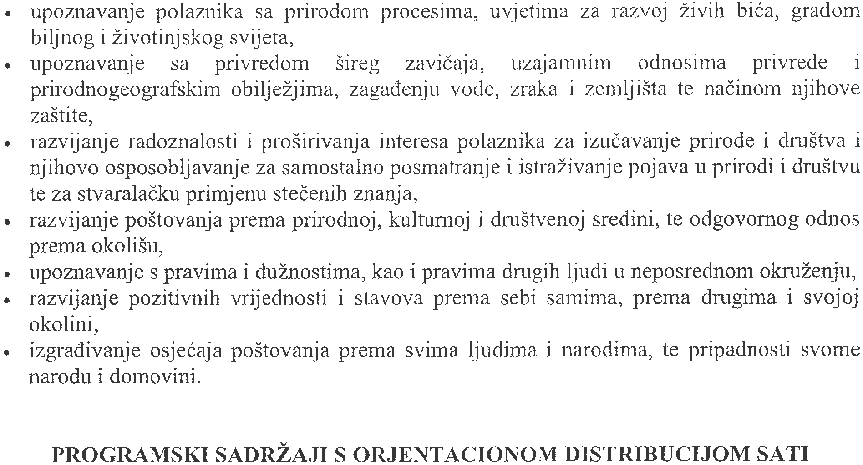

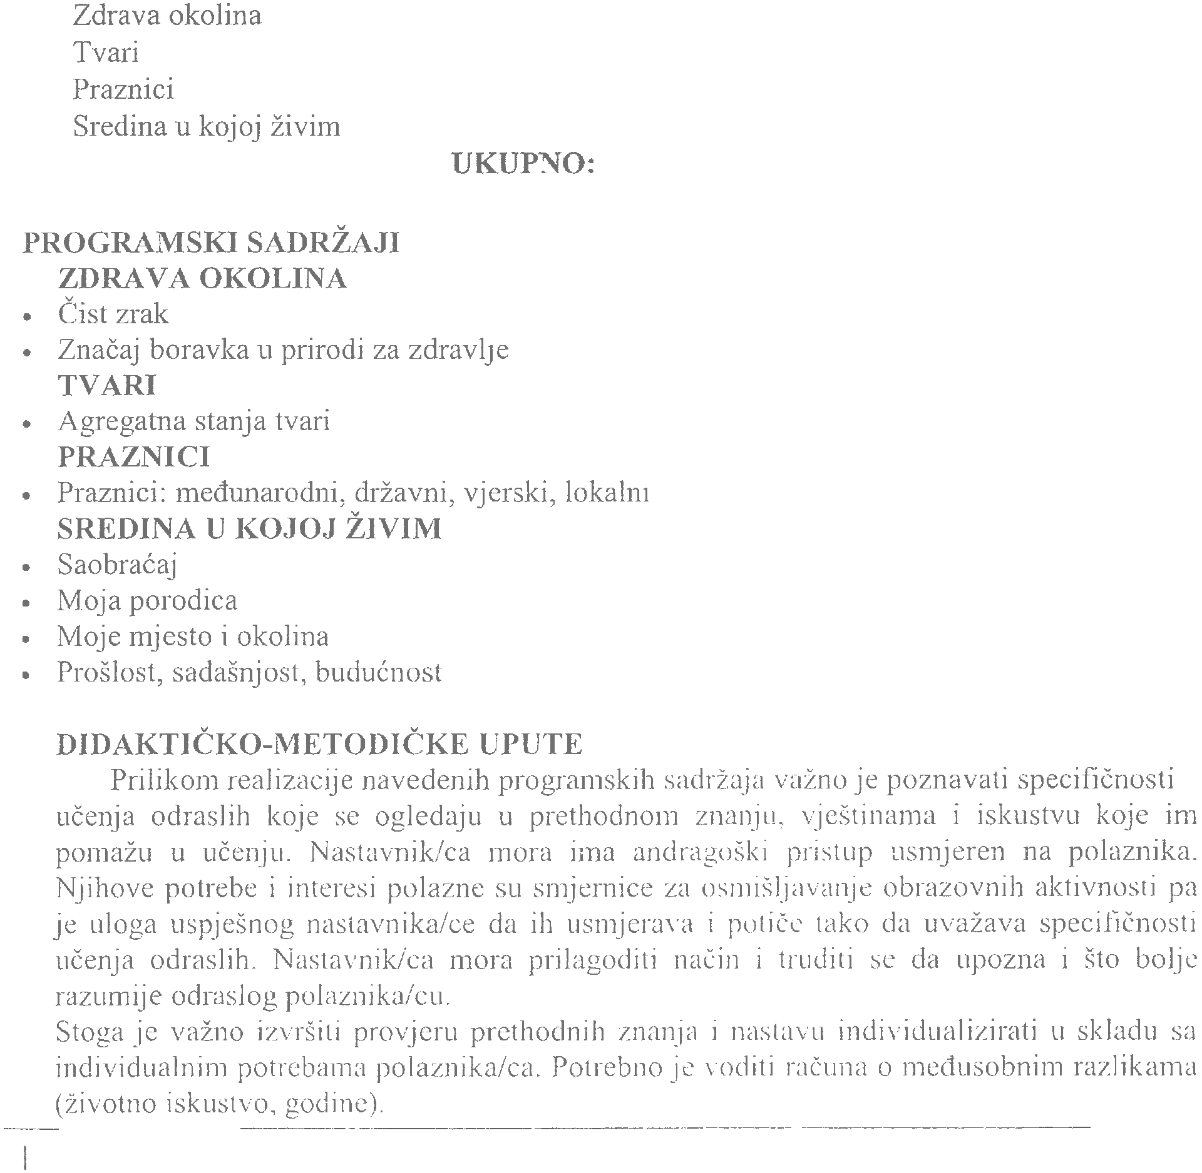
2
3
2
5
12

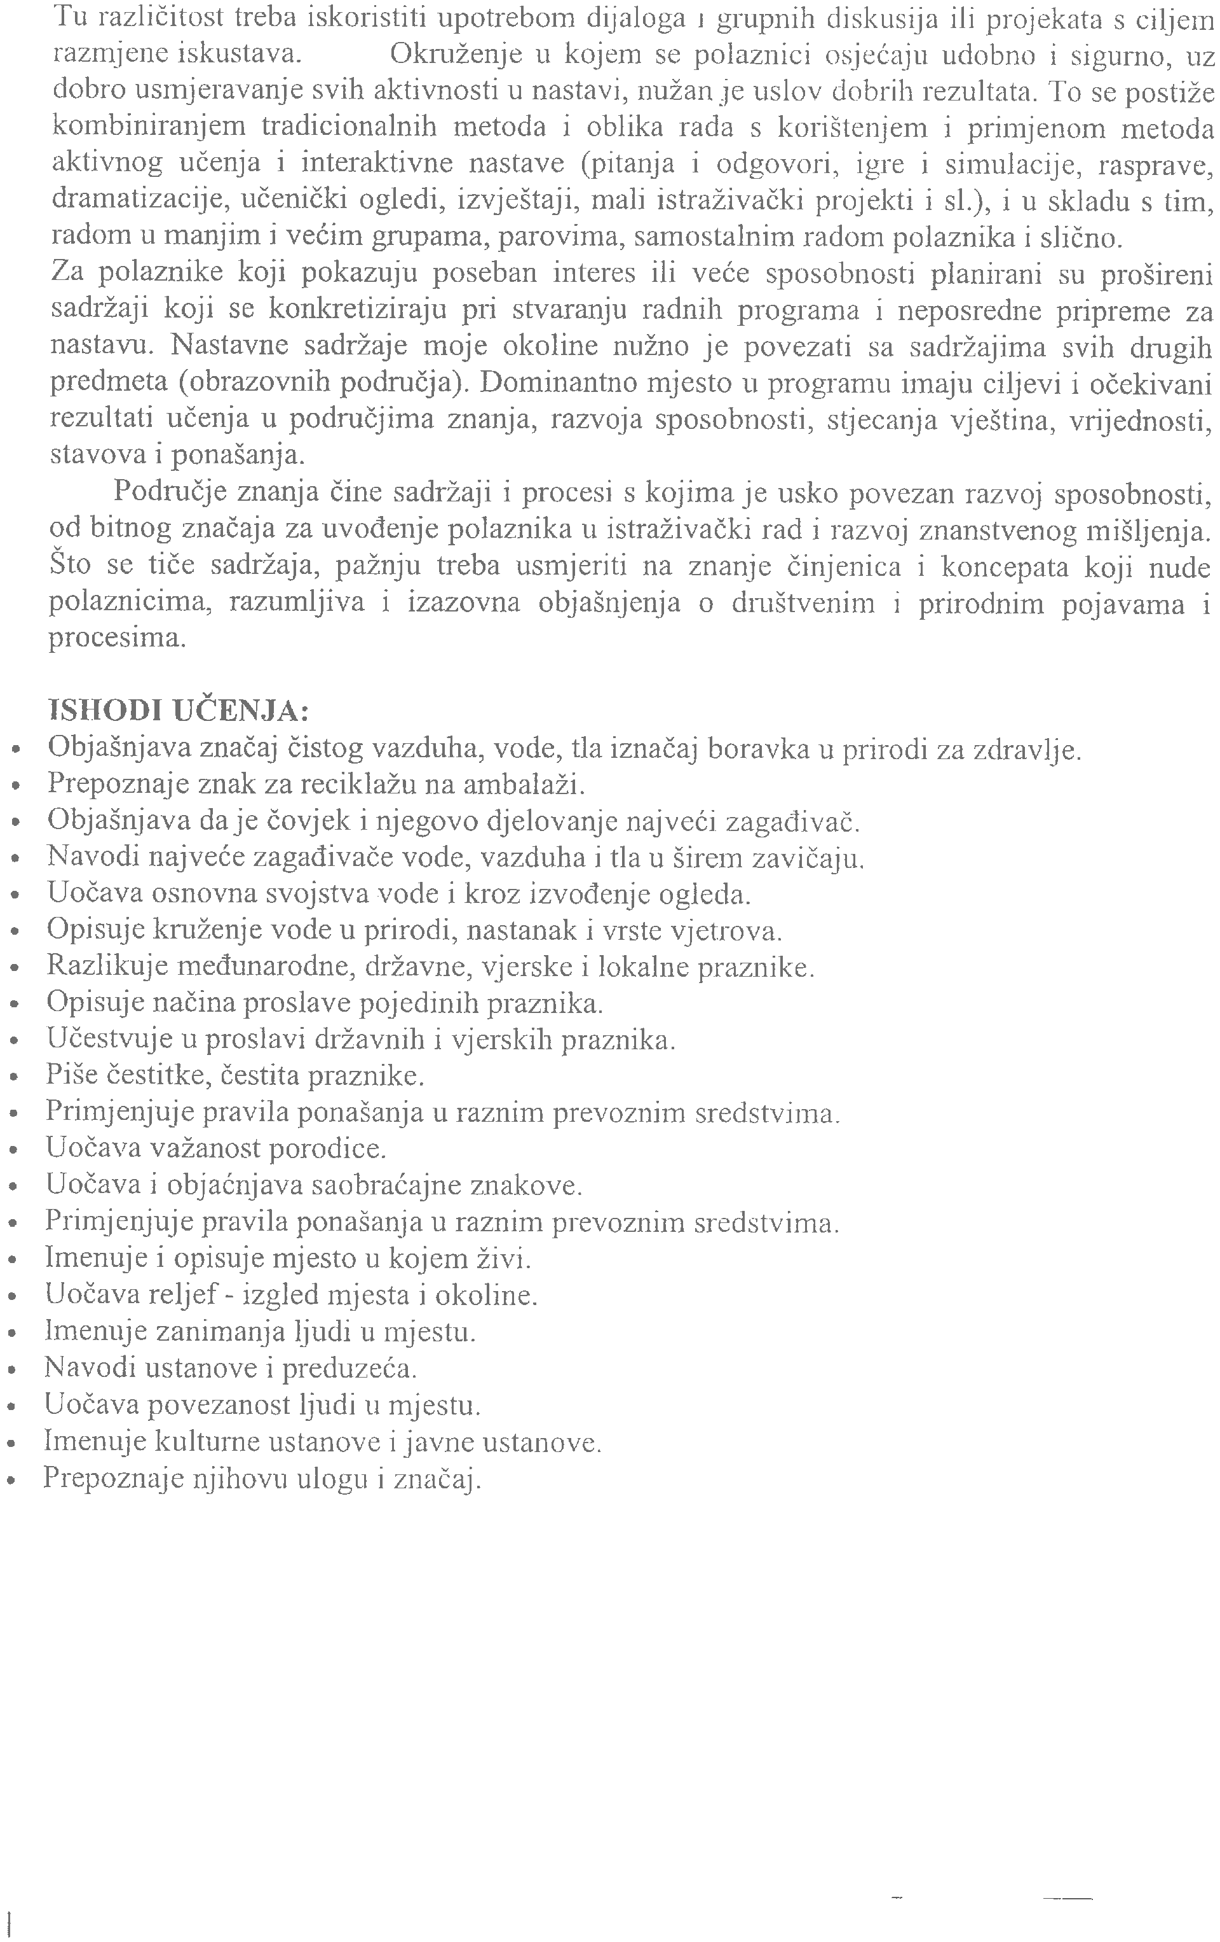

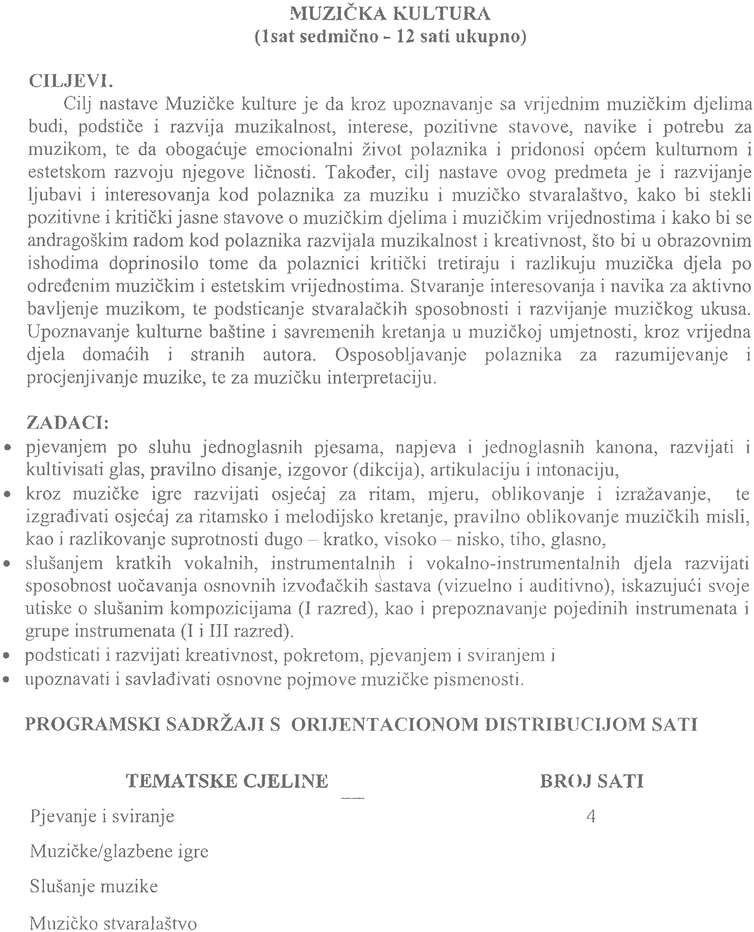

3
4
1
UKUPNO: 12

PJEVANJE I SVIRANJE
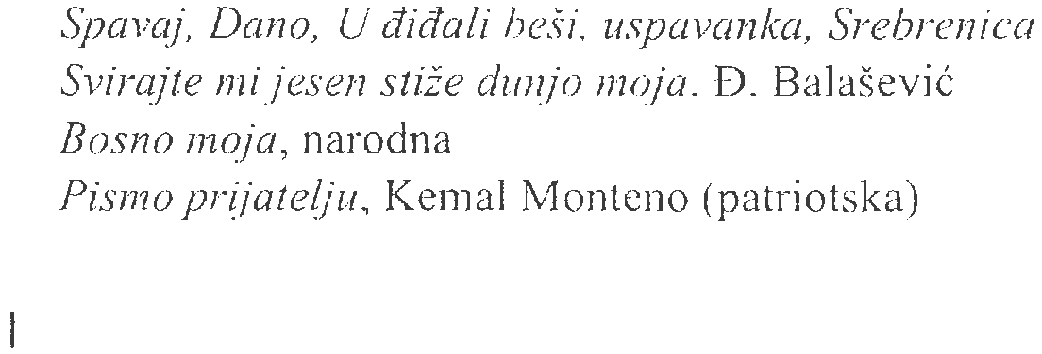

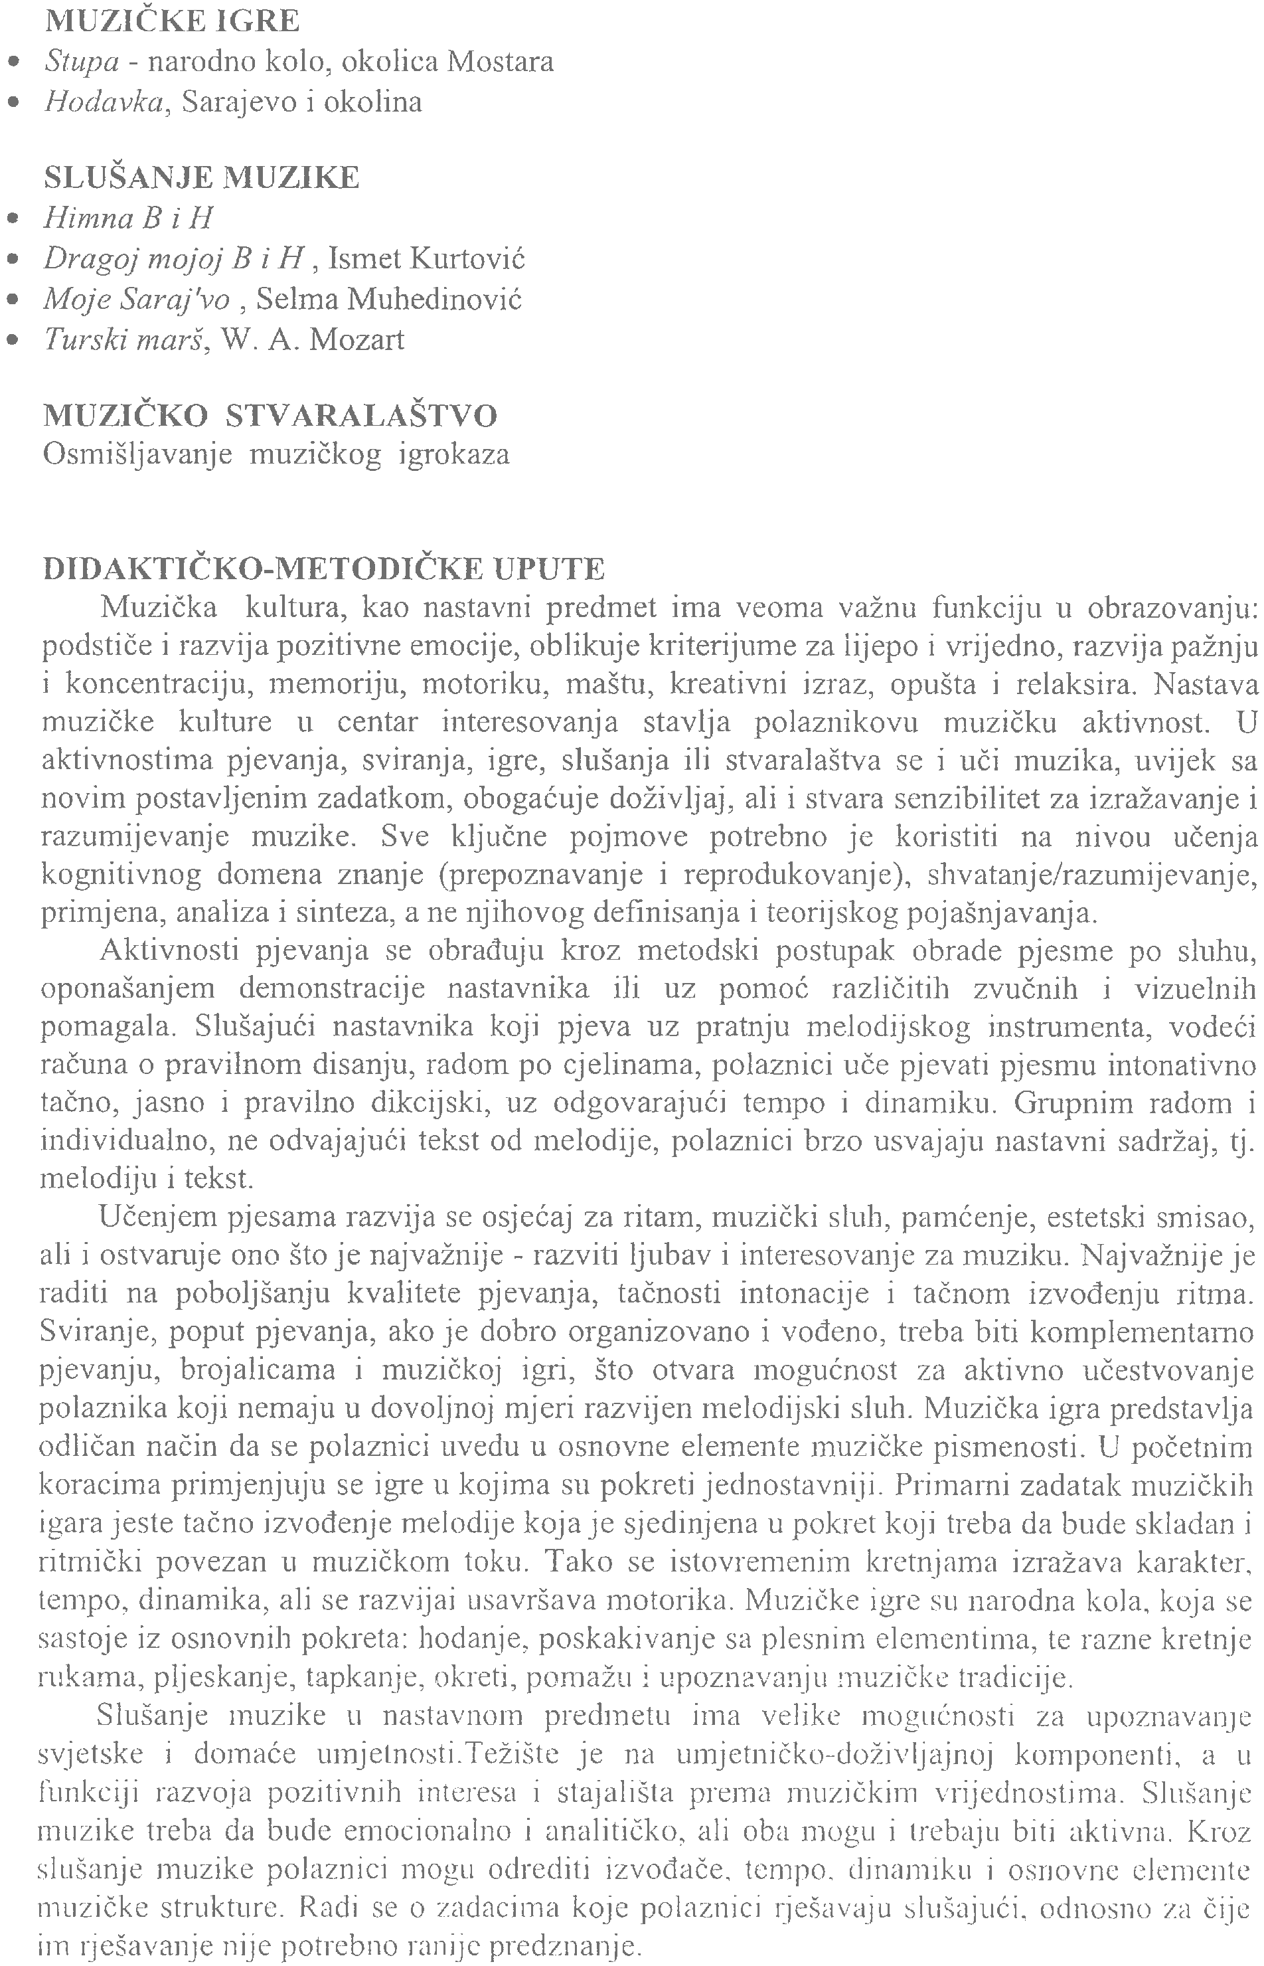

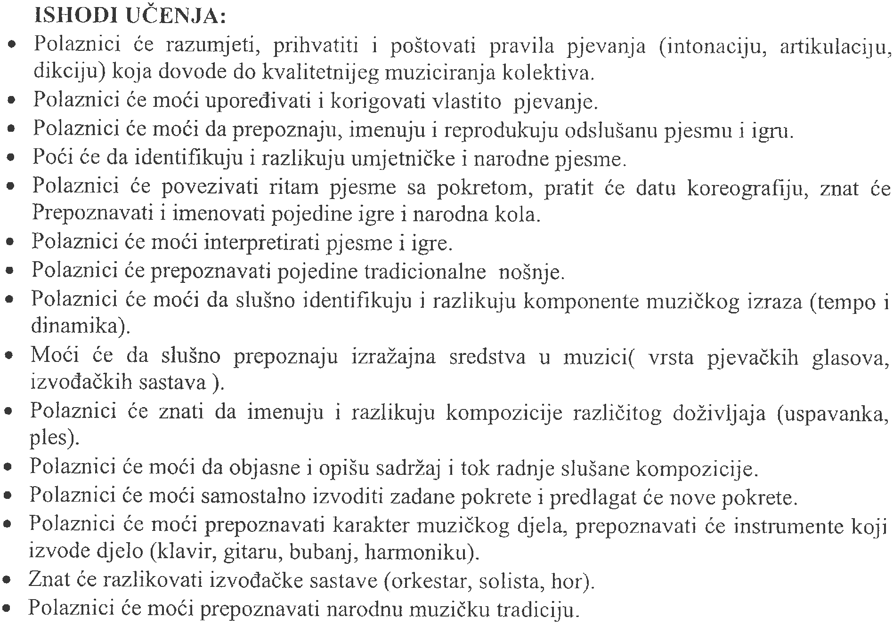



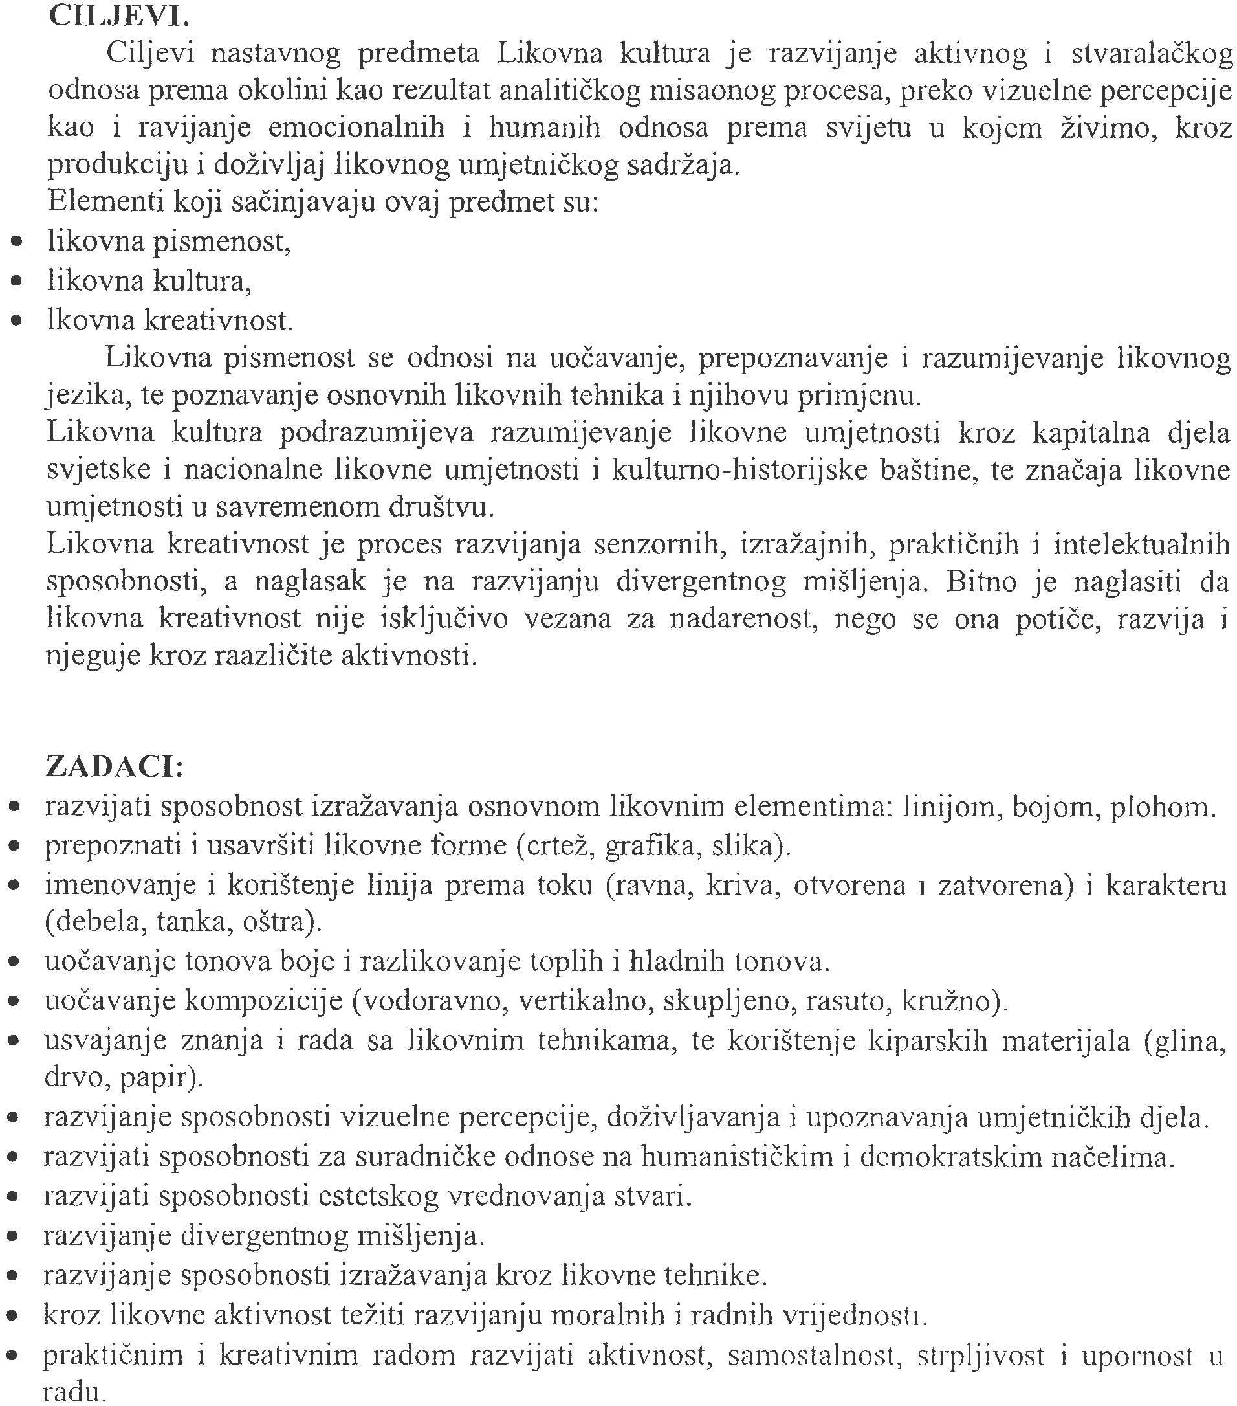

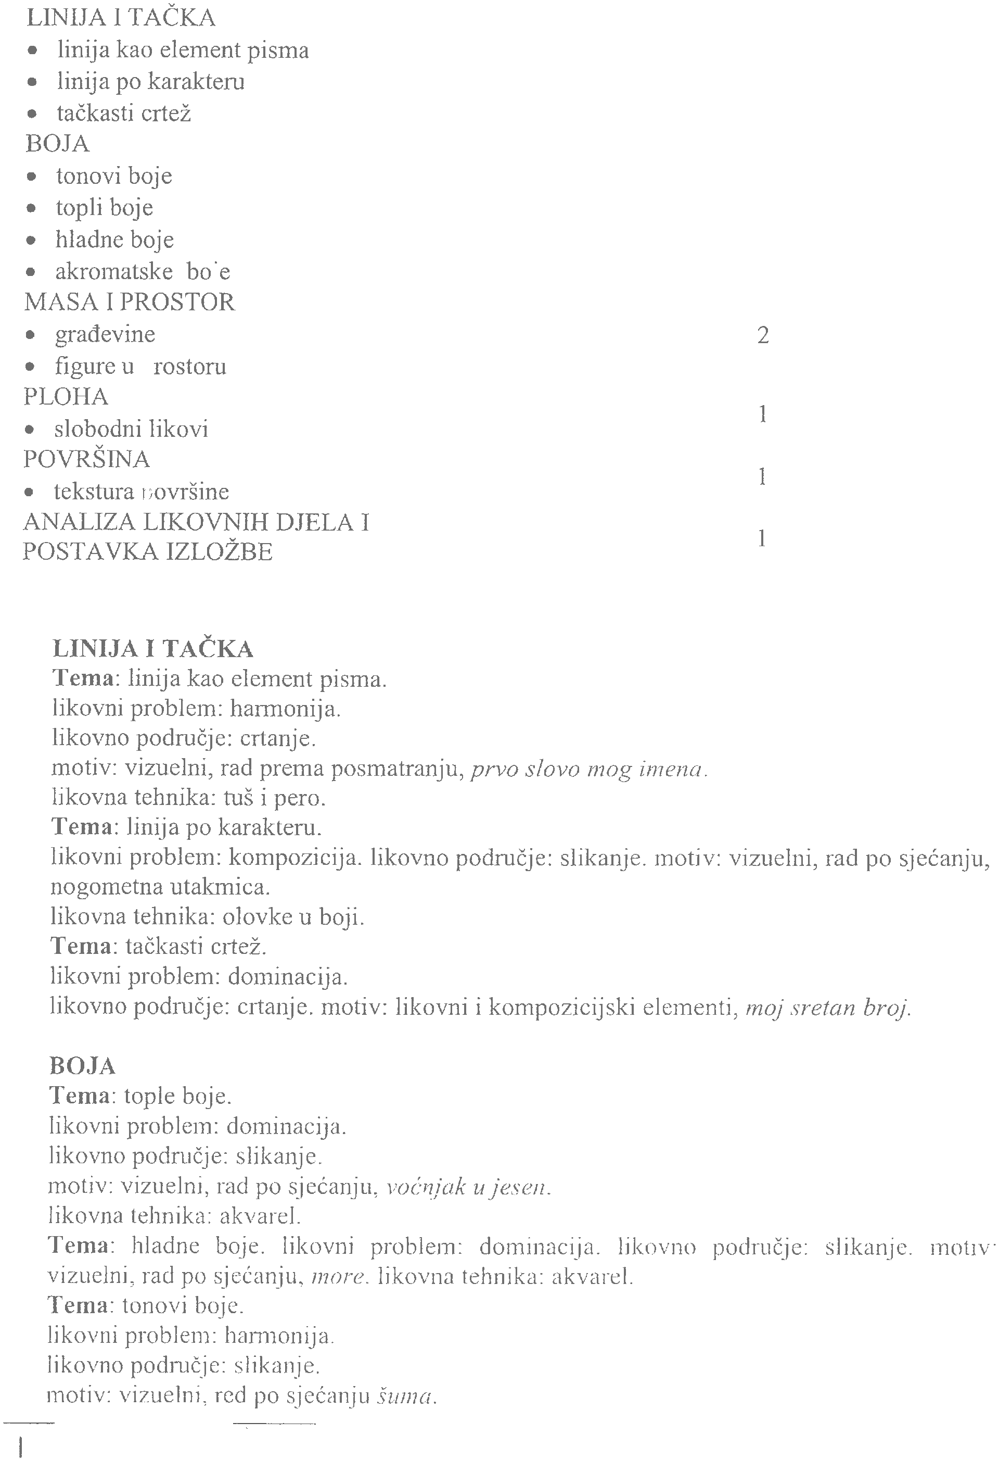
4

3

UKUPNO: 12

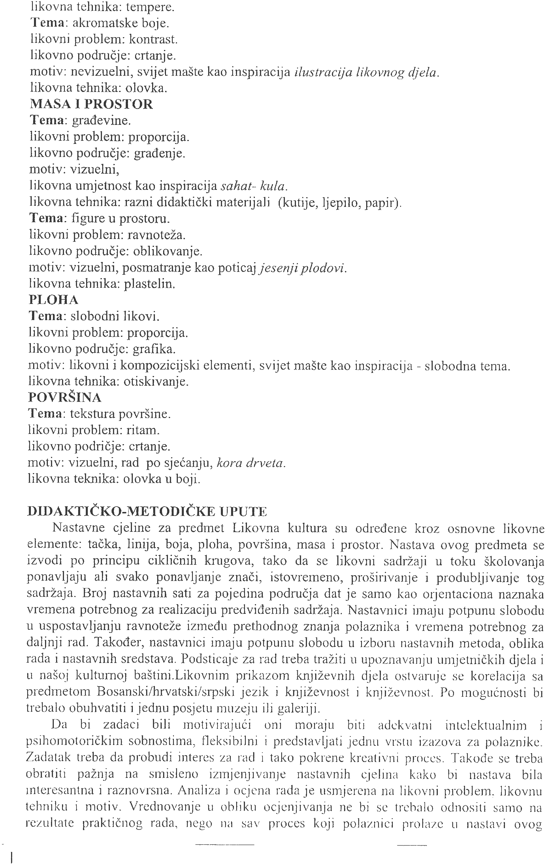

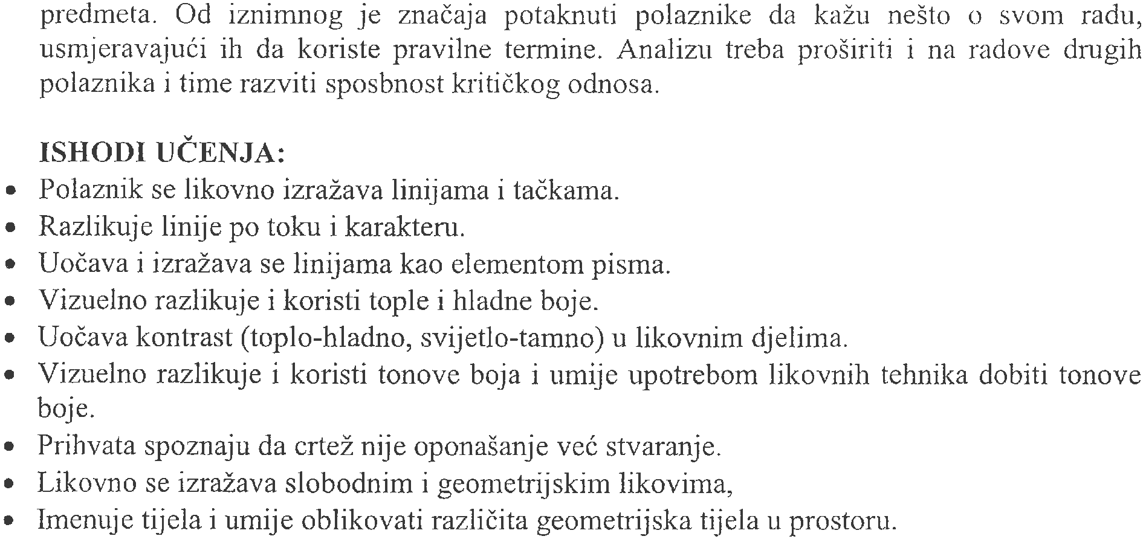

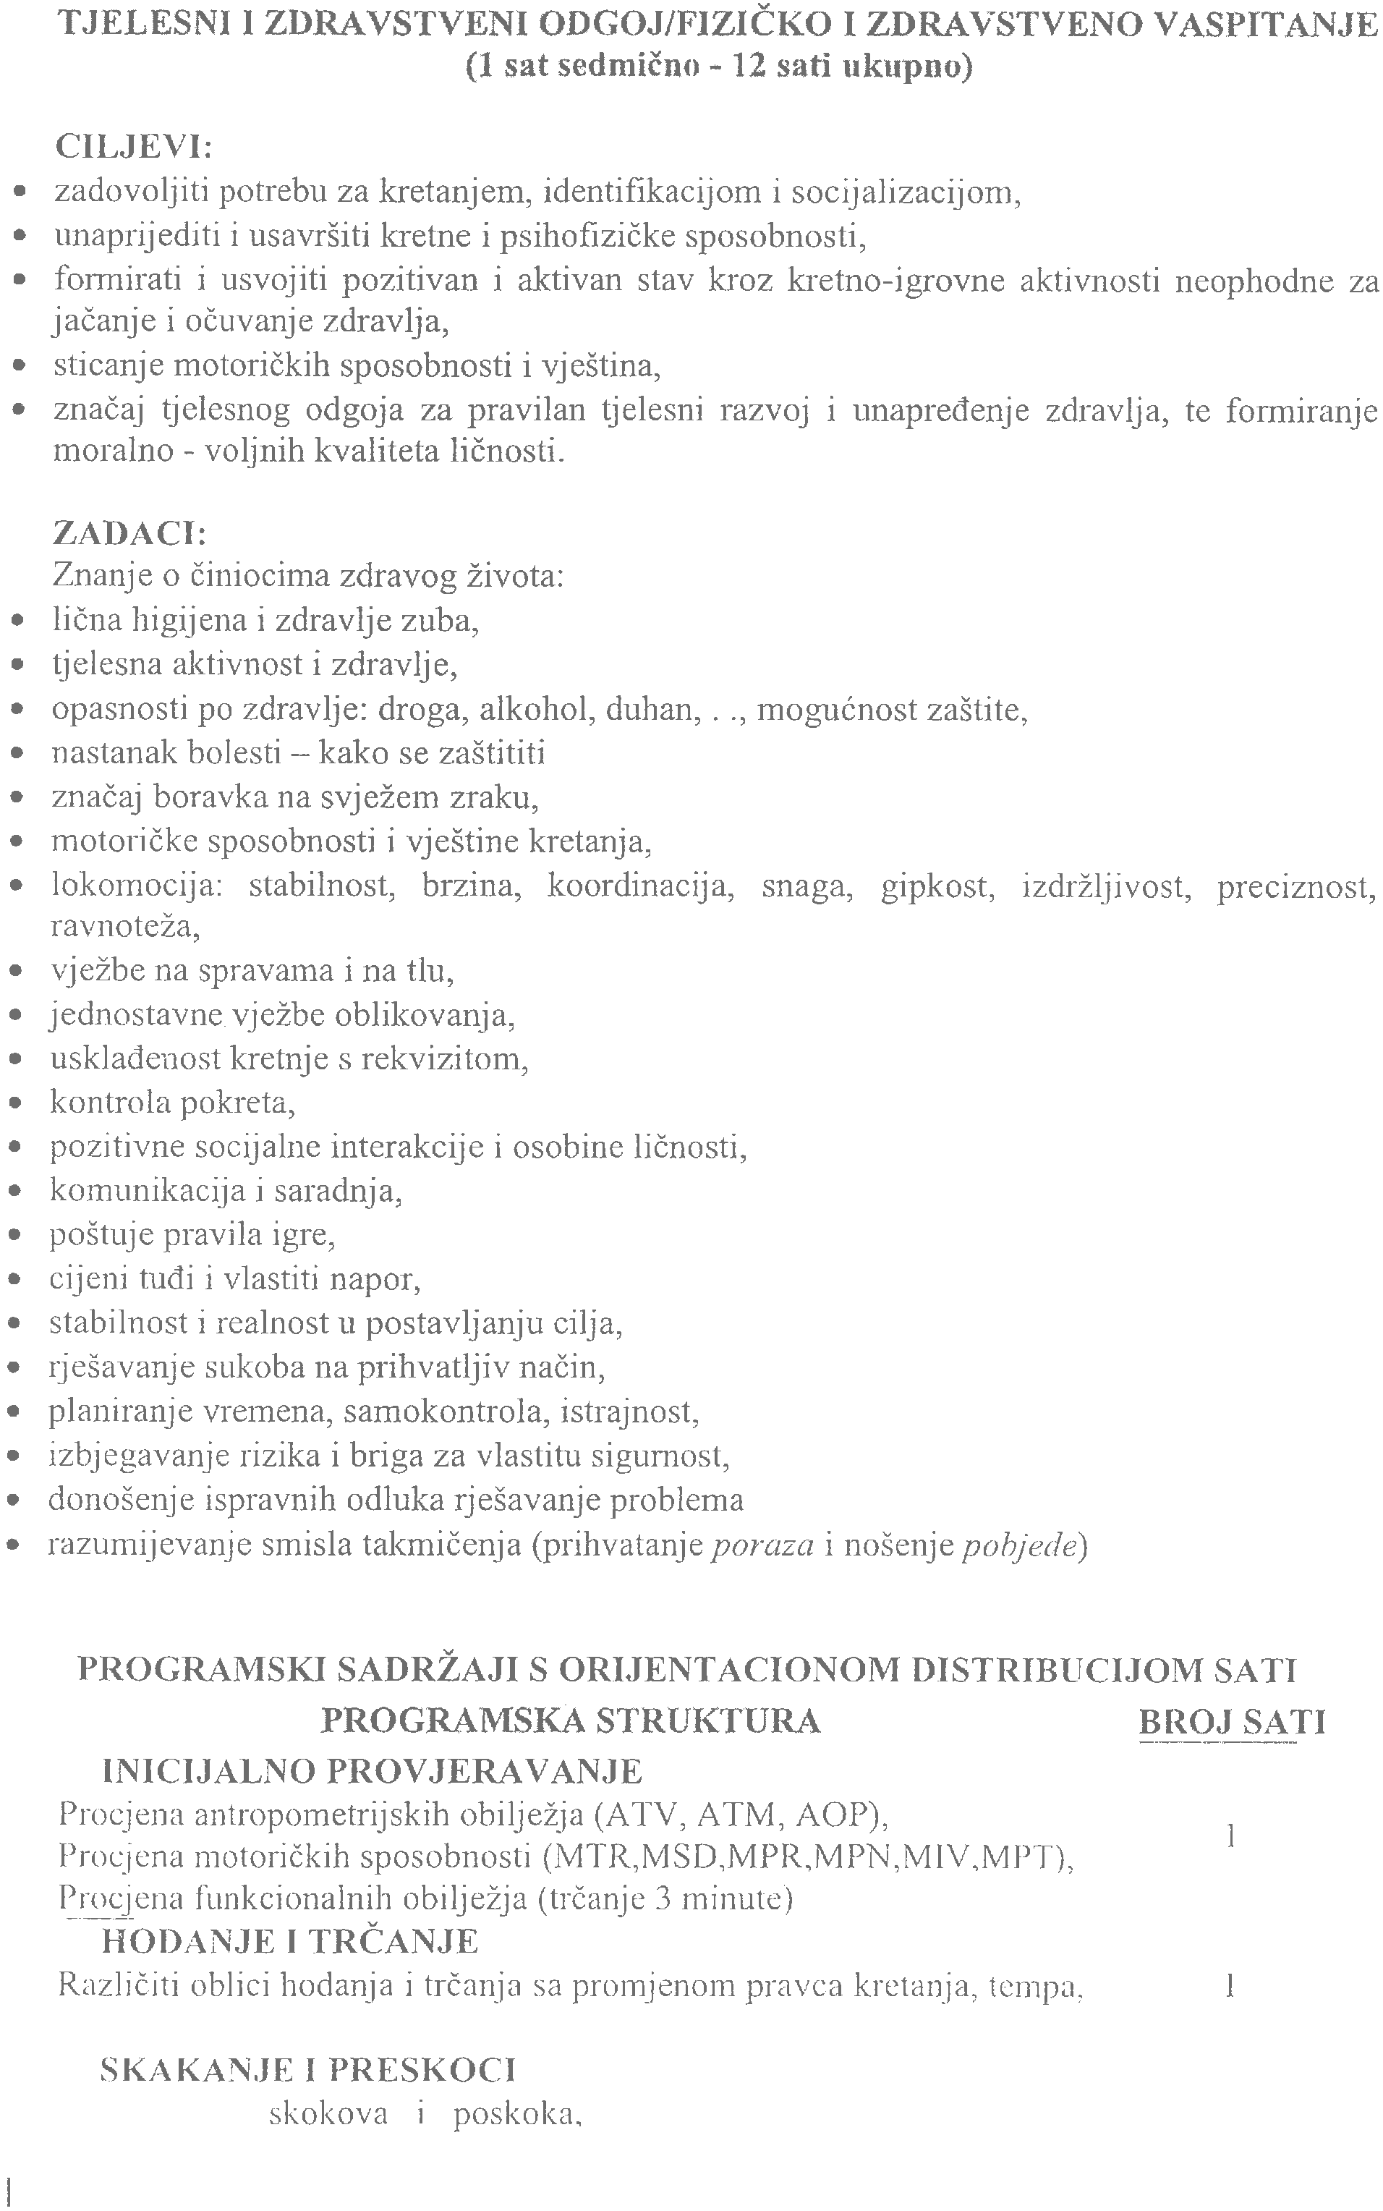



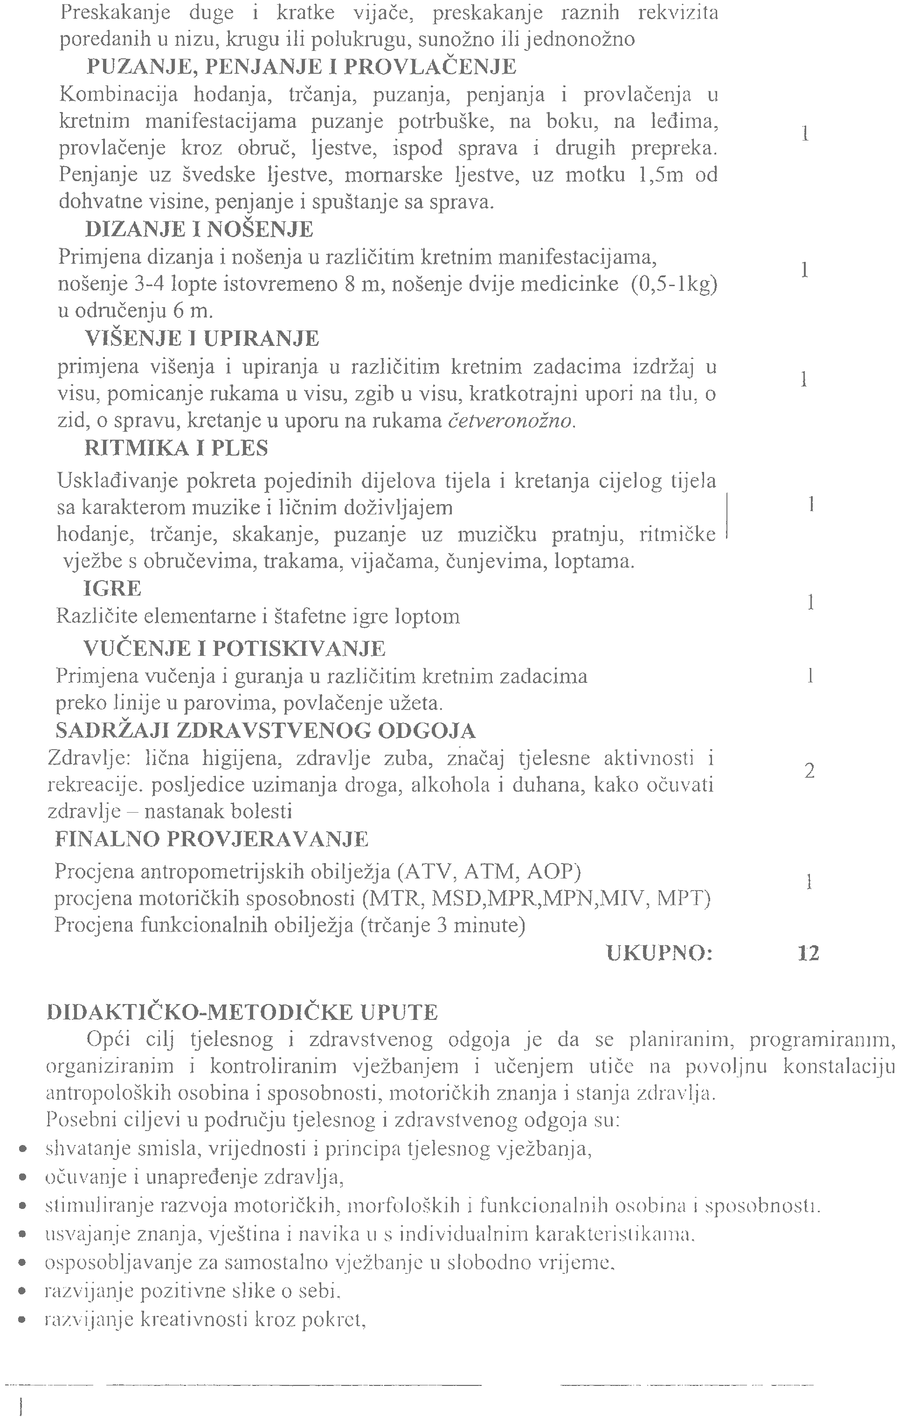

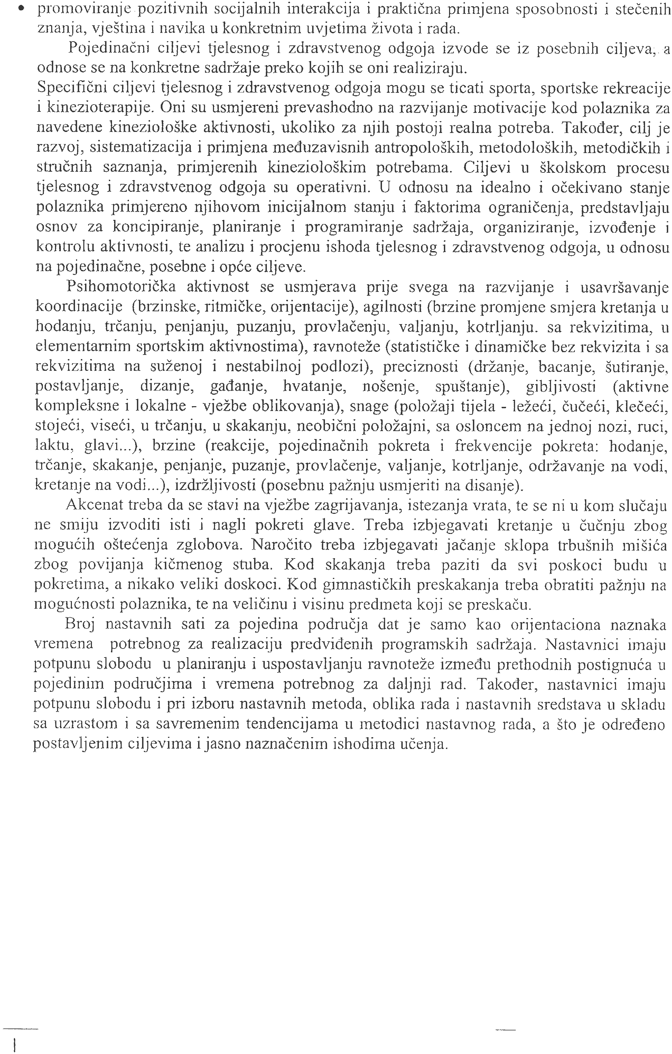

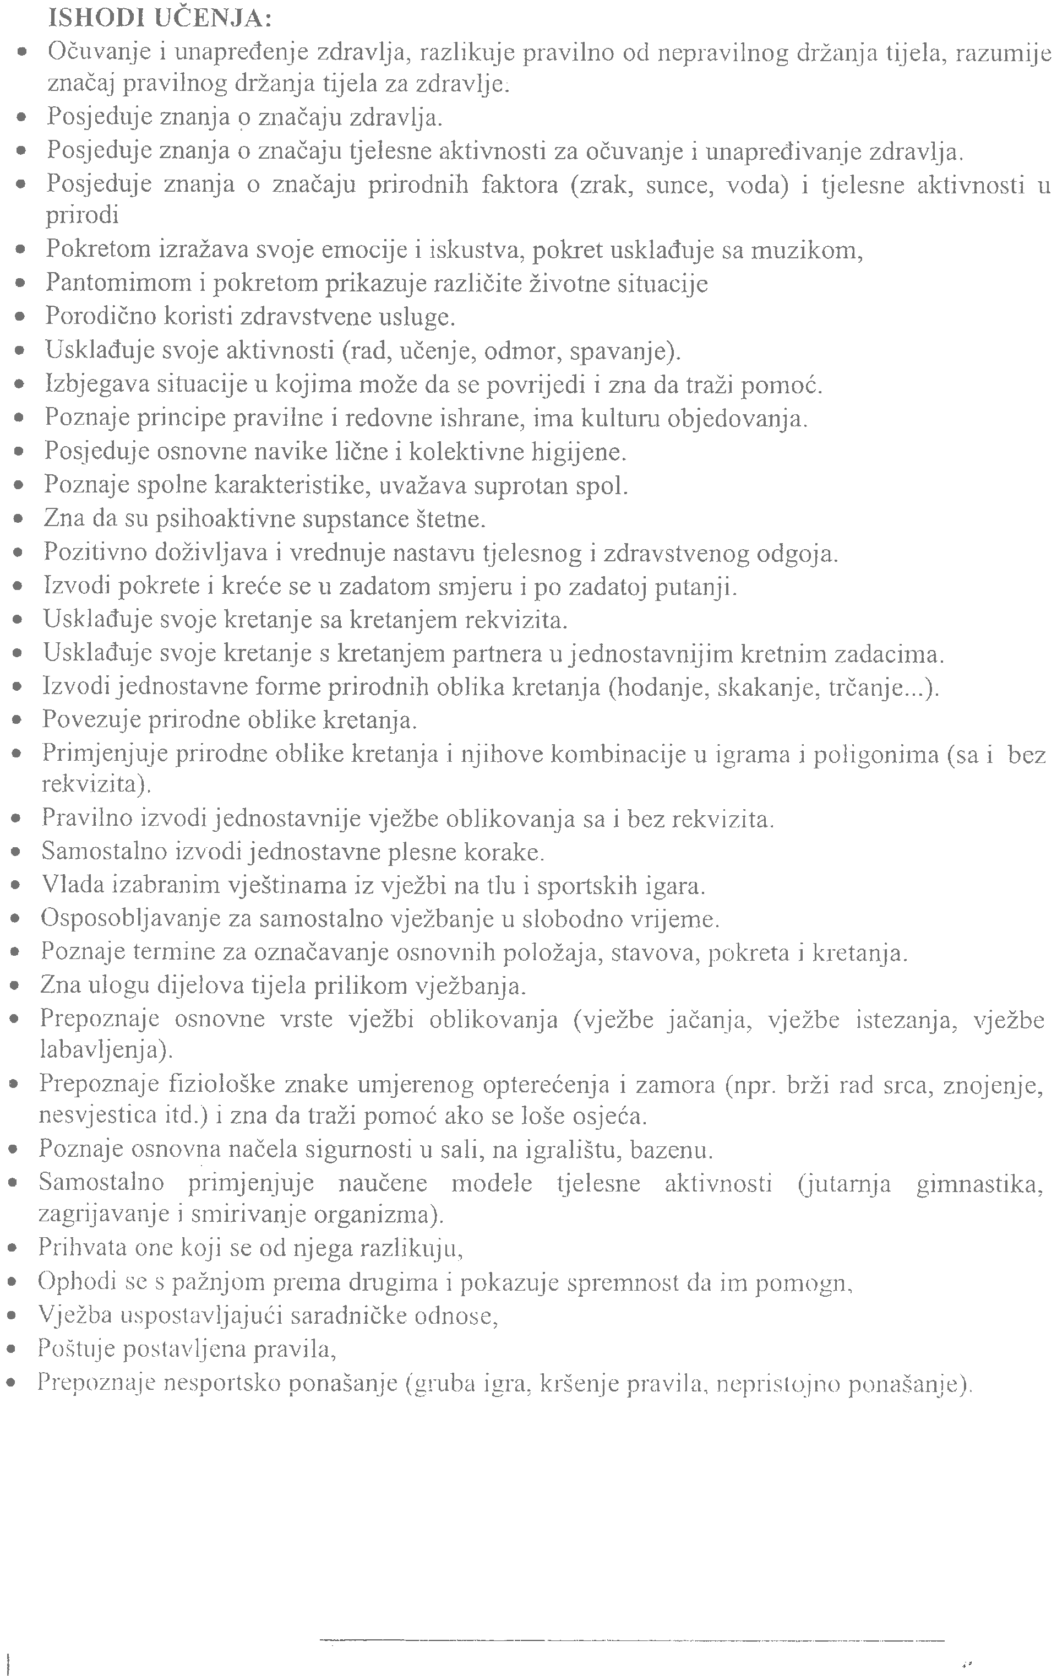



NASTAVNI PREDMETI, PROGRAMSKI SADRŽAJI I TRAJANJE PROGRAMA

REDNI  BROJ | OBAVEZNI NASTAVNI PREDMETI | SEDMIČNI BROJ NASTAVNIH SATI | GODIŠNJI BROJ  NASTAVNIH SATI
1. | Bosanski, Hrvatski, Srpski jezik i književnost | 2 | 24
2. | Strani jezik | 1 | 12
3. | Matematika | 2 | 24
4. | Moja okolina | 2 | 24
5. | Muzička /Glazbena kultura | 1 | 12
6. | Likovna kultura | 1 | 12
7. | Tjelesni i zdravstveni odgoj | 1 | 12
 | UKUPNO: | 10 | 120

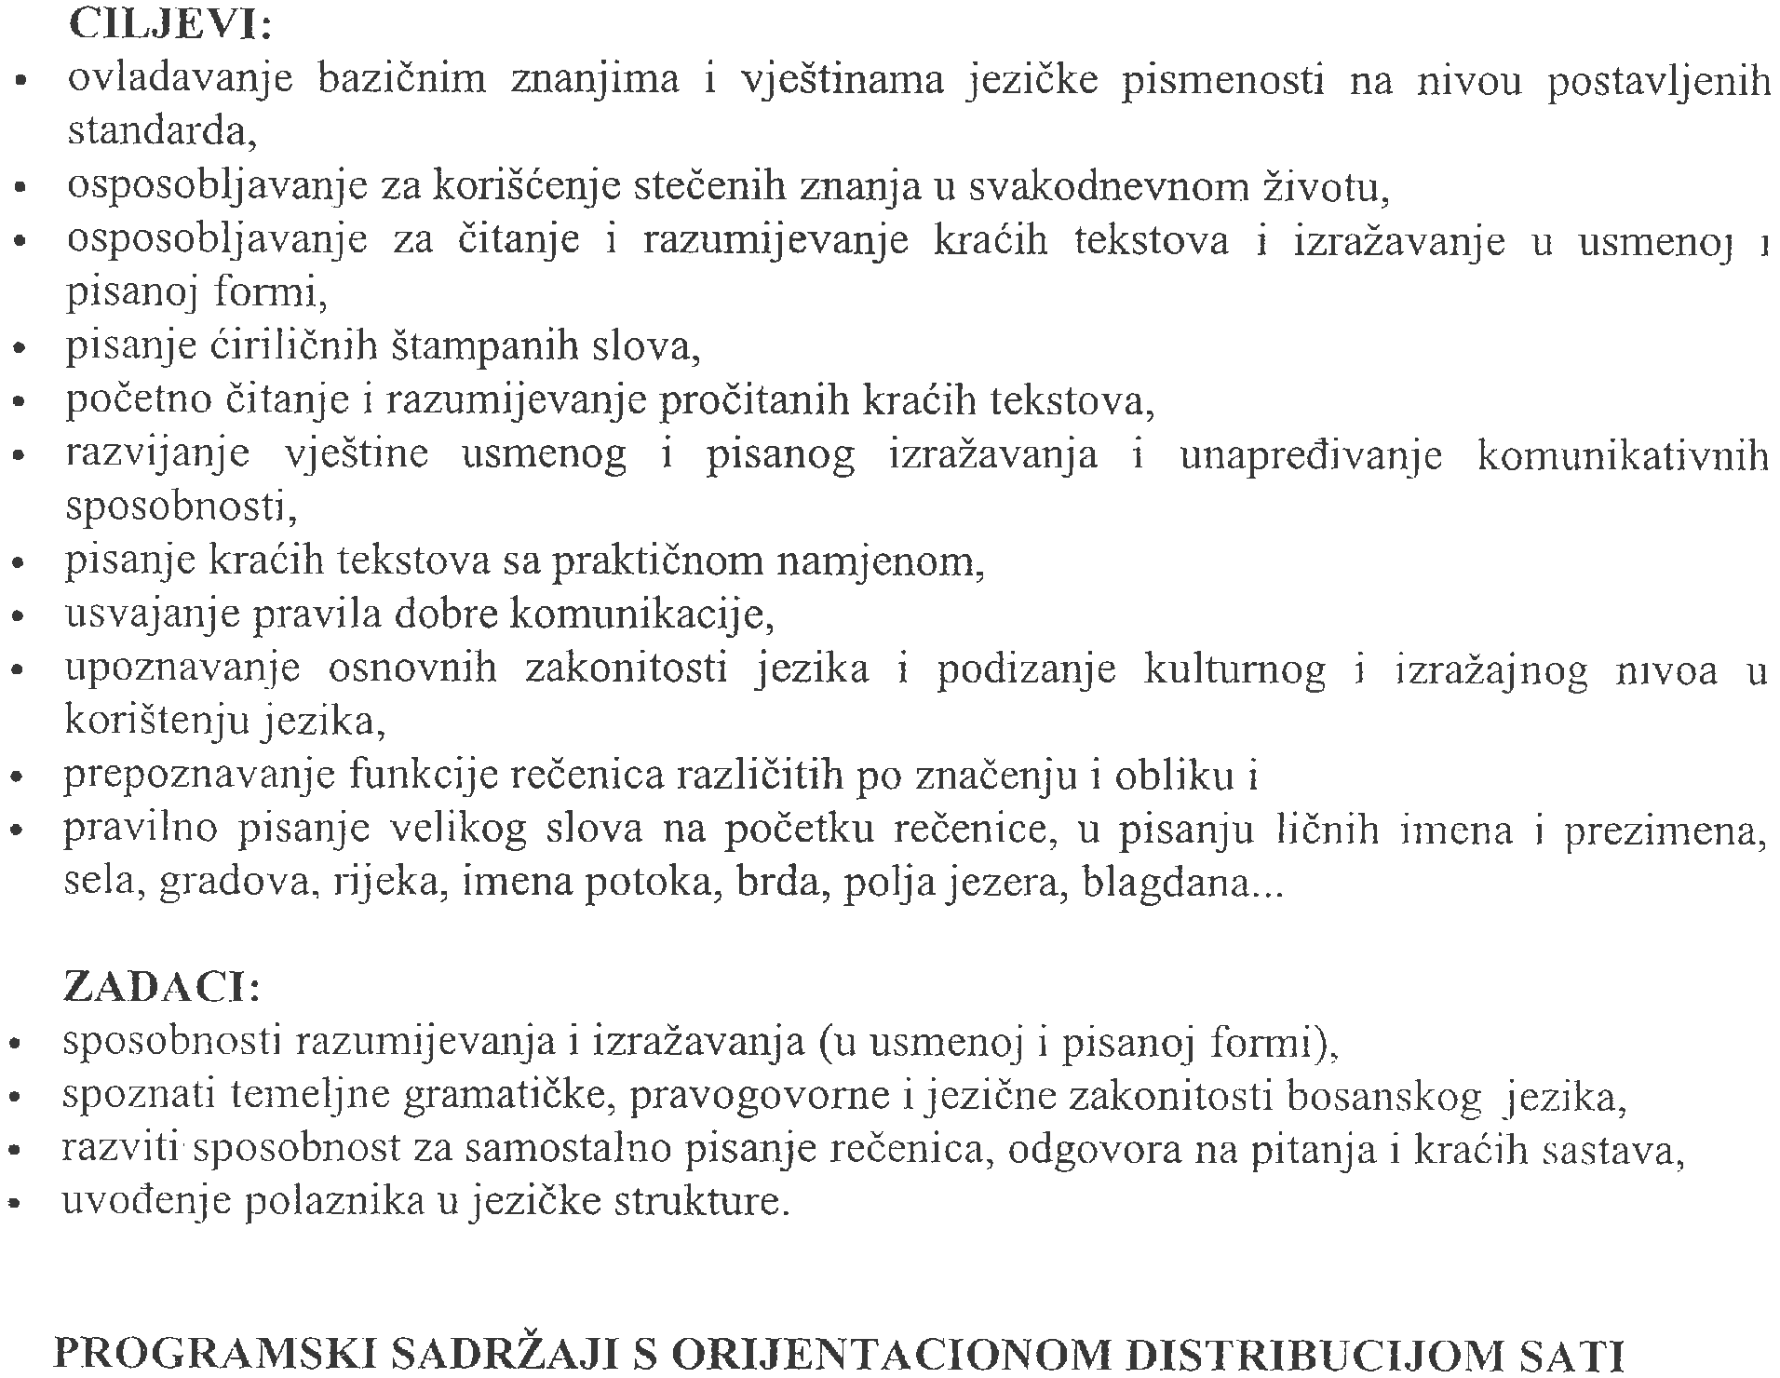


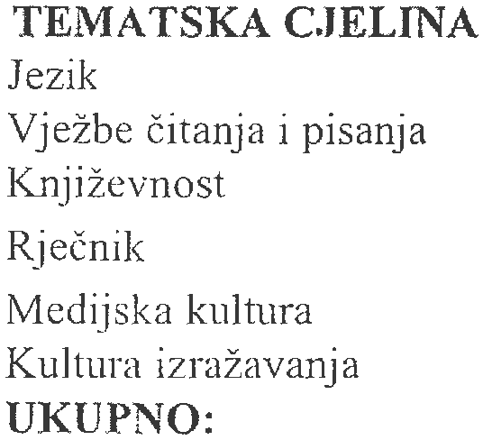
7

2

12

1

1

24

1

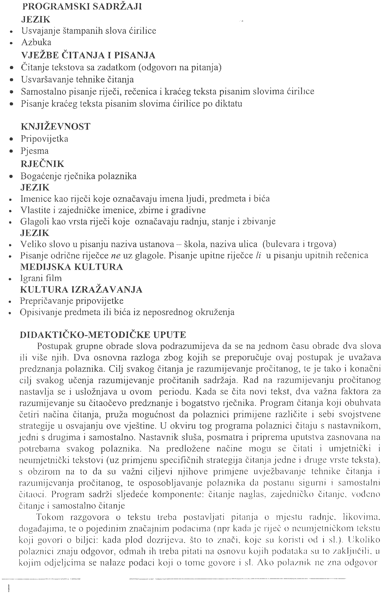

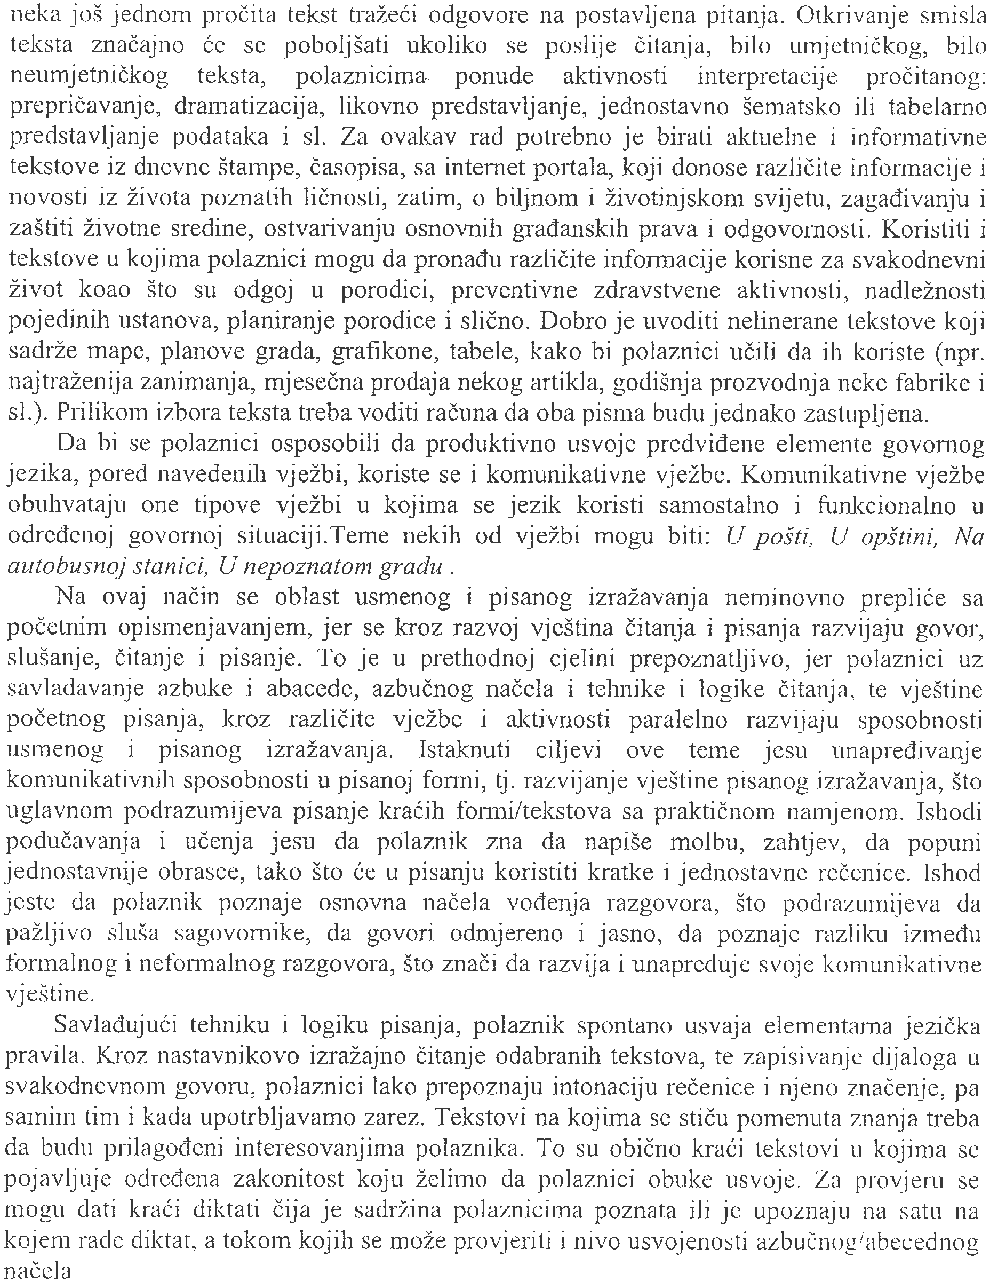

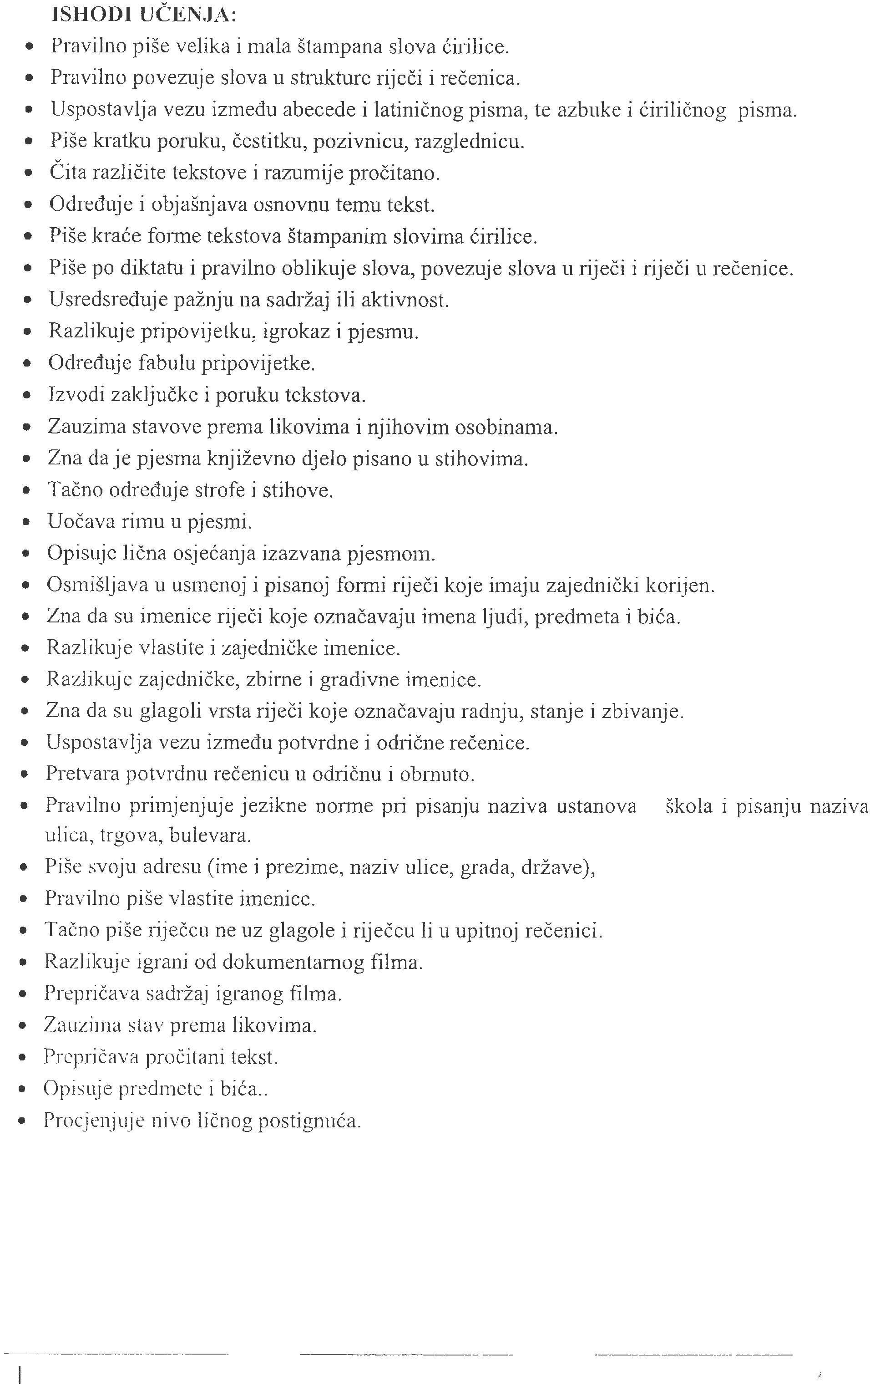



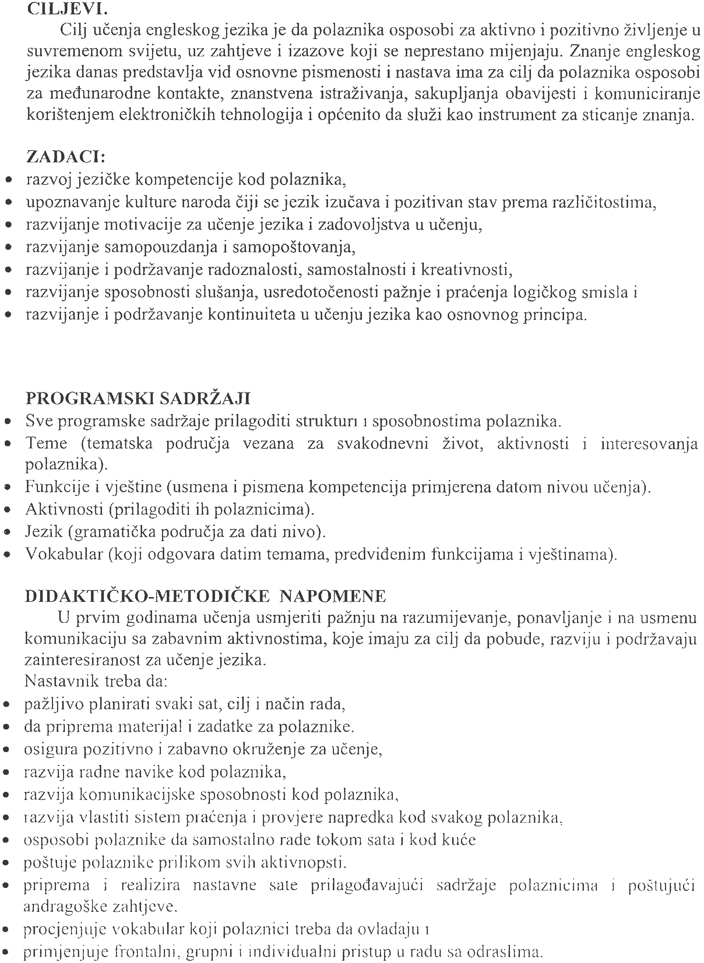

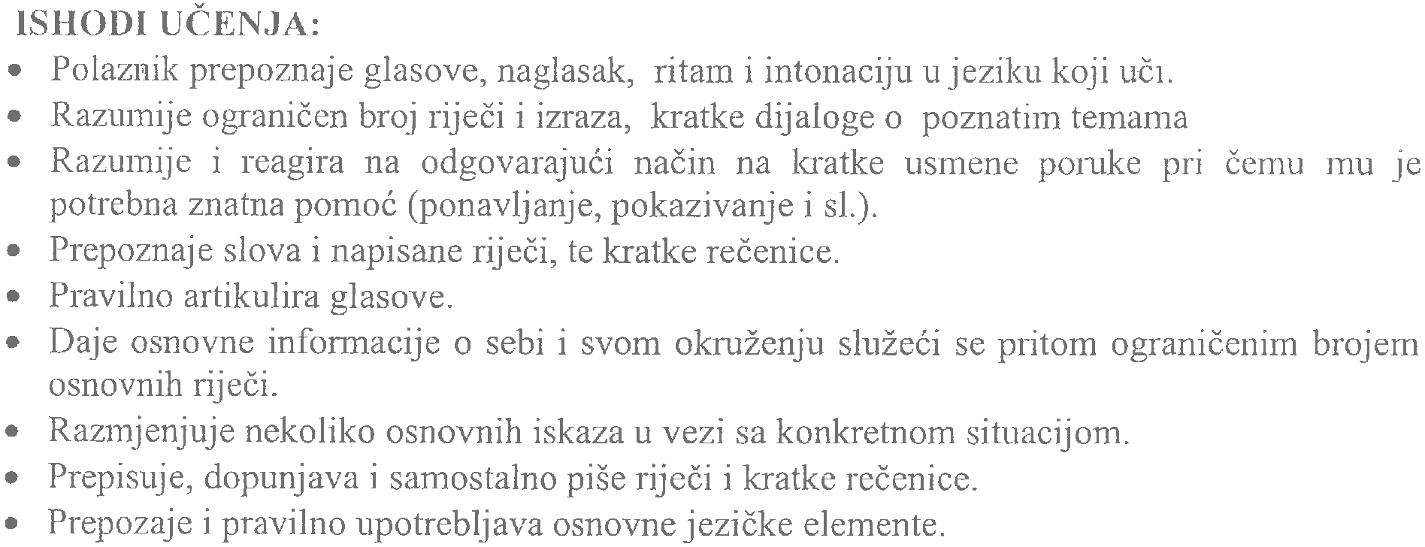



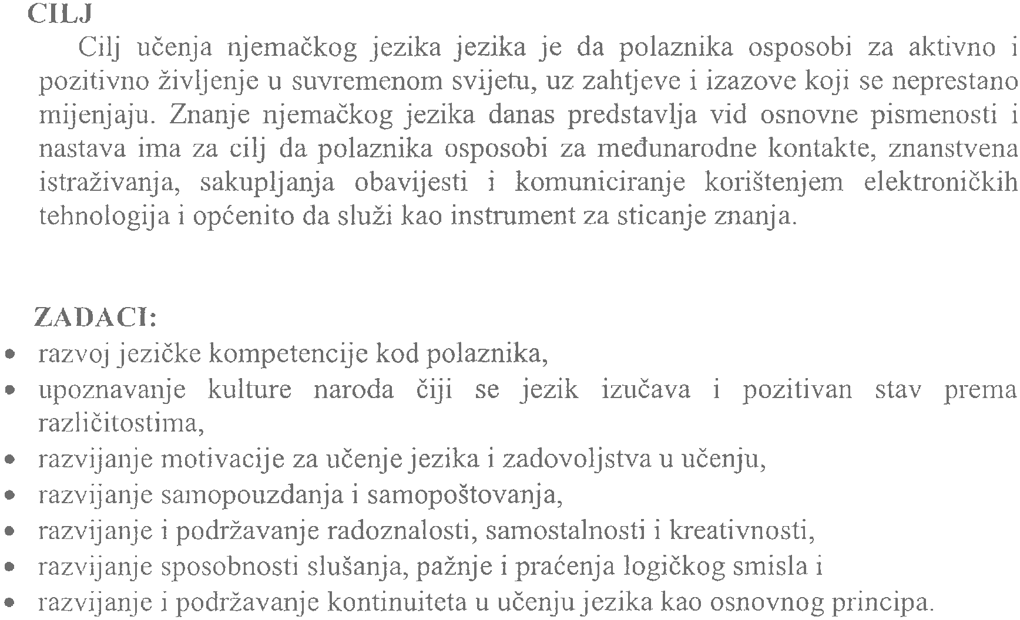

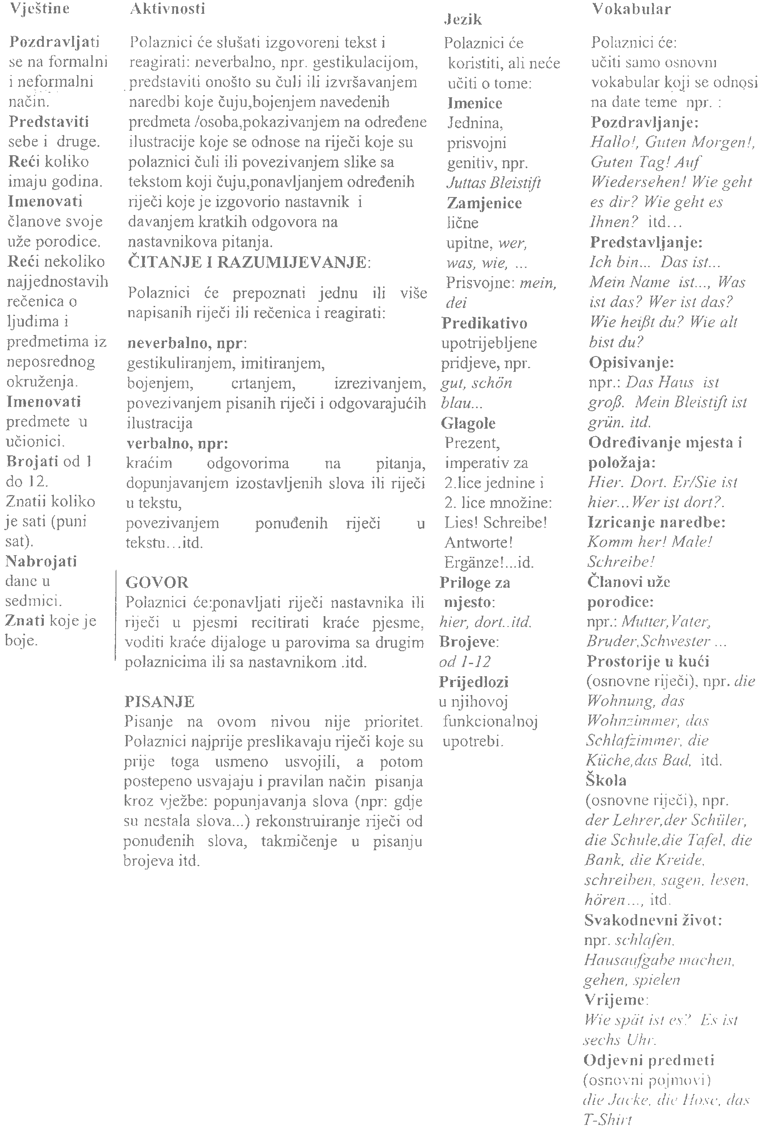

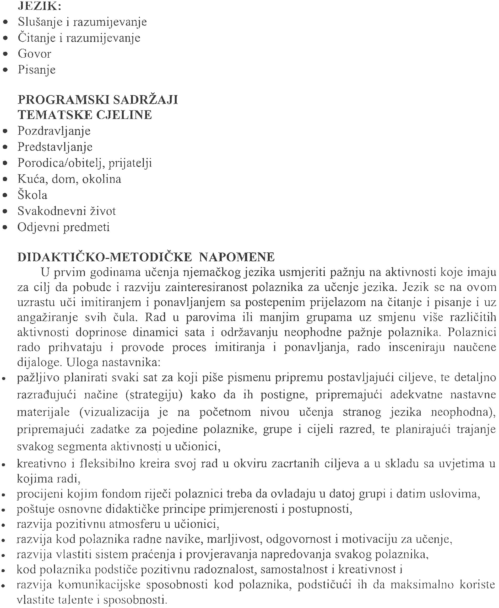

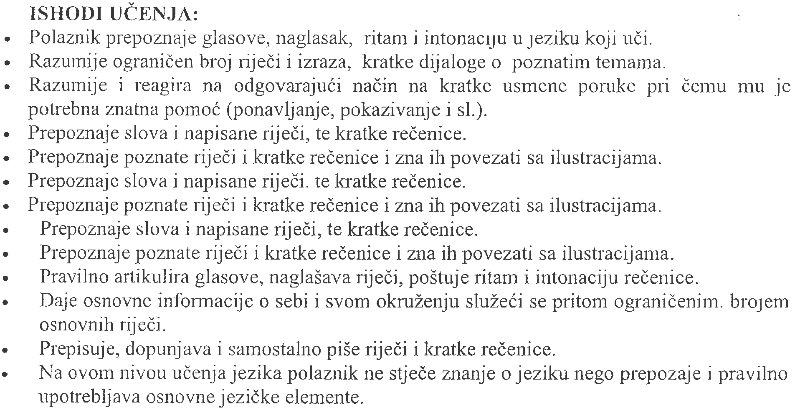

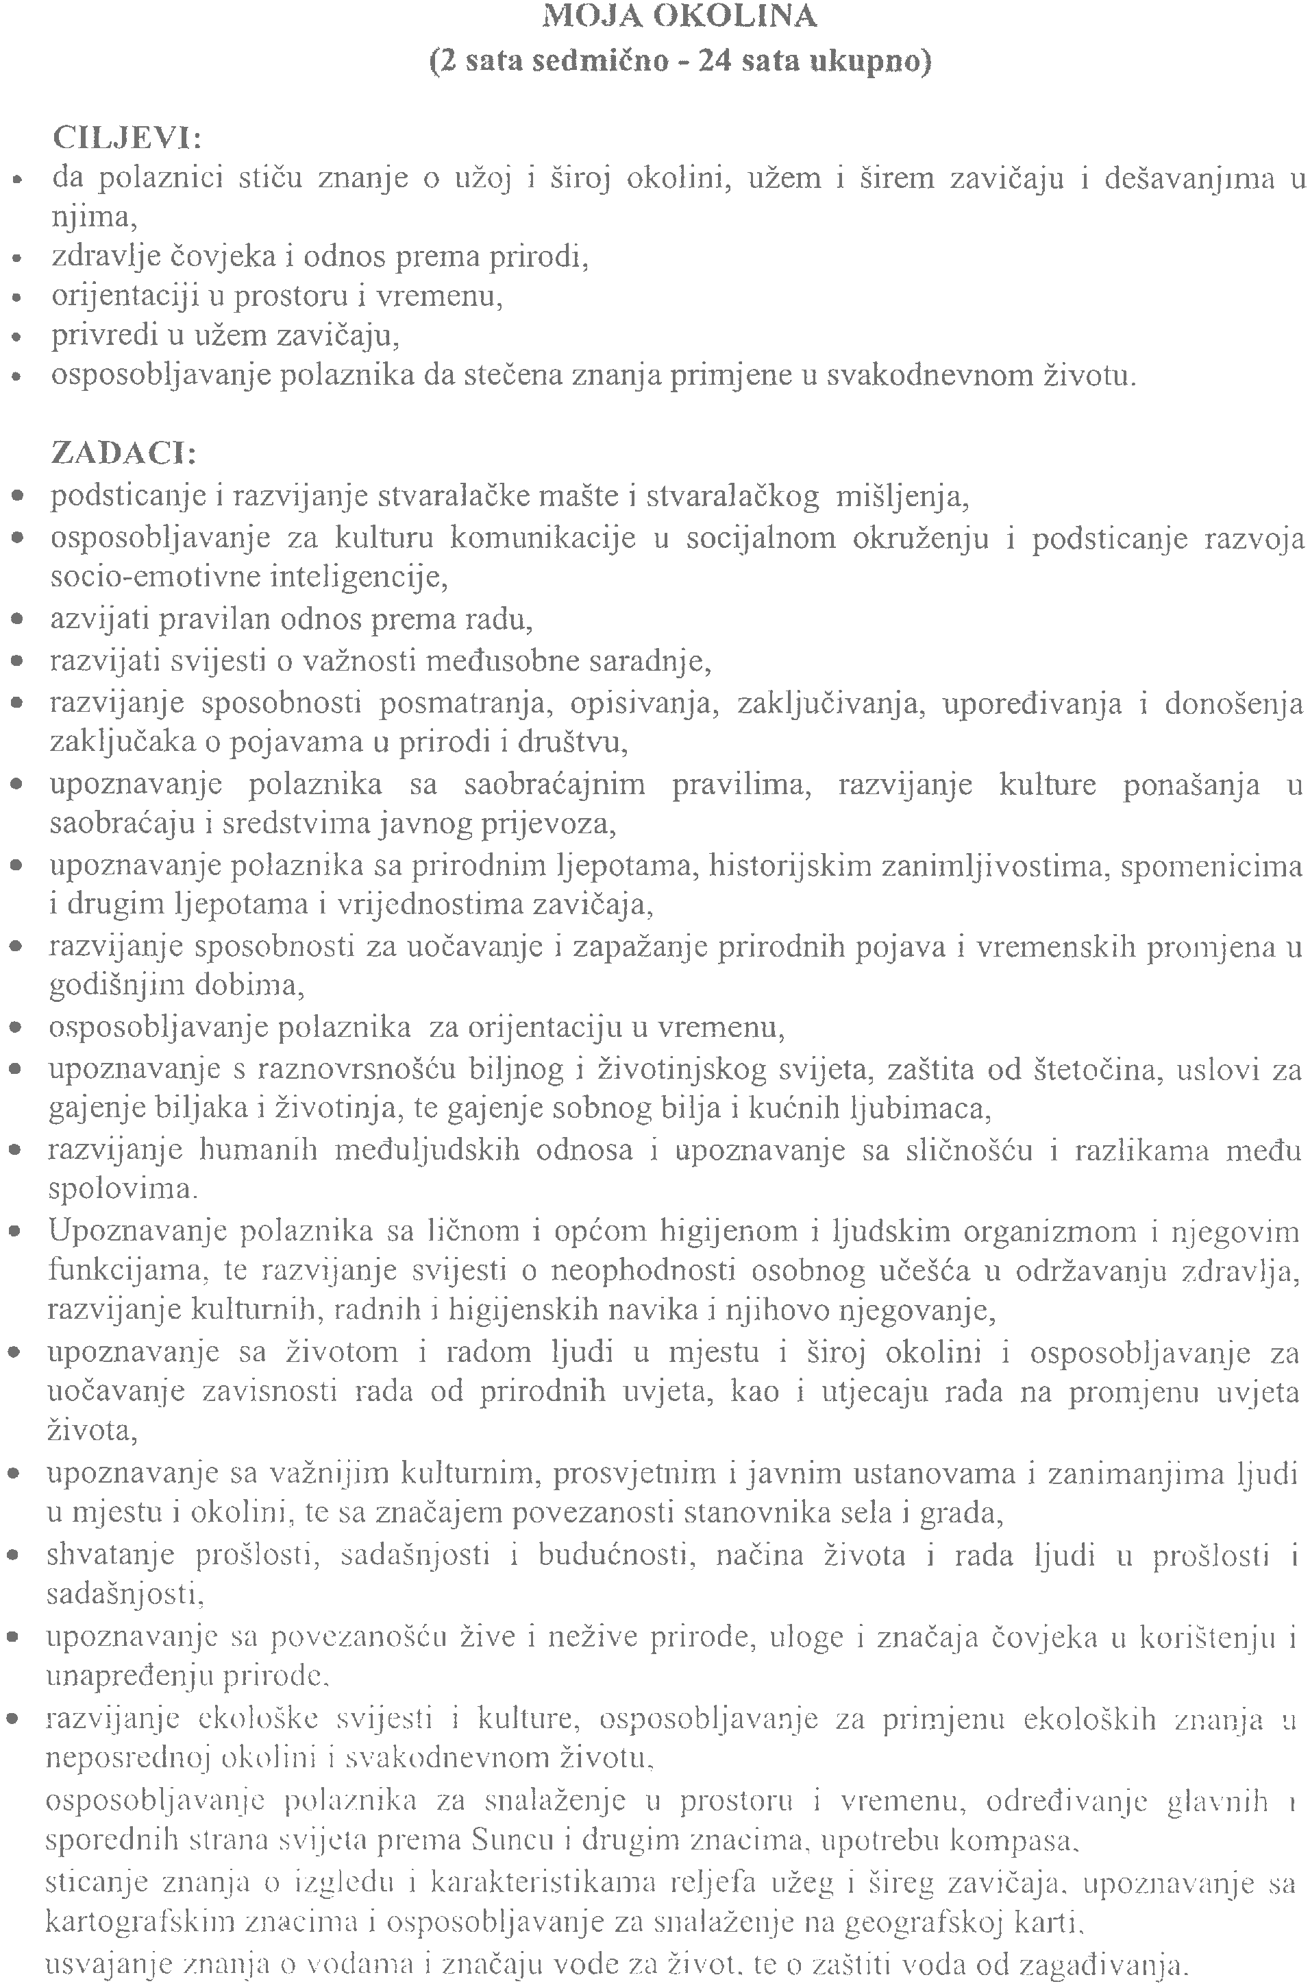

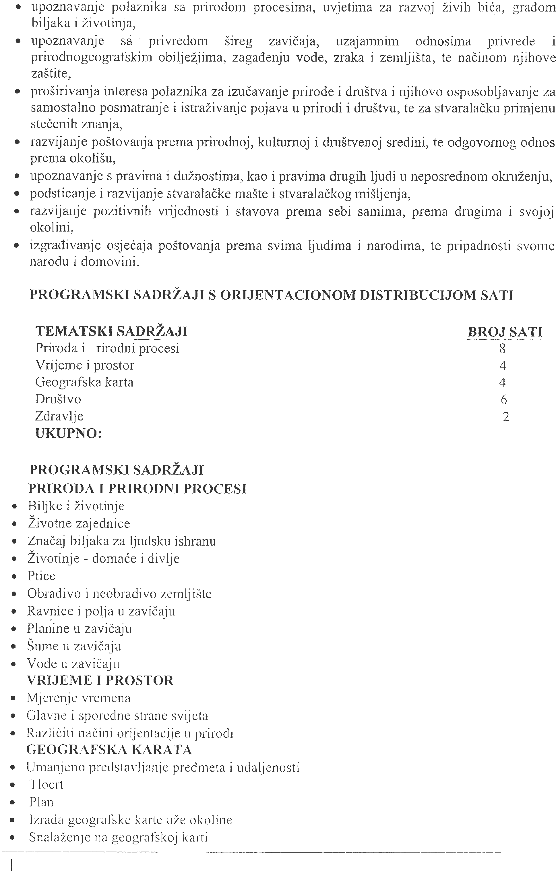



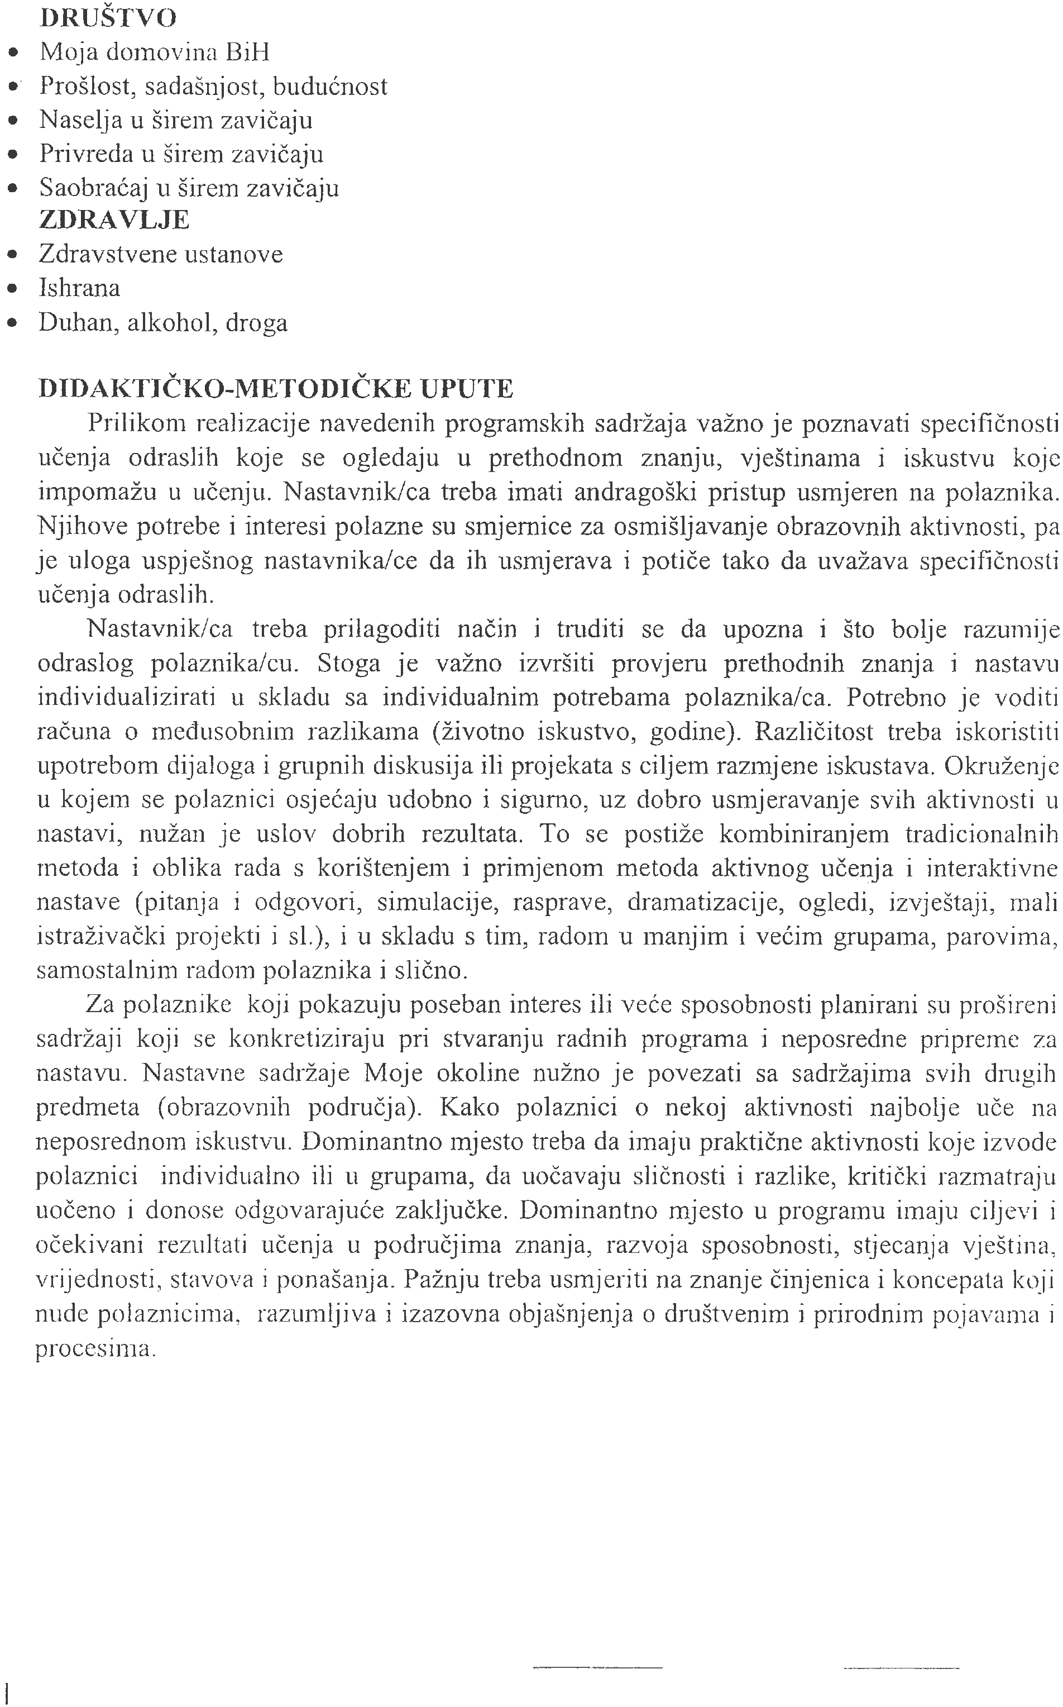

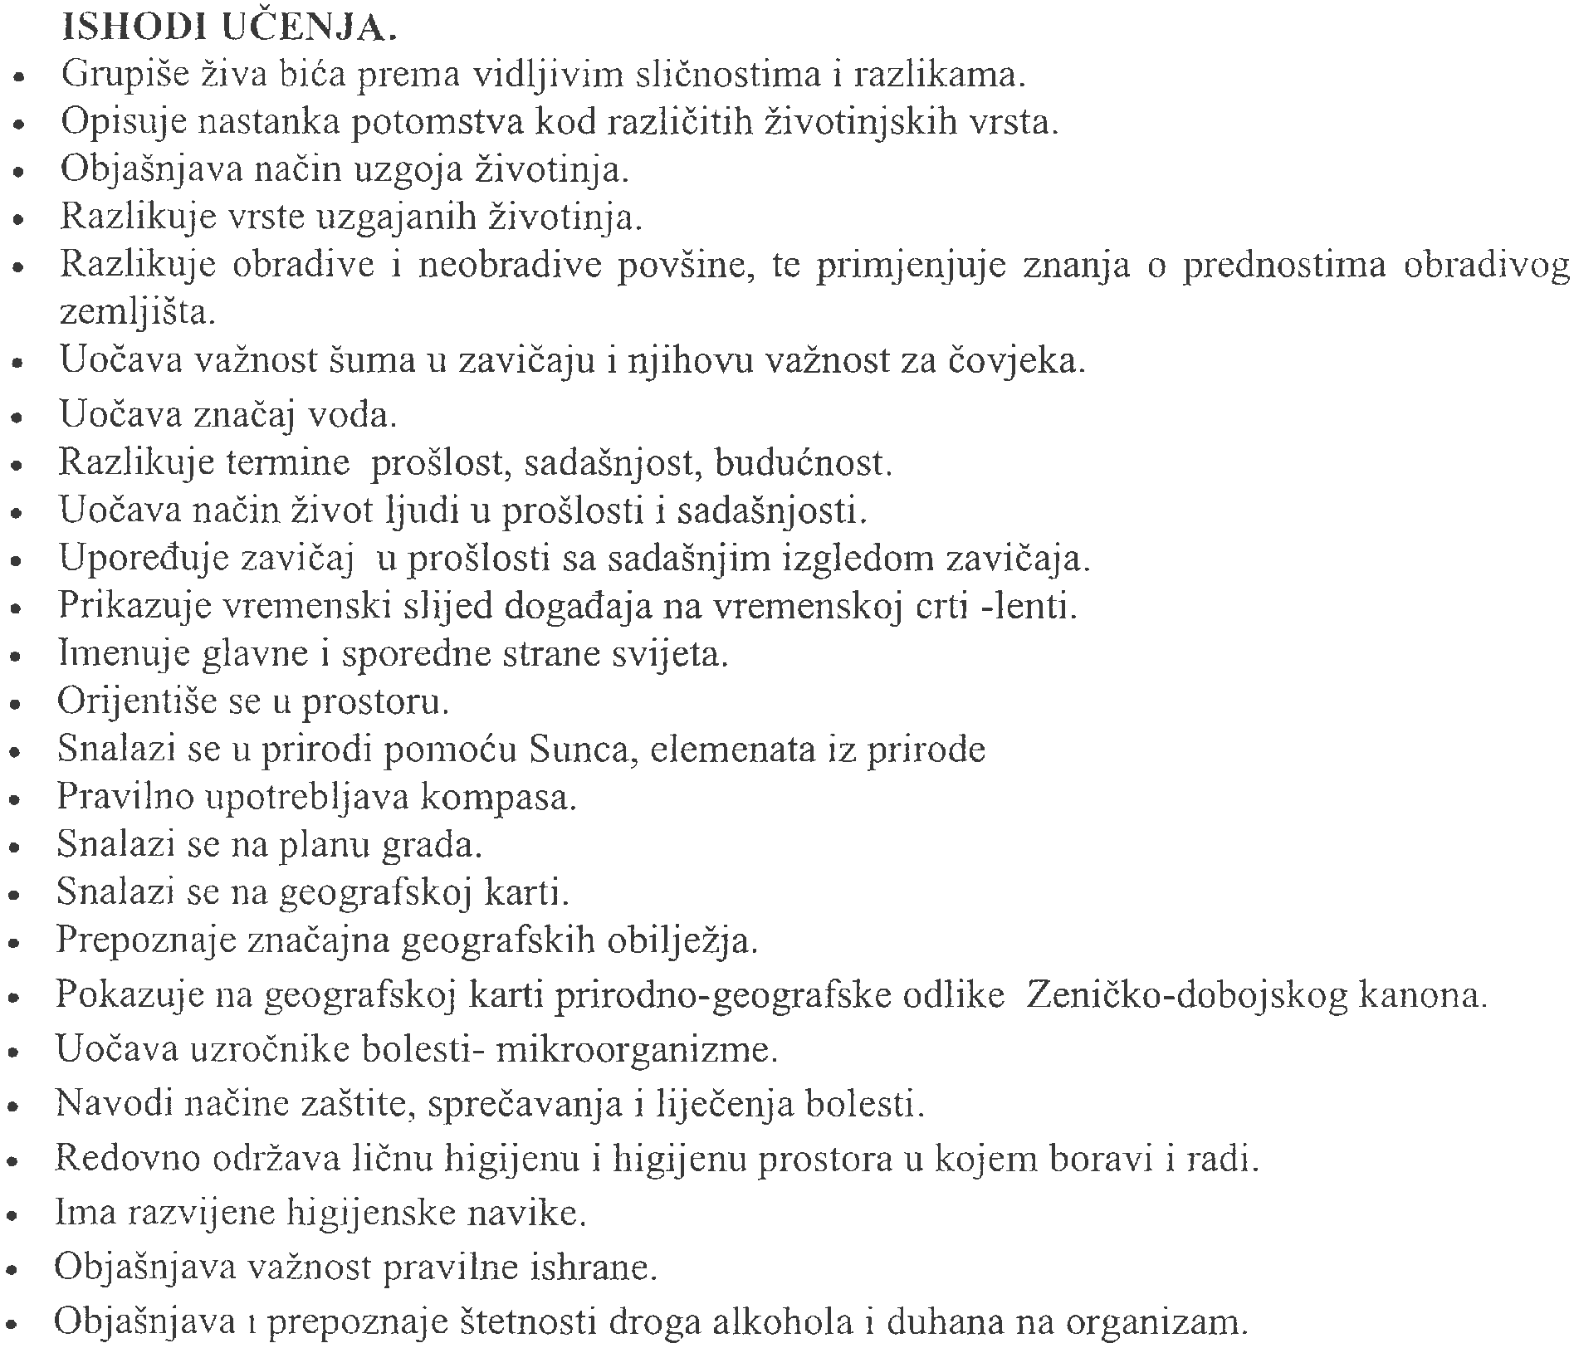

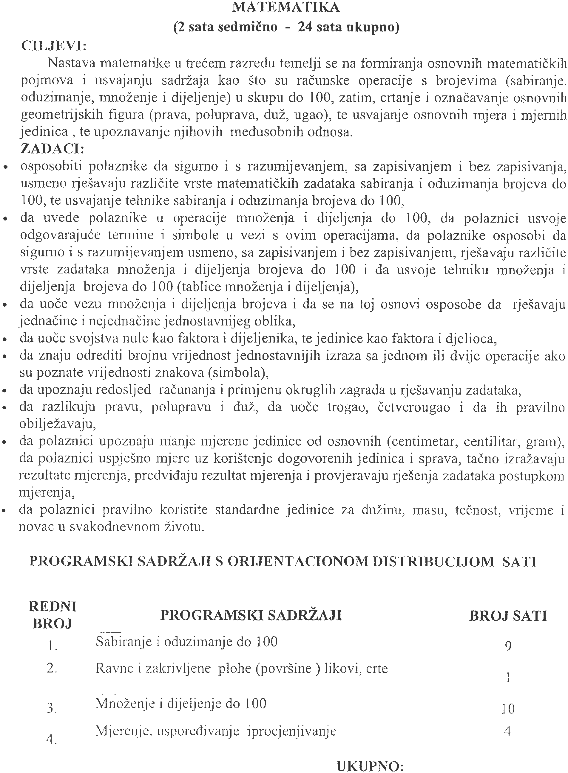

24

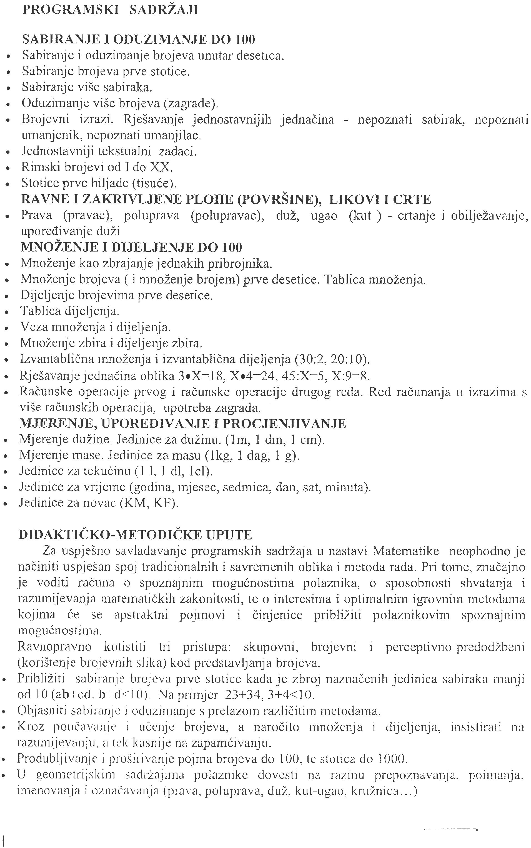

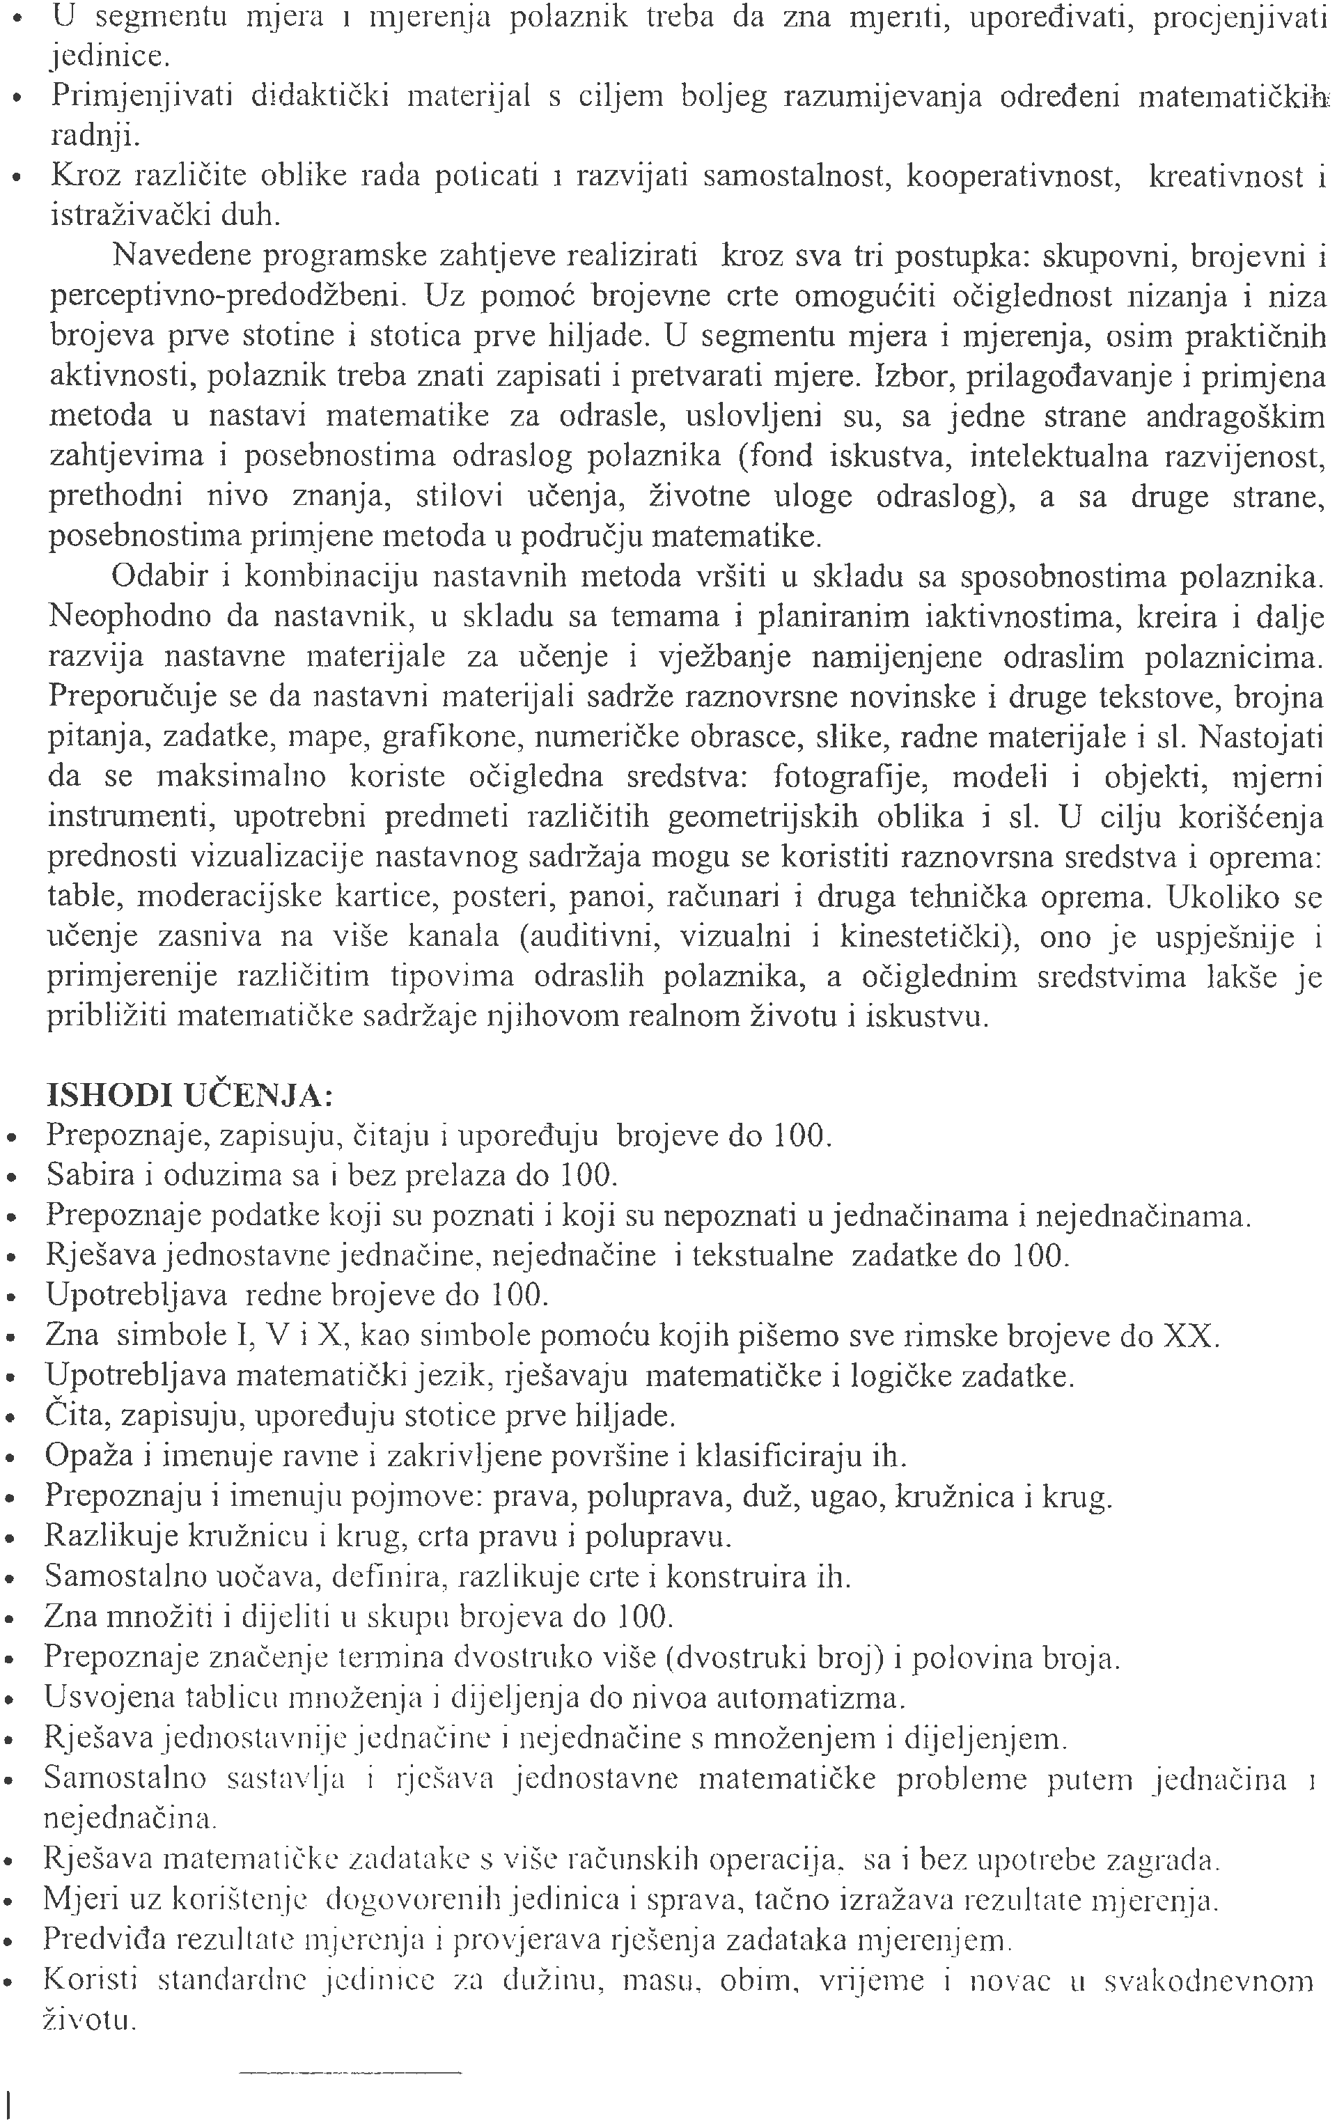

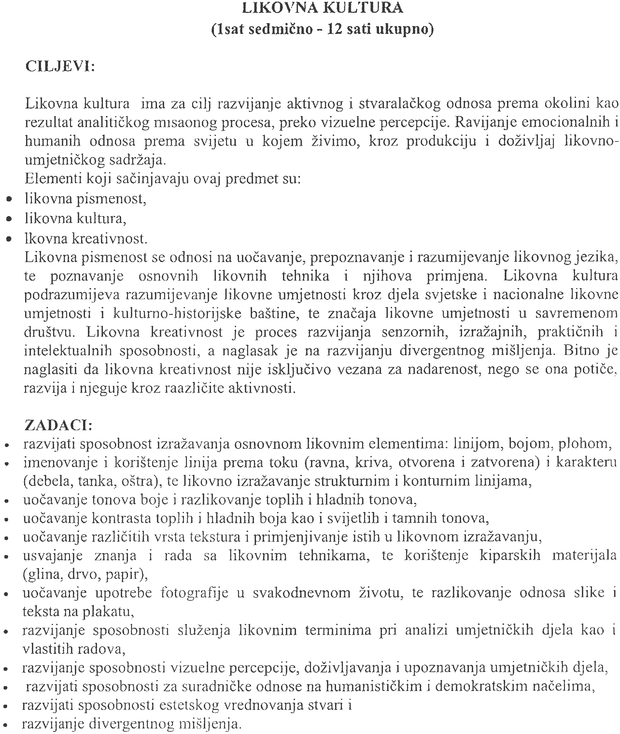

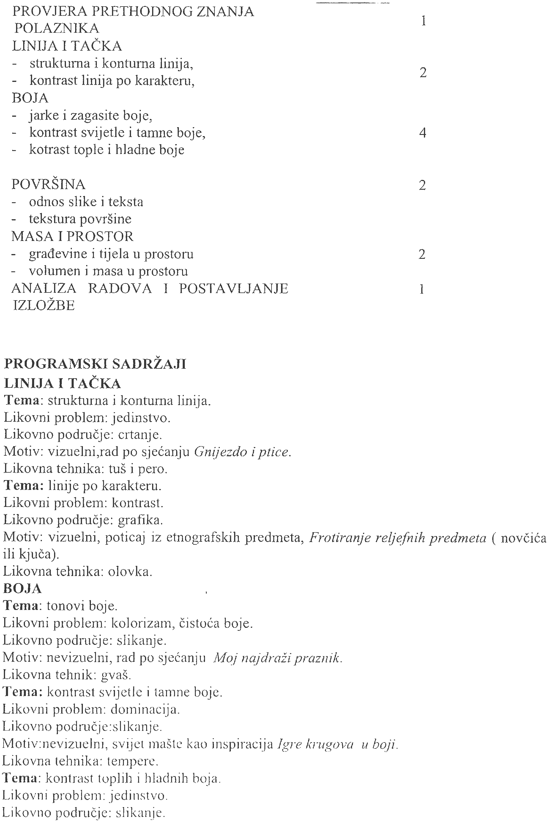

12

UKUPNO

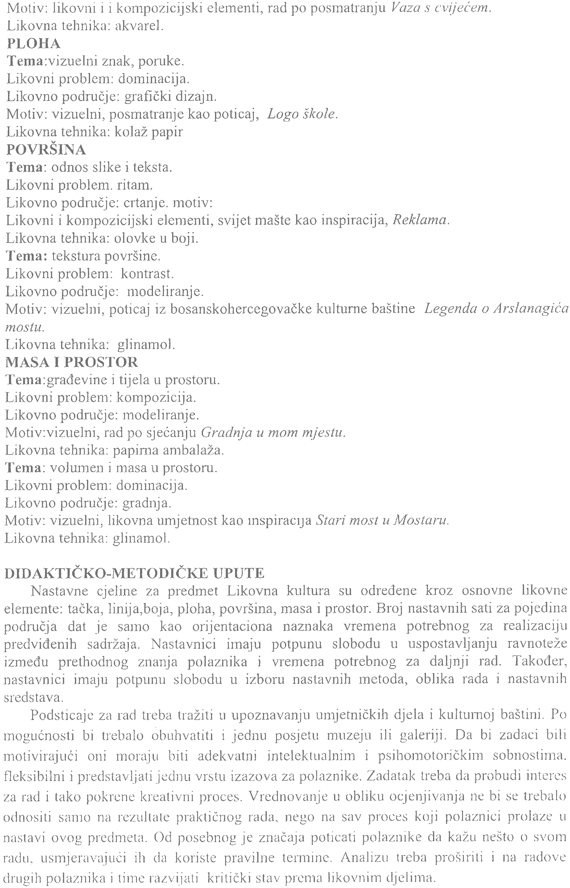

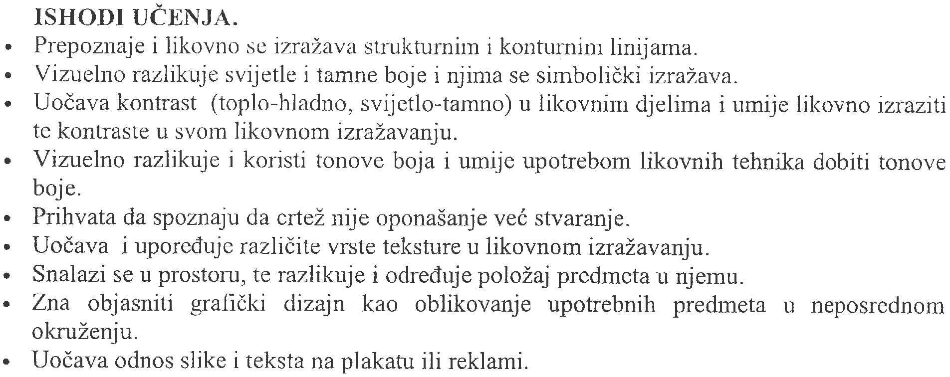

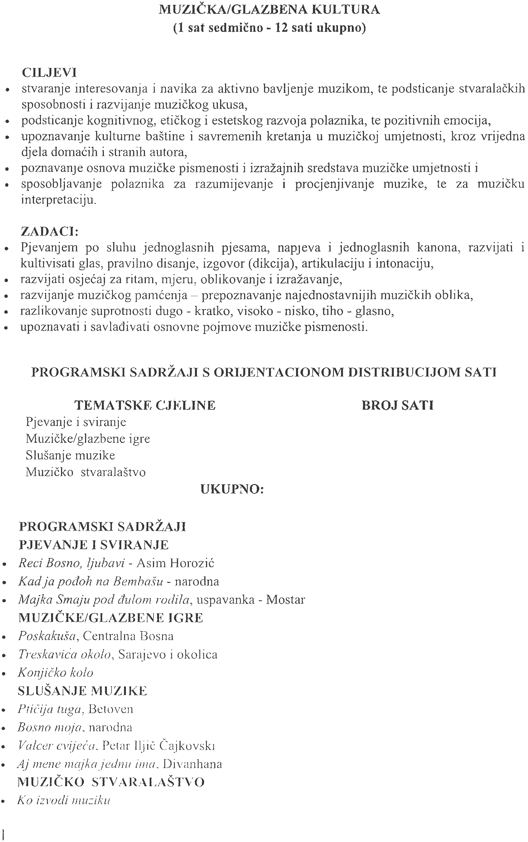



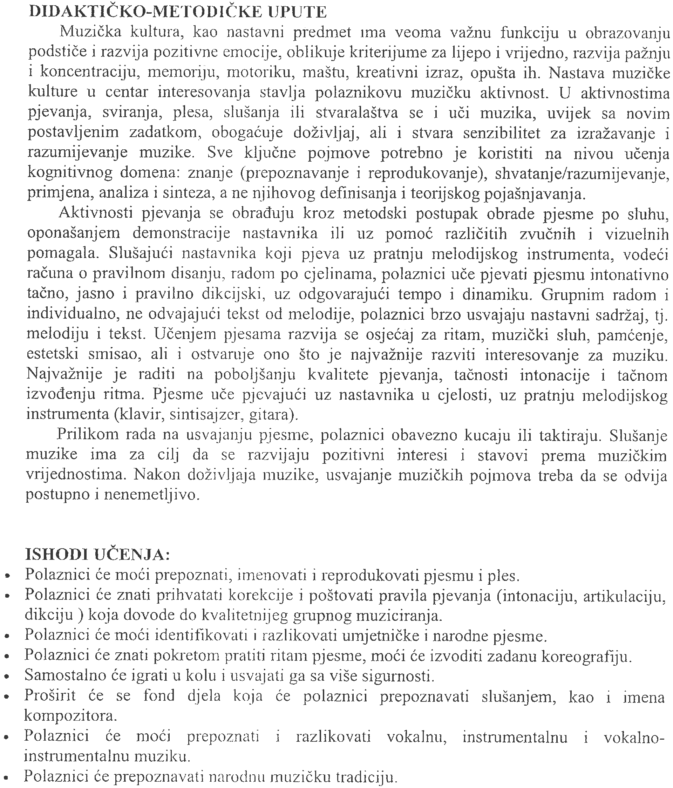

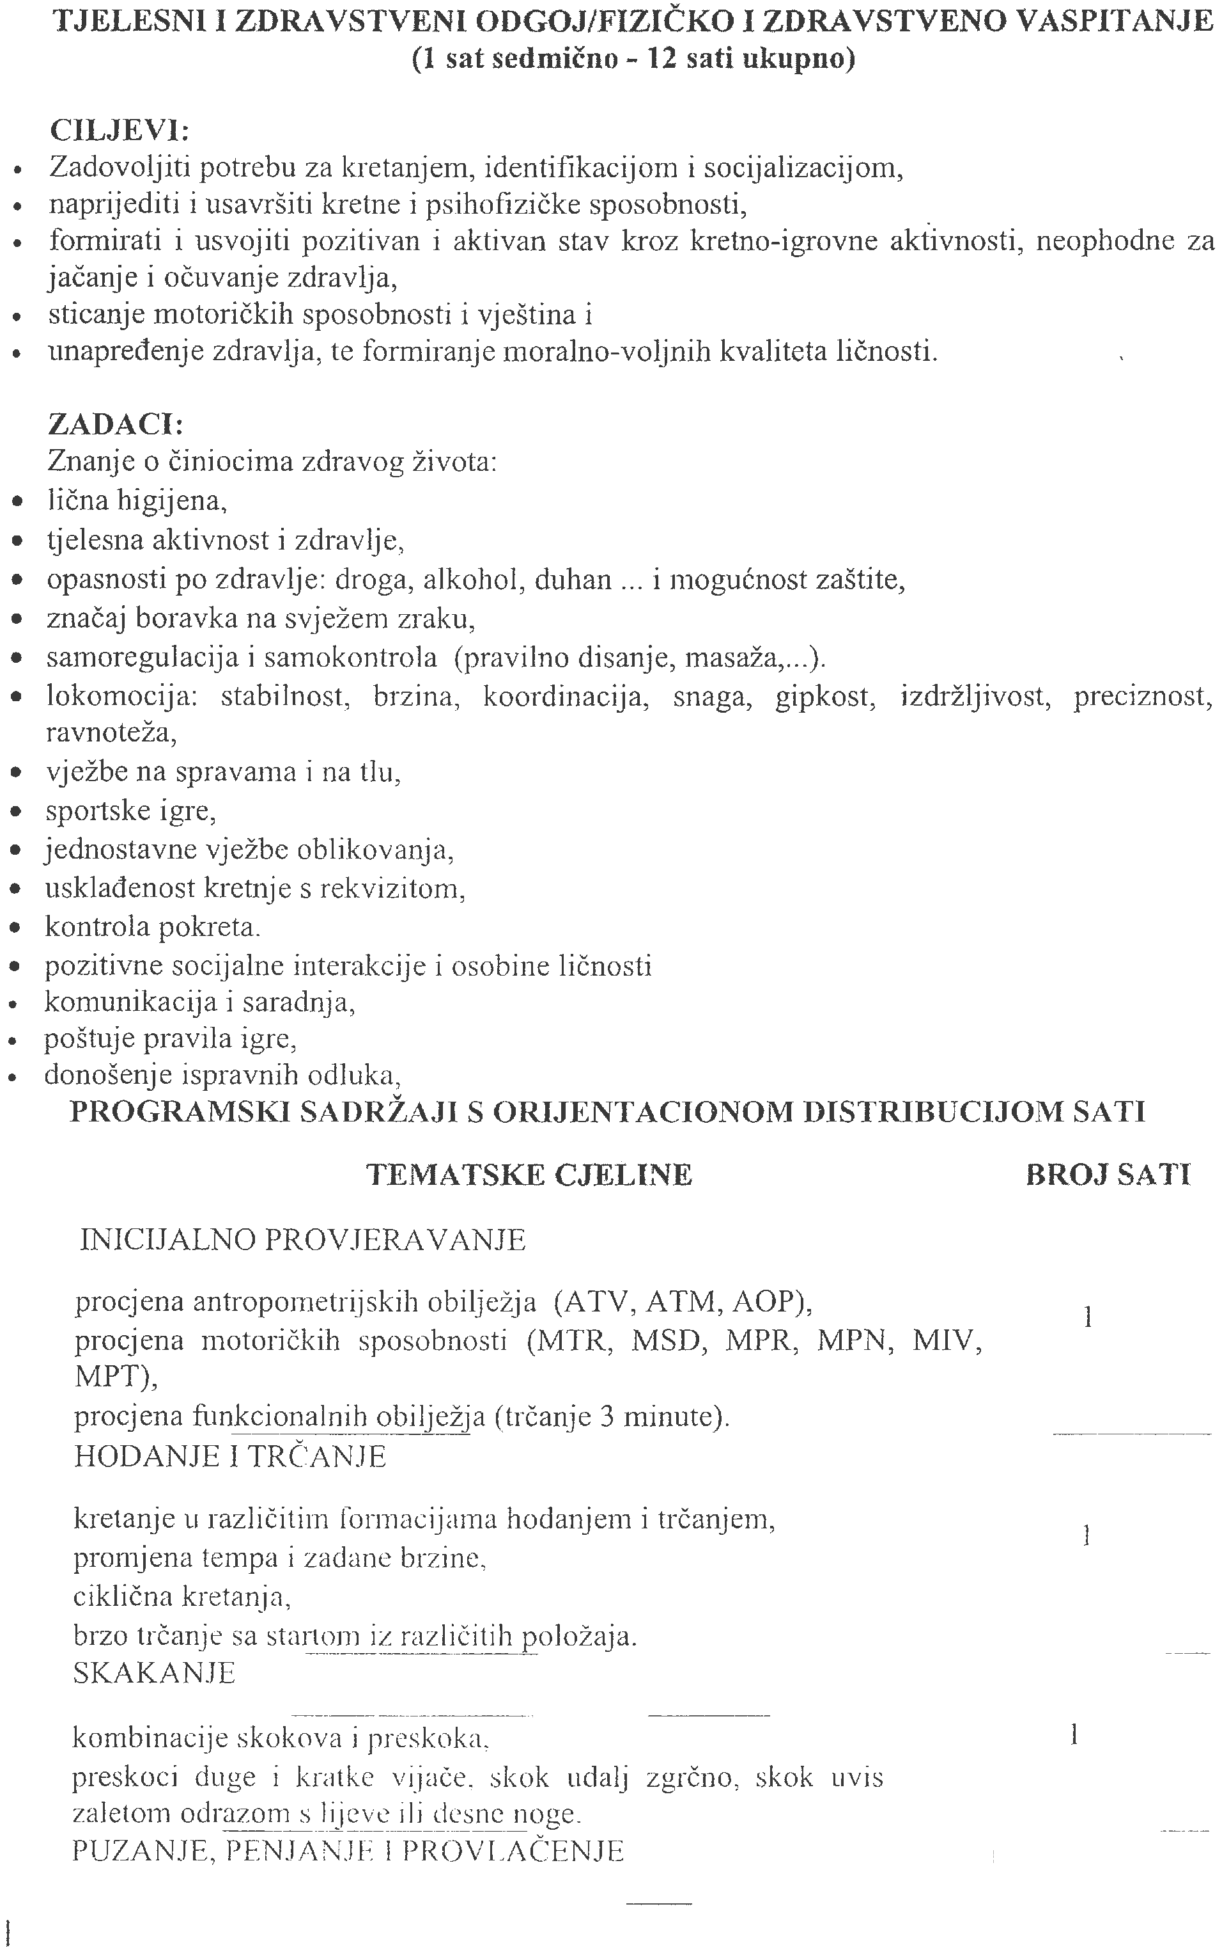

1

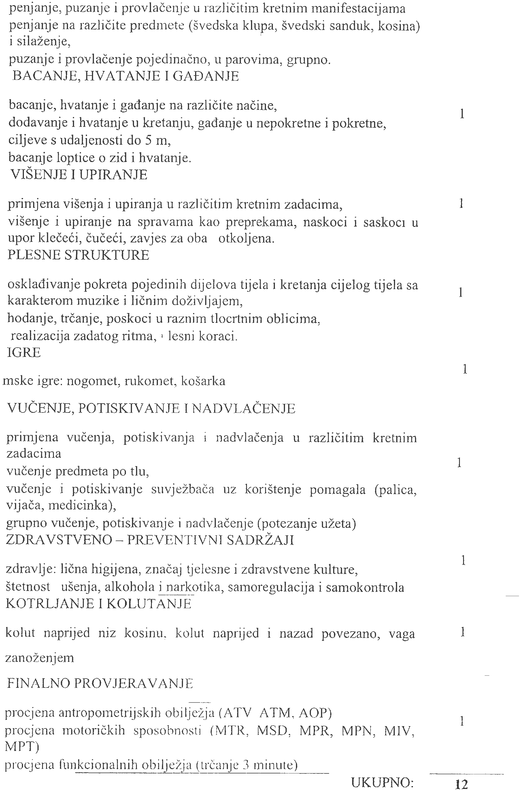

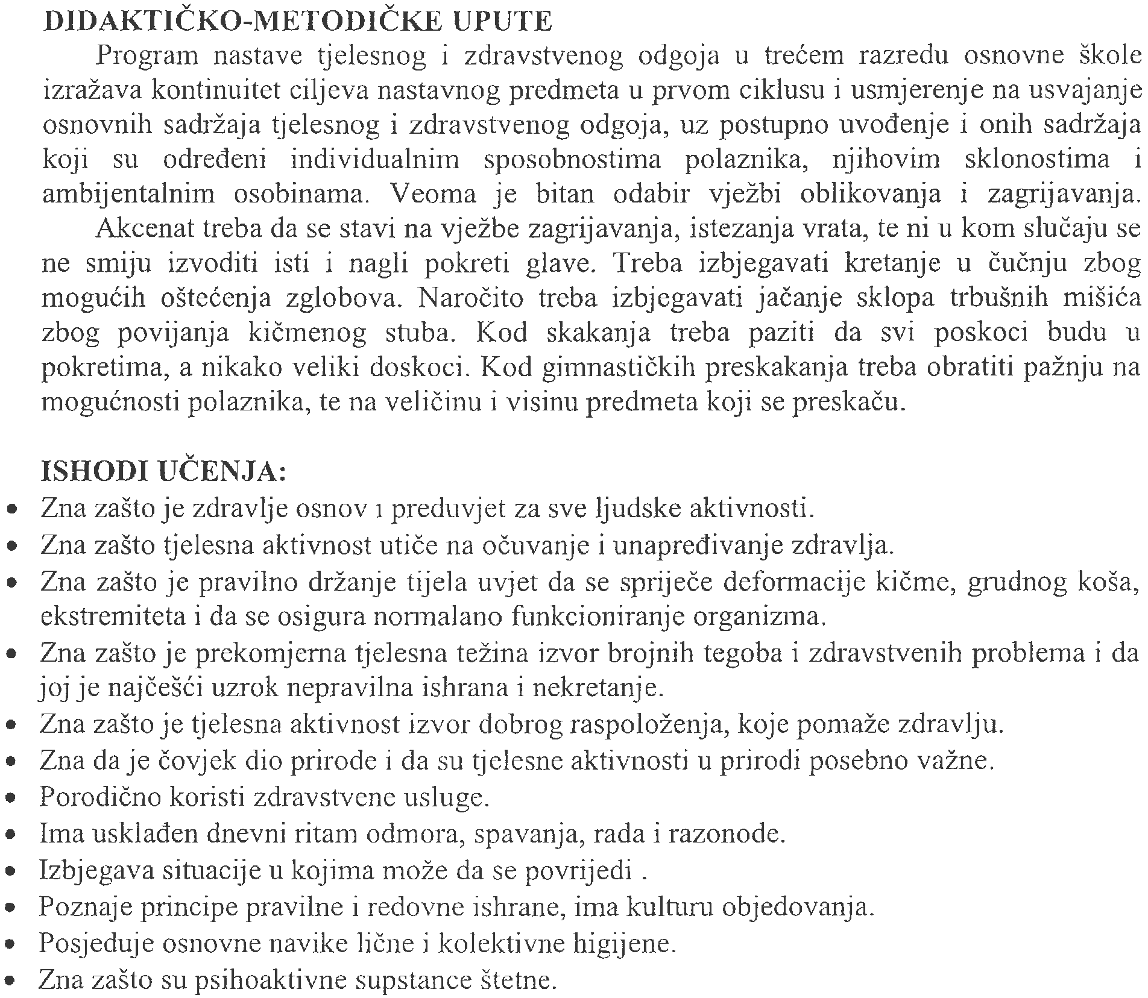



NASTAVNI PREDMETI, PROGRAMSKI SADRŽAJI I TRAJANJE PROGRAMA

REDNI  BROJ | OBAVEZNI NASTAVNI PREDMETI | SEDMIČNI BROJ NASTAVNIH SATI | GODIŠNJI BROJ  NASTAVNIH SATI
1. | Bosanski, Hrvatski, Srpski jezik i književnost | 2 | 24
2. | Strani jezik | 2 | 24
3. | Matematika | 2 | 24
4. | Moja okolina | 2 | 24
5. | Muzička /Glazbena kultura | 1 | 12
6. | Likovna kultura | 1 | 12
7. | Tjelesni i zdravstveni odgoj | 1 | 12
 | UKUPNO: | 11 | 132

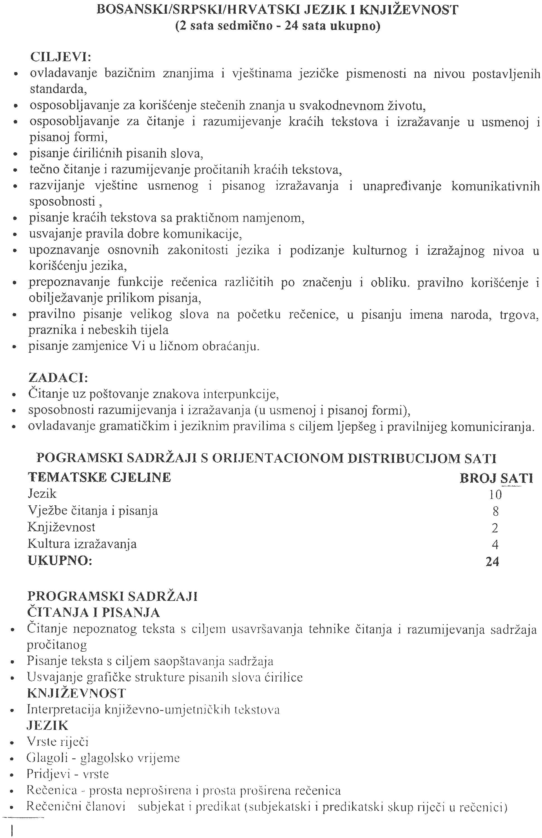

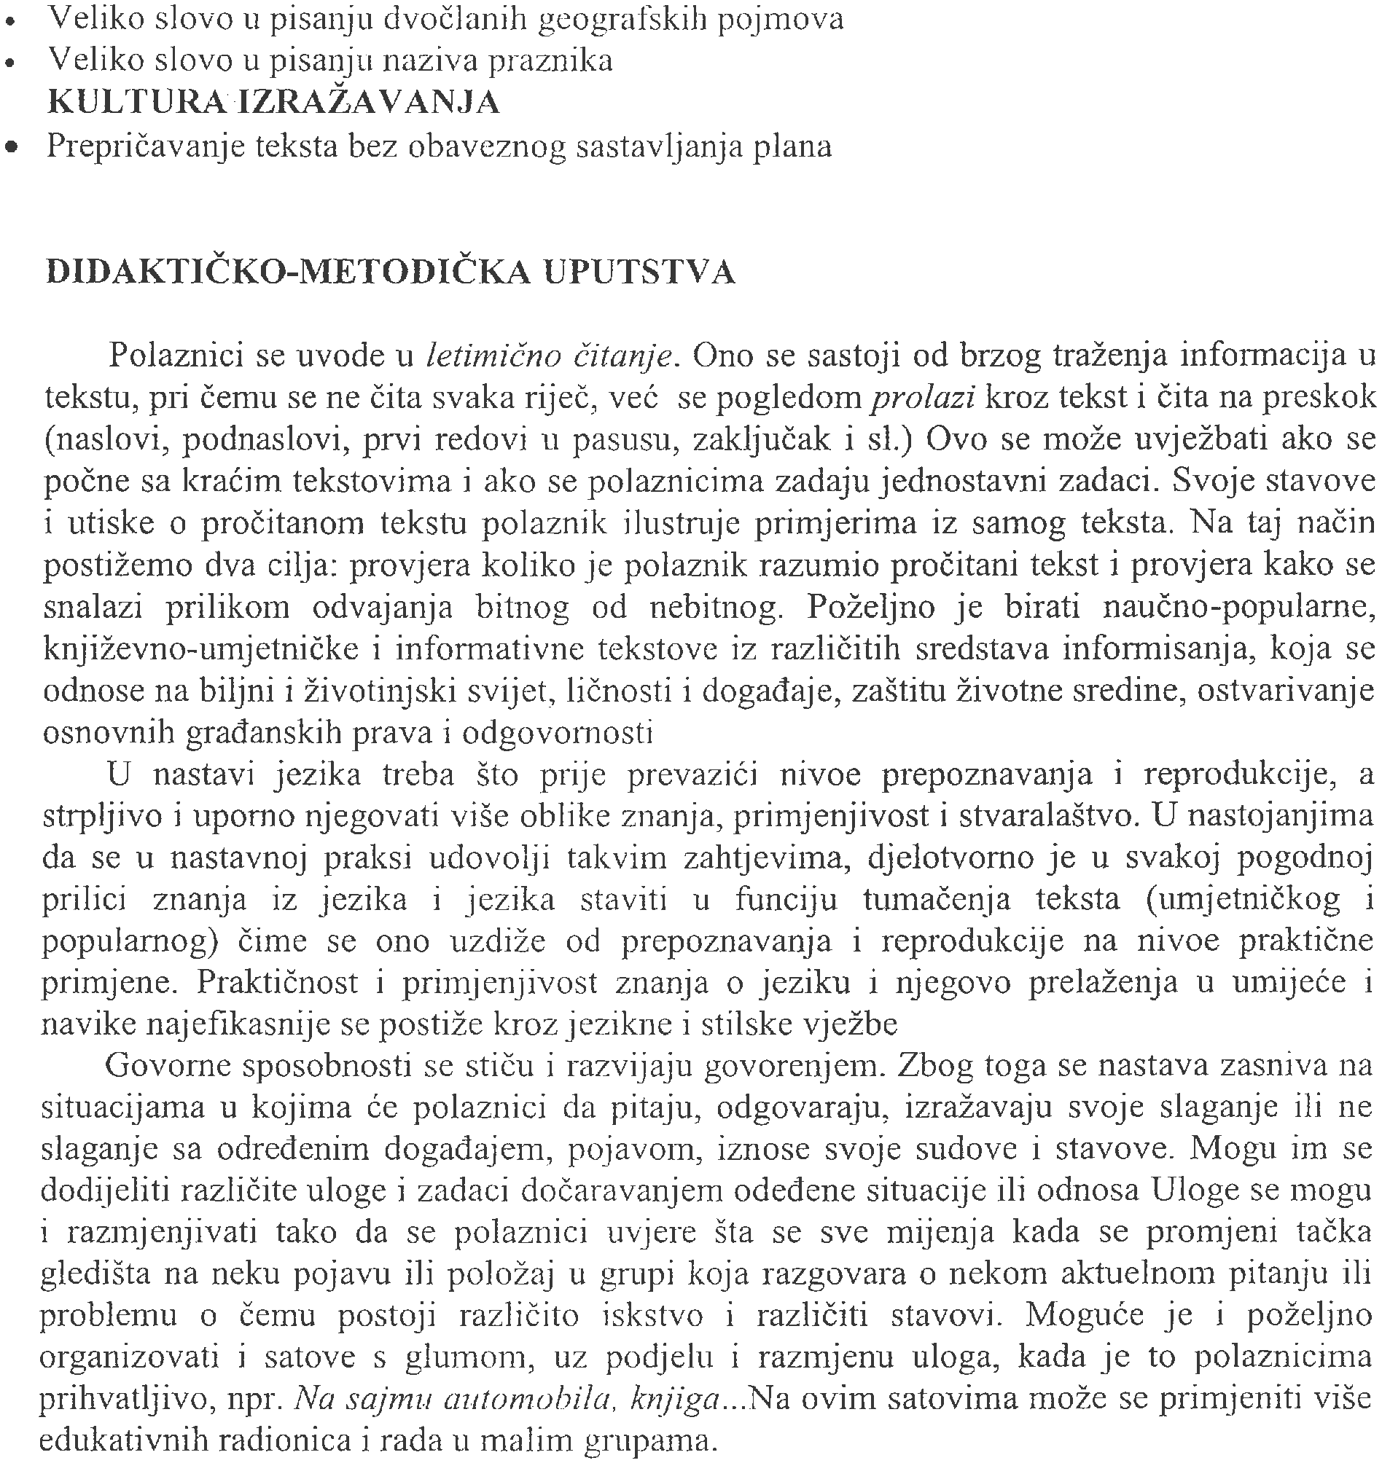

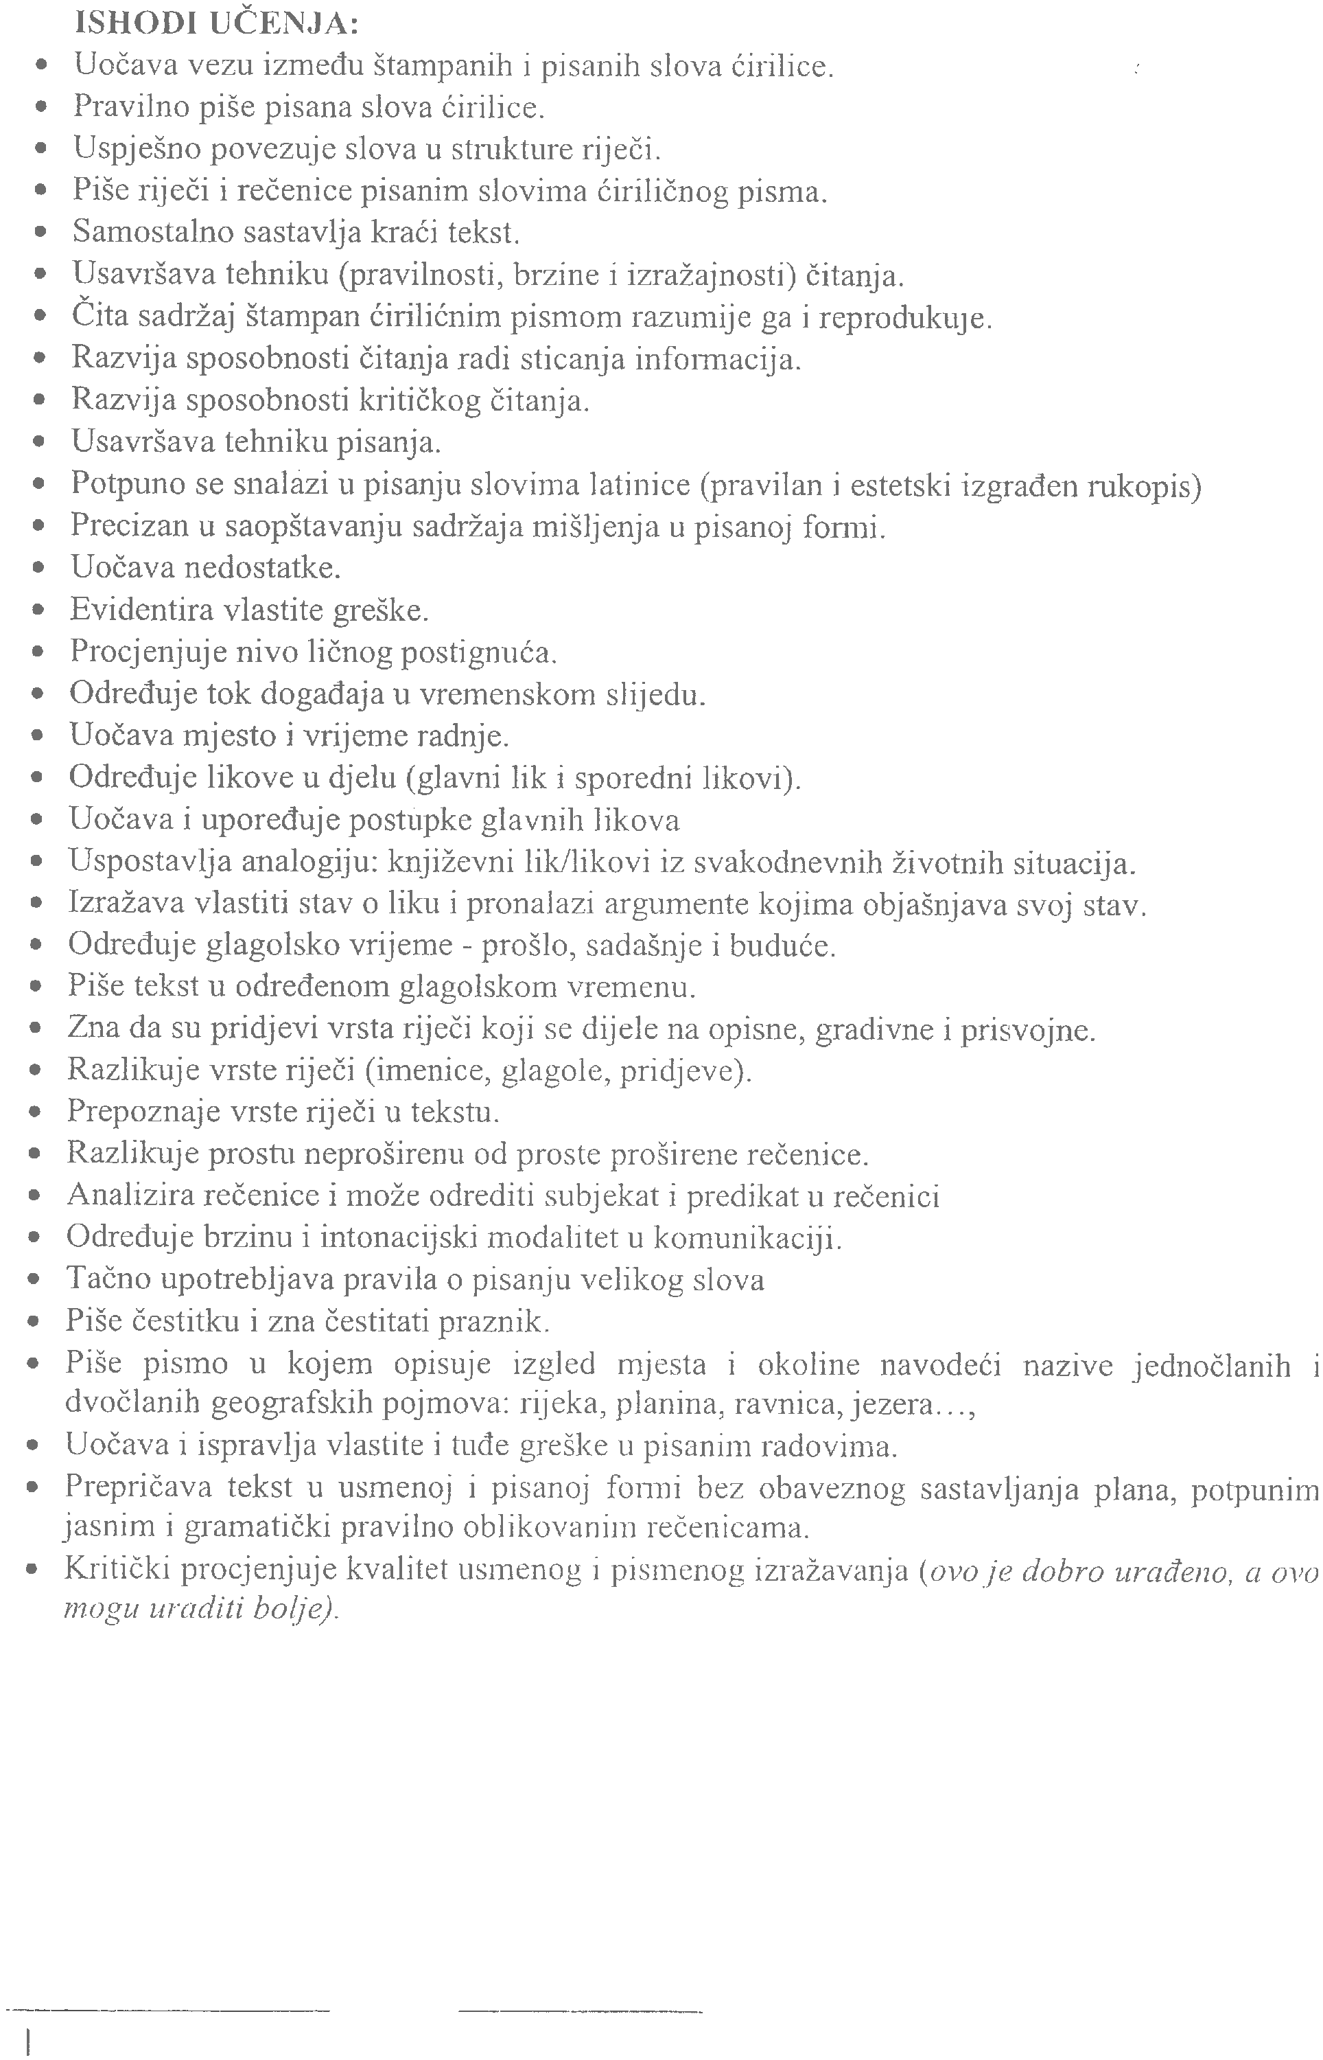

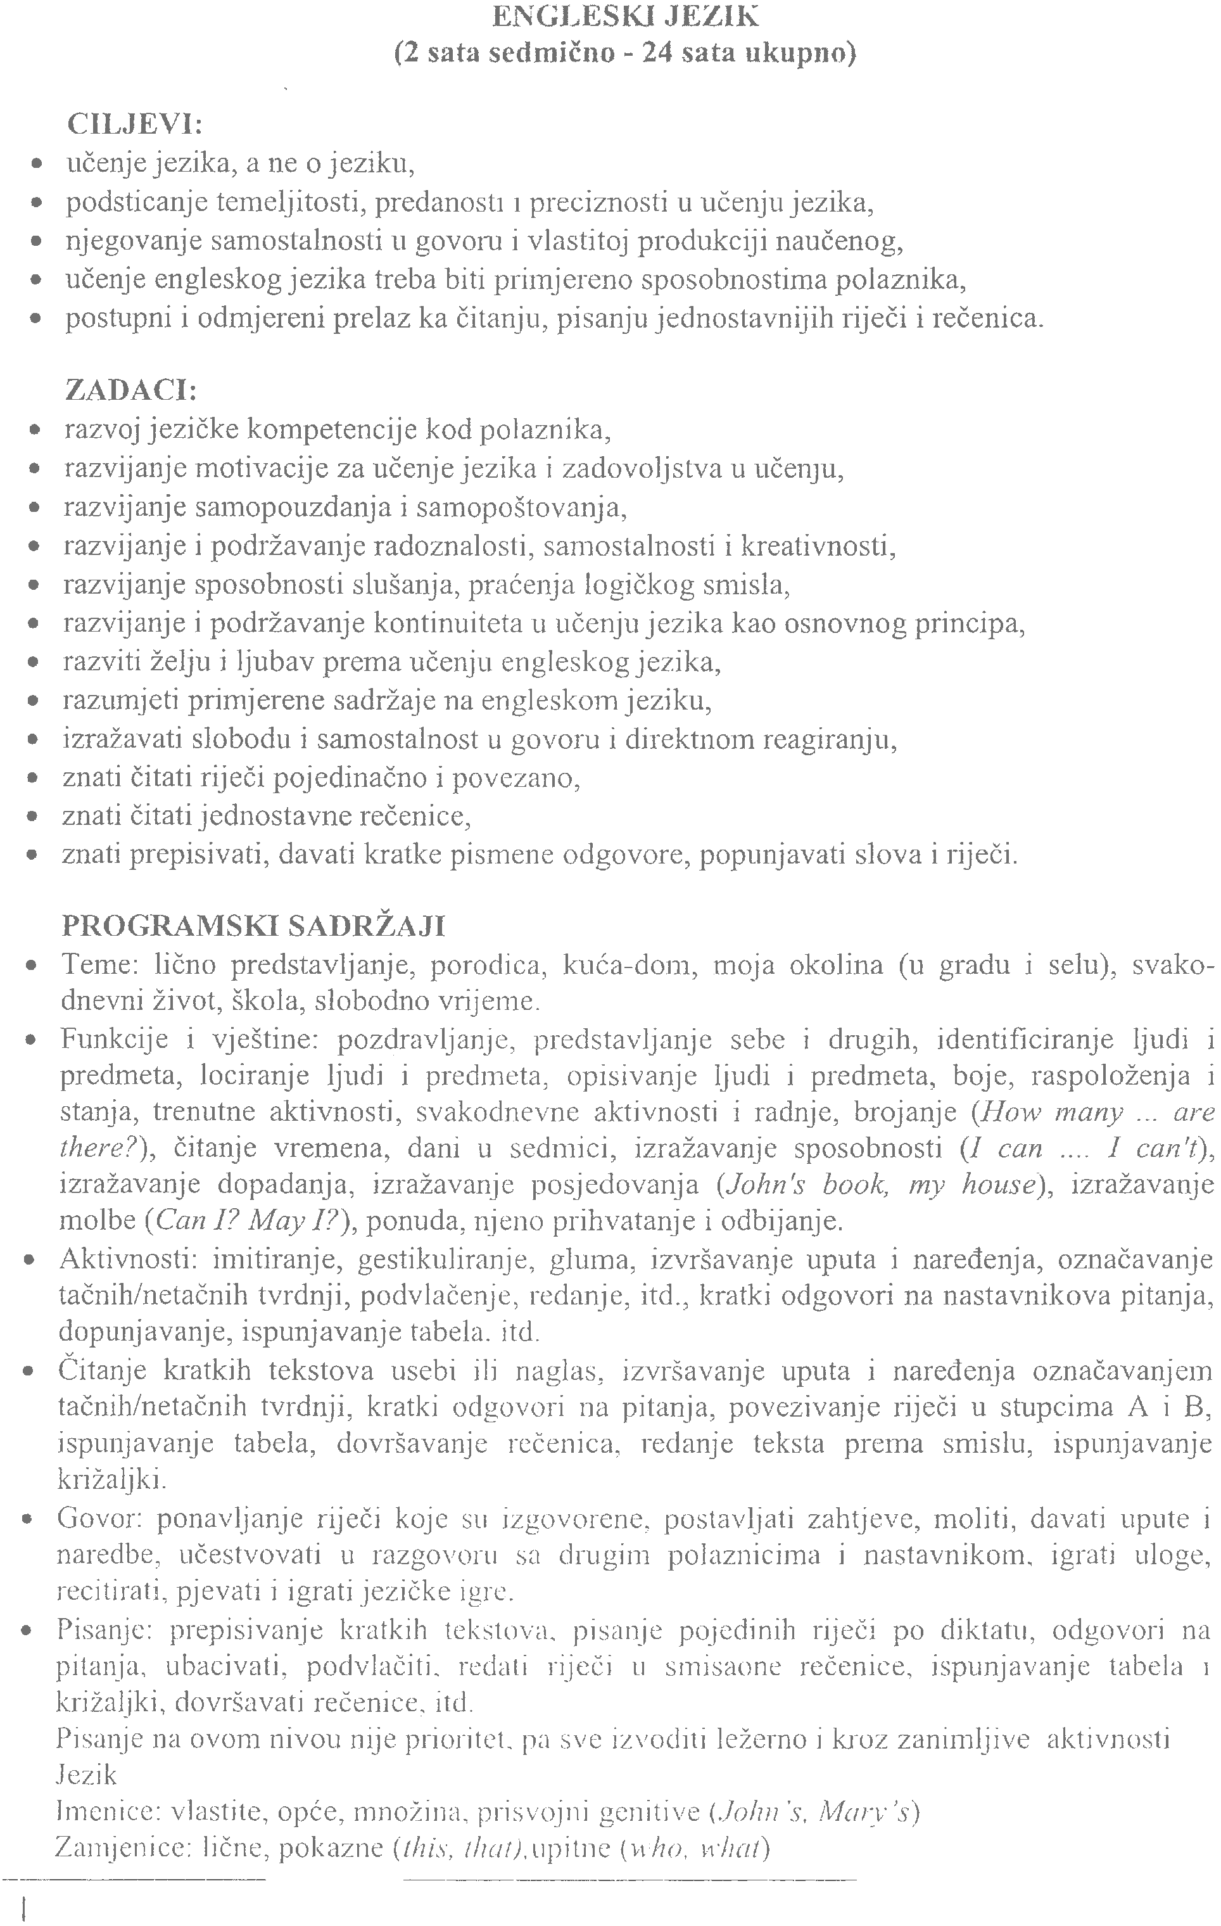

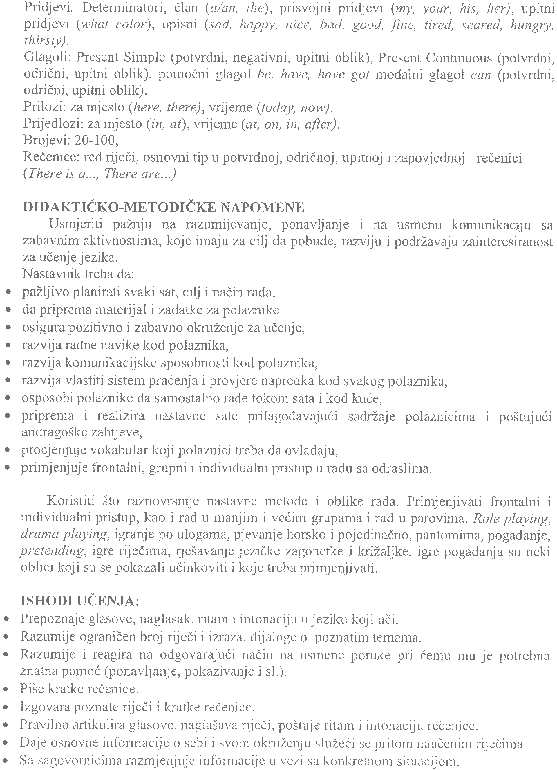

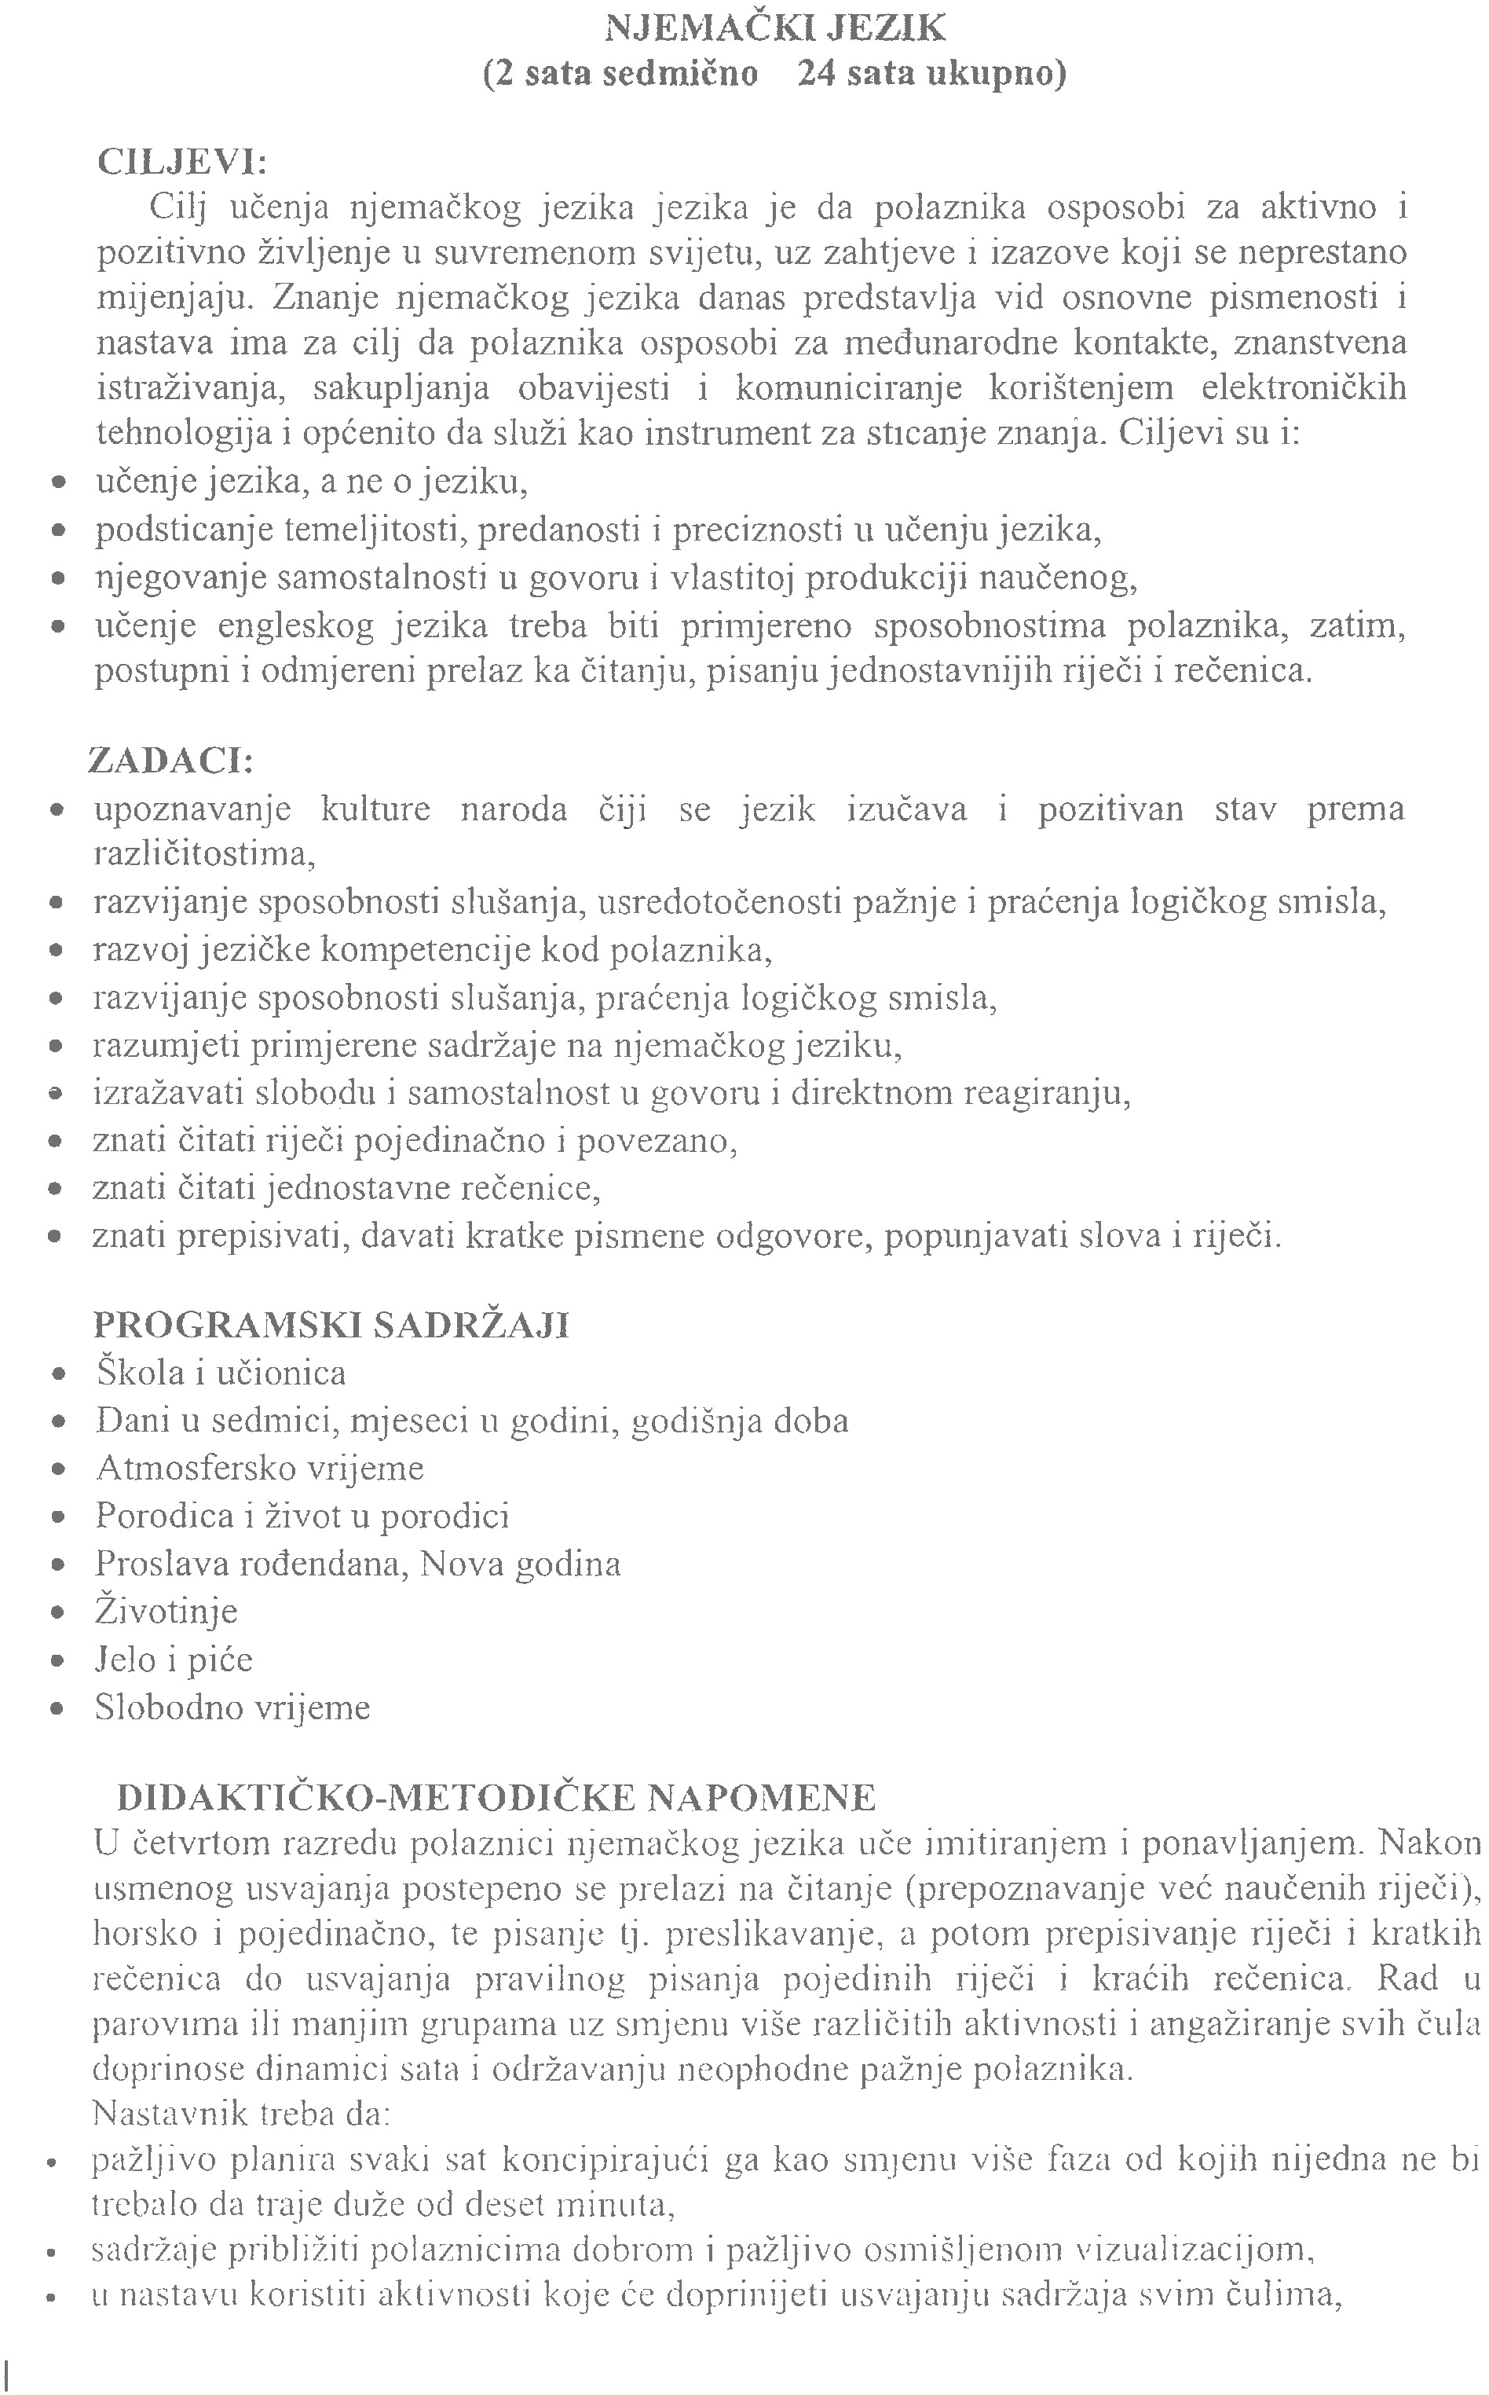

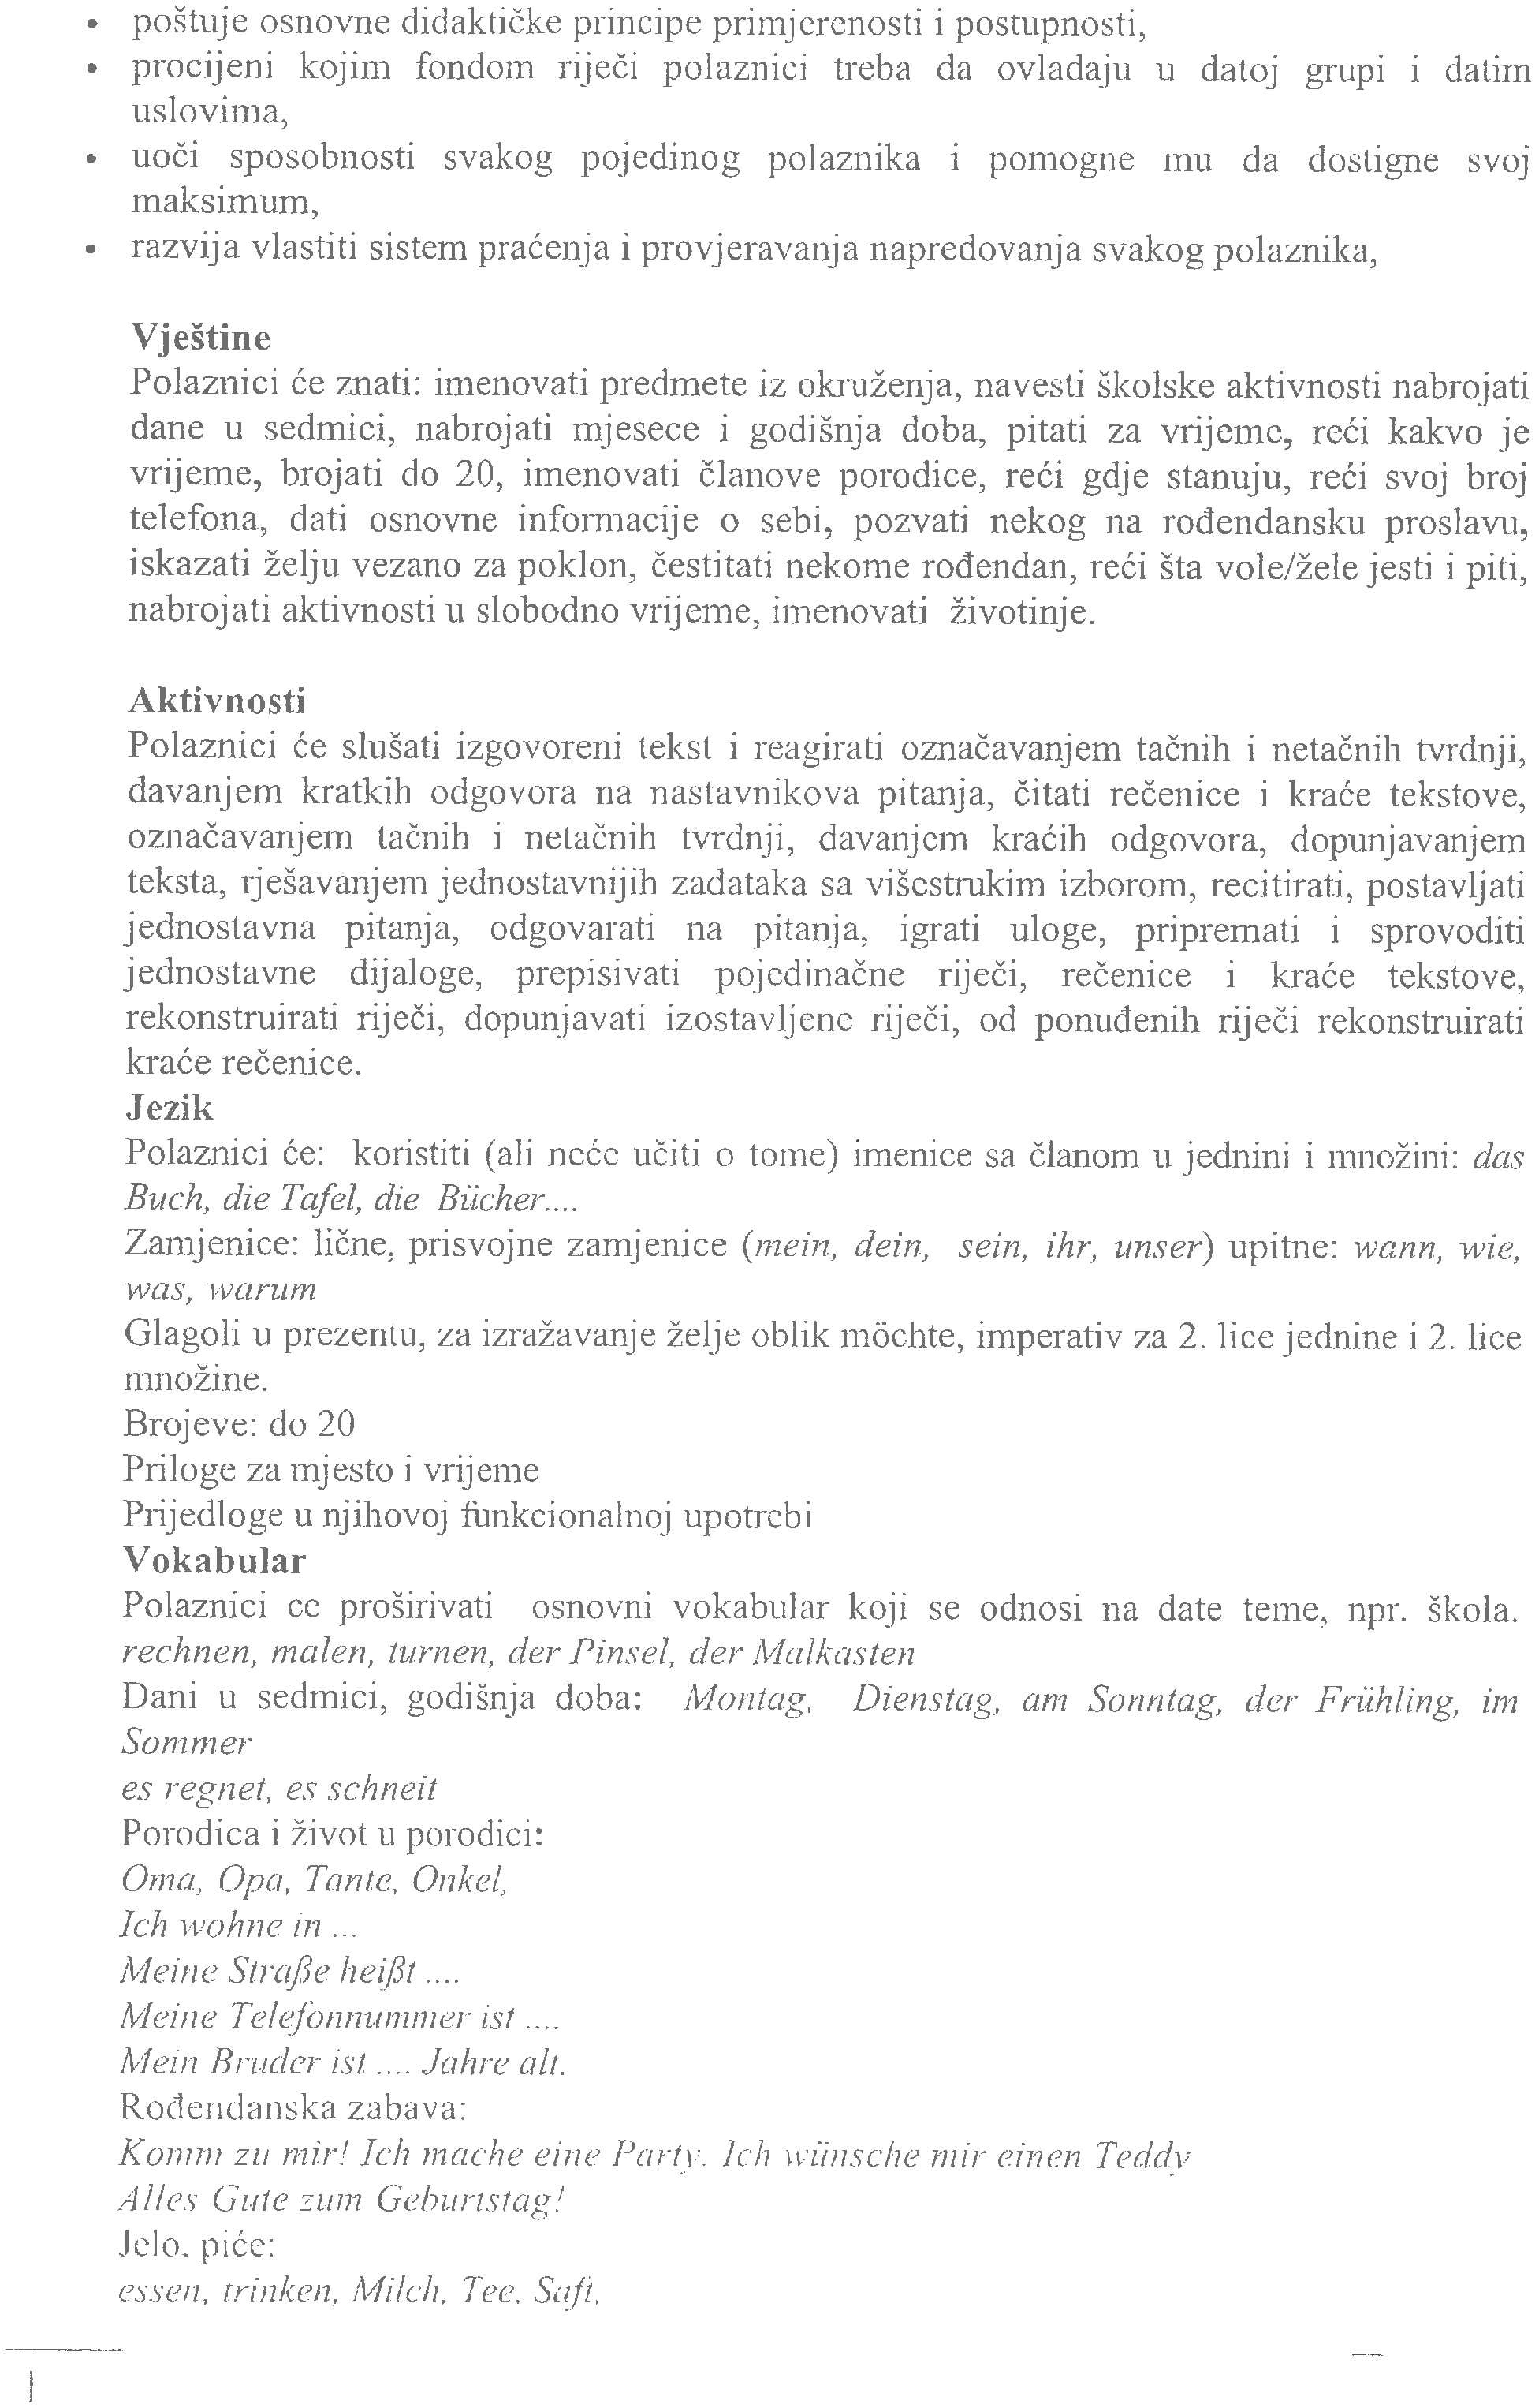

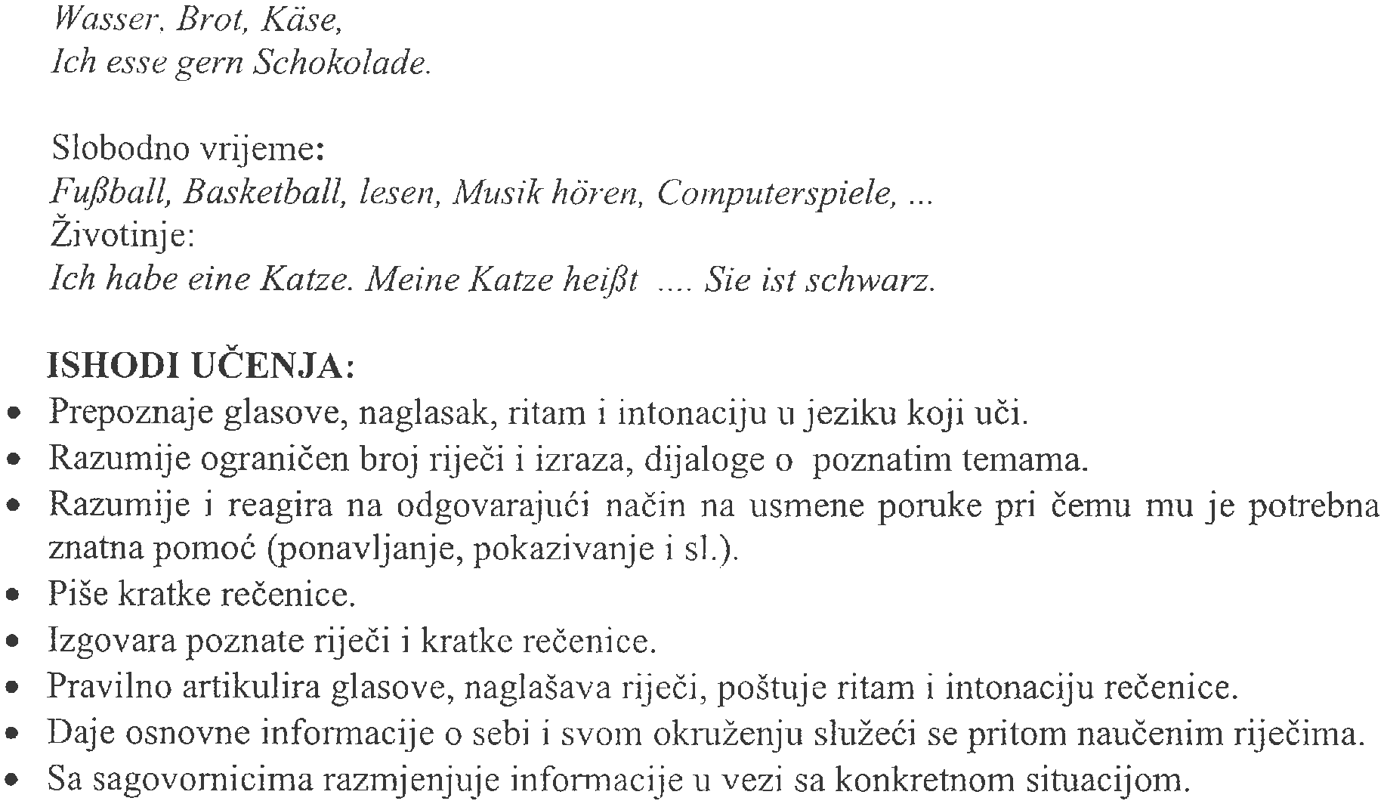

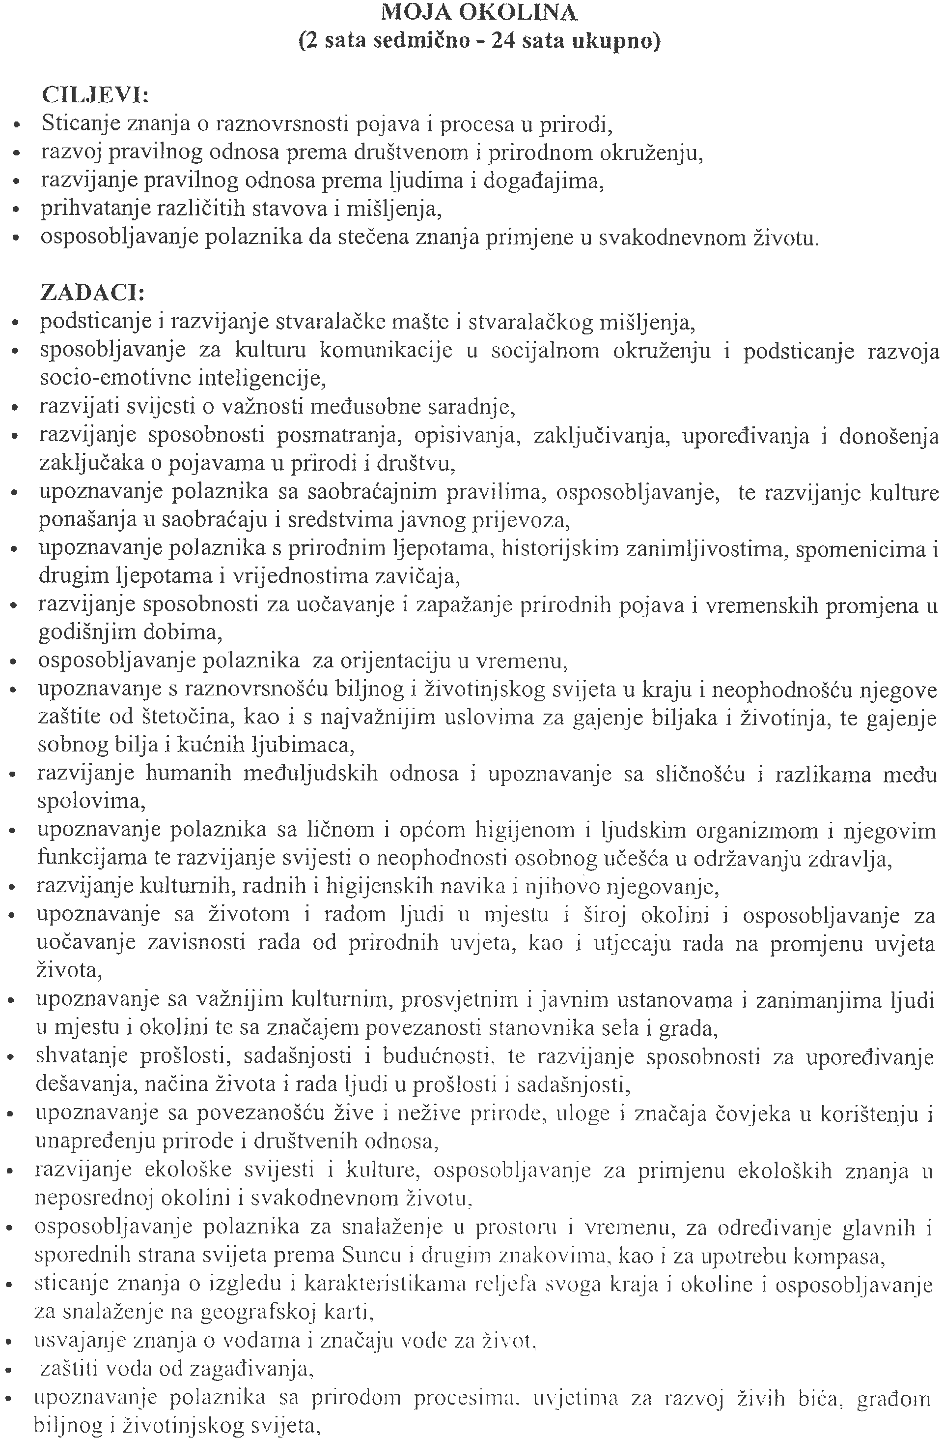



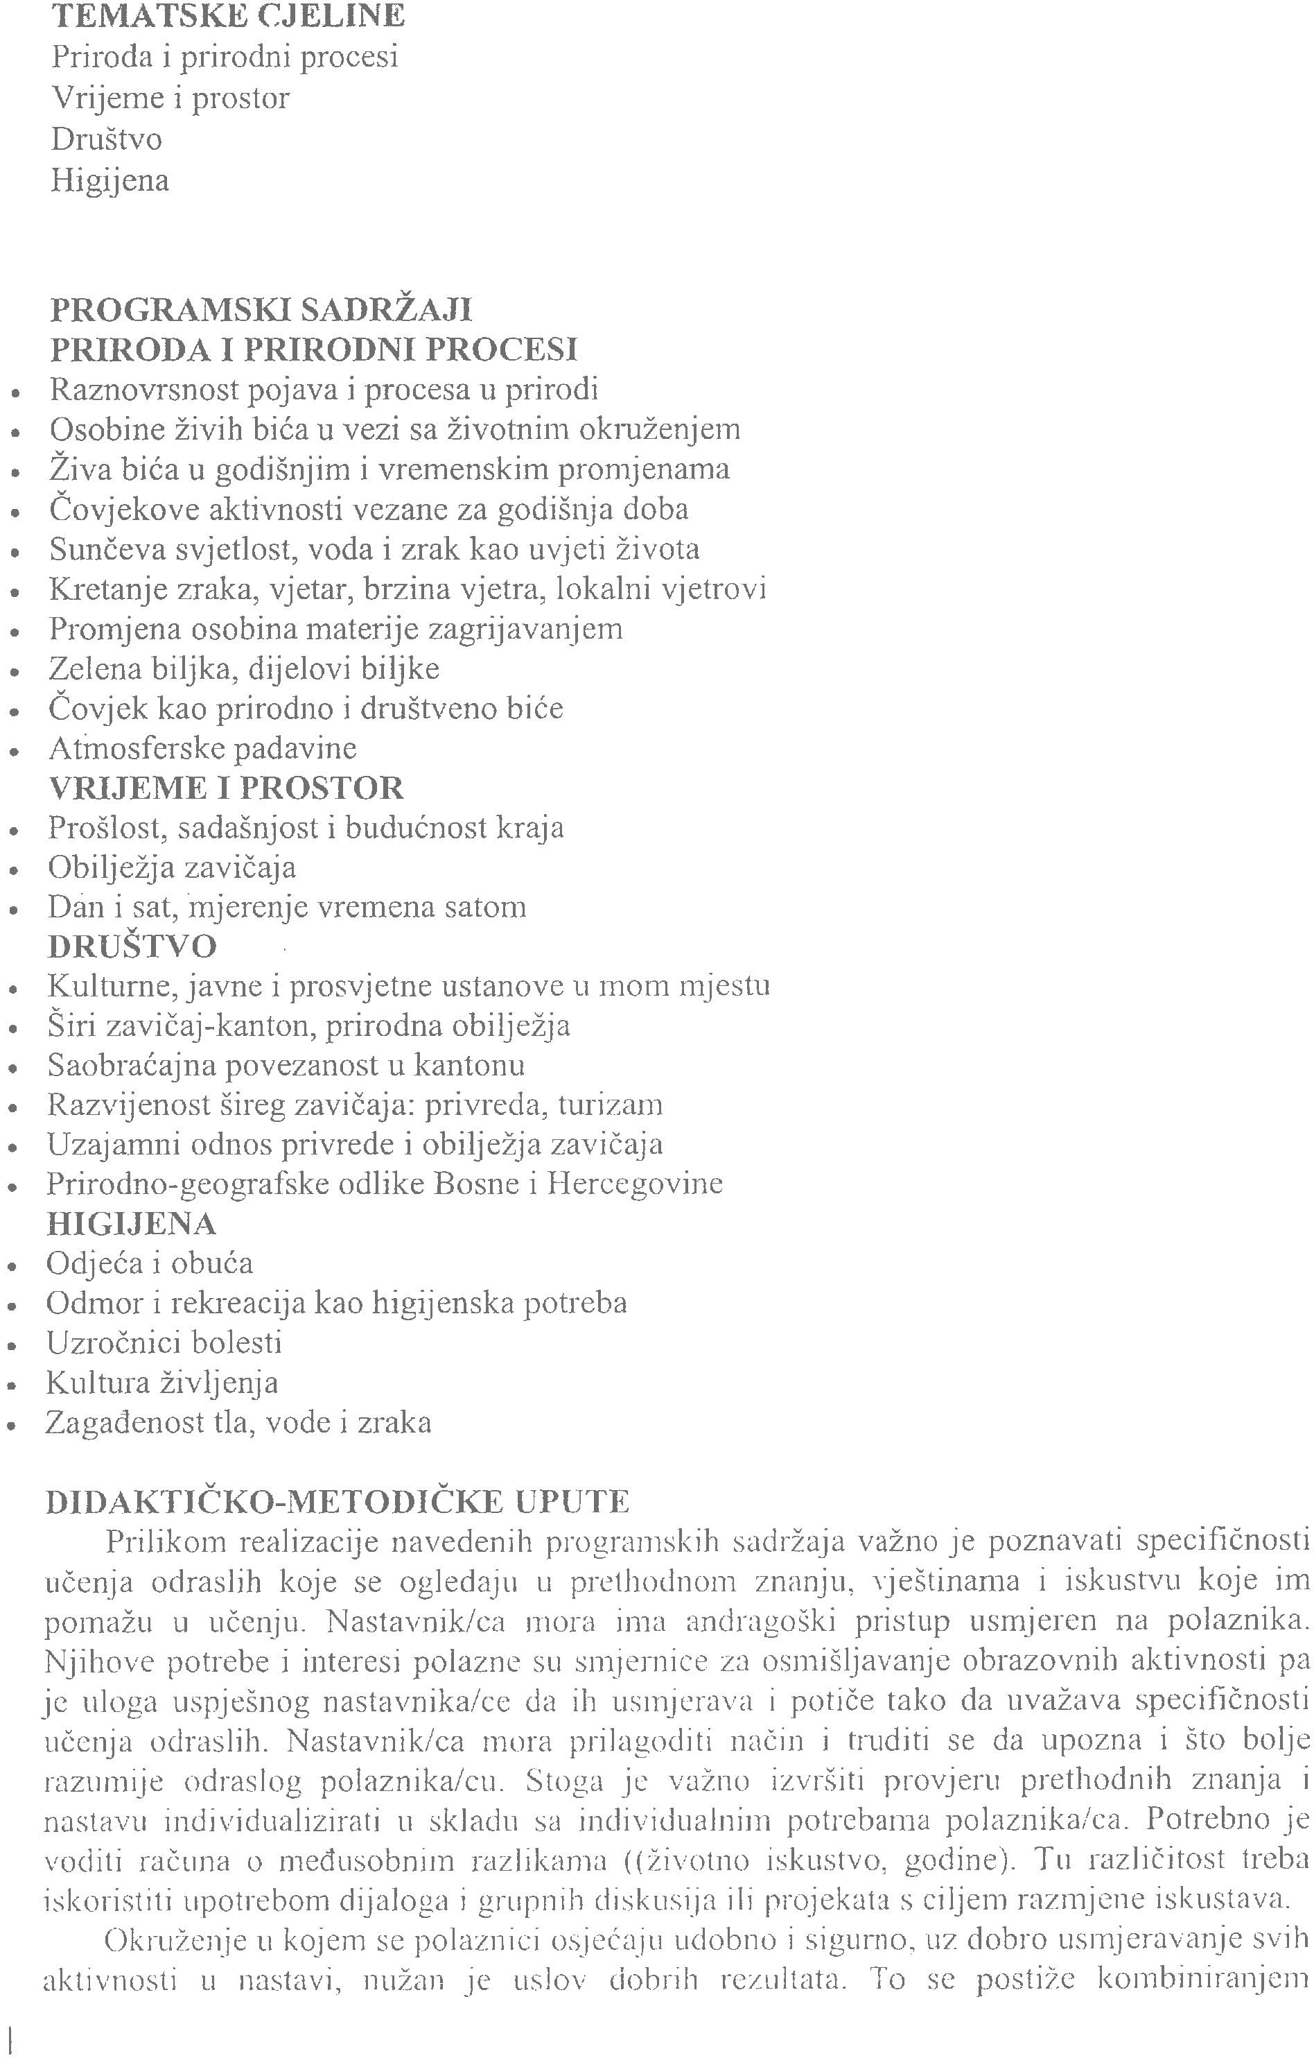


24

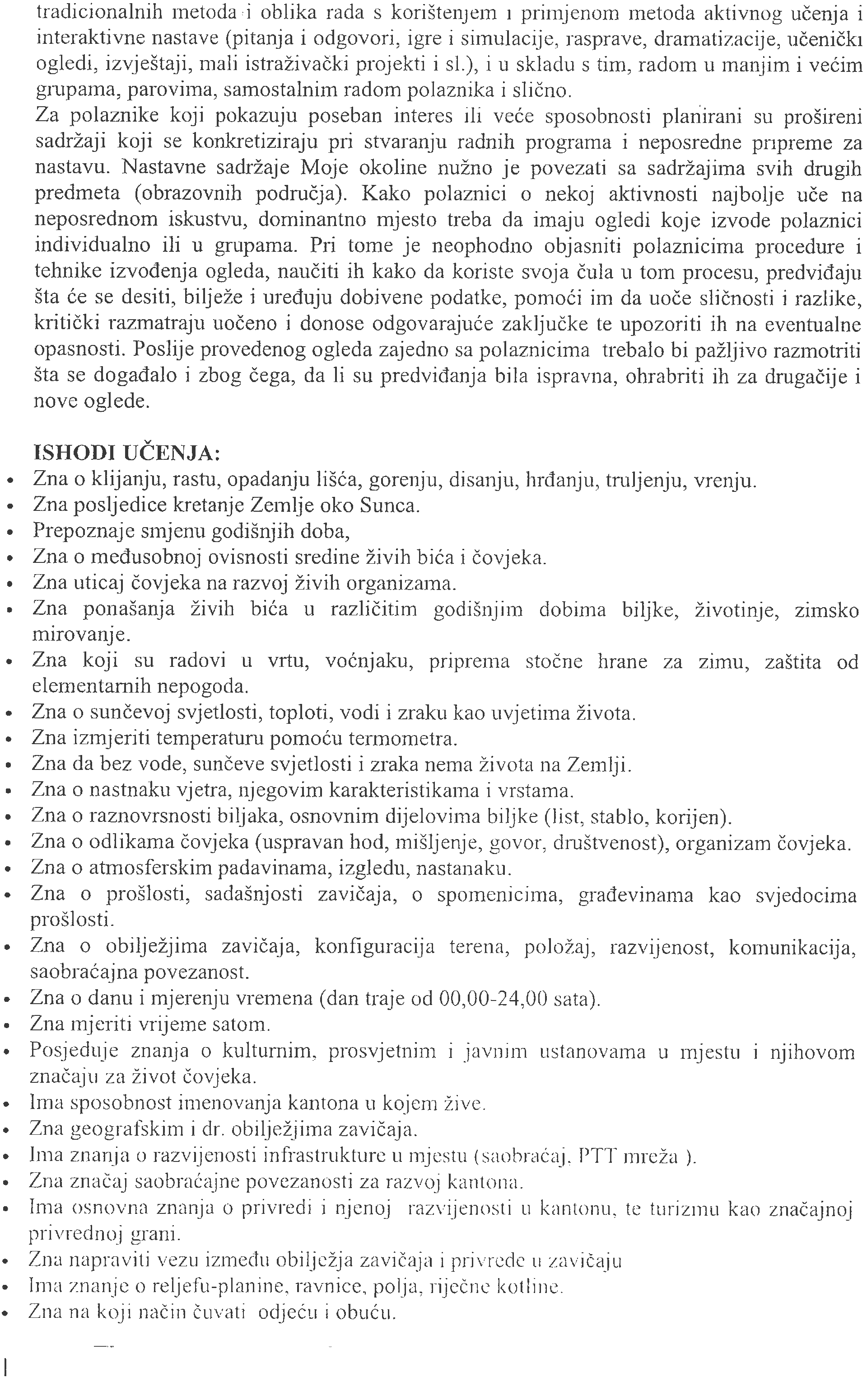

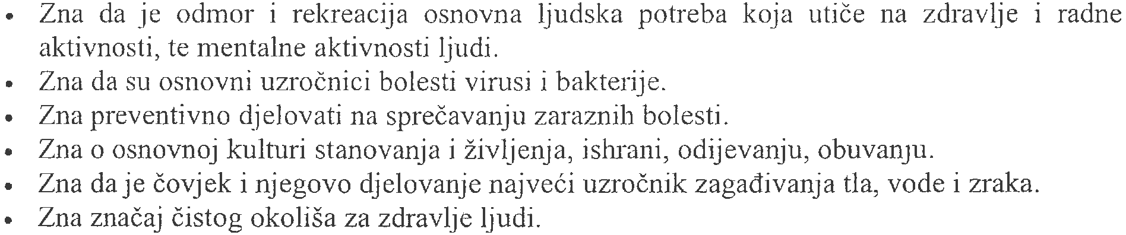

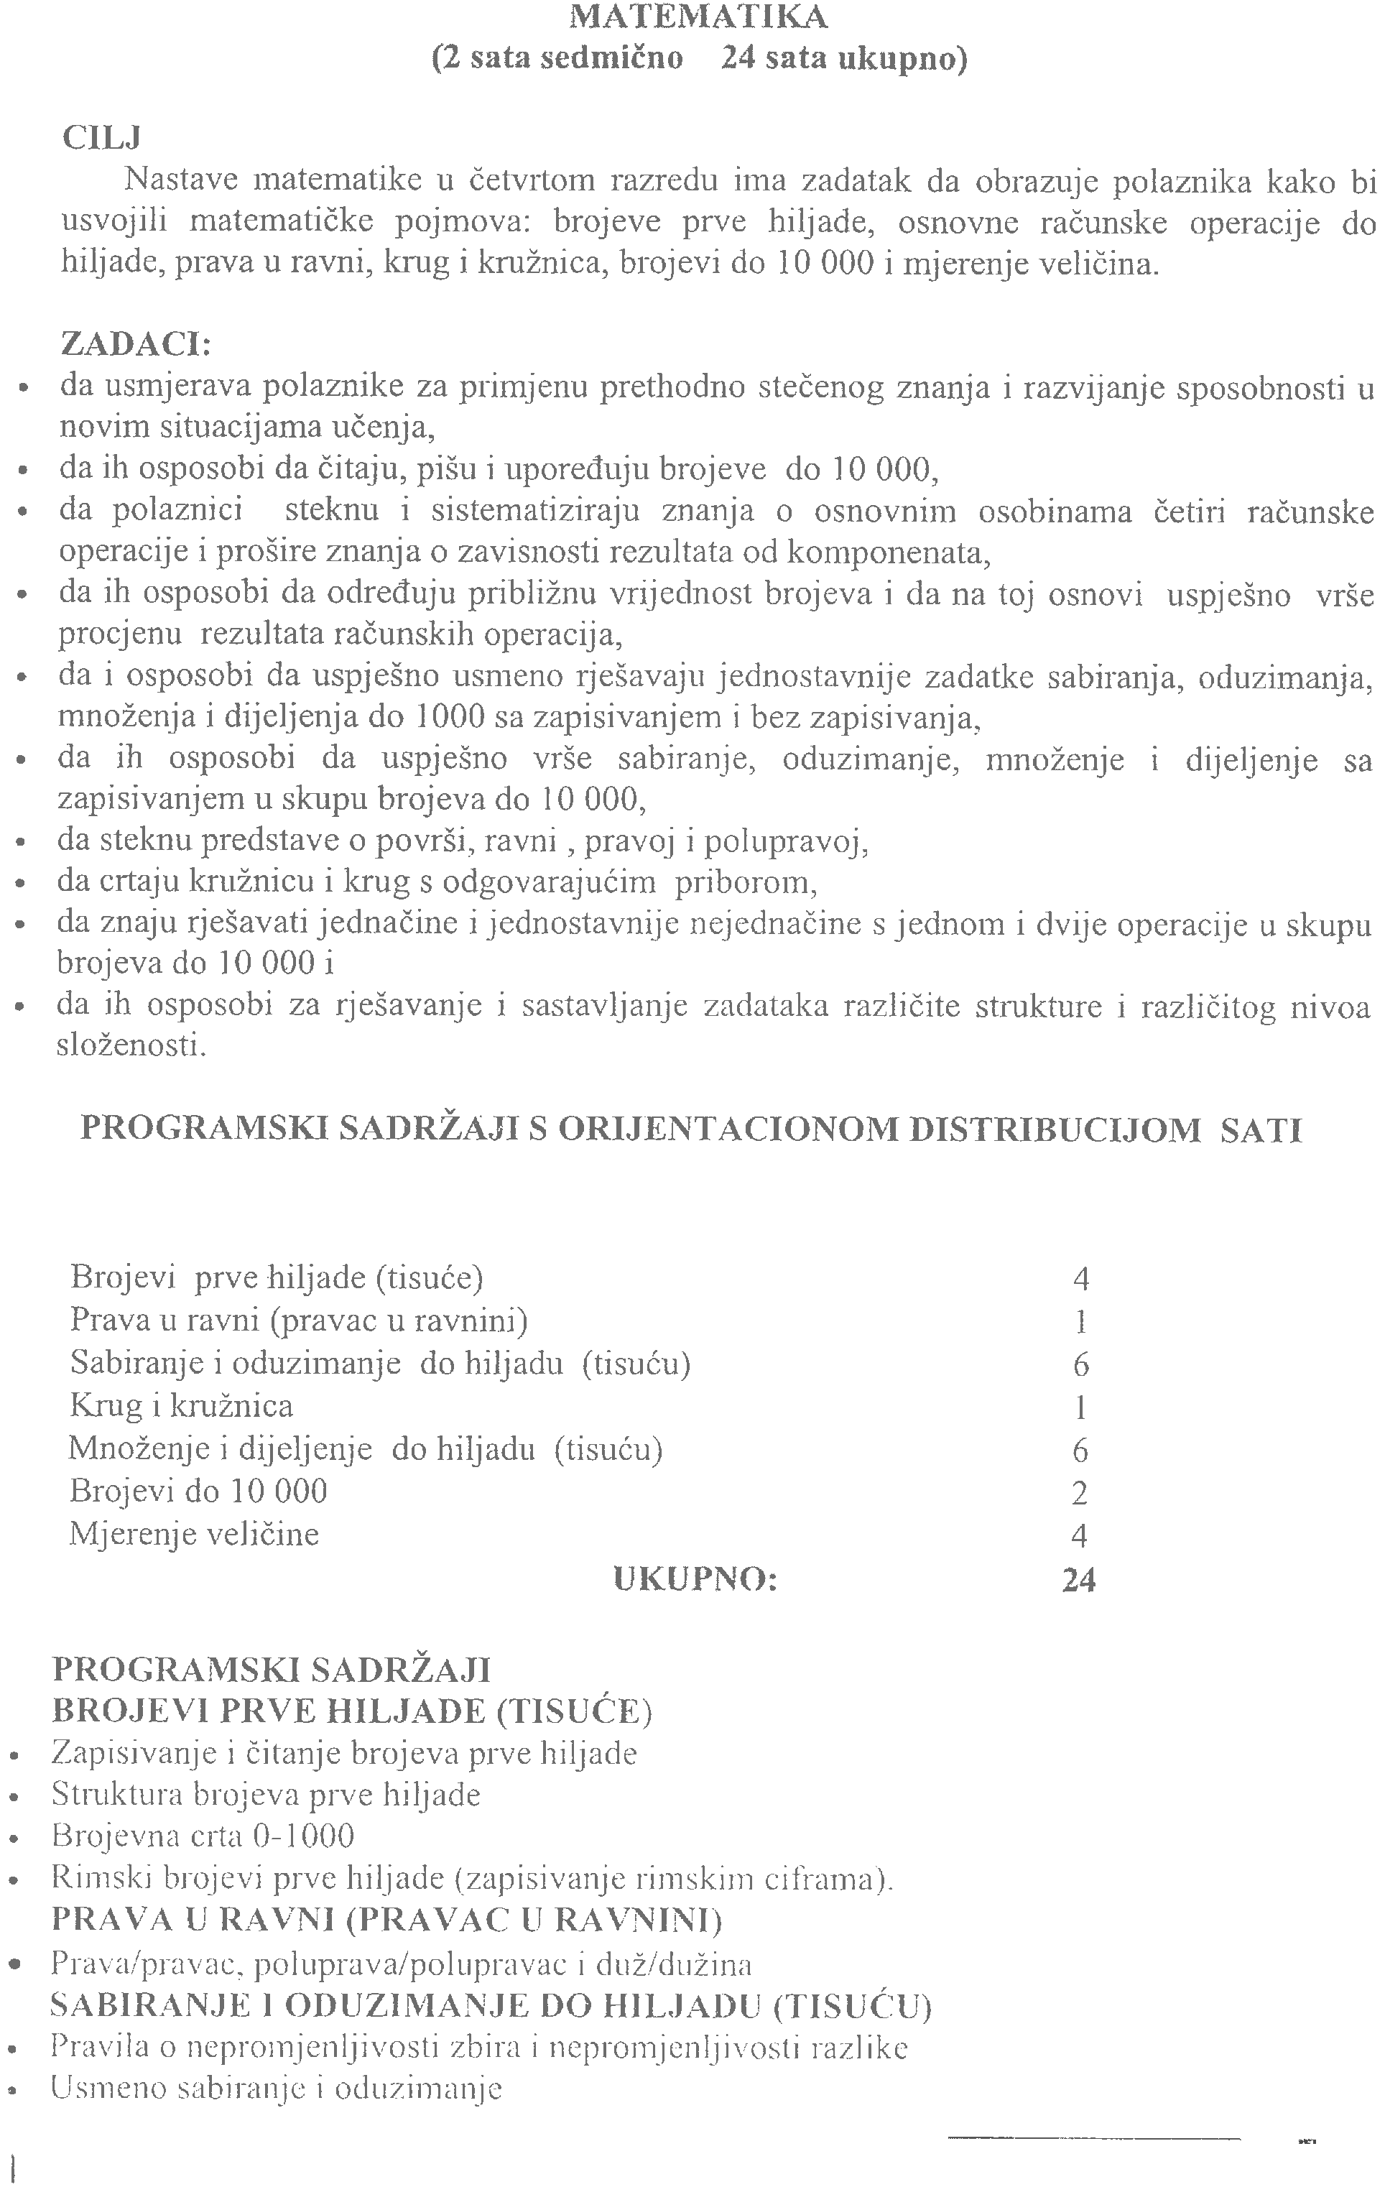

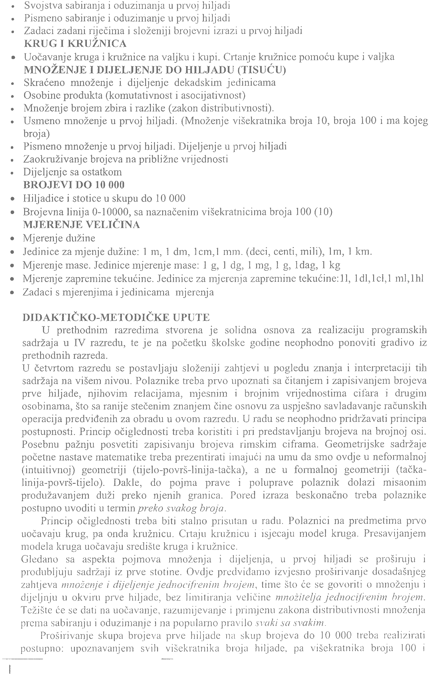

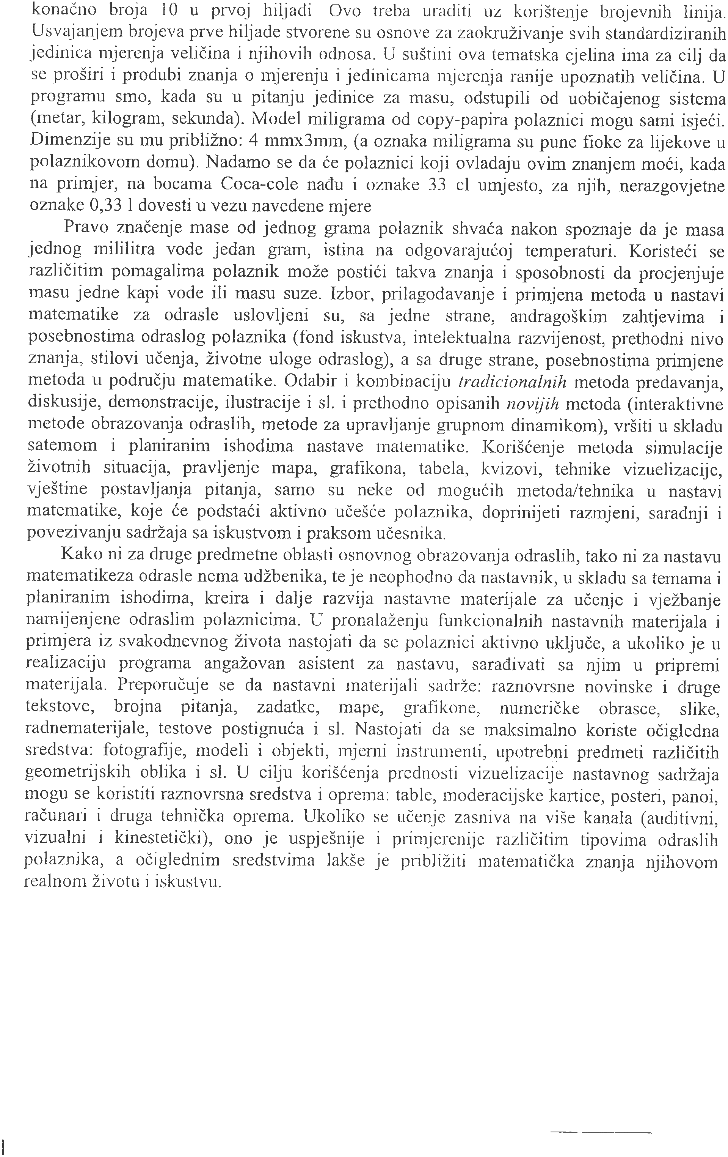

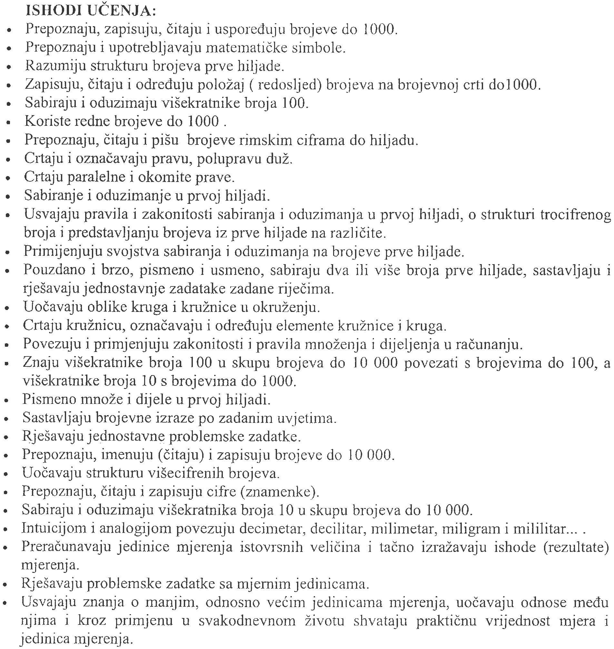

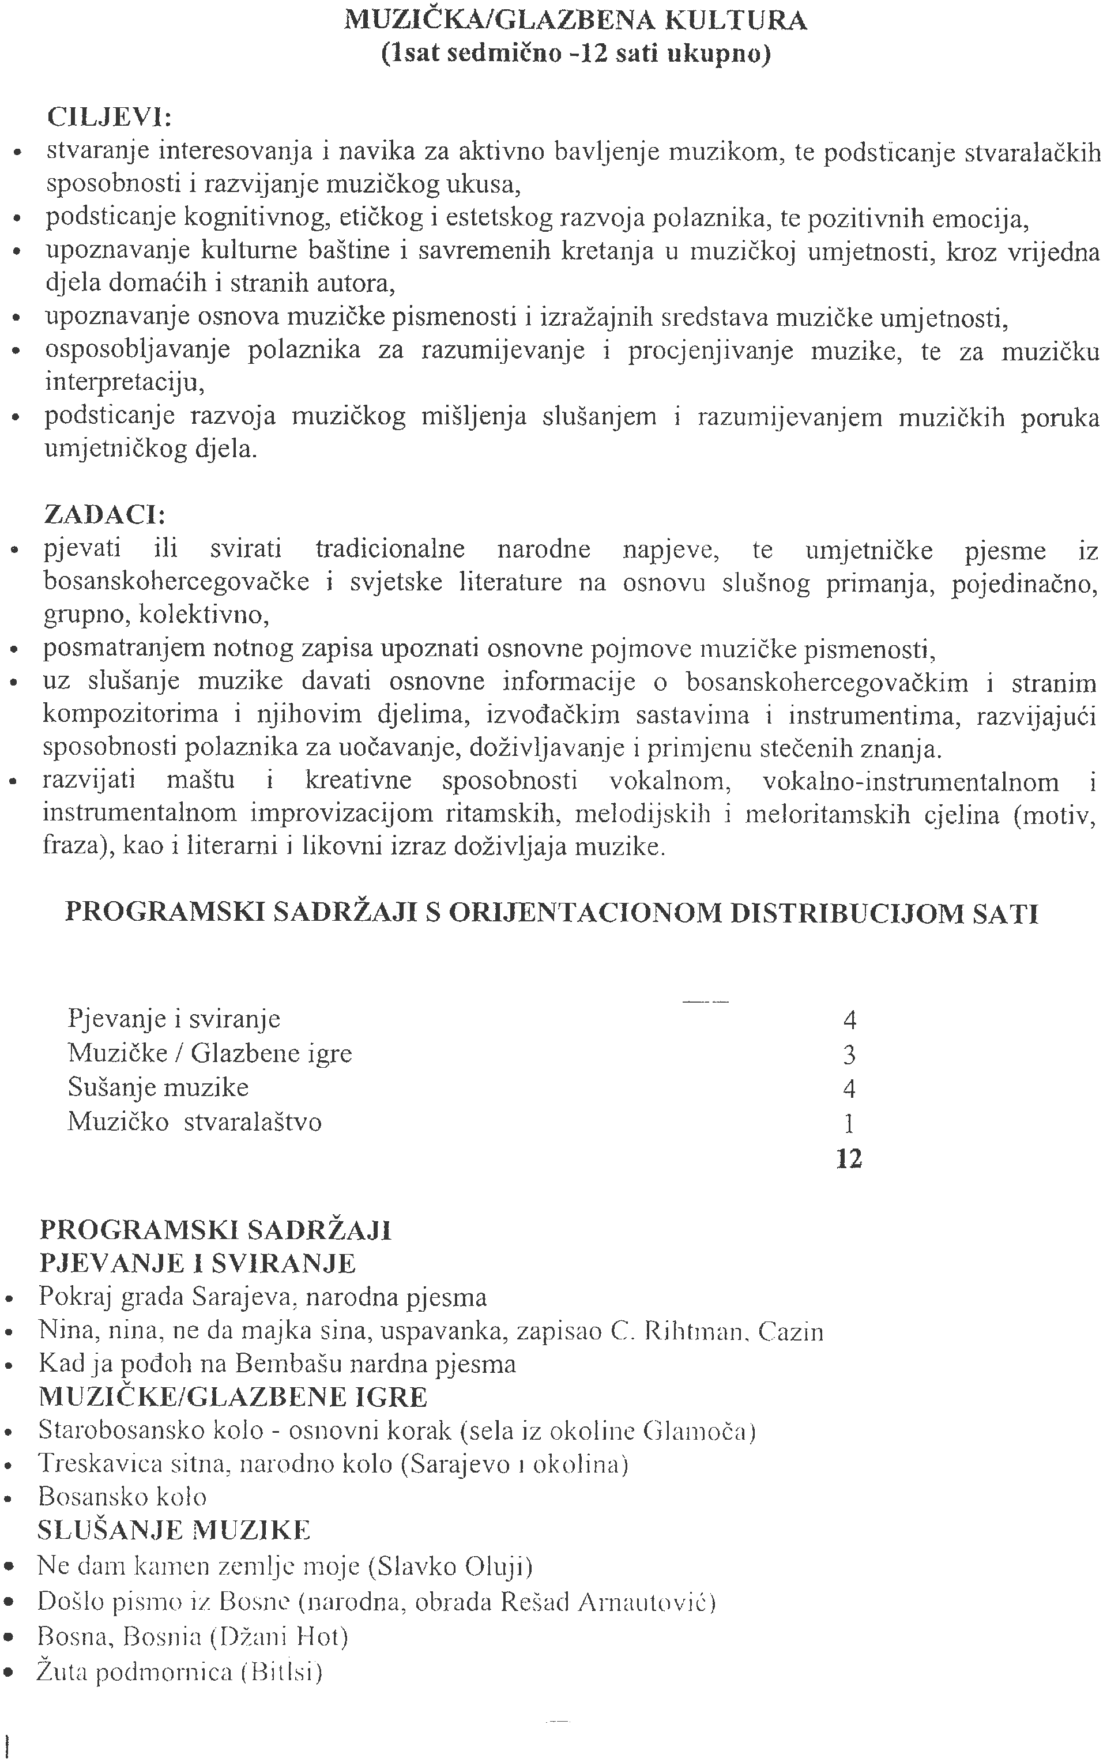



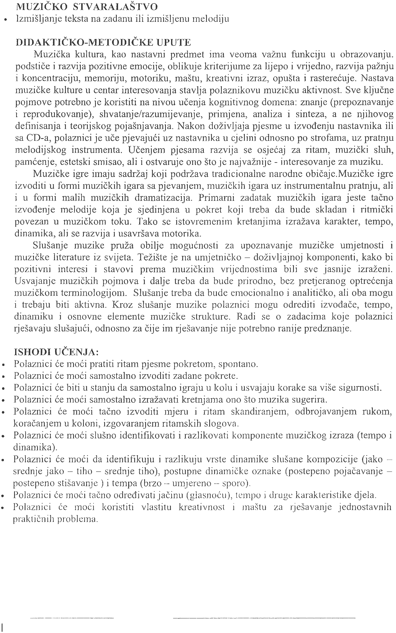

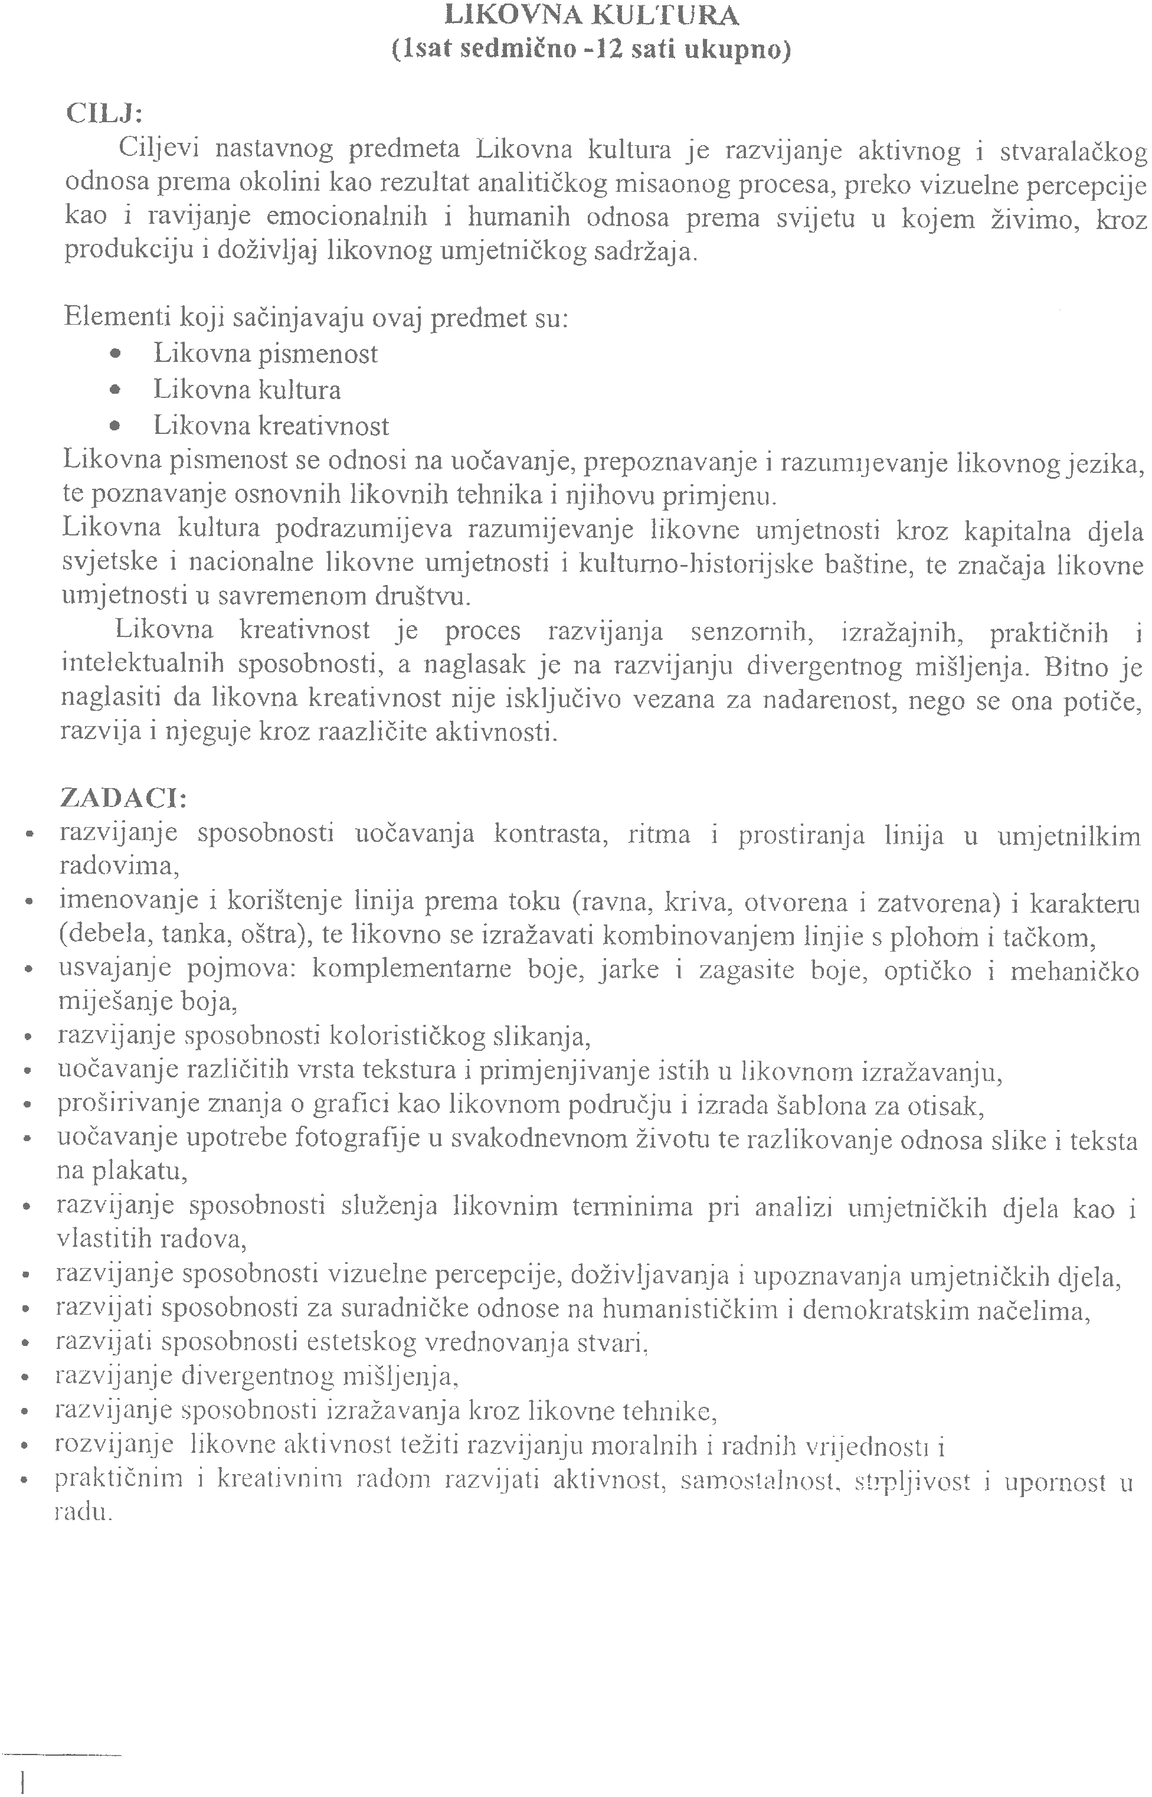

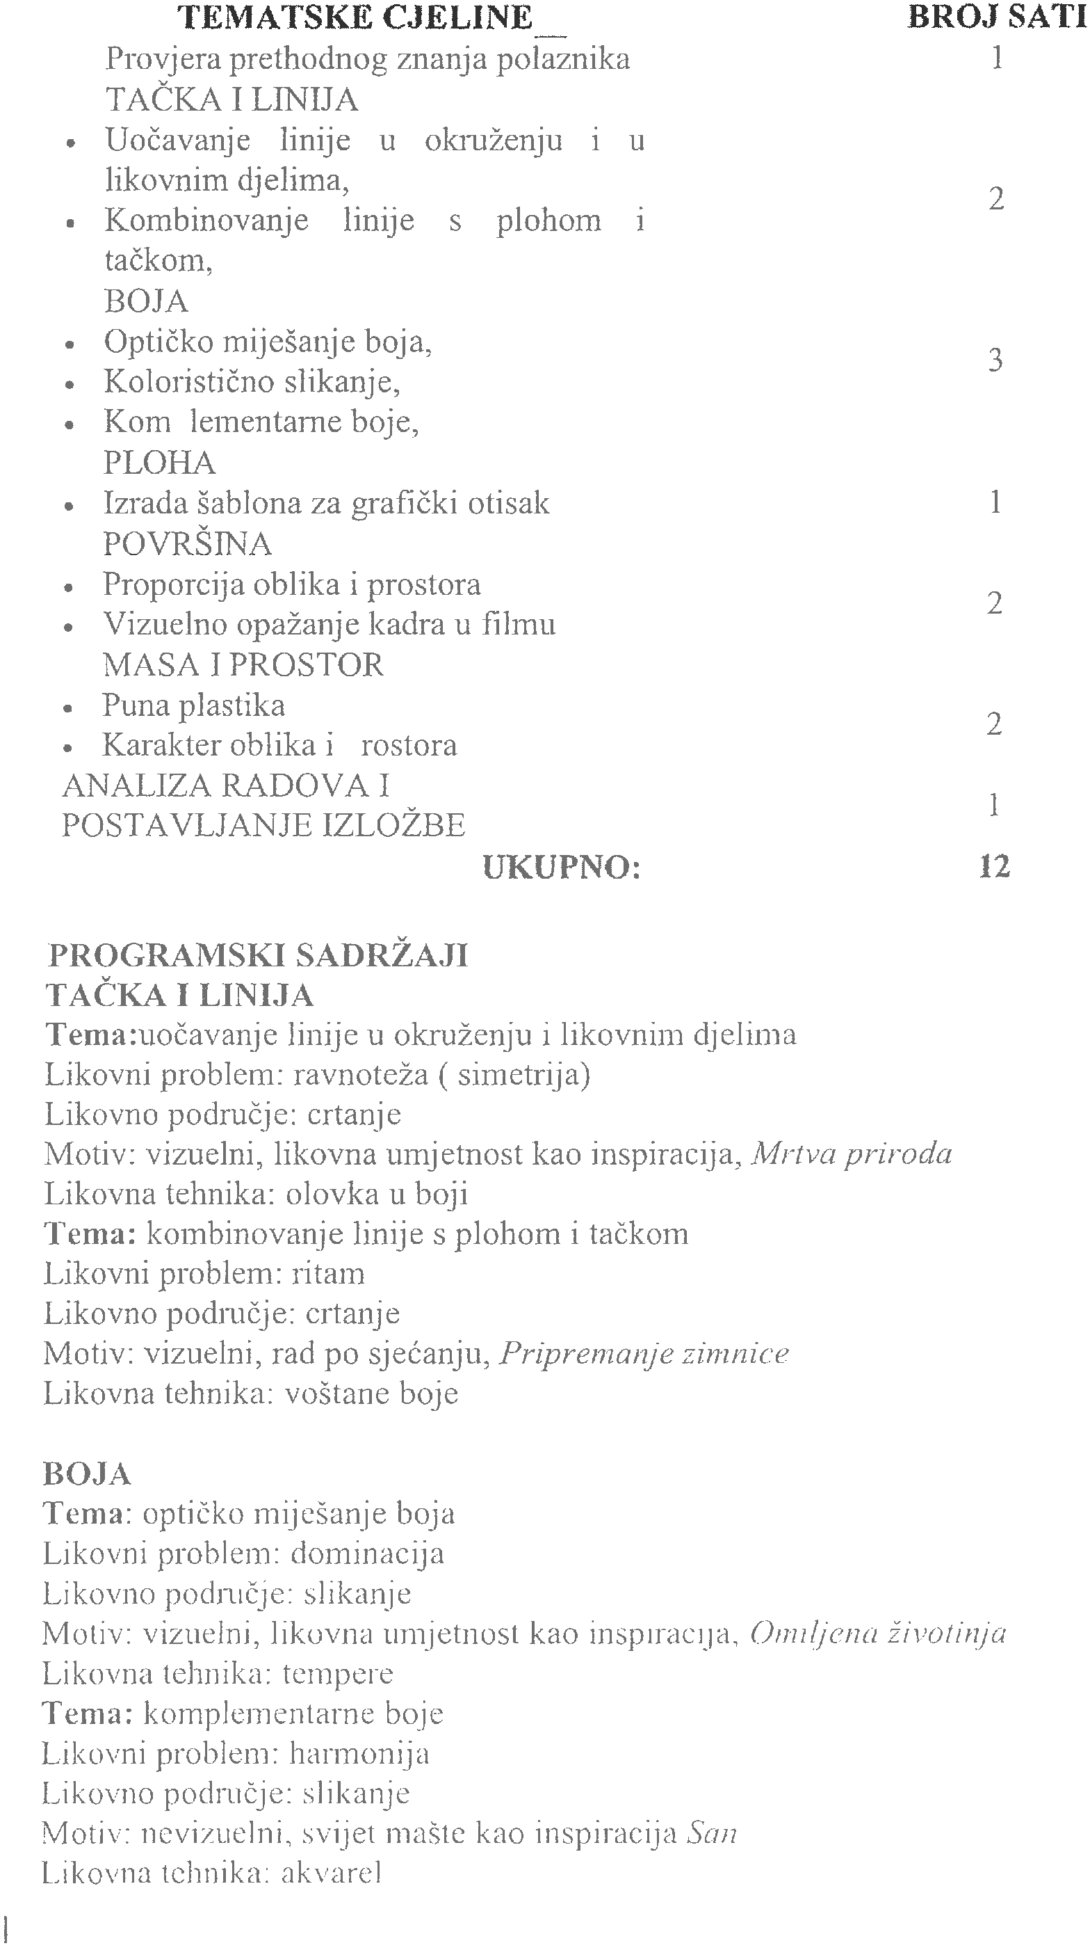

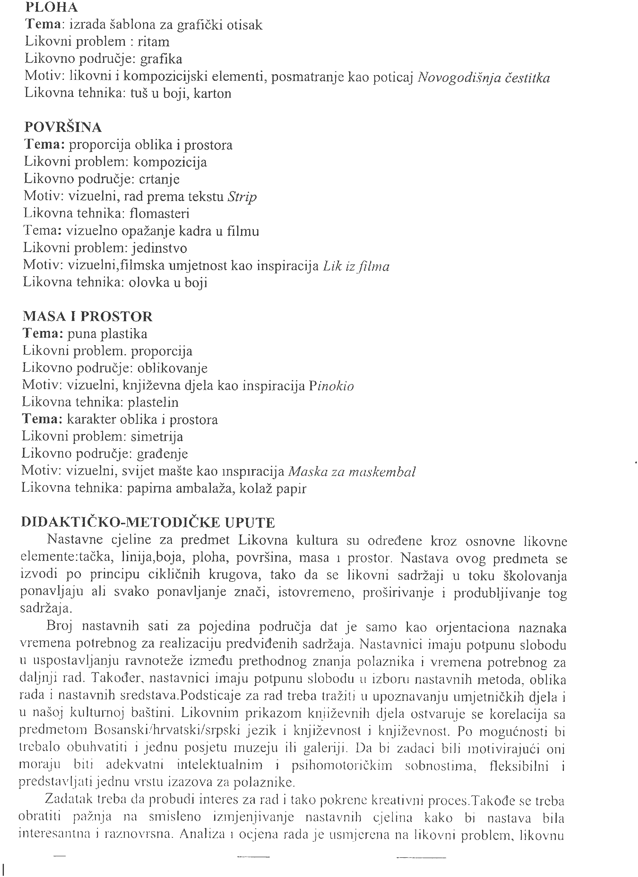

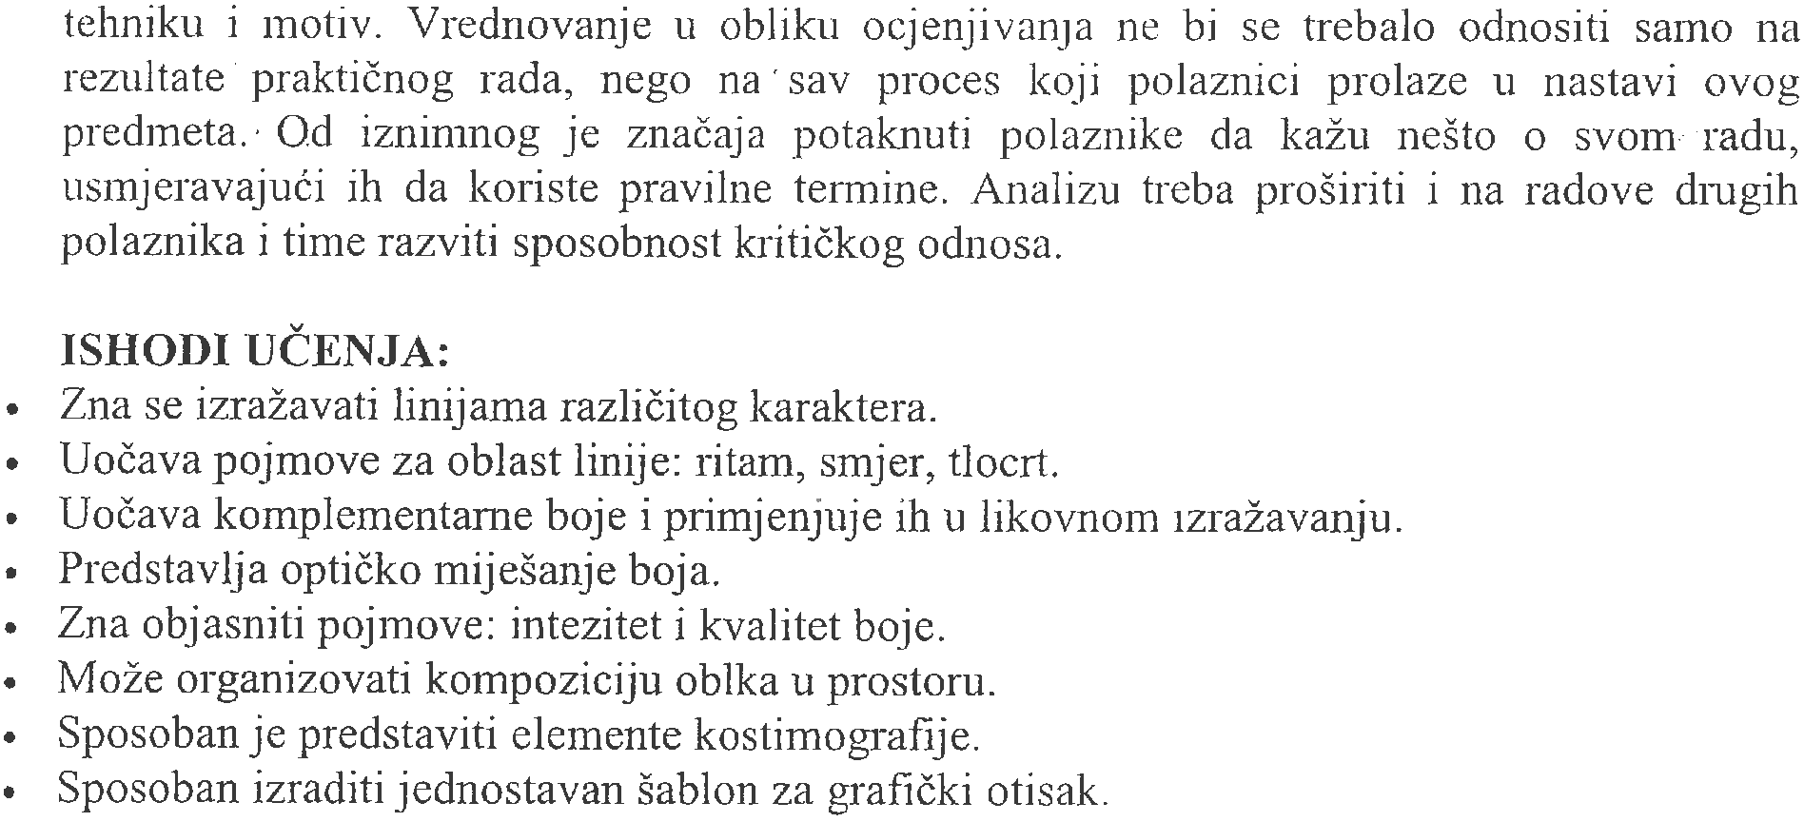

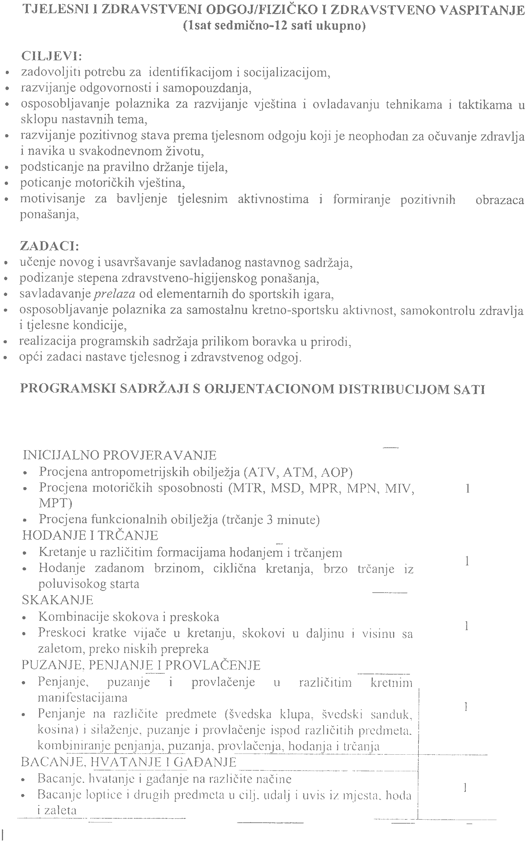

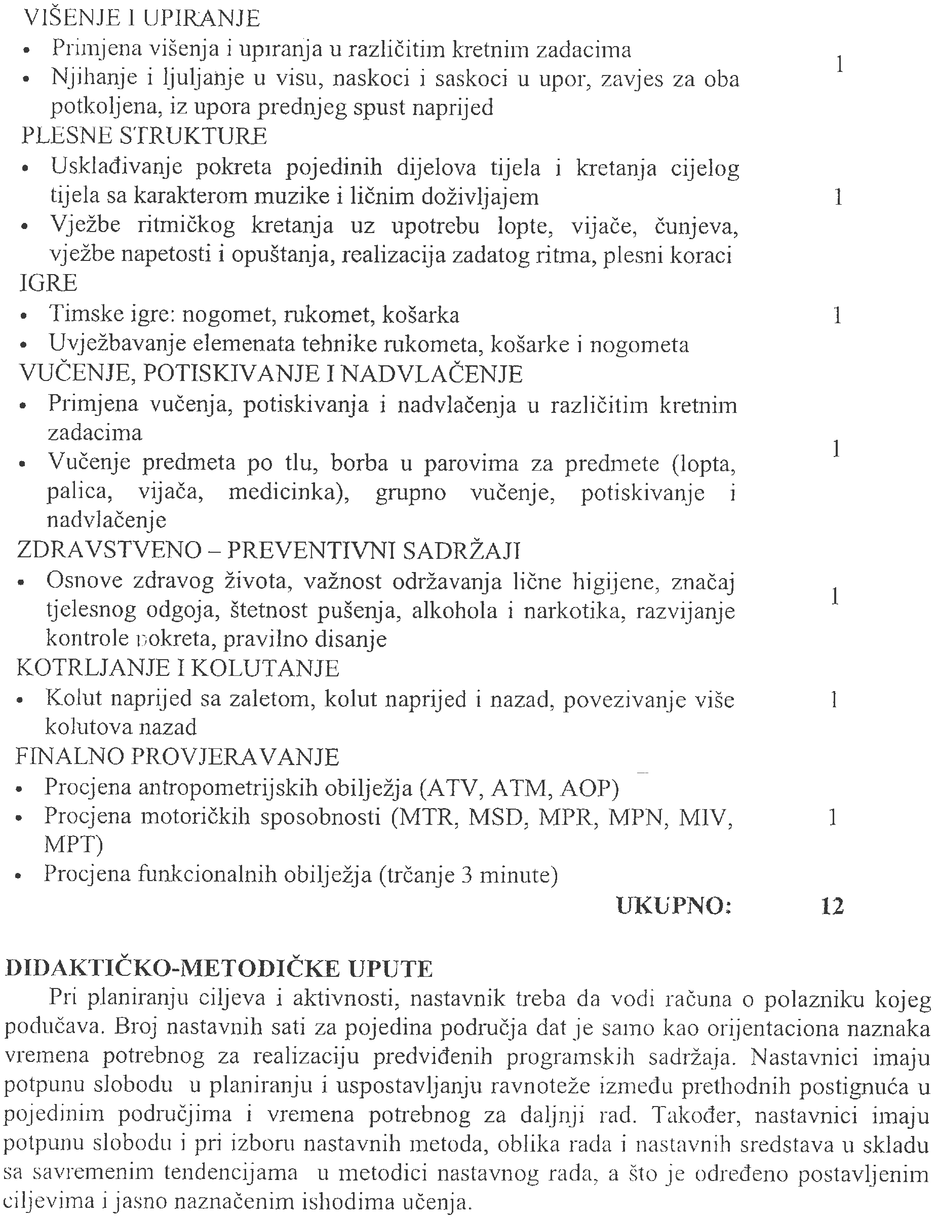

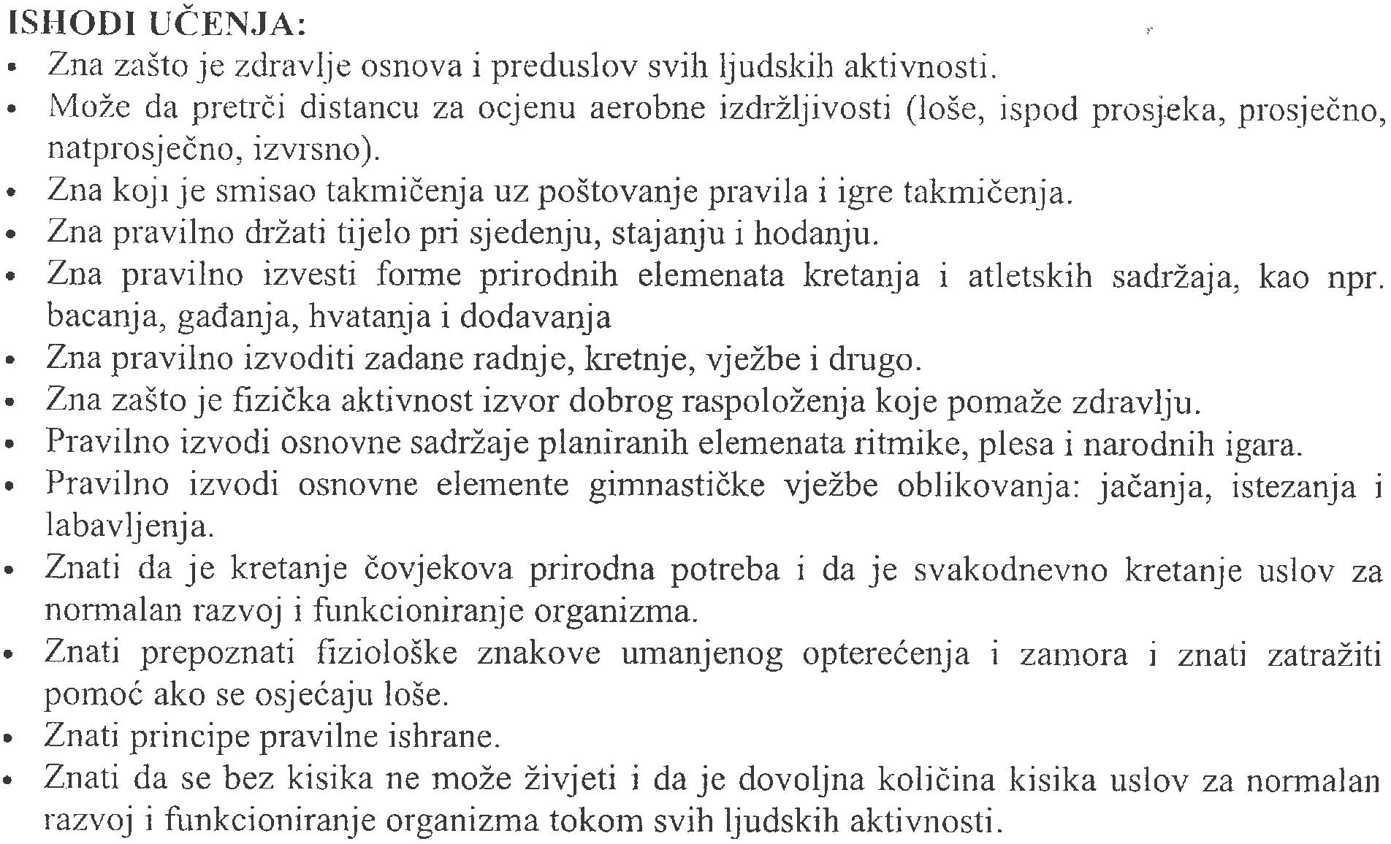



NASTAVNI PREDMETI, PROGRAMSKI SADRŽAJI I TRAJANJE PROGRAMA
REDNI  BROJ | OBAVEZNI NASTAVNI PREDMETI | SEDMIČNI BROJ NASTAVNIH SATI | GODIŠNJI BROJ  NASTAVNIH SATI
1. | Bosanski, Hrvatski, Srpski jezik i književnost | 2 | 24
2. | Strani jezik | 1 | 12
3. | Matematika | 2 | 24
4. | Priroda | 1 | 12
5. | Društvo | 1 | 12
6. | Osnove tehnike | 1 | 12
7. | Kultura življenja | 1 | 12
5. | Muzička /Glazbena kultura | 1 | 12
6. | Likovna kultura | 1 | 12
7. | Tjelesni i zdravstveni odgoj | 1 | 12
 | UKUPNO: | 12 | 144

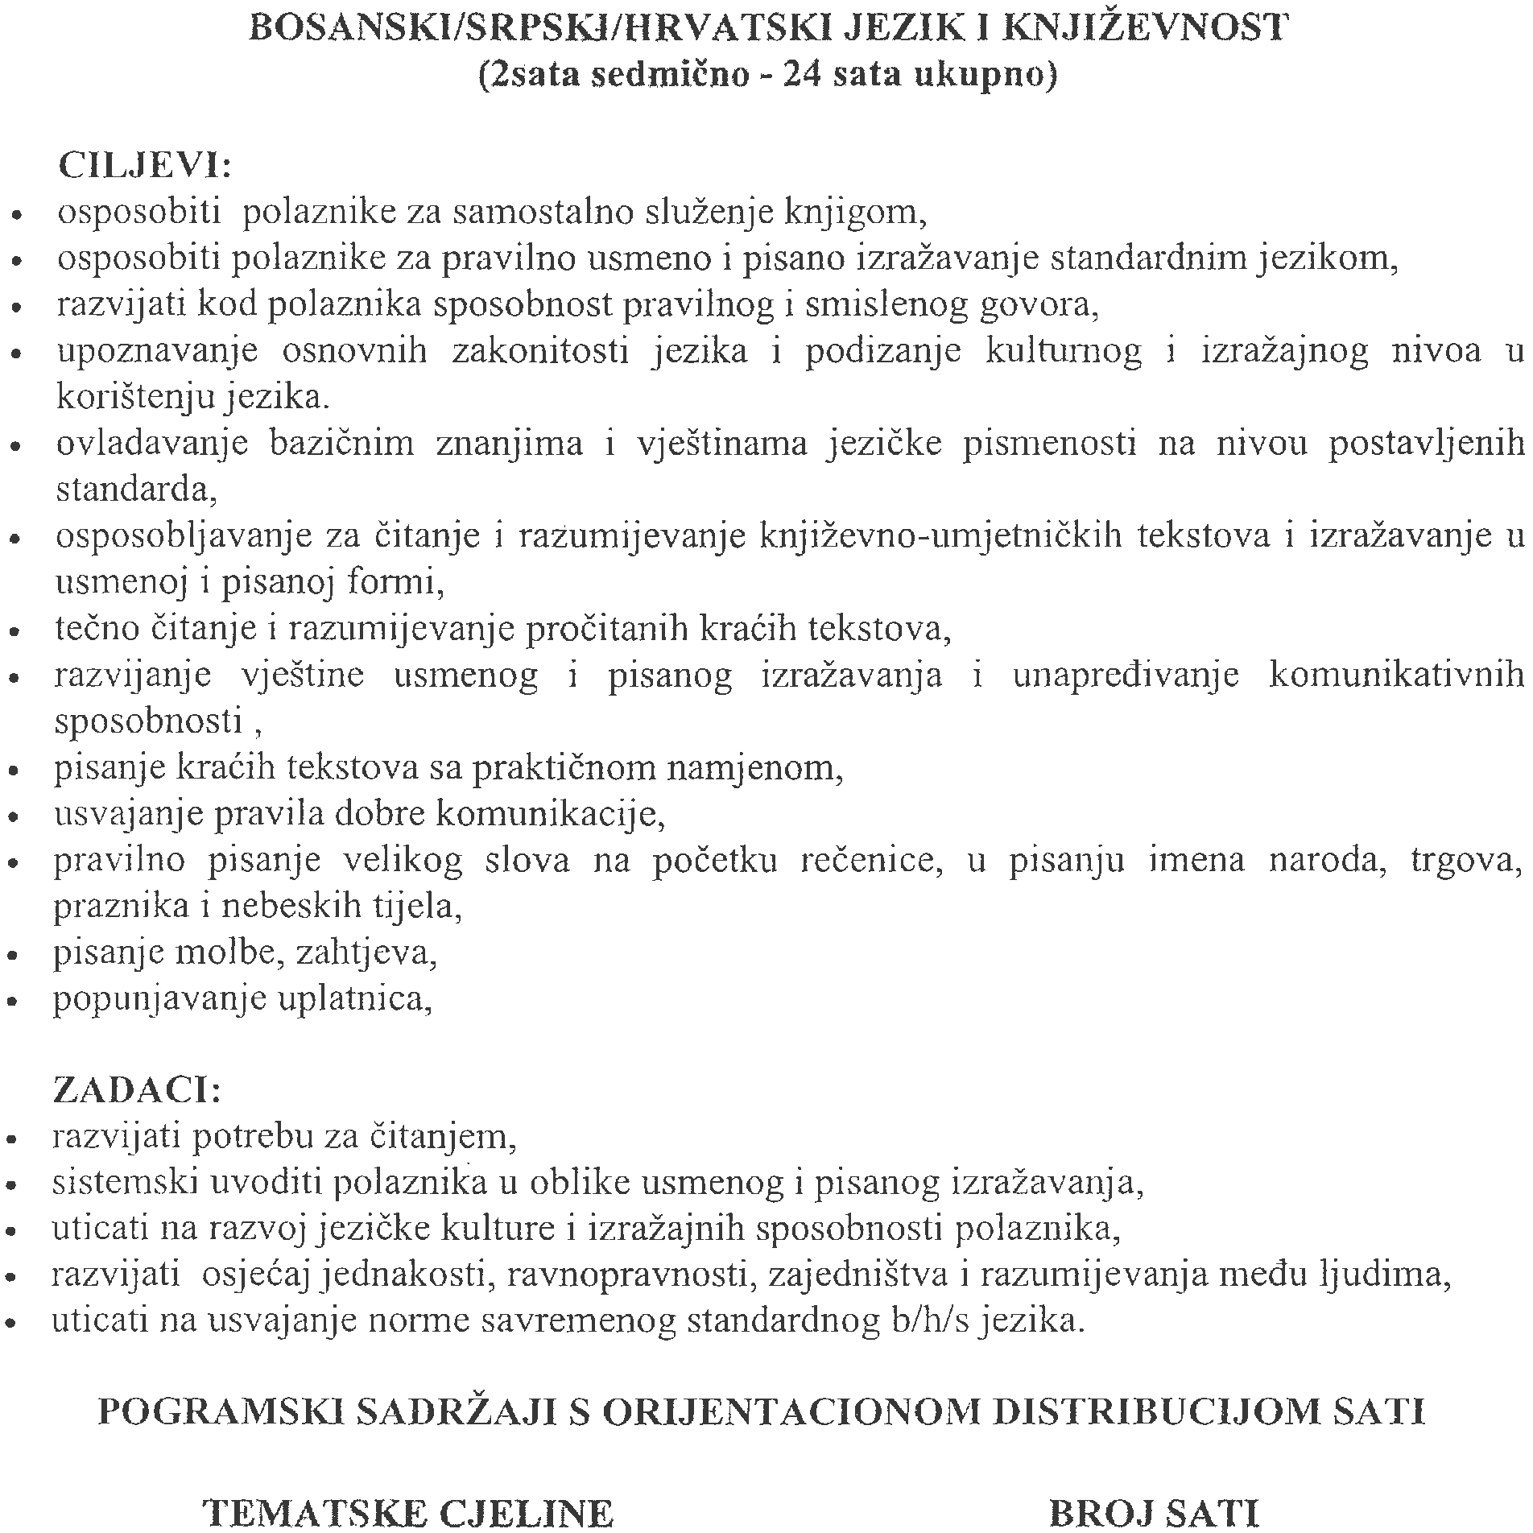

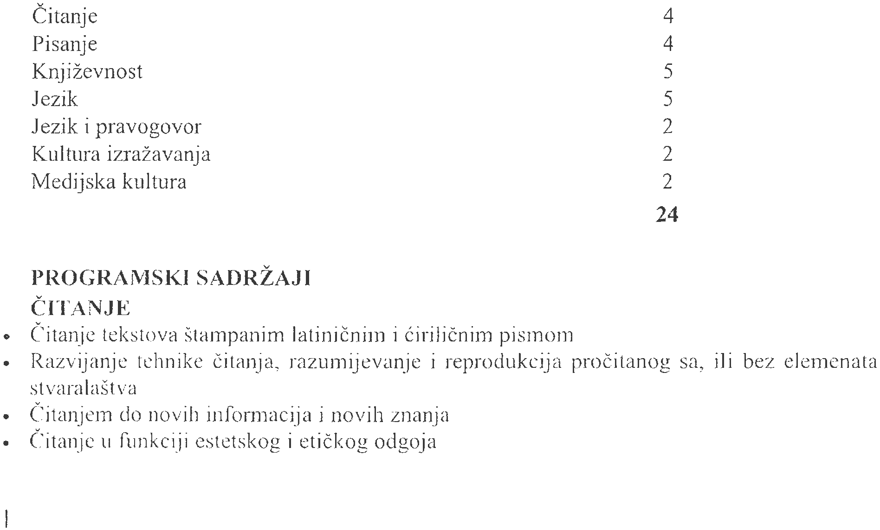

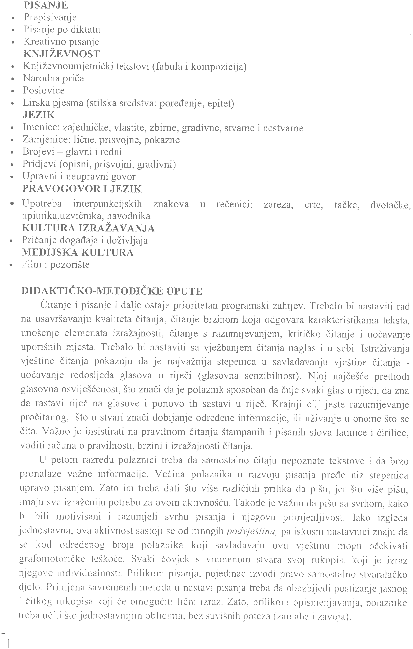

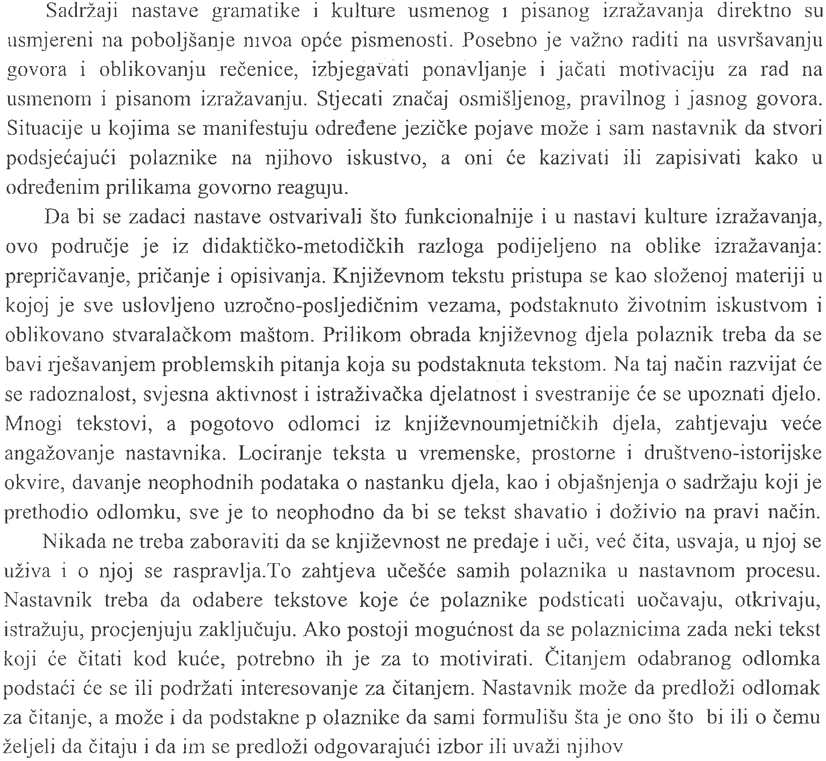

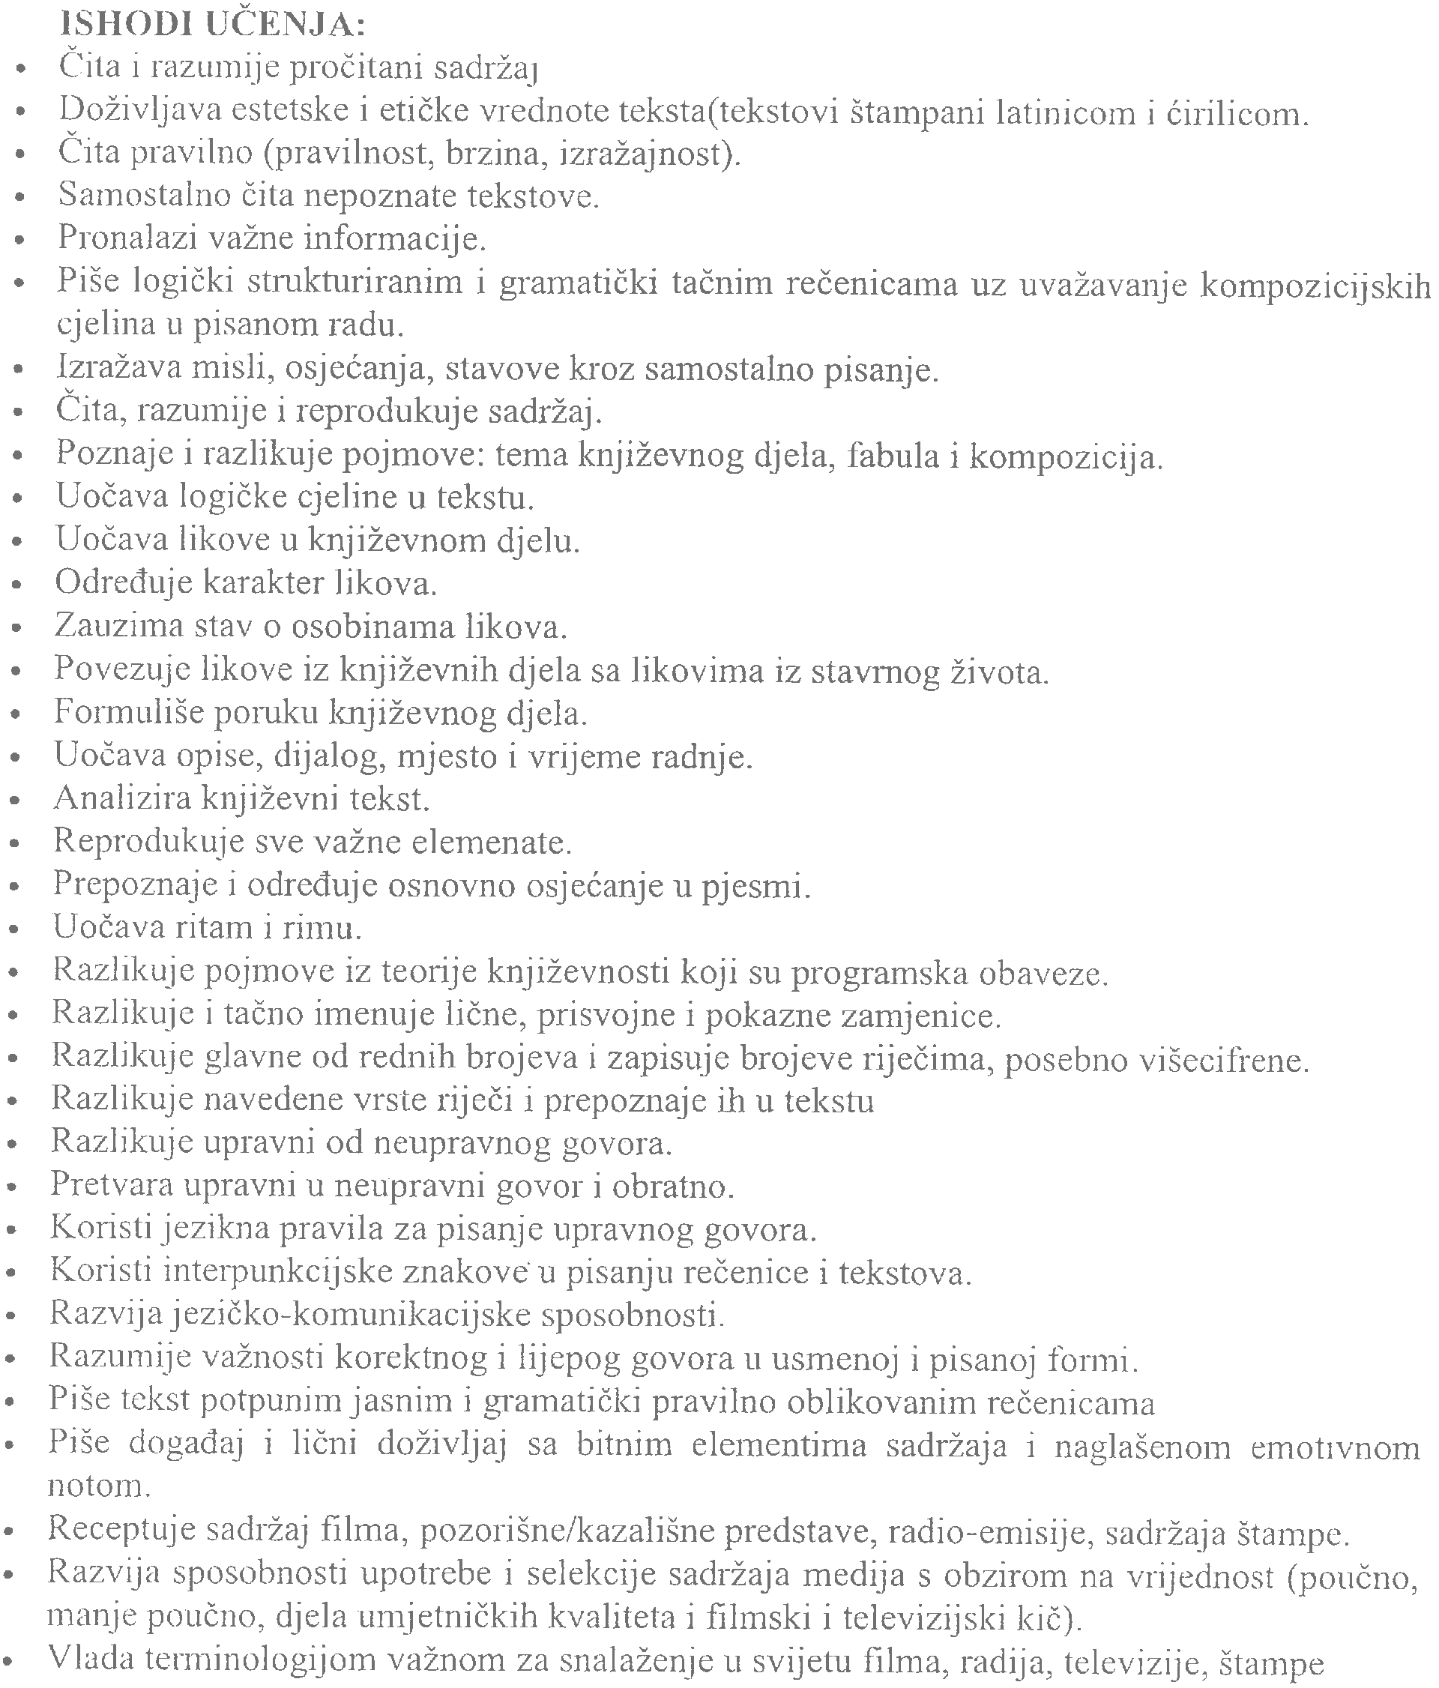

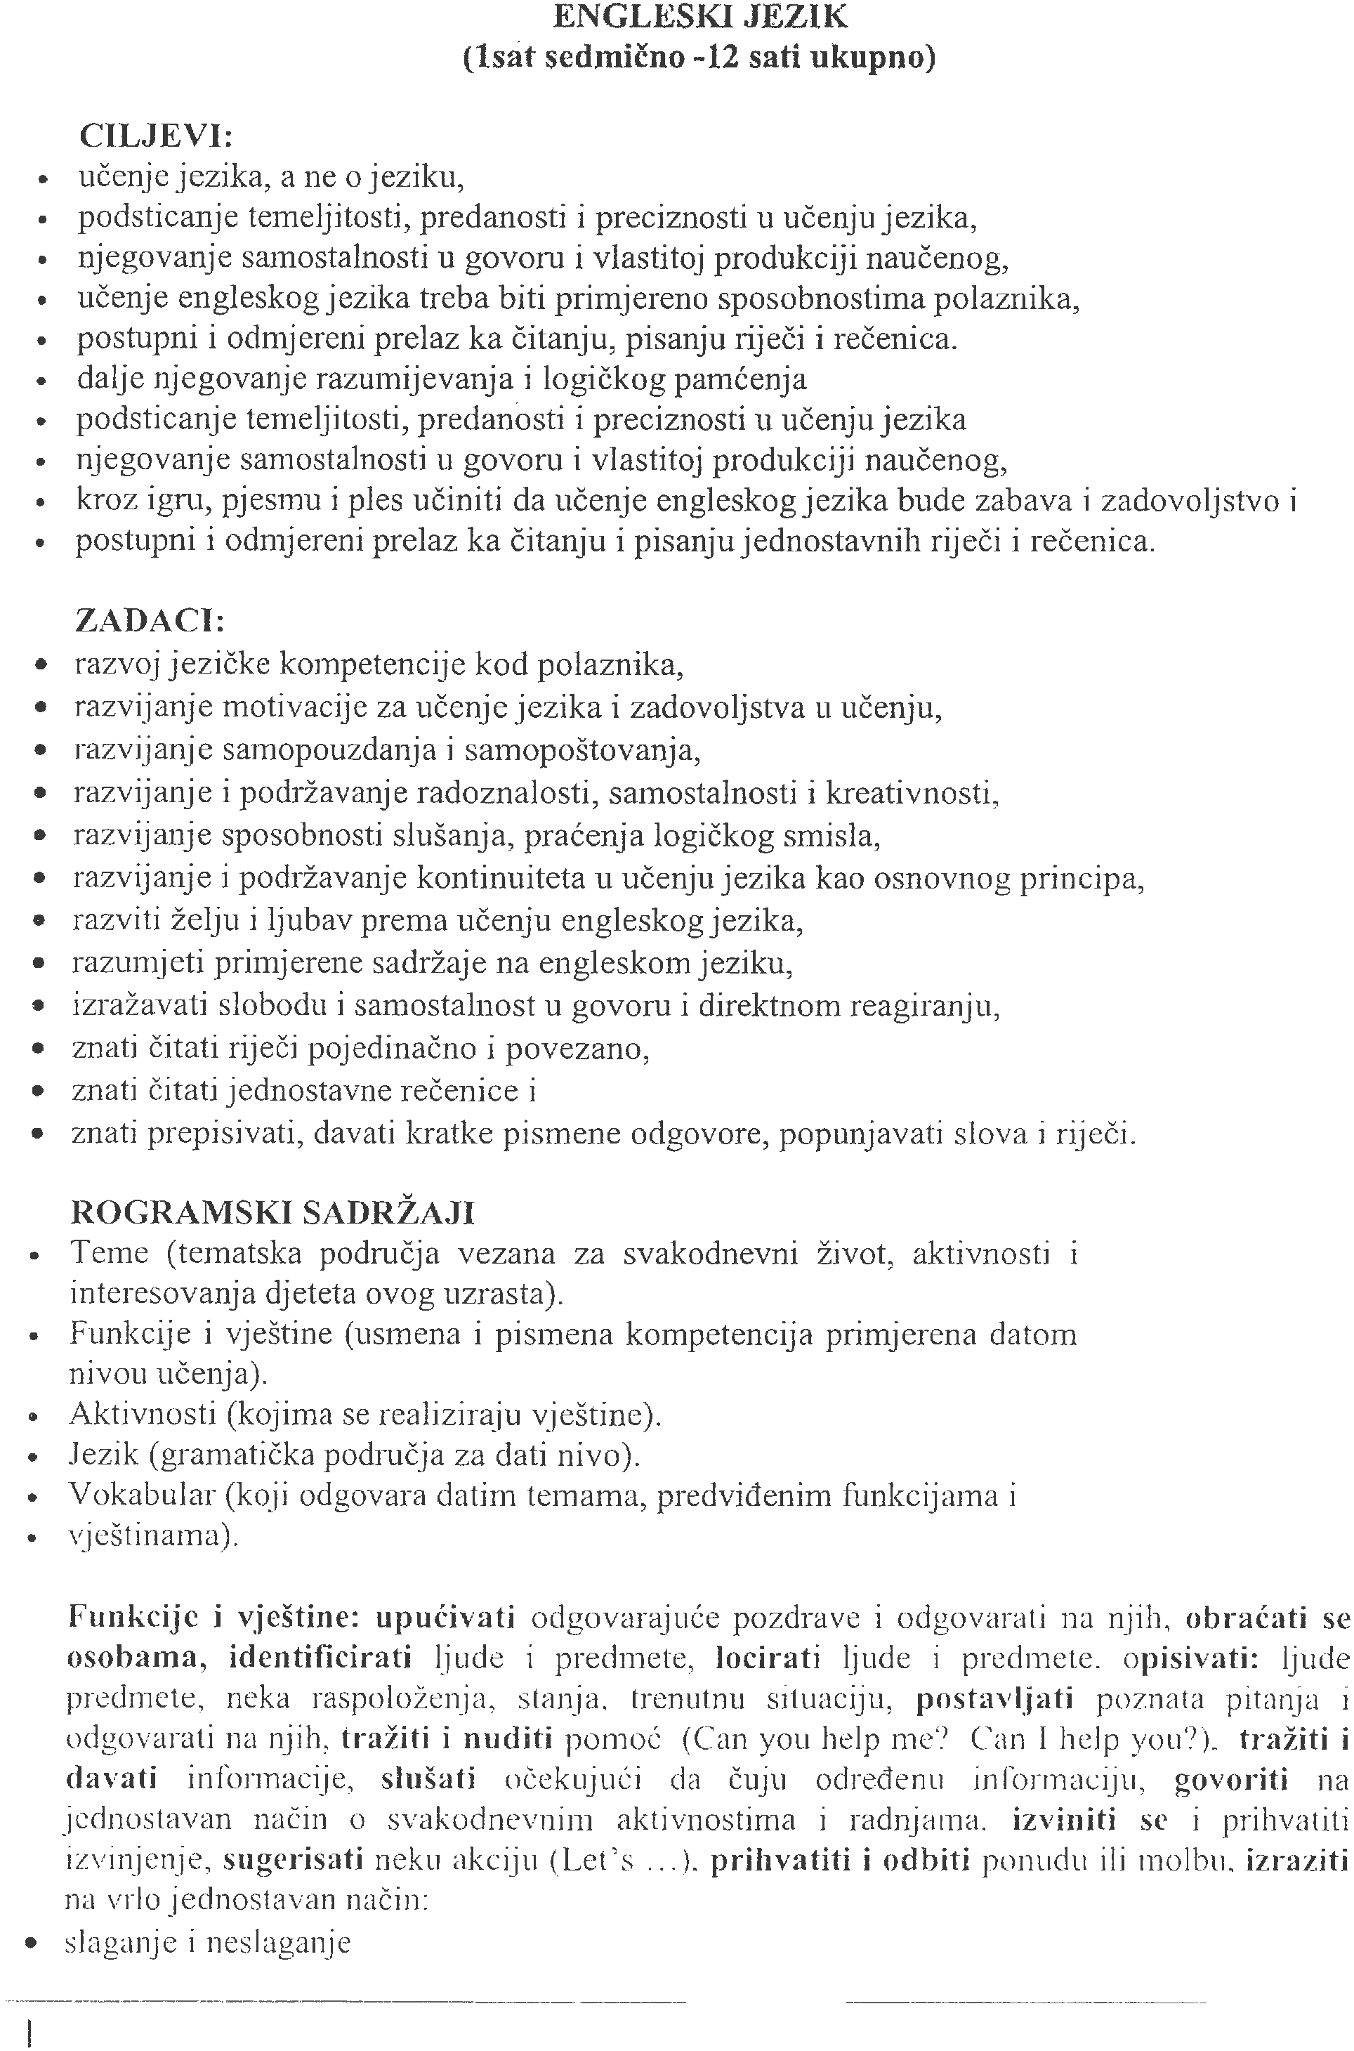

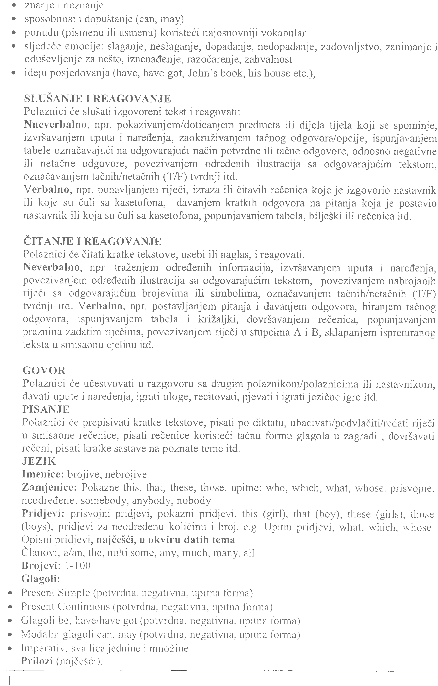

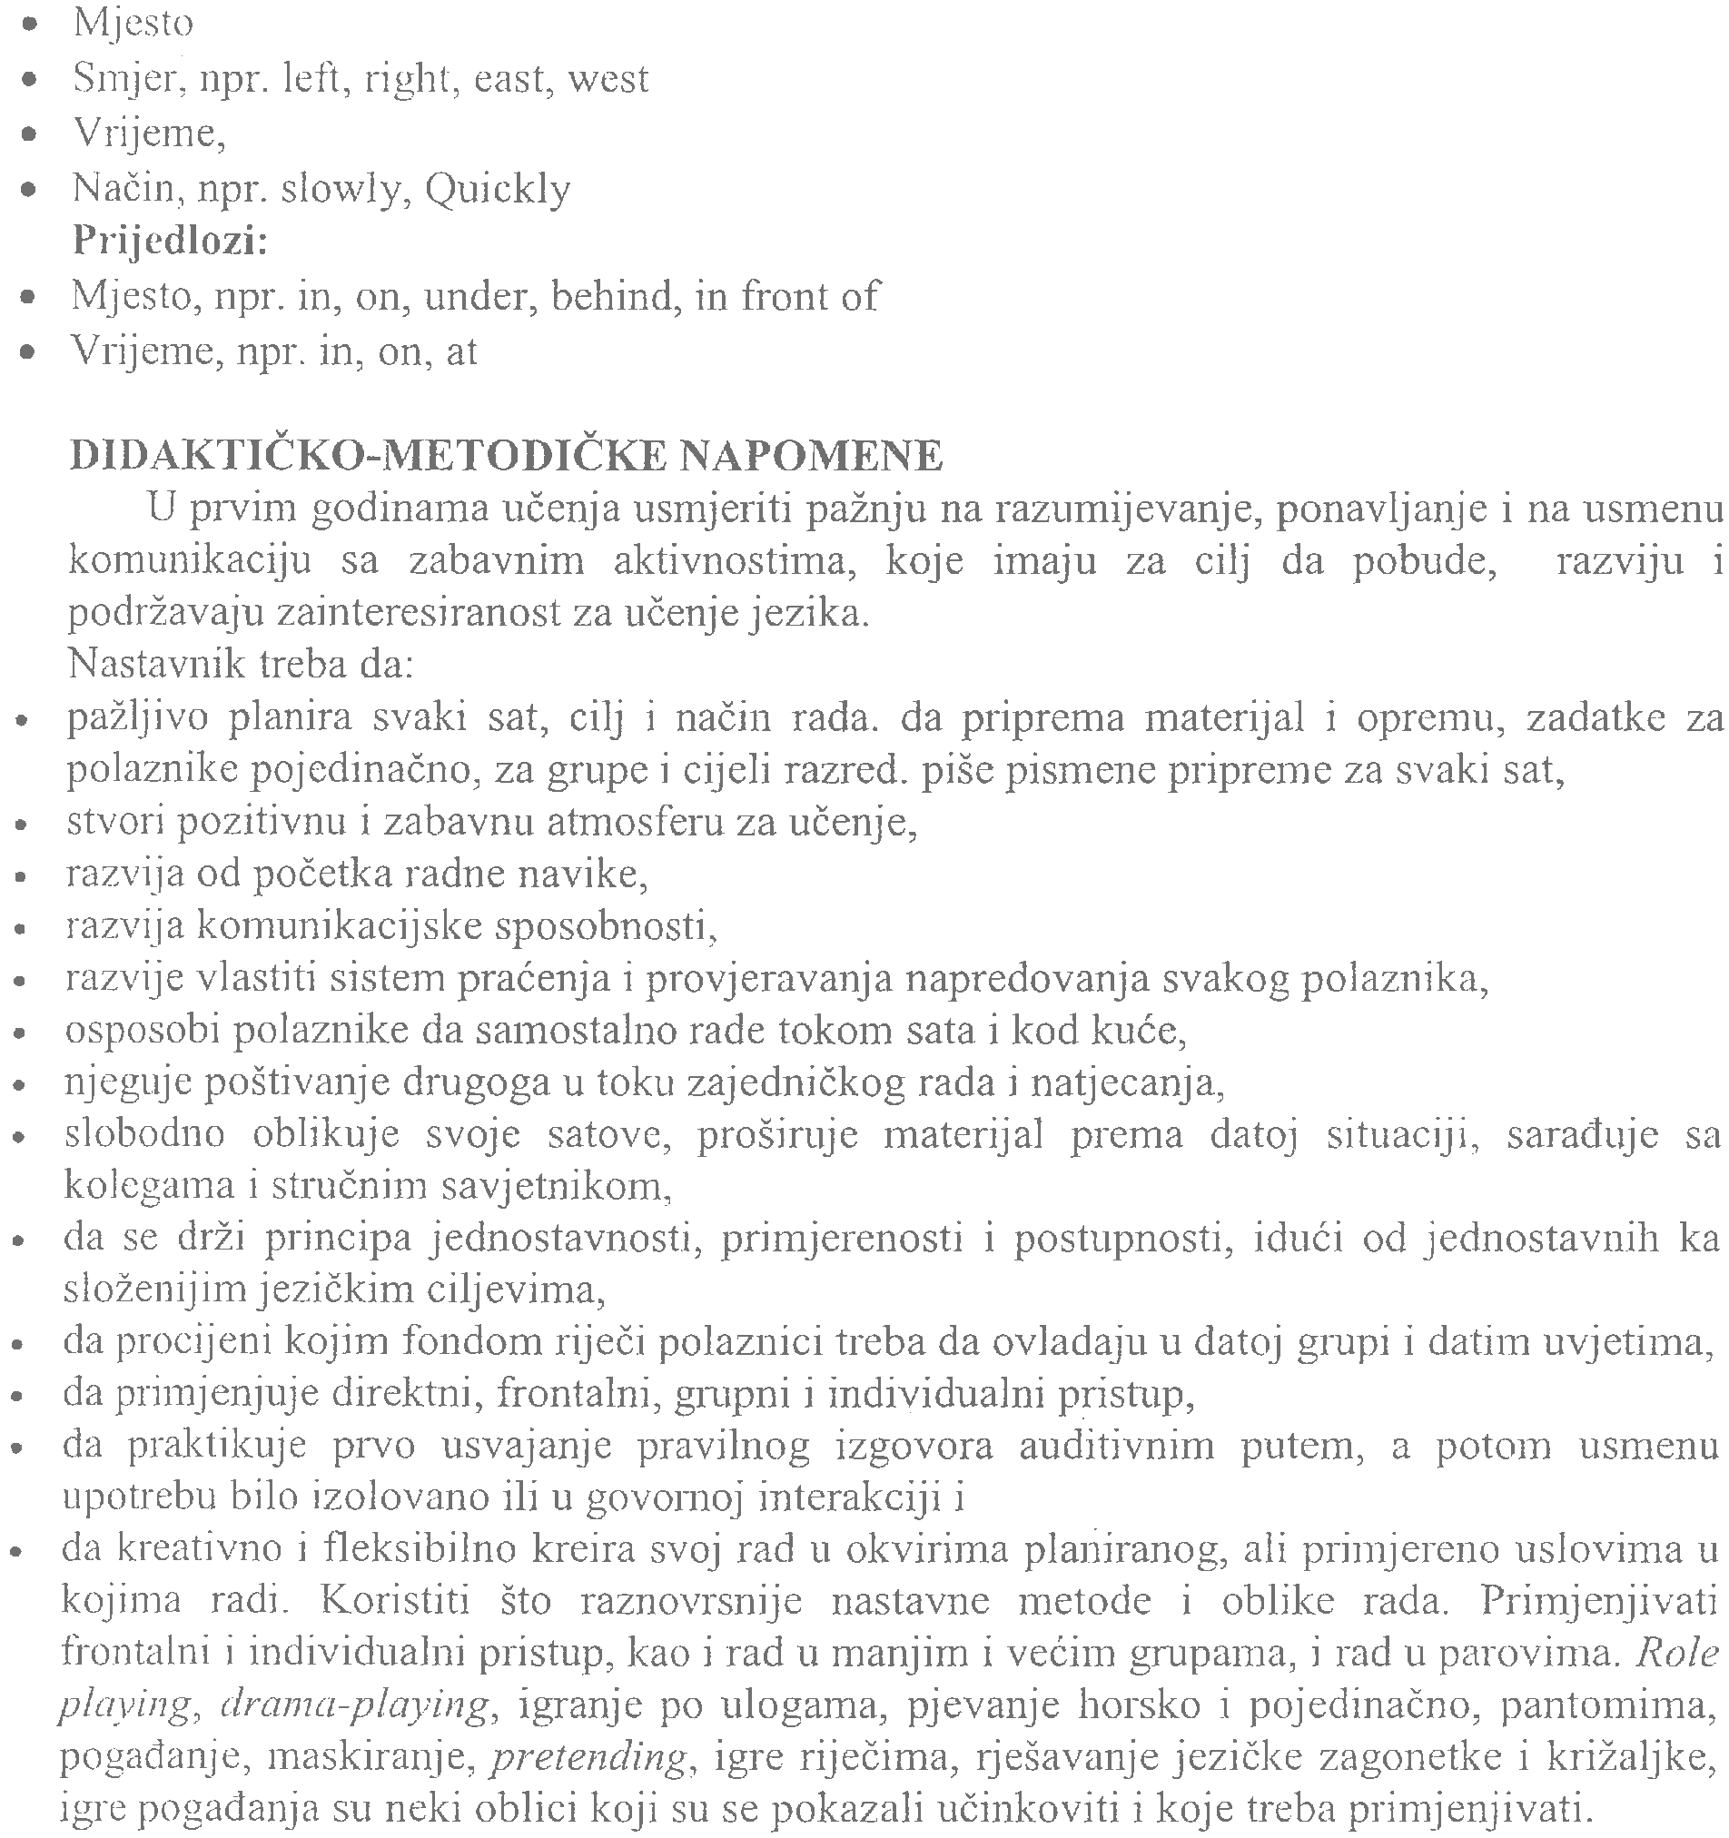

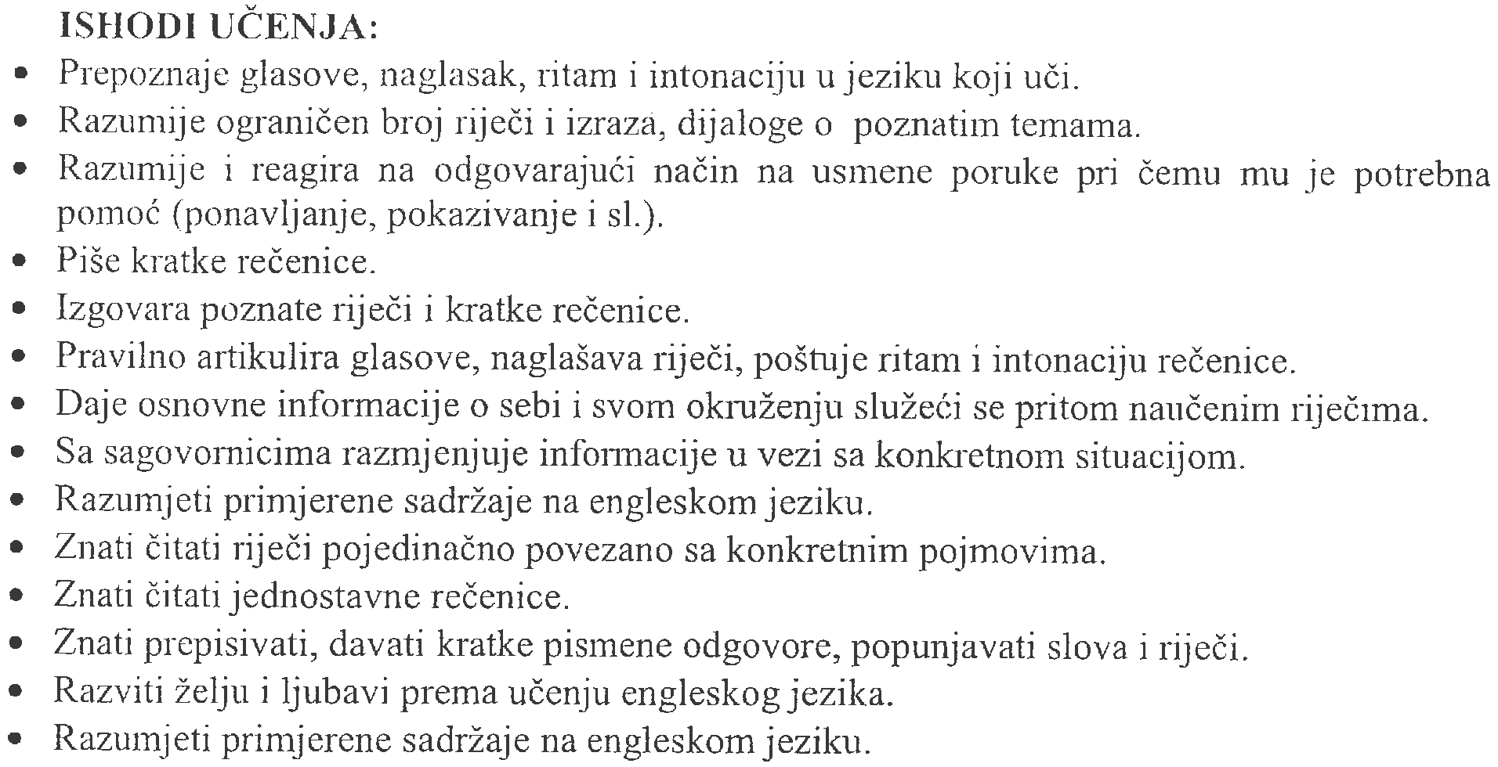

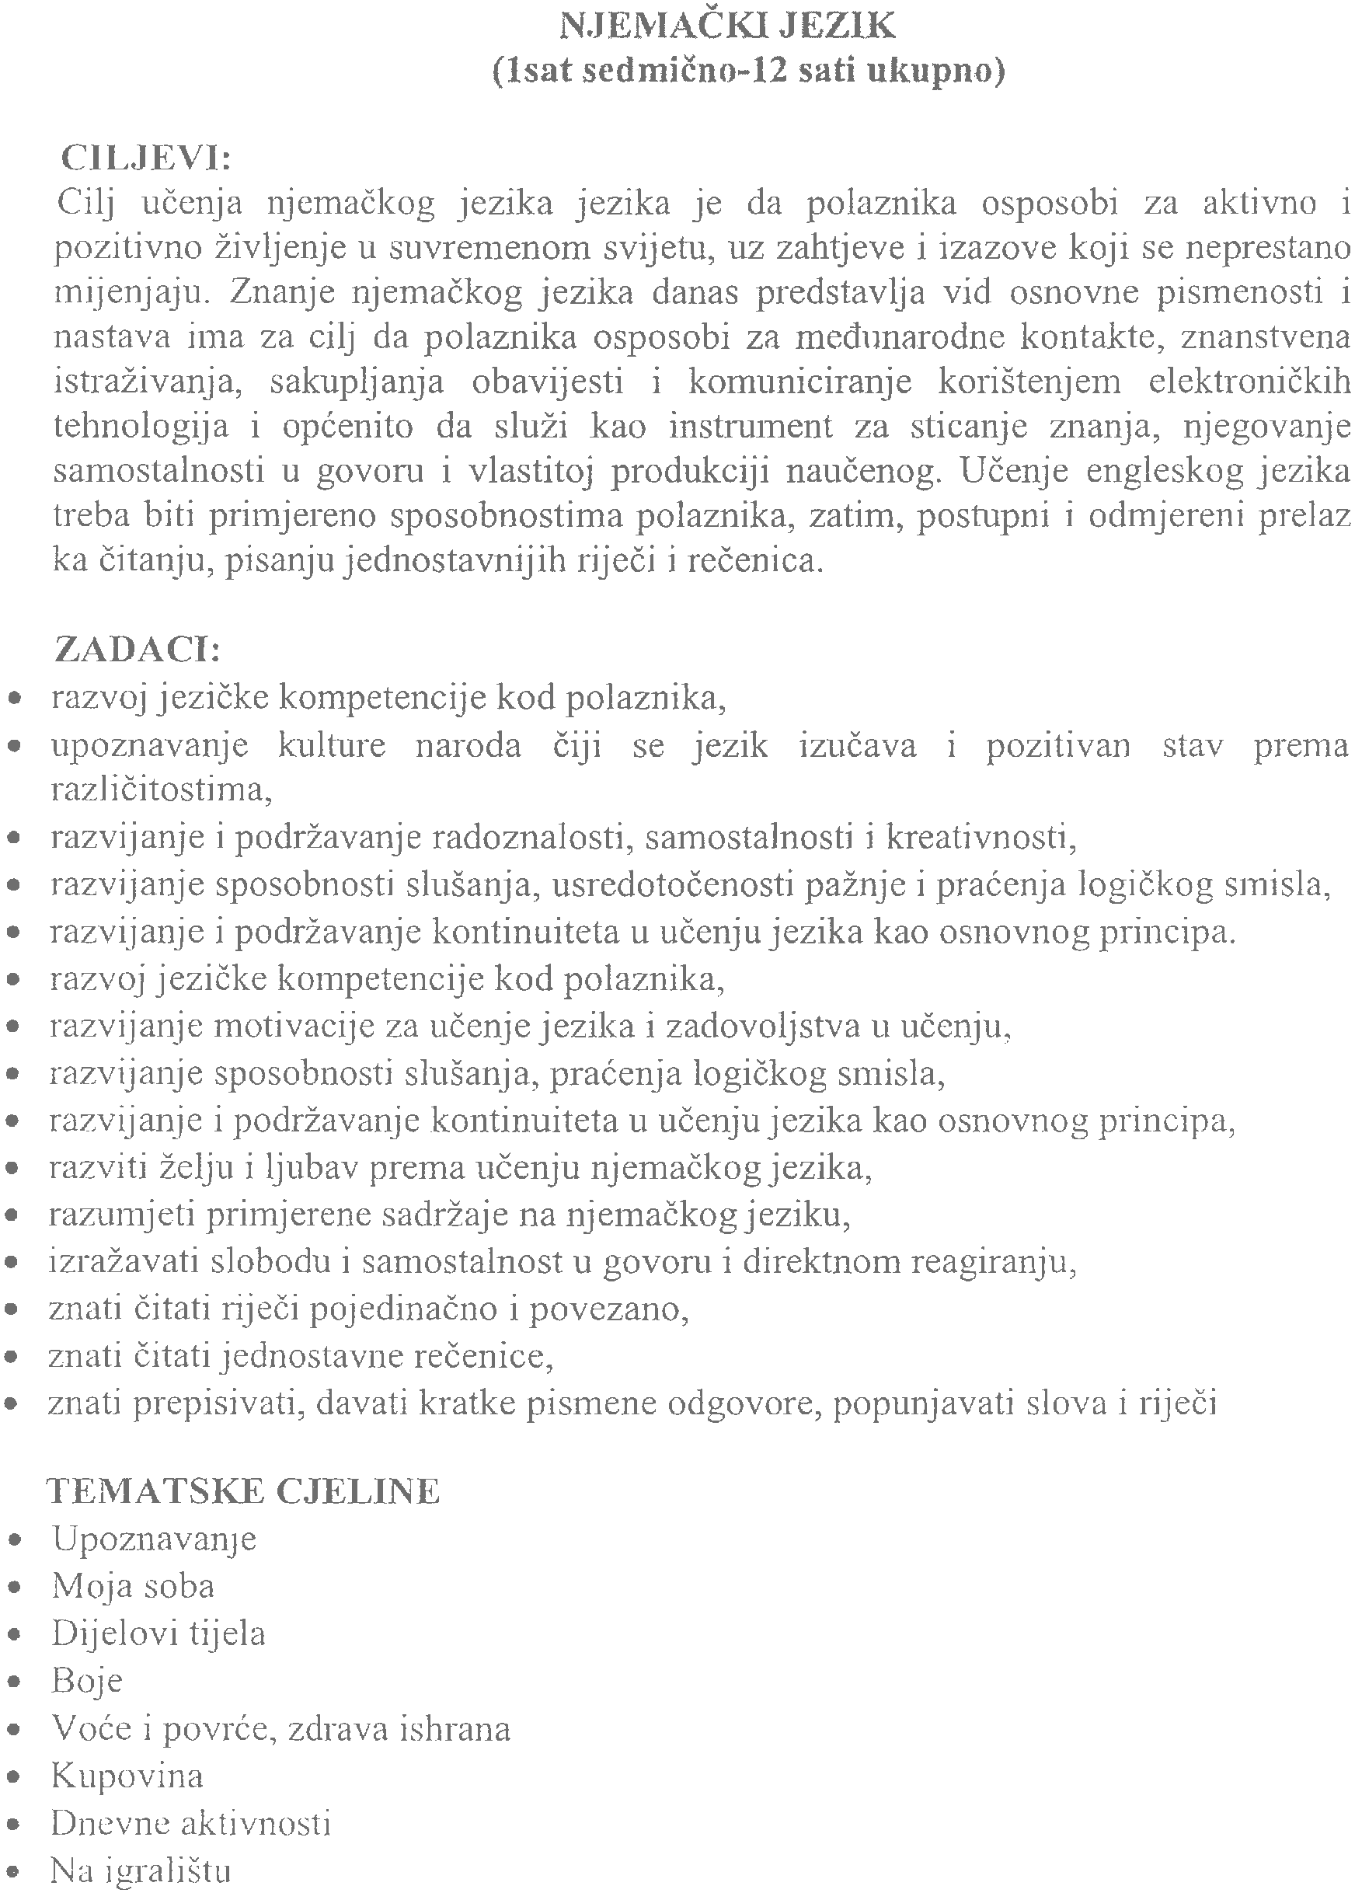

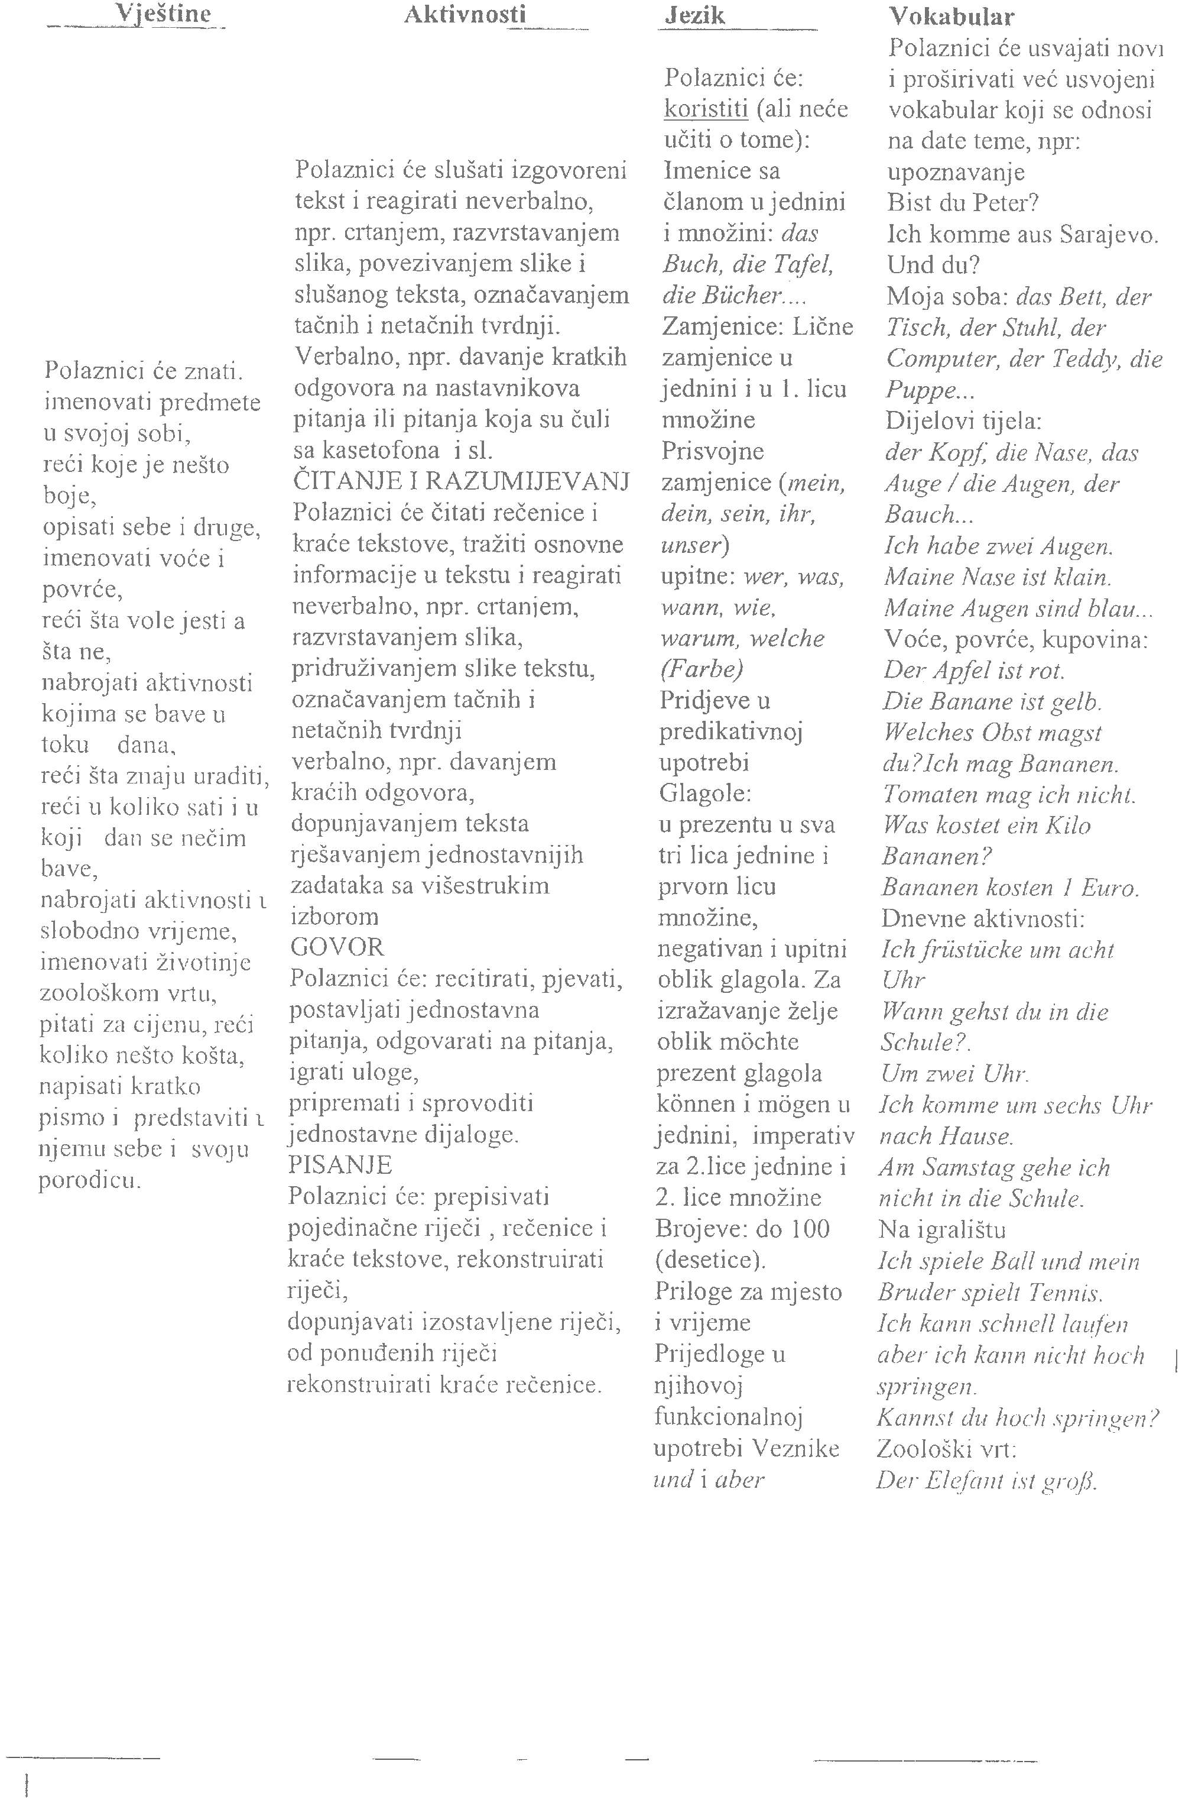

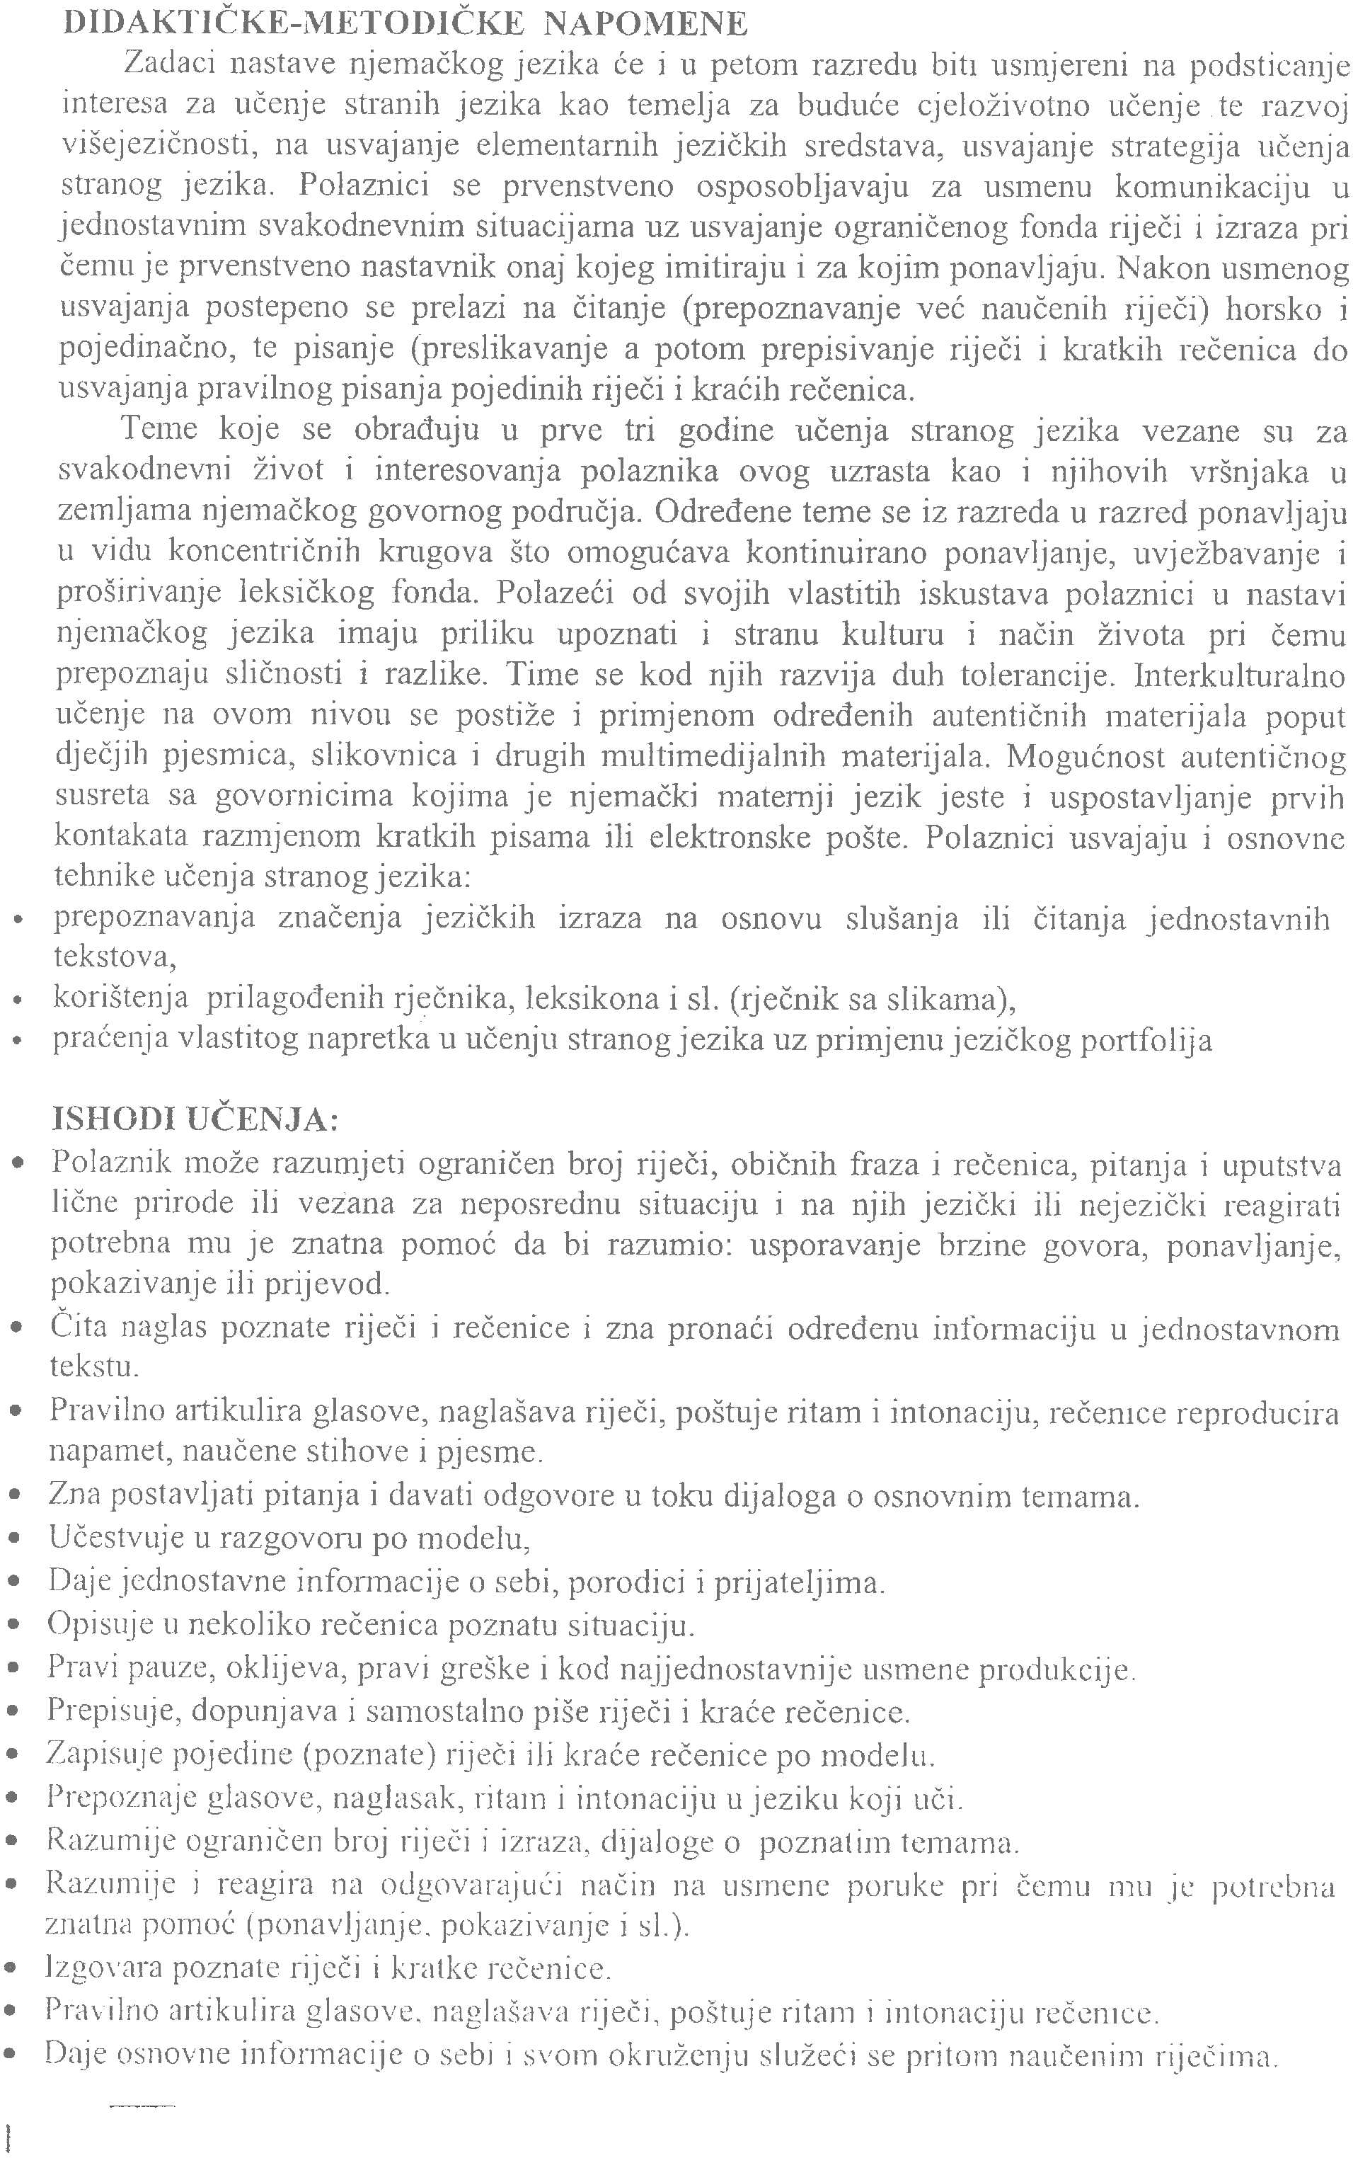

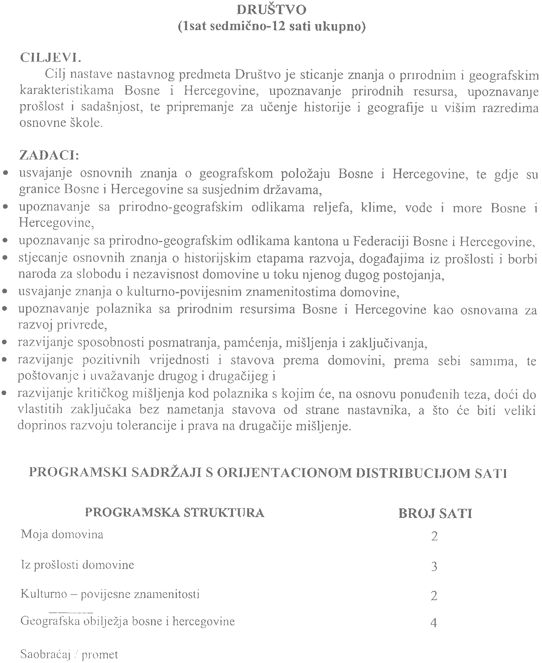

1




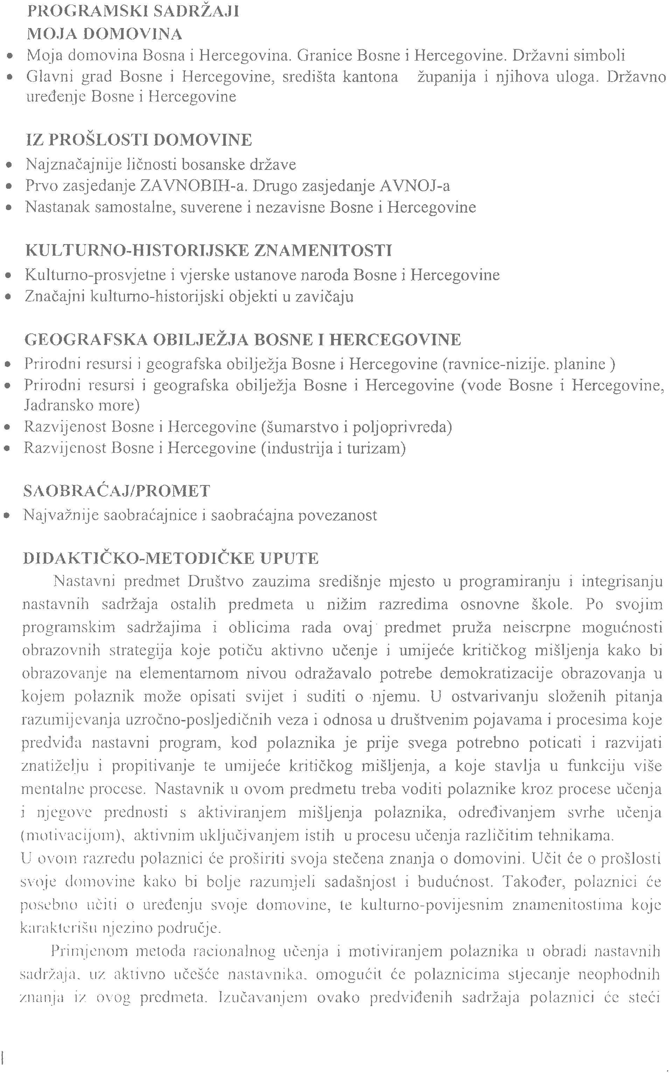

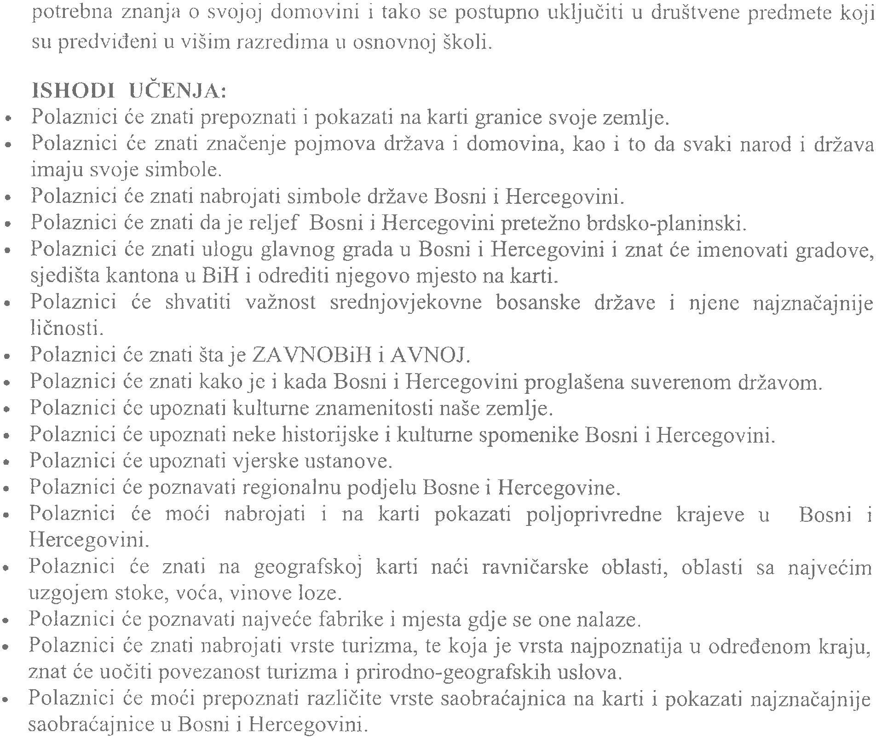

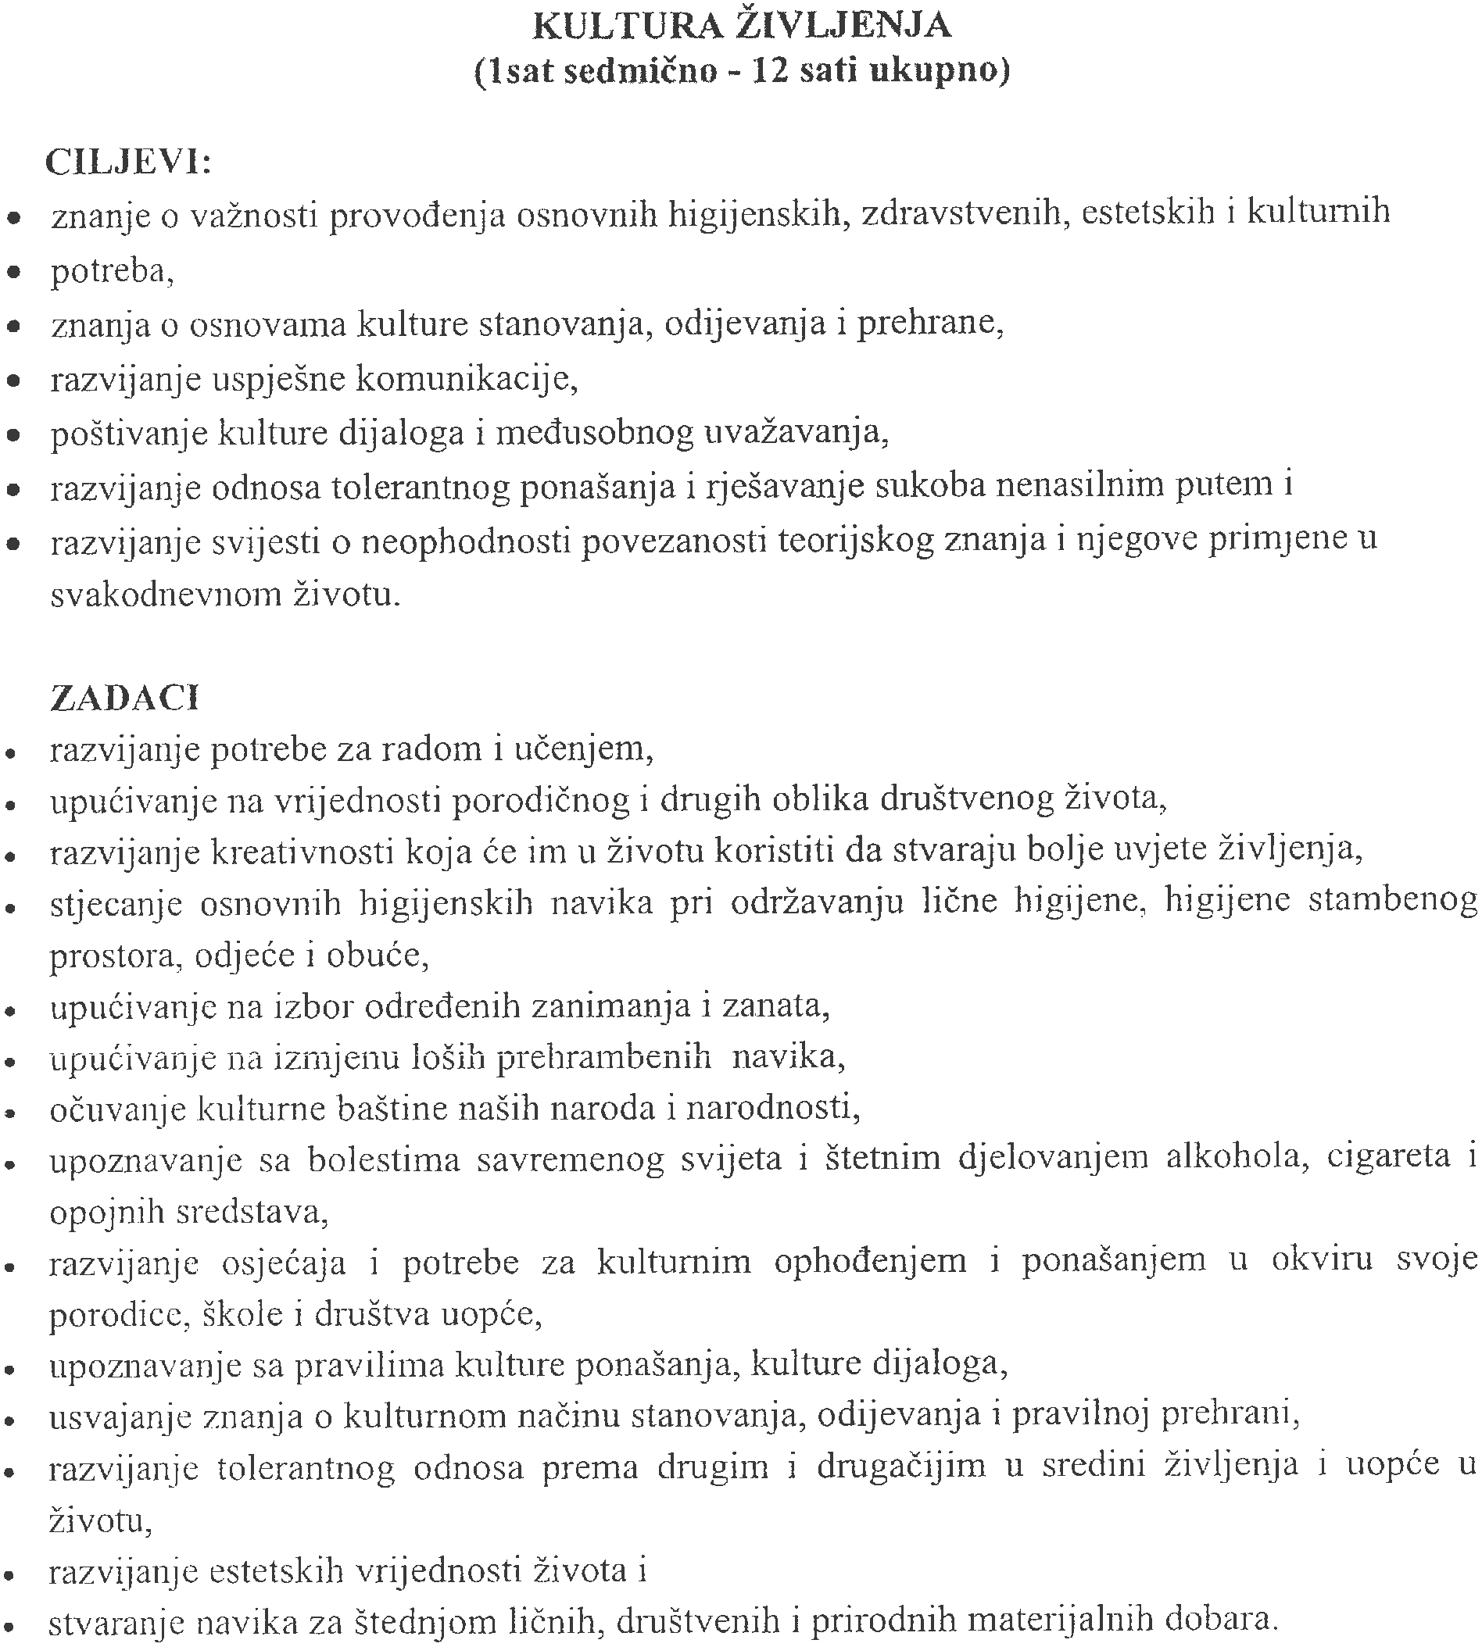

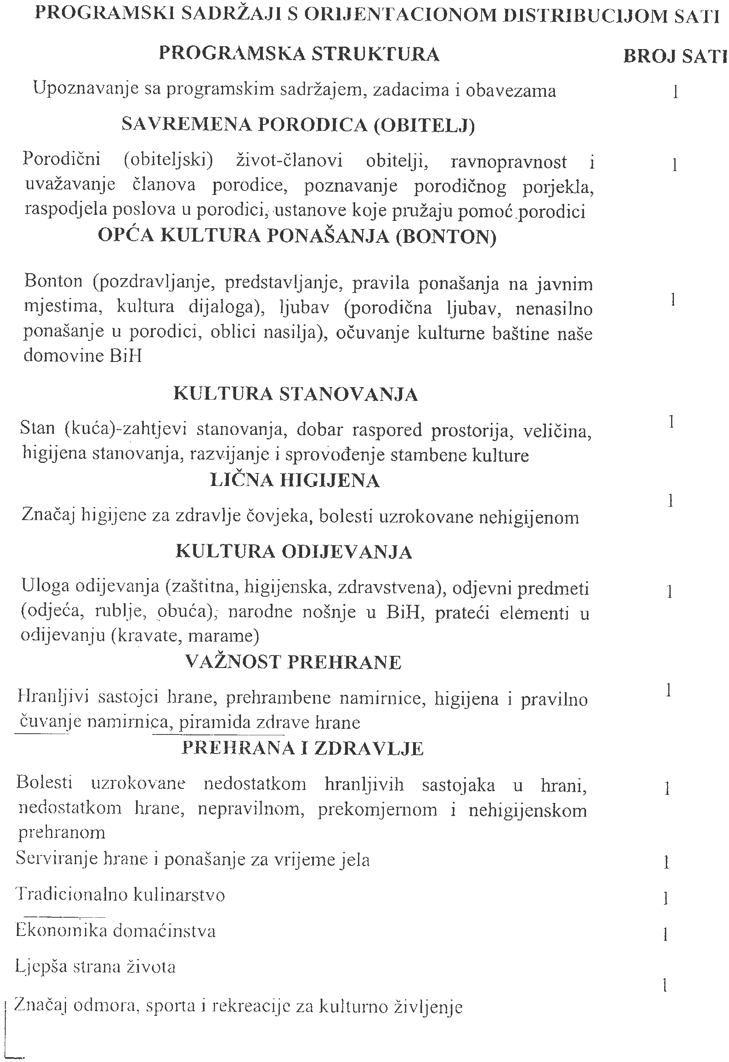

12

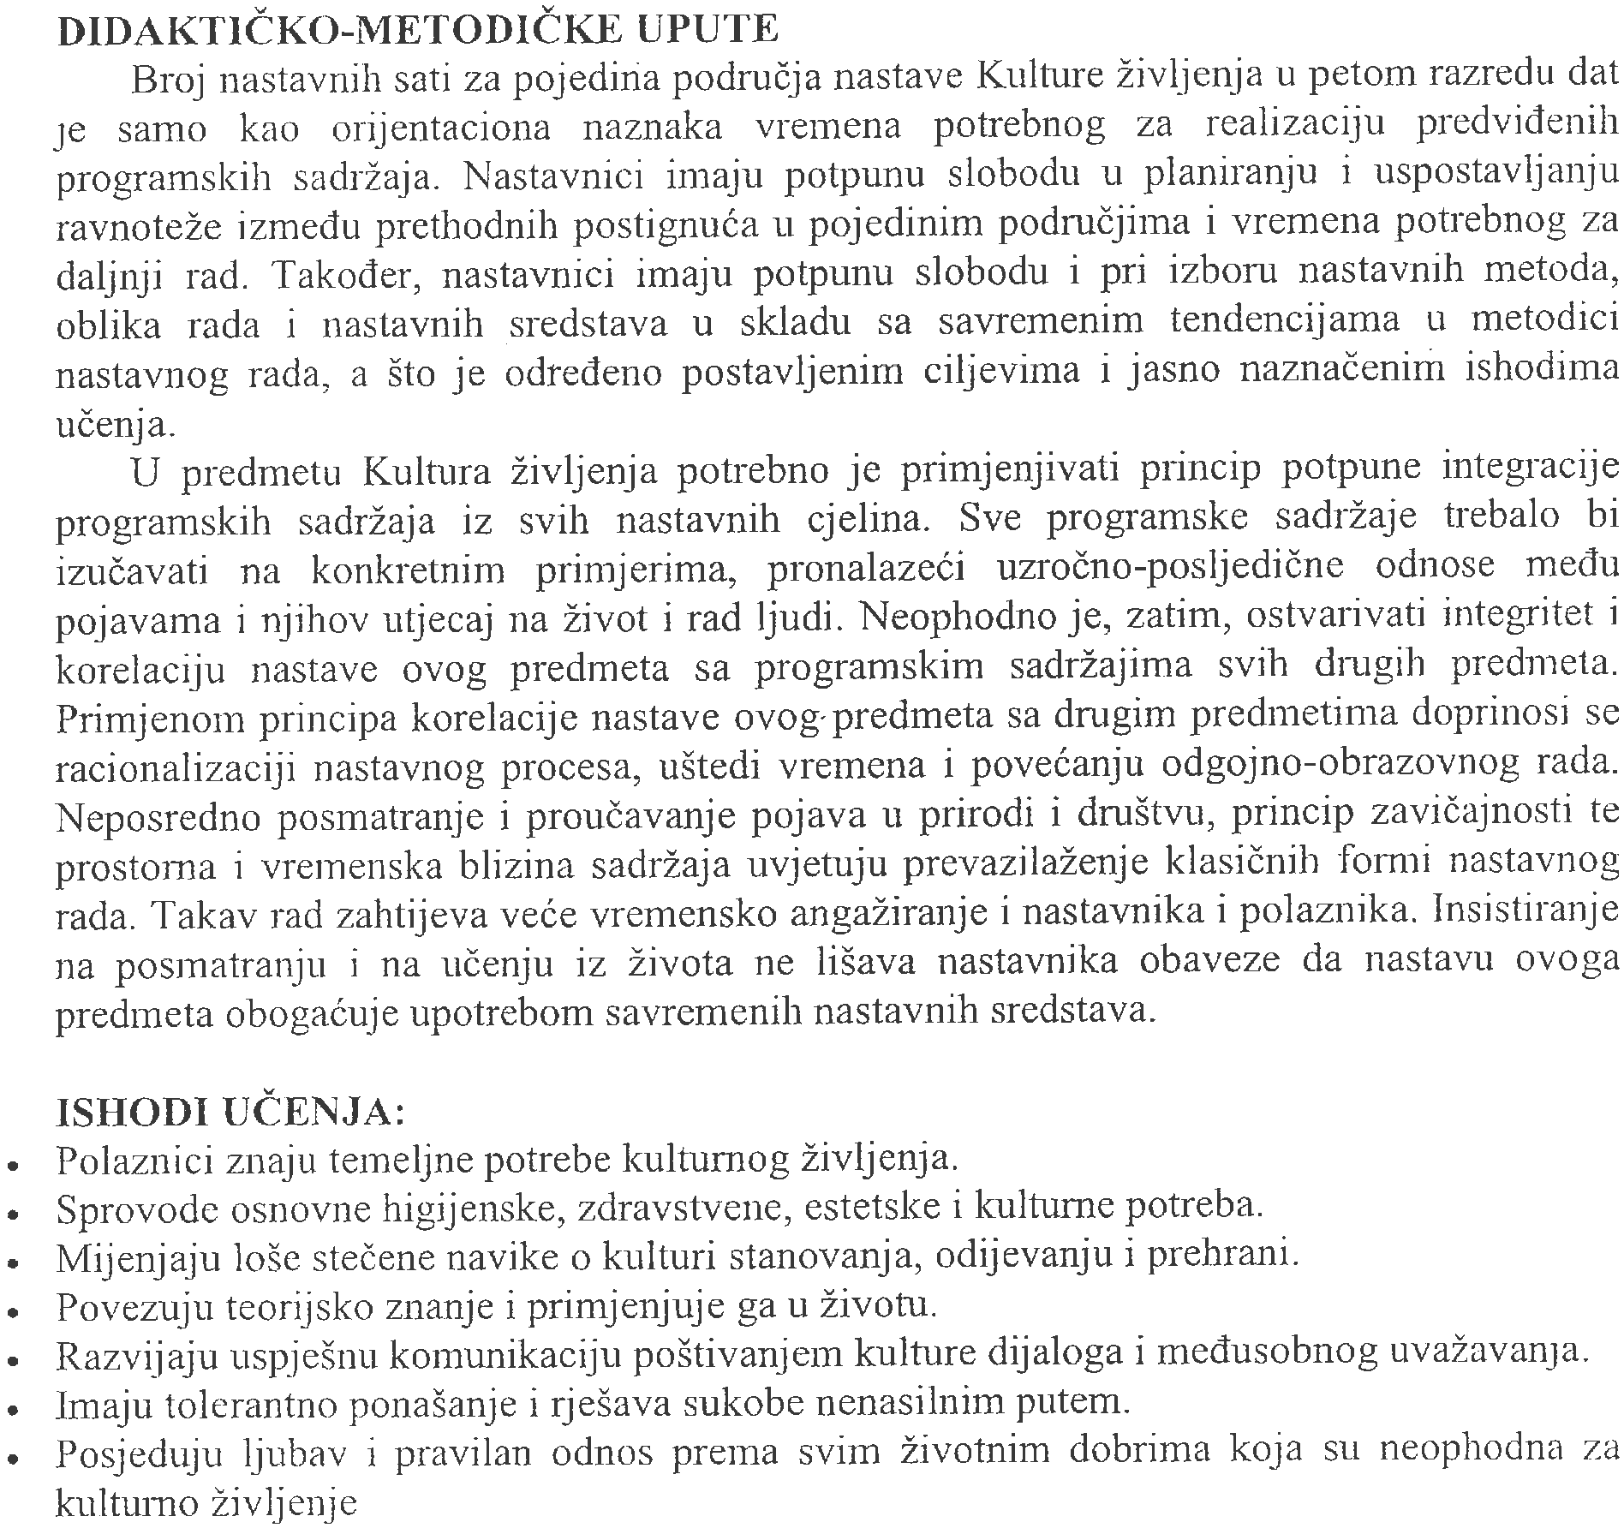

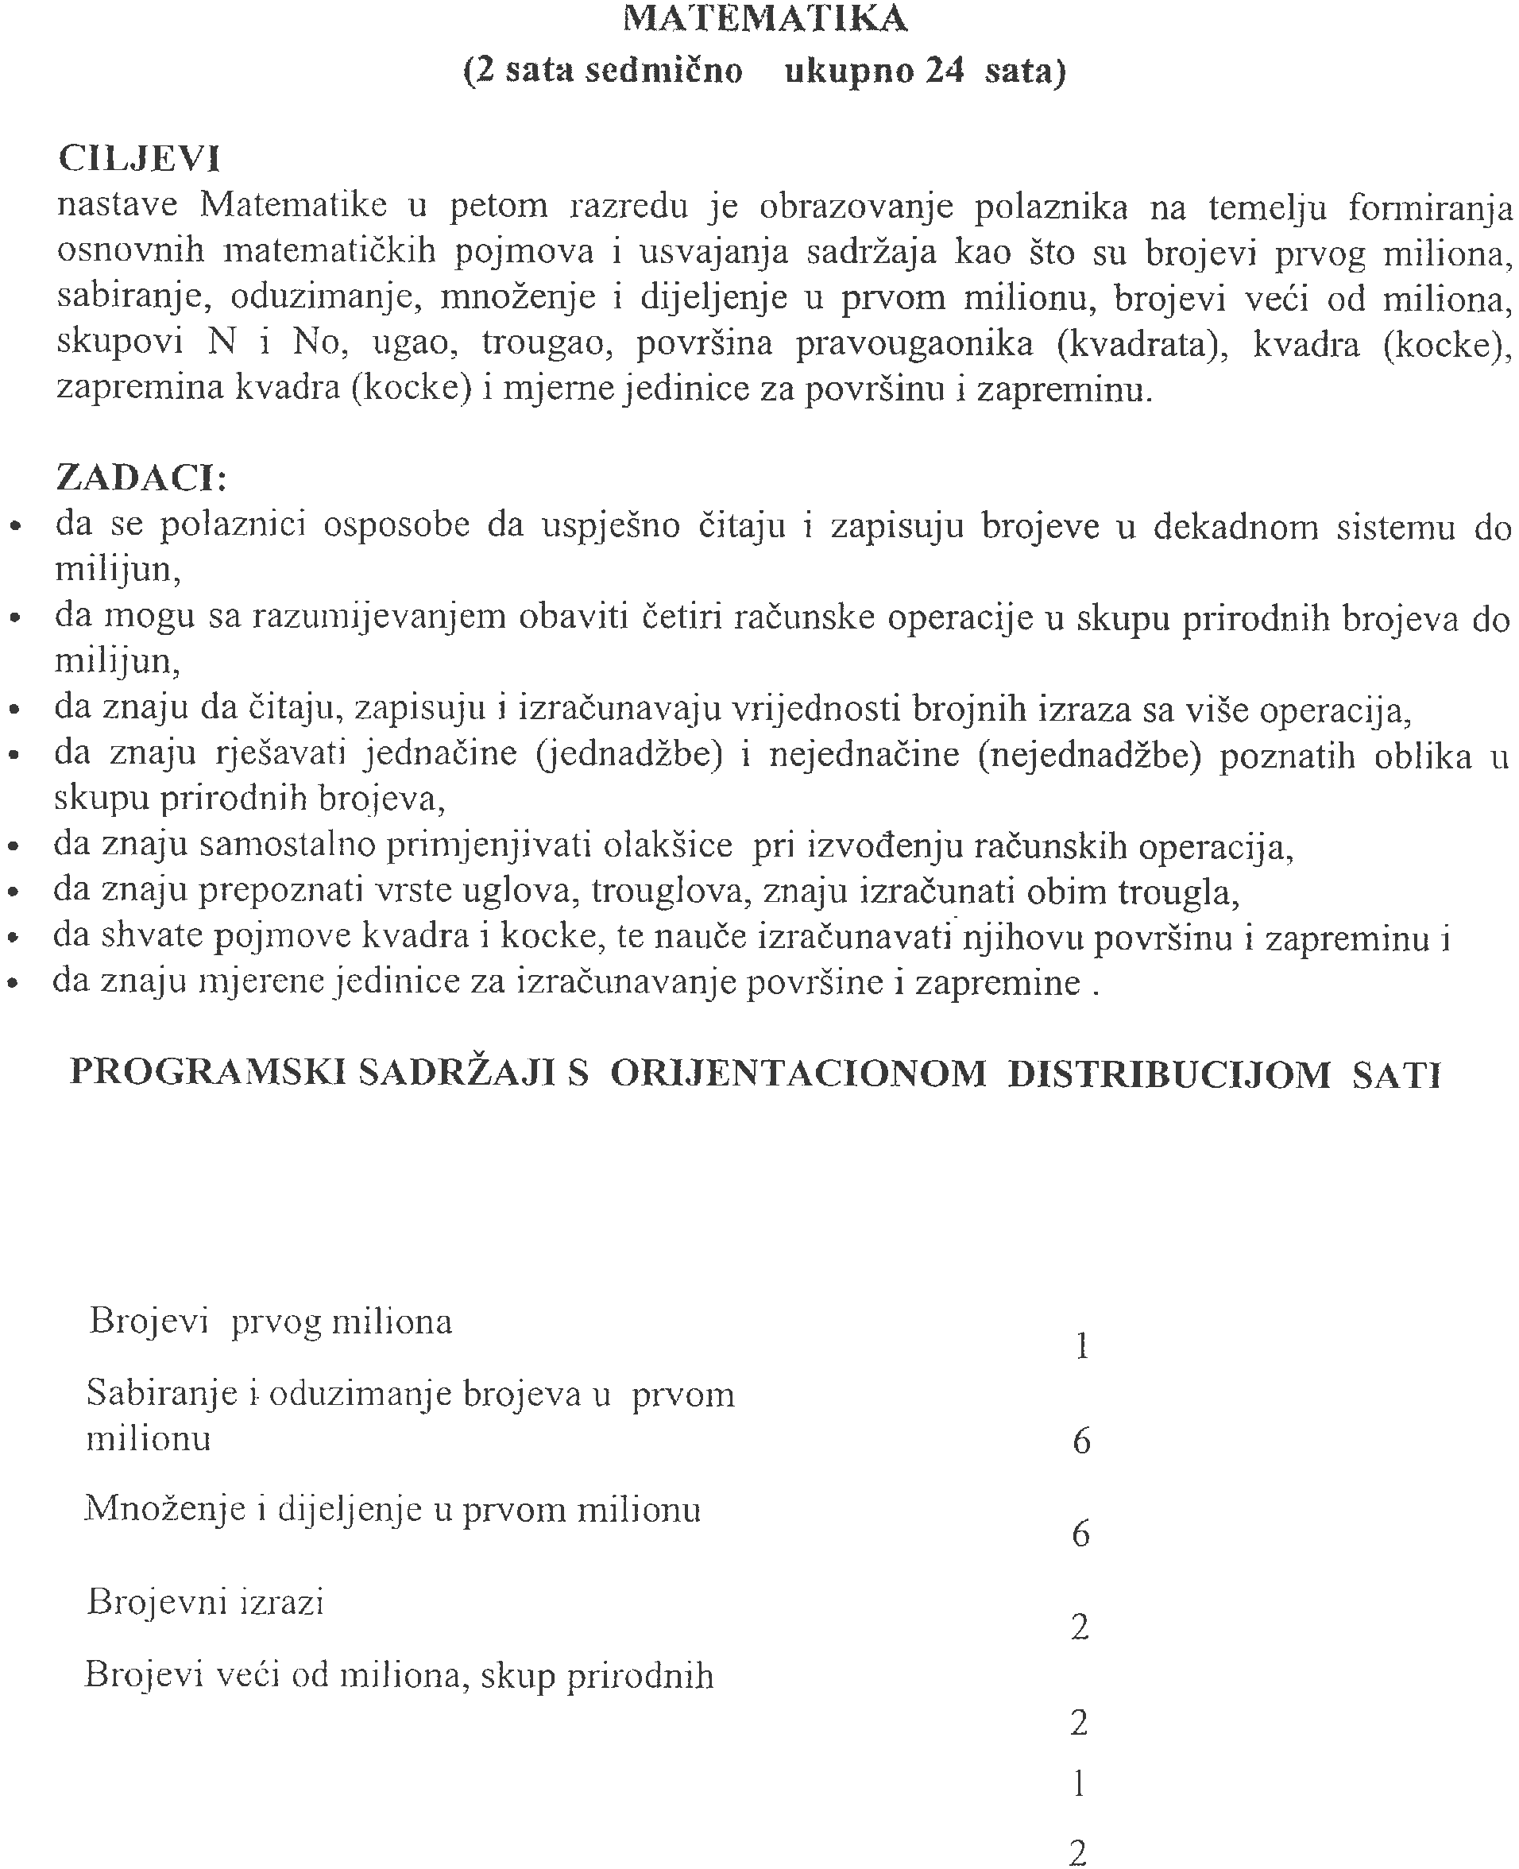

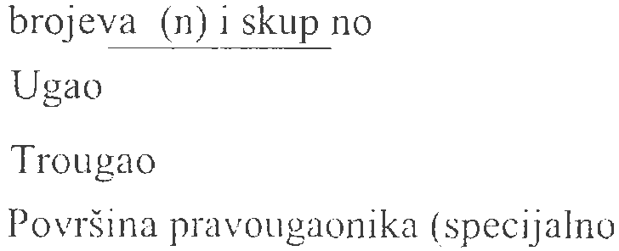



24

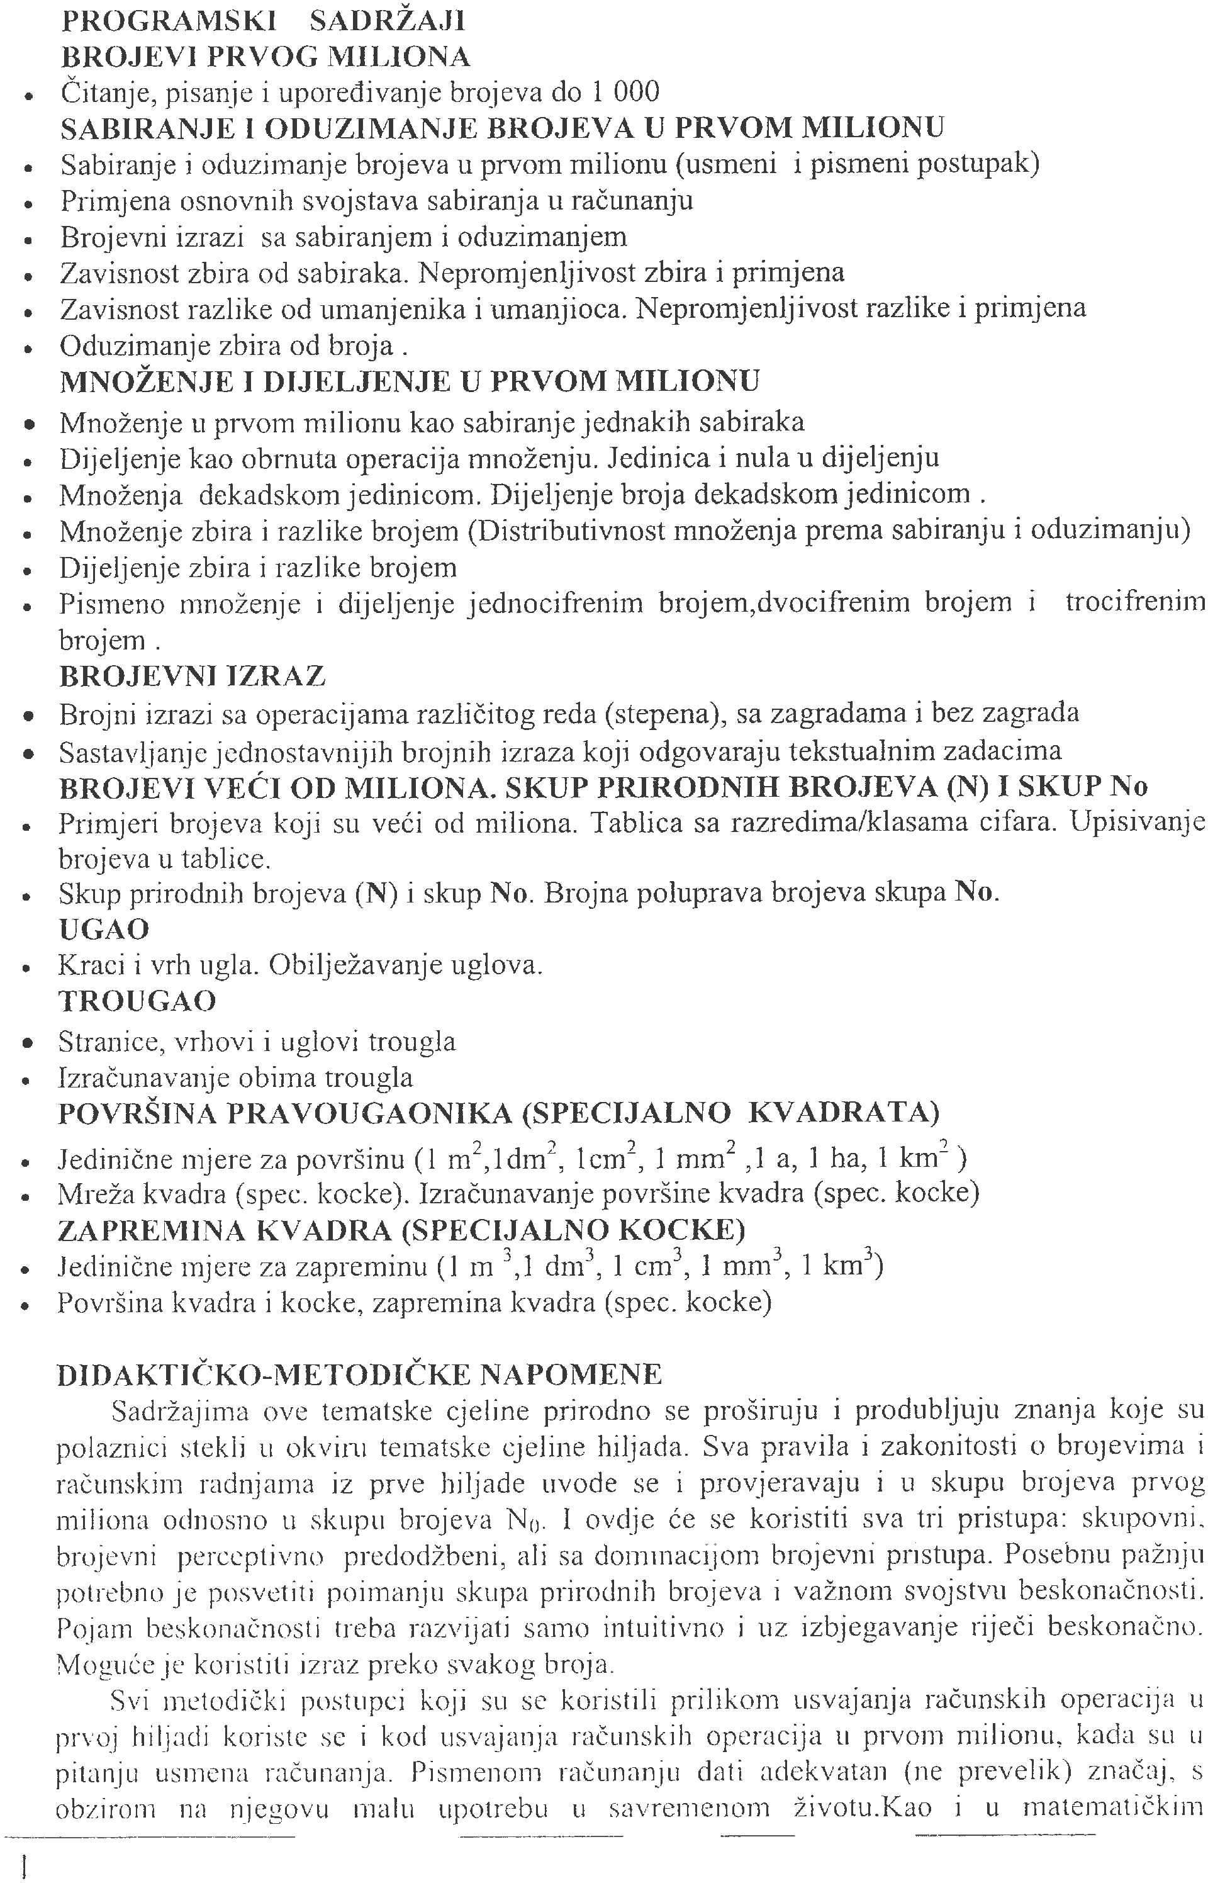

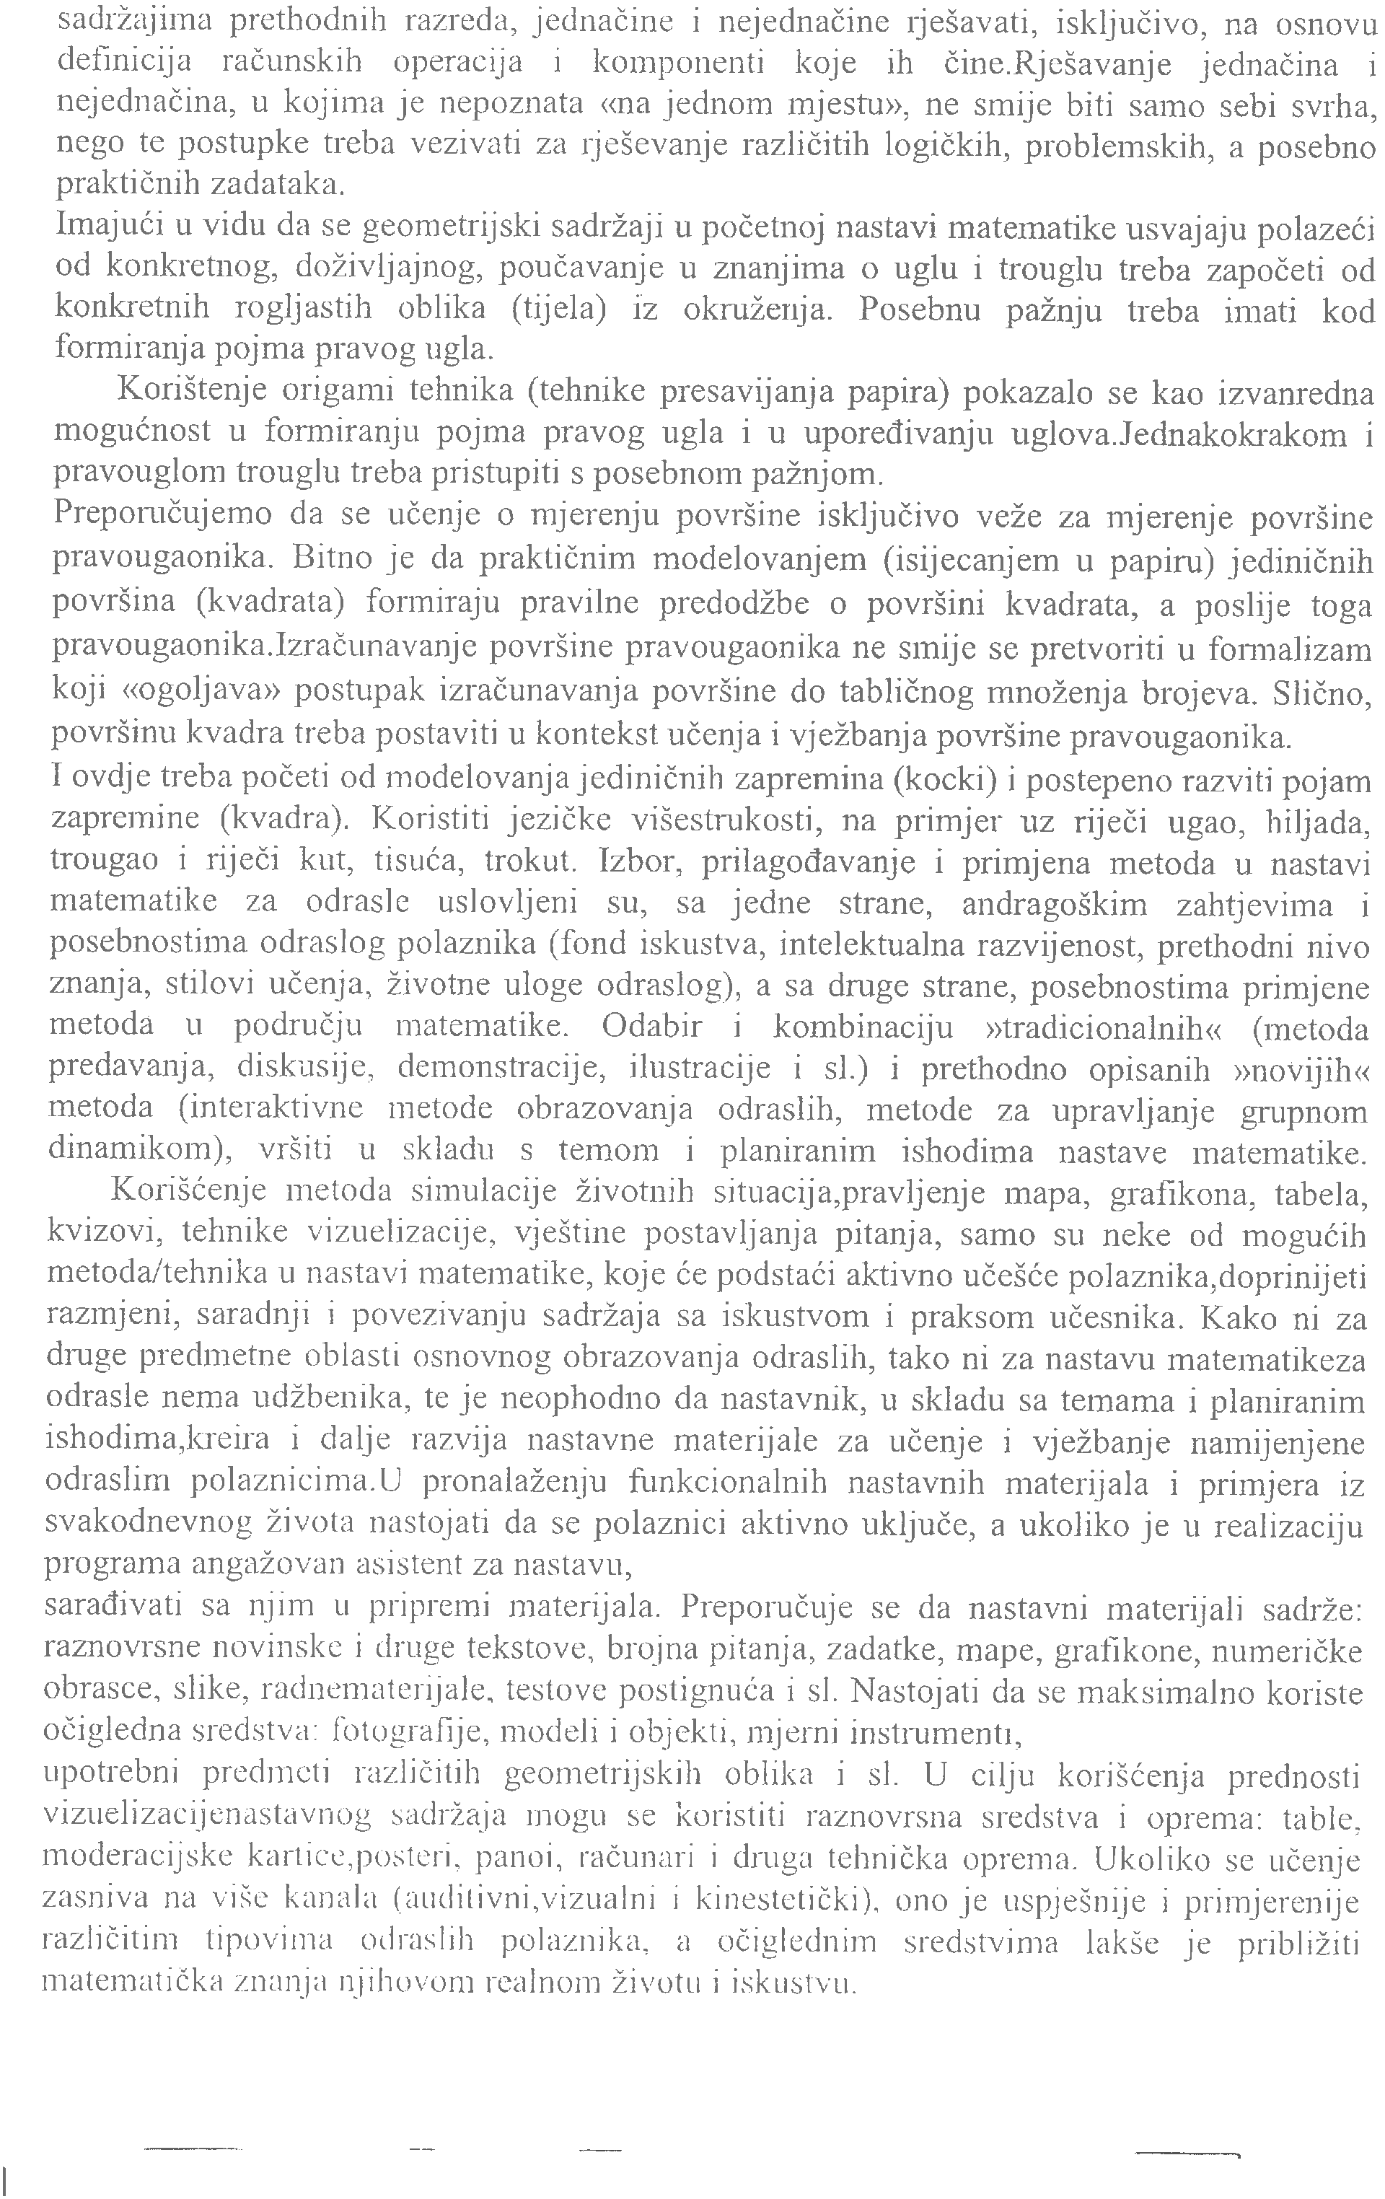

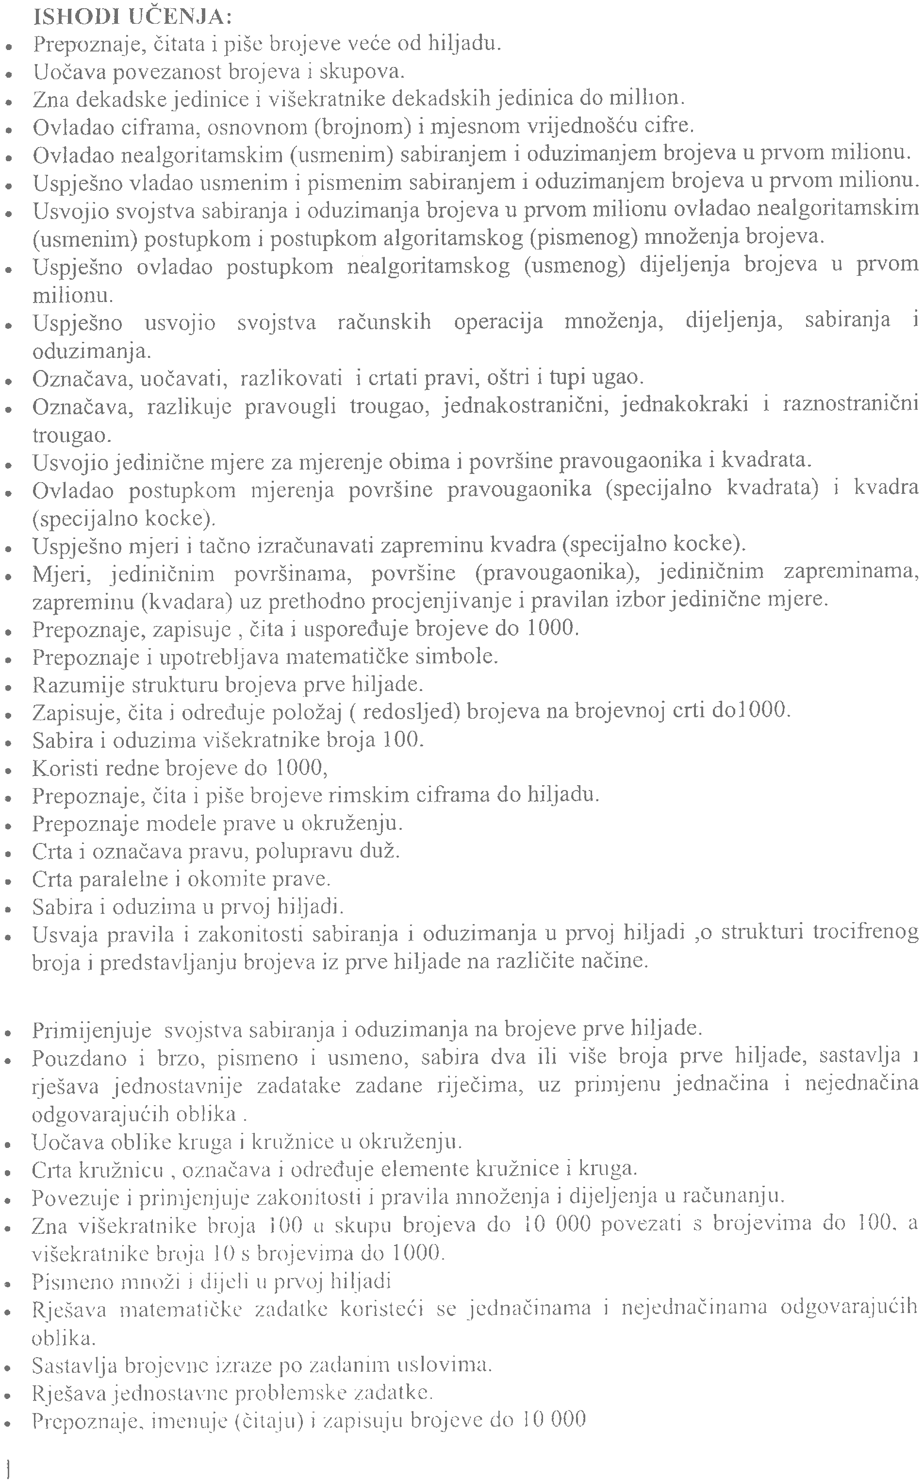

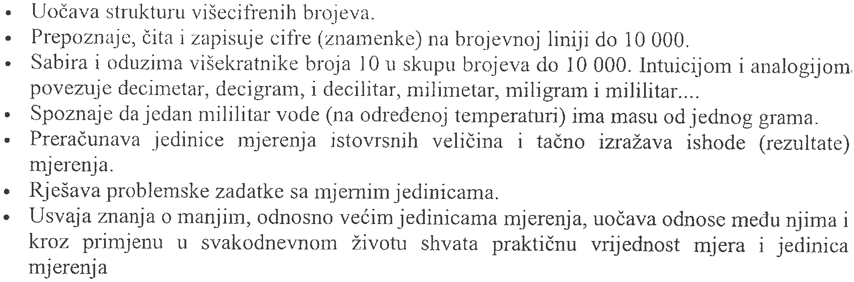

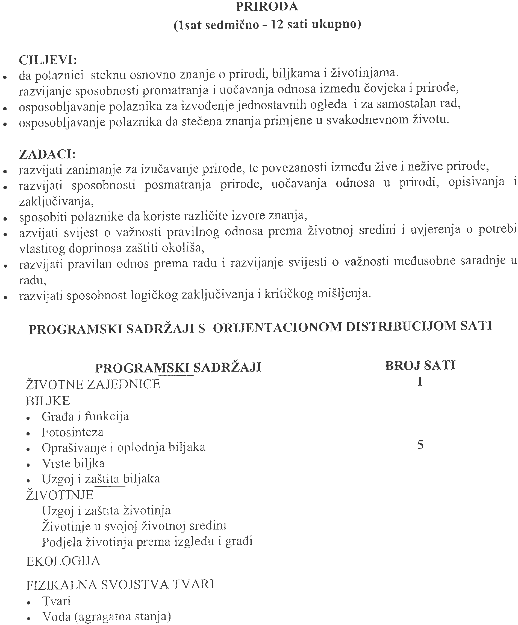

3

1

2

12

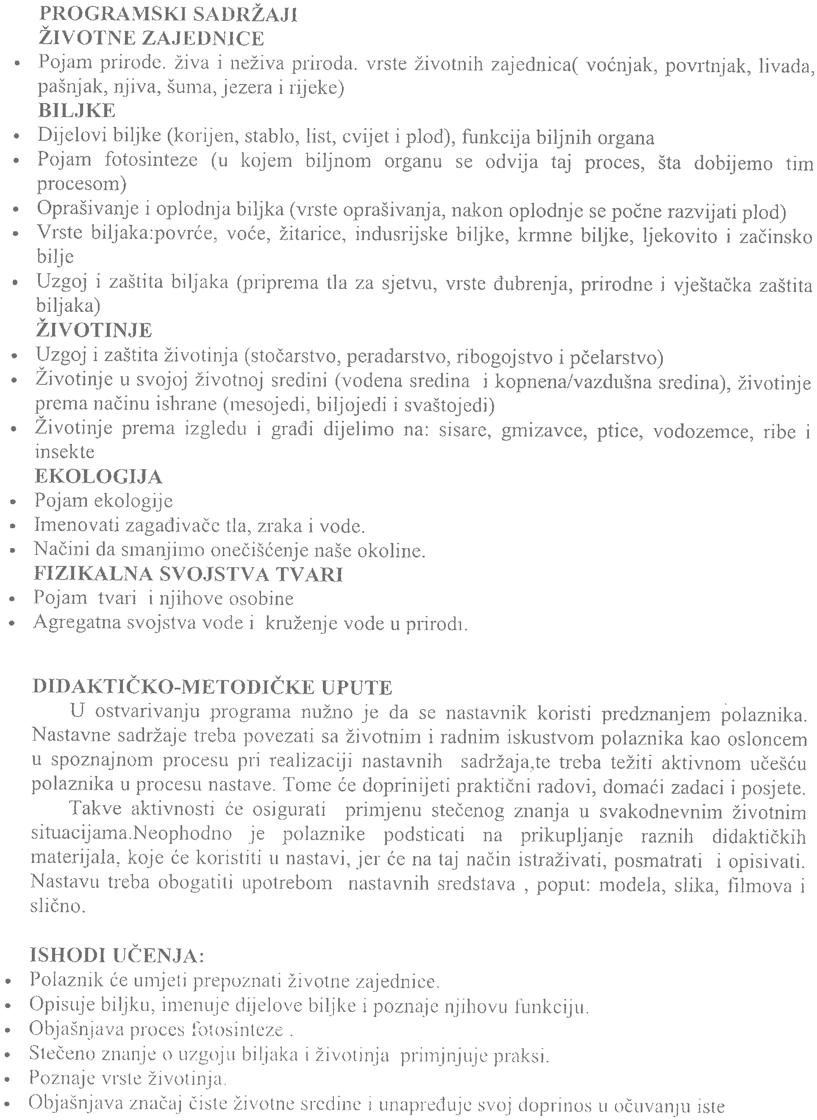

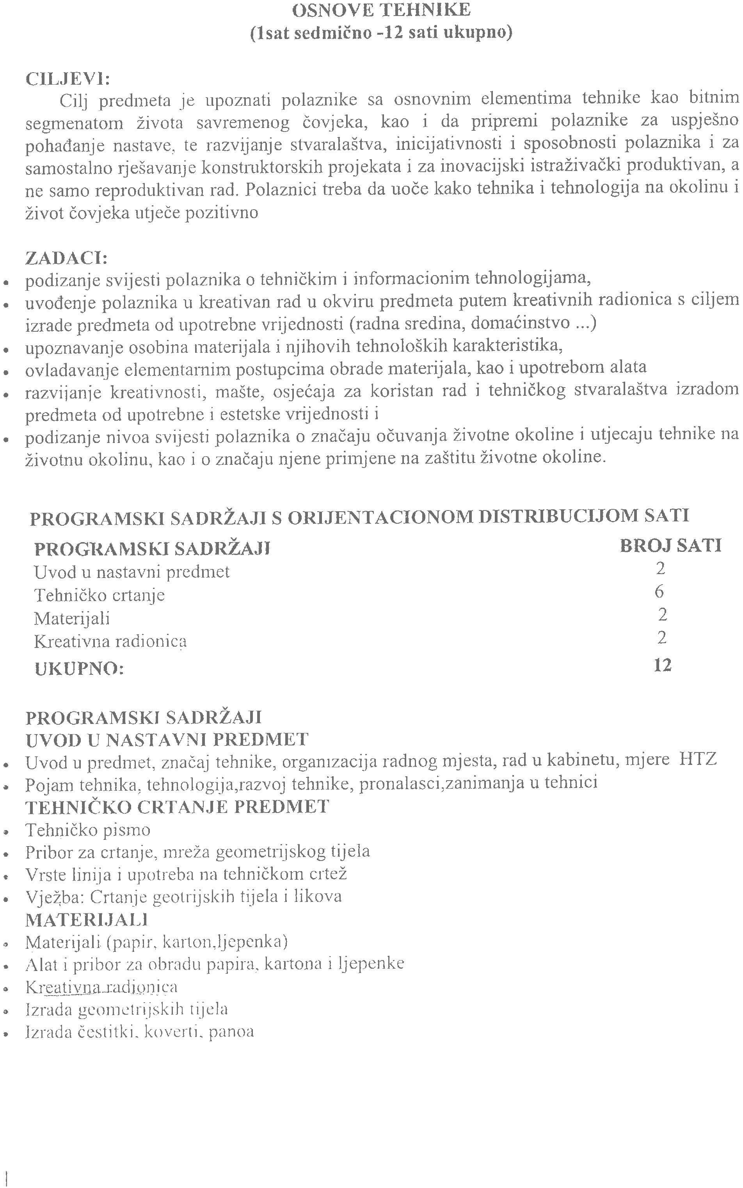

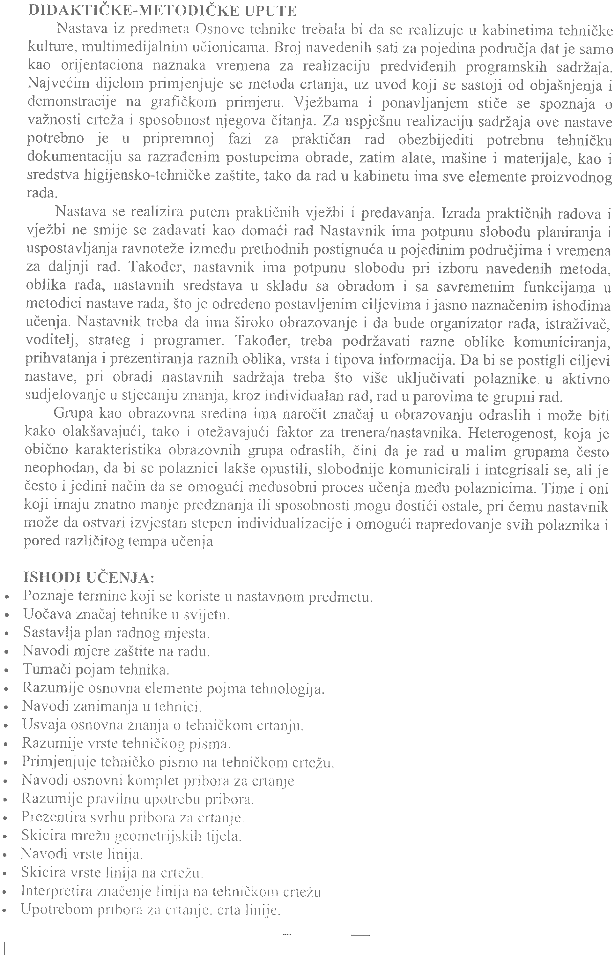

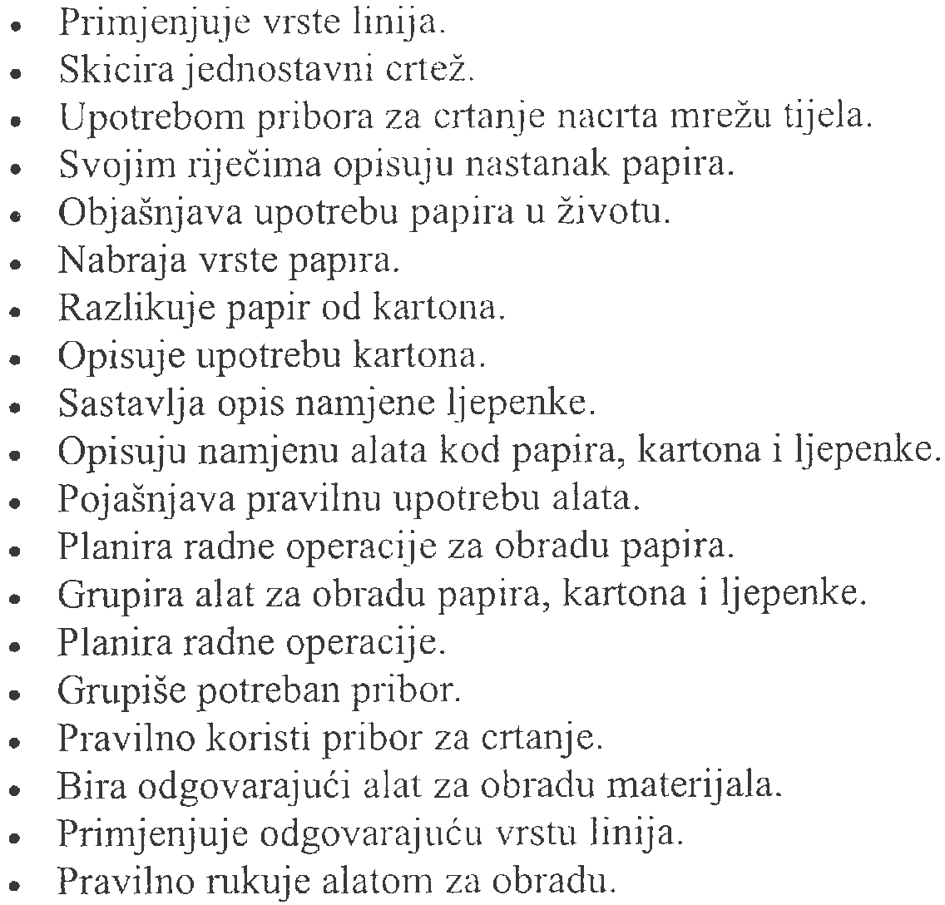

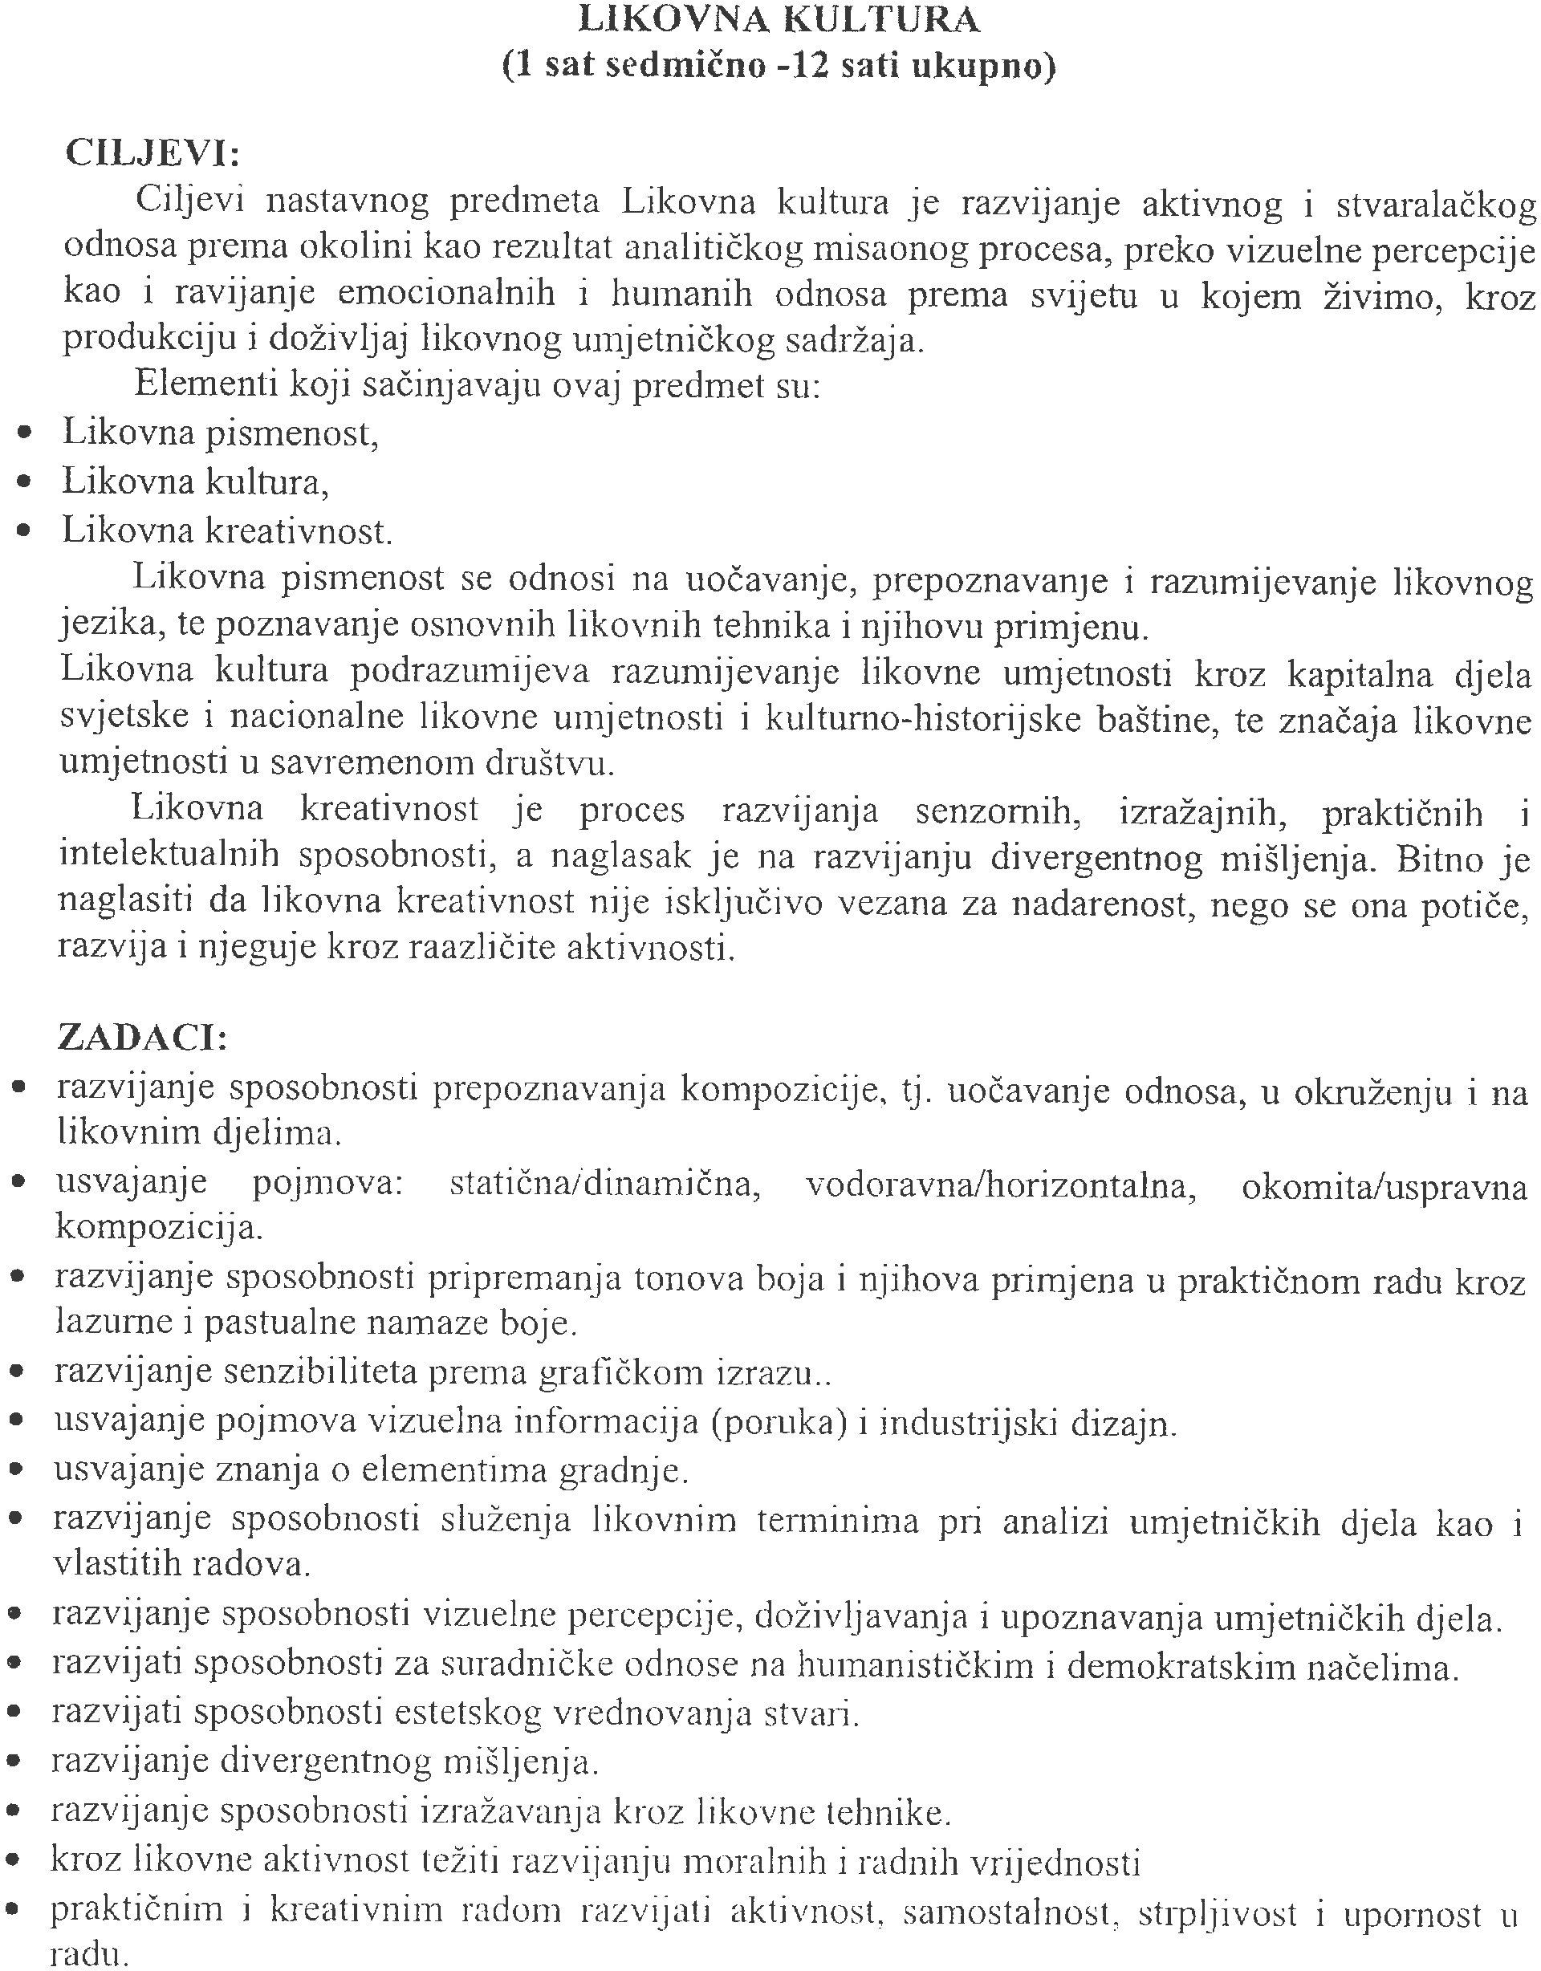

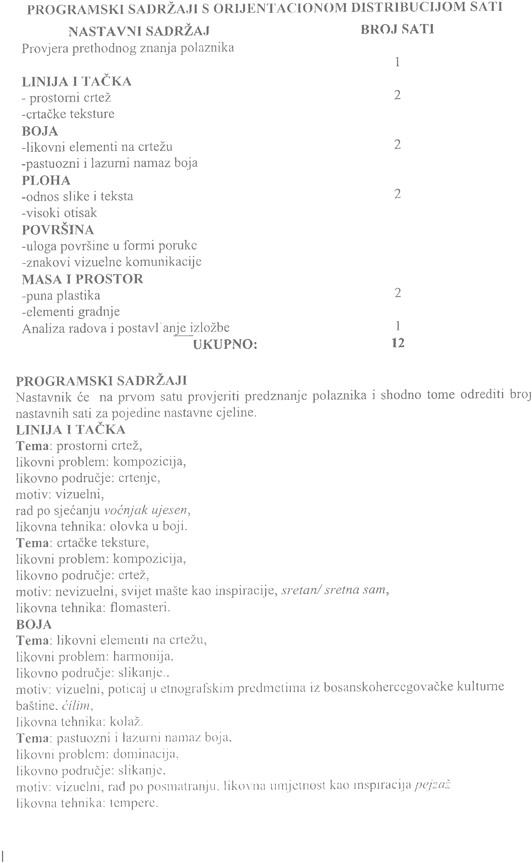

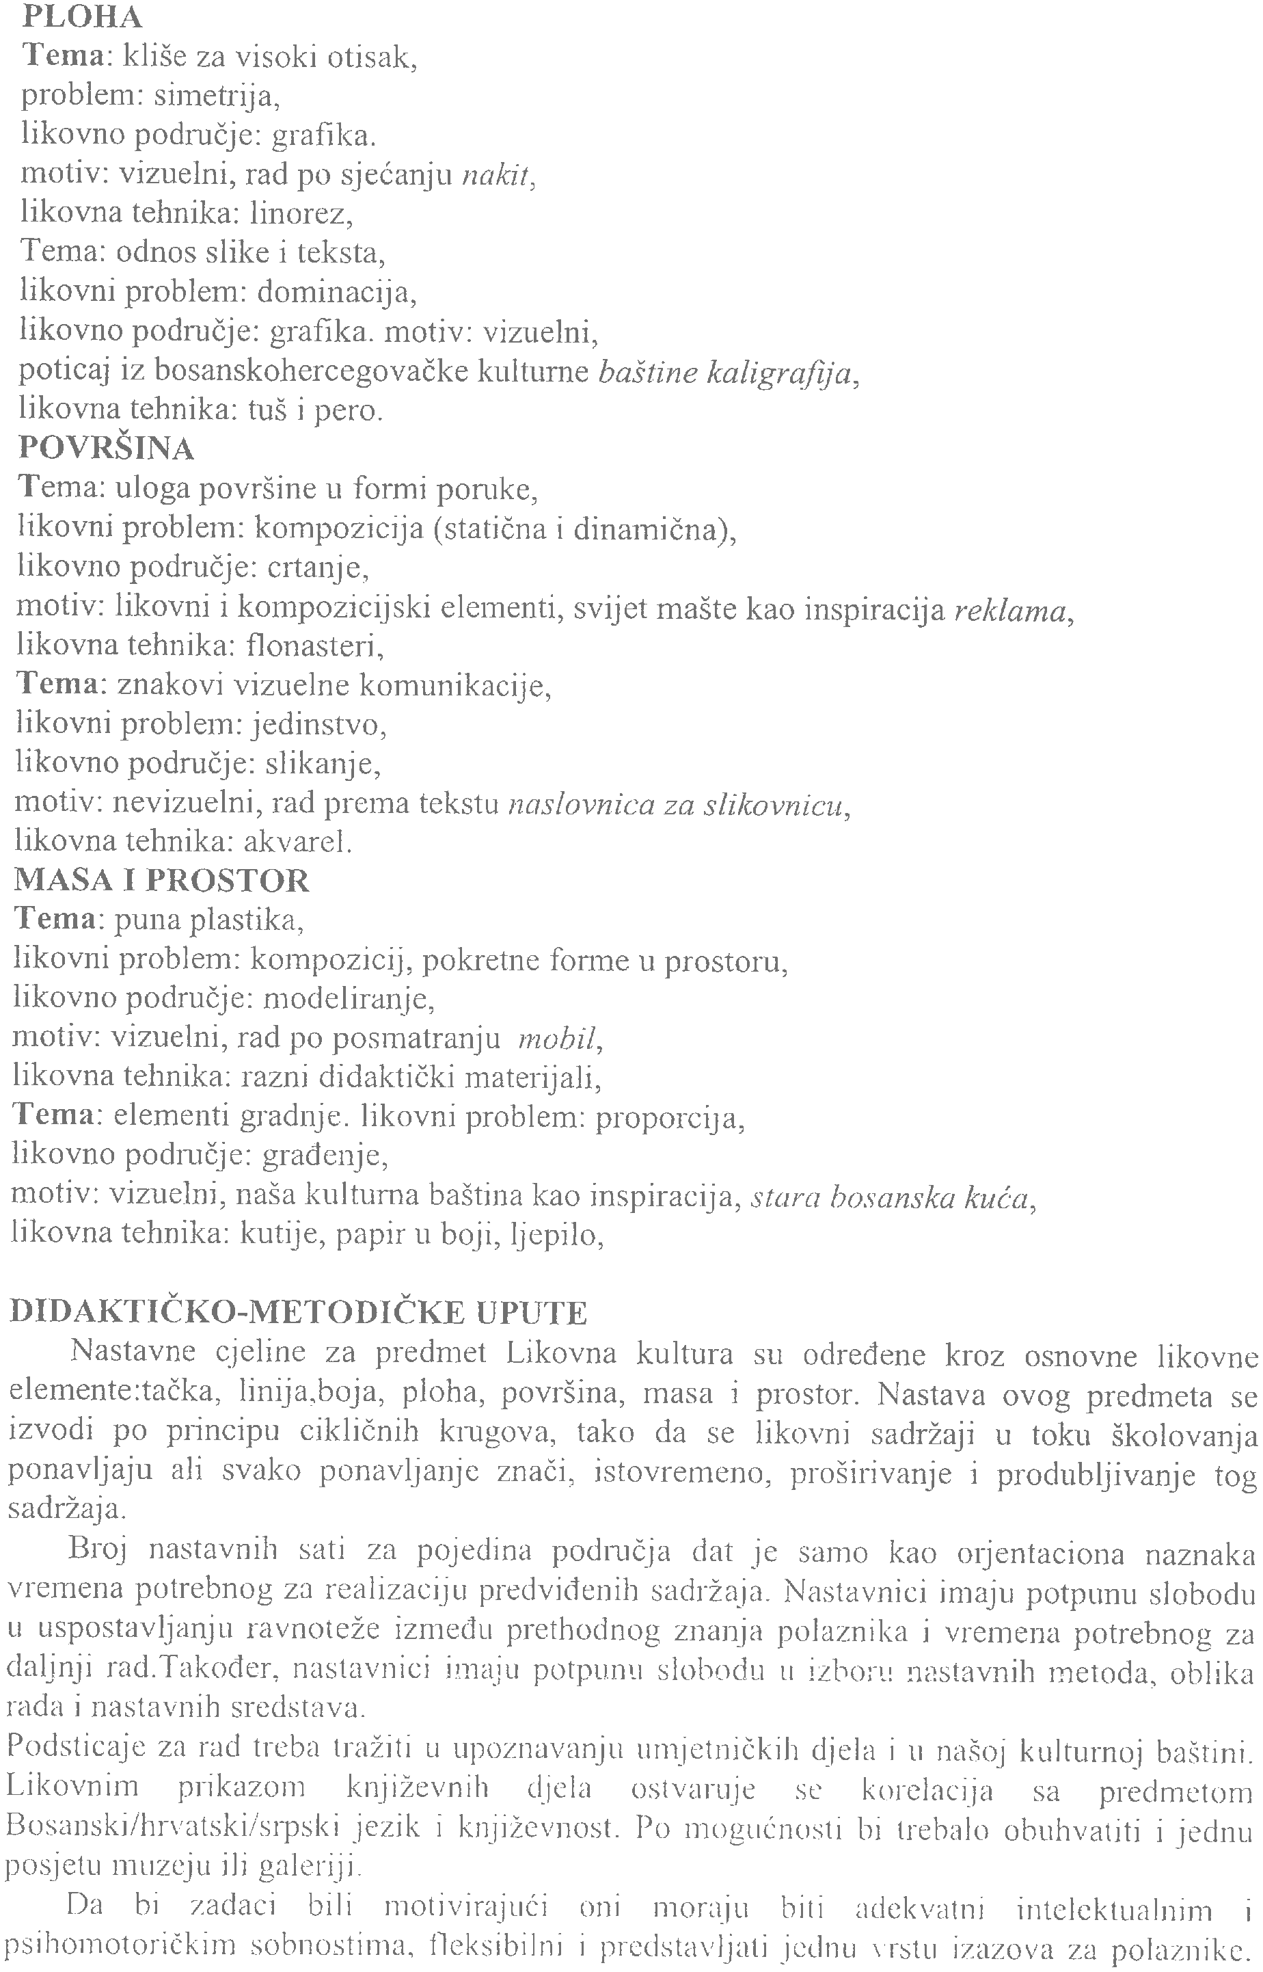

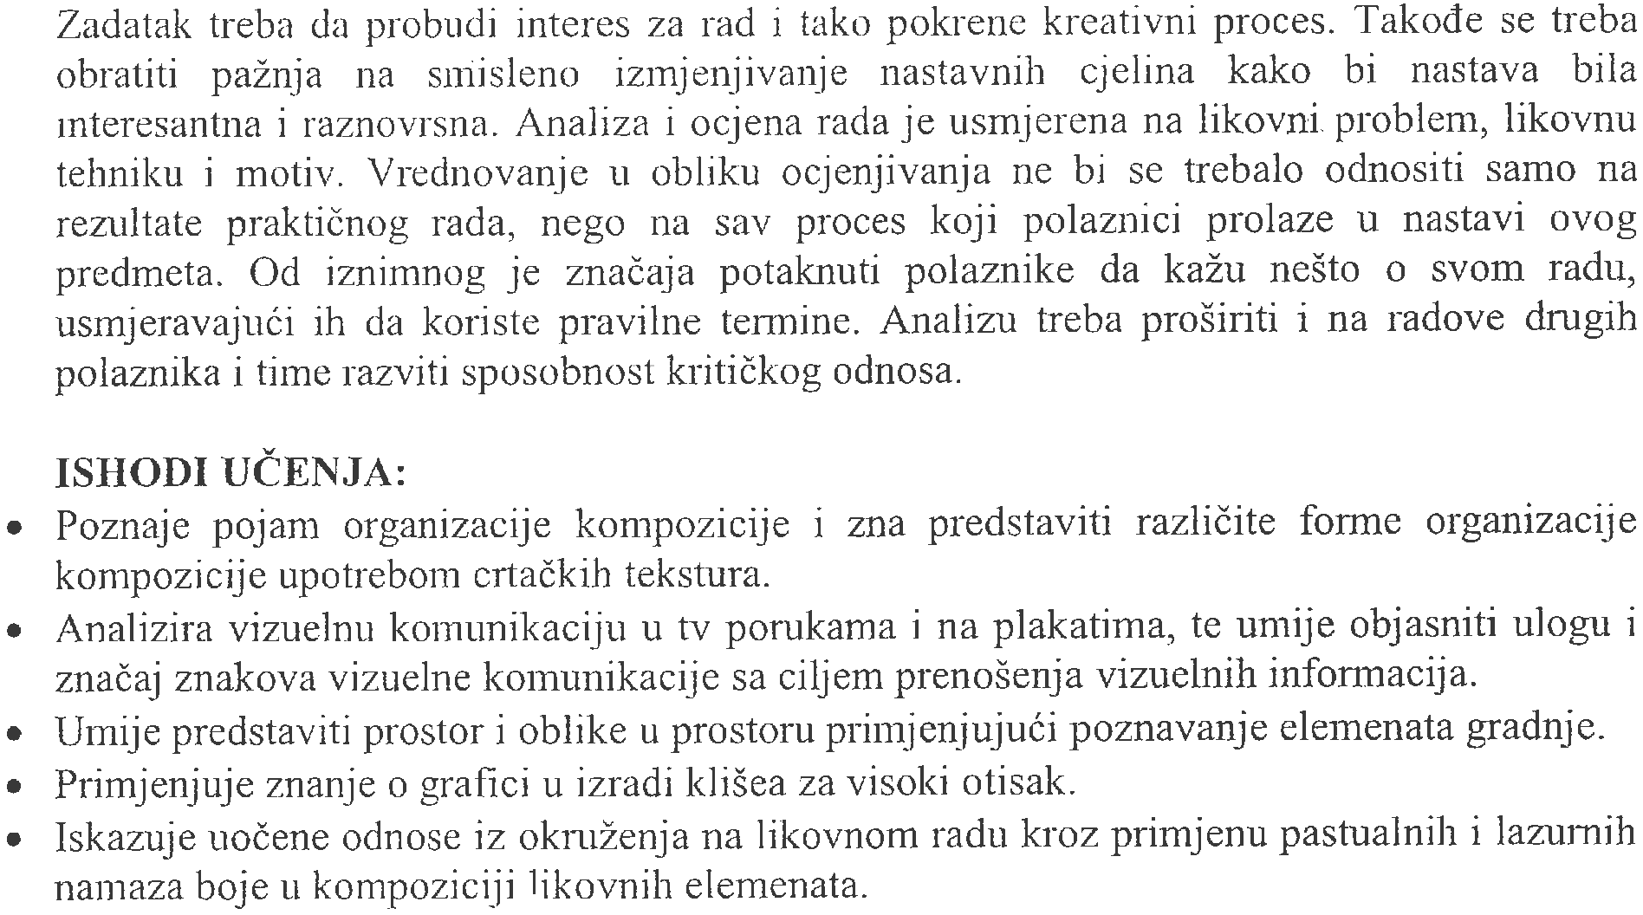

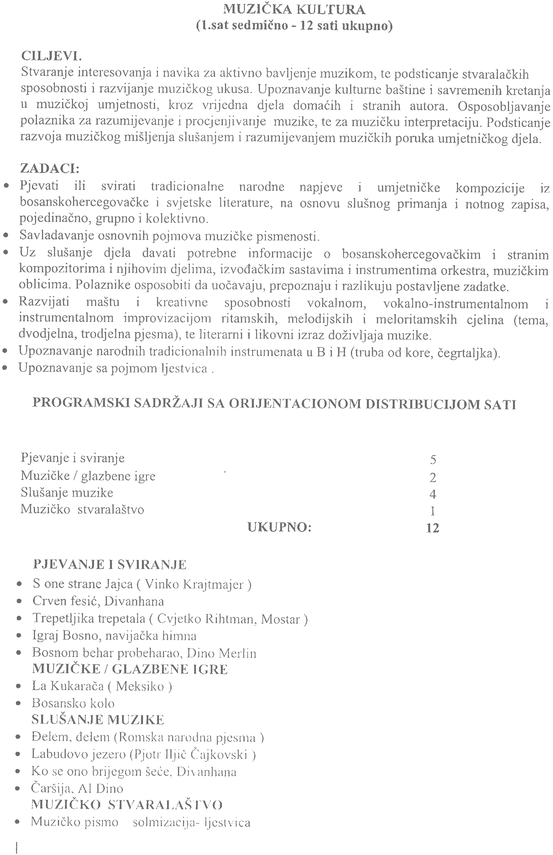




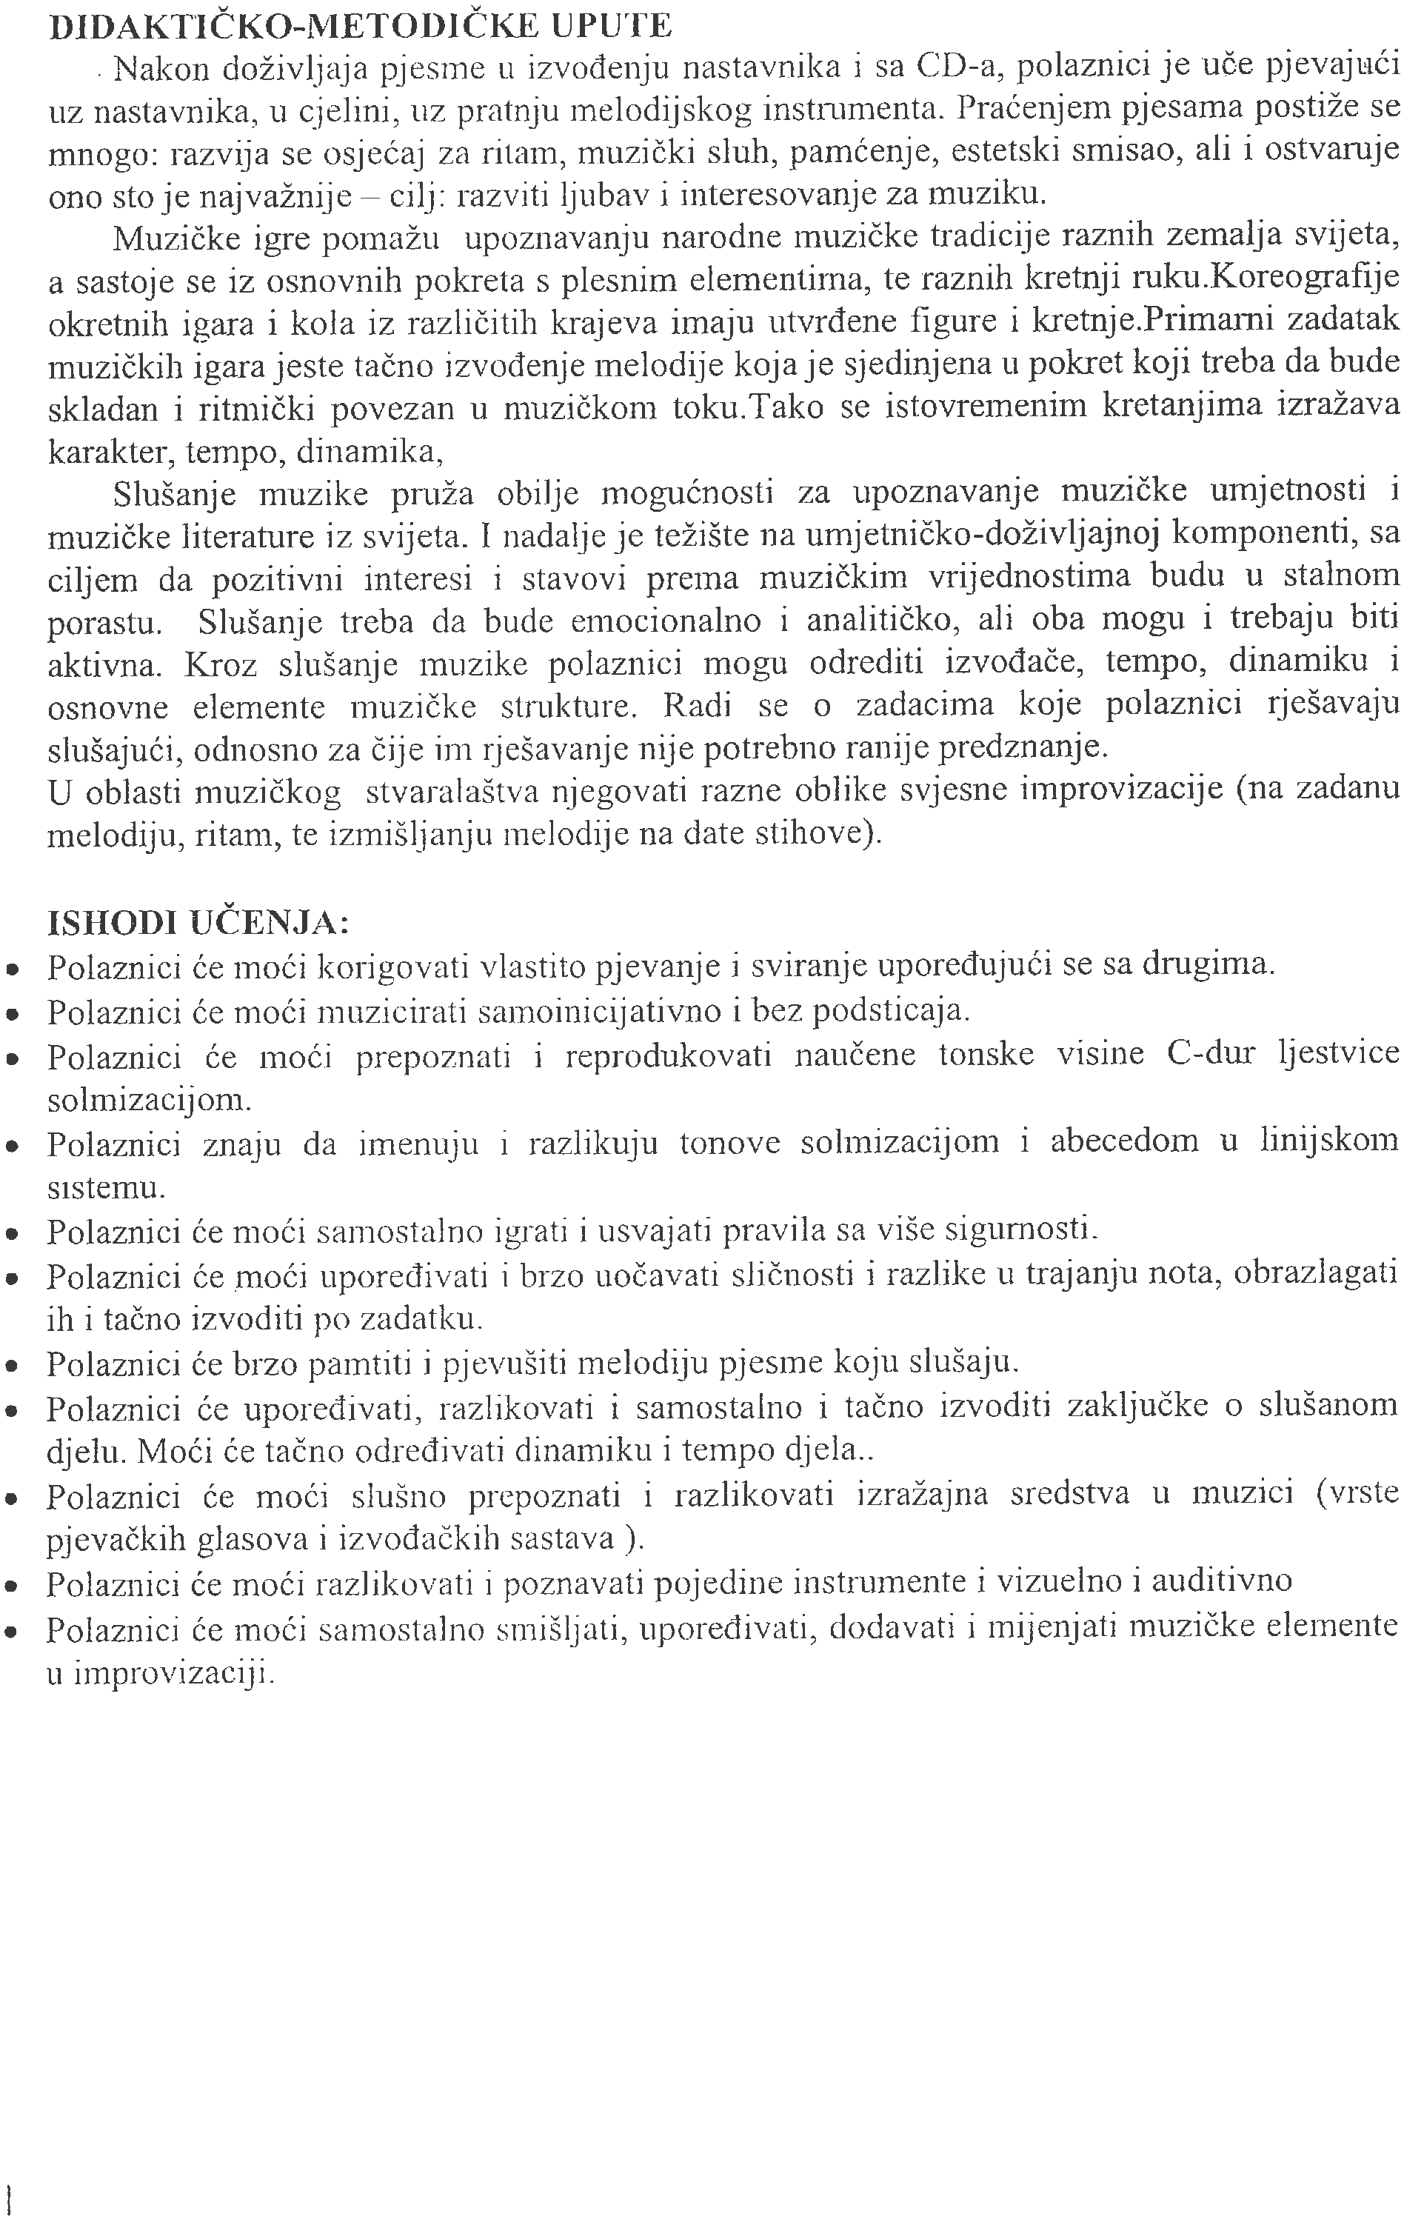

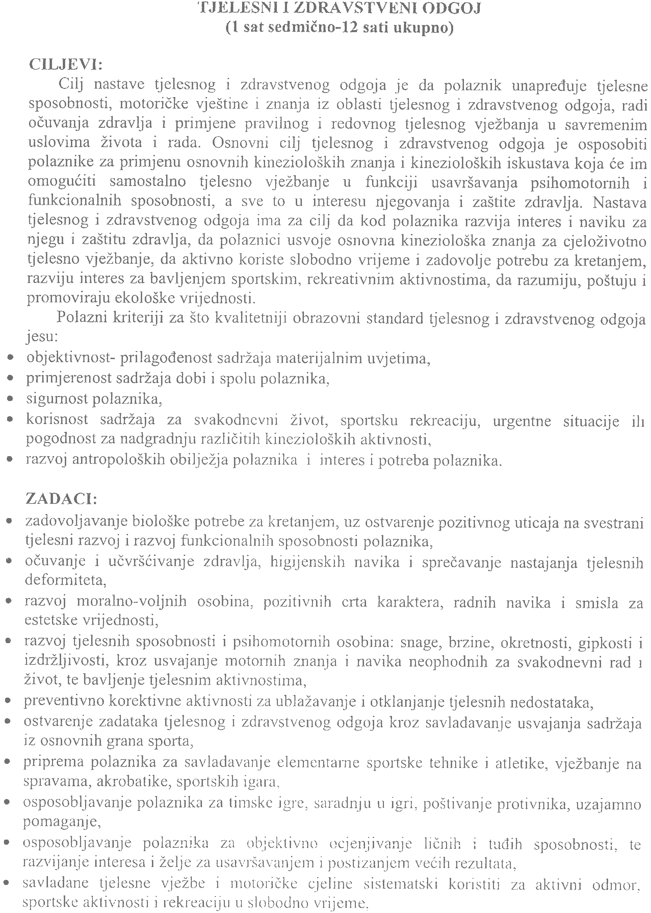

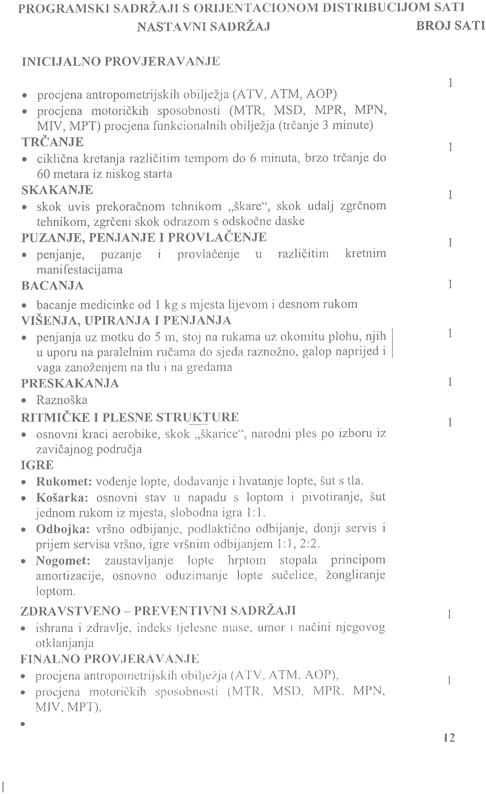

2

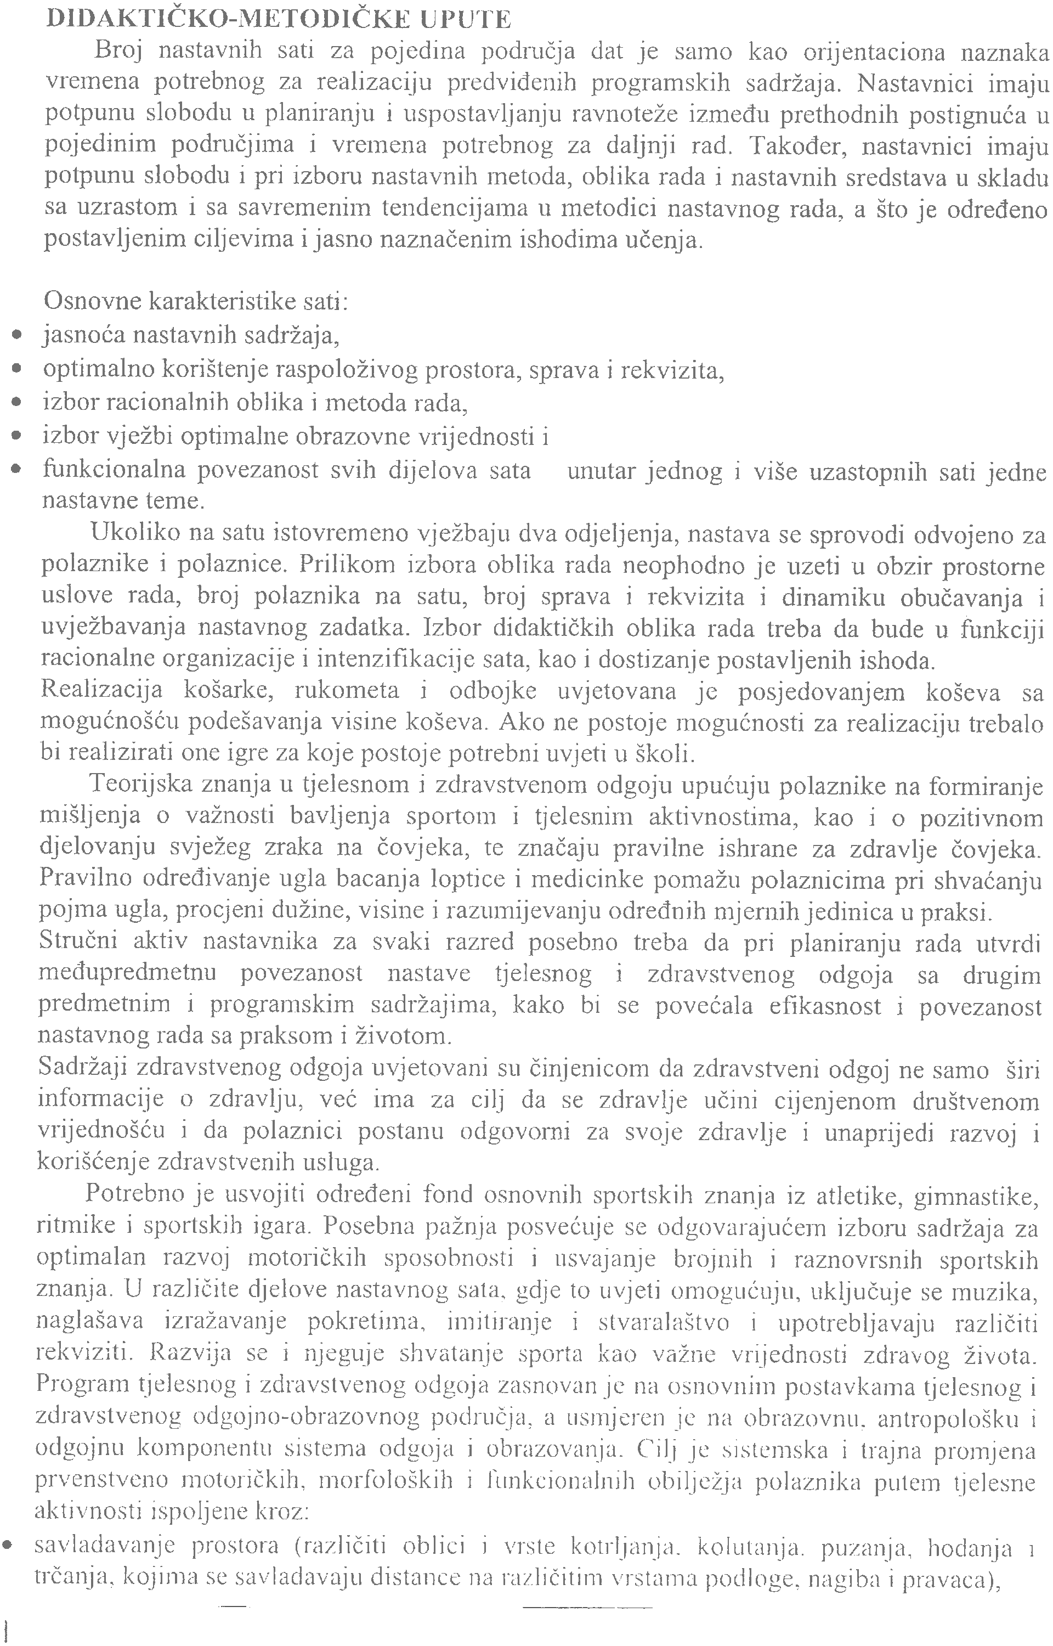

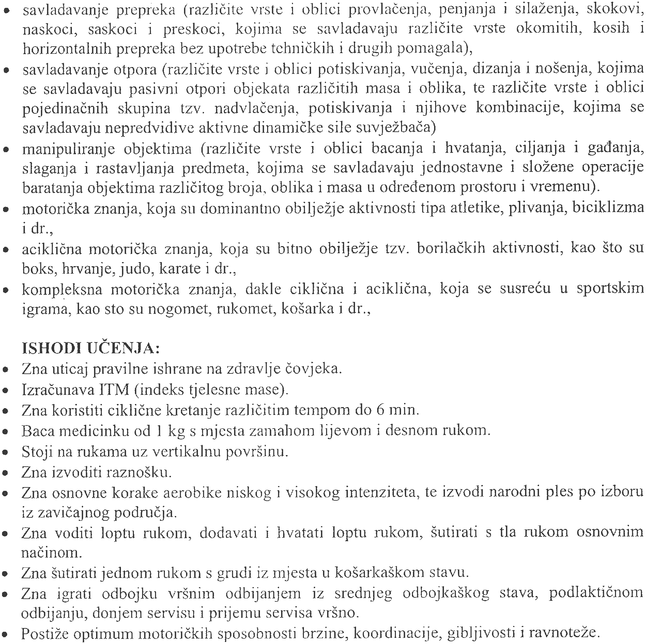



NASTAVNI PREDMETI, PROGRAMSKI SADRŽAJI I TRAJANJE PROGRAMA

REDNI  BROJ | OBAVEZNI NASTAVNI PREDMETI | SEDMIČNI BROJ NASTAVNIH SATI | GODIŠNJI BROJ  NASTAVNIH SATI
1. | Bosanski, Hrvatski, Srpski jezik i književnost | 2 | 48
2. | Prvi strani jezik | 1 | 24
3. | Drugi strain jezik | 1 | 24
4. | Historija/Povijest/Istorija | 1 | 24
5. | Matematika | 2 | 48
6. | Biologija | 1 | 24
7. | Geigrafija/Zemljopis | 1 | 24
8. | Tehnička kultura | 1 | 24
9. | Informatika | 1 | 24
5. | Muzička /Glazbena kultura | 1 | 24
6. | Likovna kultura | 1 | 24
7. | Tjelesni i zdravstveni odgoj | 1 | 24
 | UKUPNO: | 14 | 336

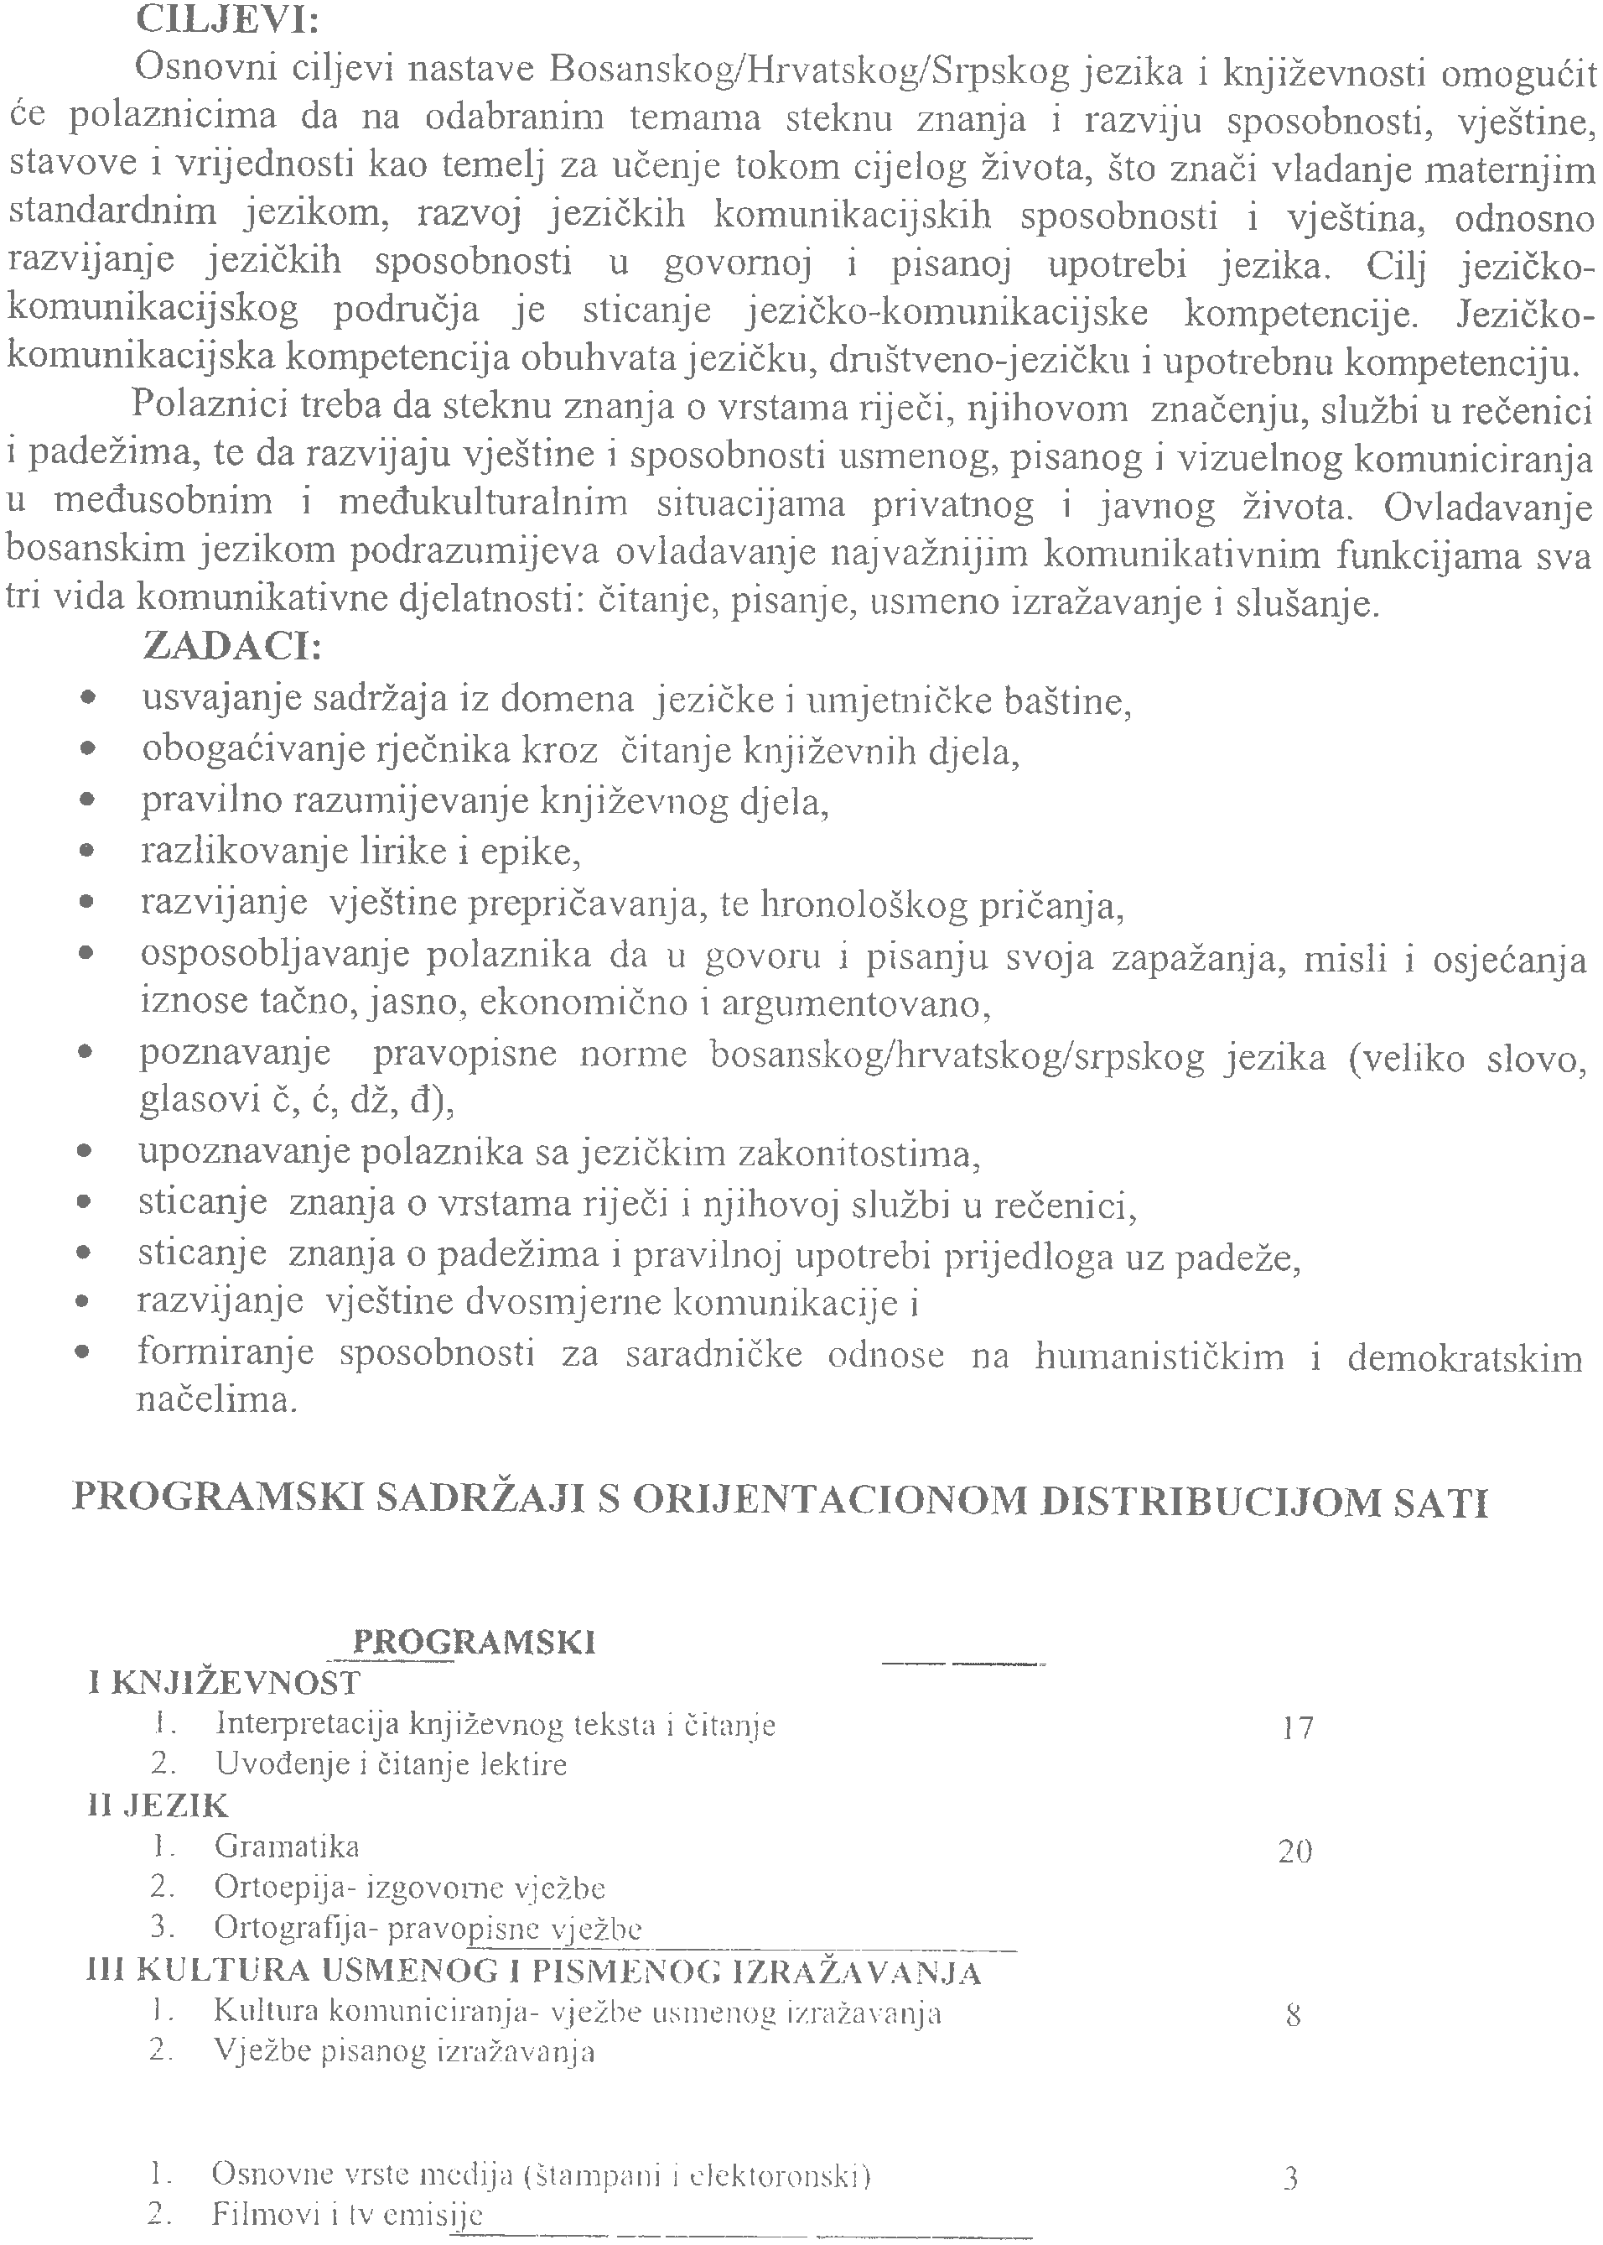

48

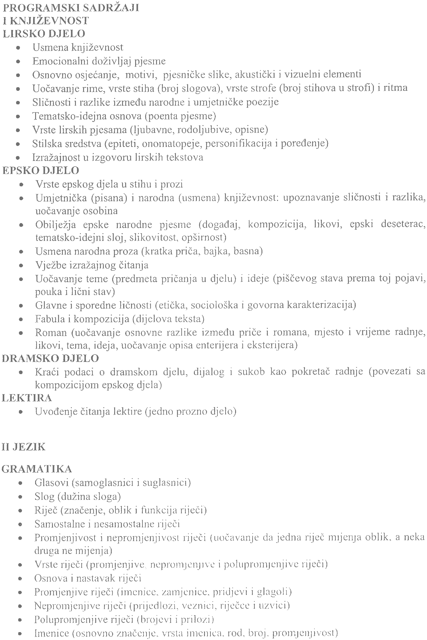

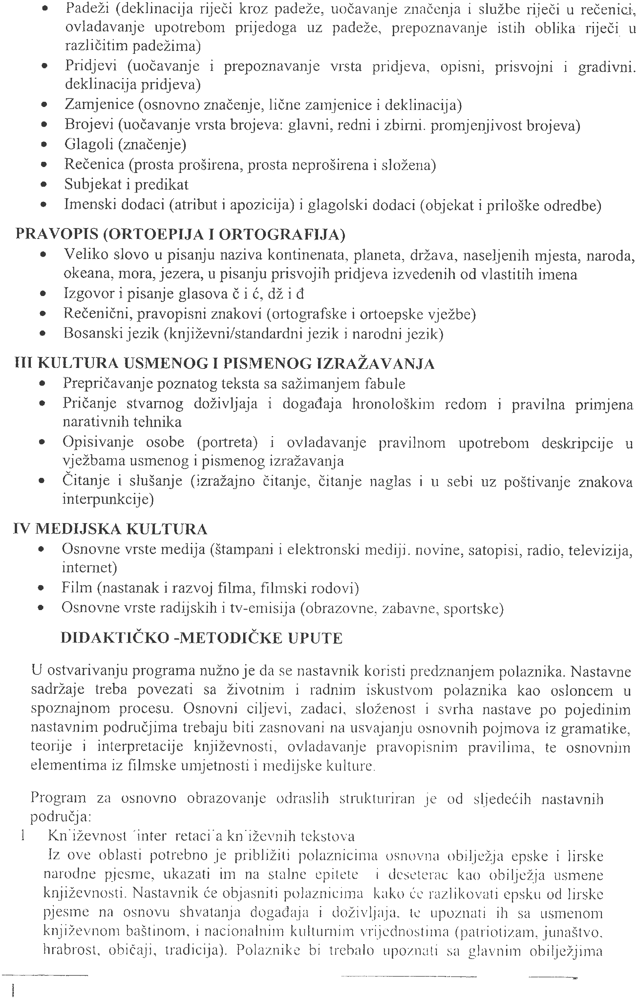

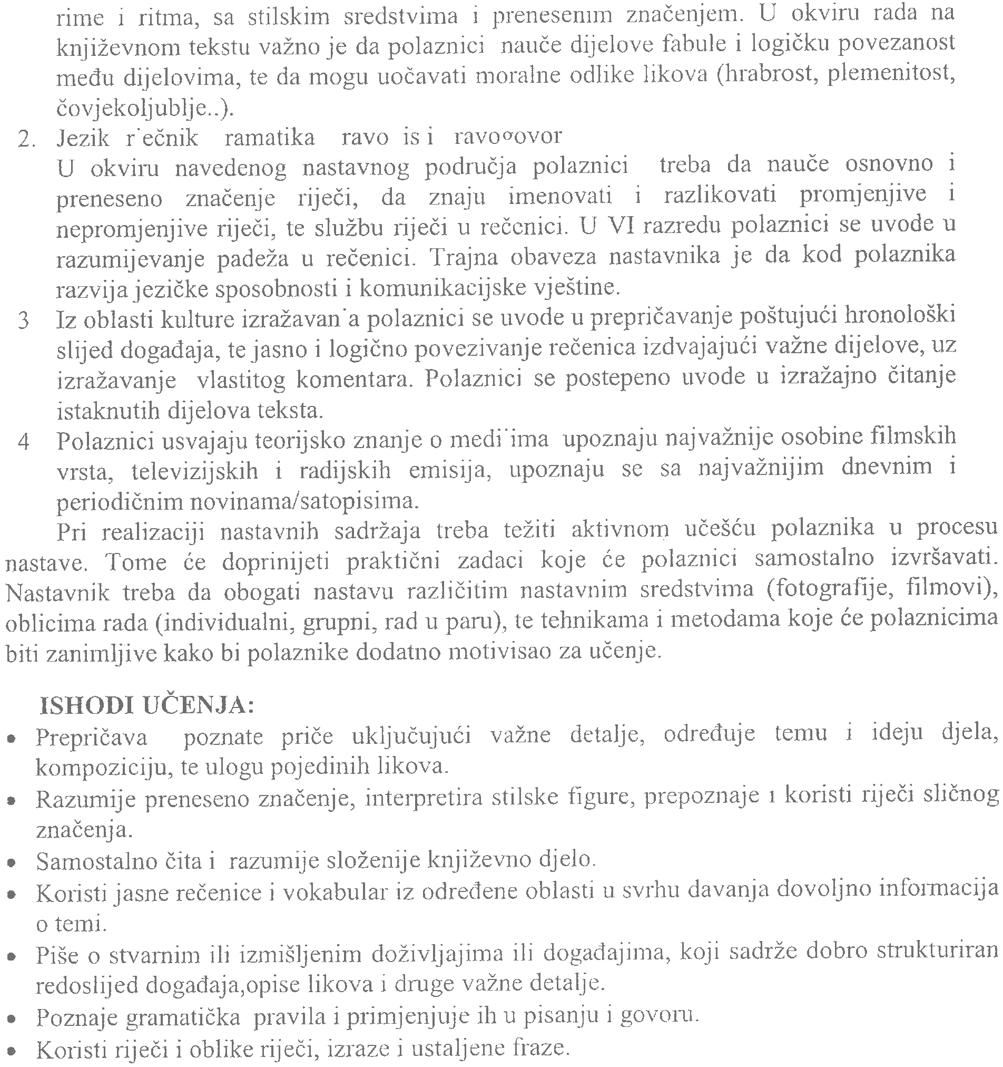



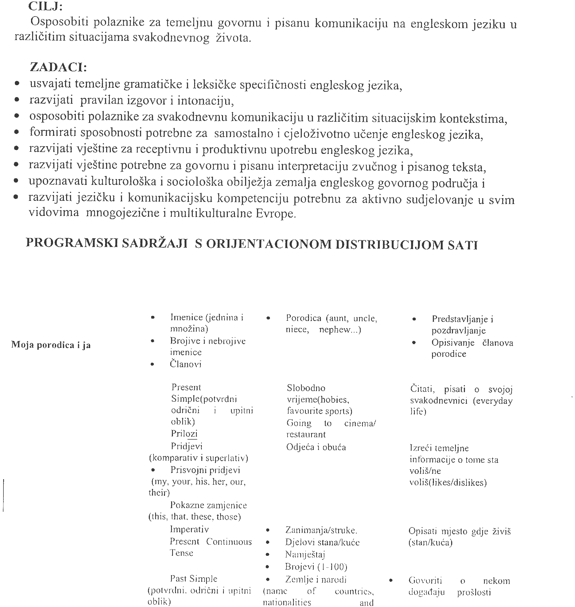

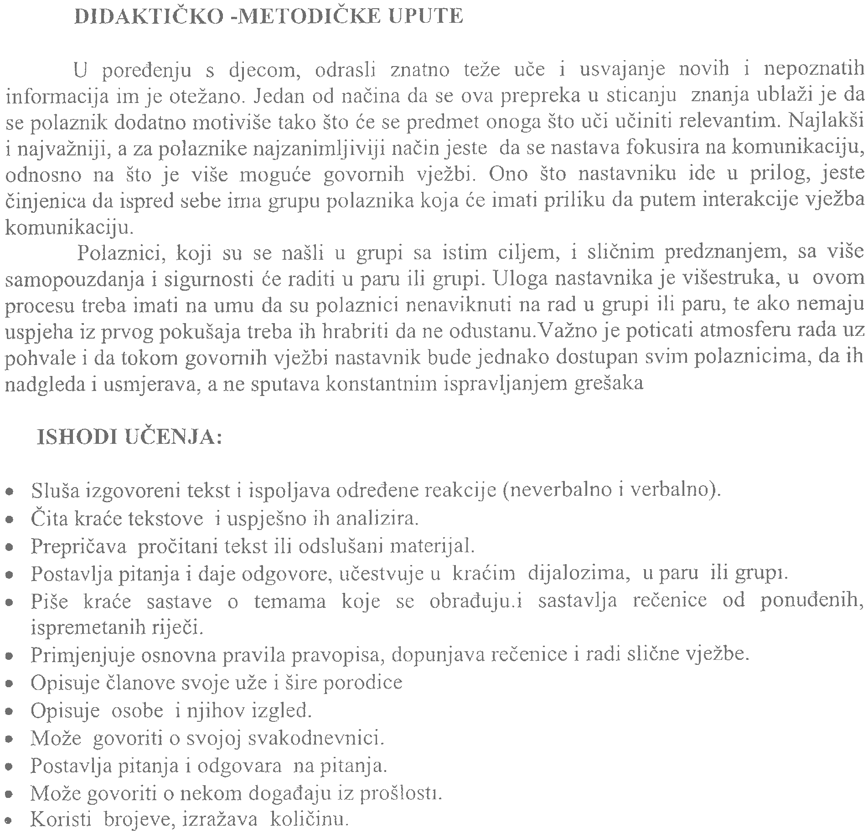



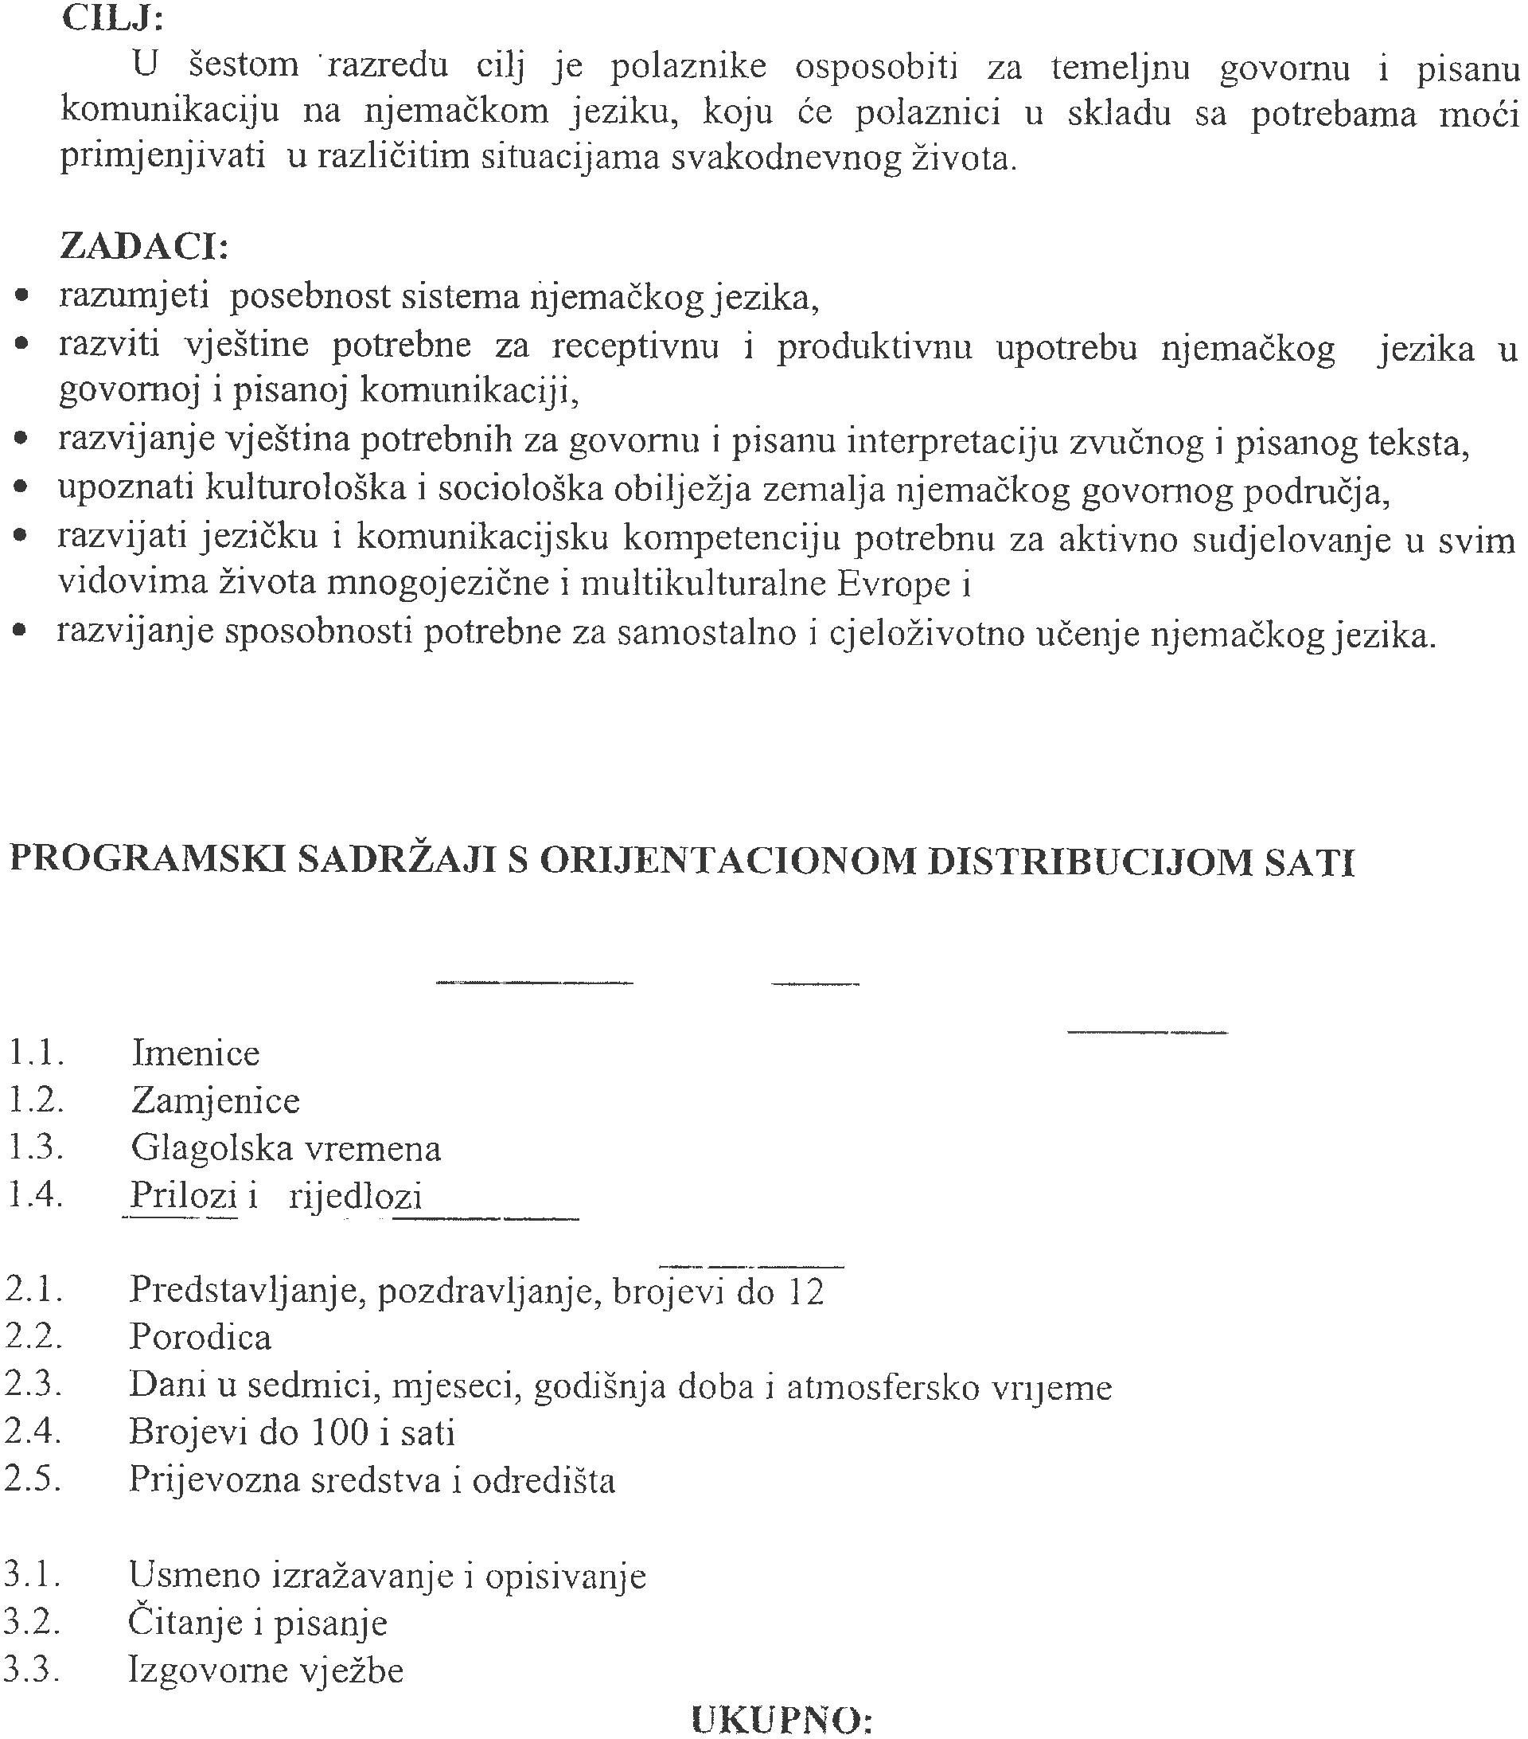

PROGRAMSKI SADRŽAJI BROJ SATI

- GRAMATIKA 7

- VOKABULAR 10

- KOMUNIKACIJA I VJEŠTINE 7

24



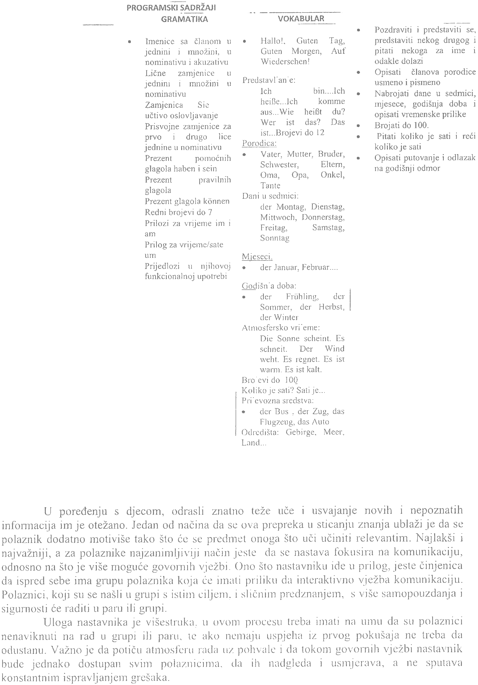

Pozdravljanje,predstavljanje,
utvrđivanje nečijeg identiteta,
brojevi do 12

Moja porodica

Dani u sedmici, mjeseci,
godišnja doba, vremenske
prilike

Brojevi do 100, koliko je sati?

Prevozna sredstva i odredišta

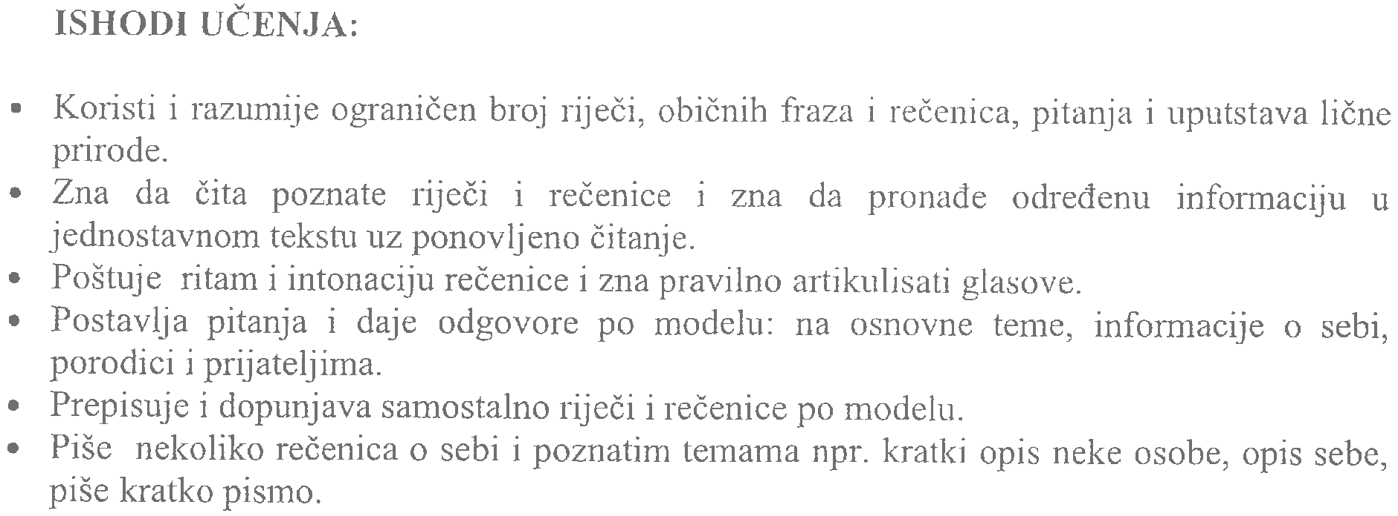



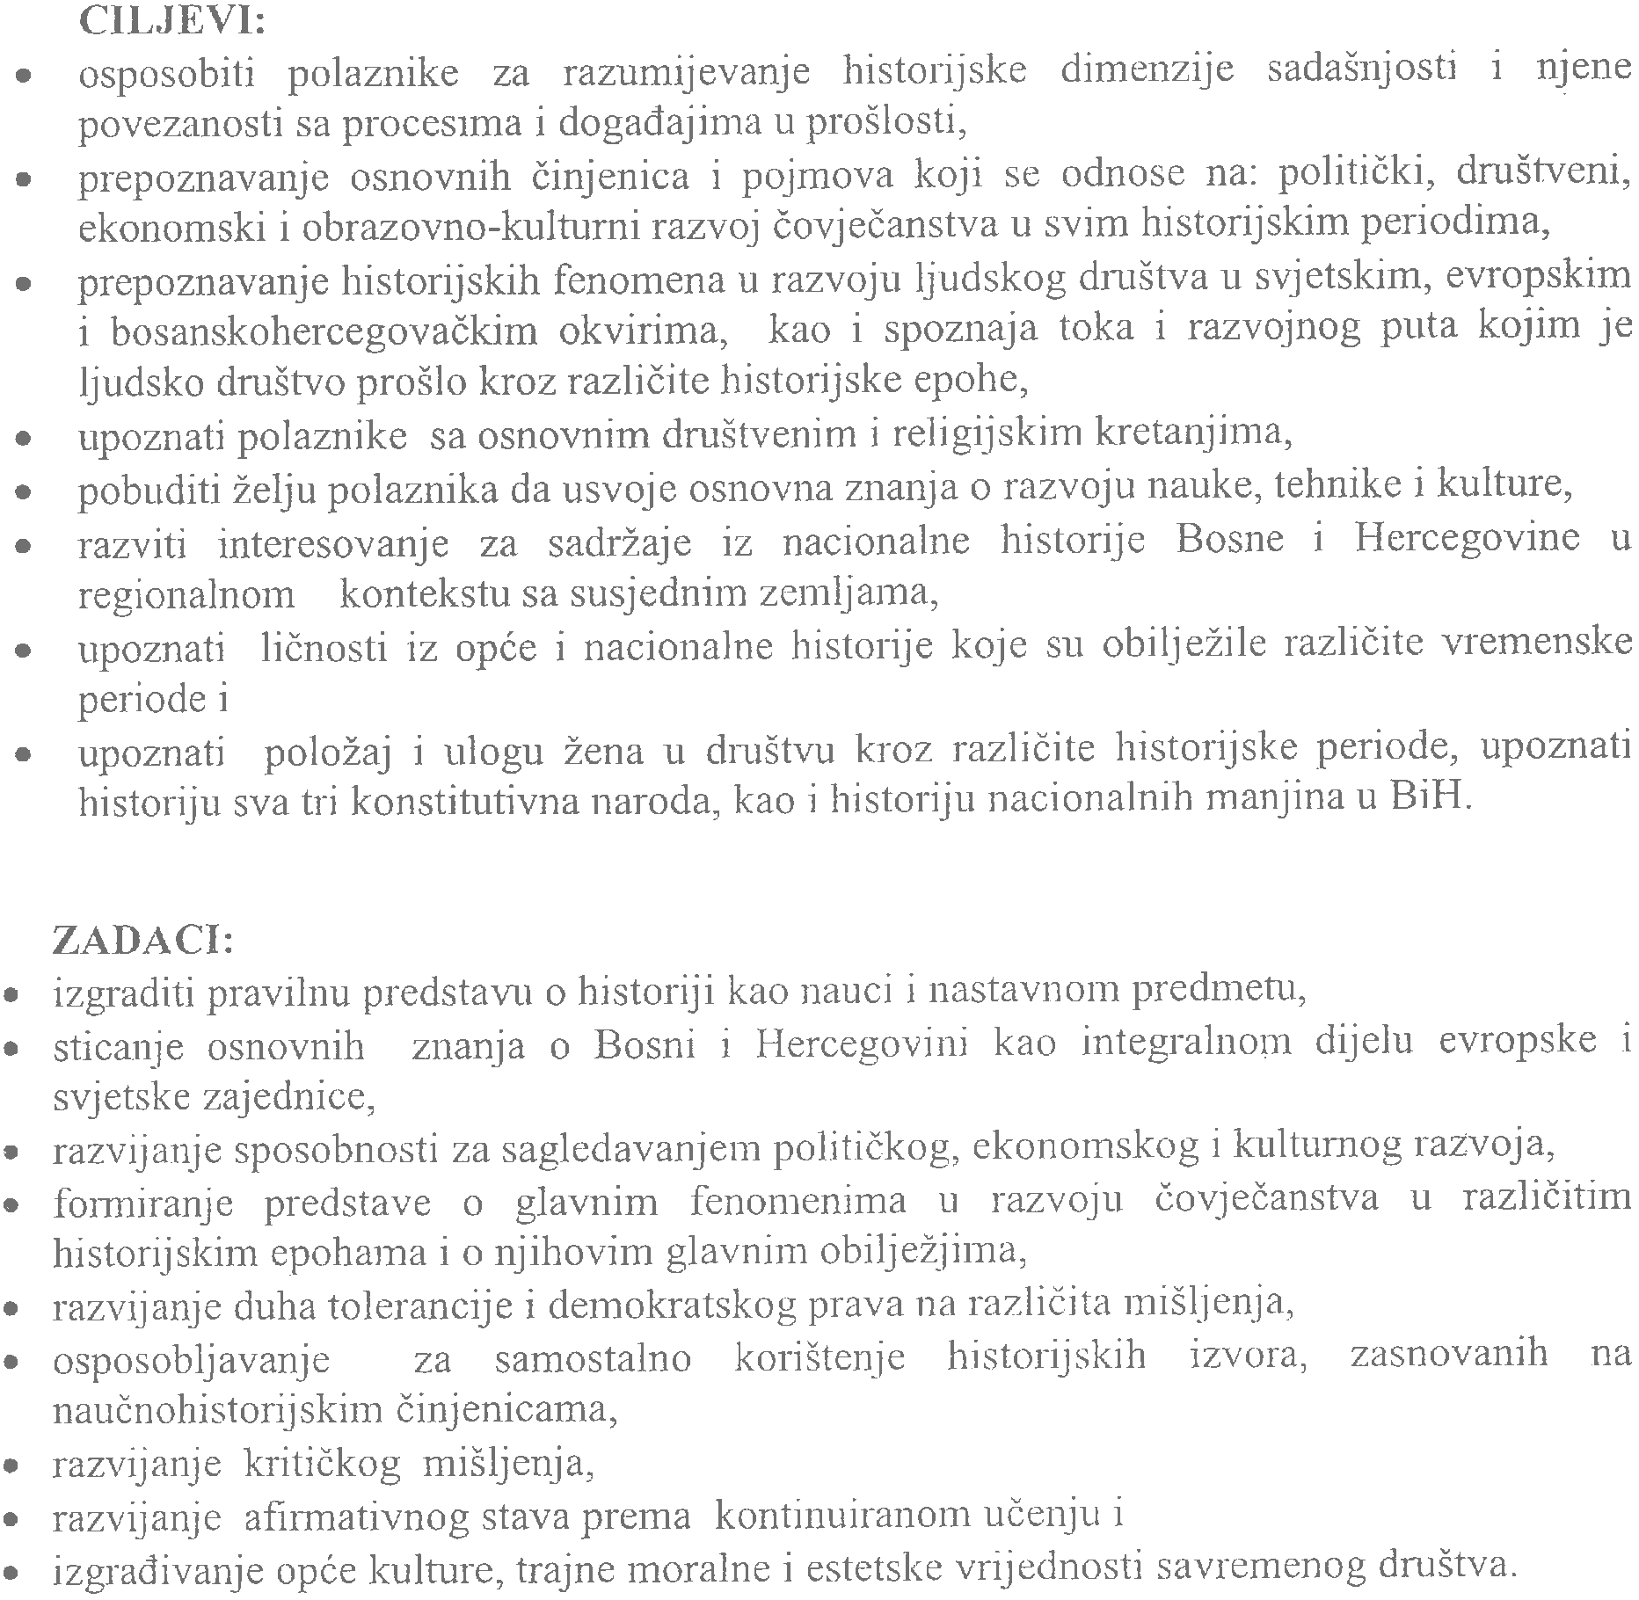

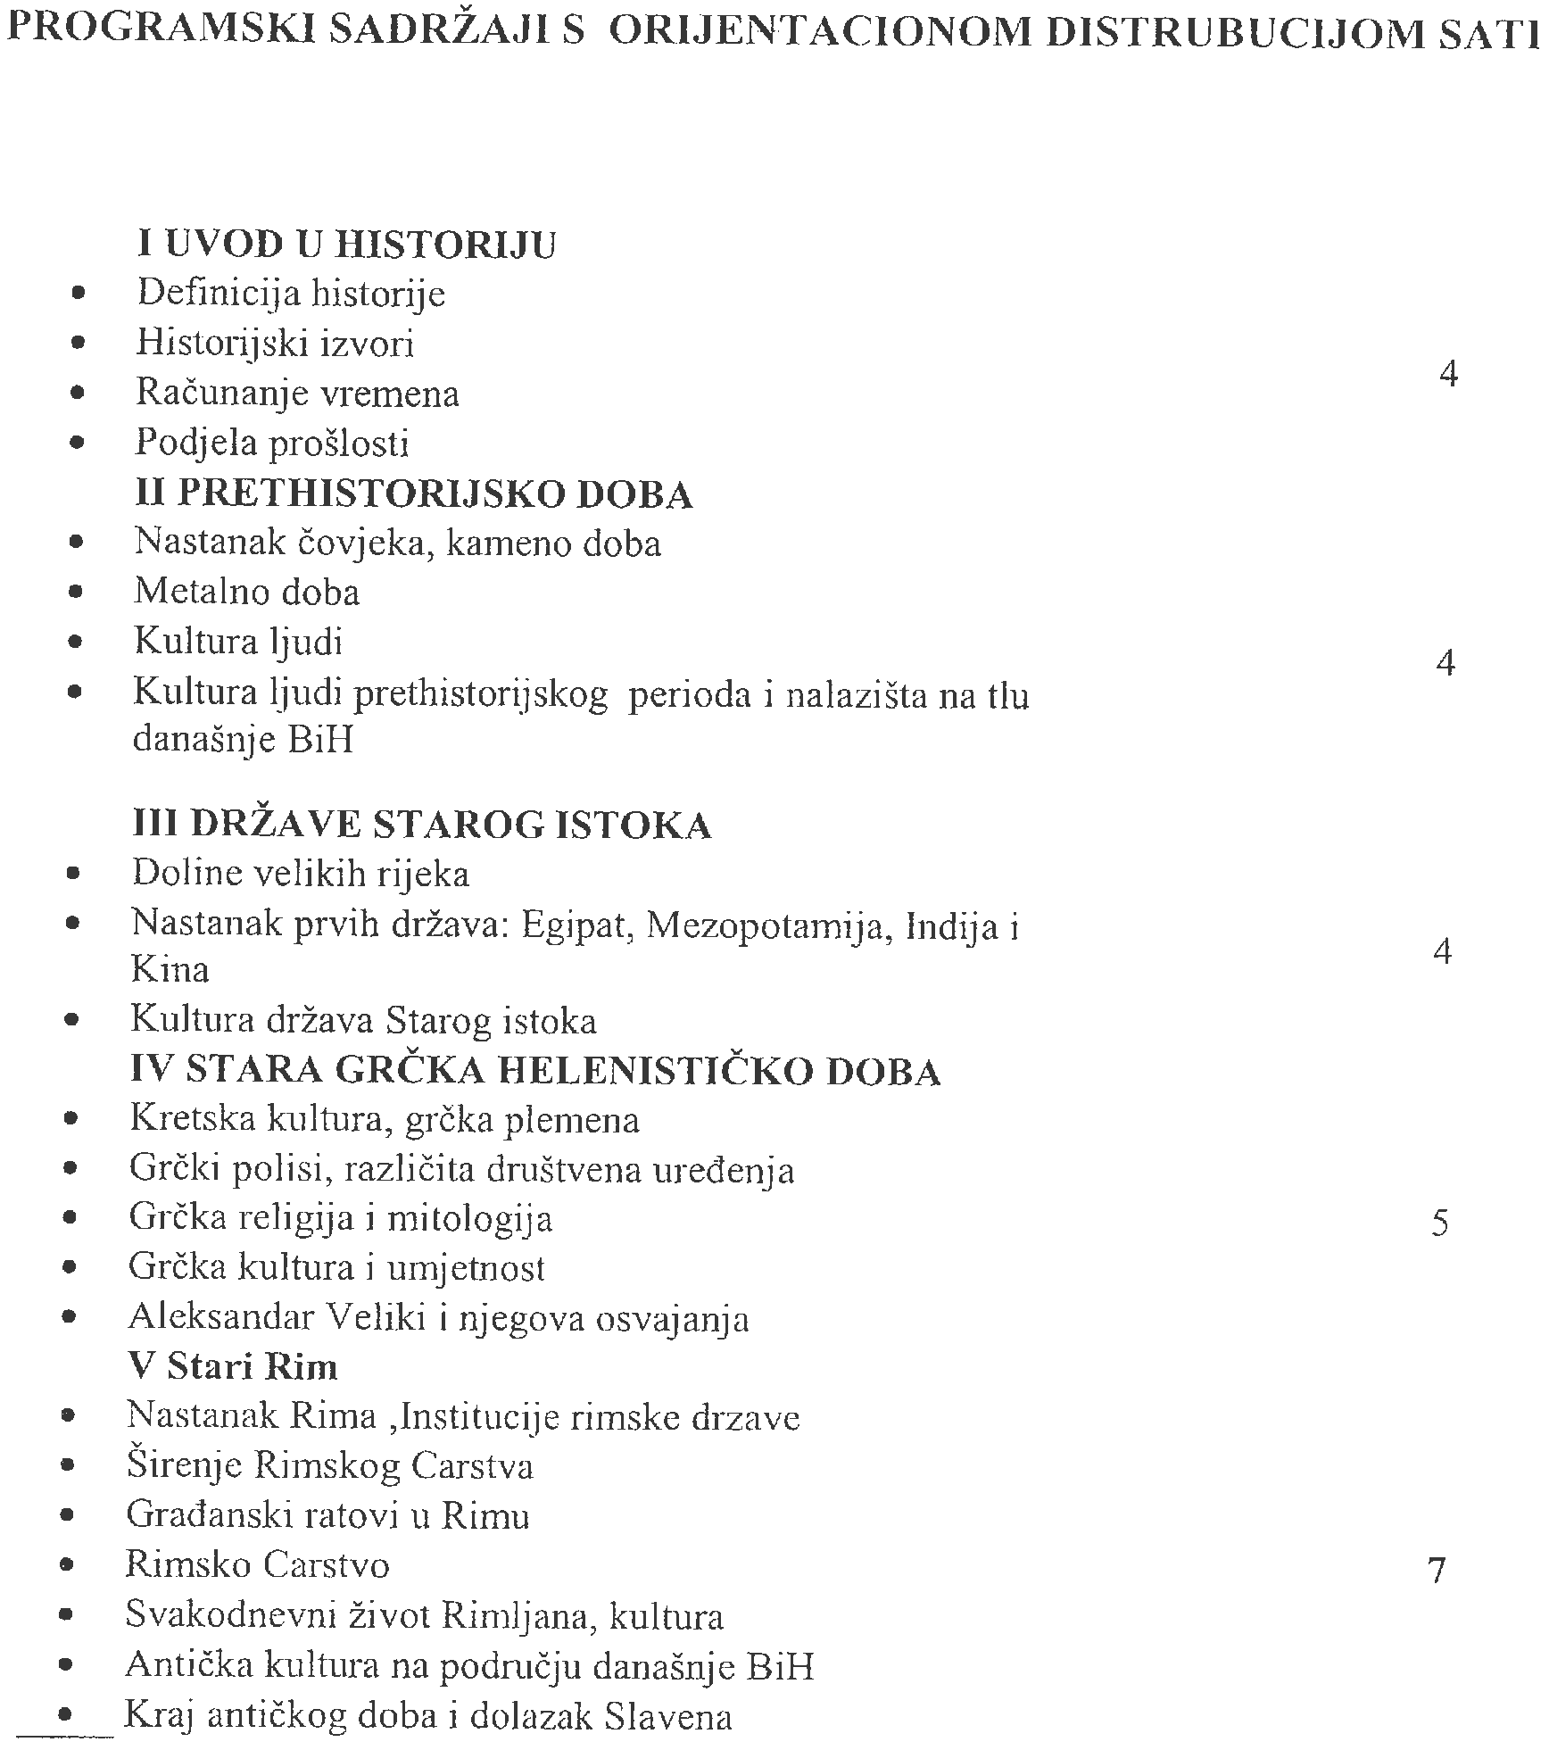




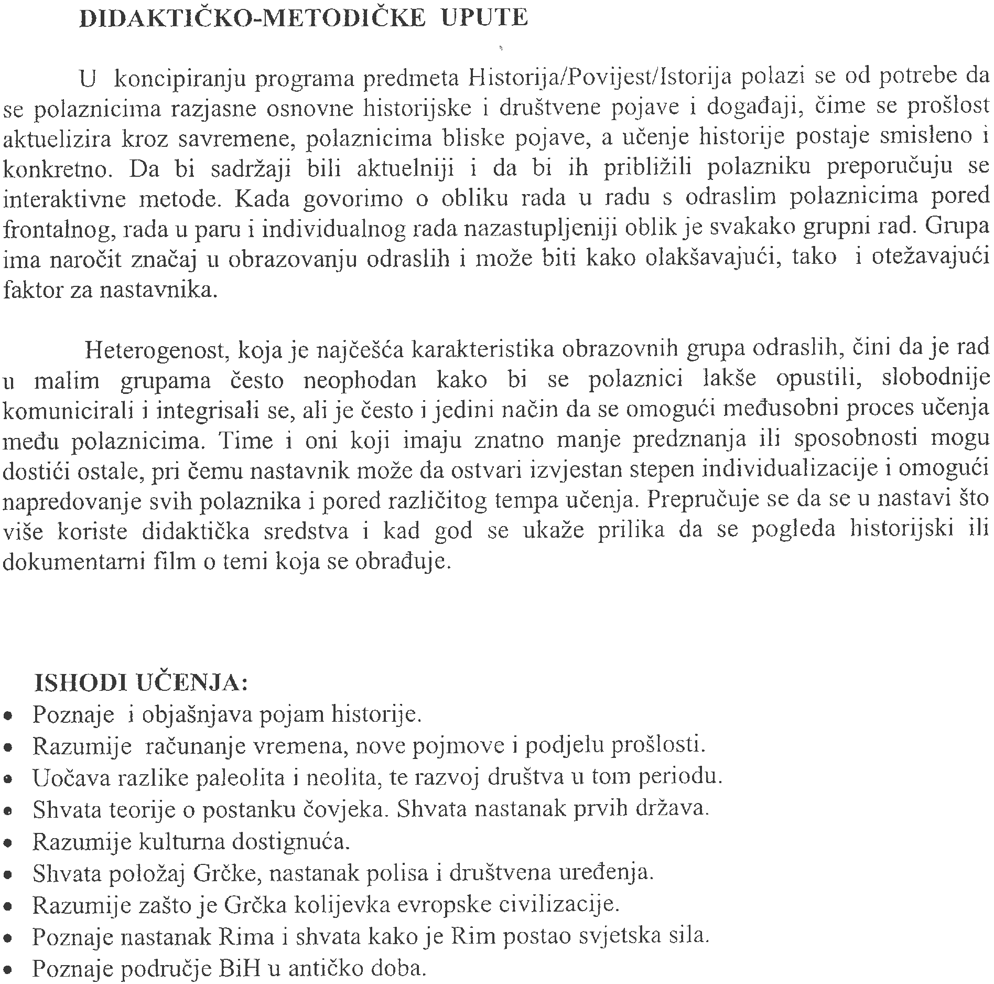



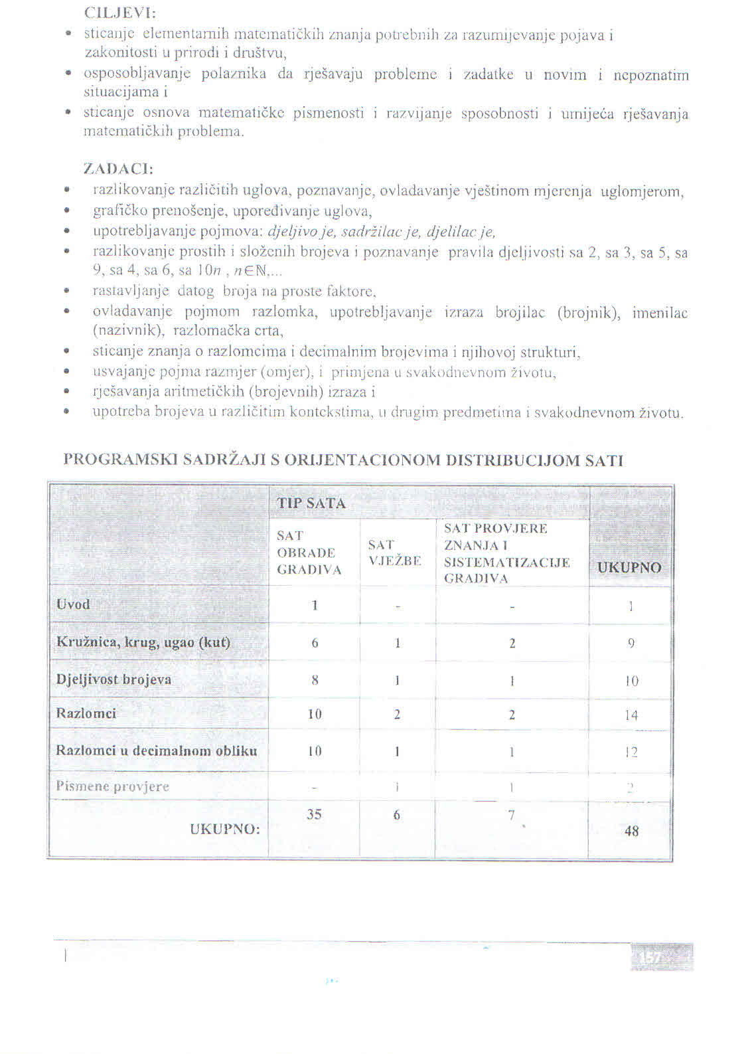
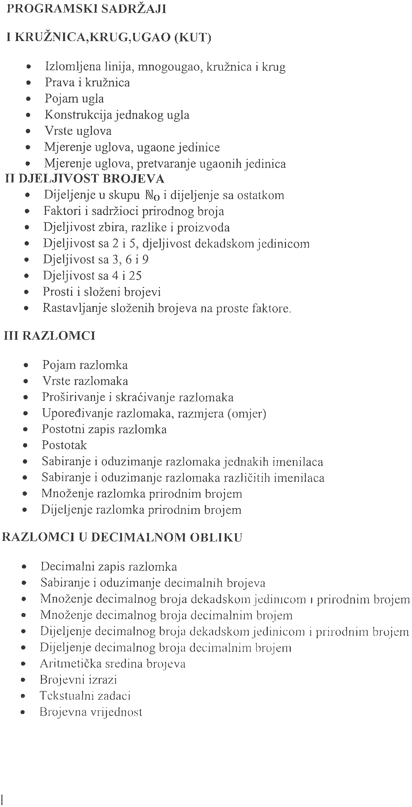

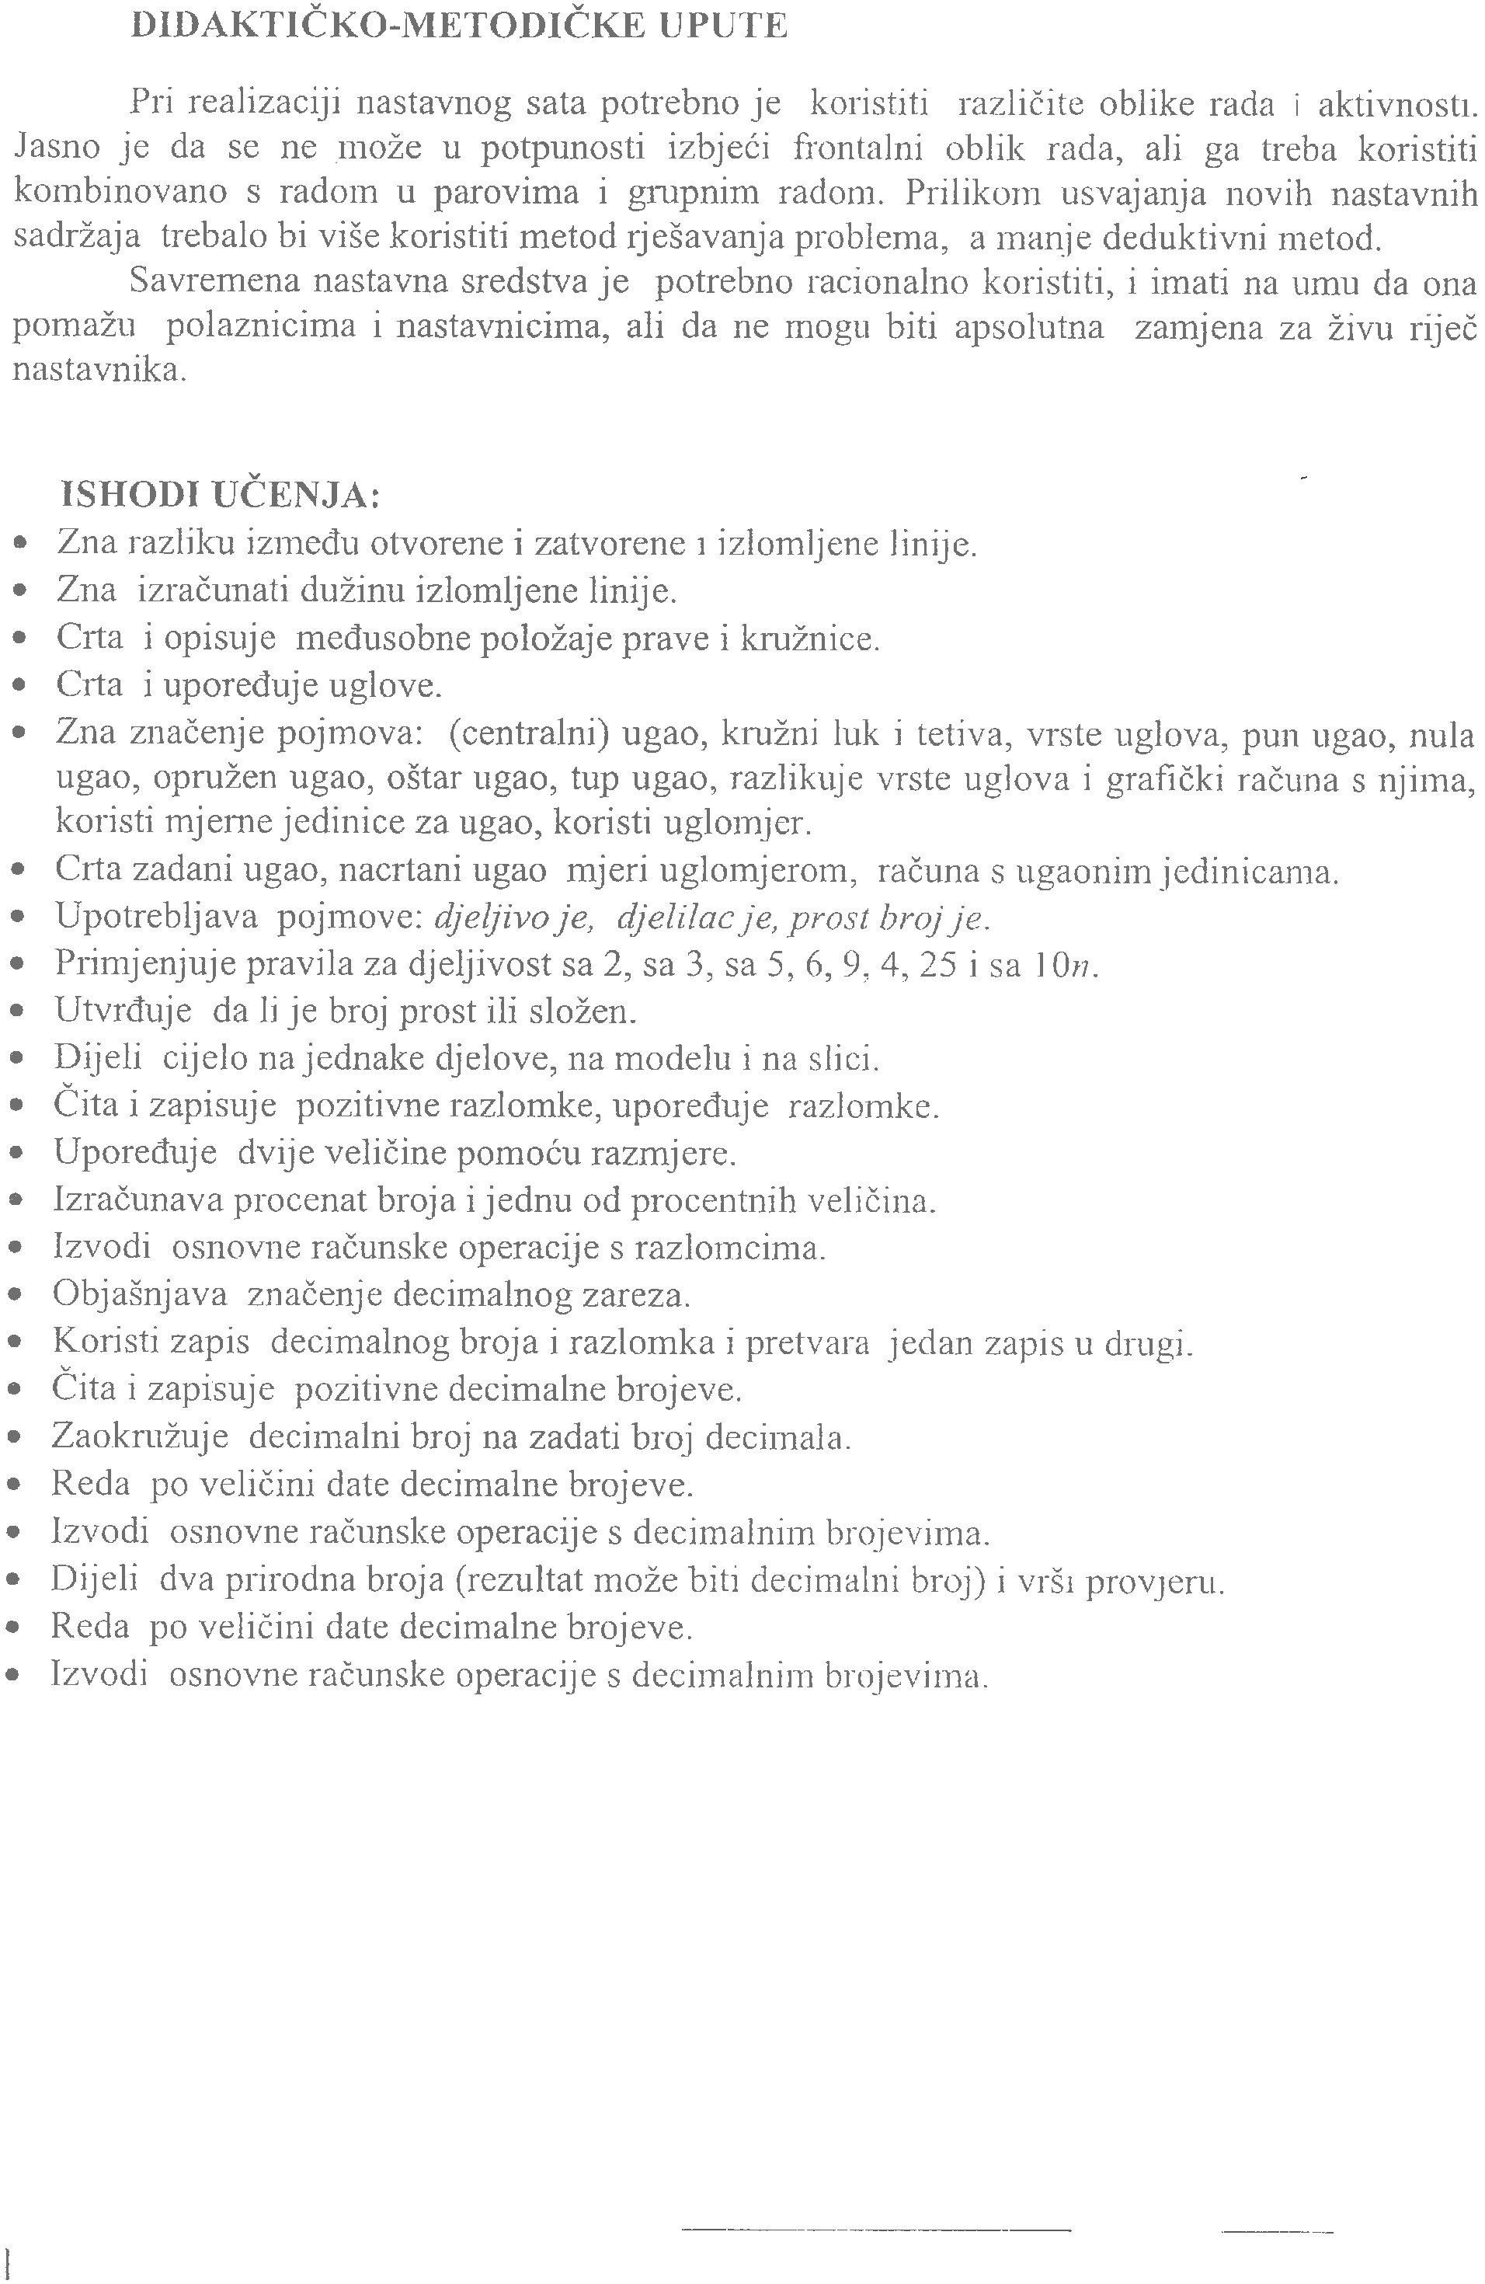



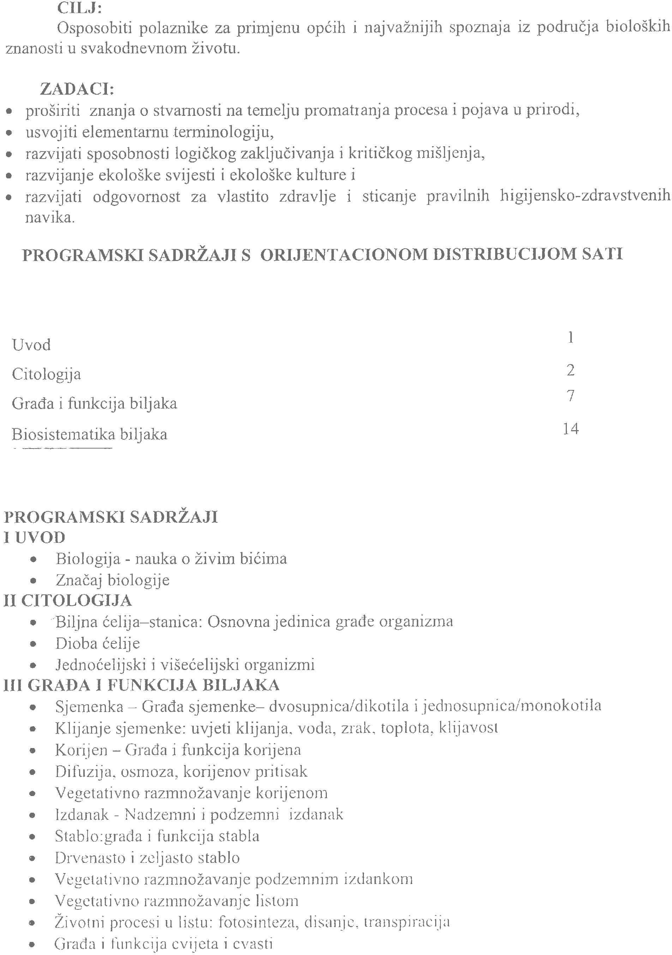


24

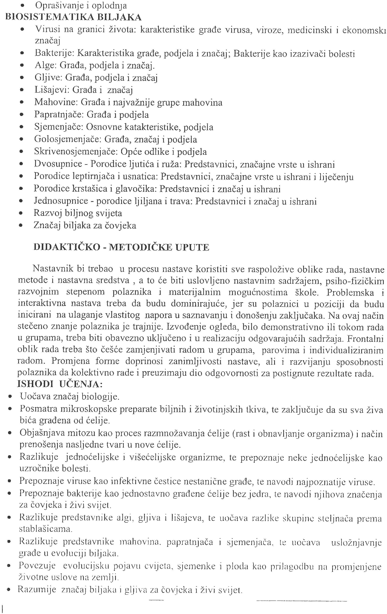



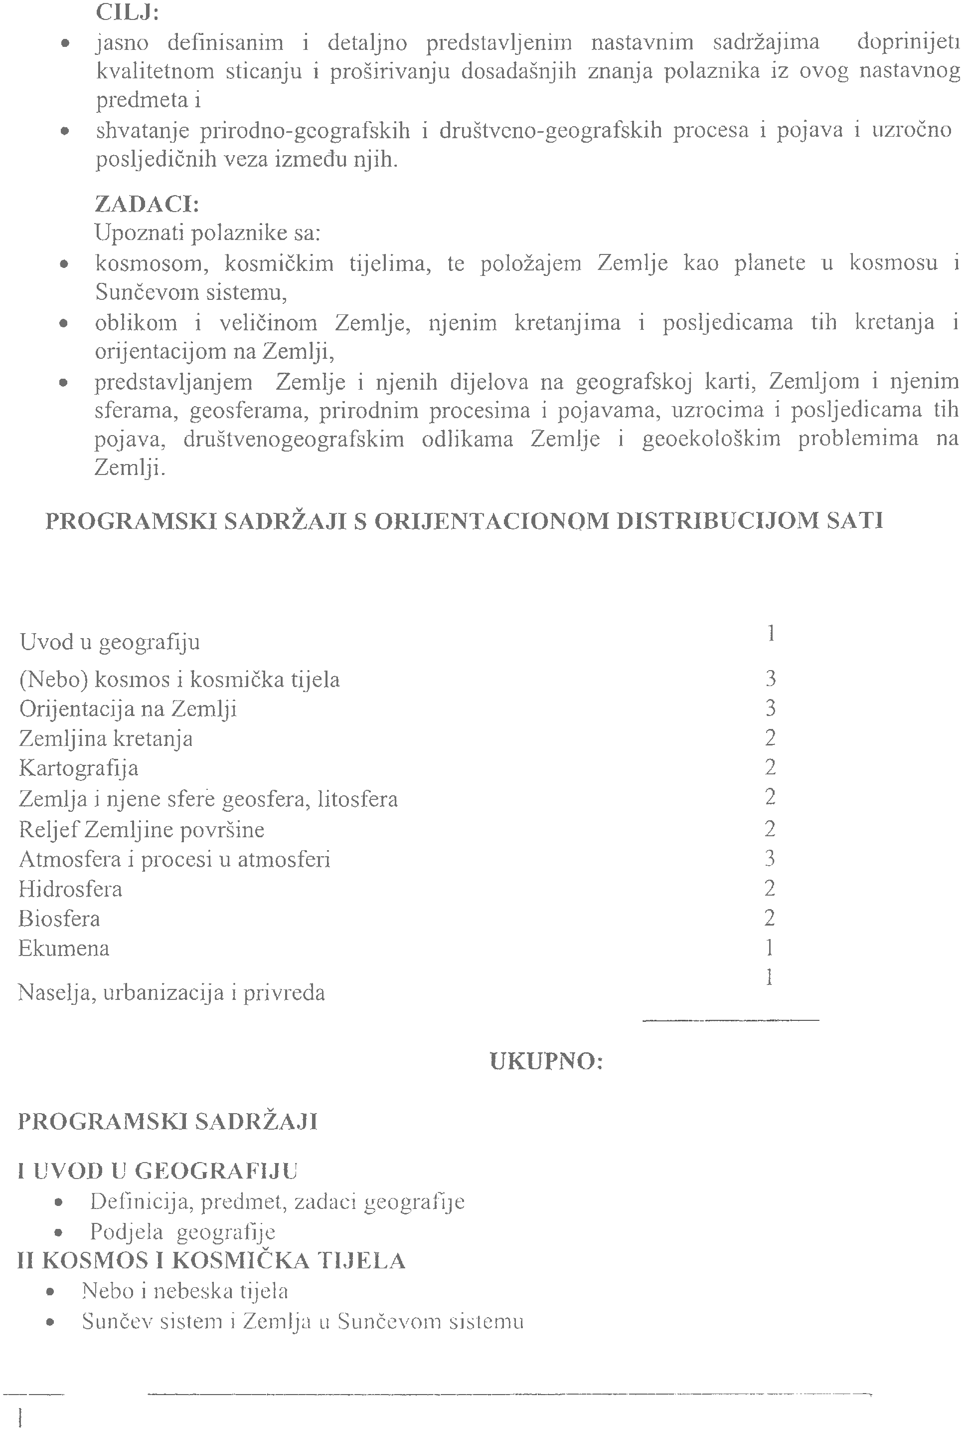

24

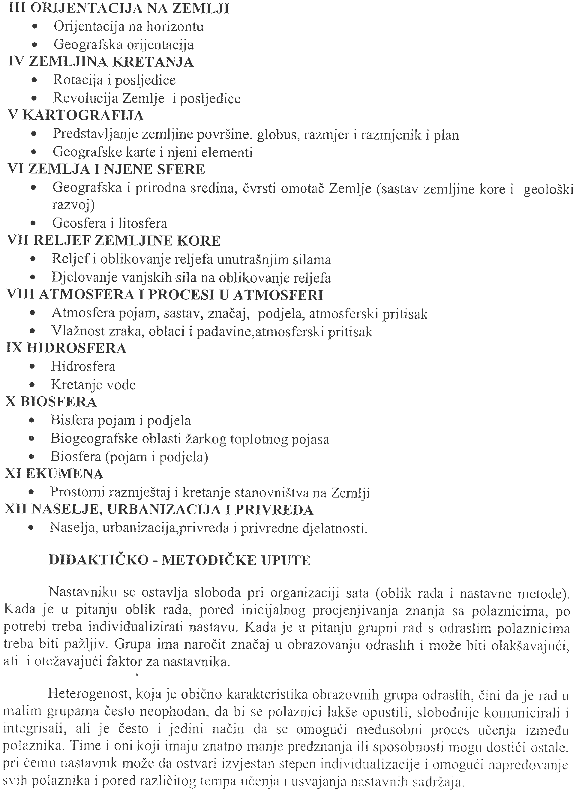

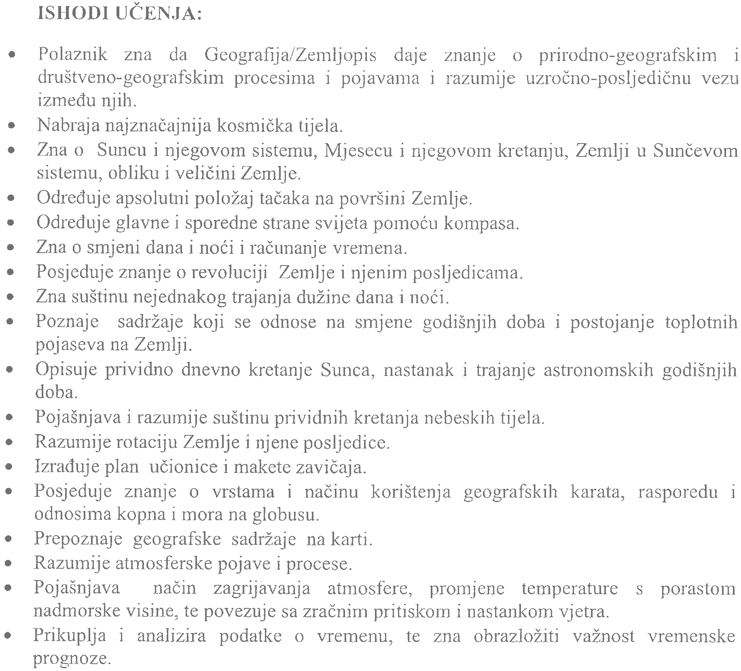



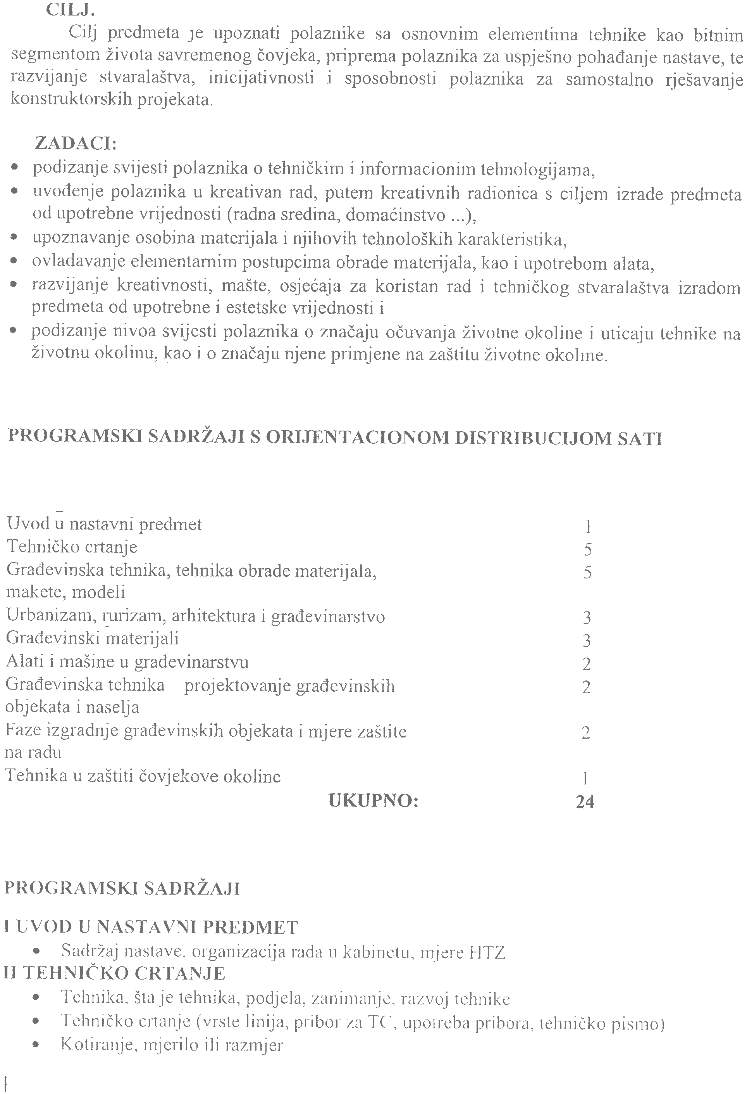

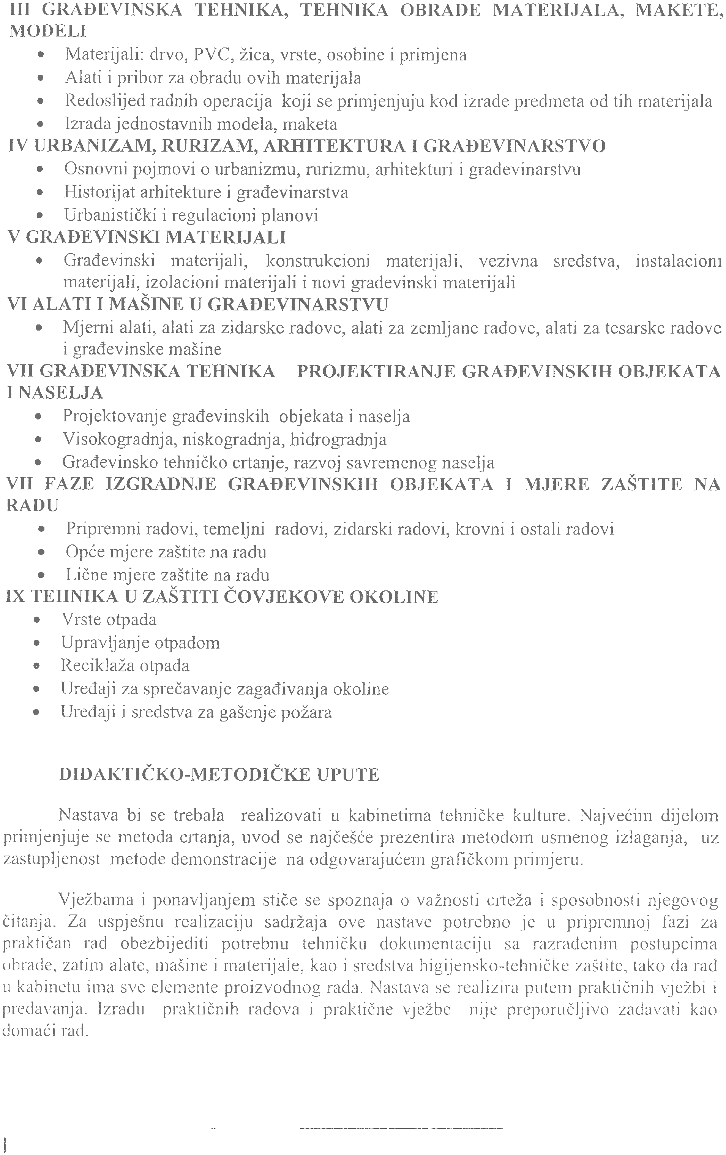

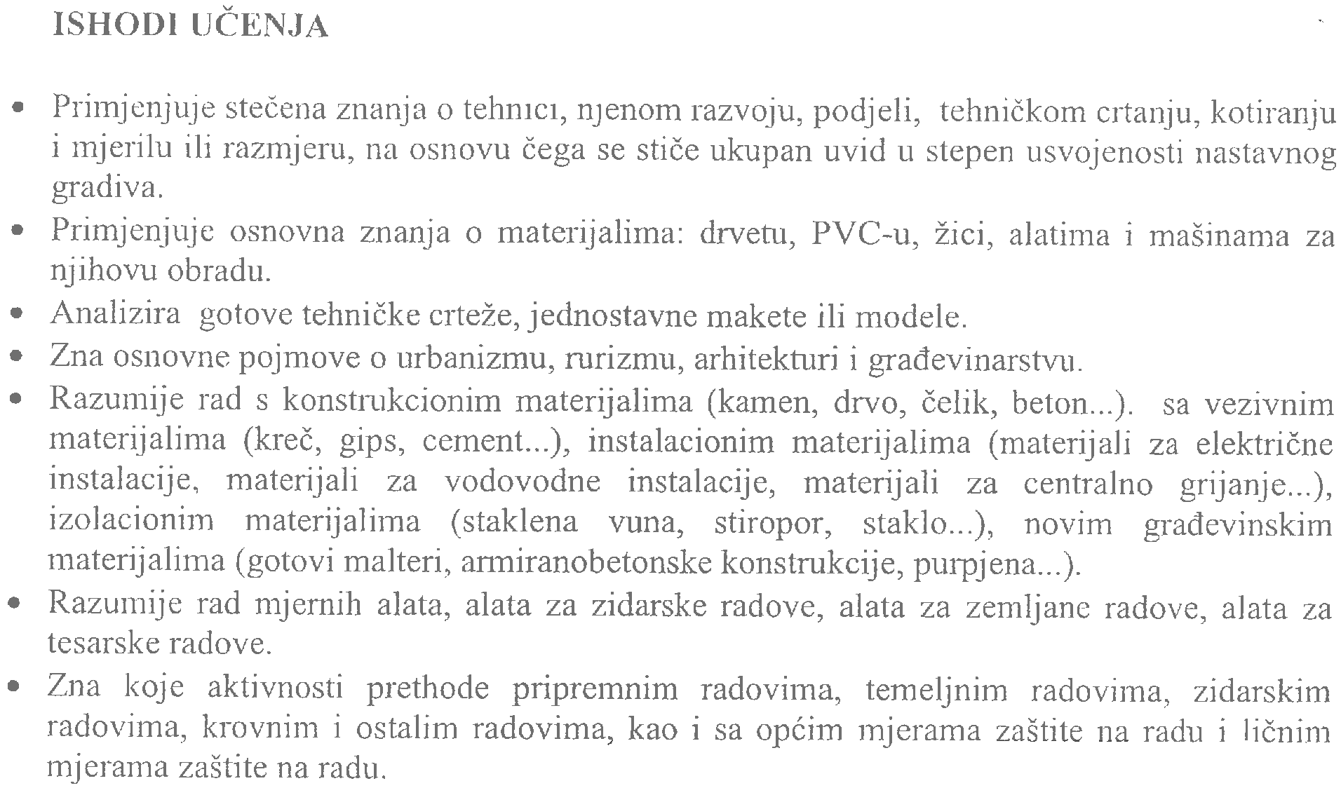



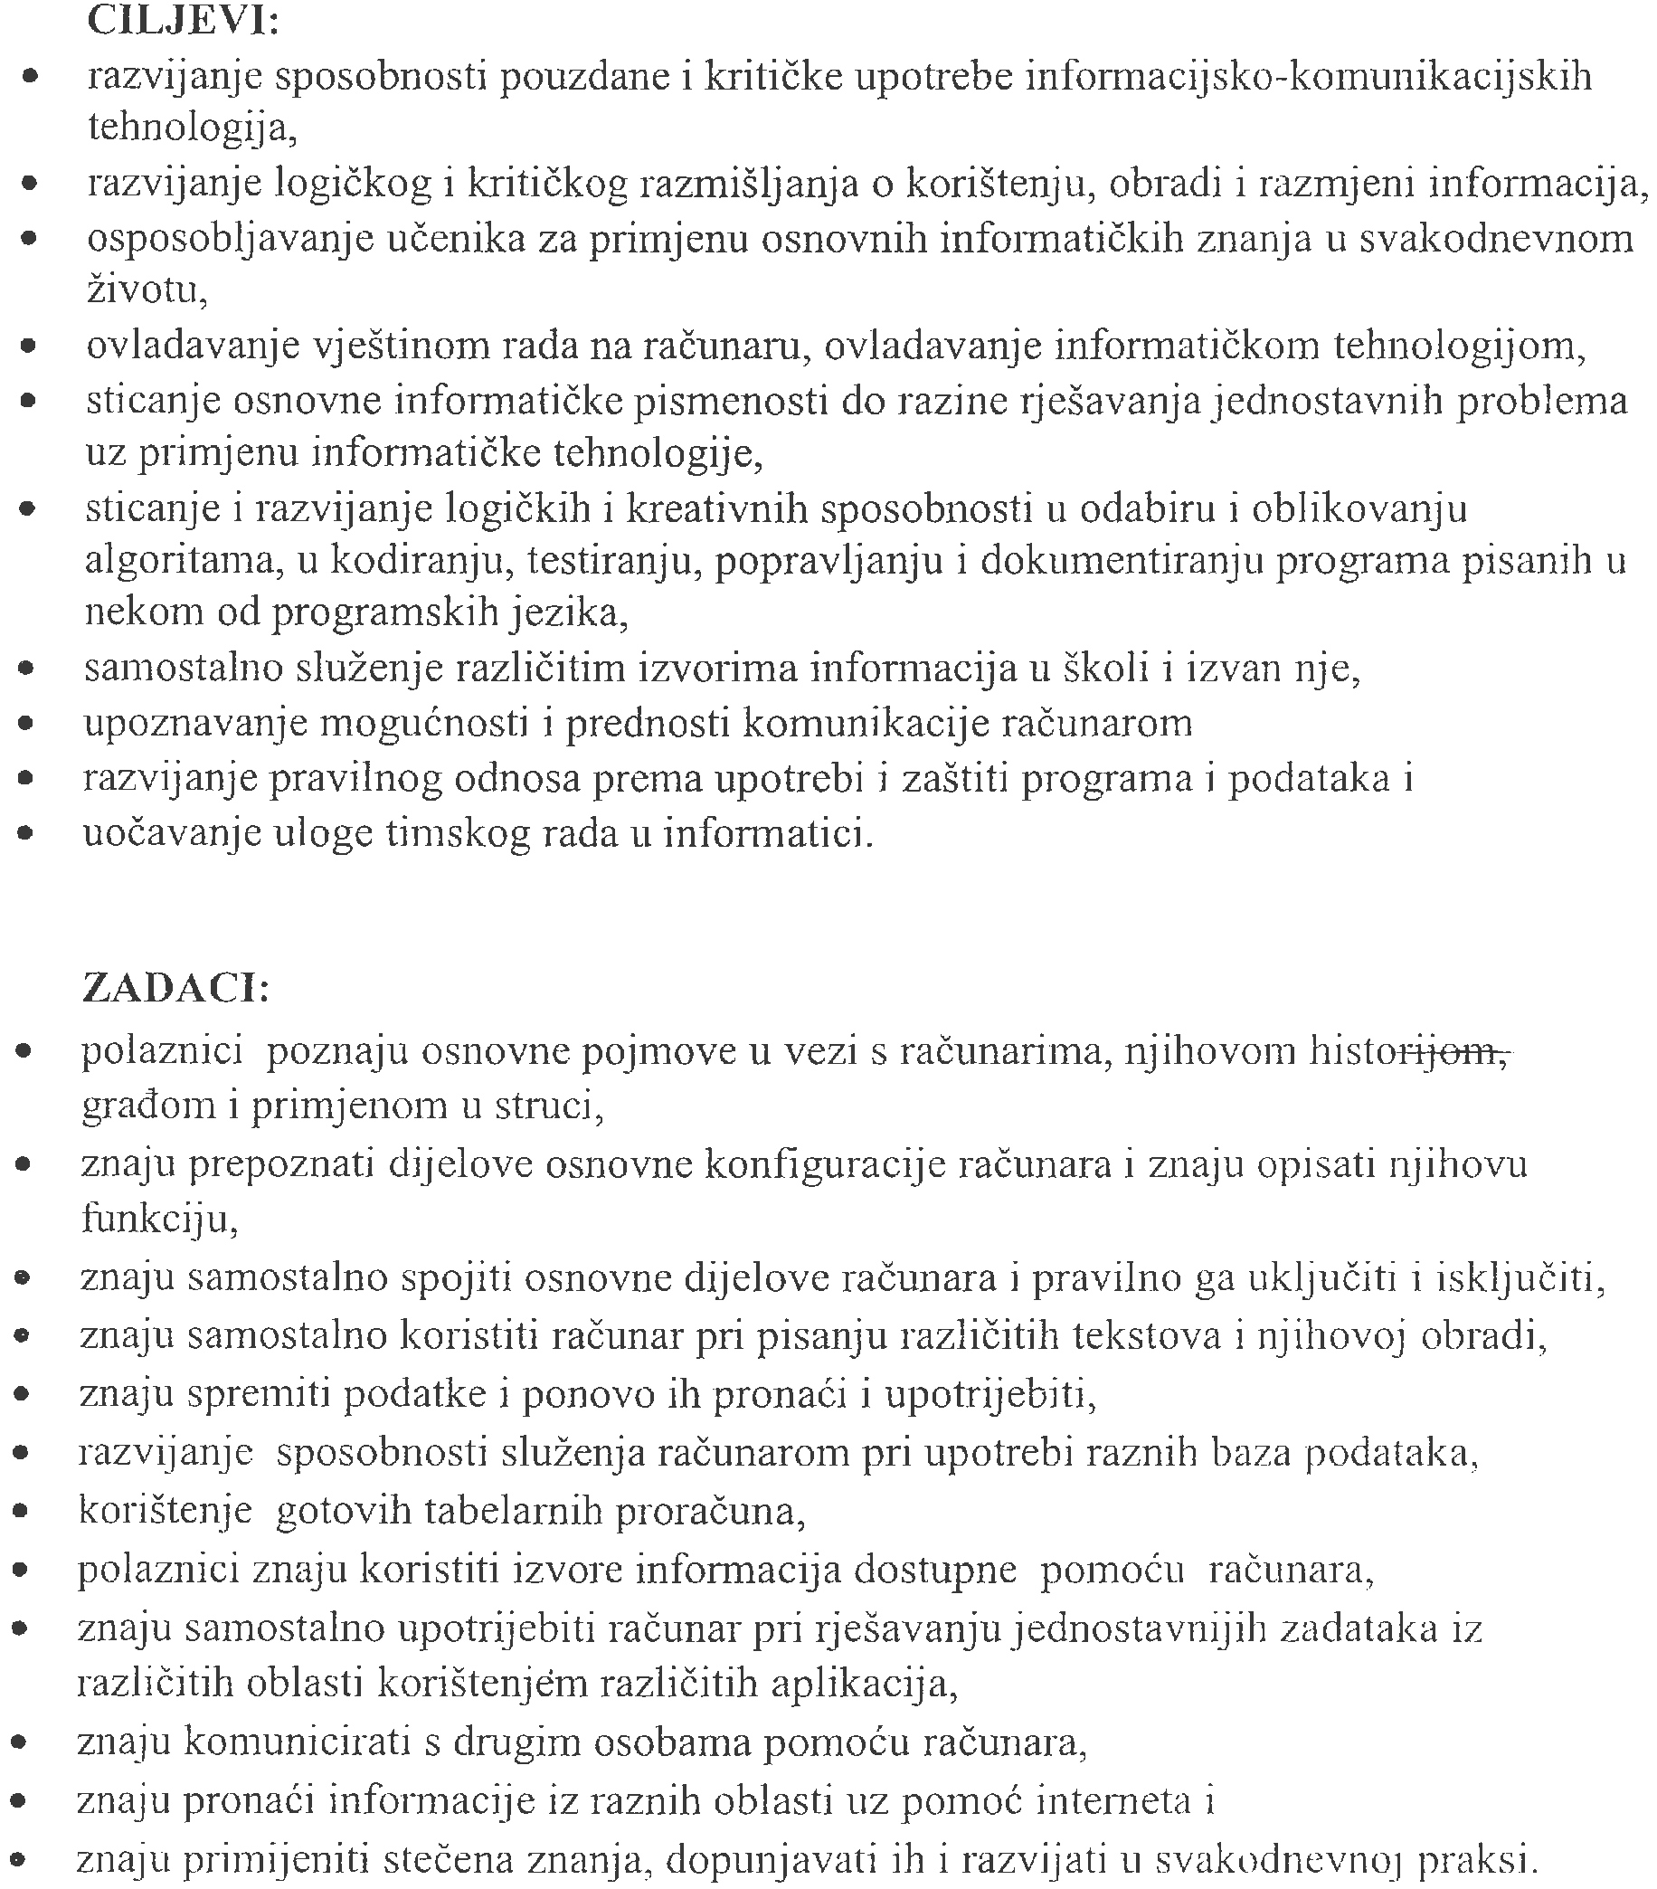

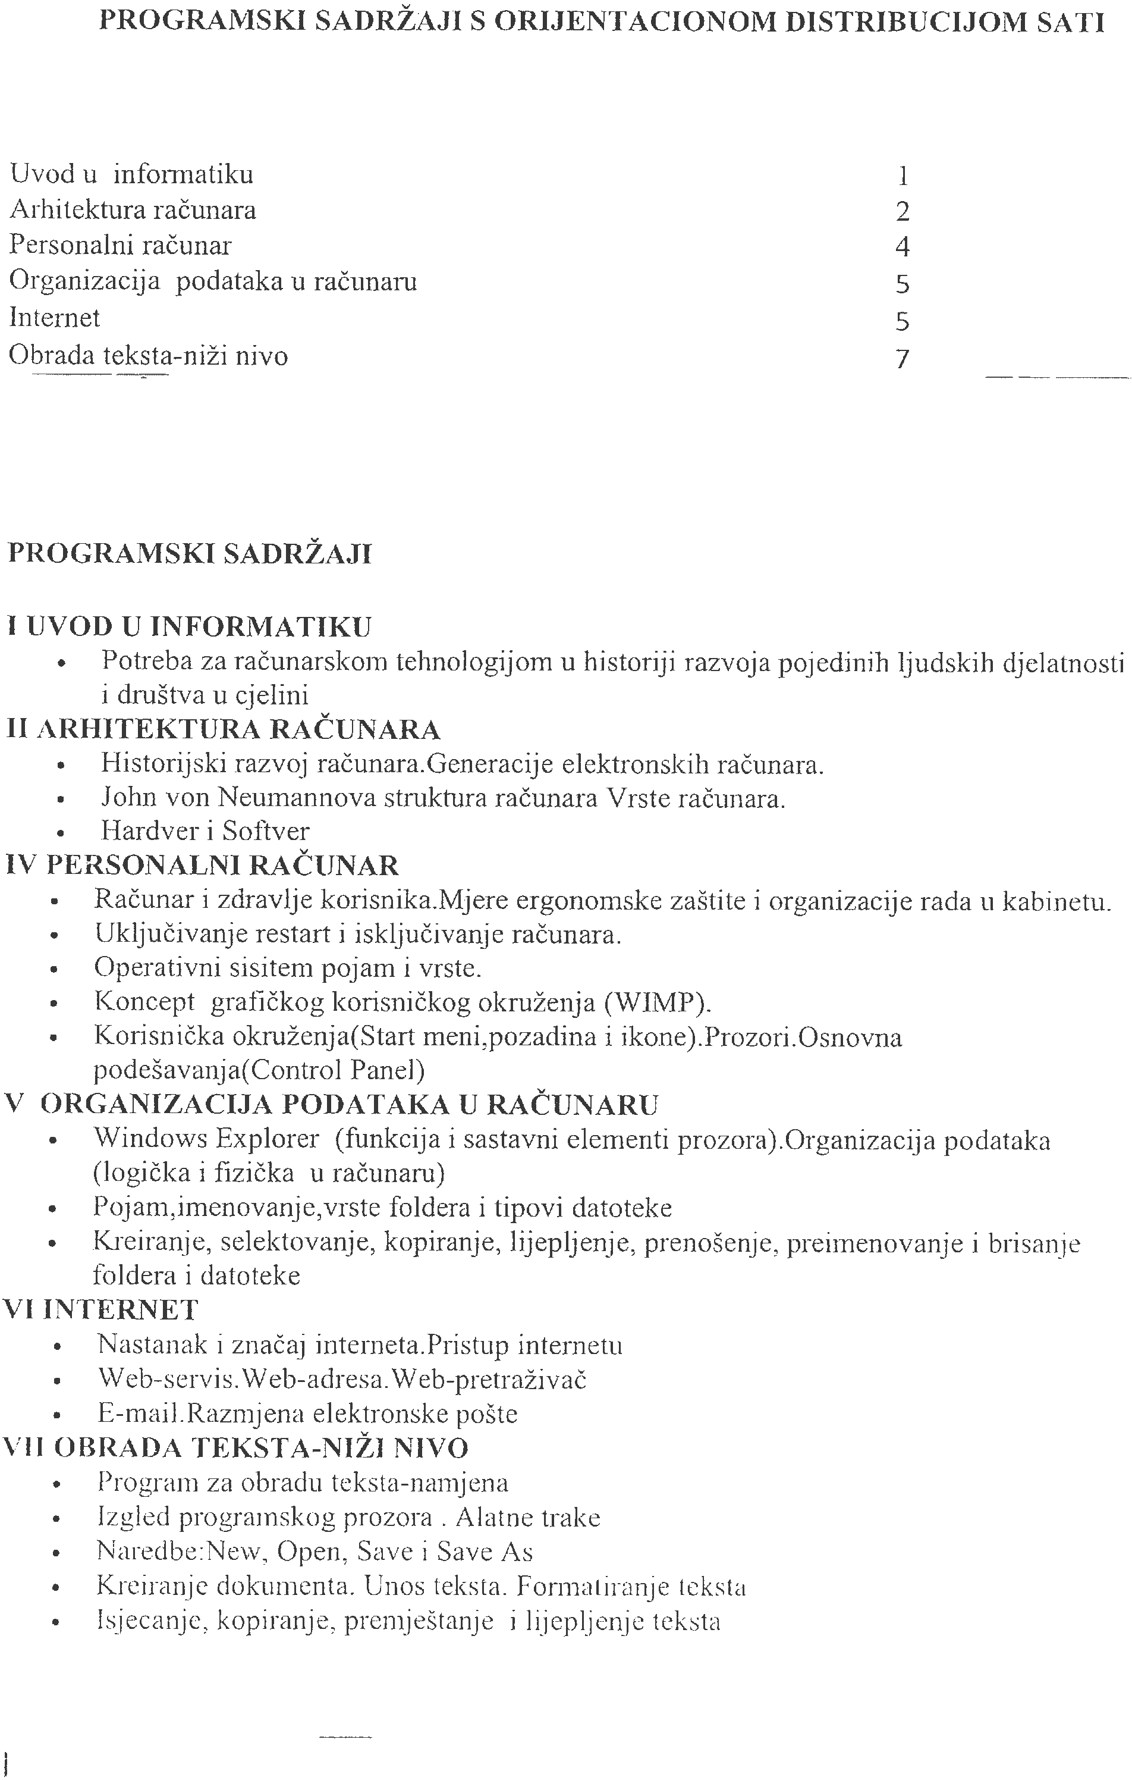


24

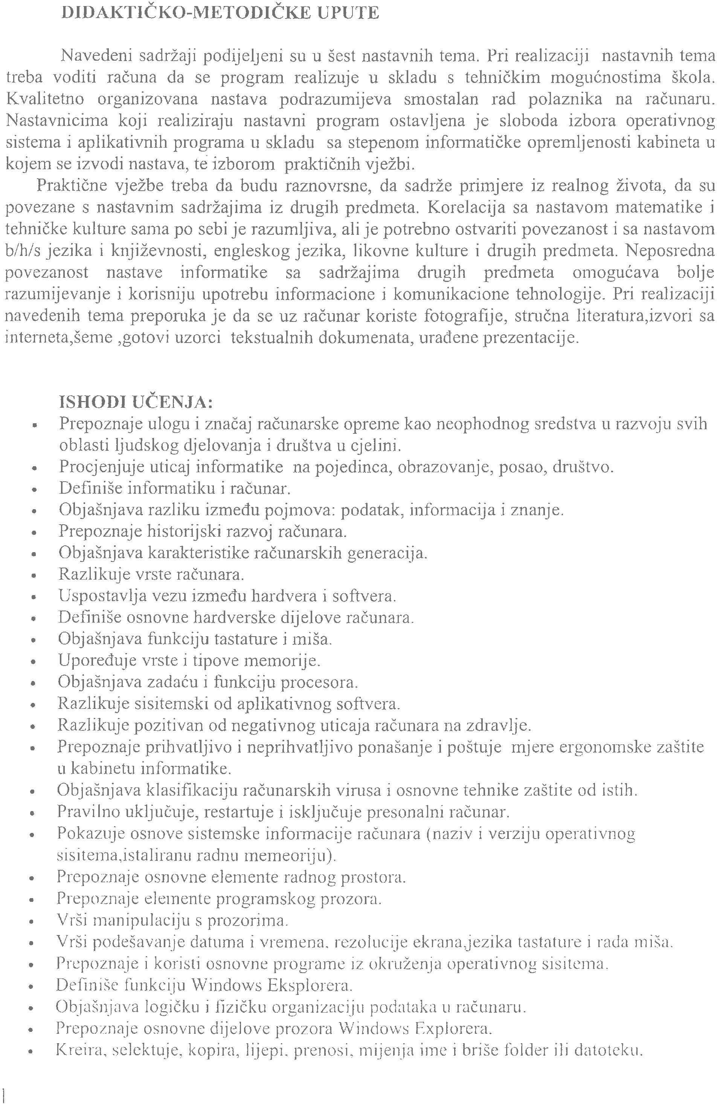

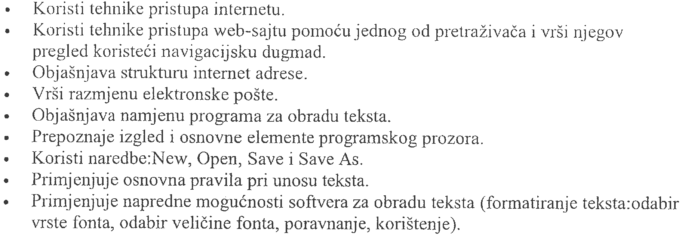



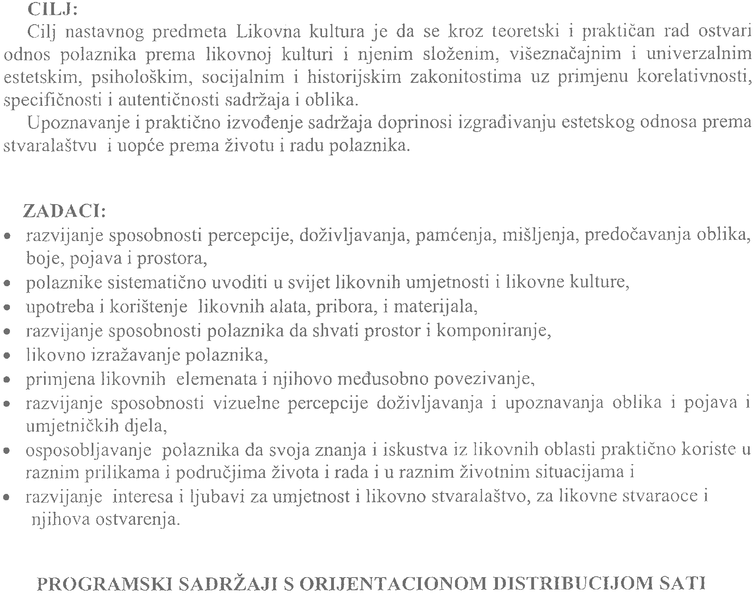


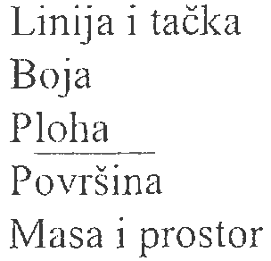



24

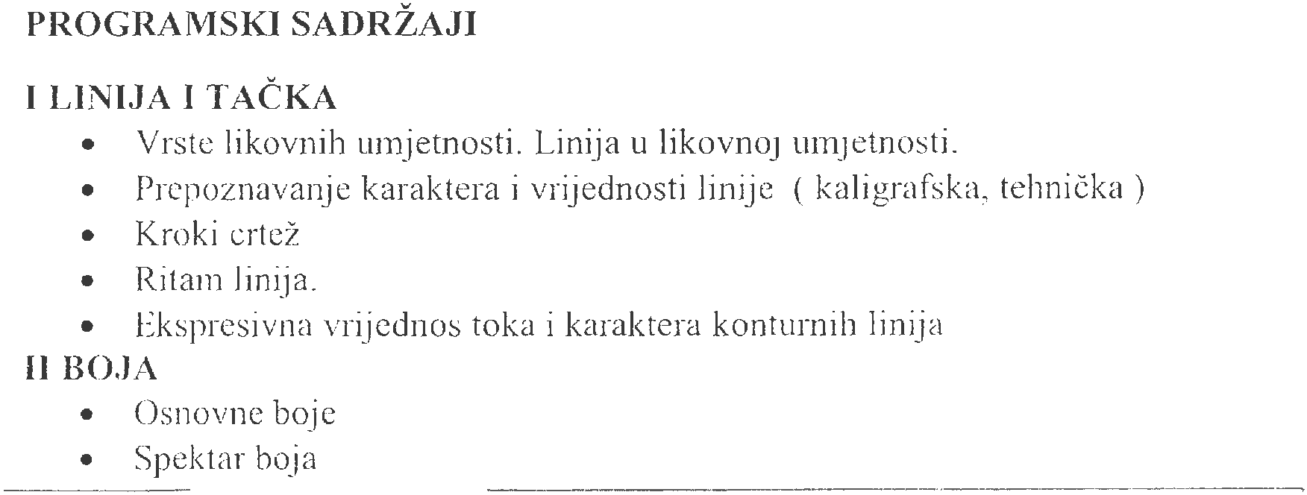

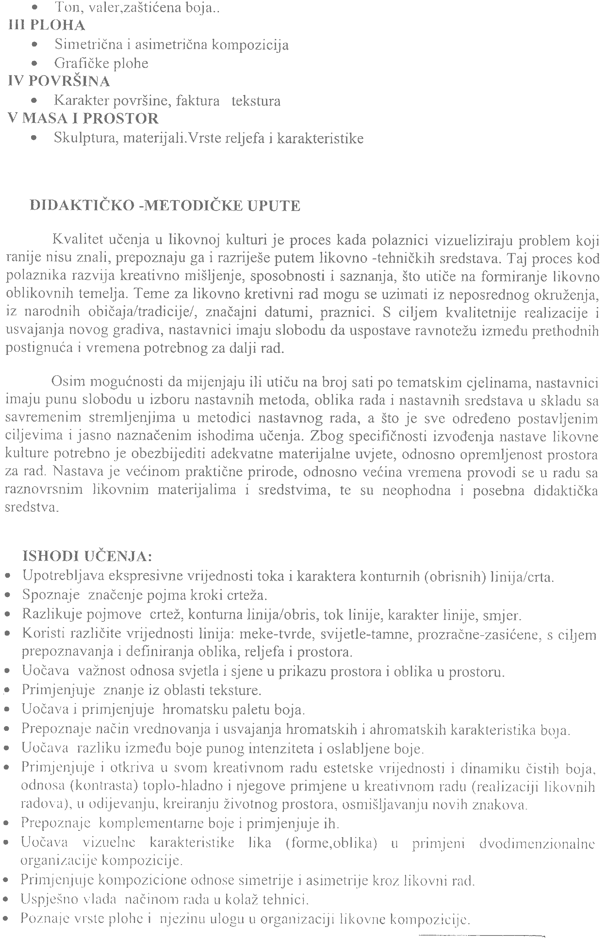

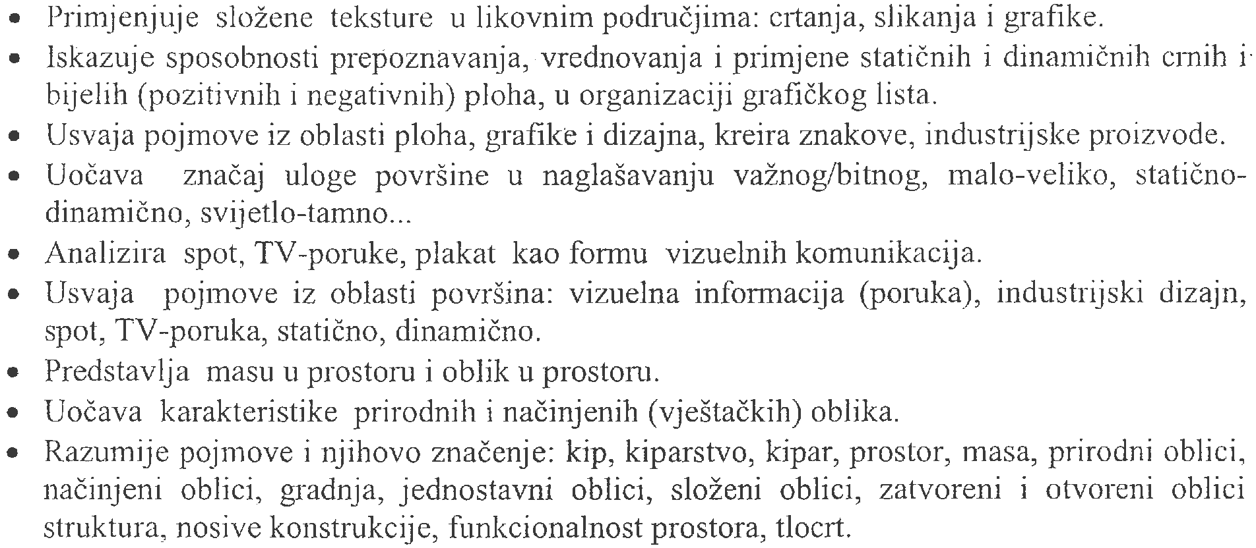



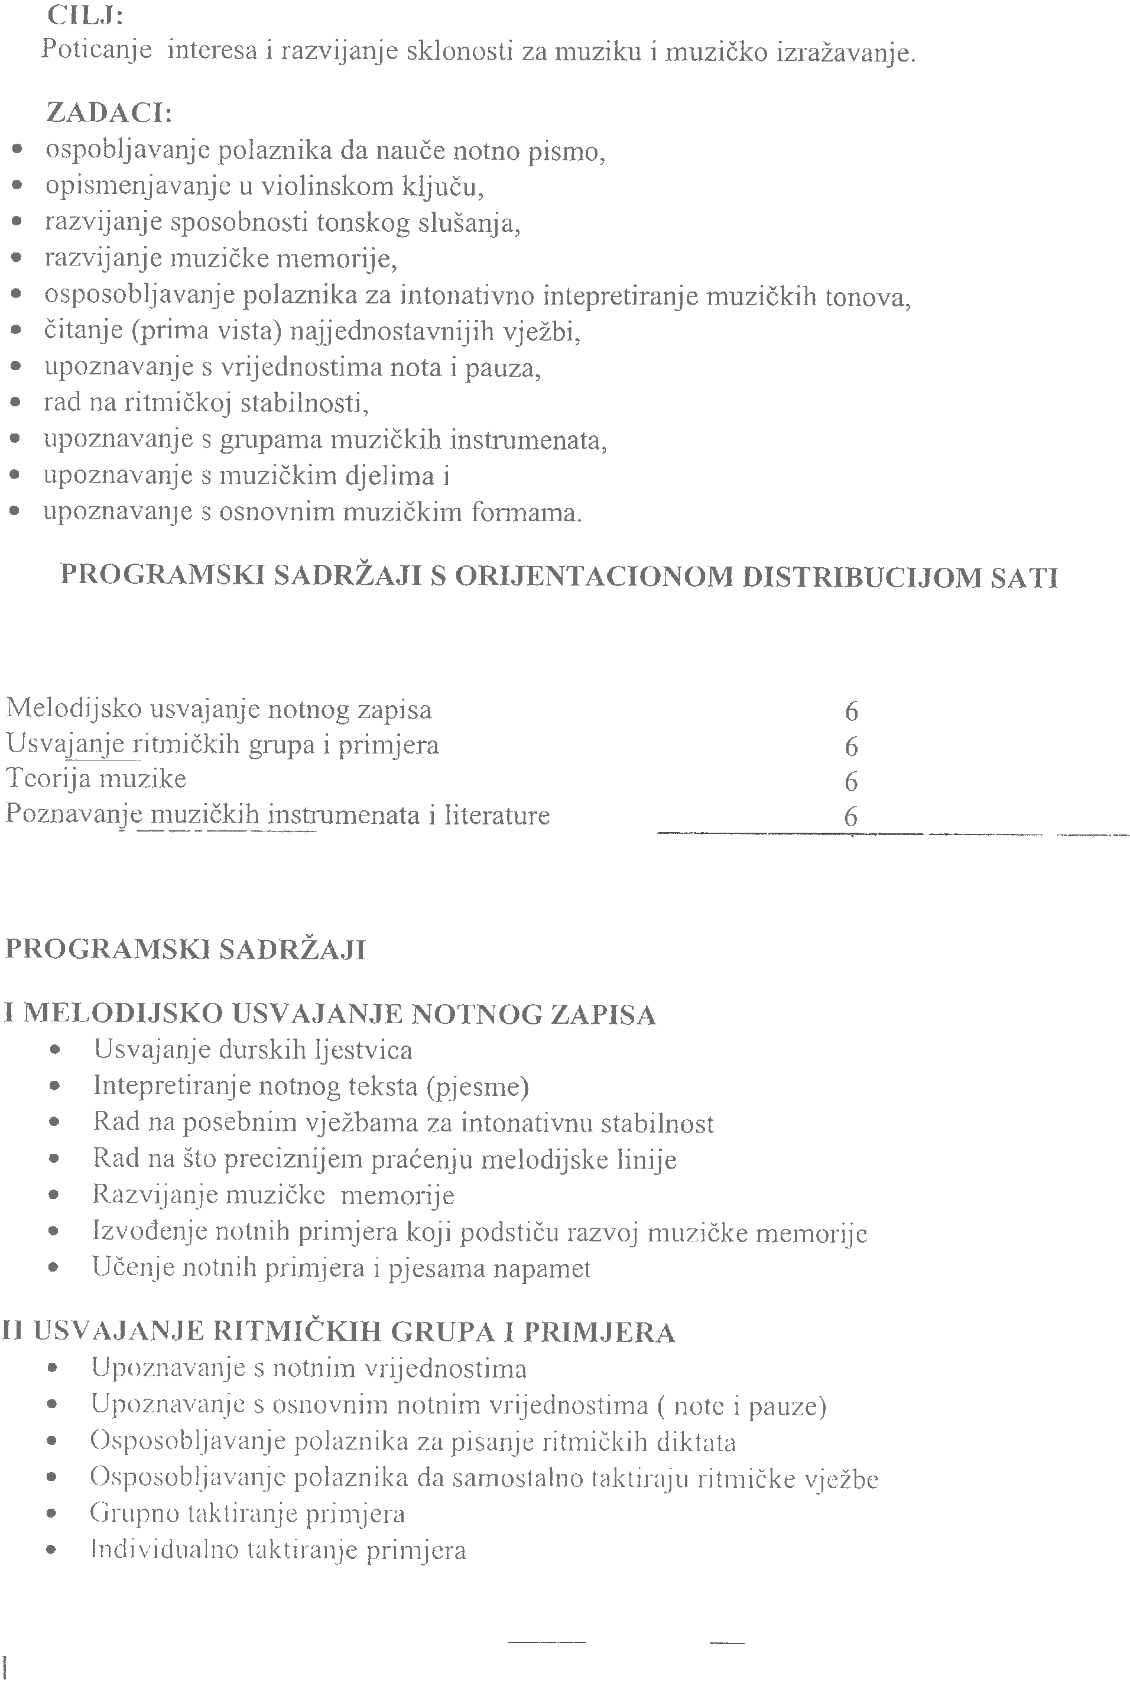




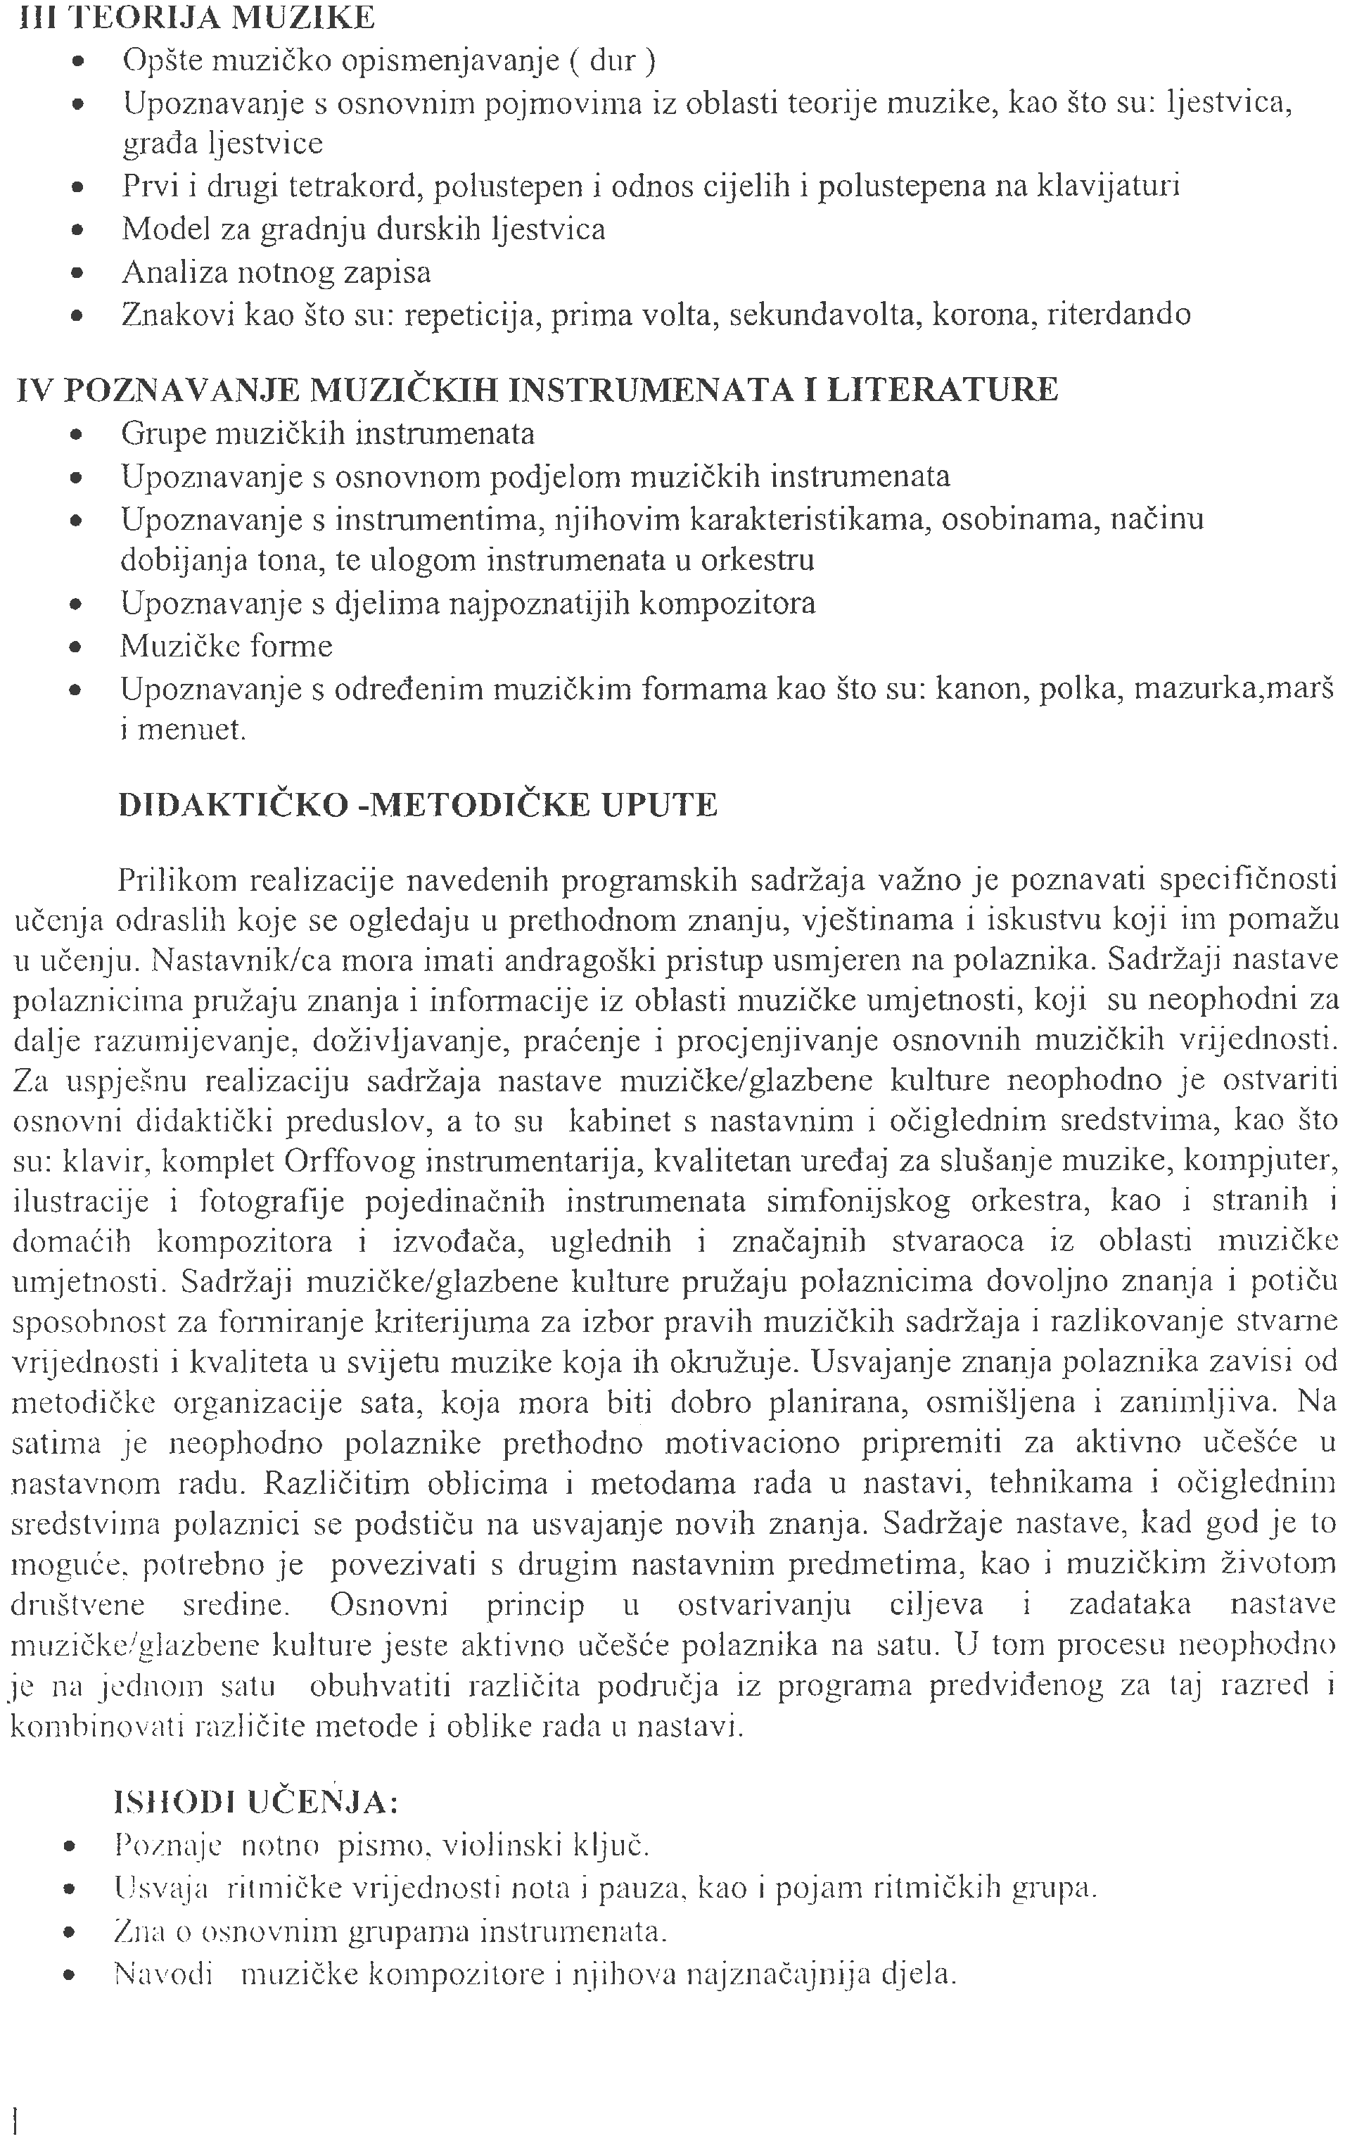

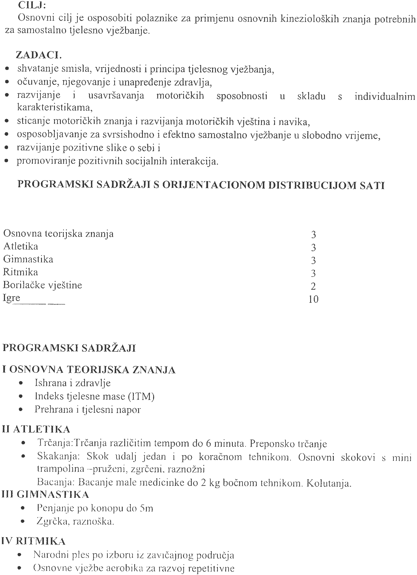




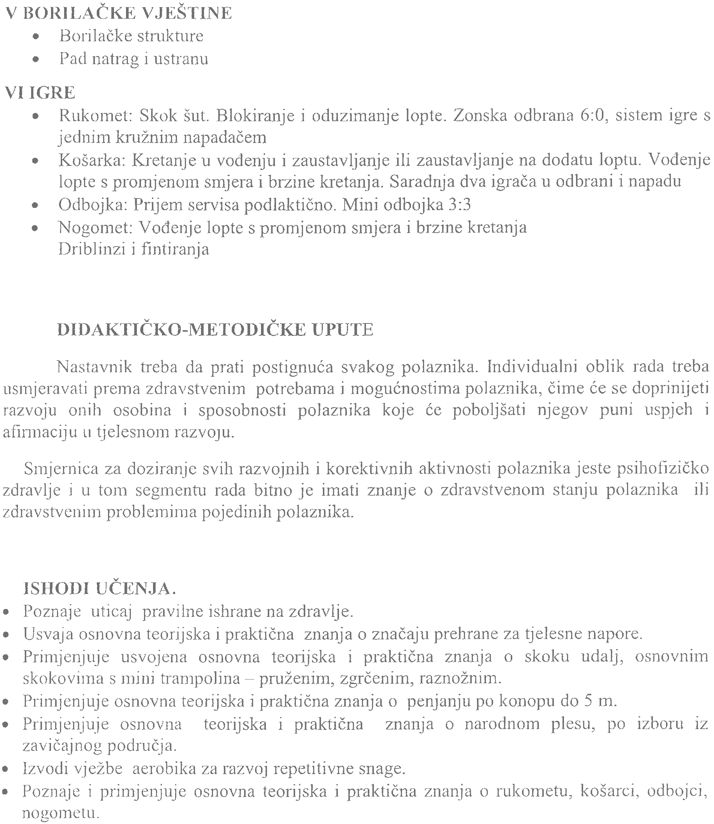



NASTAVNI PREDMETI, PROGRAMSKI SADRŽAJI I TRAJANJE PROGRAMA

REDNI  BROJ | OBAVEZNI NASTAVNI PREDMETI | SEDMIČNI BROJ NASTAVNIH SATI | GODIŠNJI BROJ  NASTAVNIH SATI
1. | Bosanski, Hrvatski, Srpski jezik i književnost | 2 | 48
2. | Prvi strani jezik | 1 | 24
3. | Drugi strain jezik | 1 | 24
4. | Historija/Povijest/Istorija | 1 | 24
5. | Matematika | 2 | 48
6. | Biologija | 1 | 24
7. | Geigrafija/Zemljopis | 1 | 24
8. | Fizika | 1 | 24
9. | Tehnička kultura | 1 | 24
10. | Informatika | 1 | 24
11. | Muzička /Glazbena kultura | 1 | 24
12. | Likovna kultura | 1 | 24
13. | Tjelesni i zdravstveni odgoj | 1 | 24
 | UKUPNO: | 15 | 360

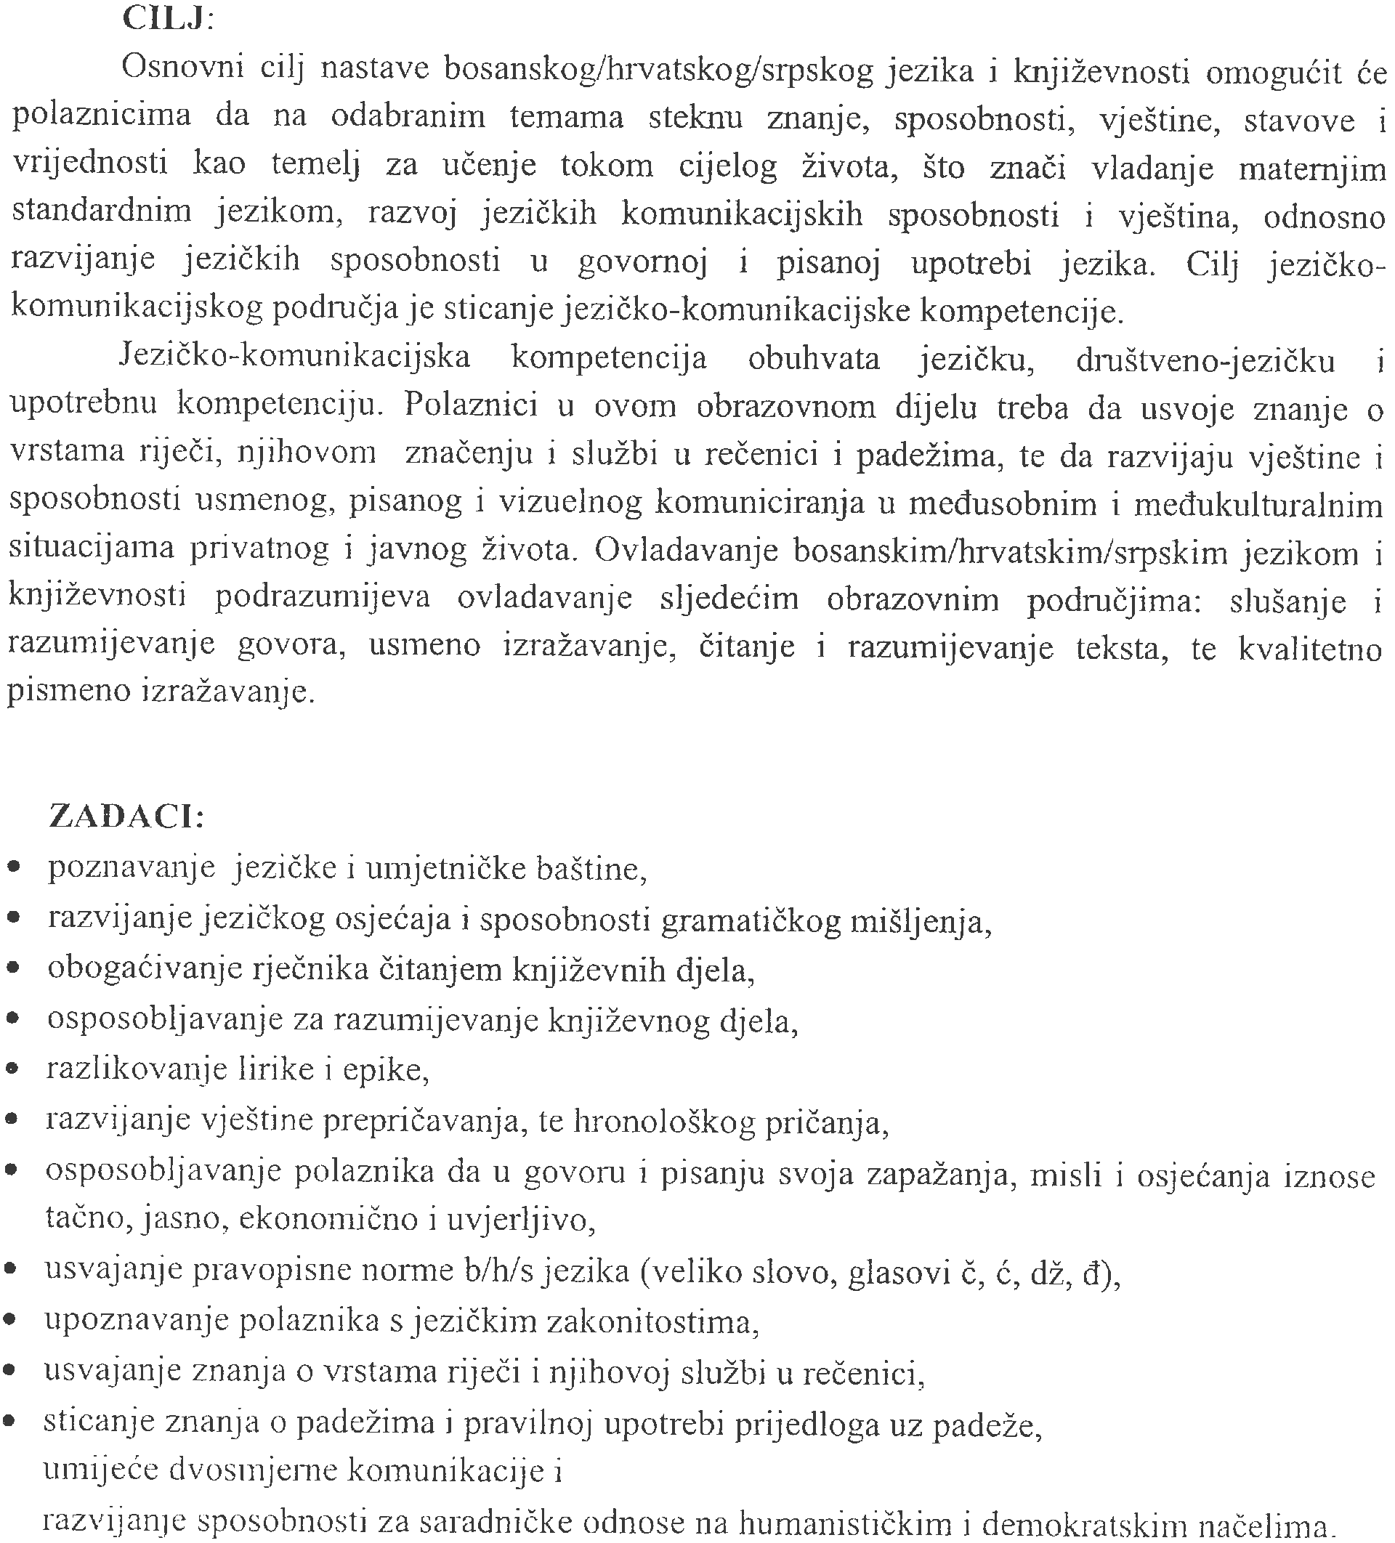

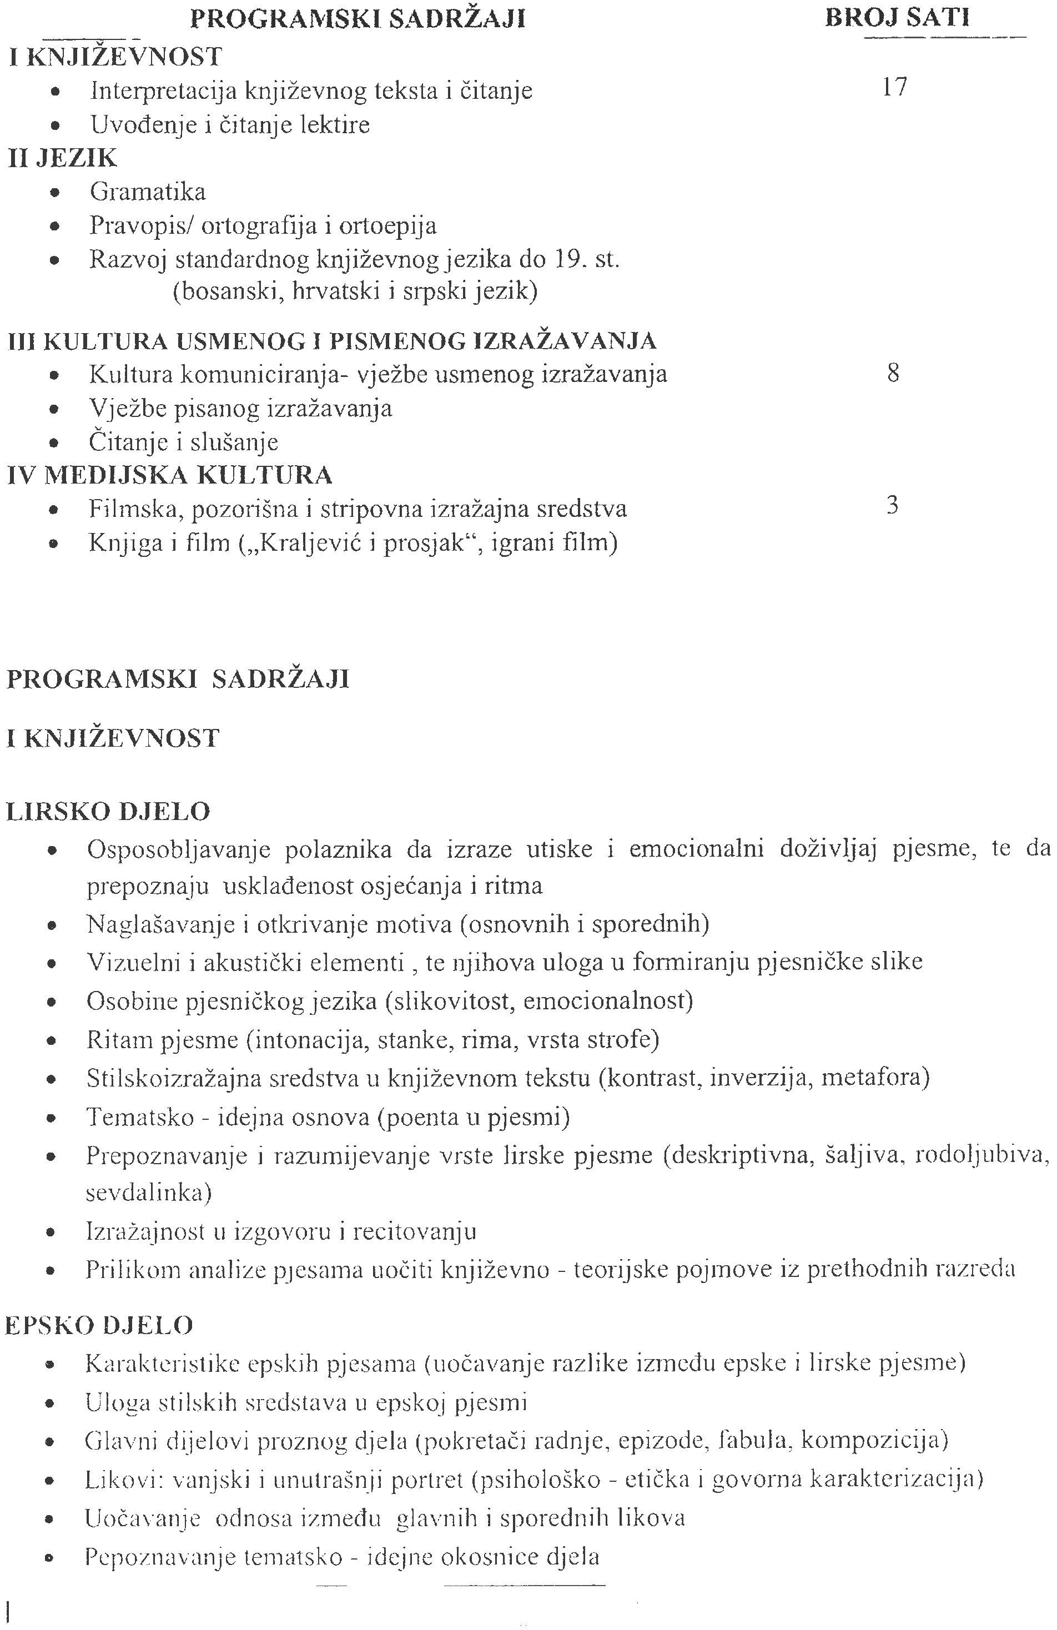

20

48

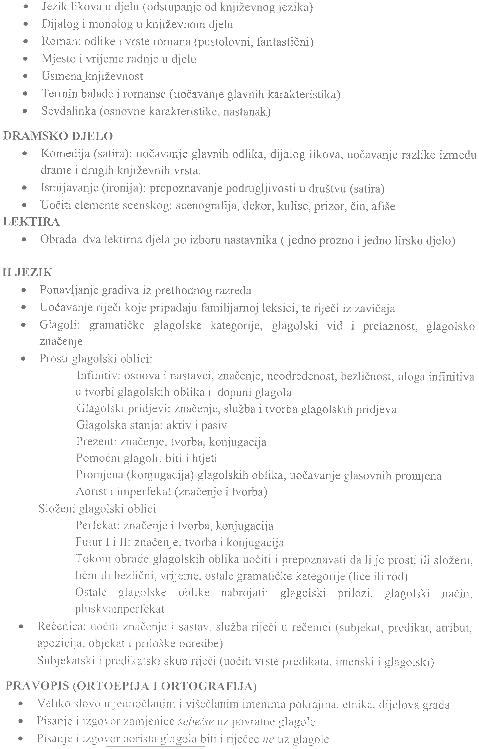

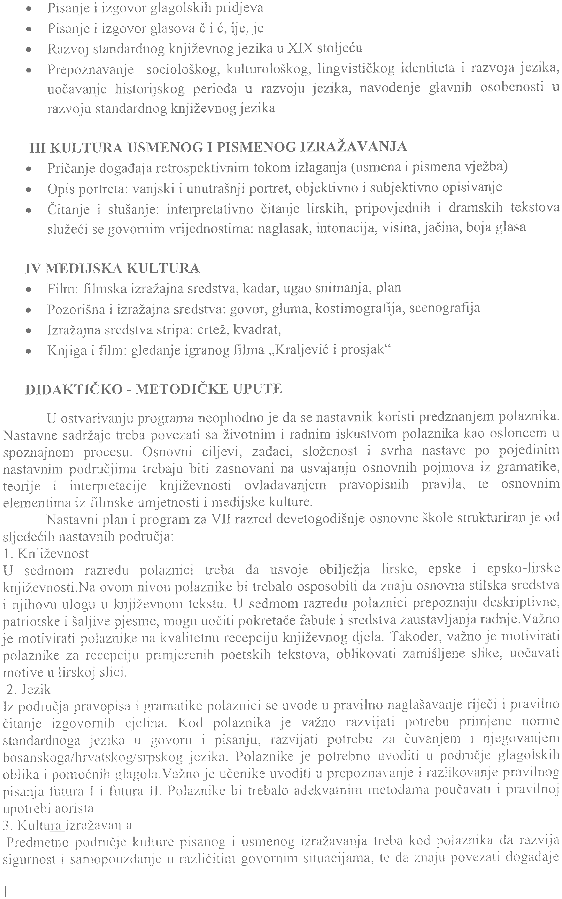

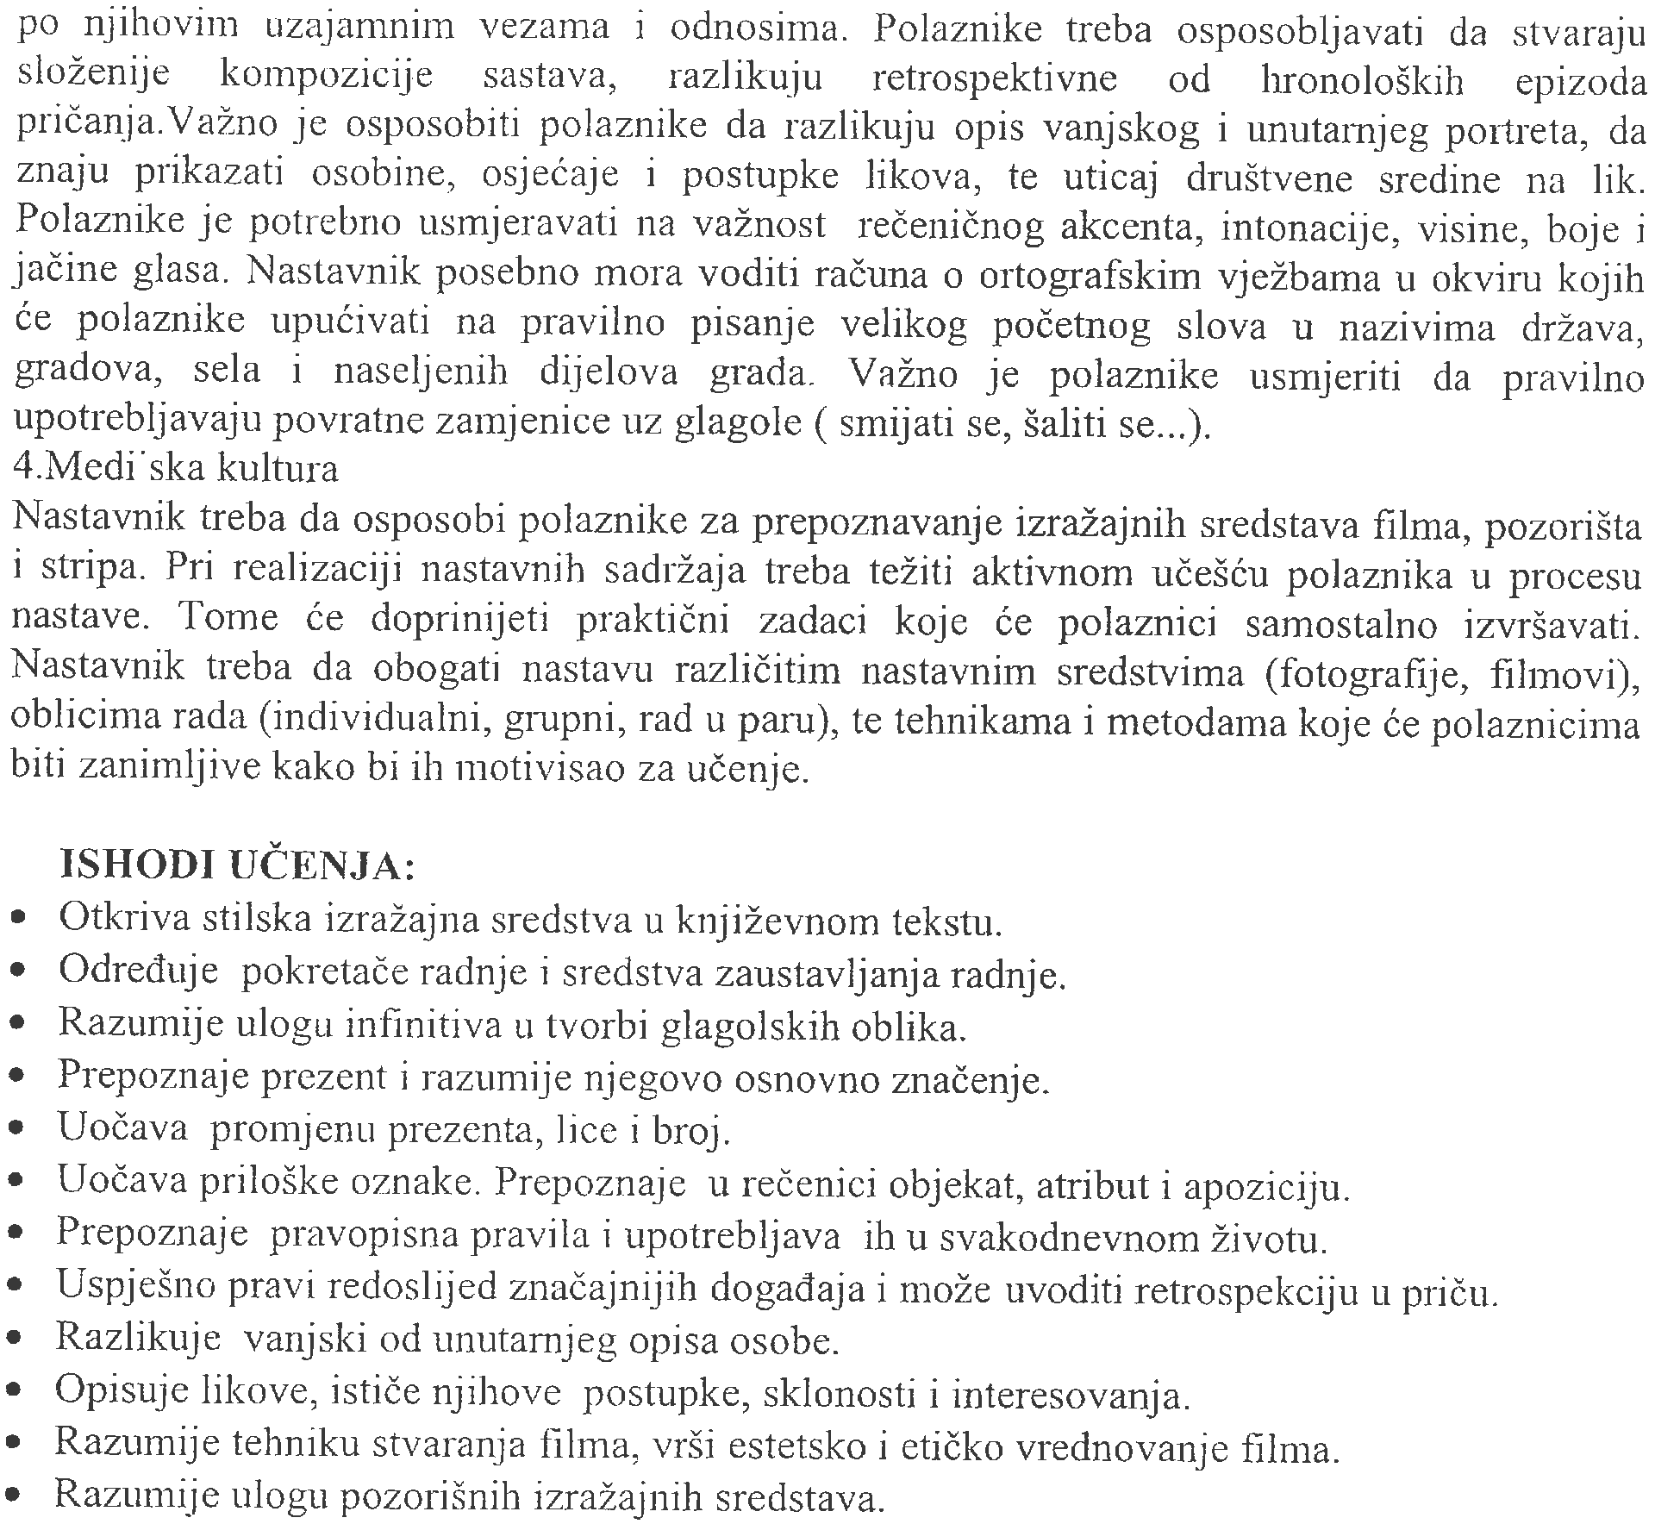



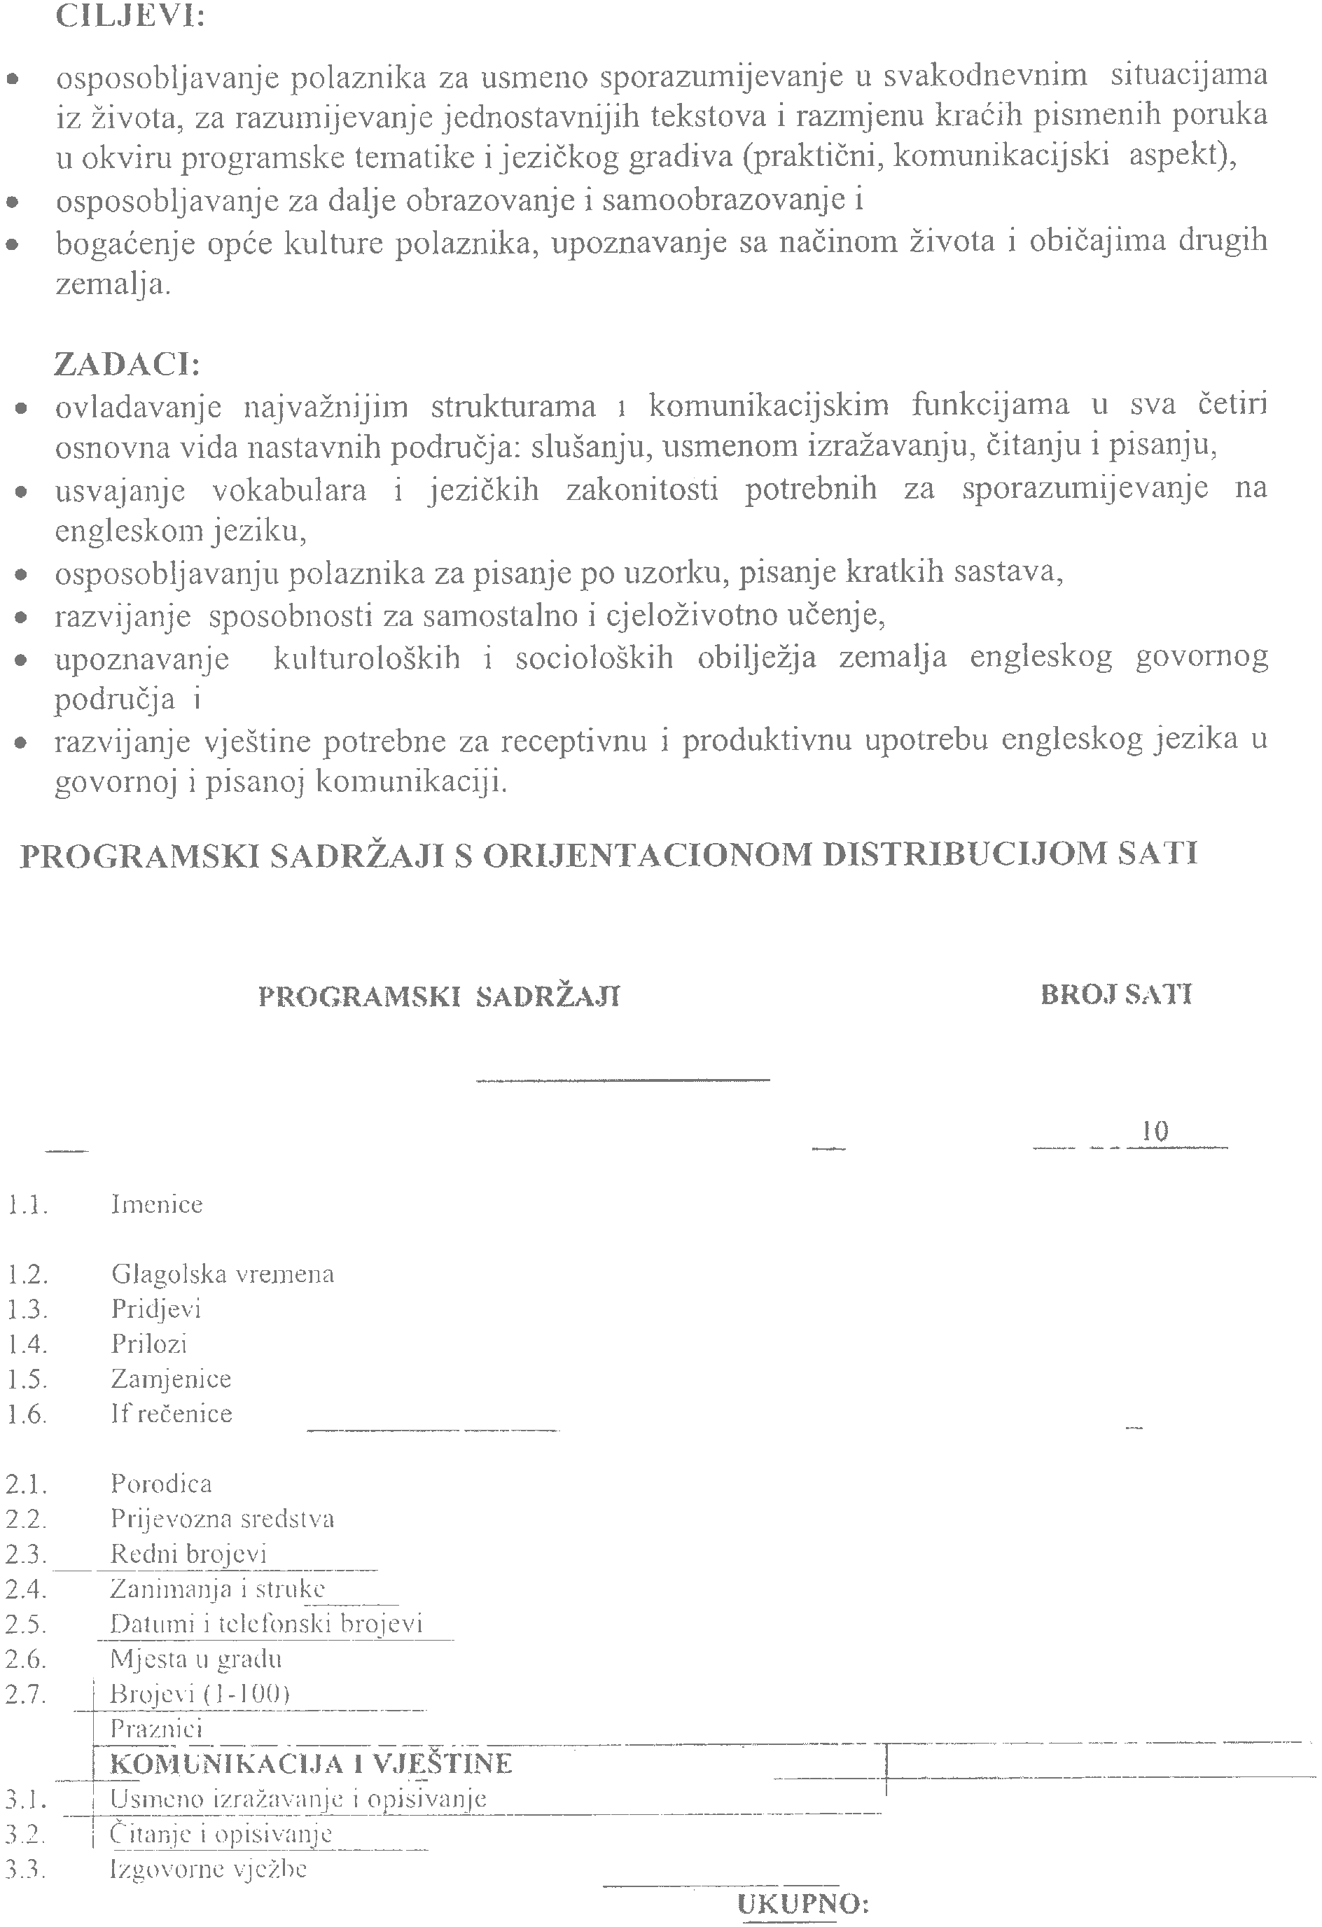



8

6

24

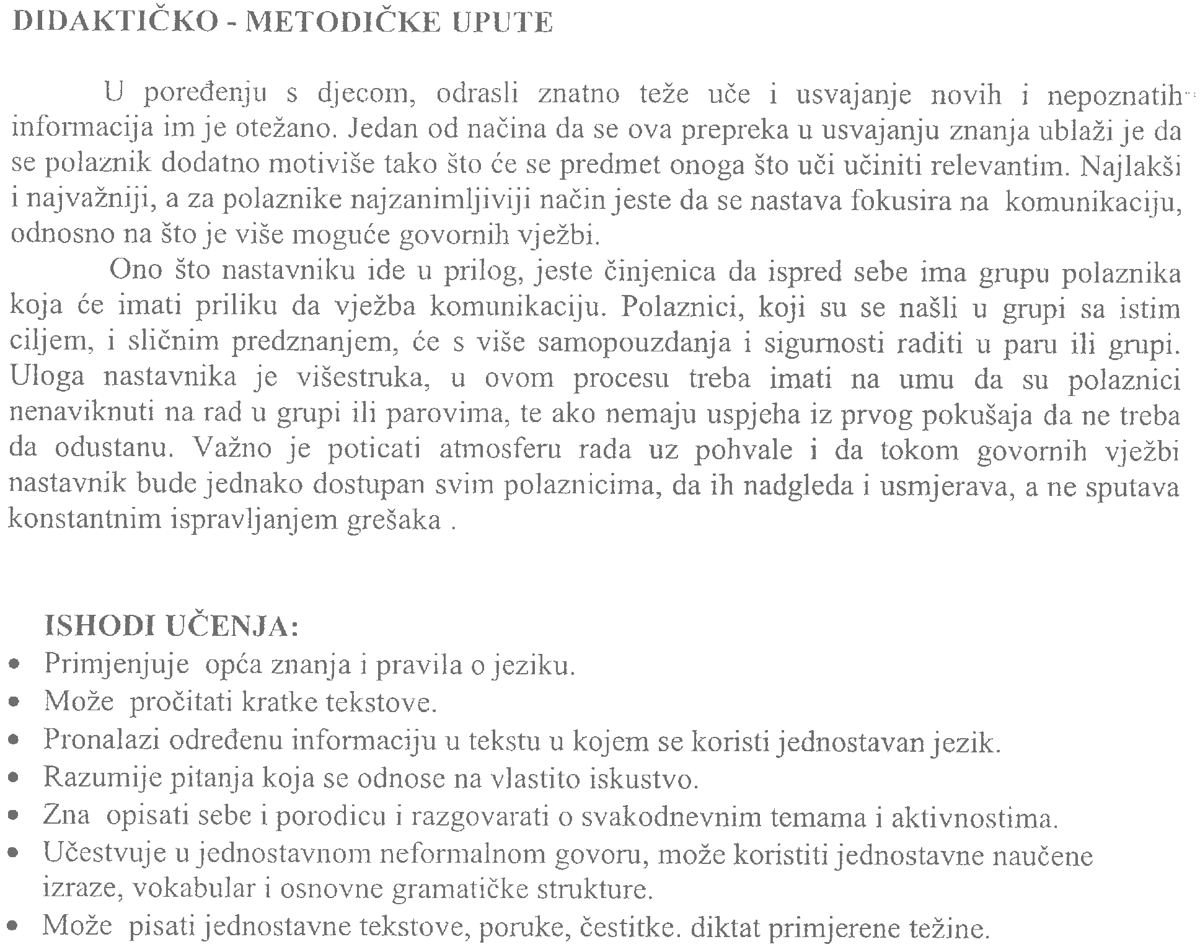



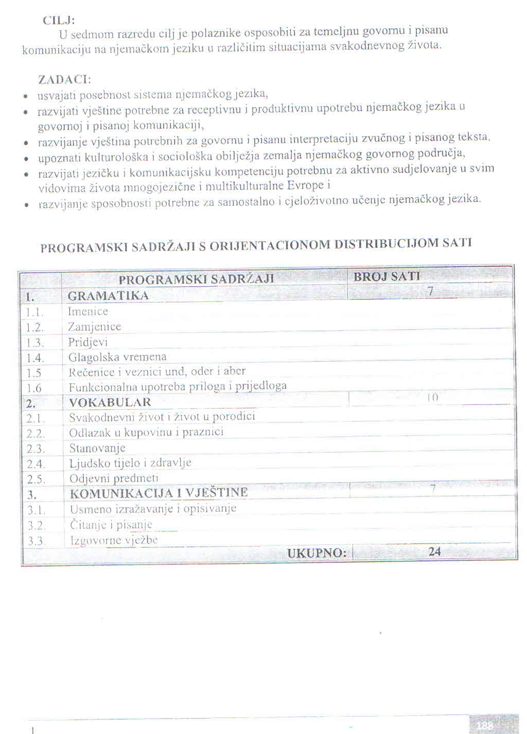
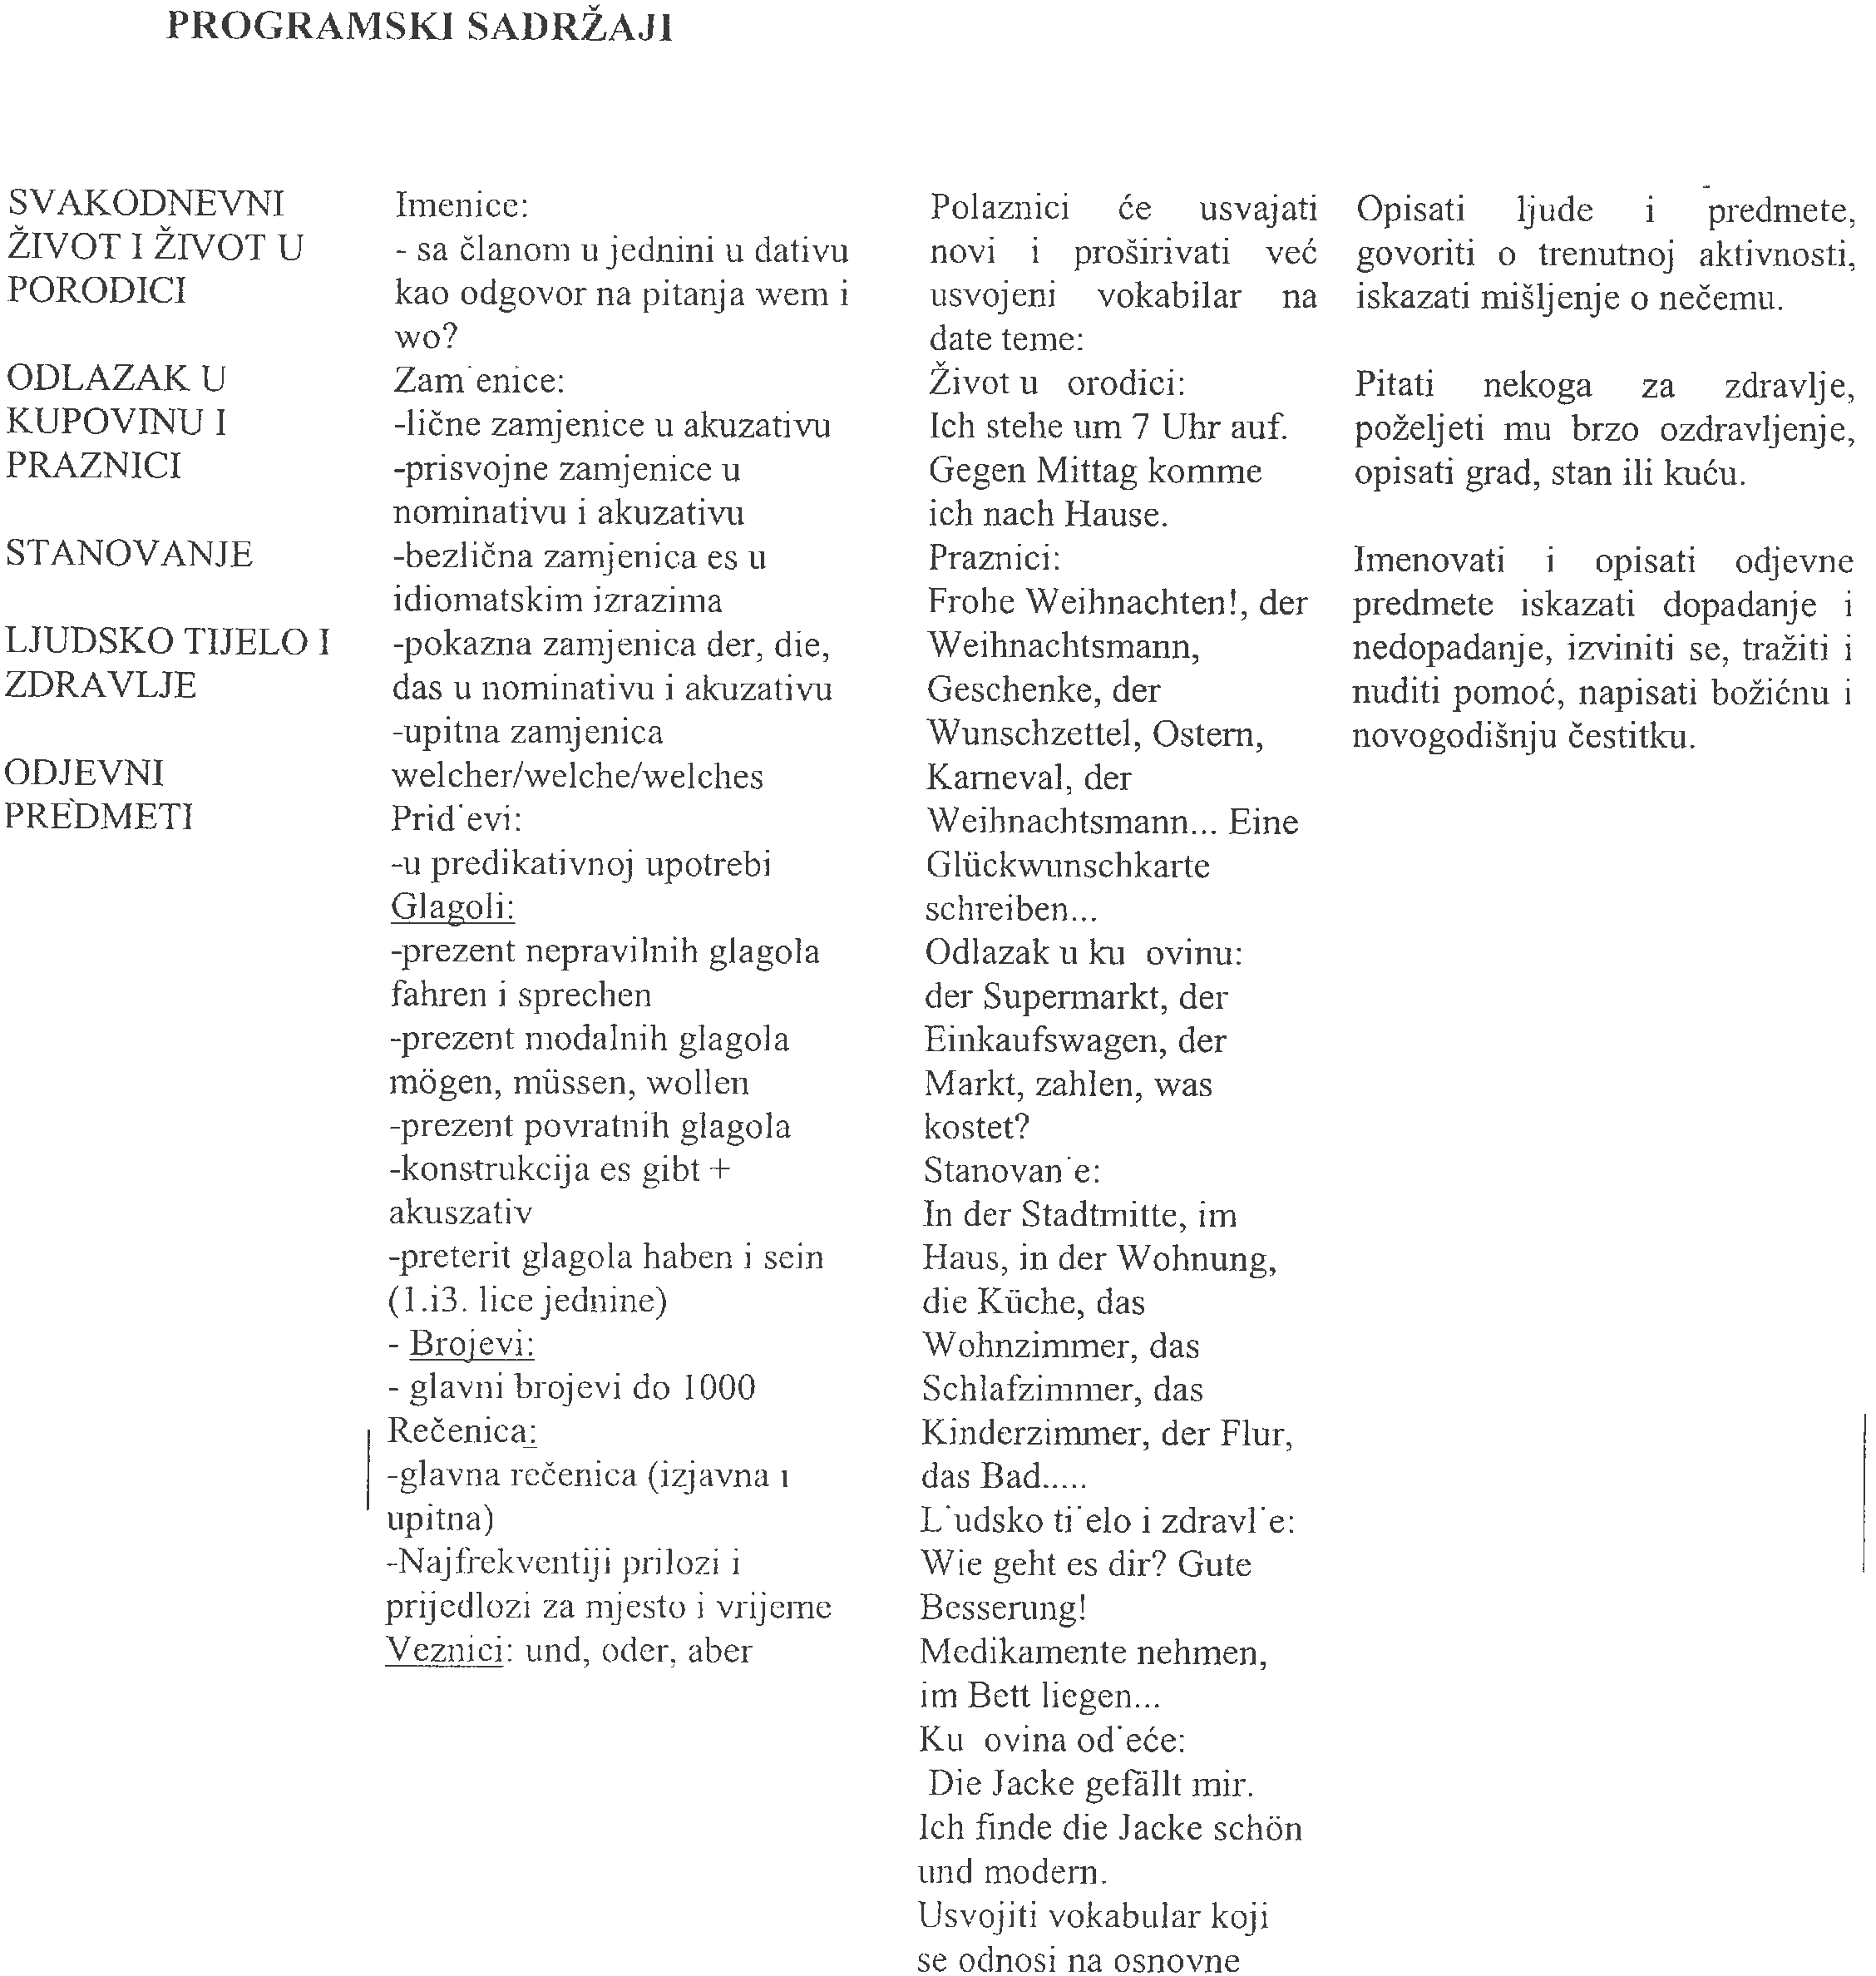

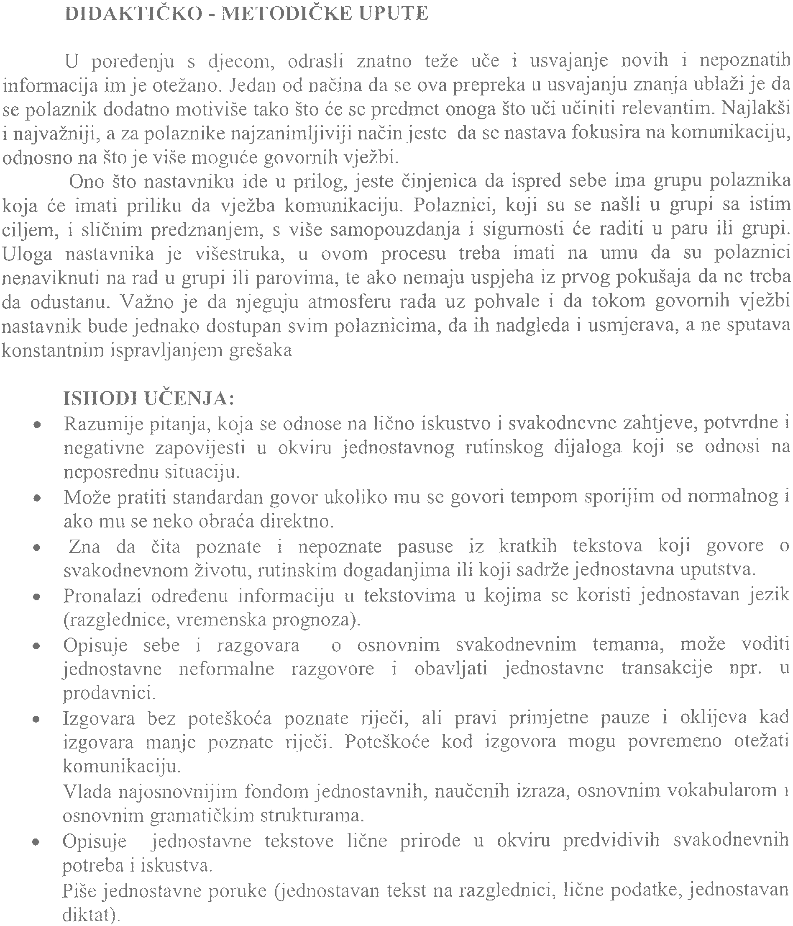

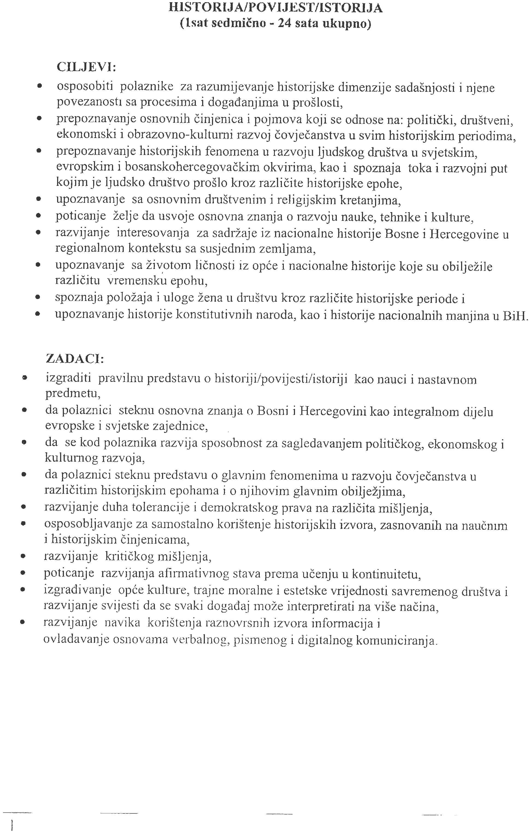

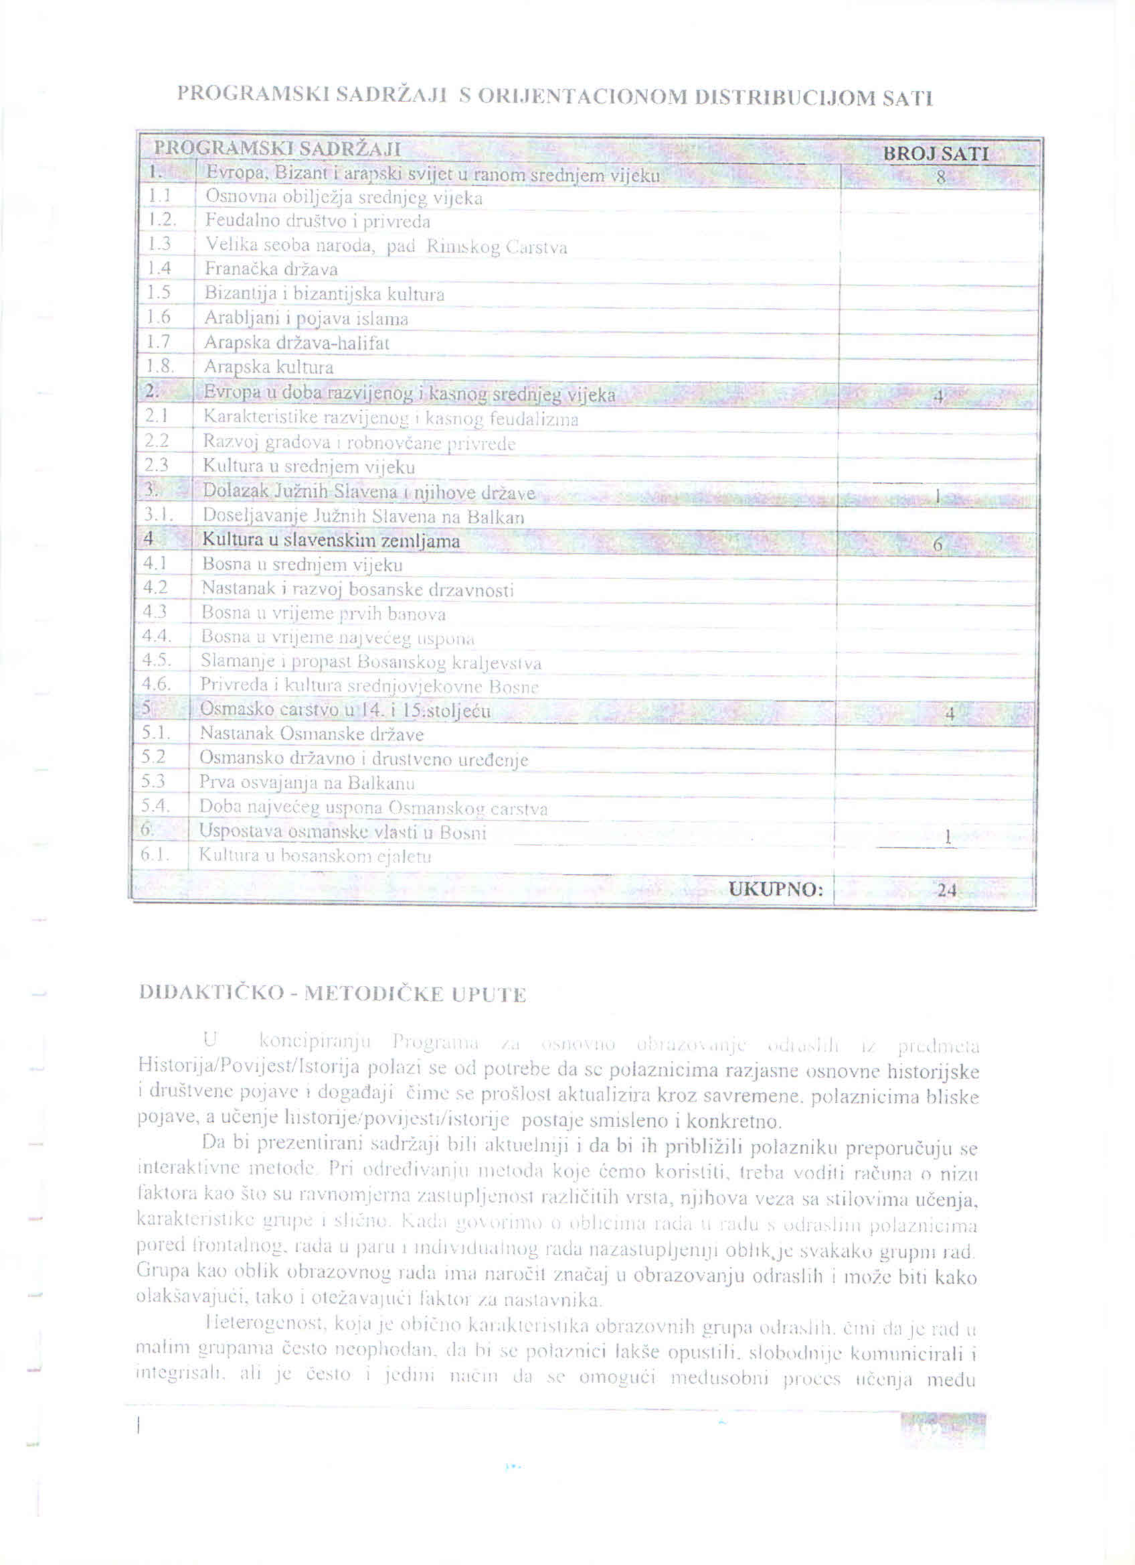
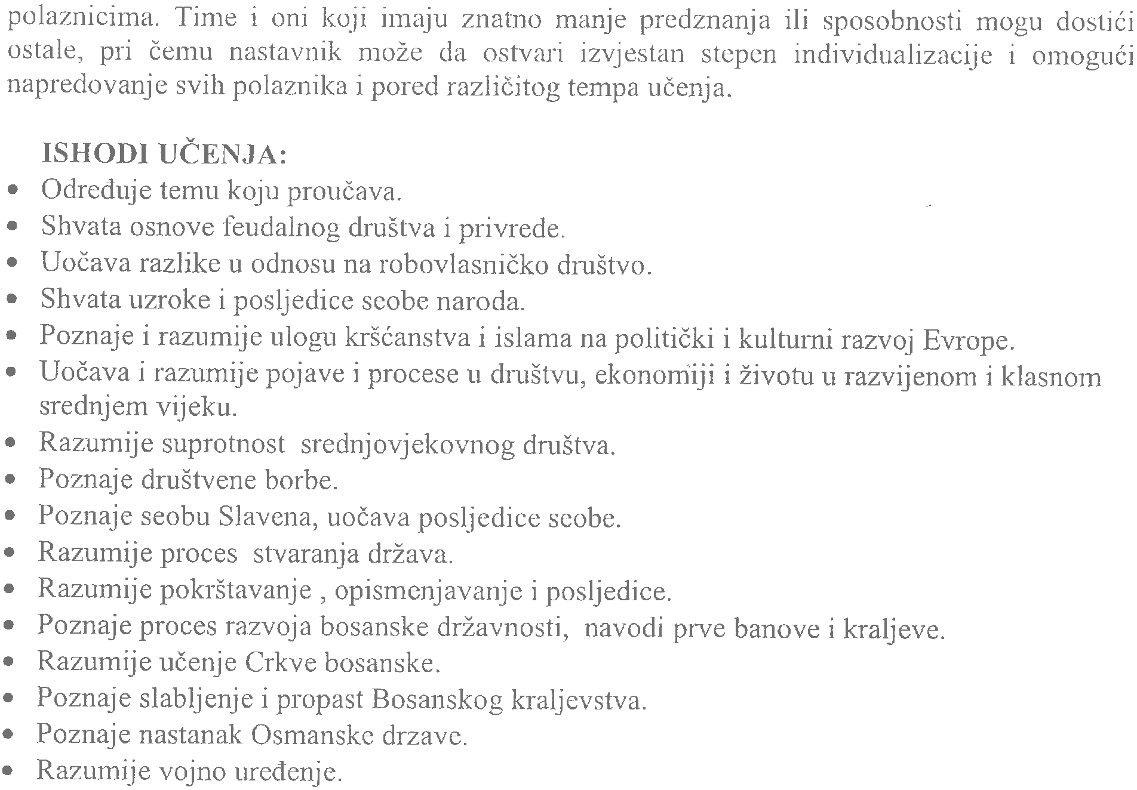



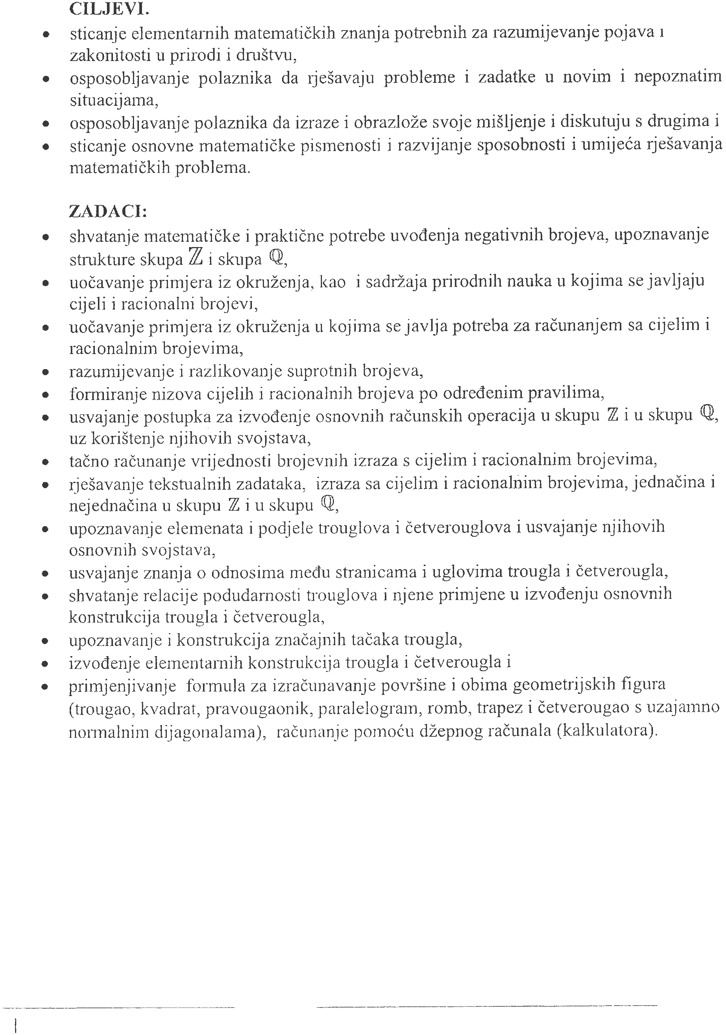

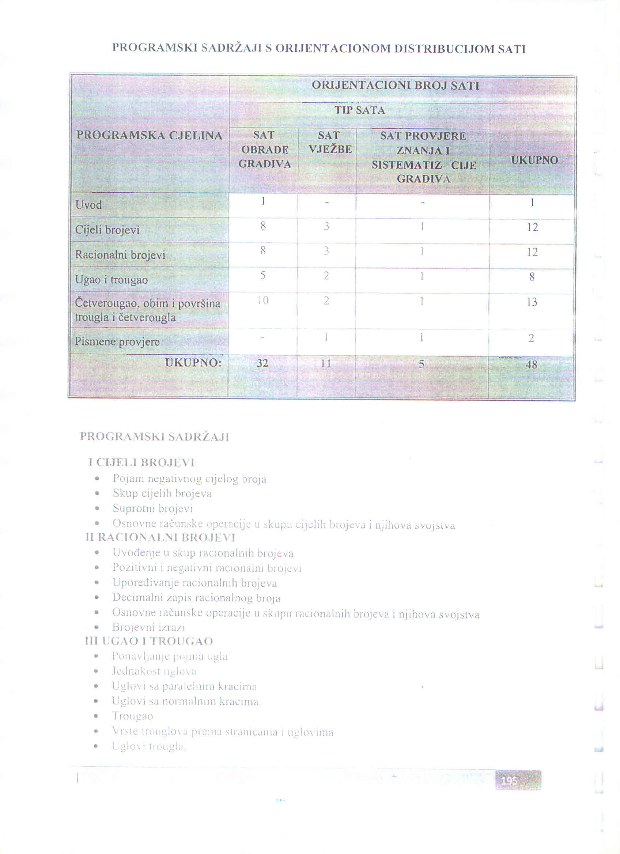
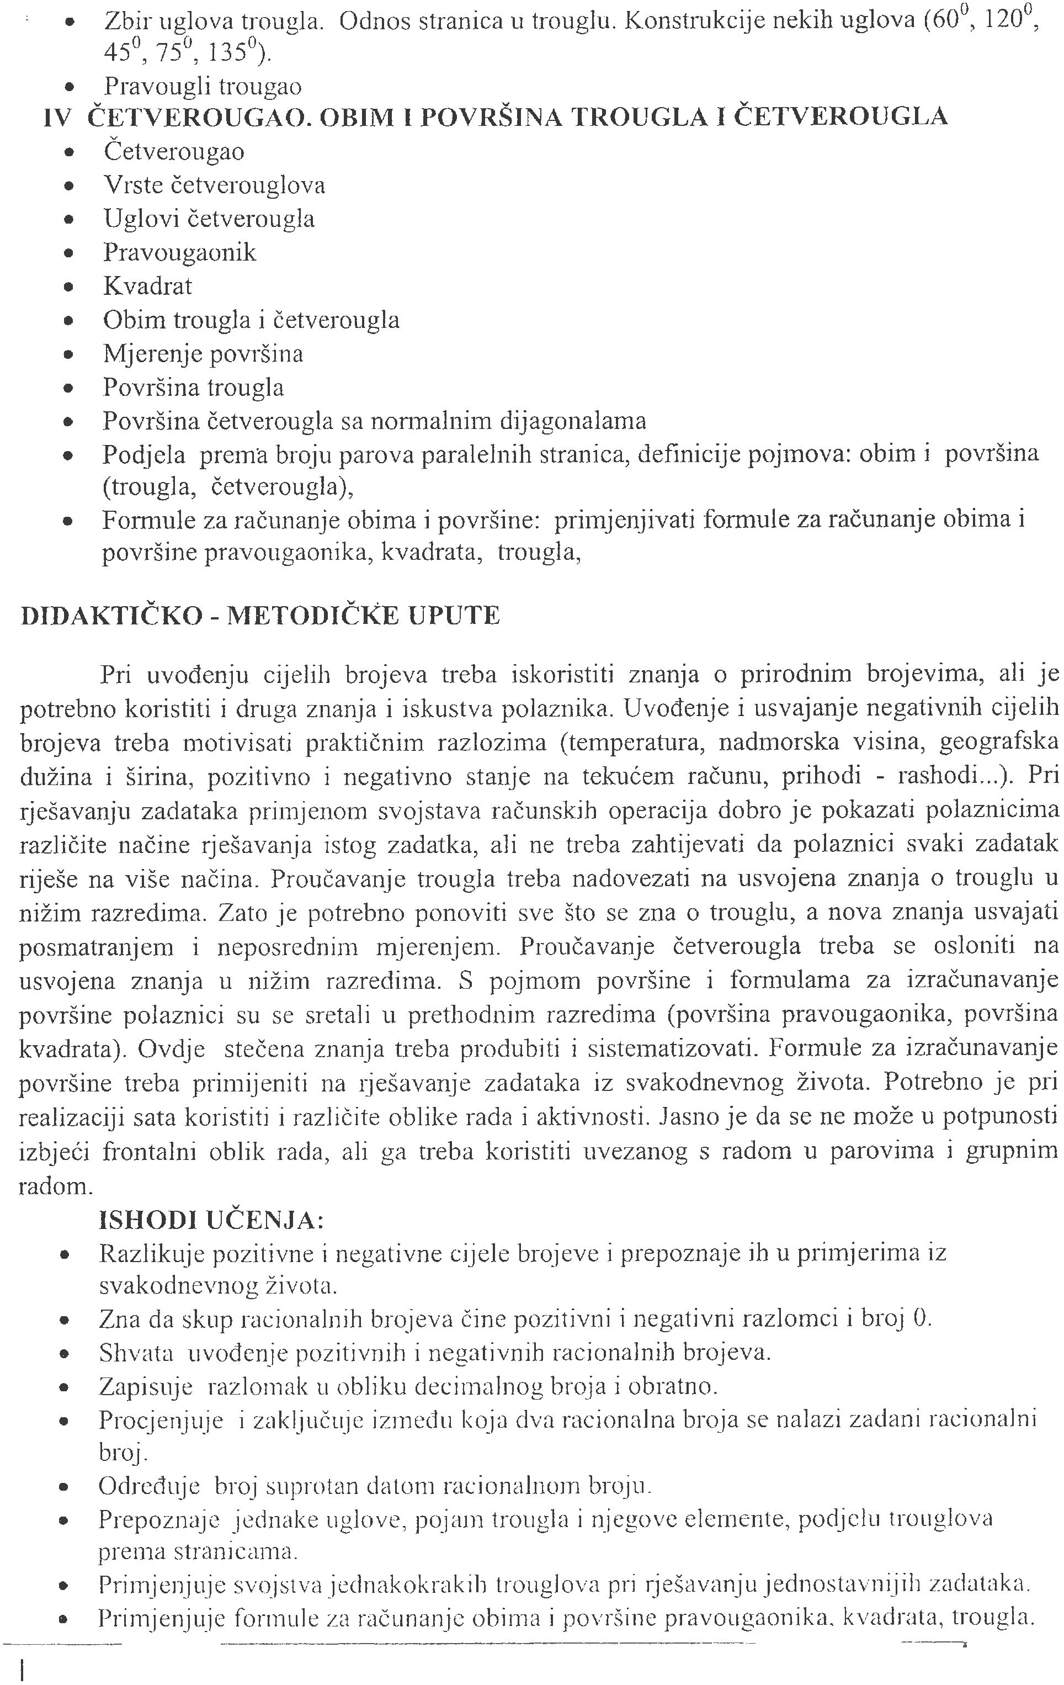



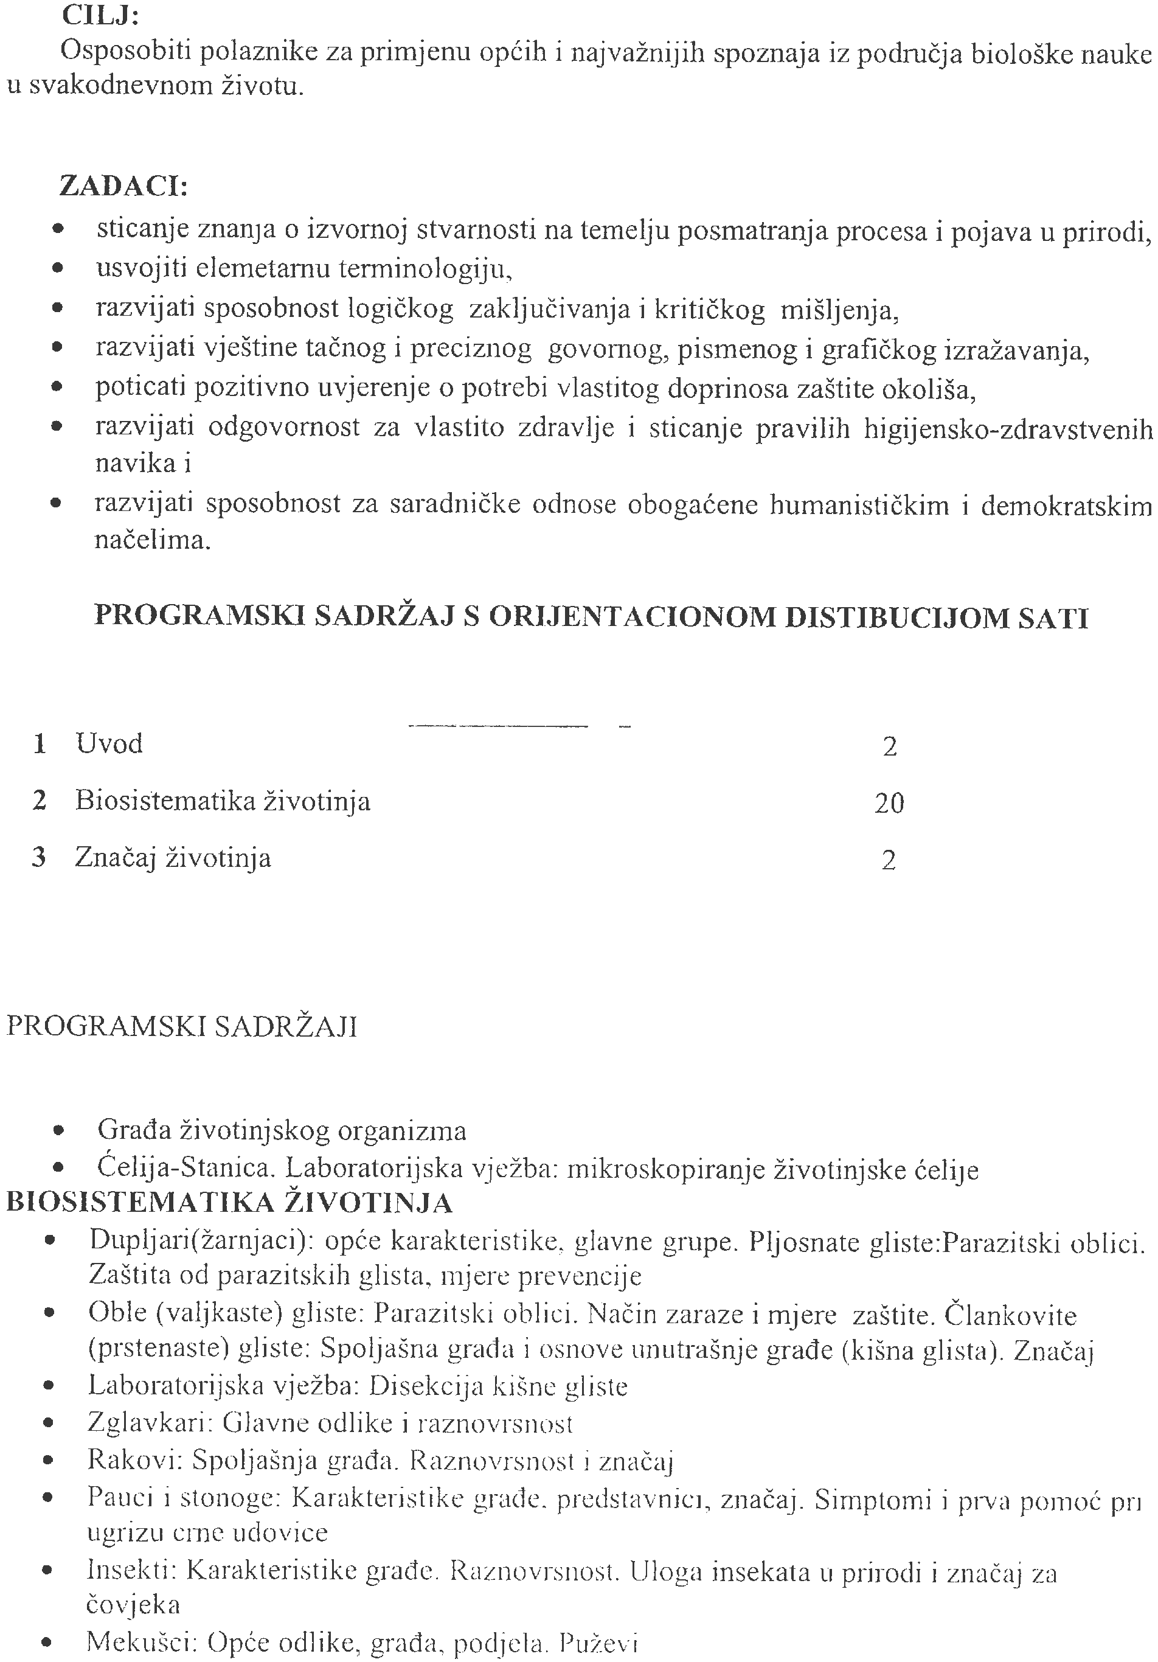

PROGRAMSKI SADRŽAJI BROJ SATI


24

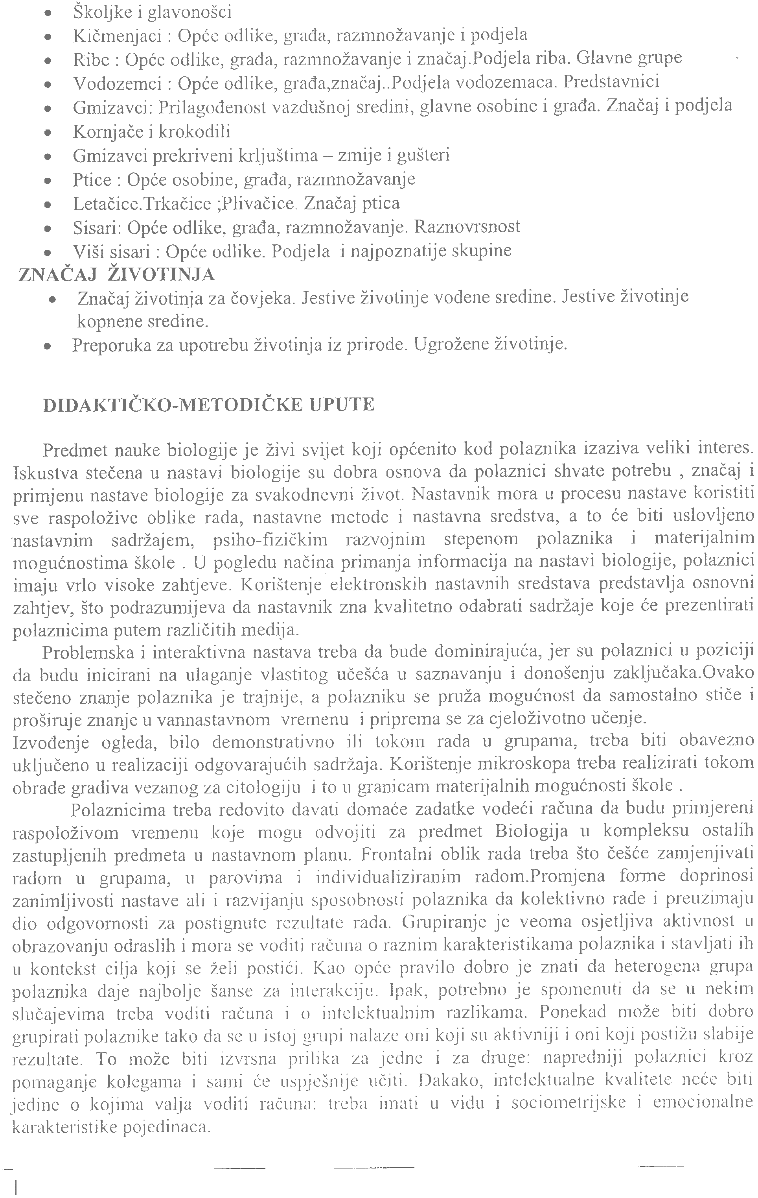

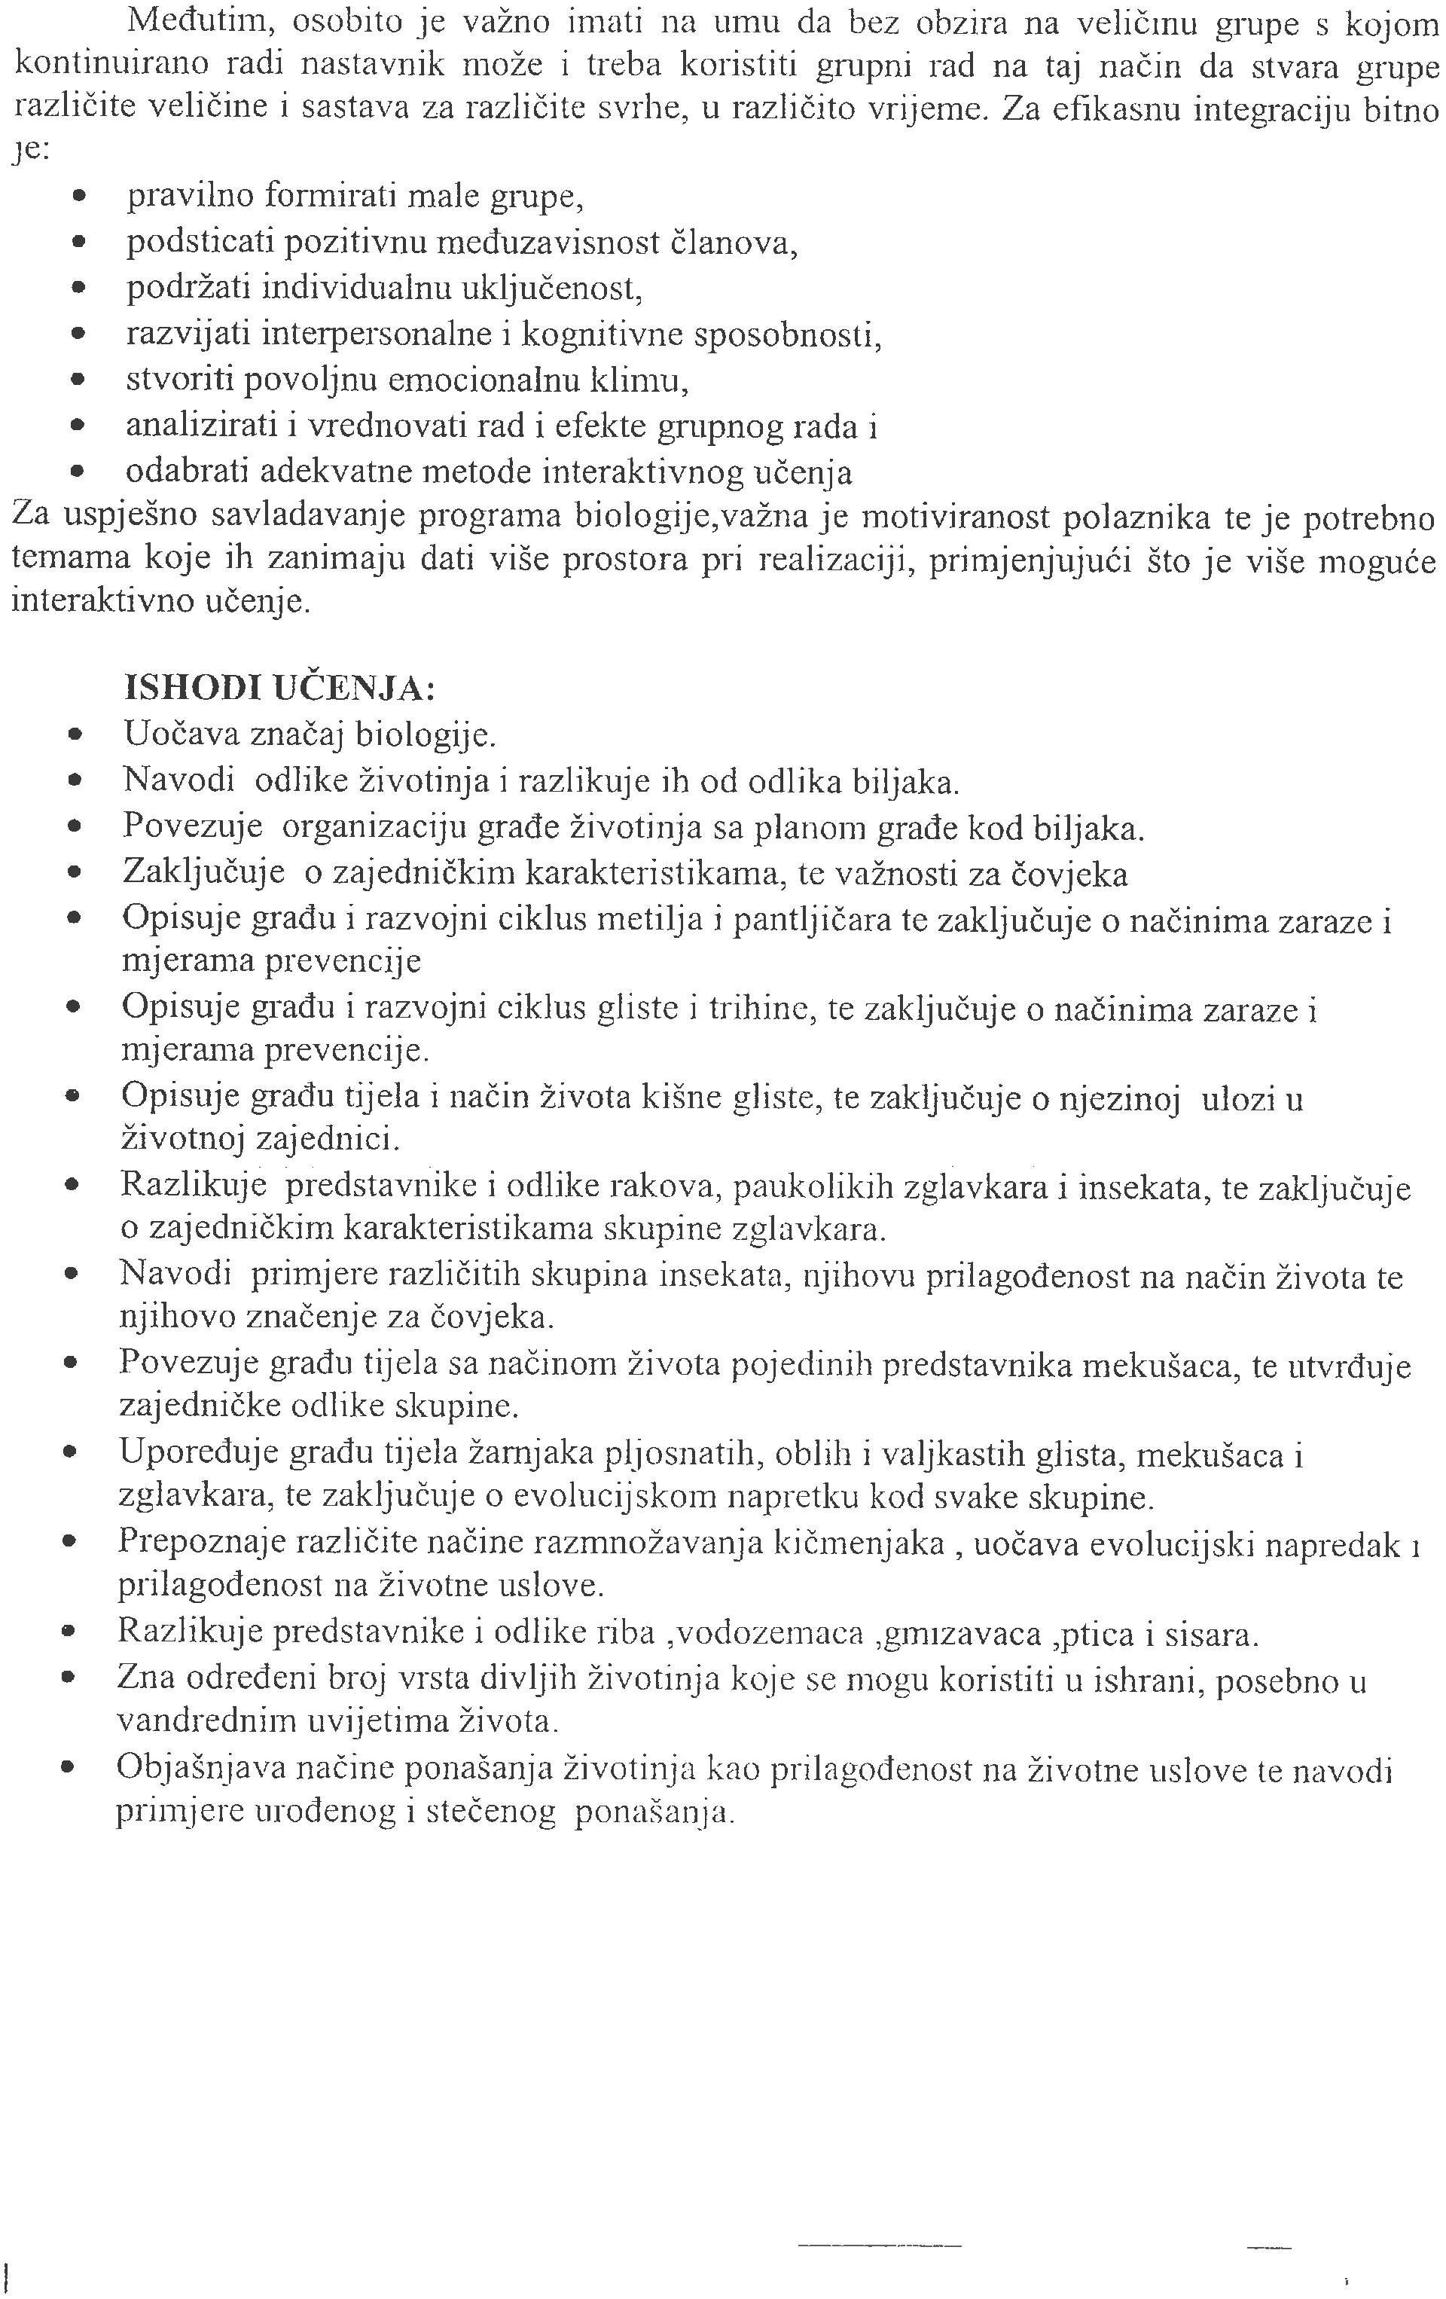

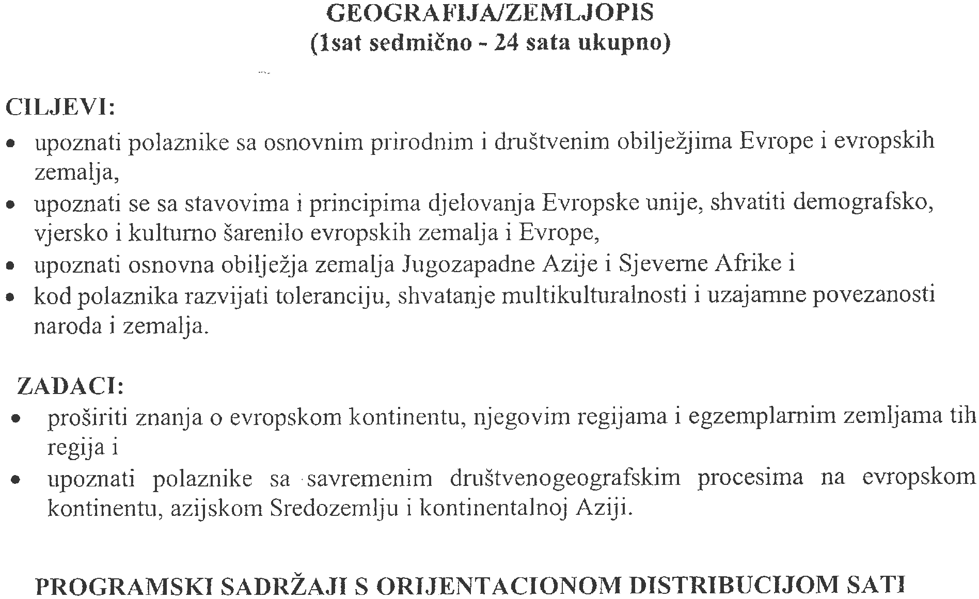

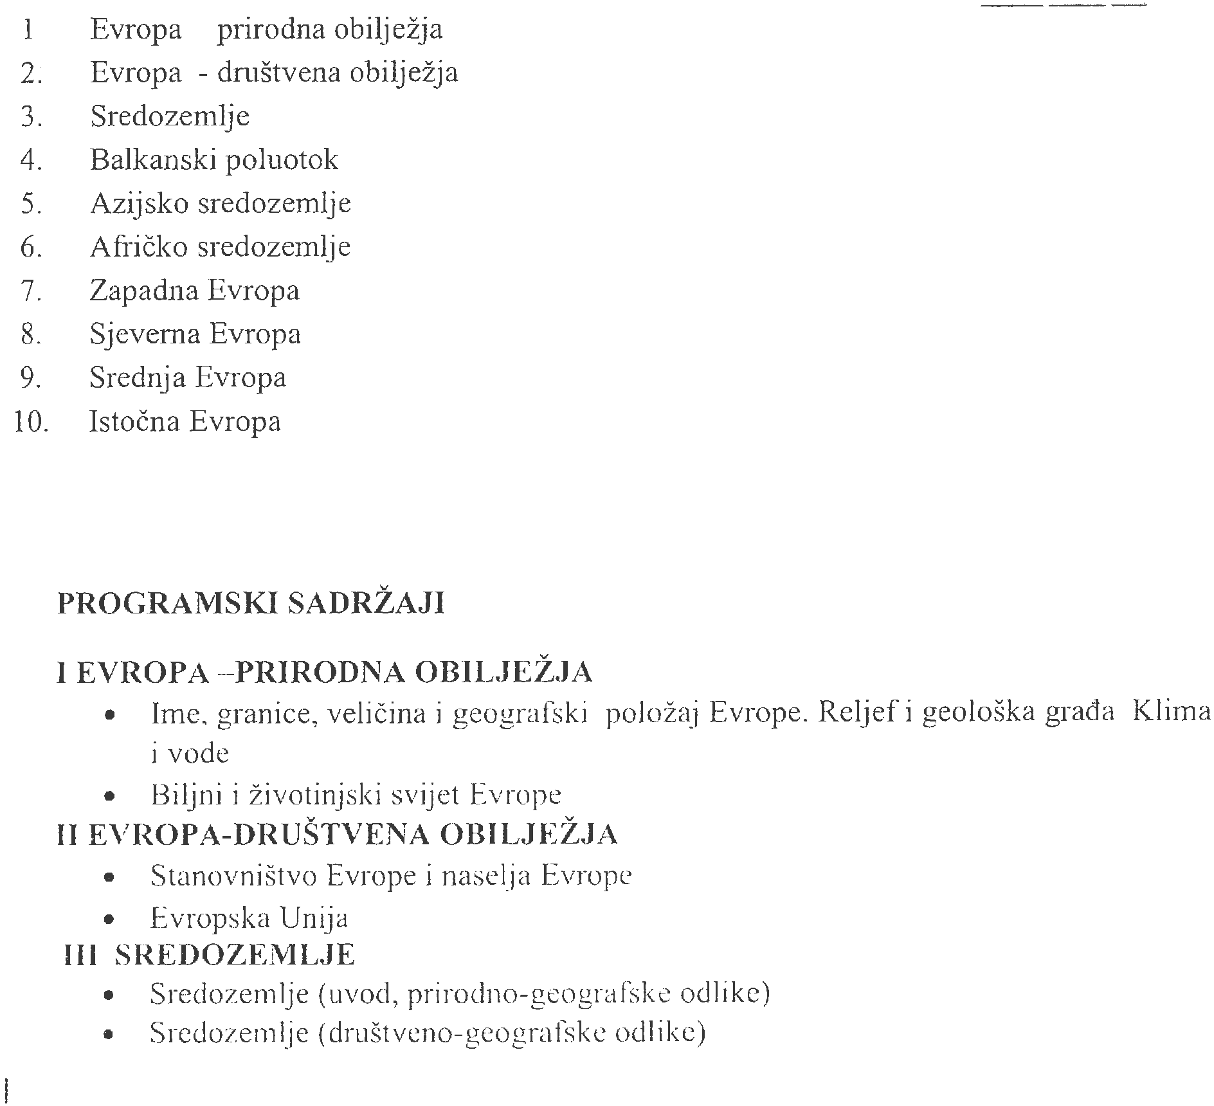

24

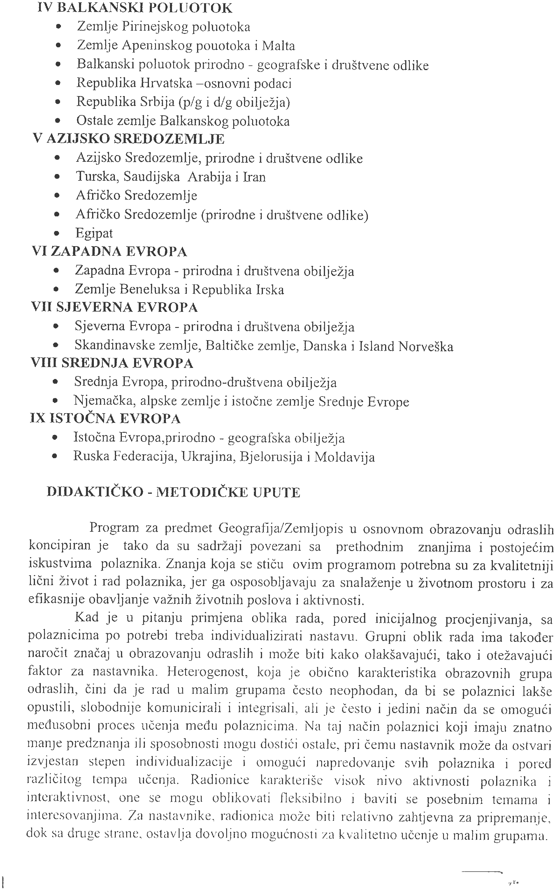

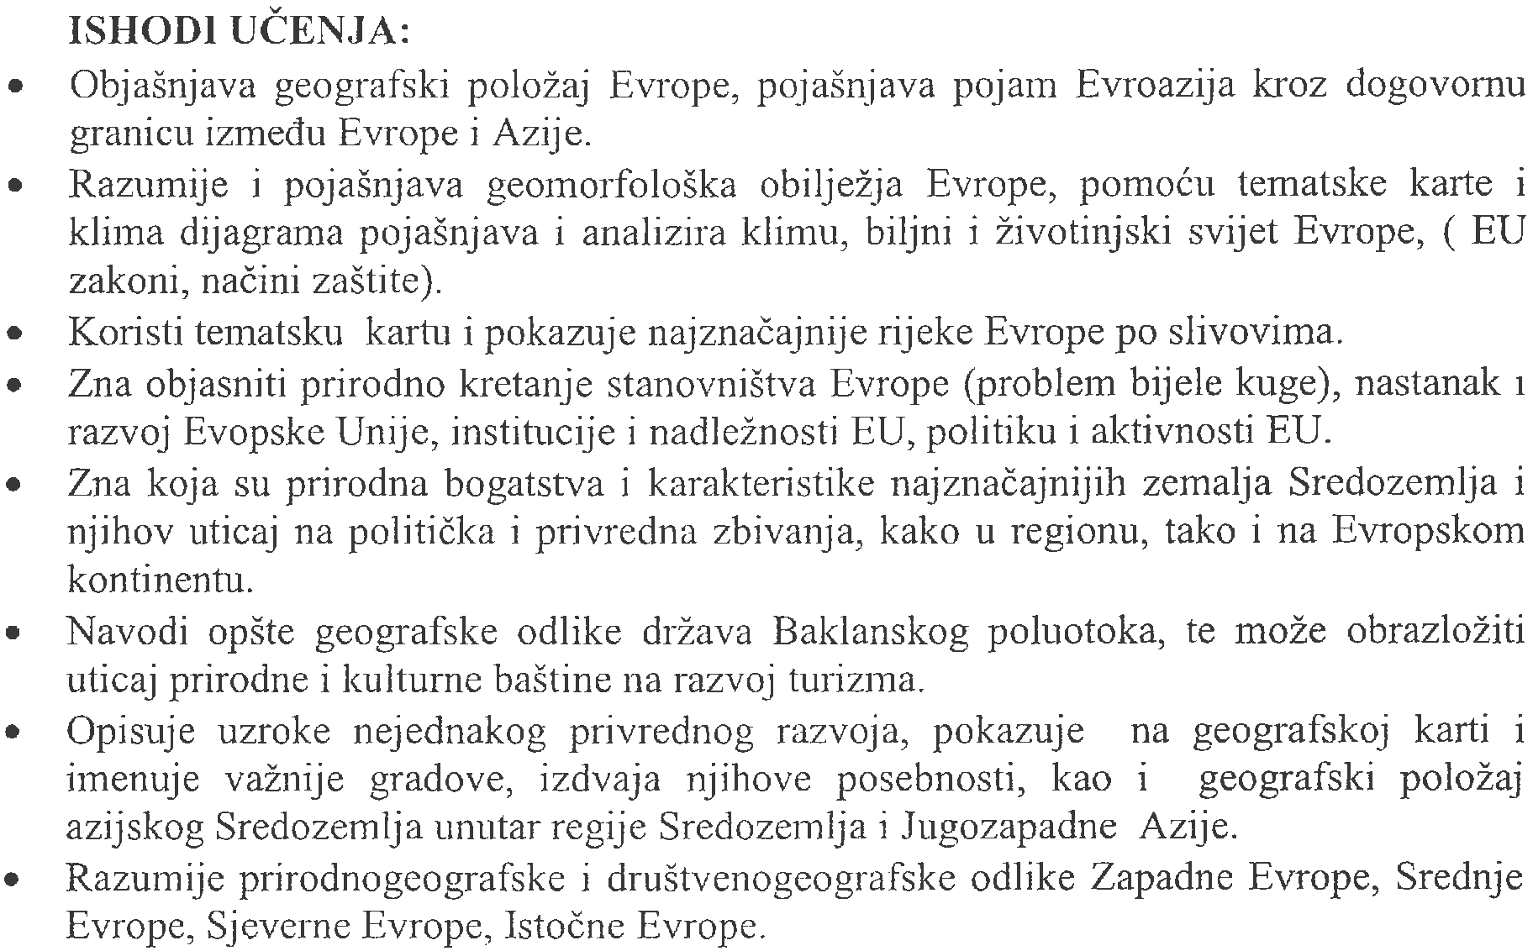



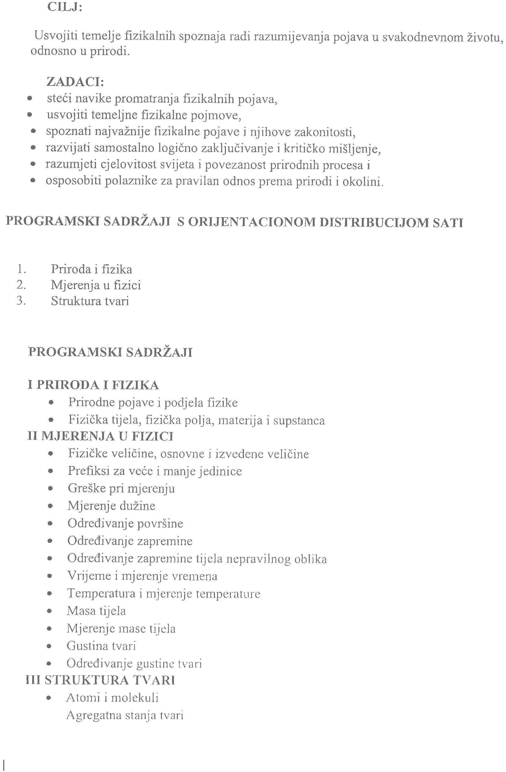

PROGRAMSKI SADRŽAJI BROJ SATI

16

4

4


24

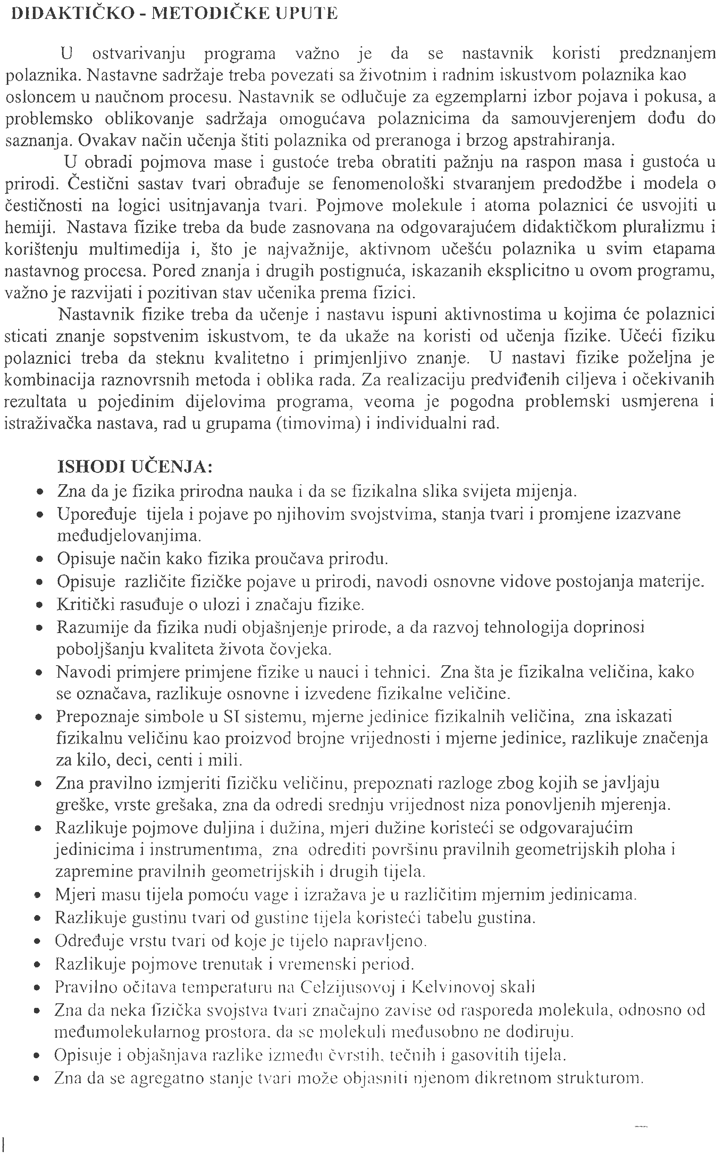



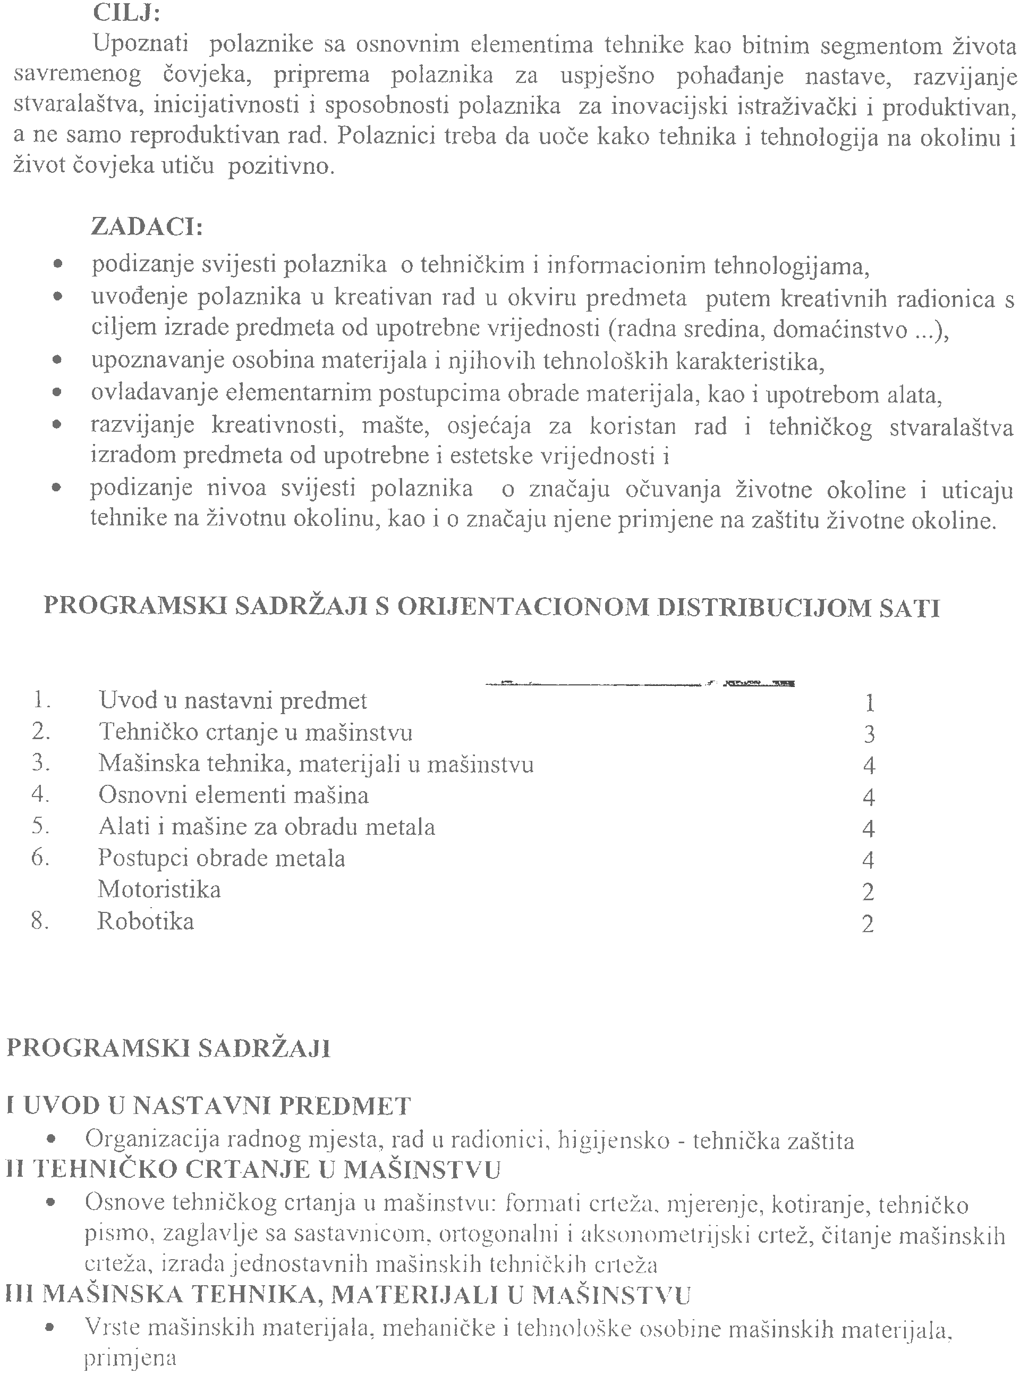

24

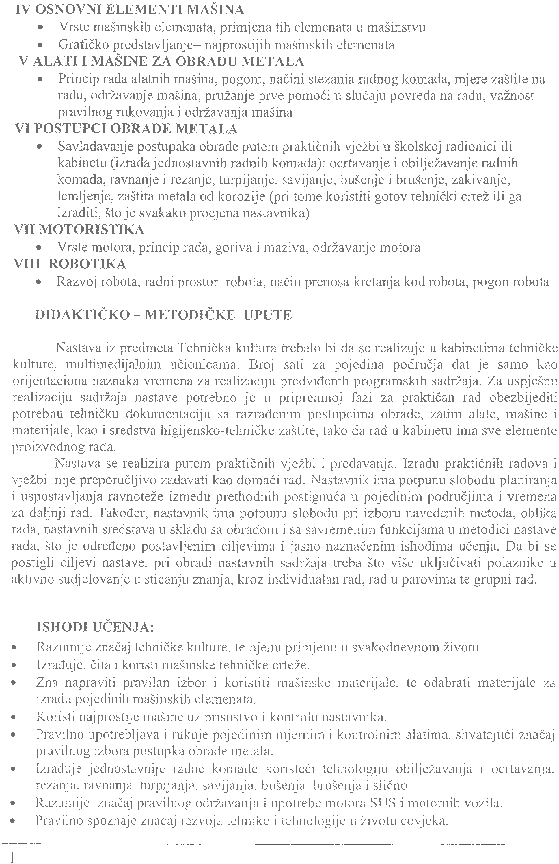



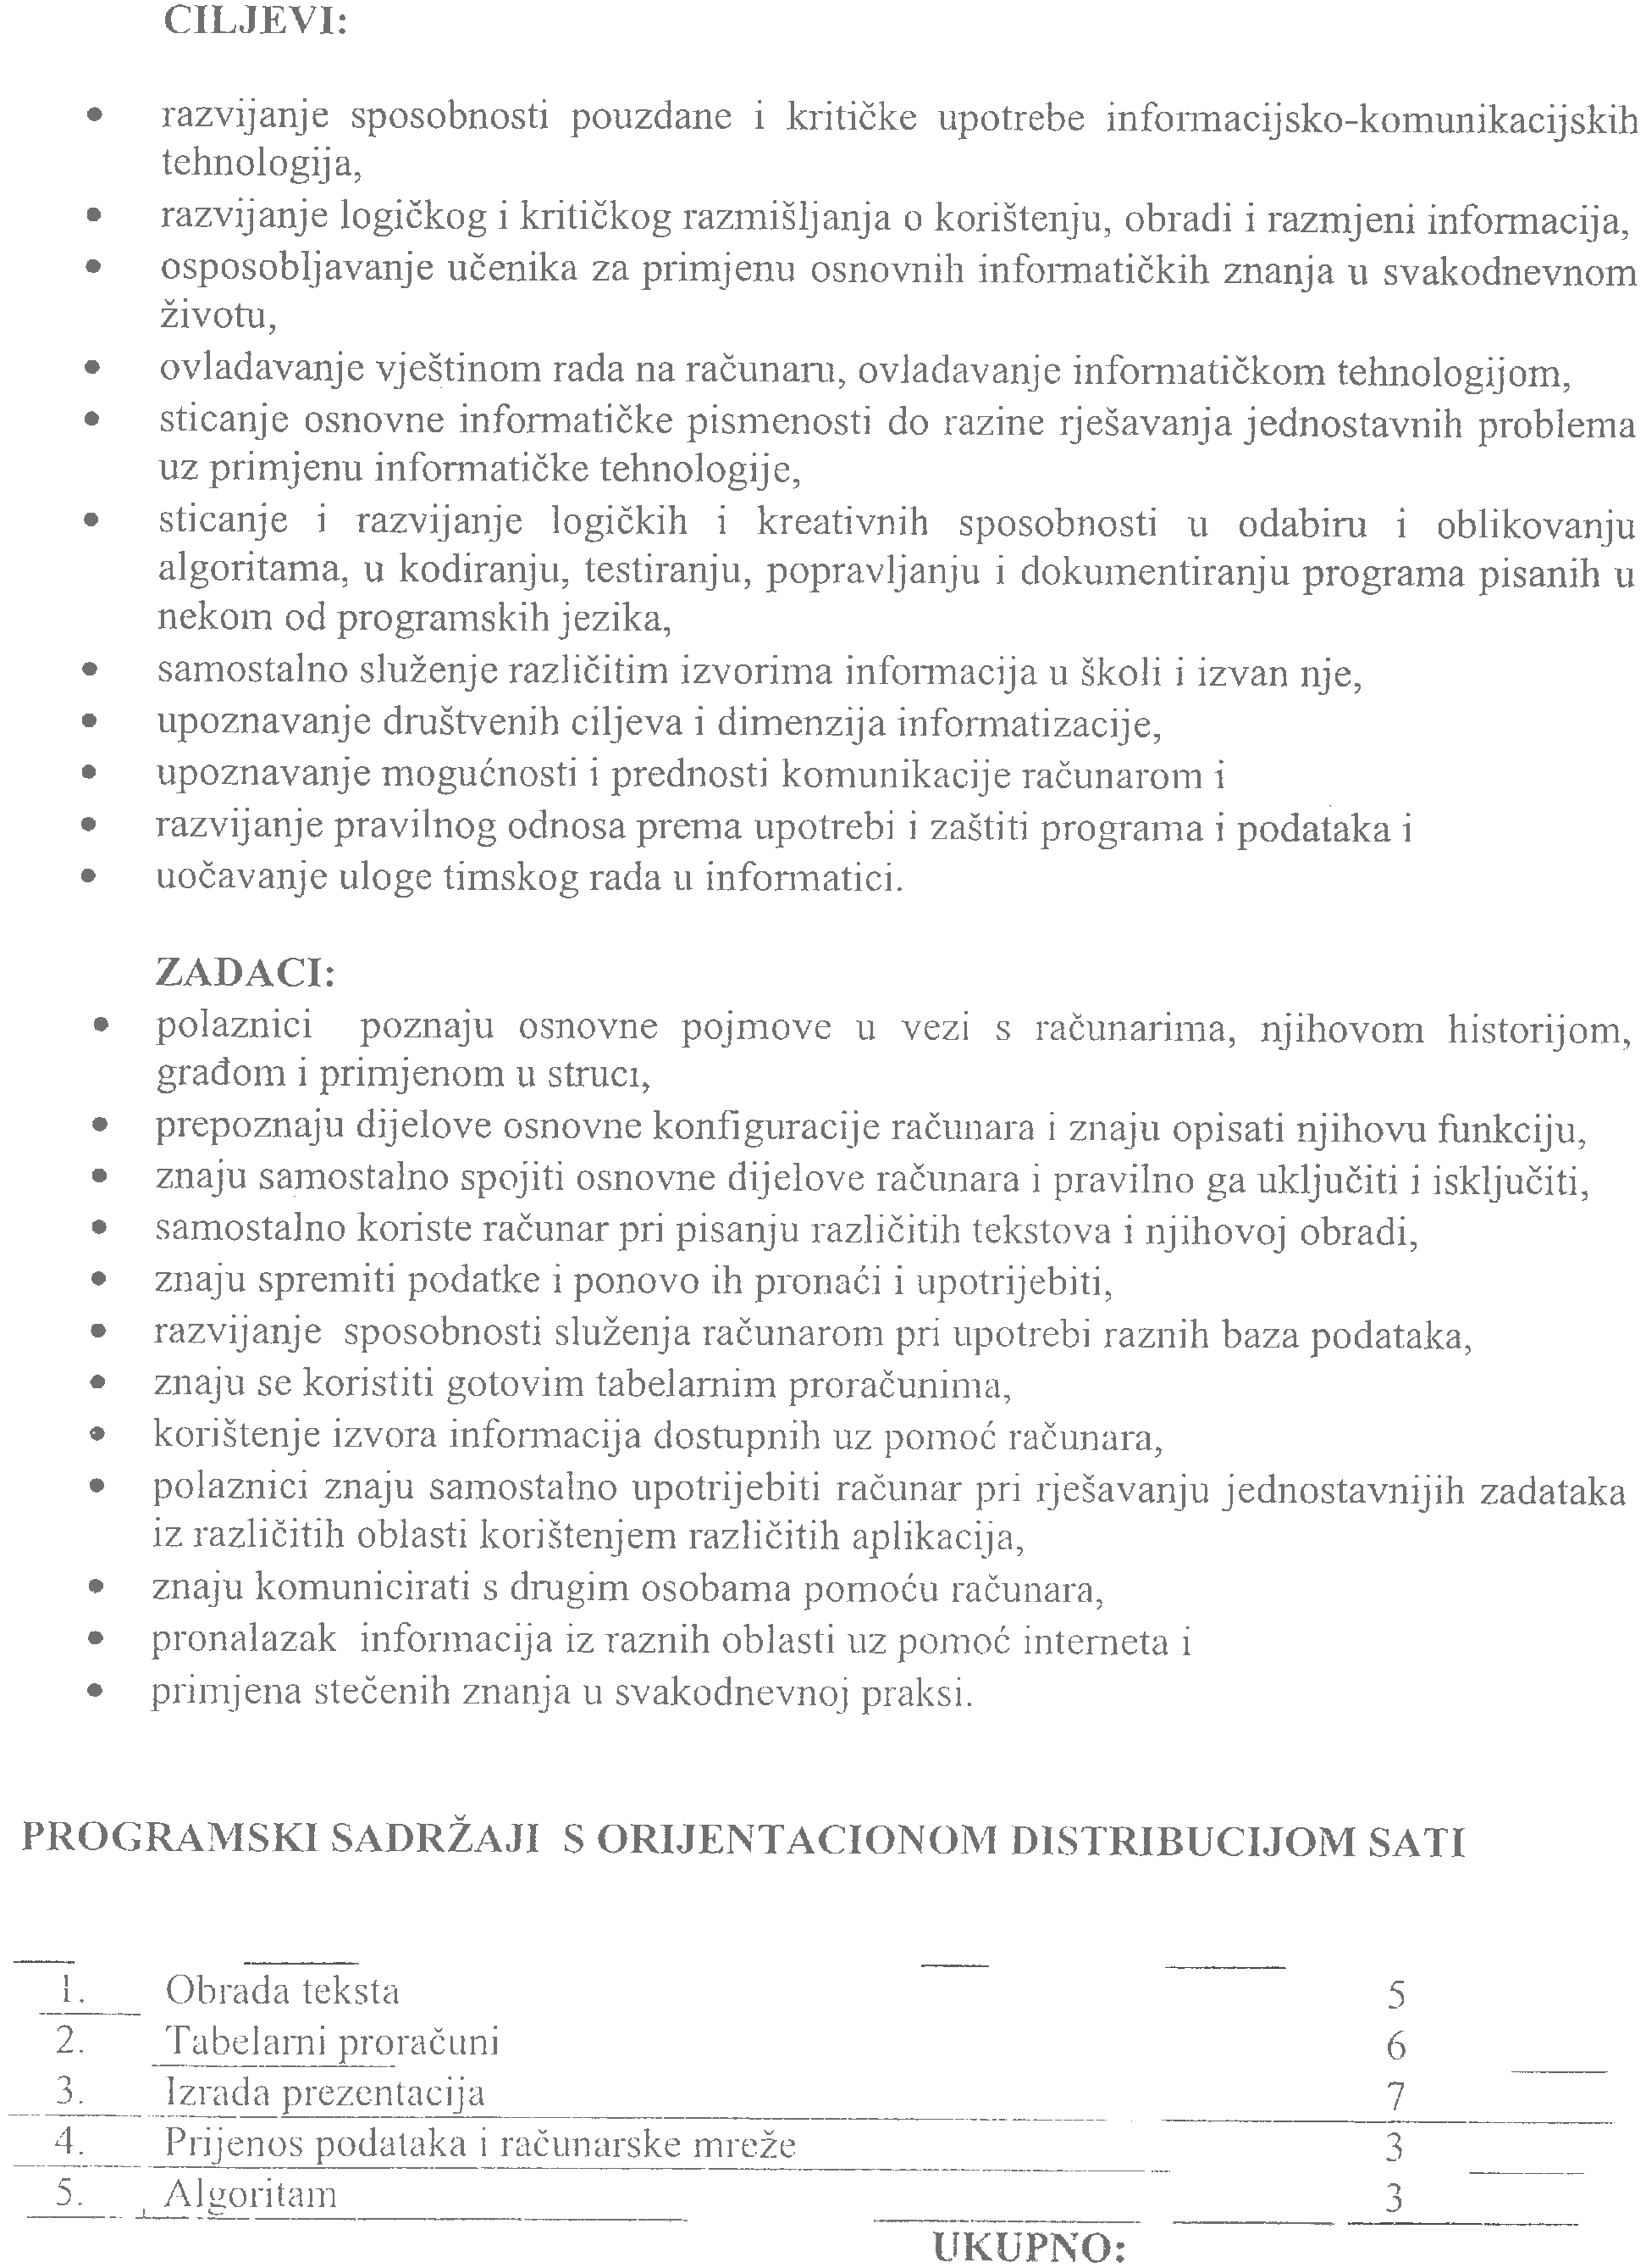

PROGRAMSKI SADRŽAJI BROJ SATI

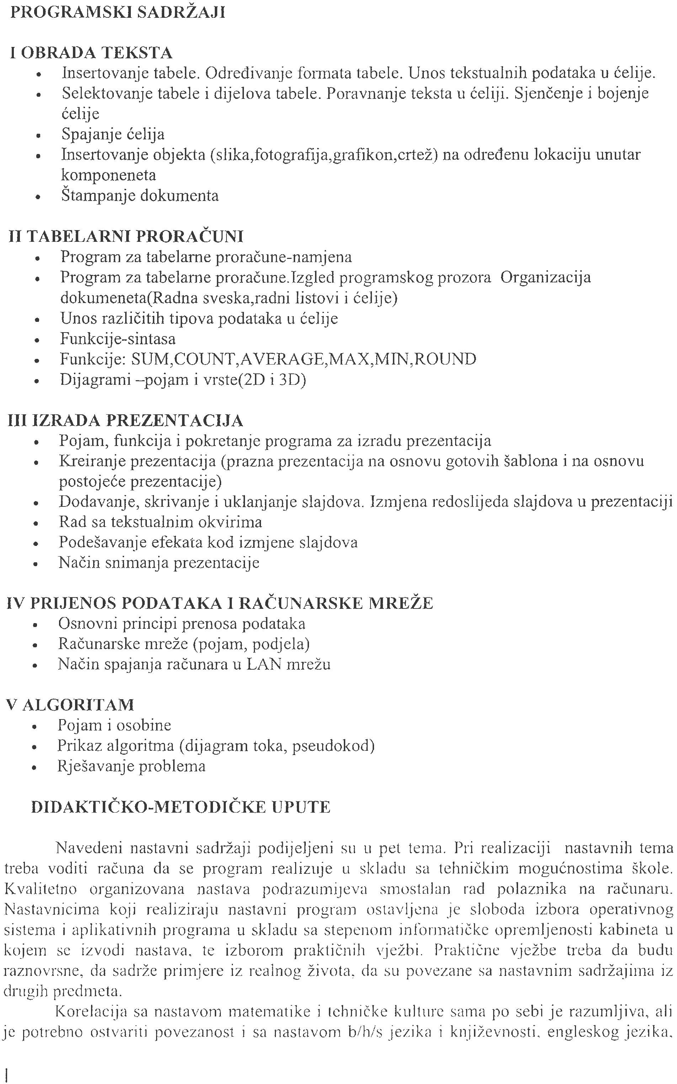

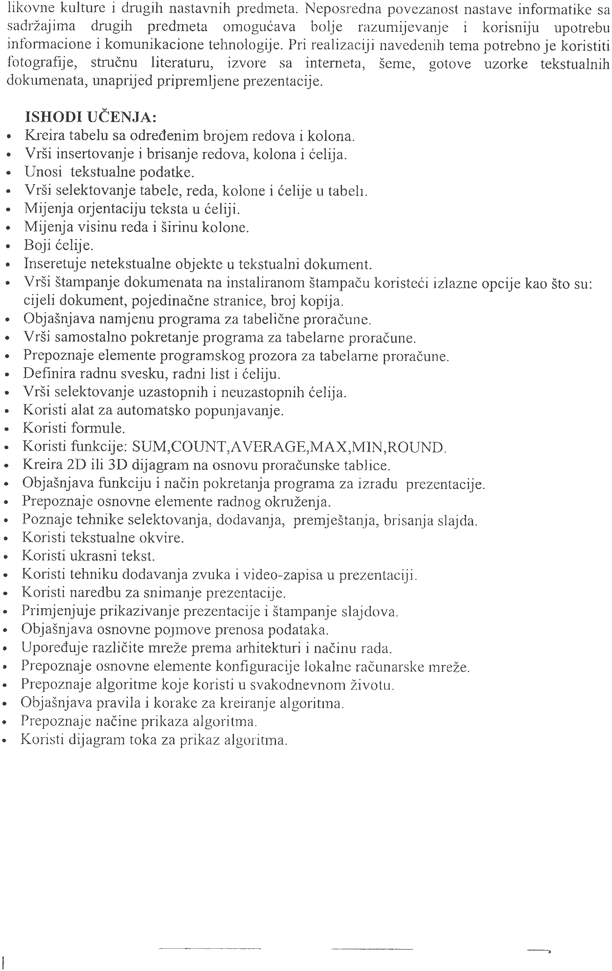



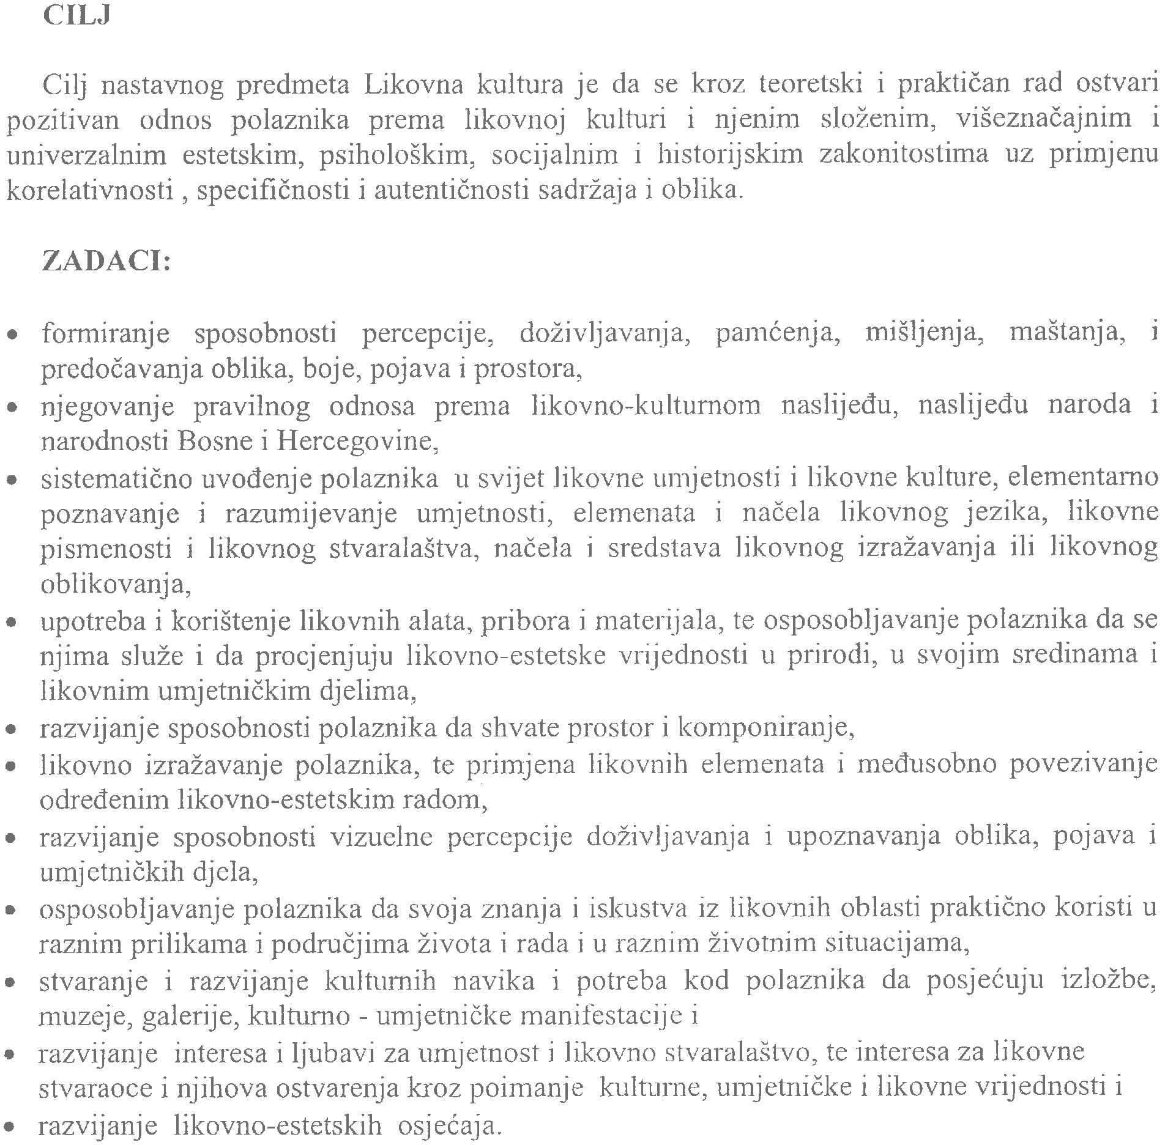

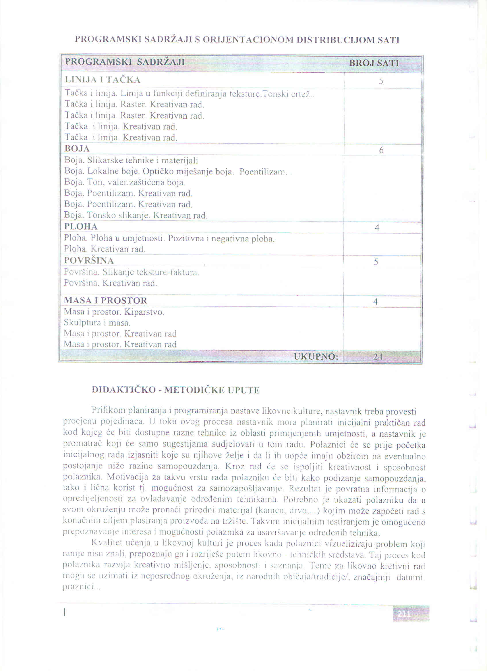
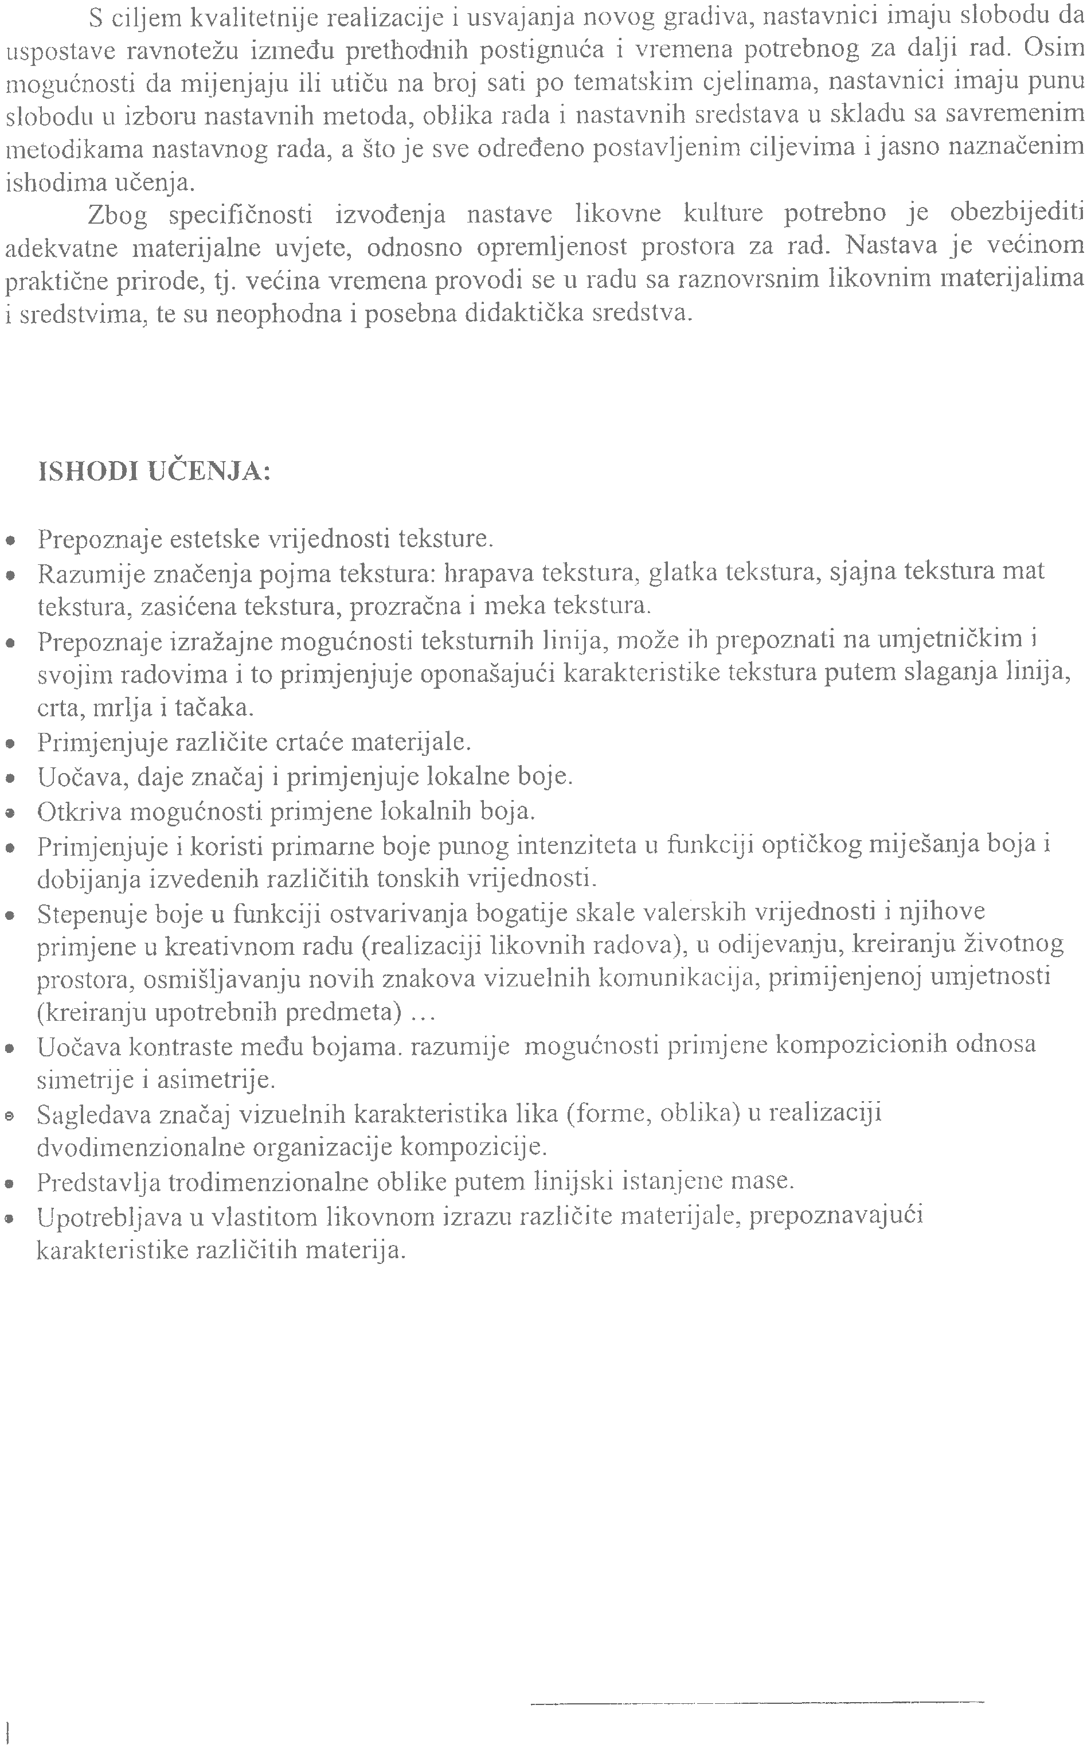



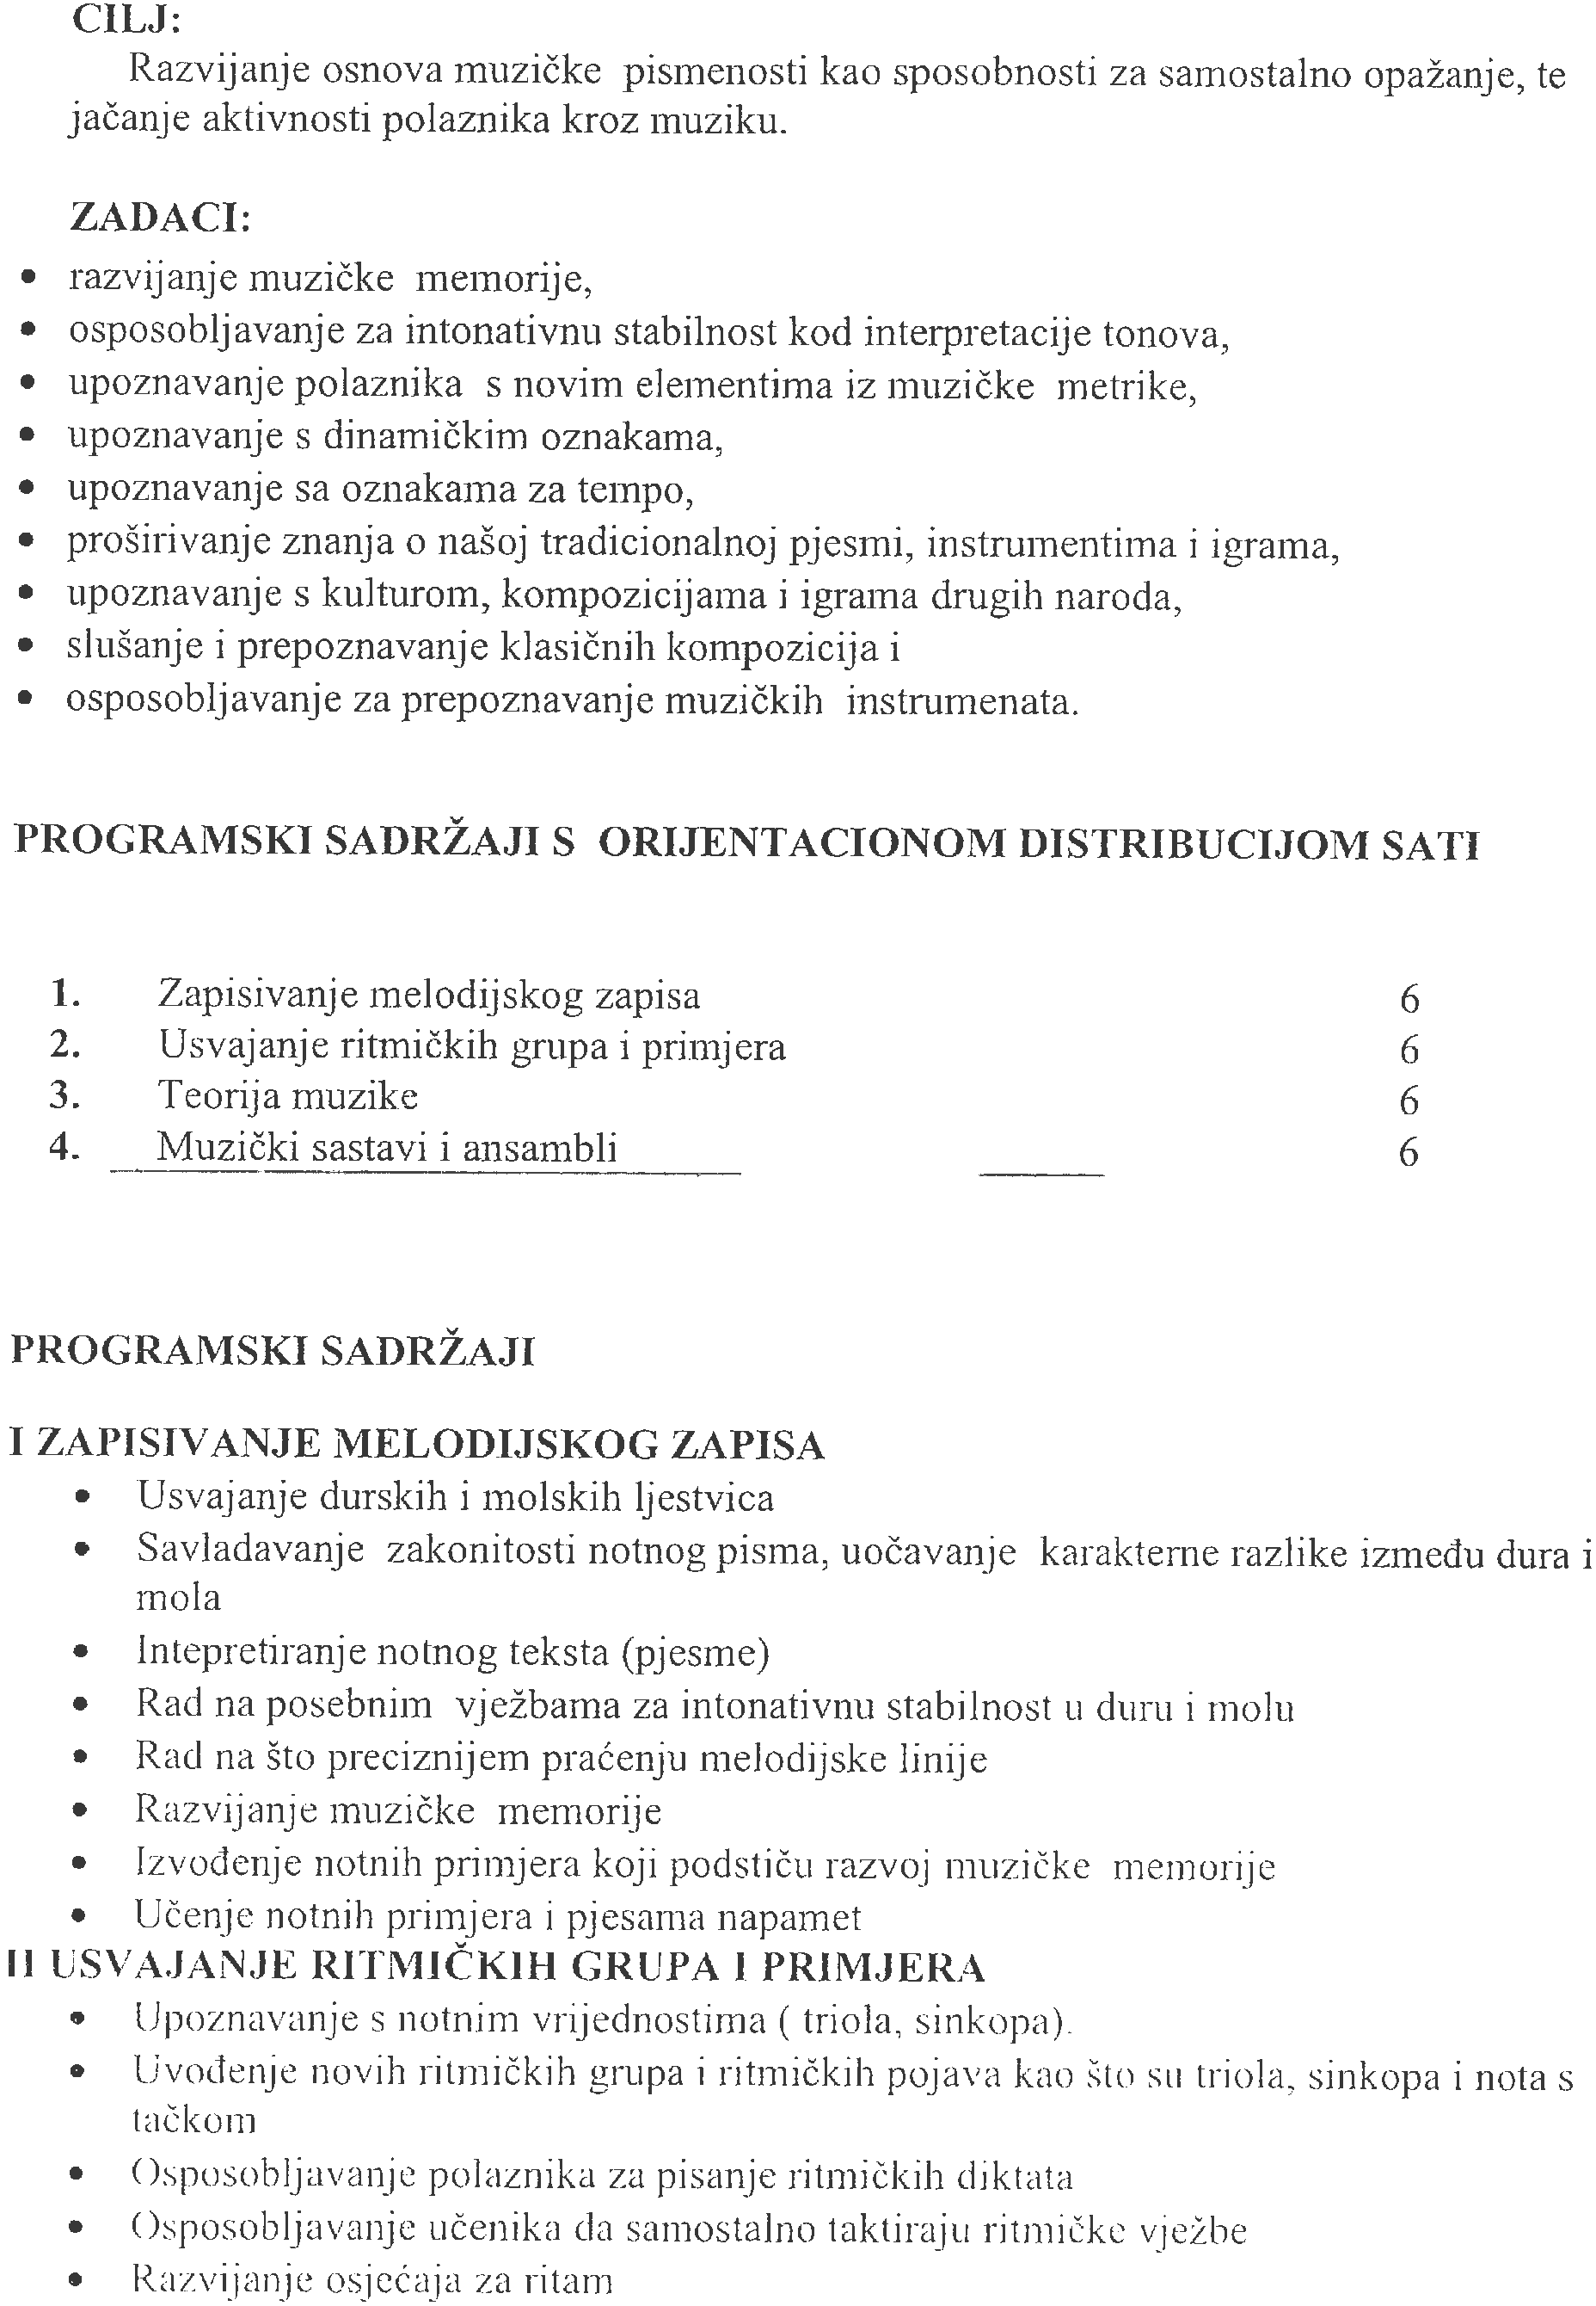

PROGRAMSKI SADRŽAJI BROJ SATI

24

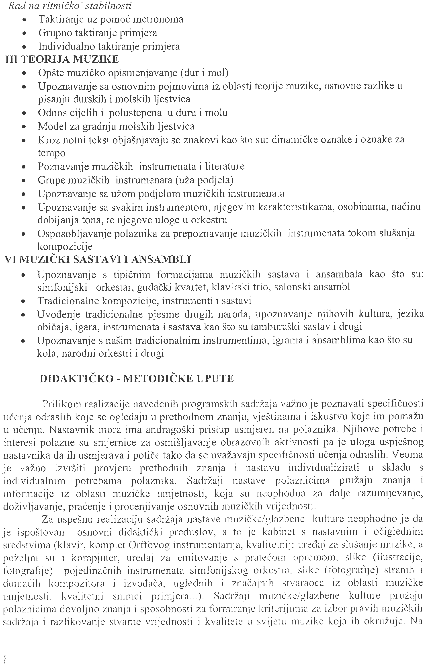

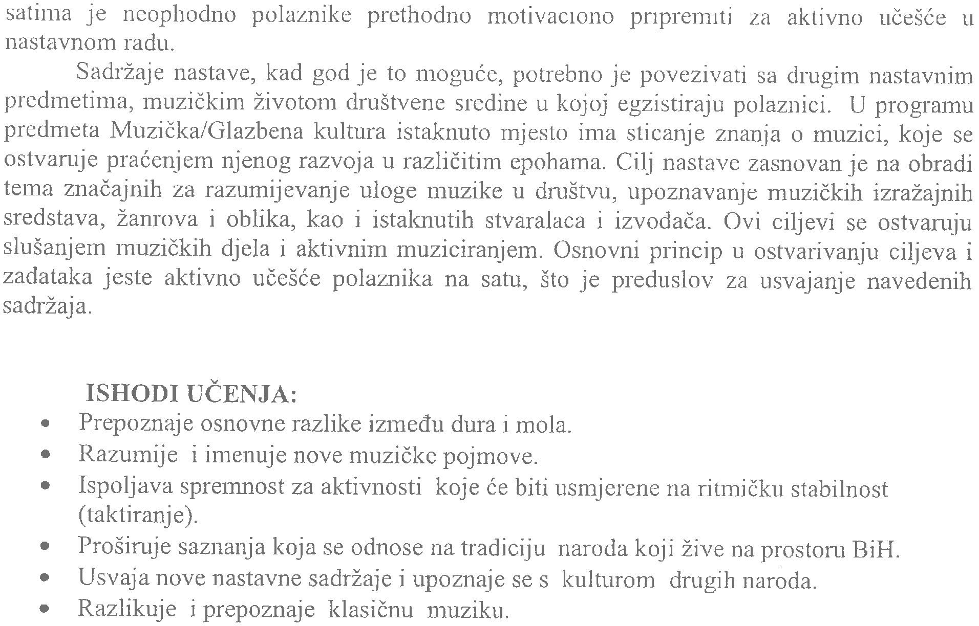

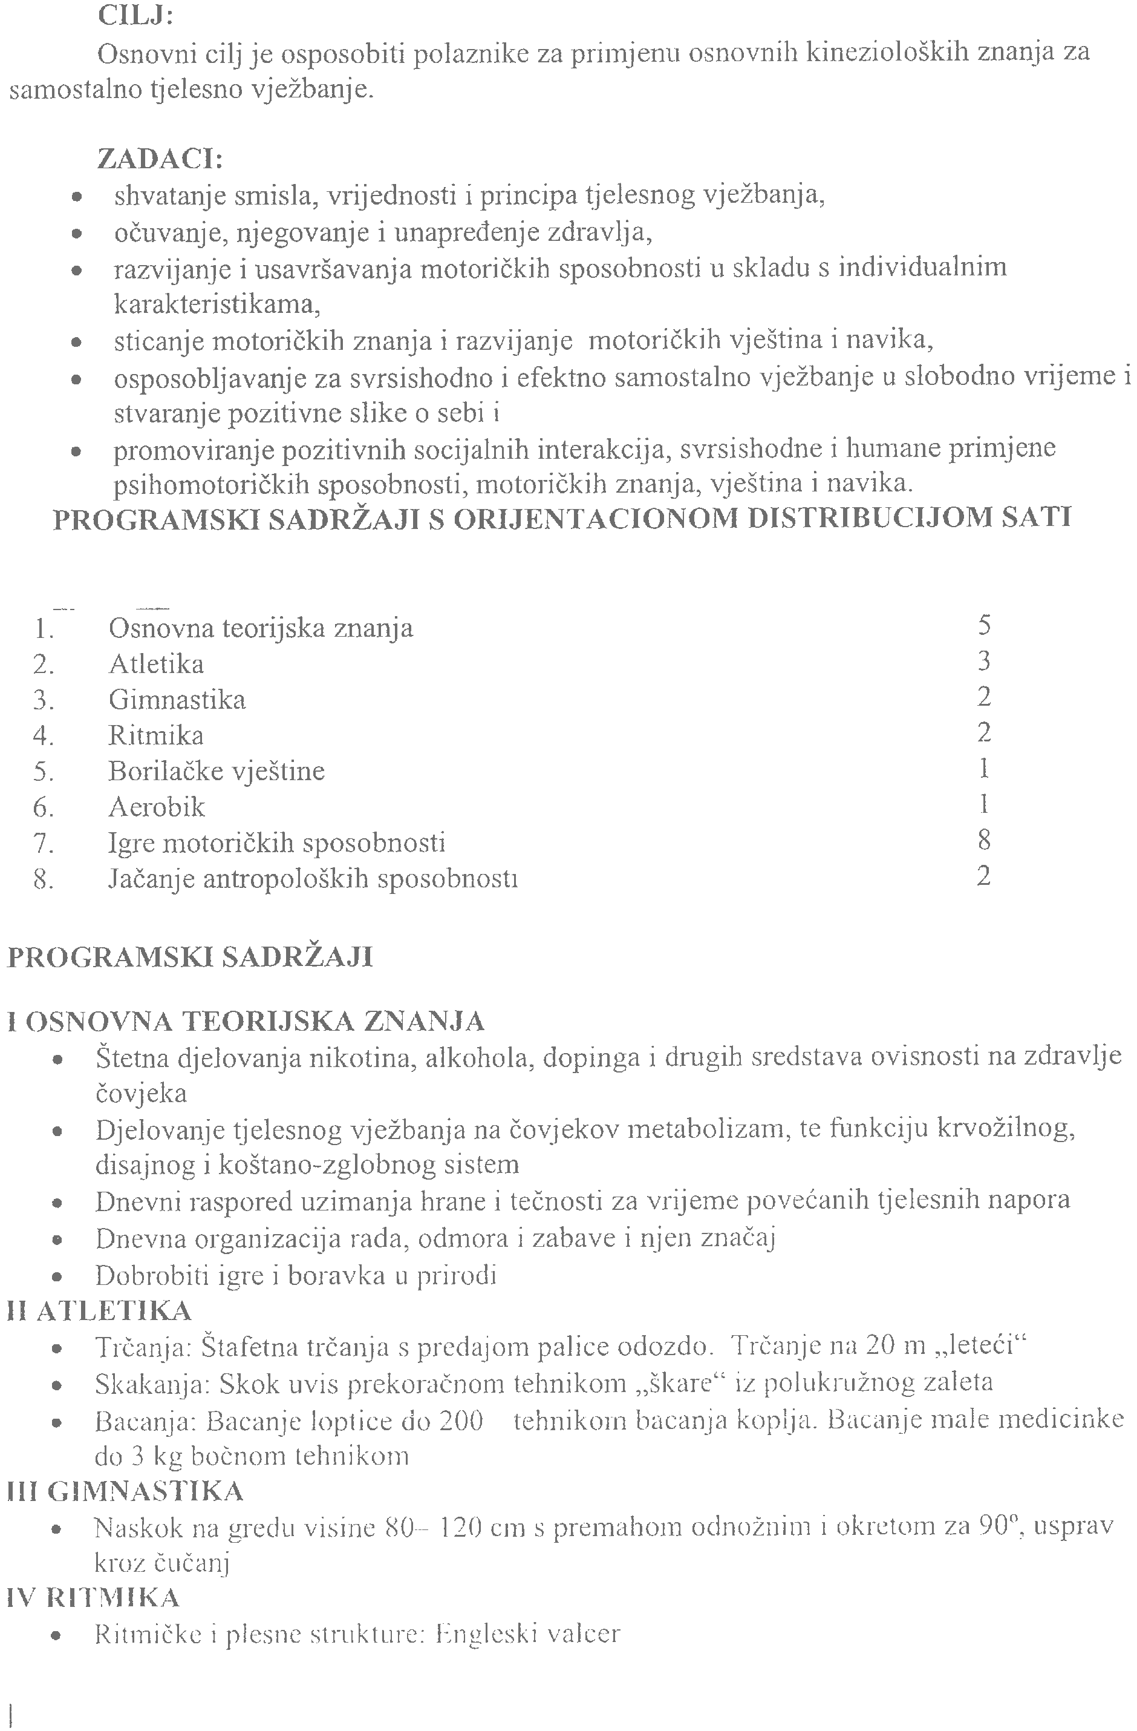

PROGRAMSKI SADRŽAJI BROJ SATI

24

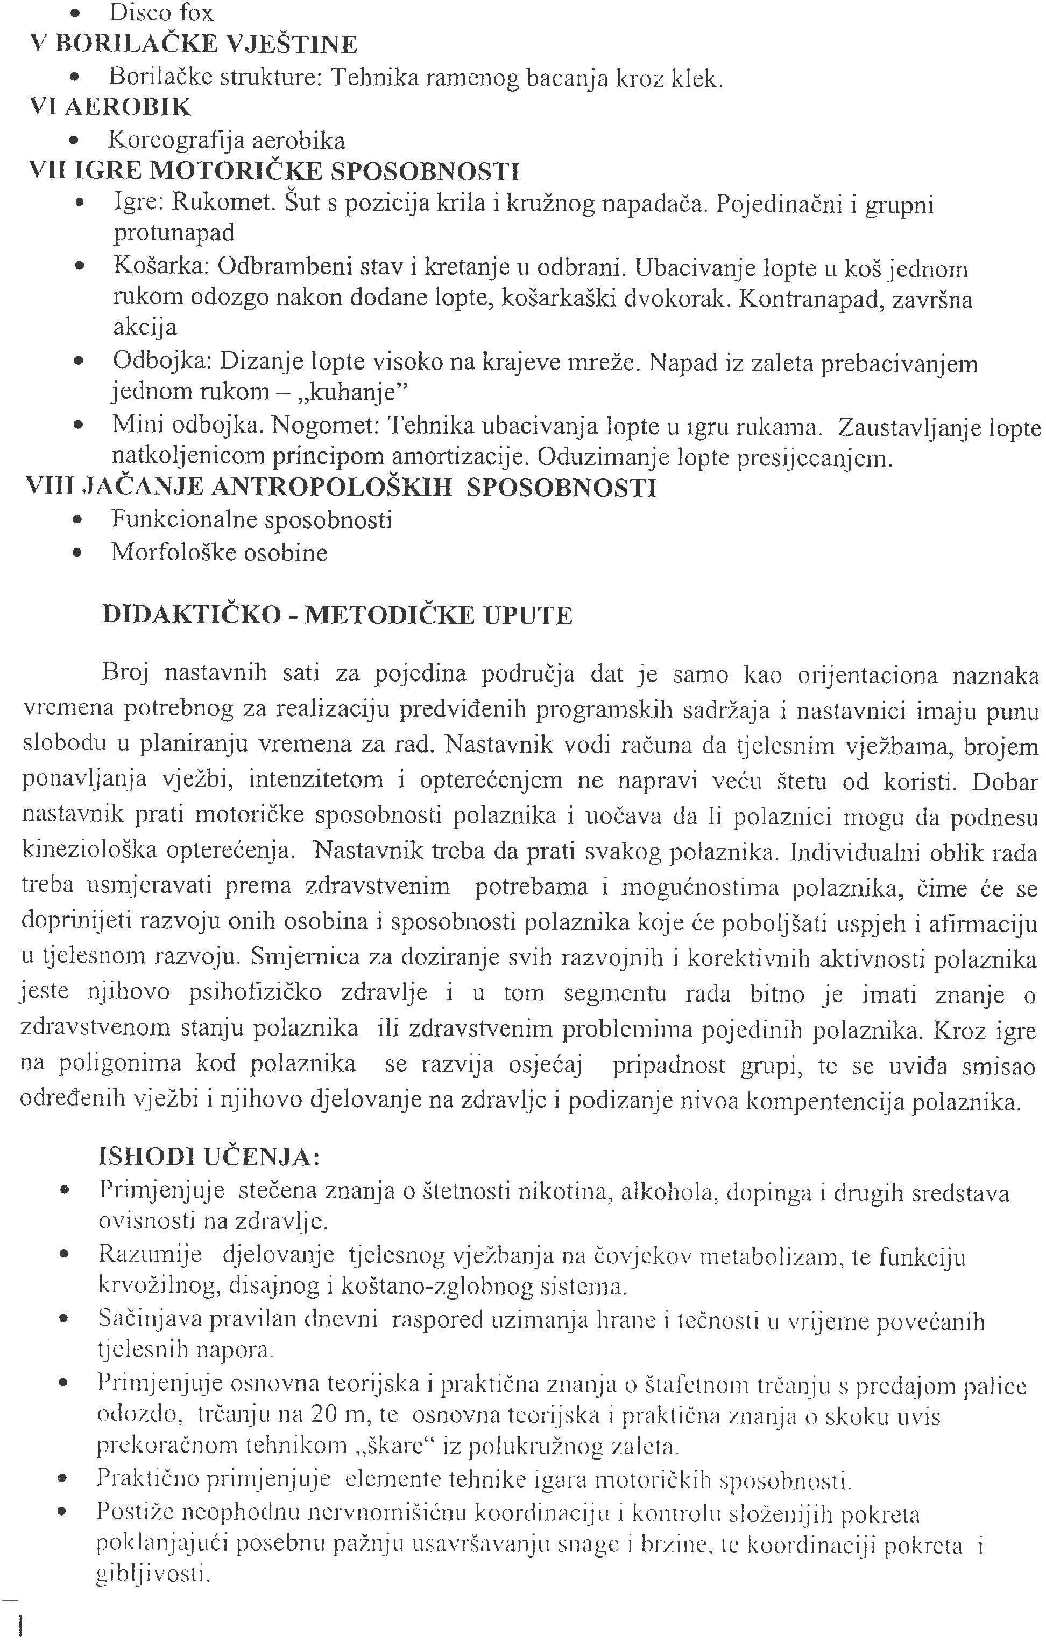



NASTAVNI PREDMETI, PROGRAMSKI SADRŽAJI I TRAJANJE PROGRAMA

REDNI  BROJ | OBAVEZNI NASTAVNI PREDMETI | SEDMIČNI BROJ NASTAVNIH SATI | GODIŠNJI BROJ  NASTAVNIH SATI
1. | Bosanski, Hrvatski, Srpski jezik i književnost | 2 | 48
2. | Prvi strani jezik | 1 | 24
3. | Drugi strain jezik | 1 | 24
4. | Historija/Povijest/Istorija | 1 | 24
5. | Matematika | 2 | 48
6. | Biologija | 1 | 24
7. | Geigrafija/Zemljopis | 1 | 24
8. | Fizika | 1 | 24
9. | Hemija | 1 | 24
10. | Tehnička kultura | 1 | 24
11. | Informatika | 1 | 24
12. | Likovna kultura | 1 | 24
13. | Muzička /Glazbena kultura | 1 | 24
14. | Tjelesni i zdravstveni odgoj | 1 | 24
 | UKUPNO: | 16 | 384

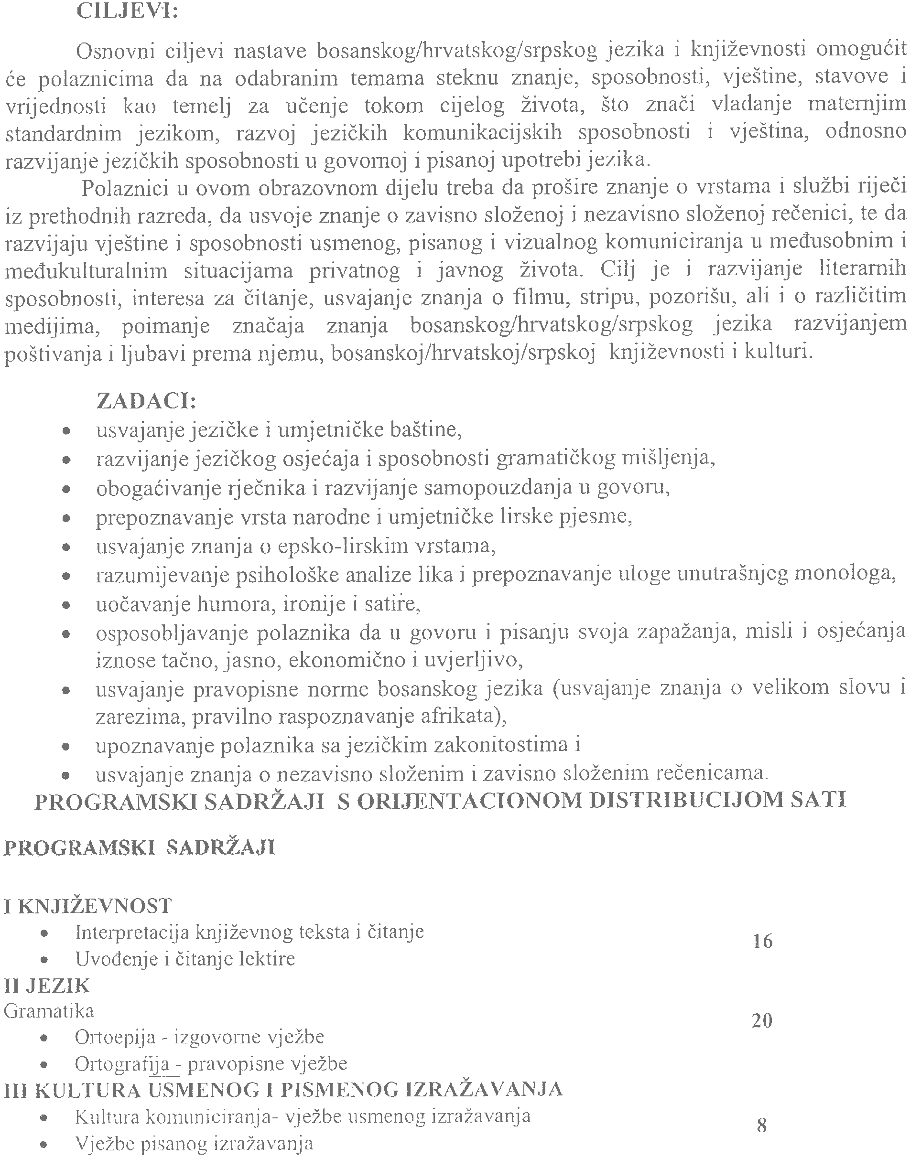



48

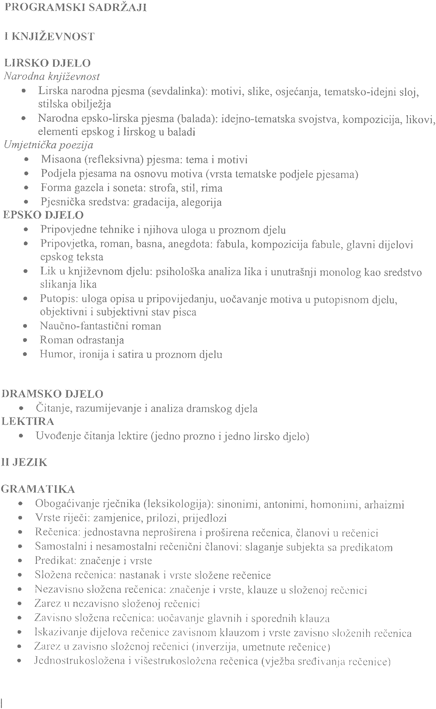

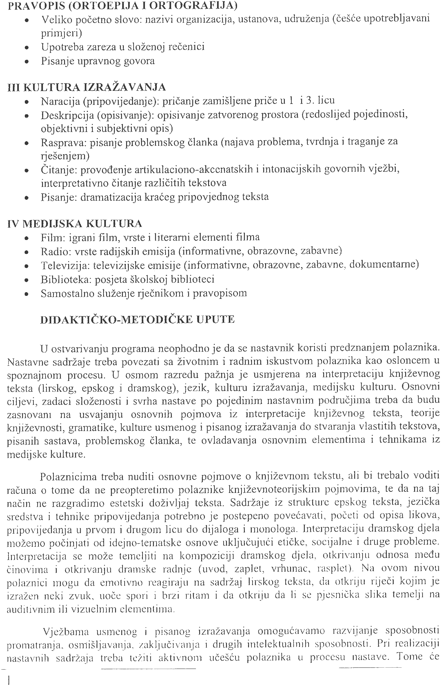

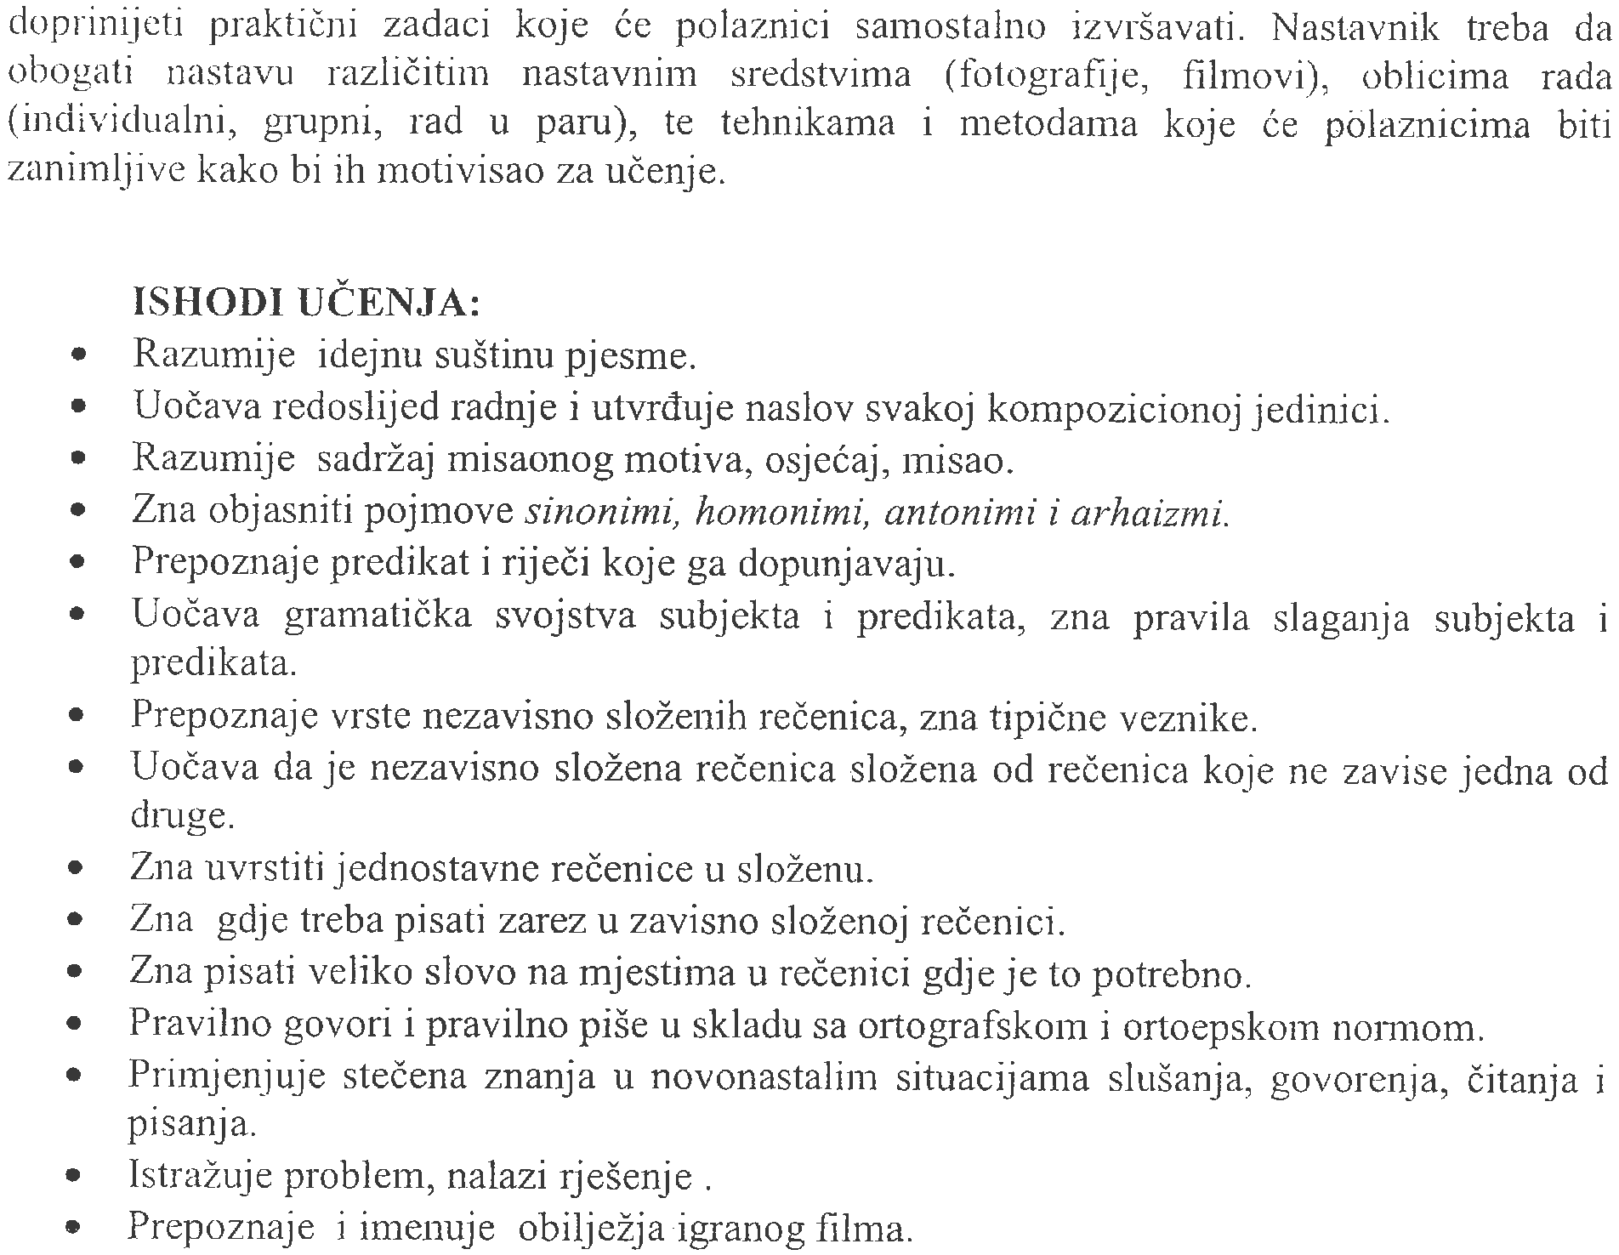



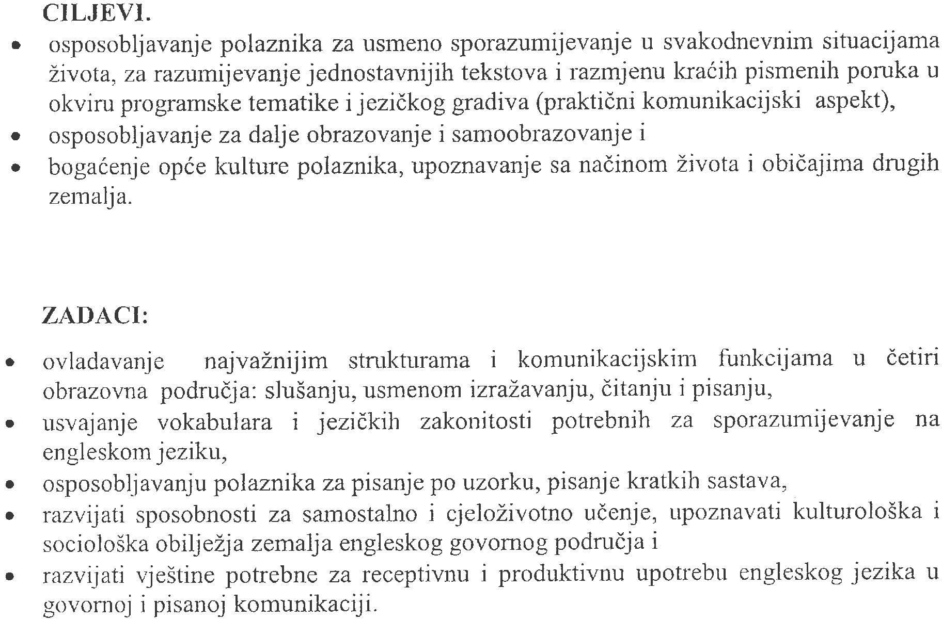

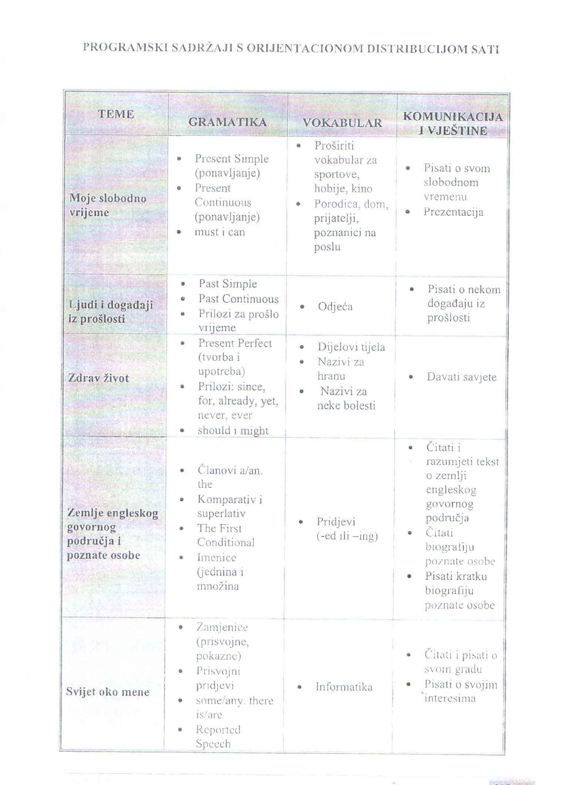
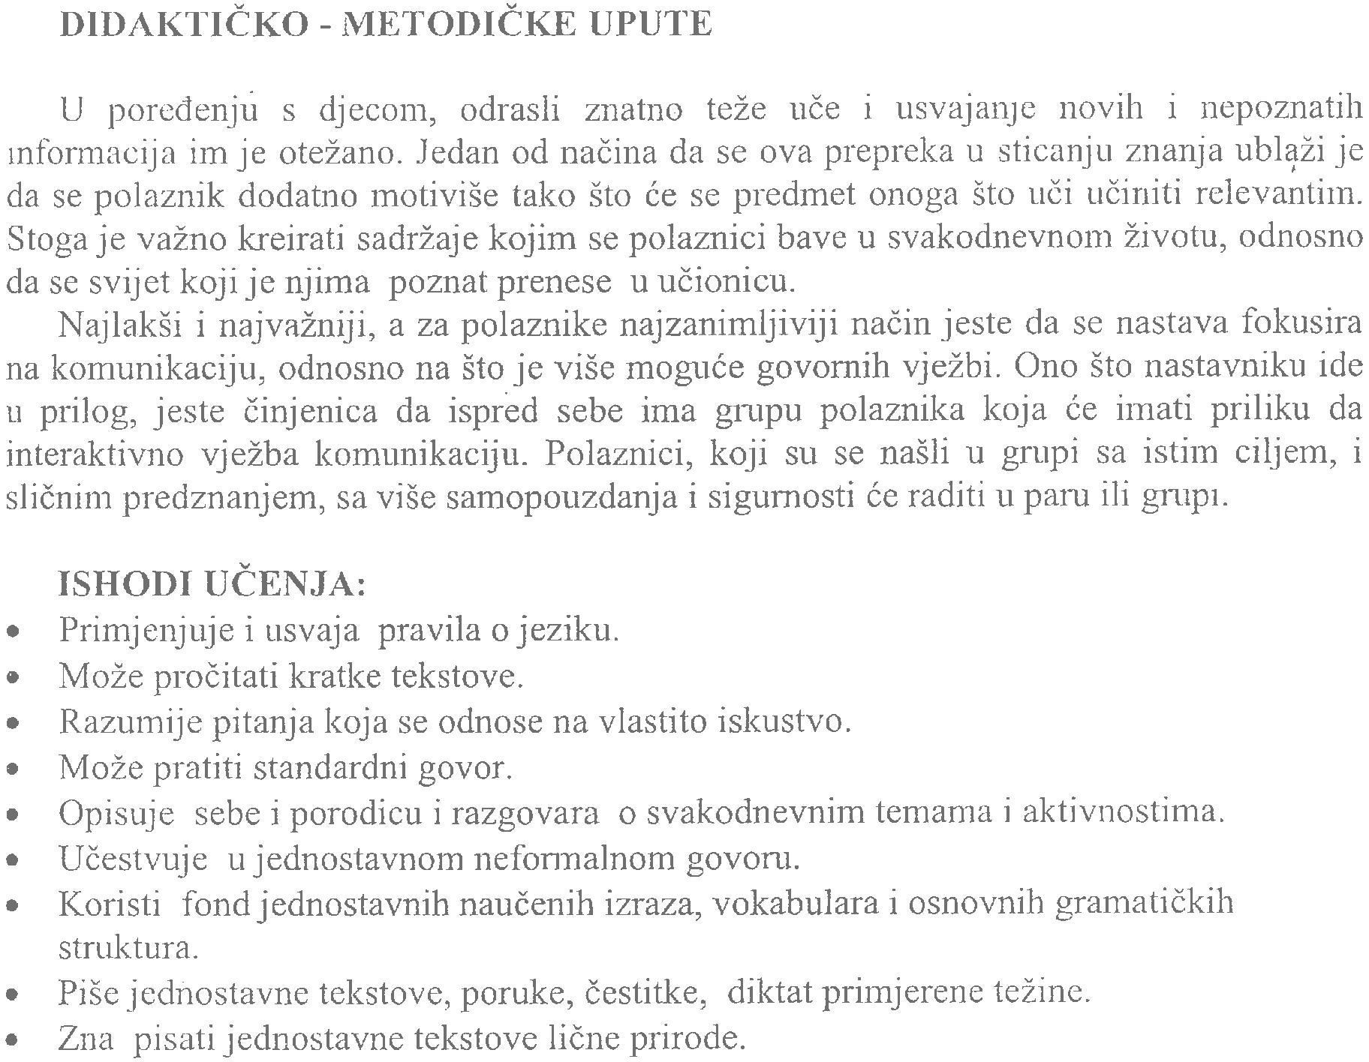



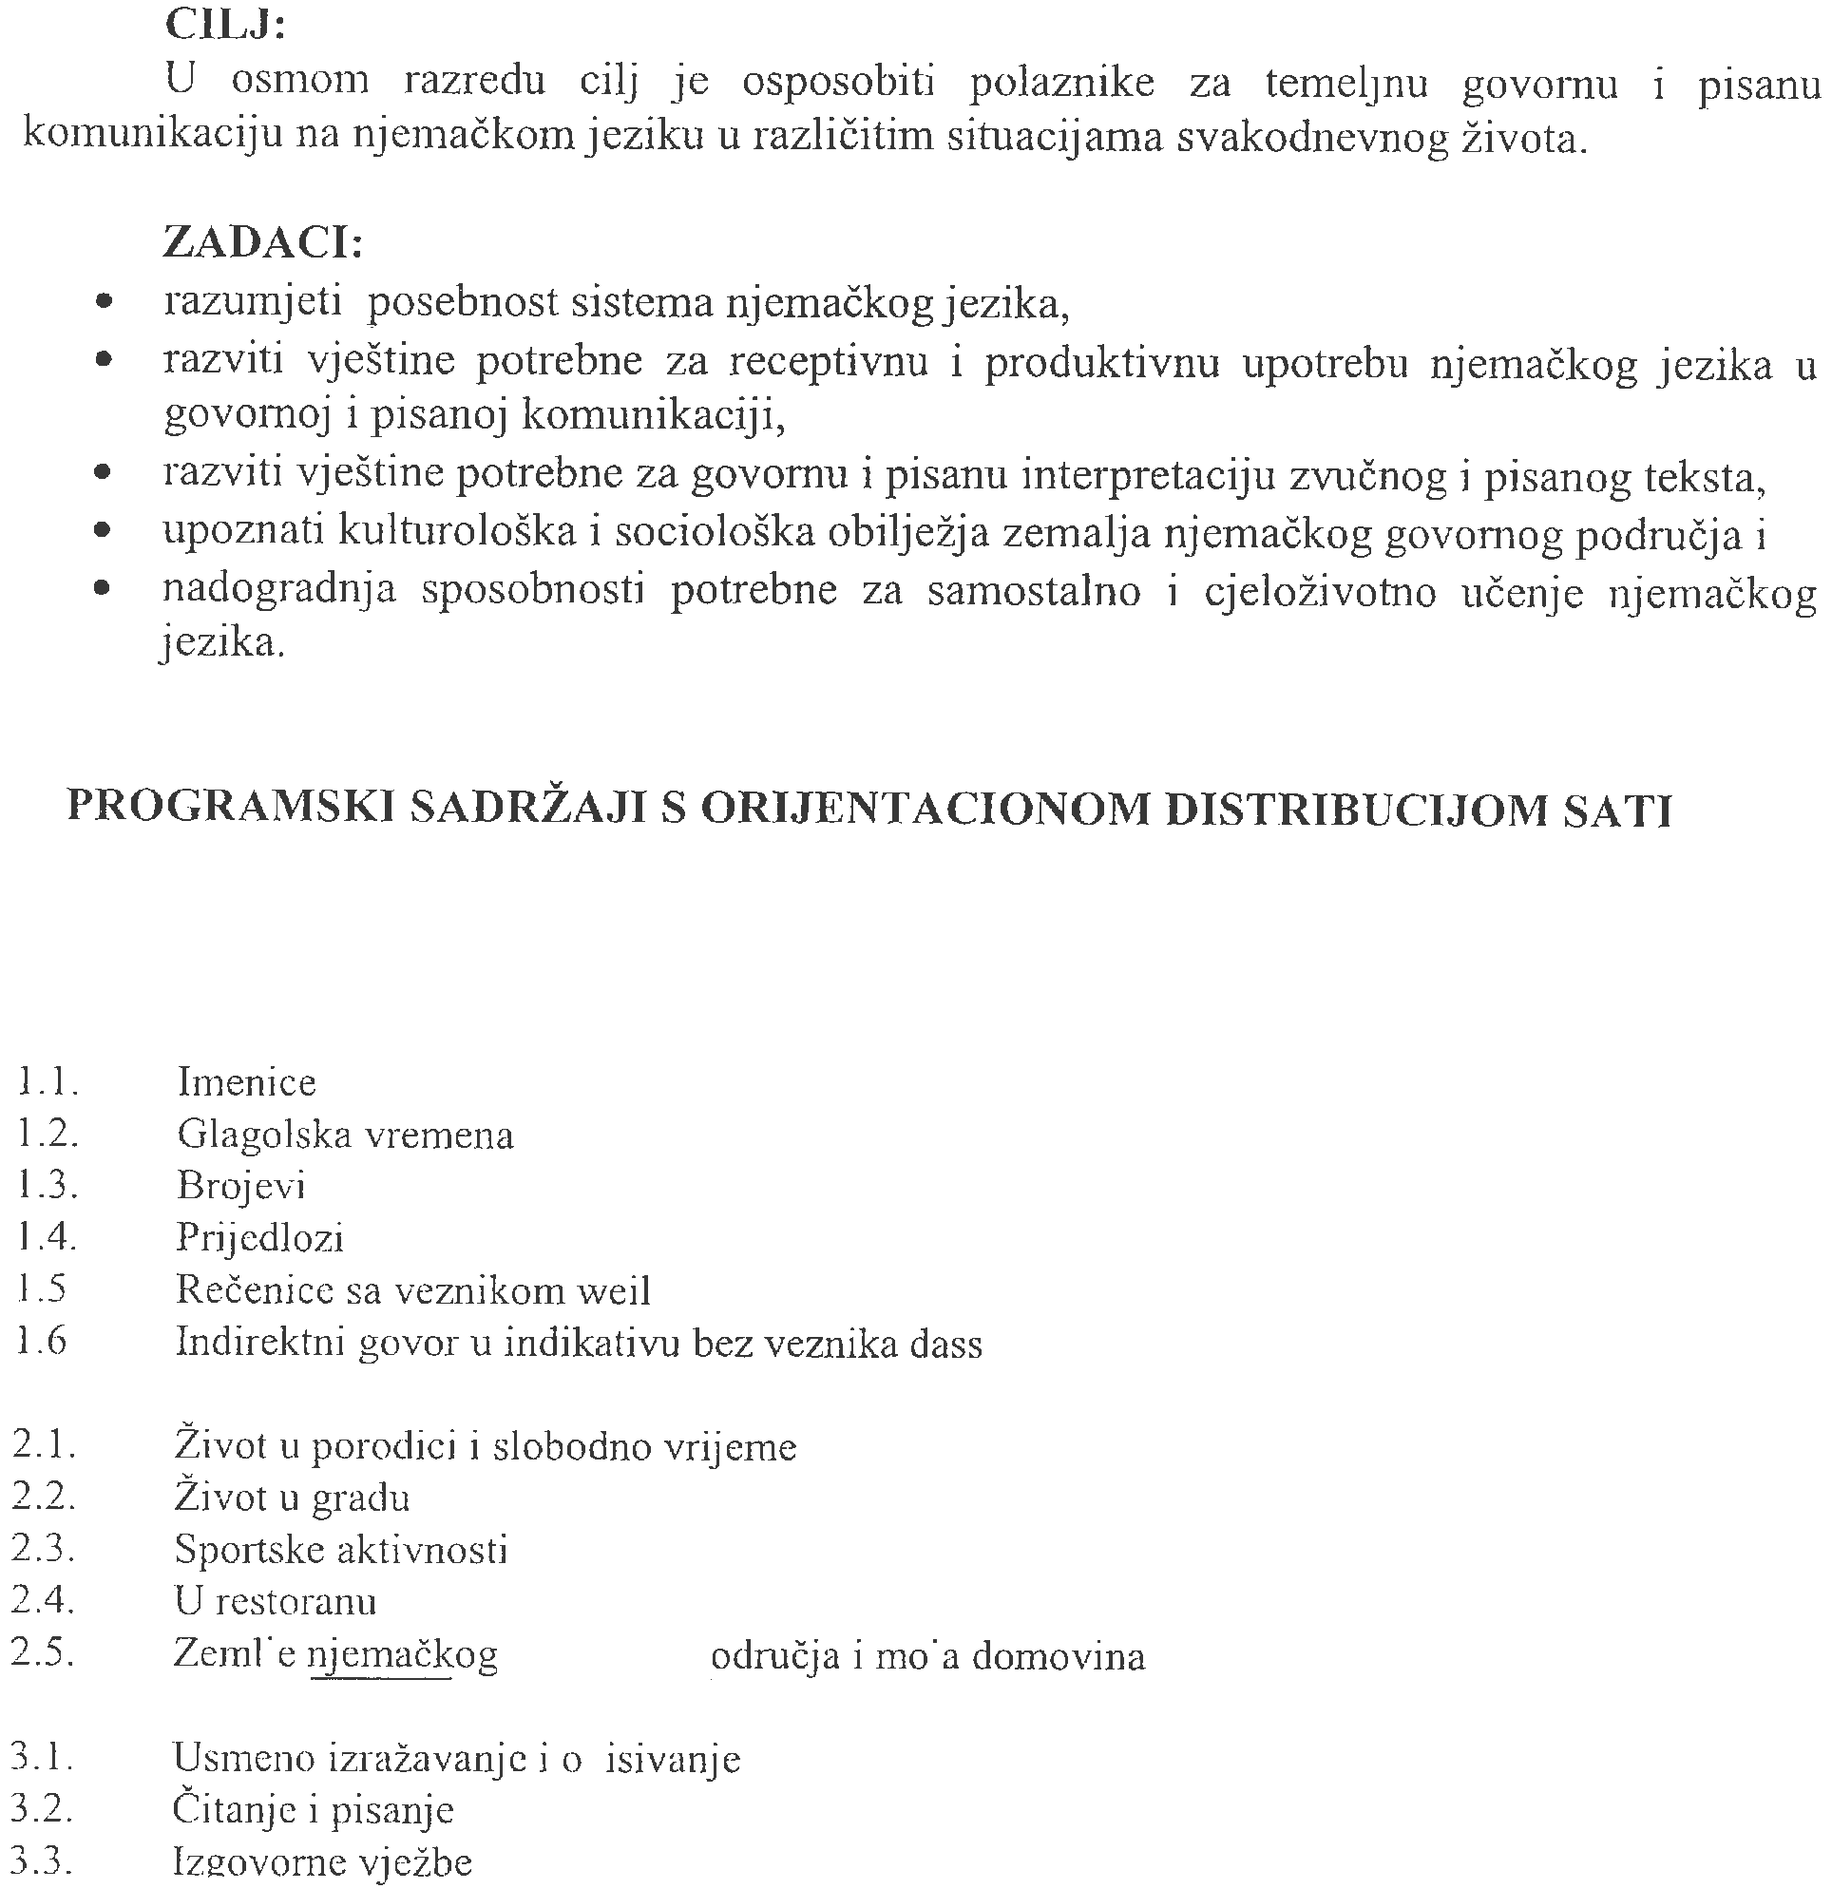

- GRAMATIKA

7

10

- VOKABULAR

7

- KOMUNIKACIJA I VJEŠTINE

24

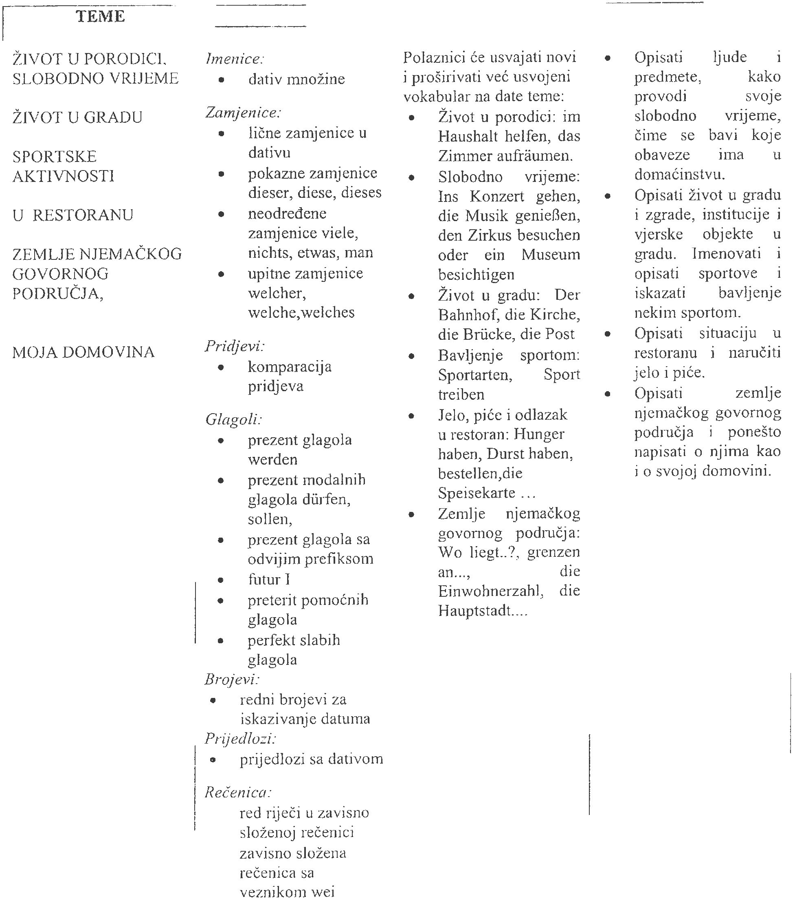

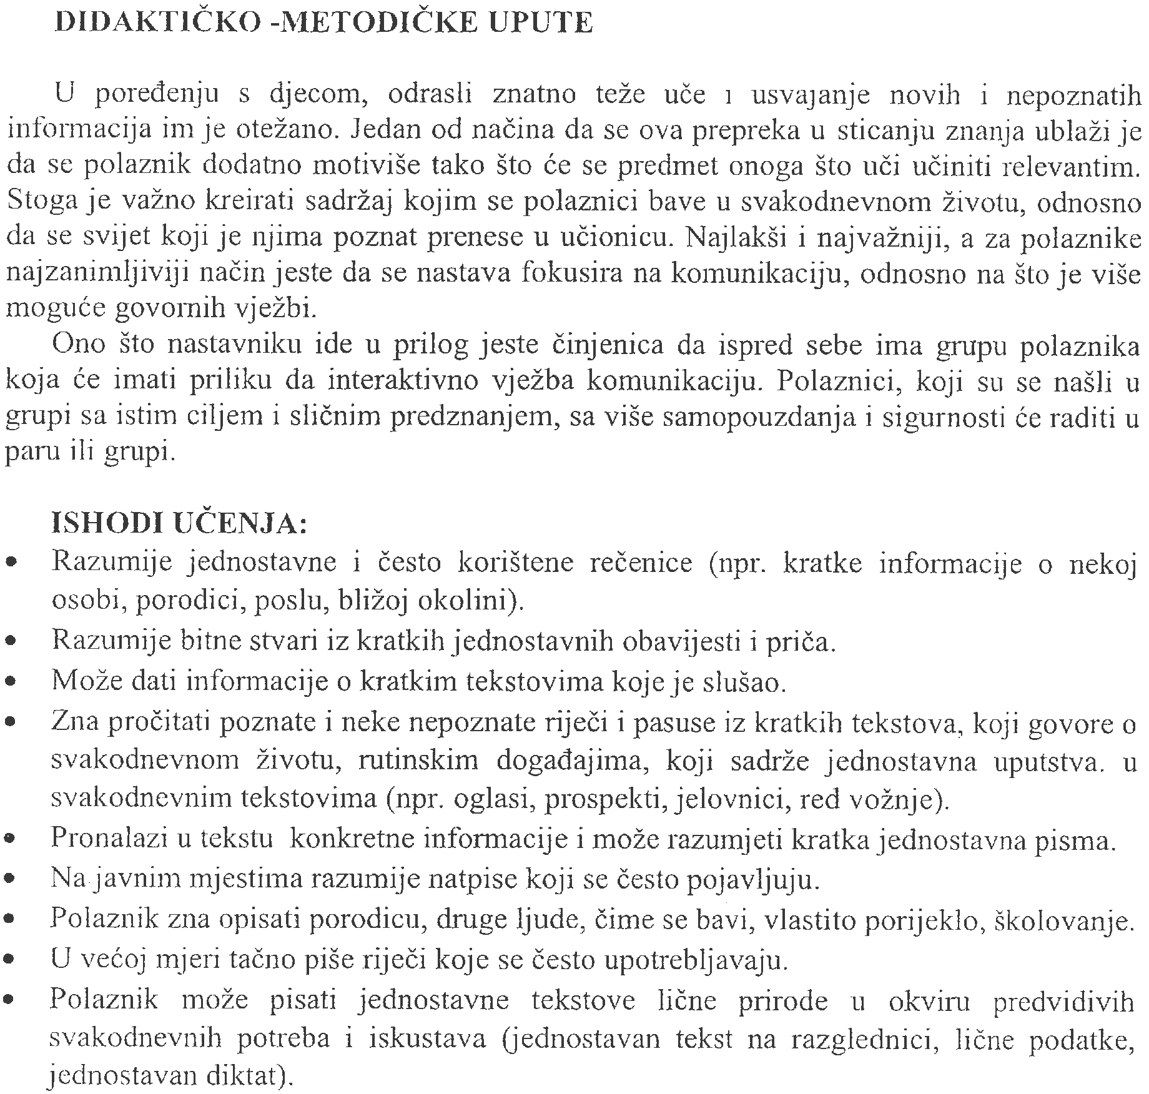



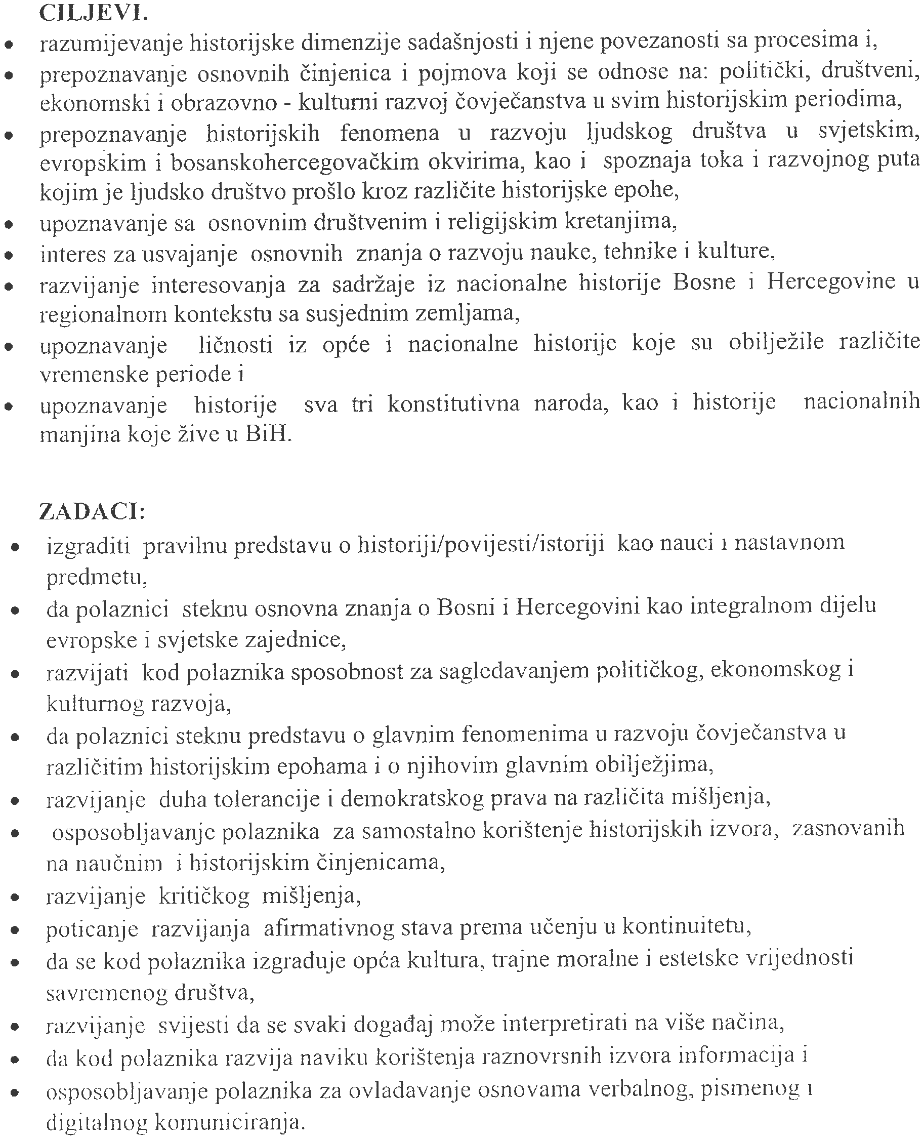

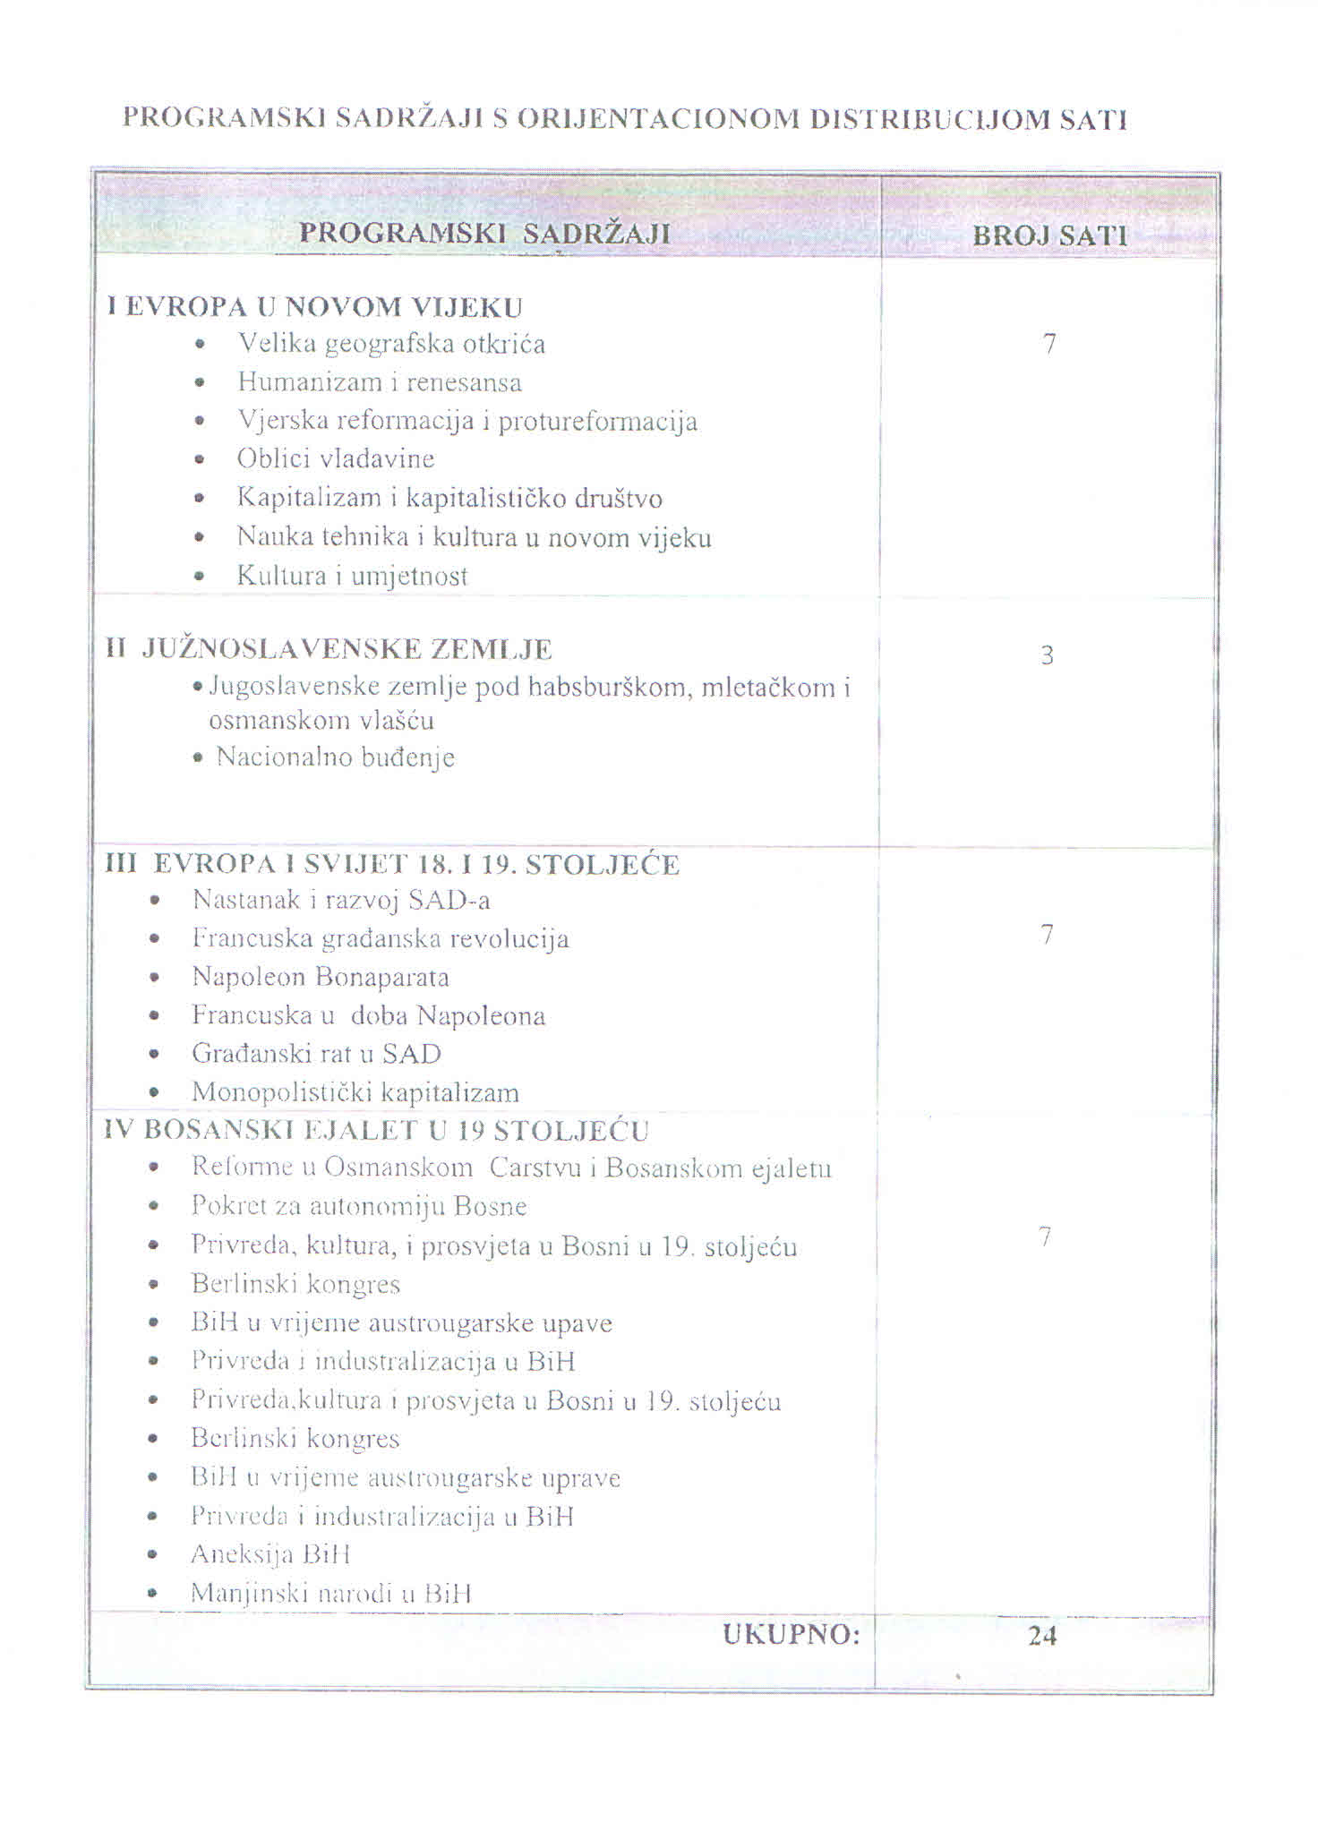
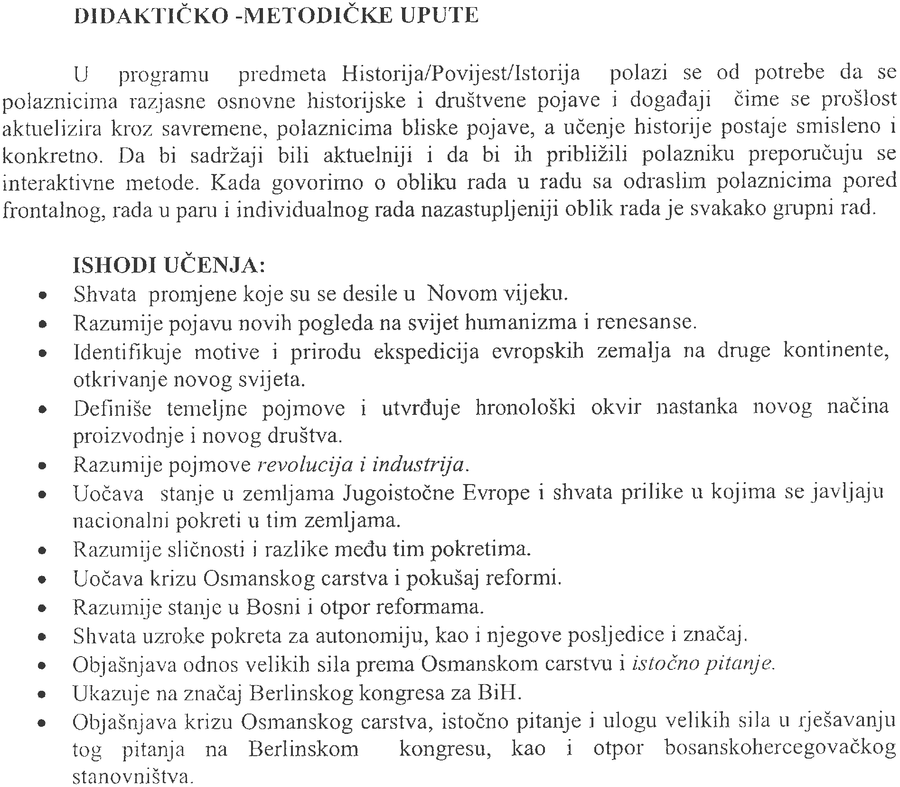



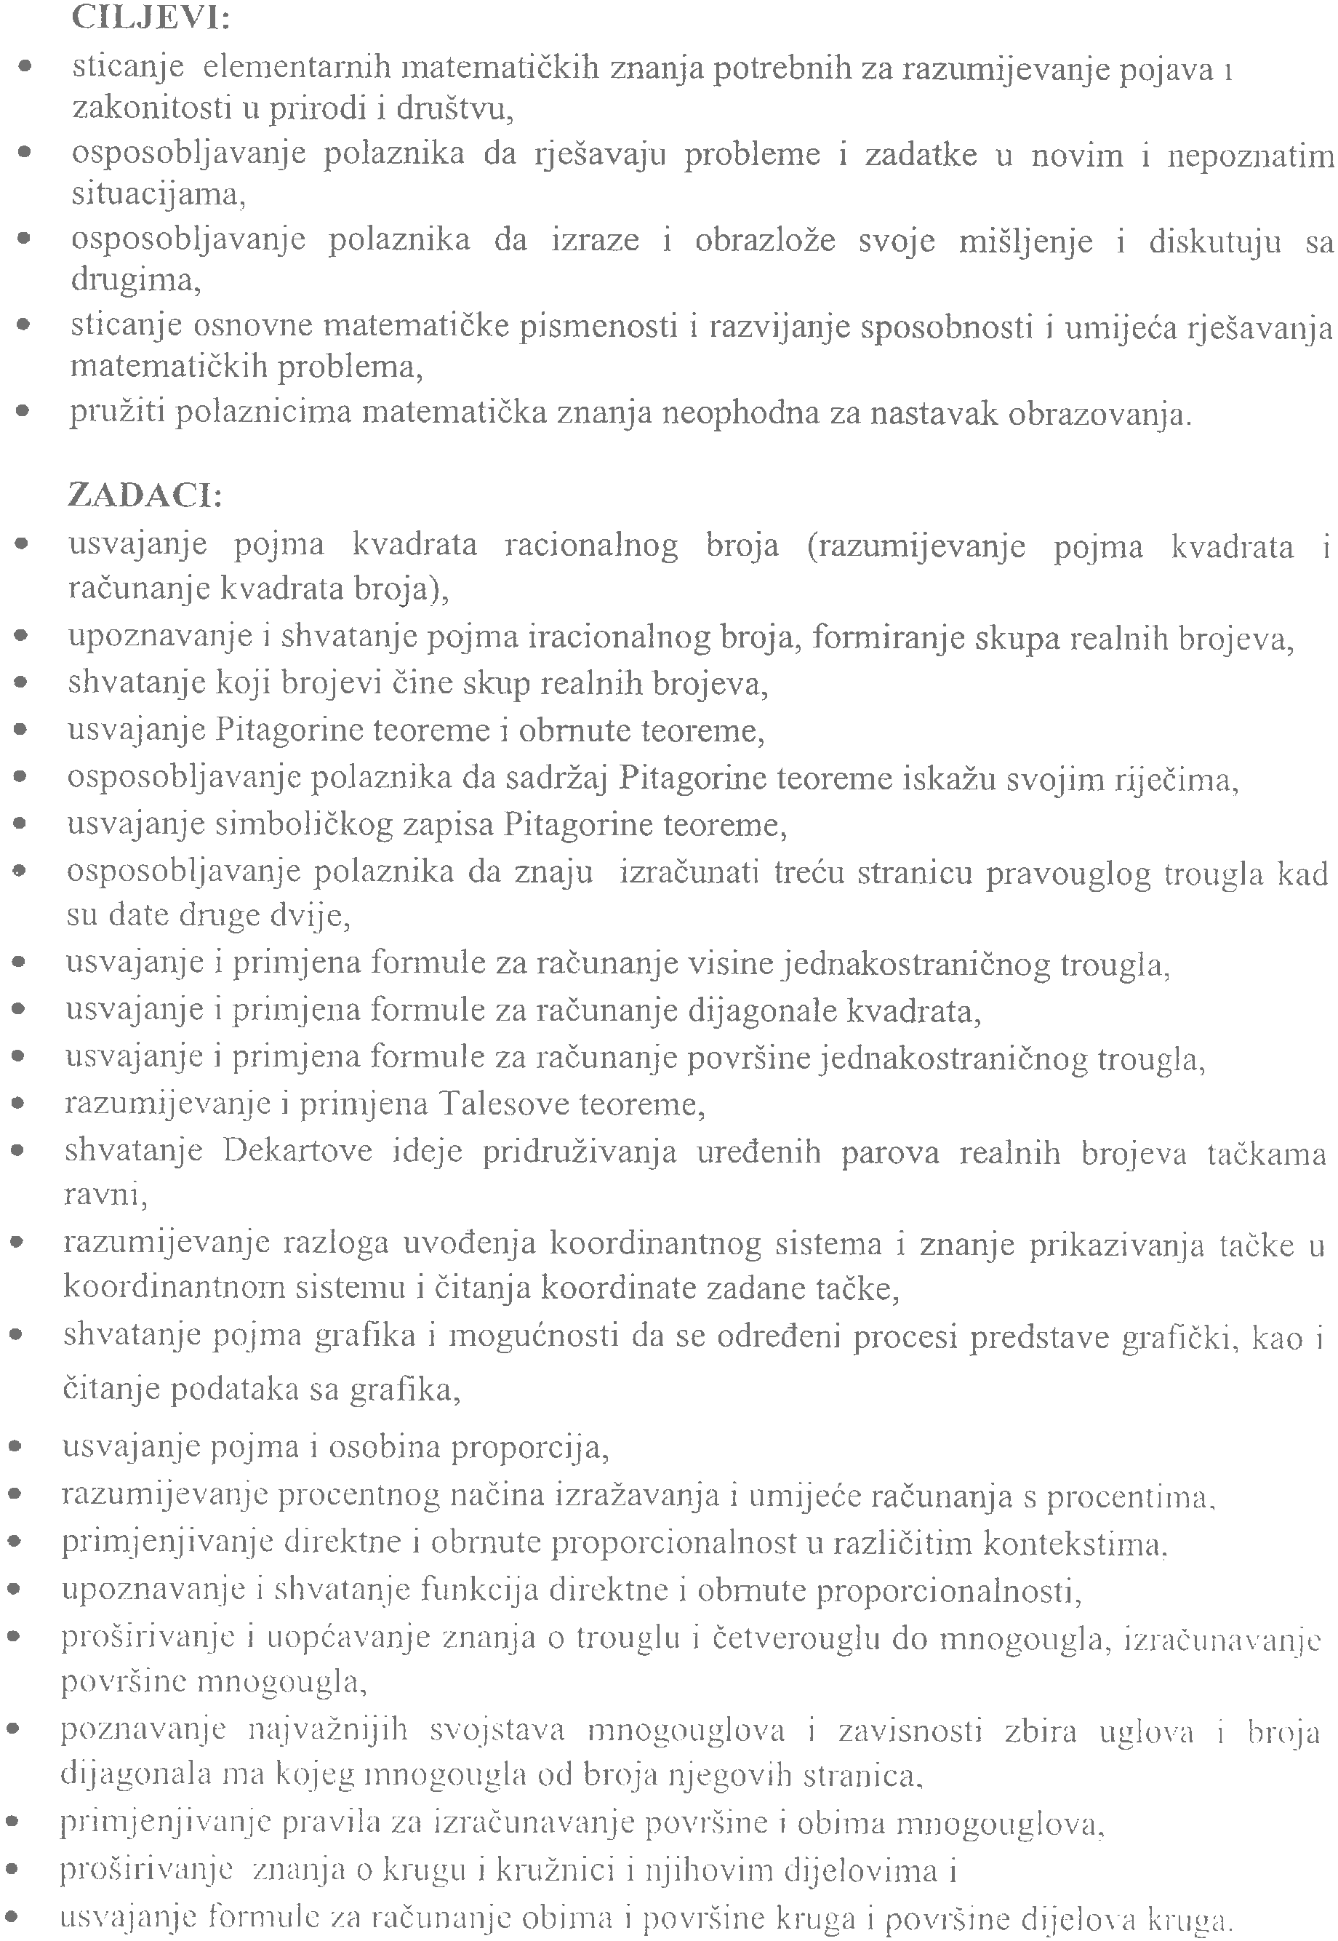

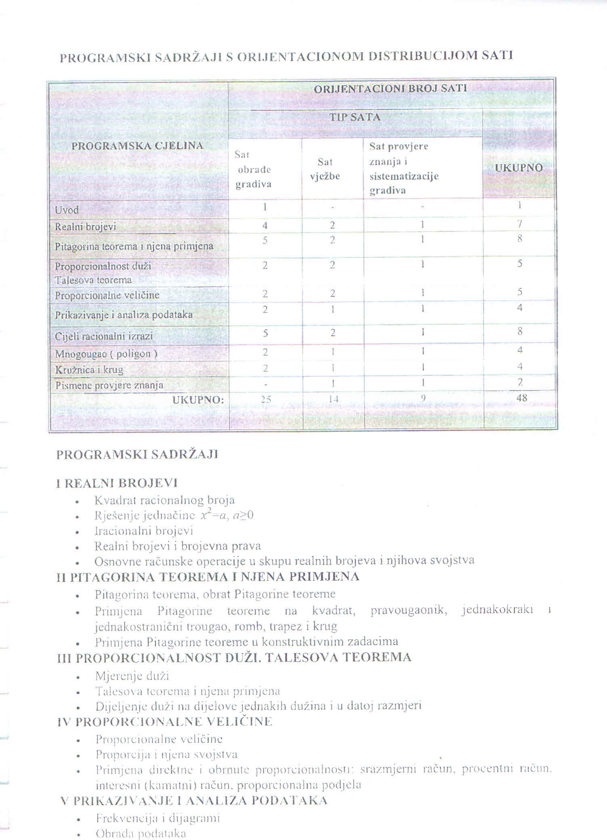
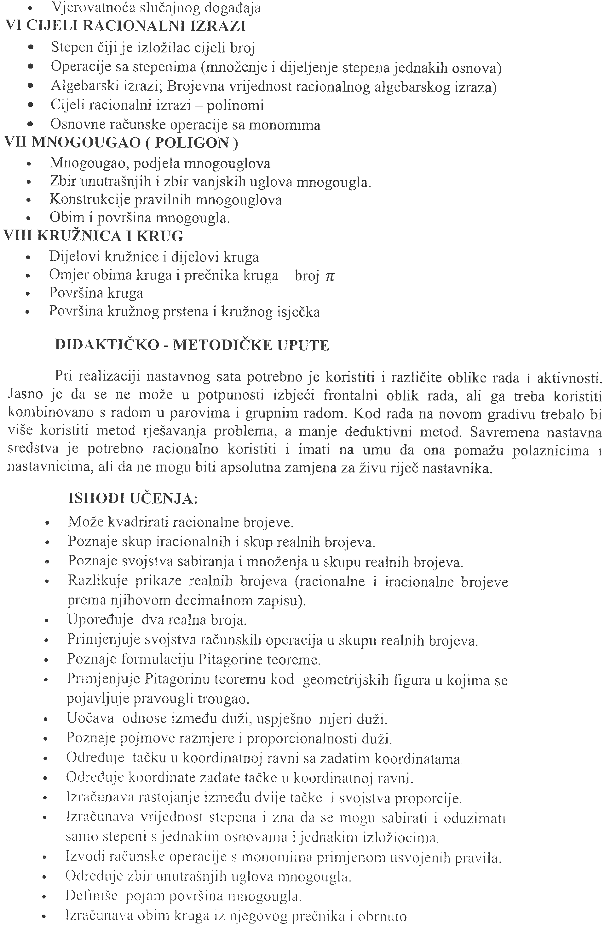

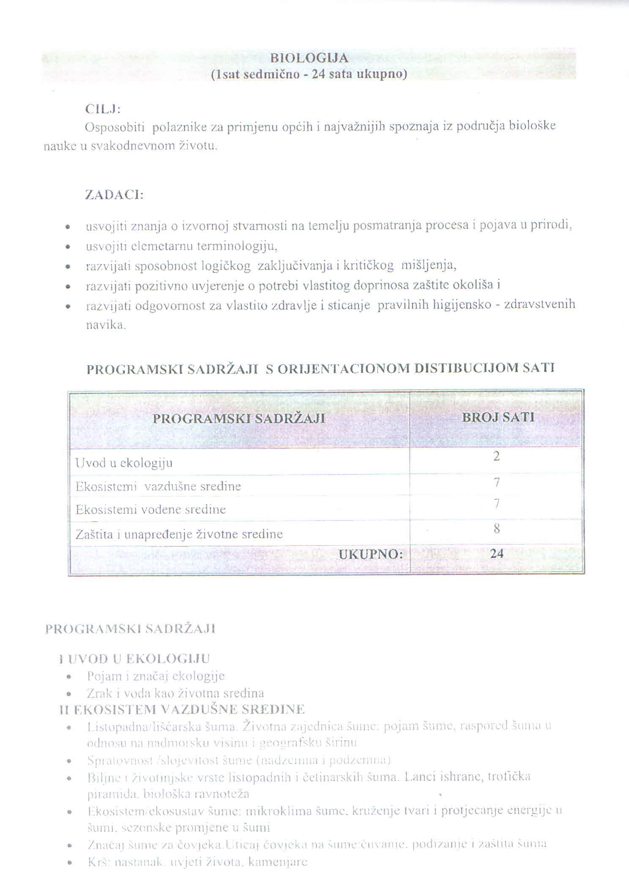

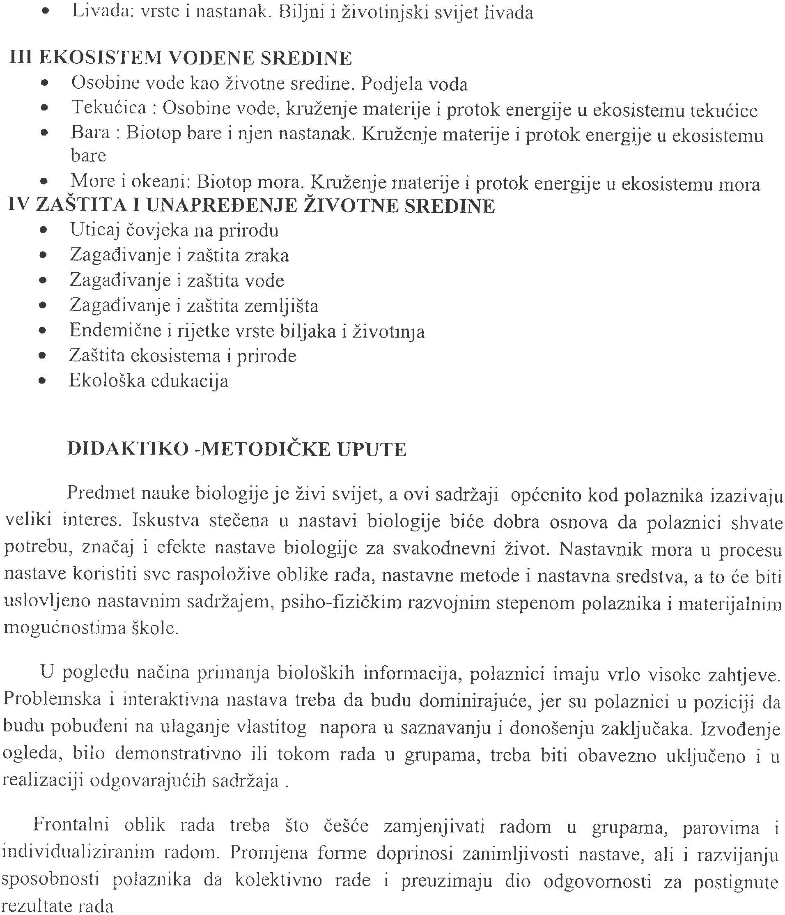

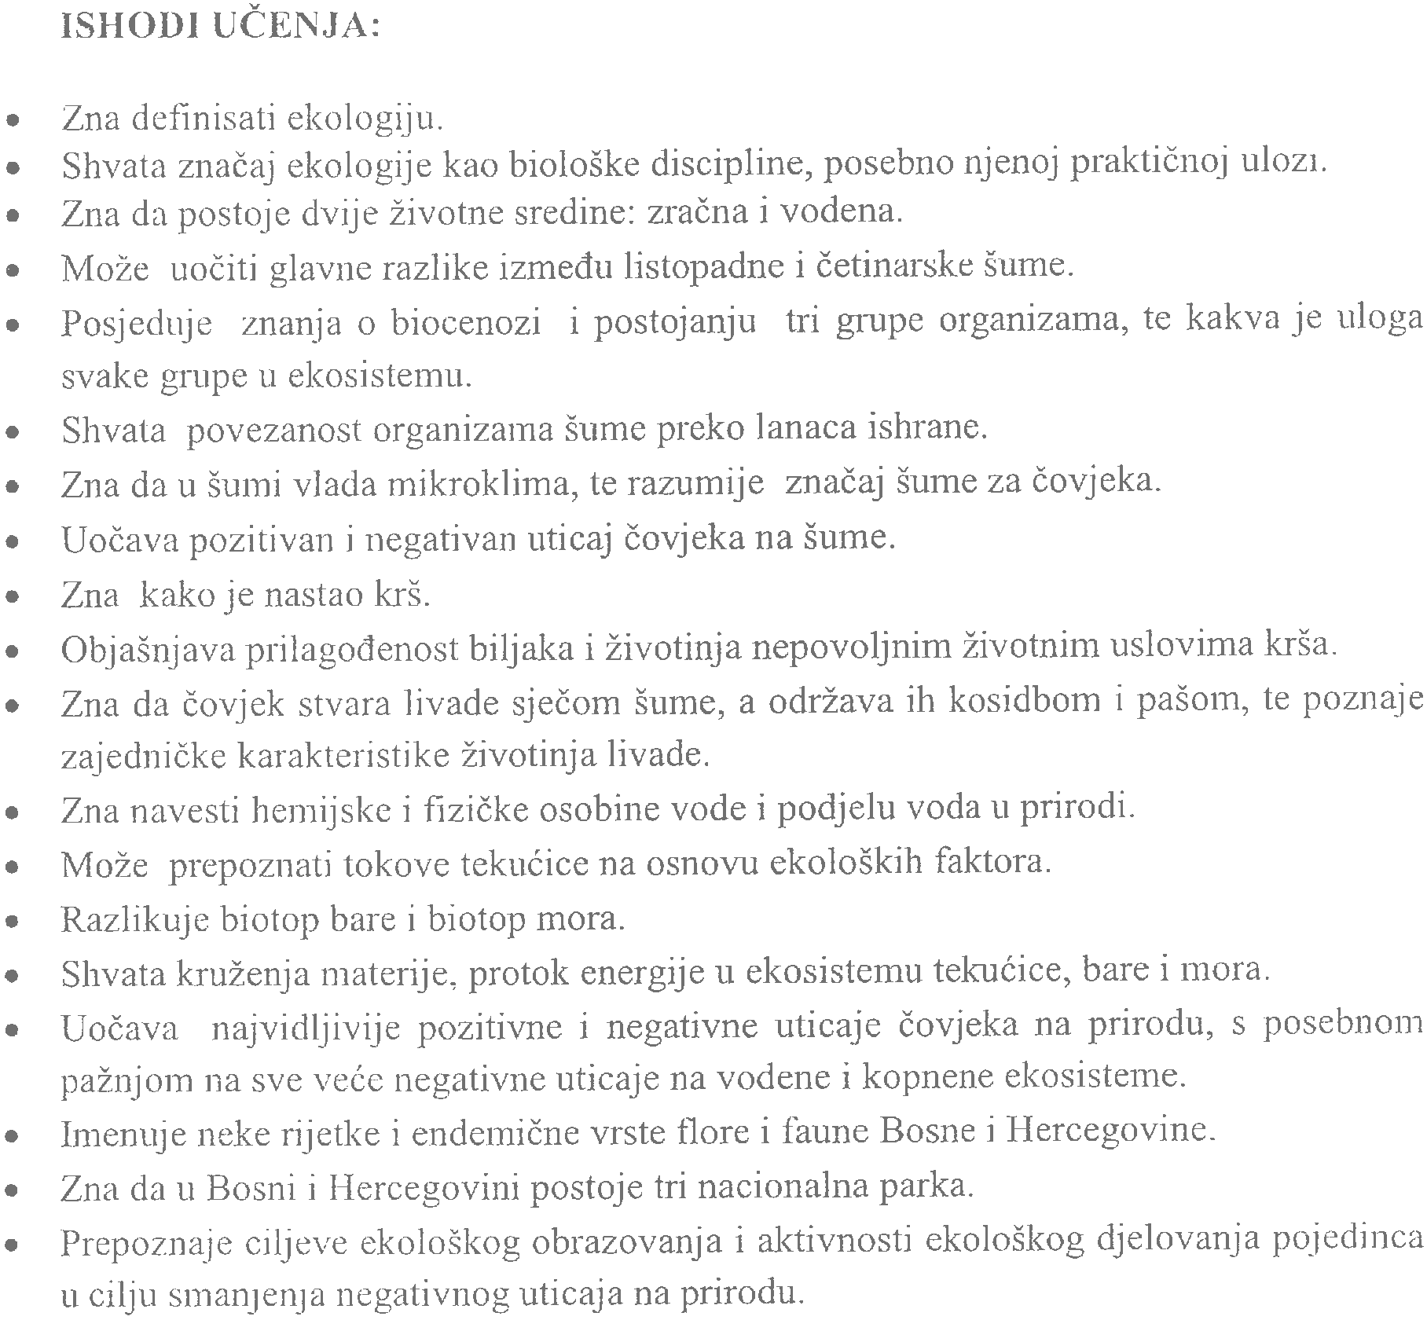

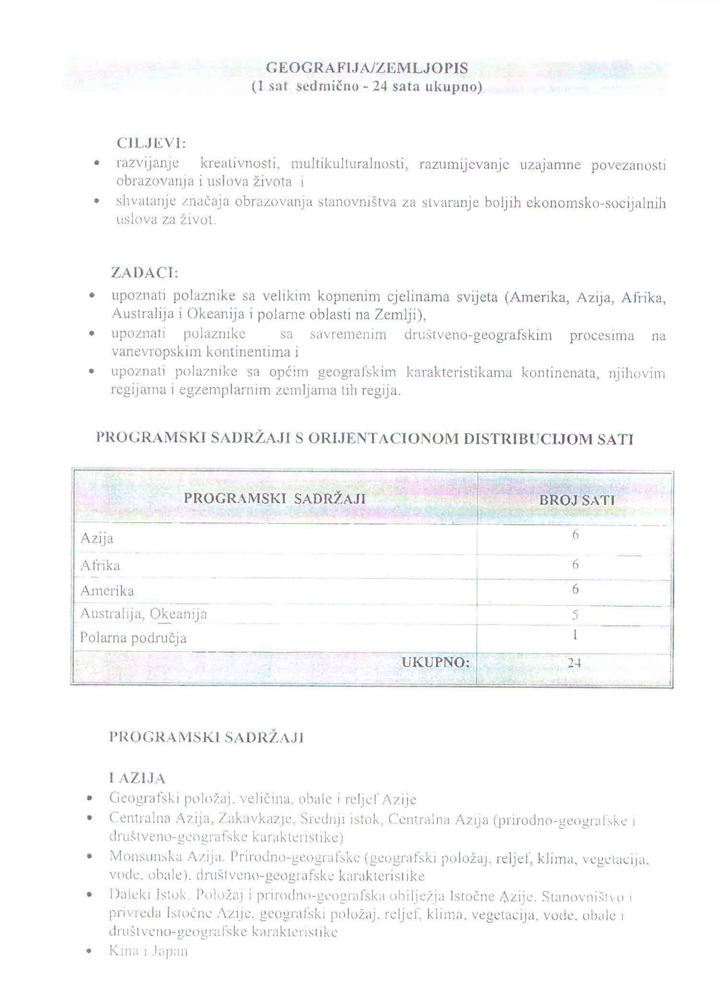

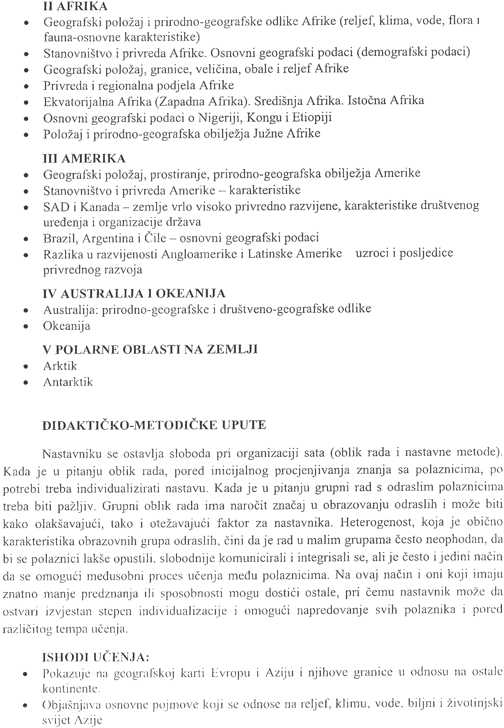

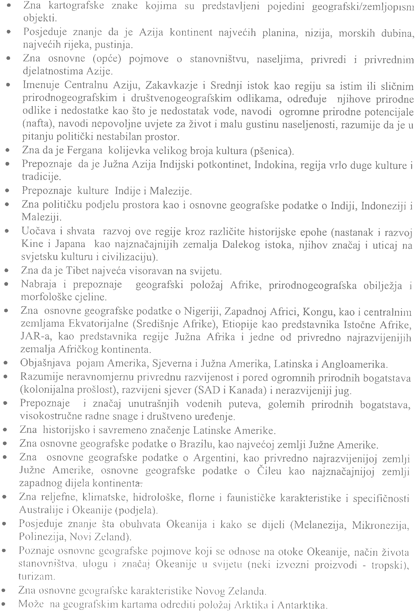

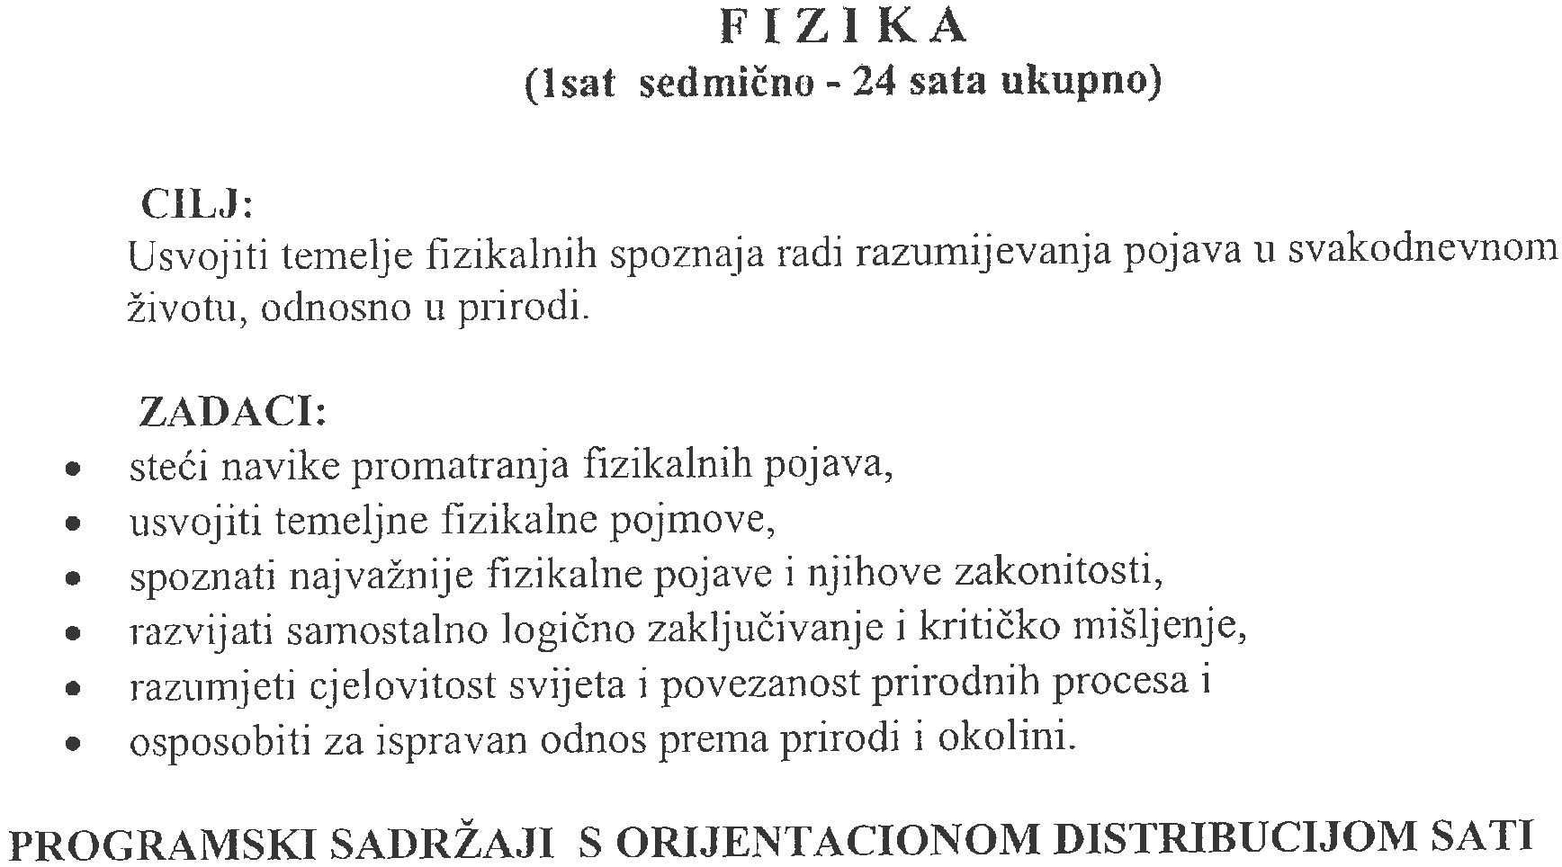

- Međudjelovanje tijela 3

- Kretanje (mehanika) 10

- Pritisak 4

- Rad 4

- Toplota 3
UKUPNO : 24
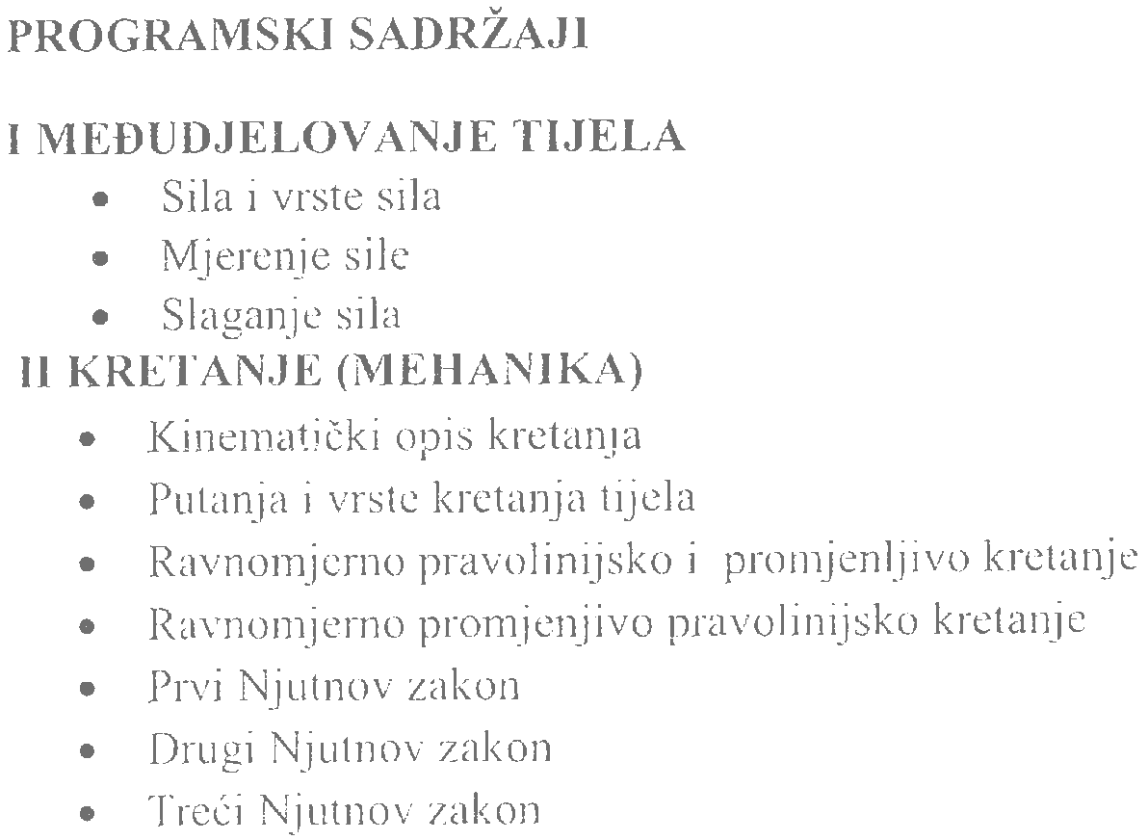

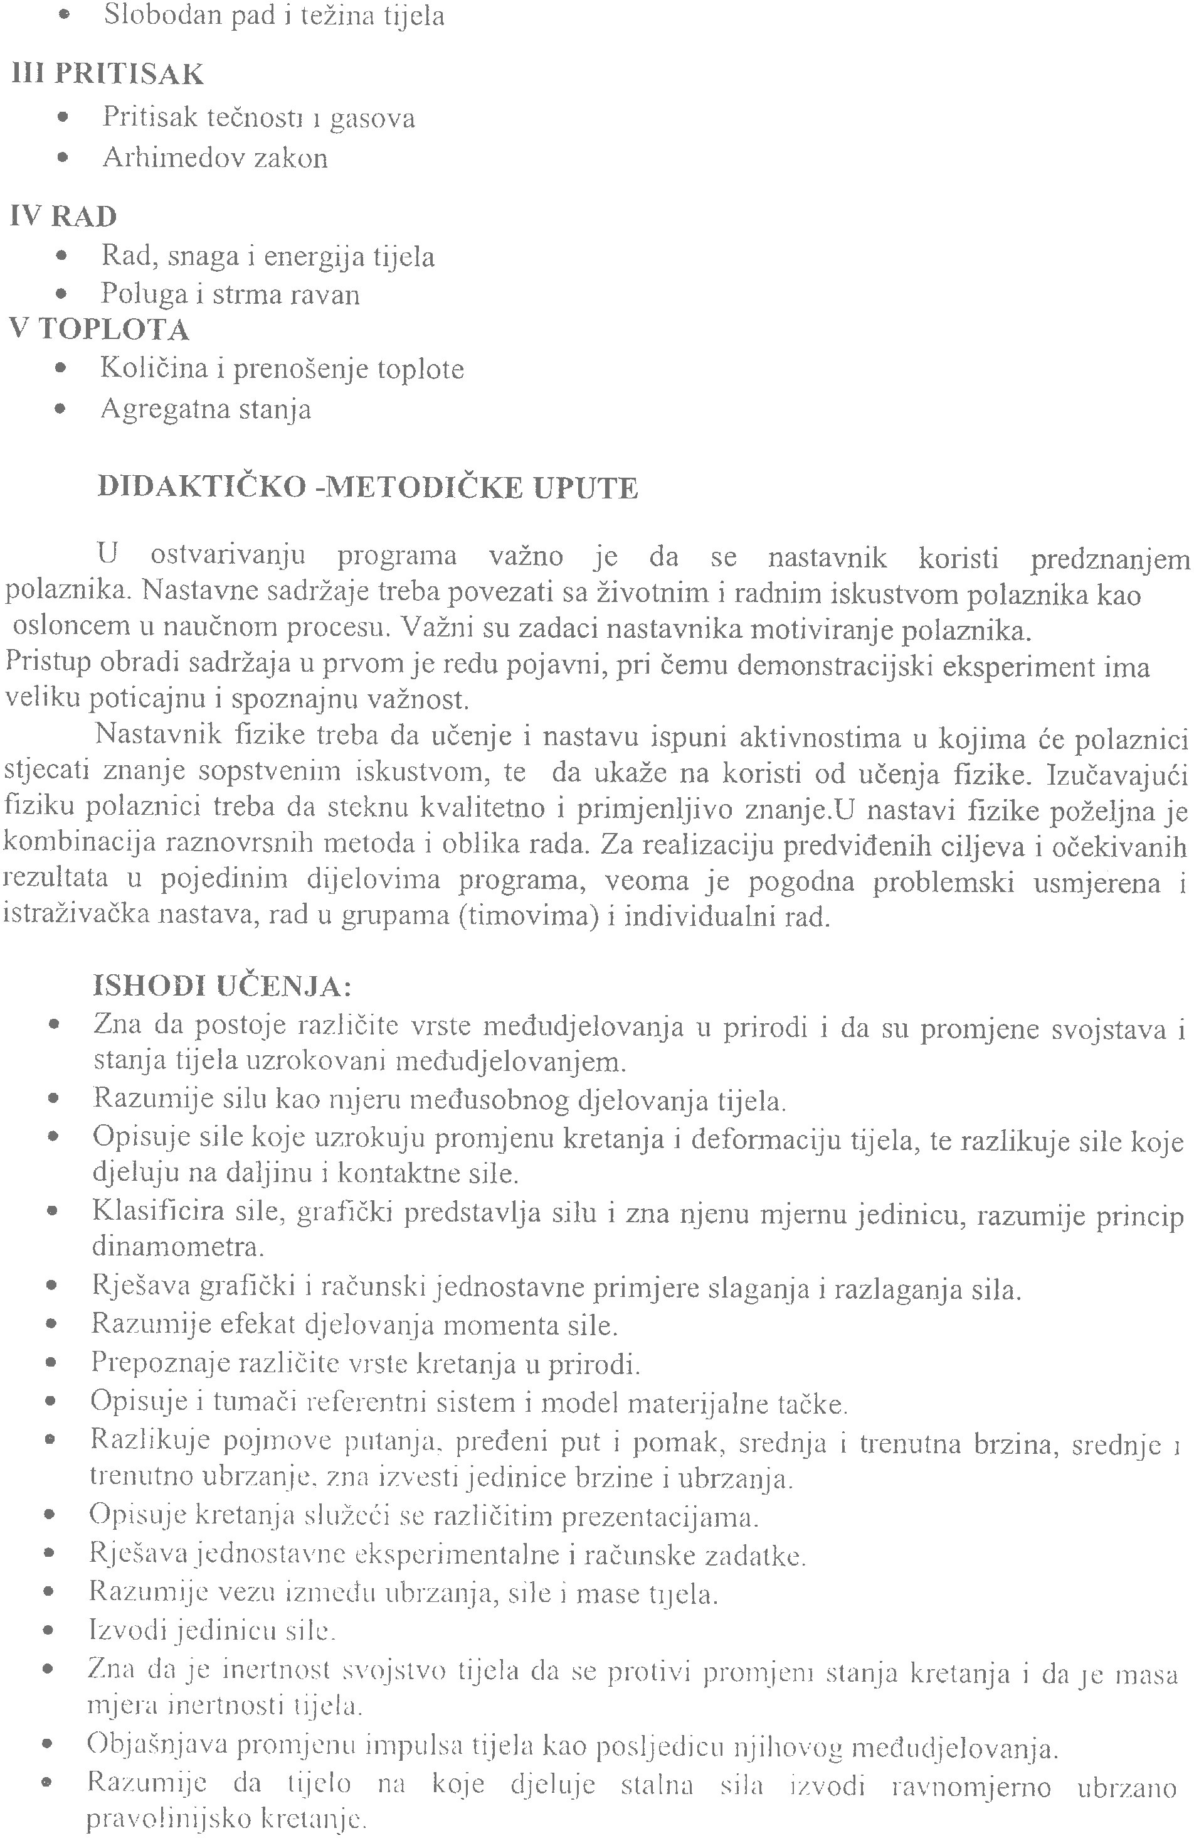

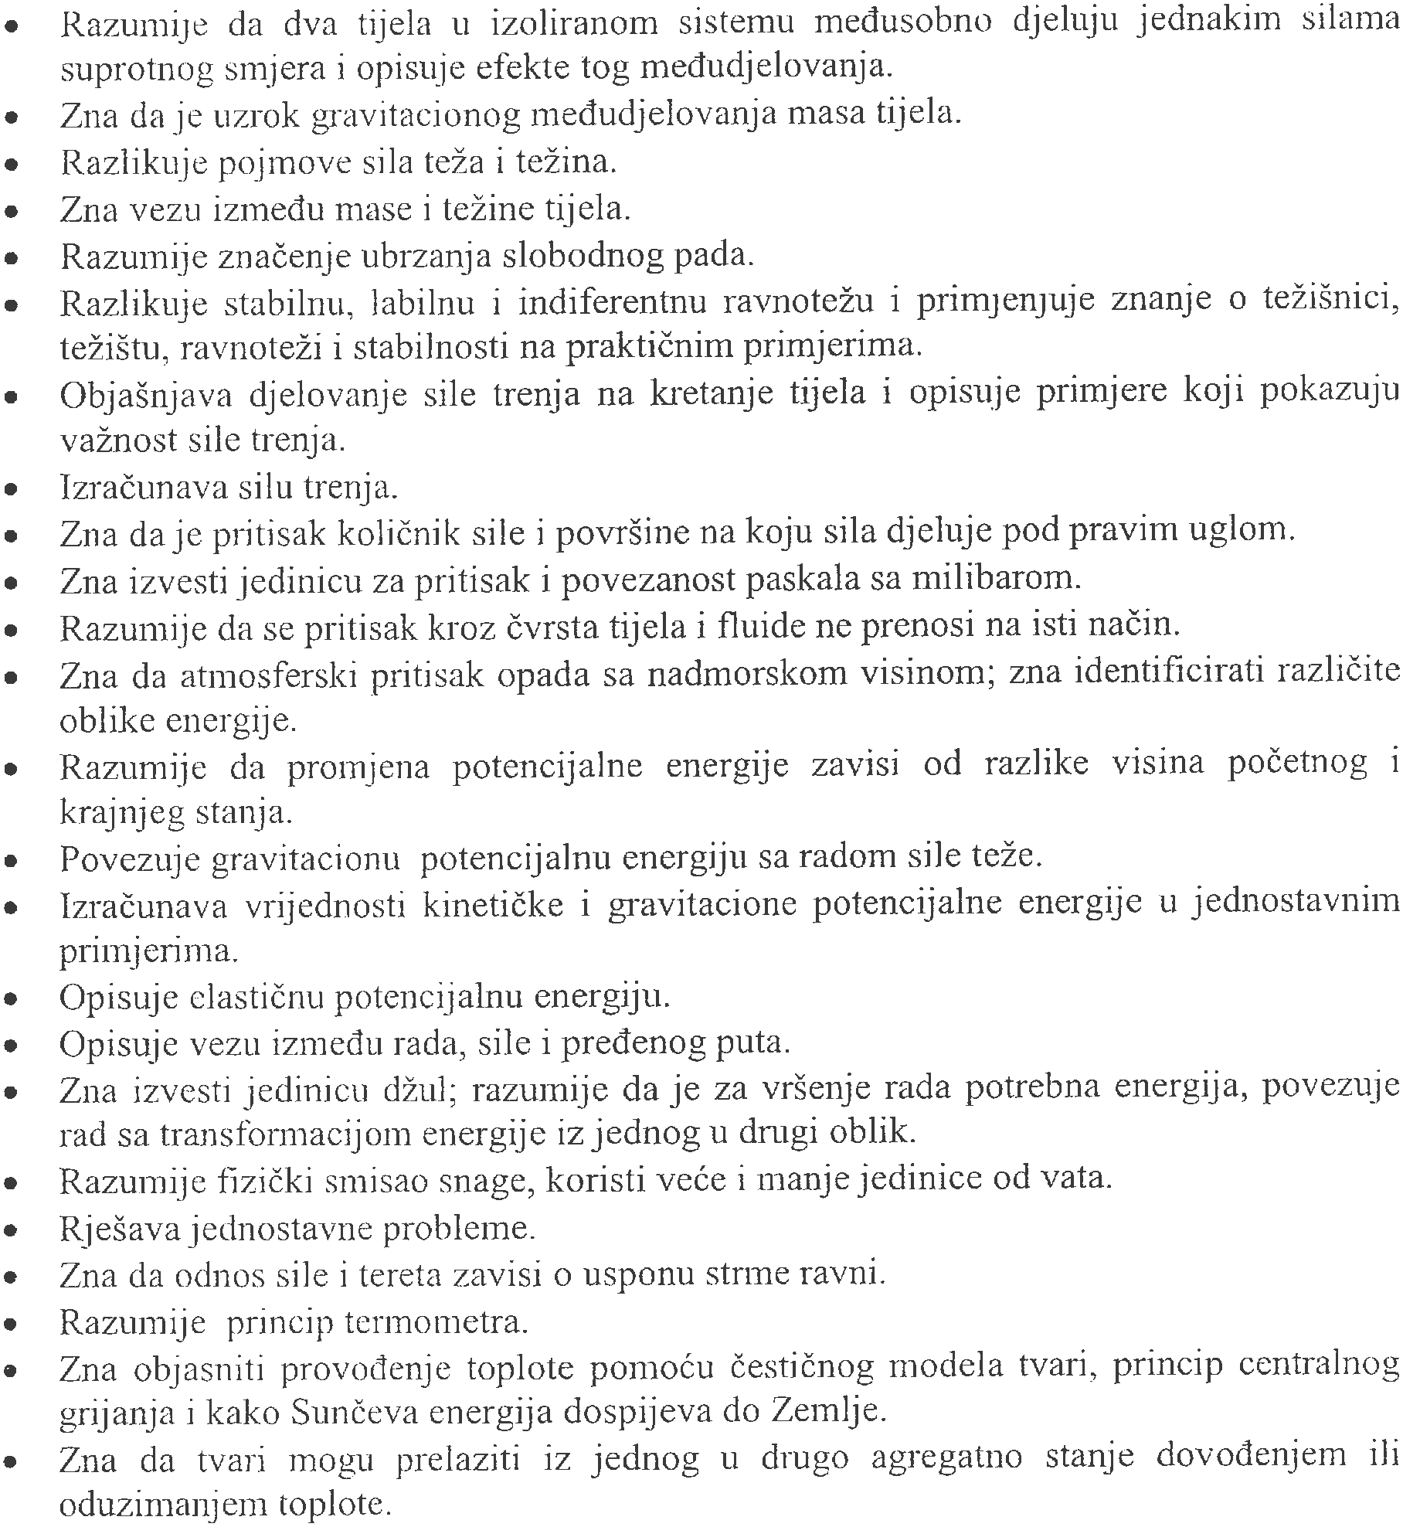



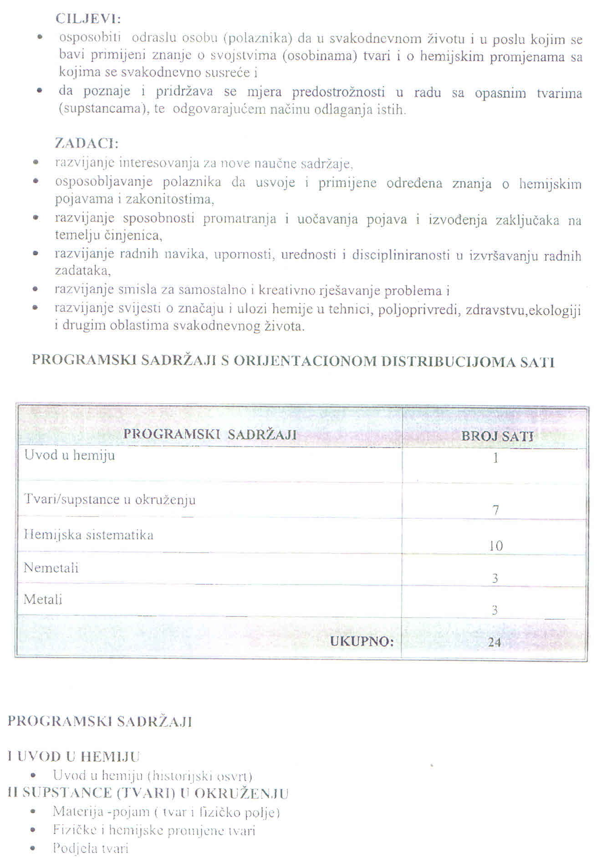

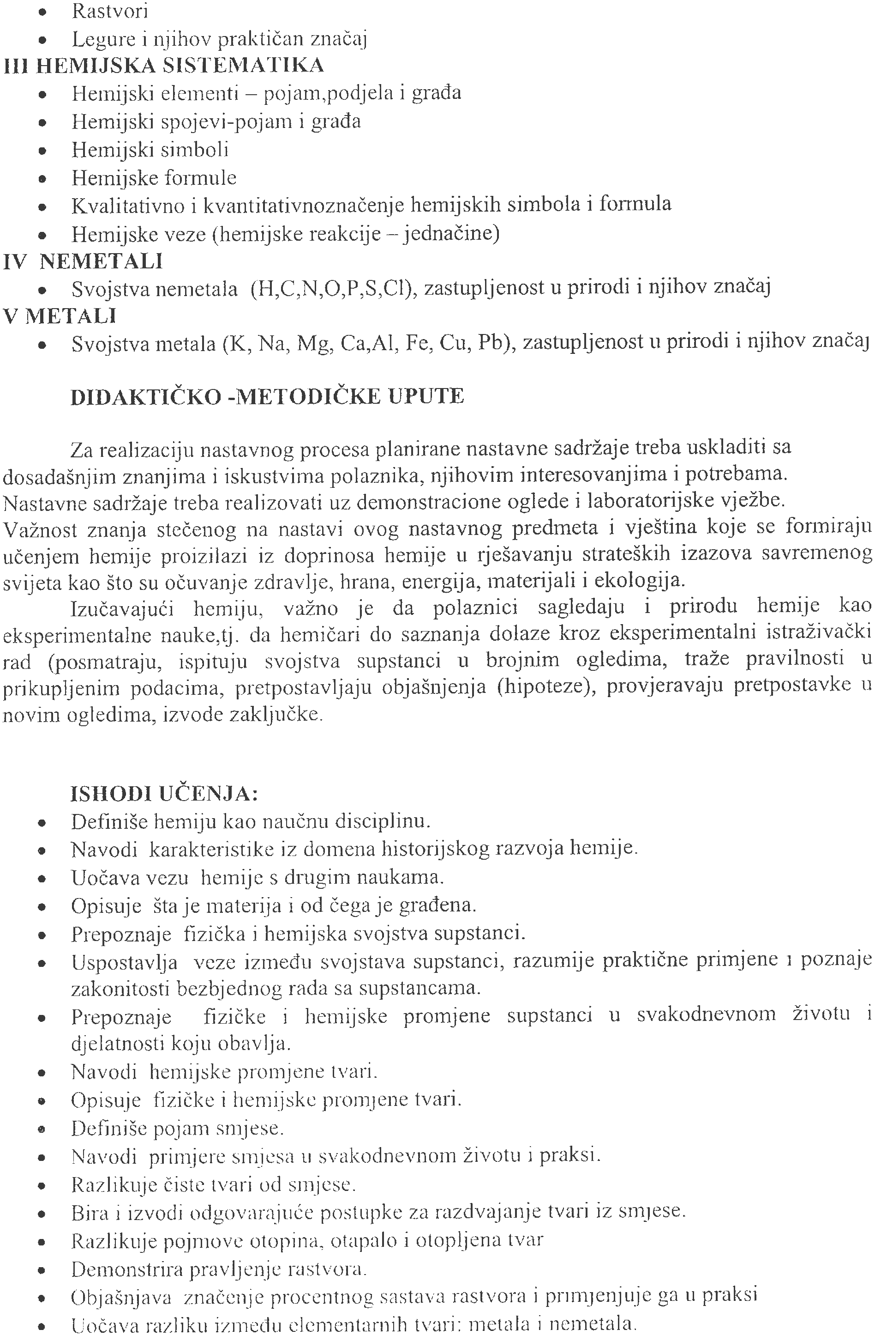

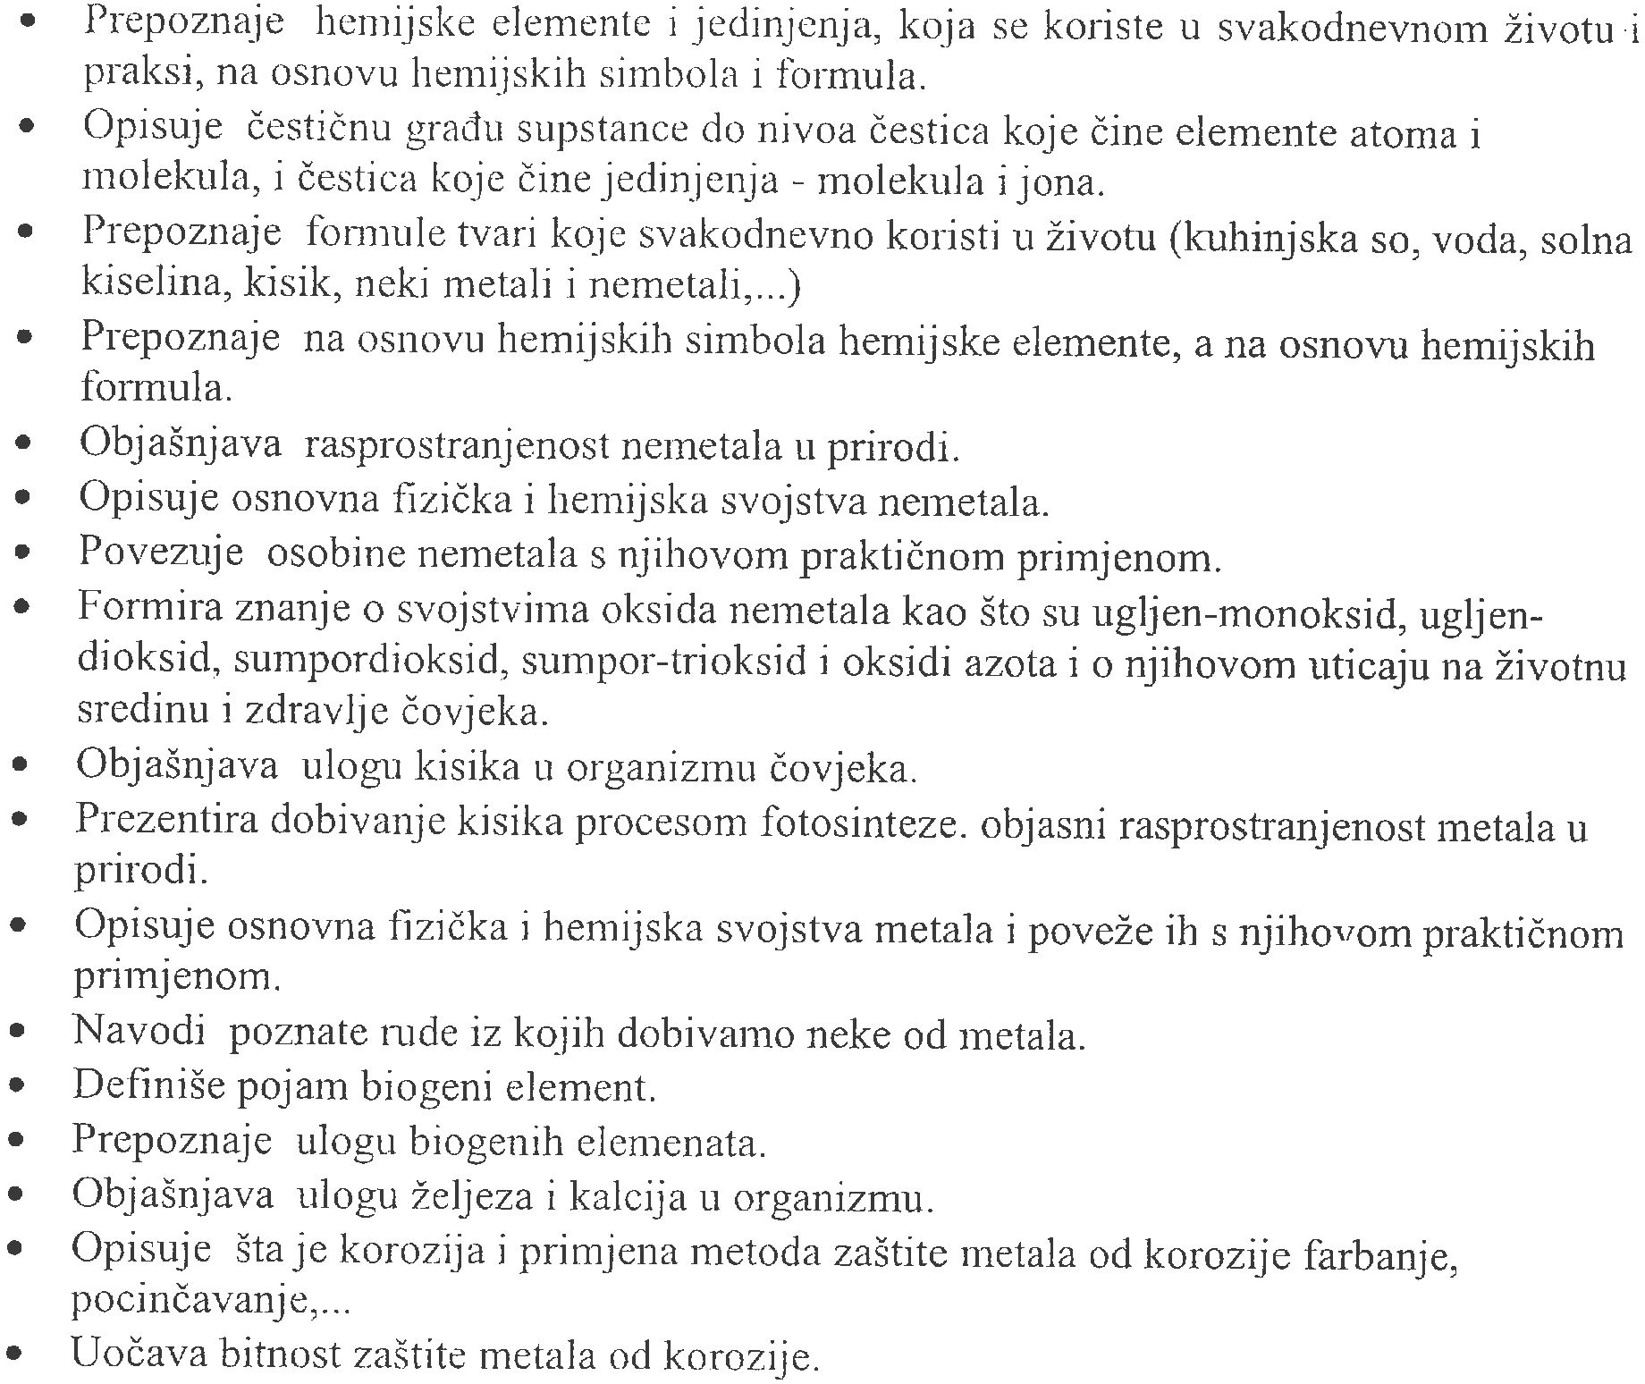

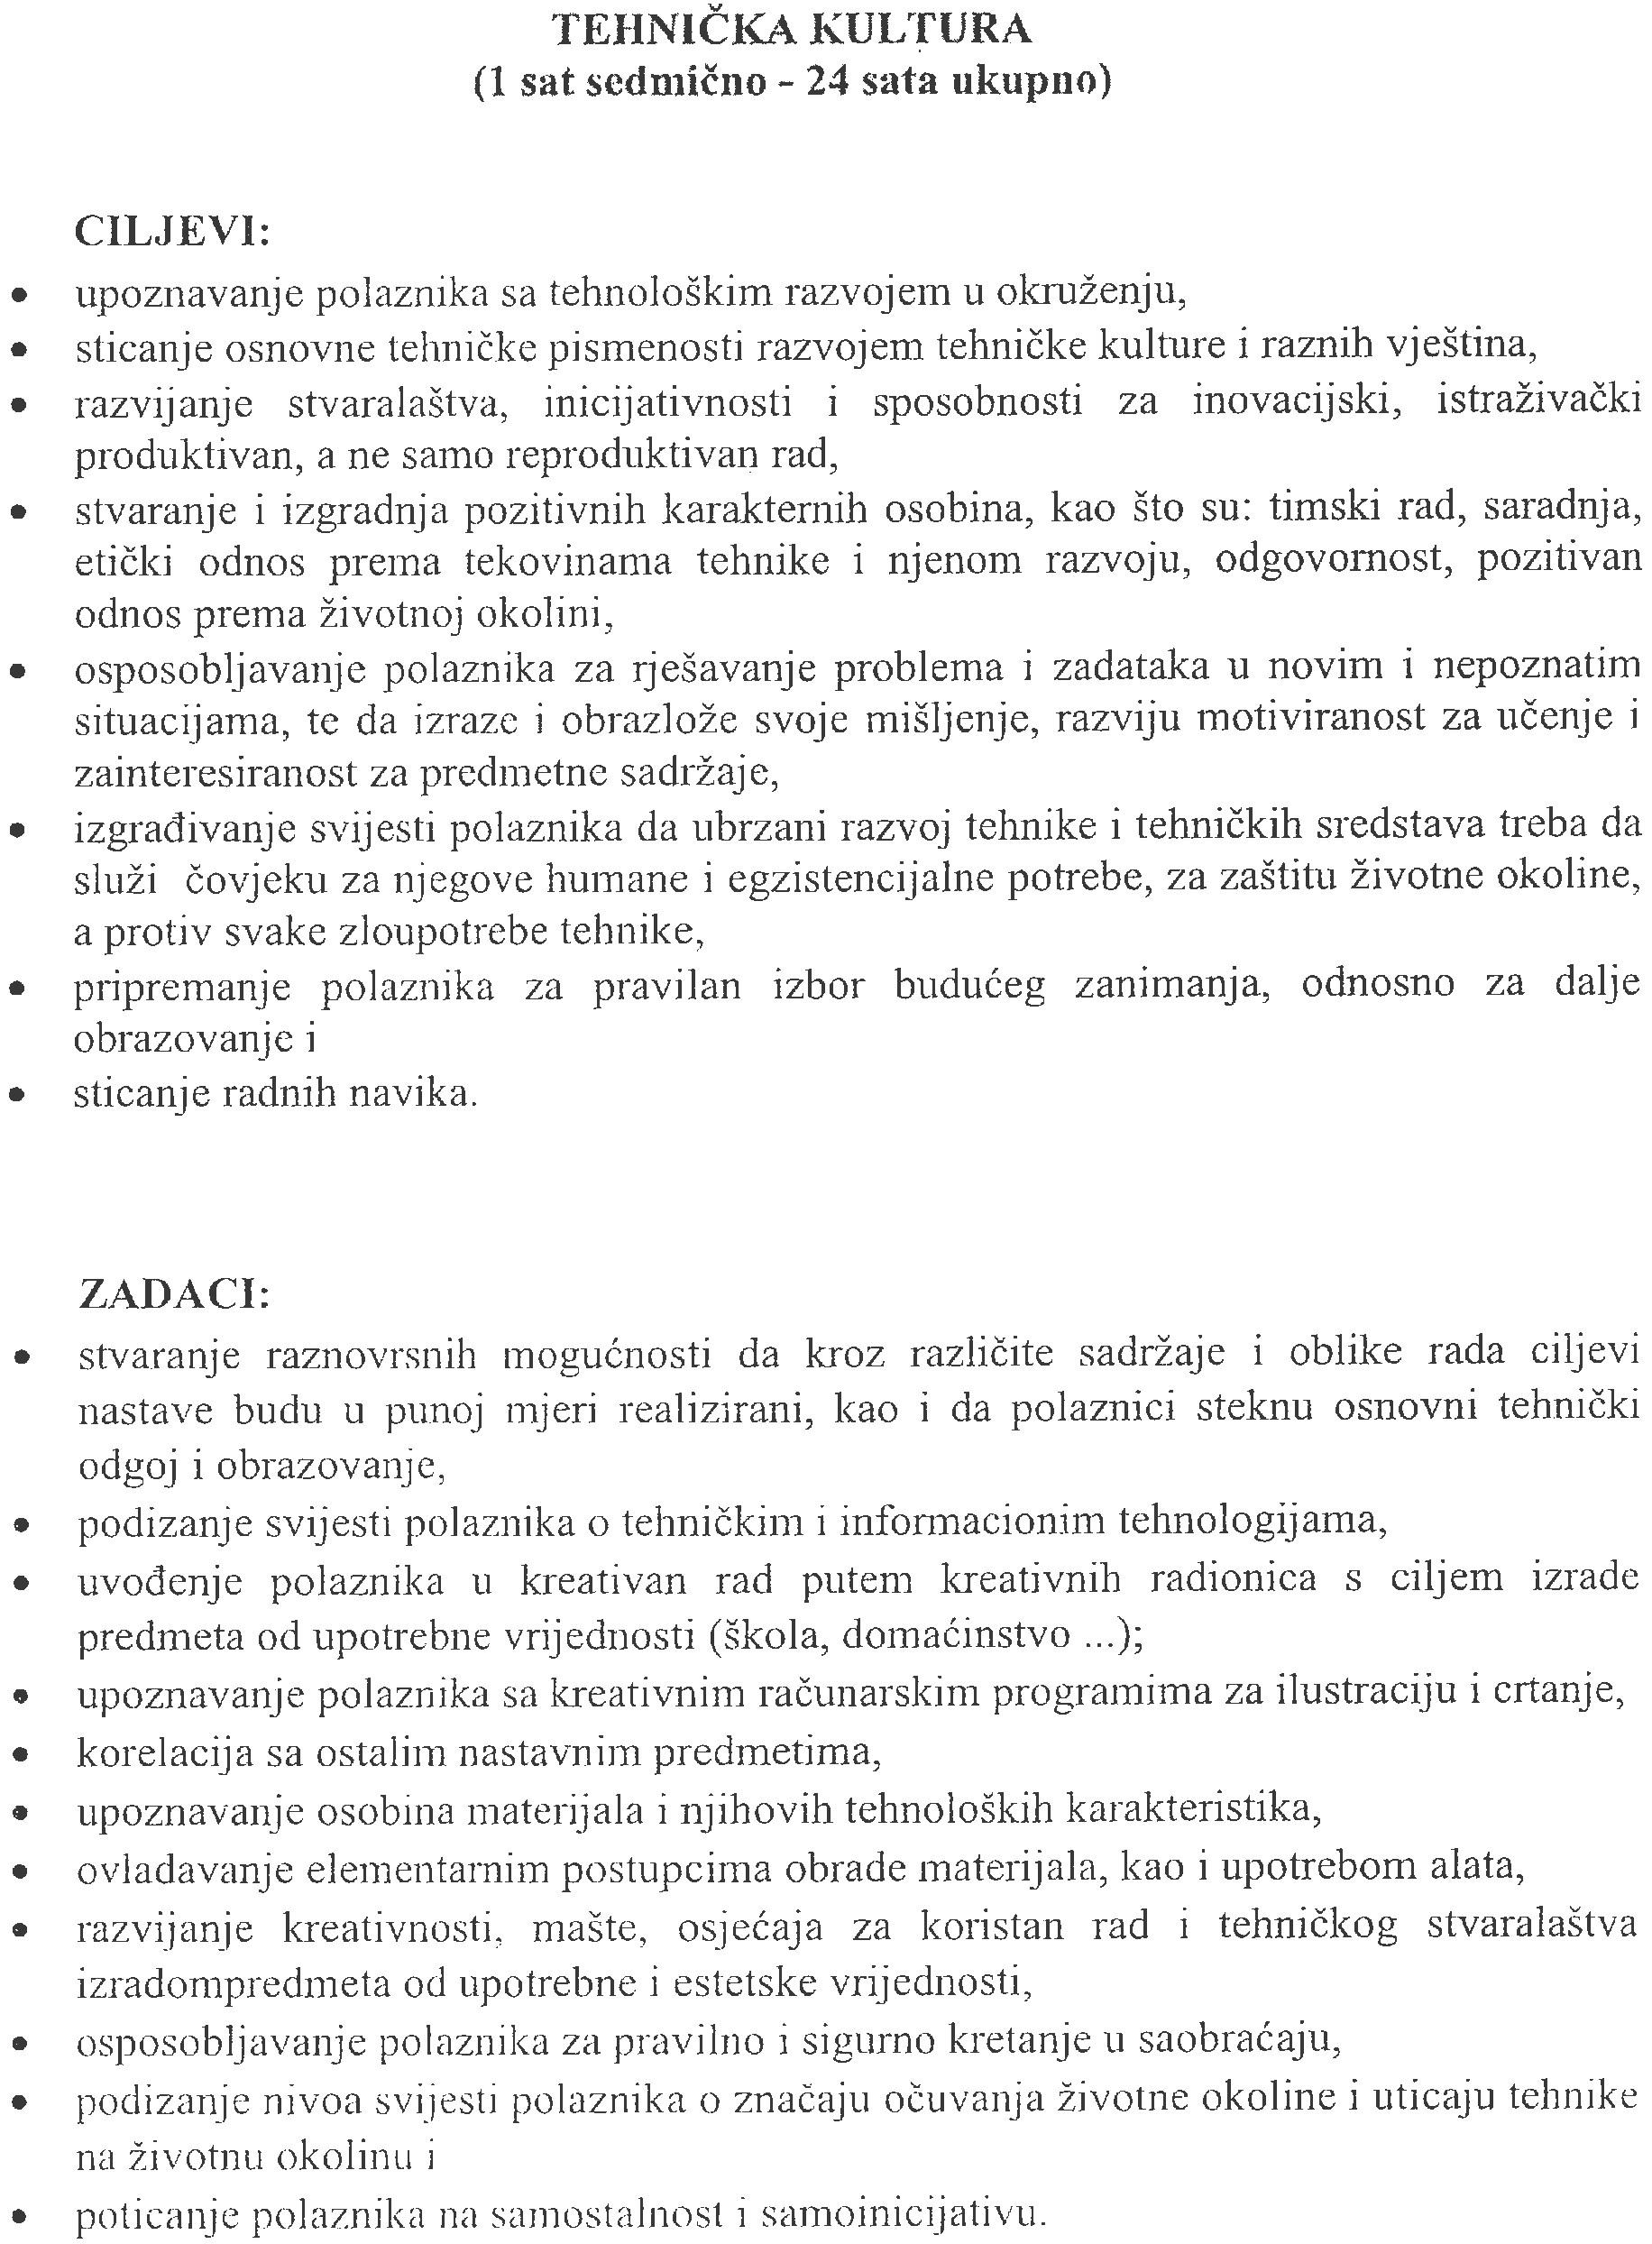

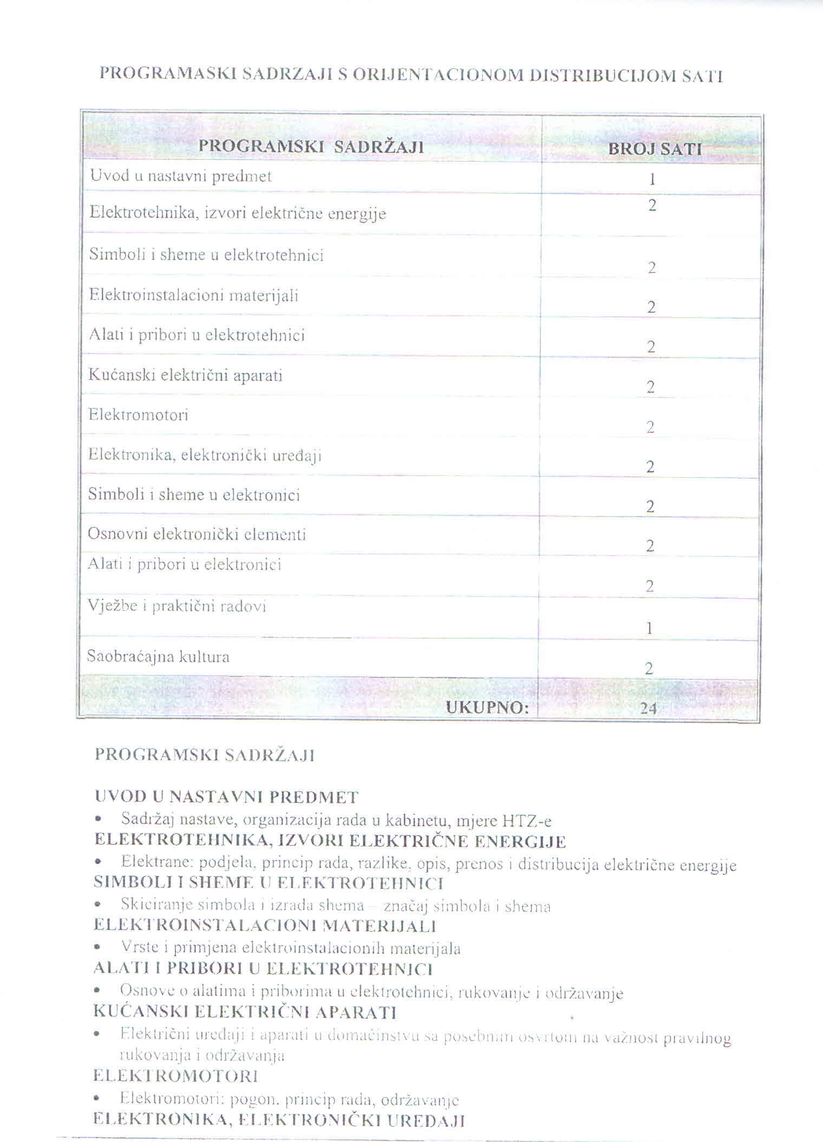
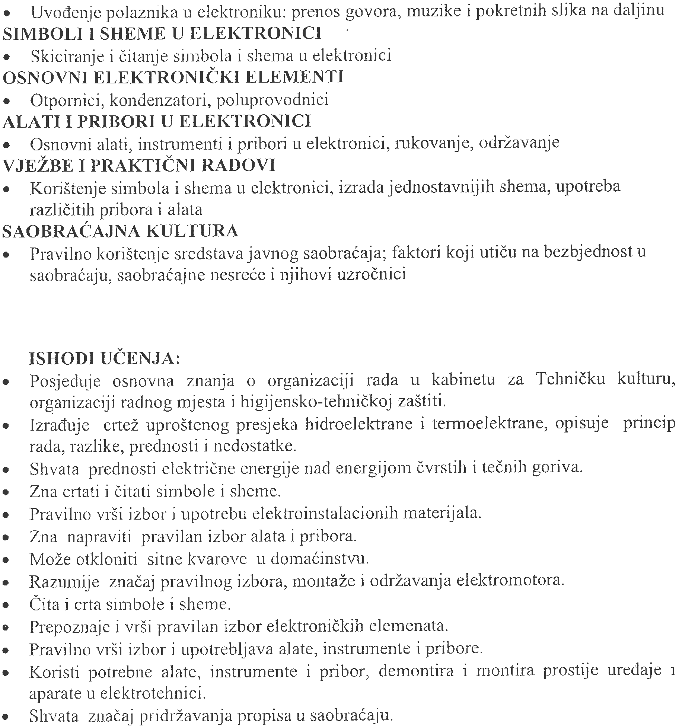



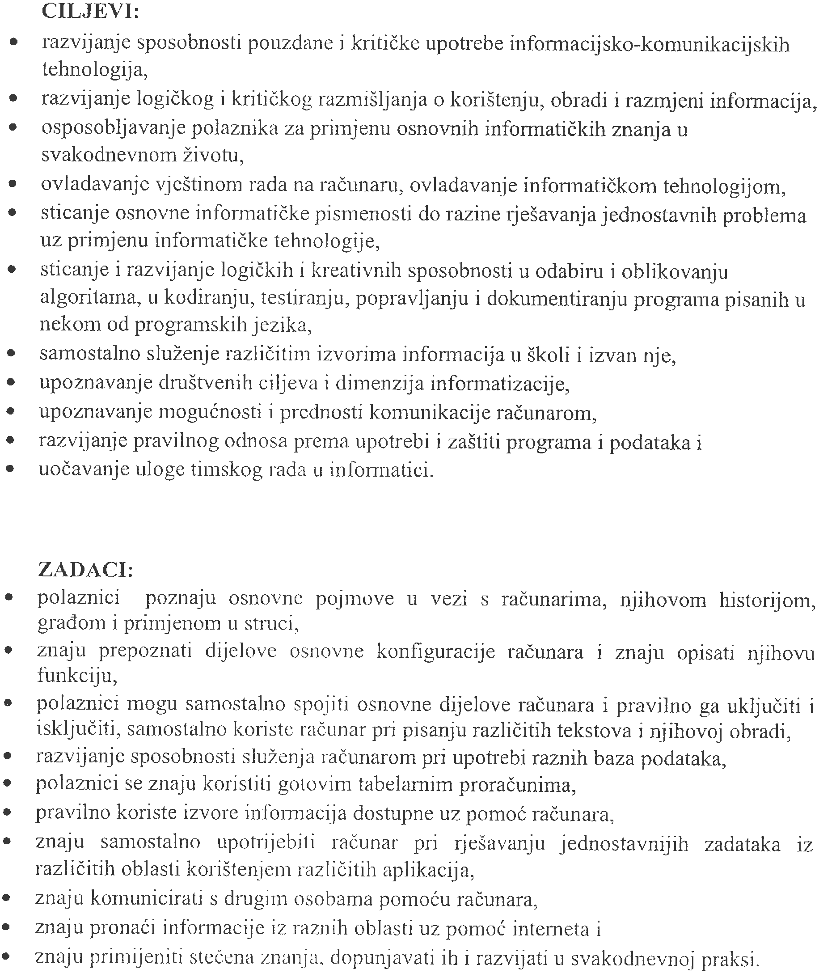

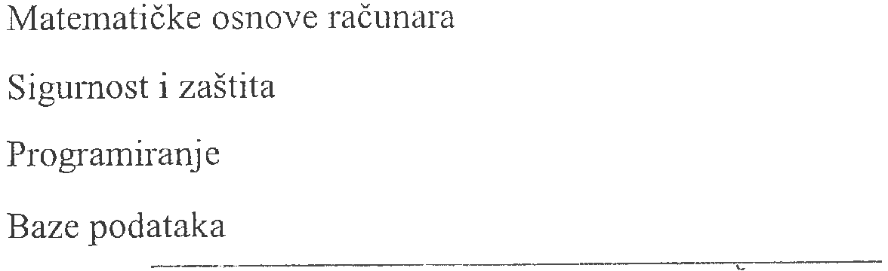
4

6

10

4

24

UKUPNO:

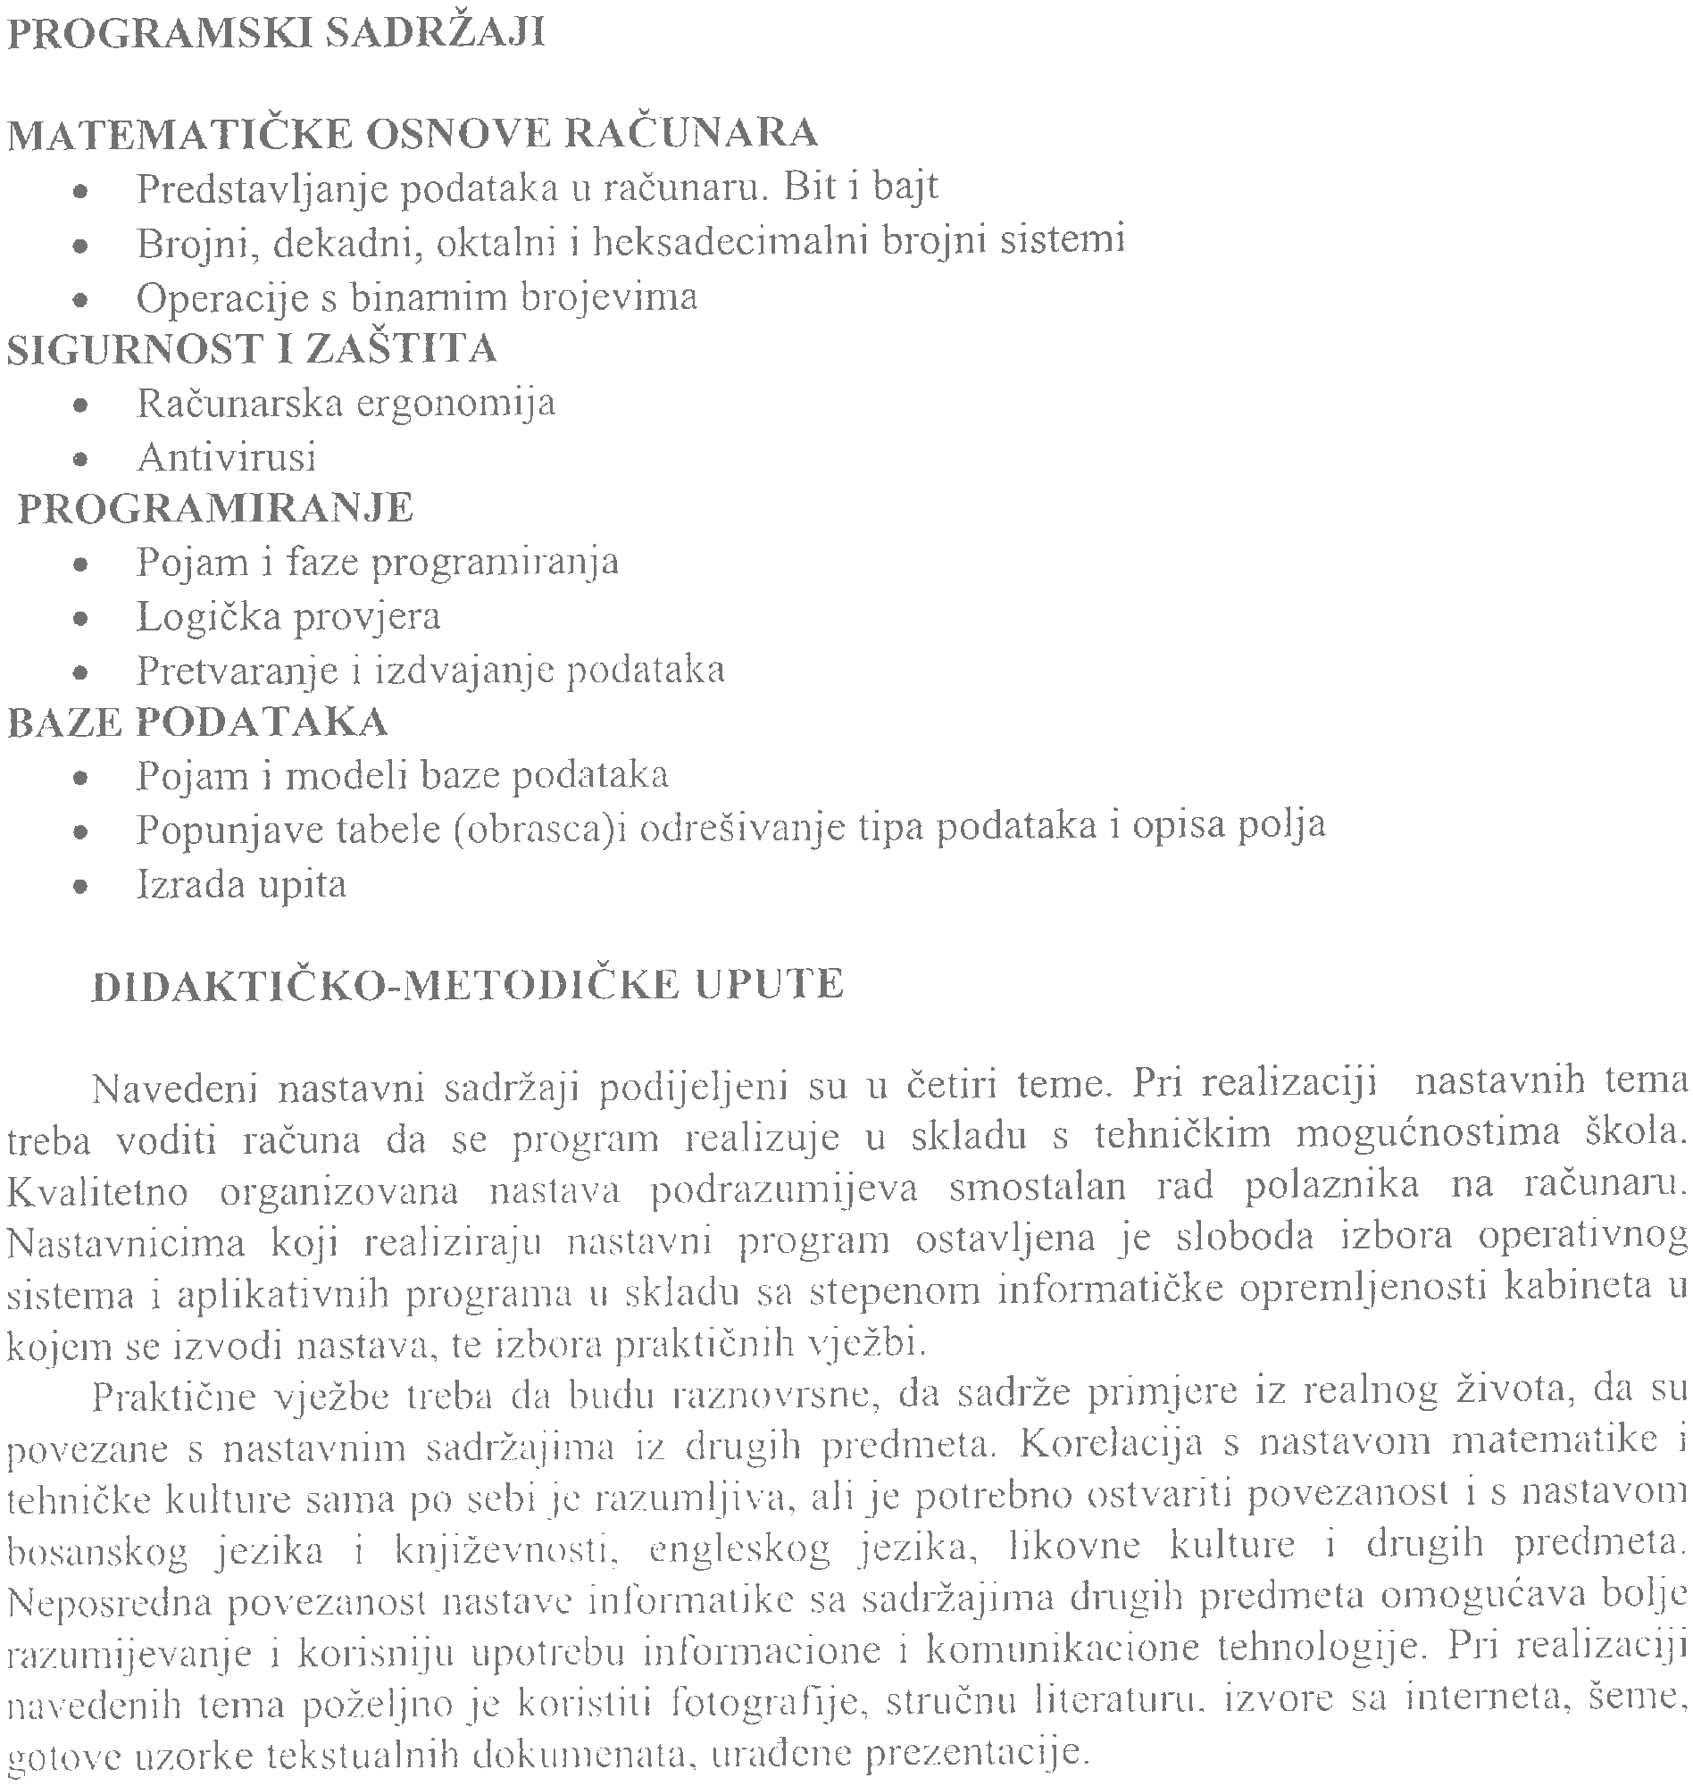

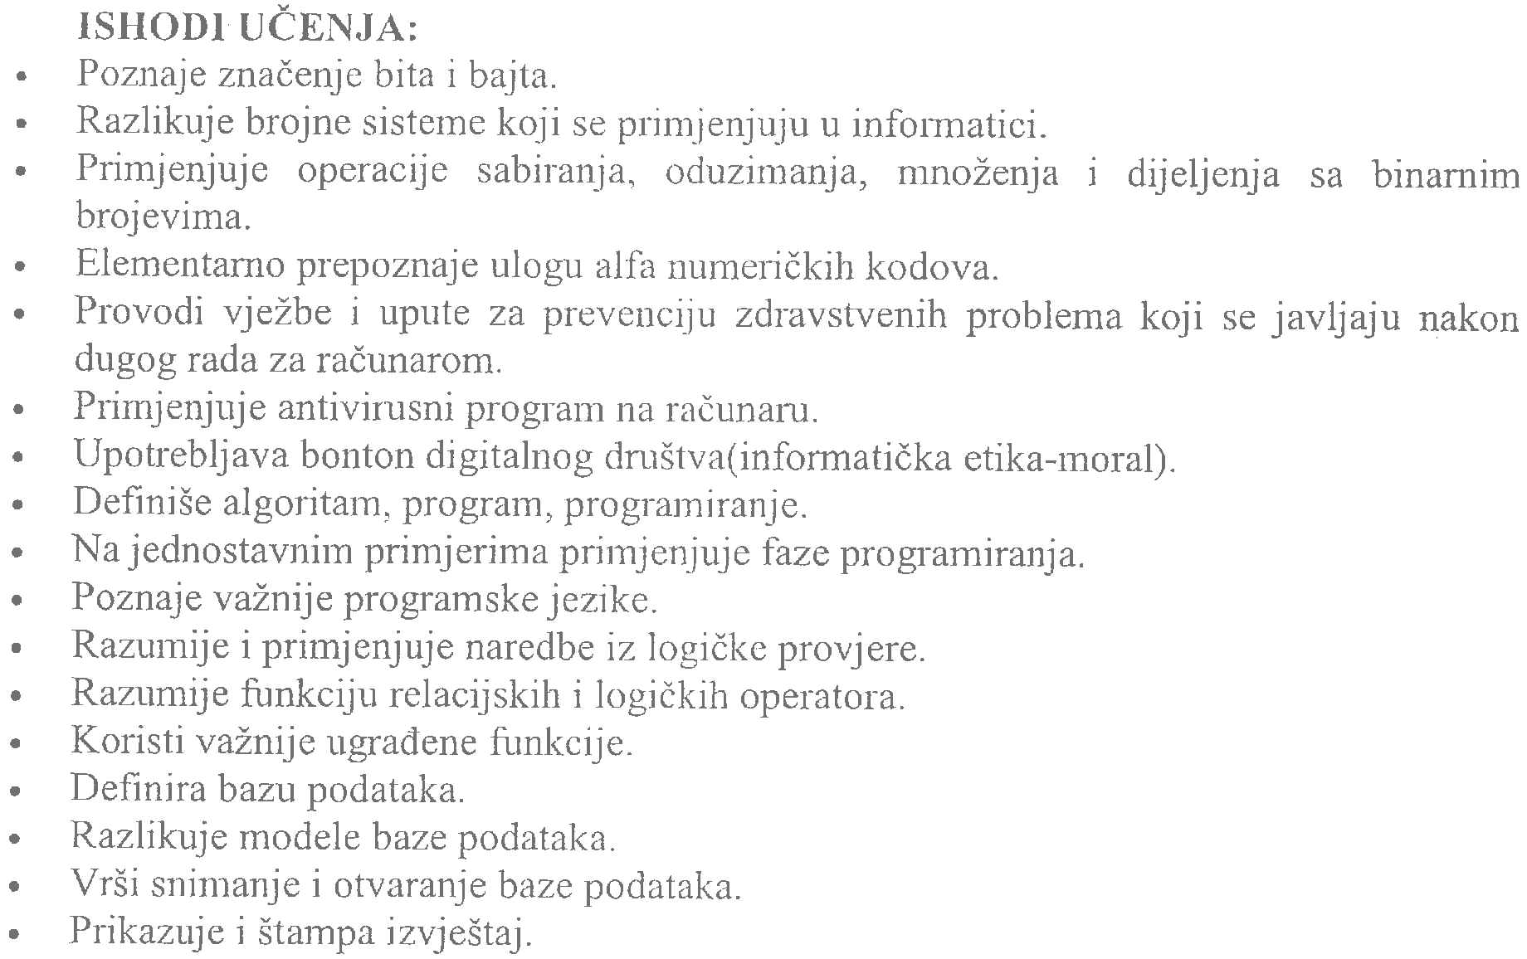

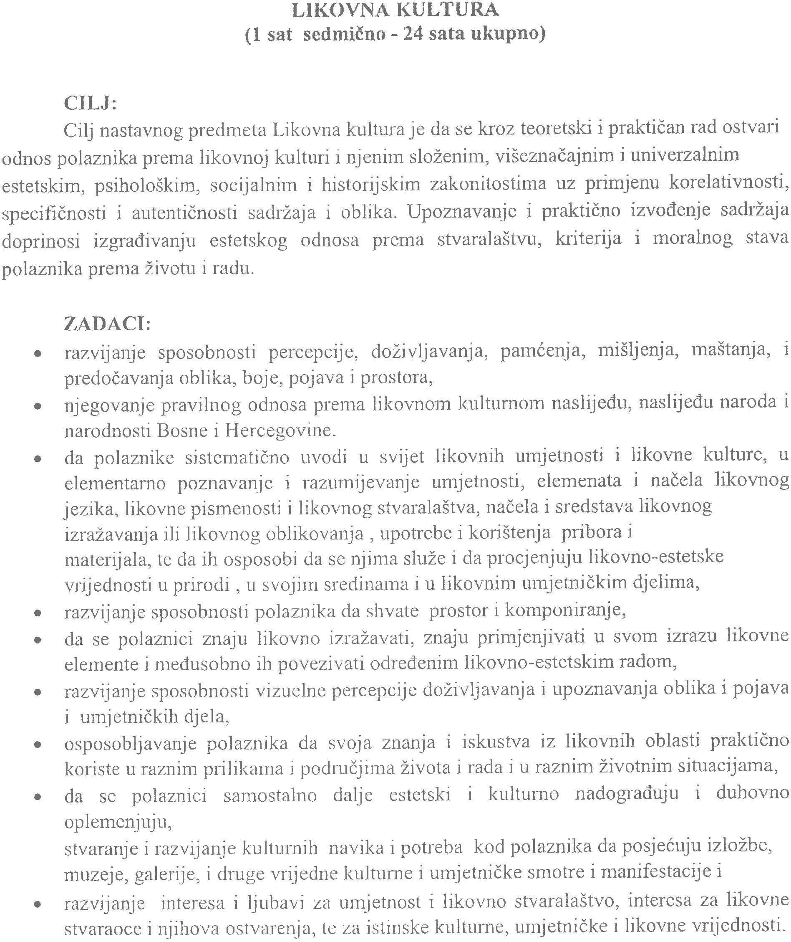




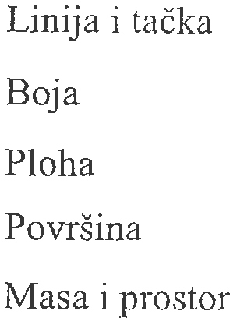

24

UKUPNO:

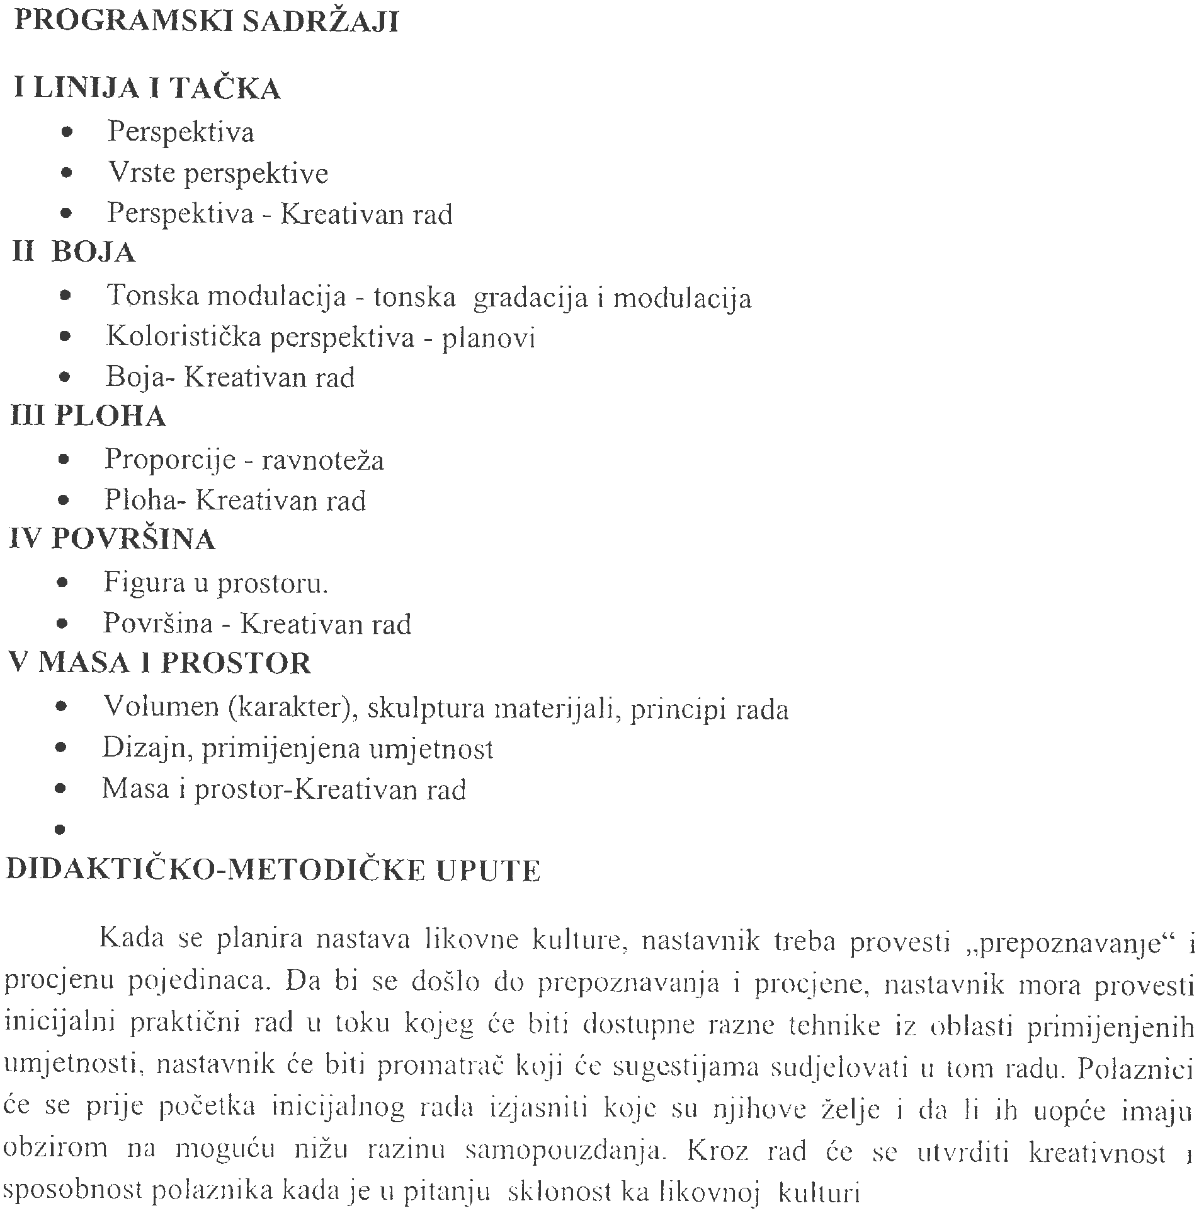

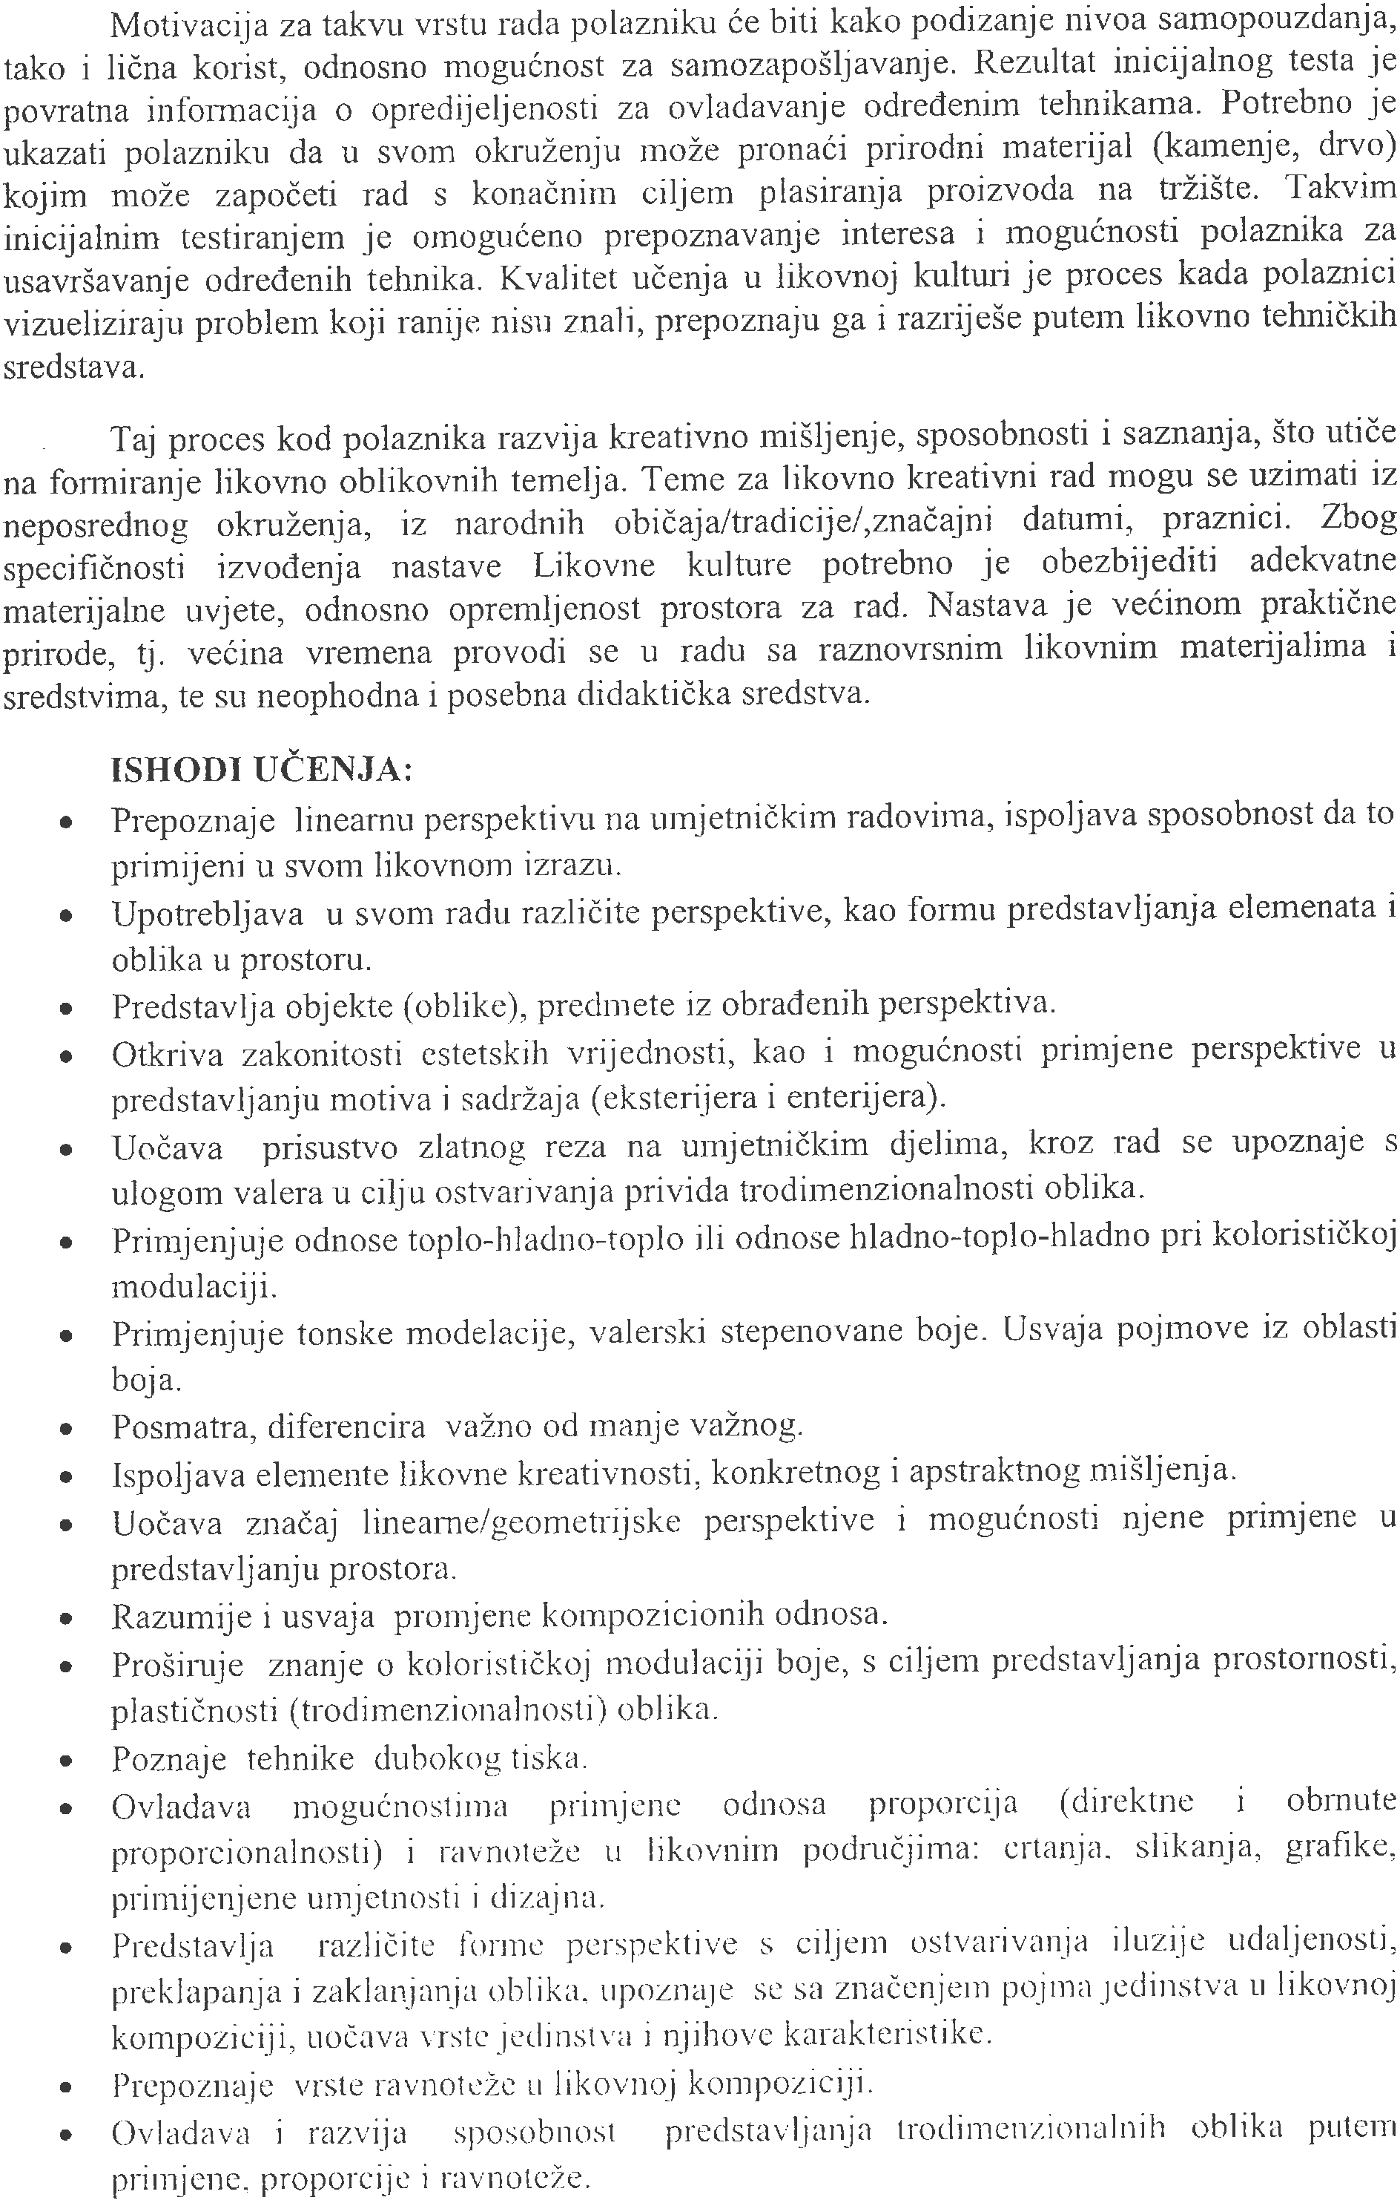



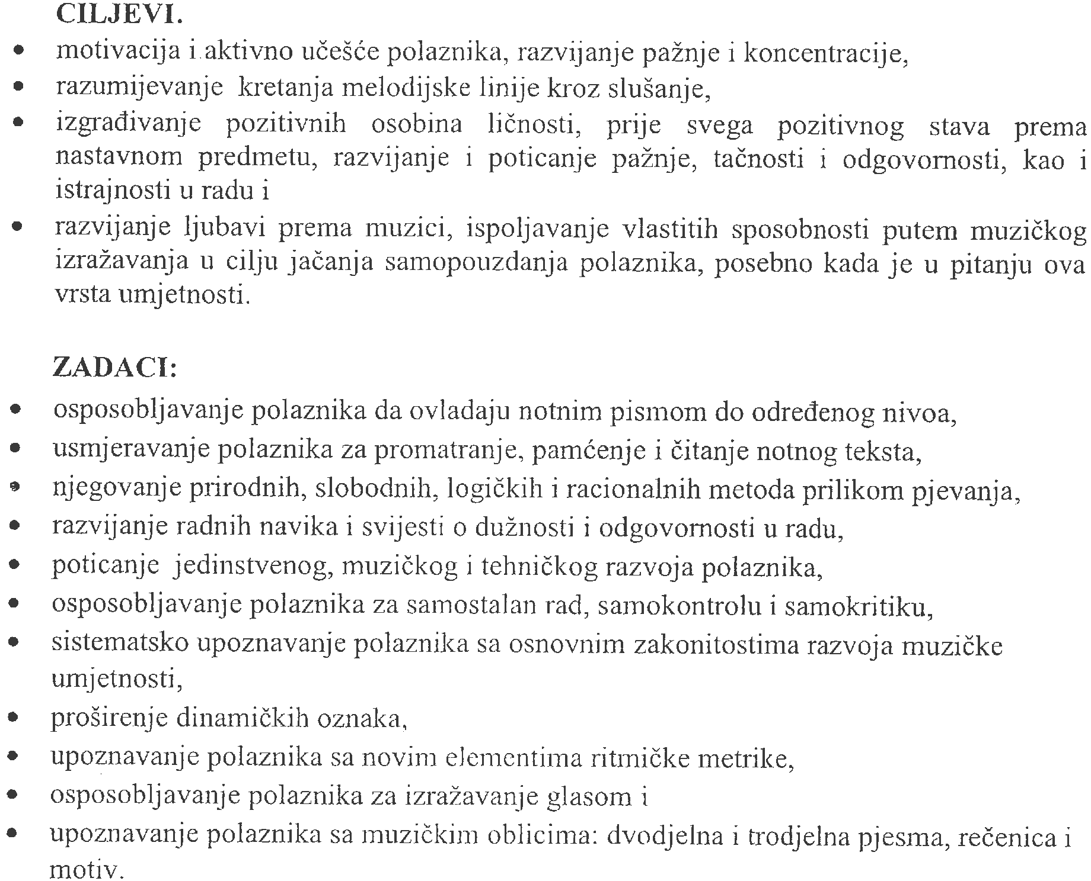

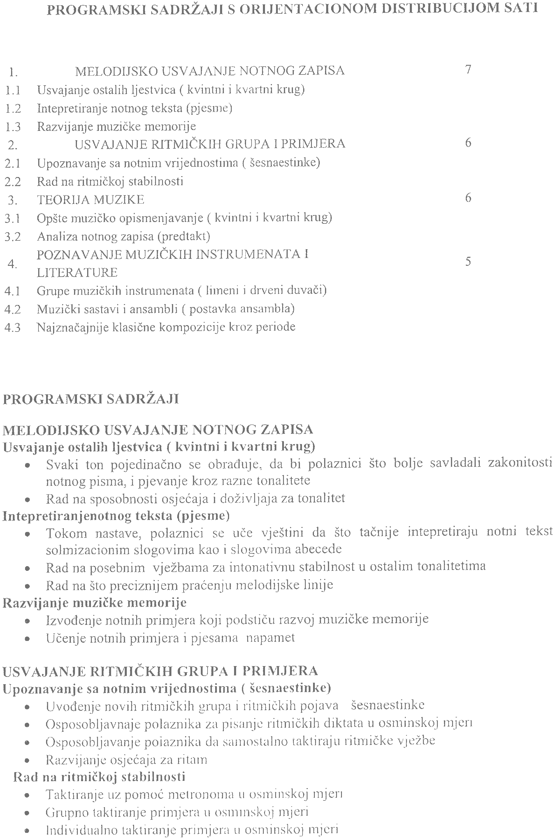


24

UKUPNO:

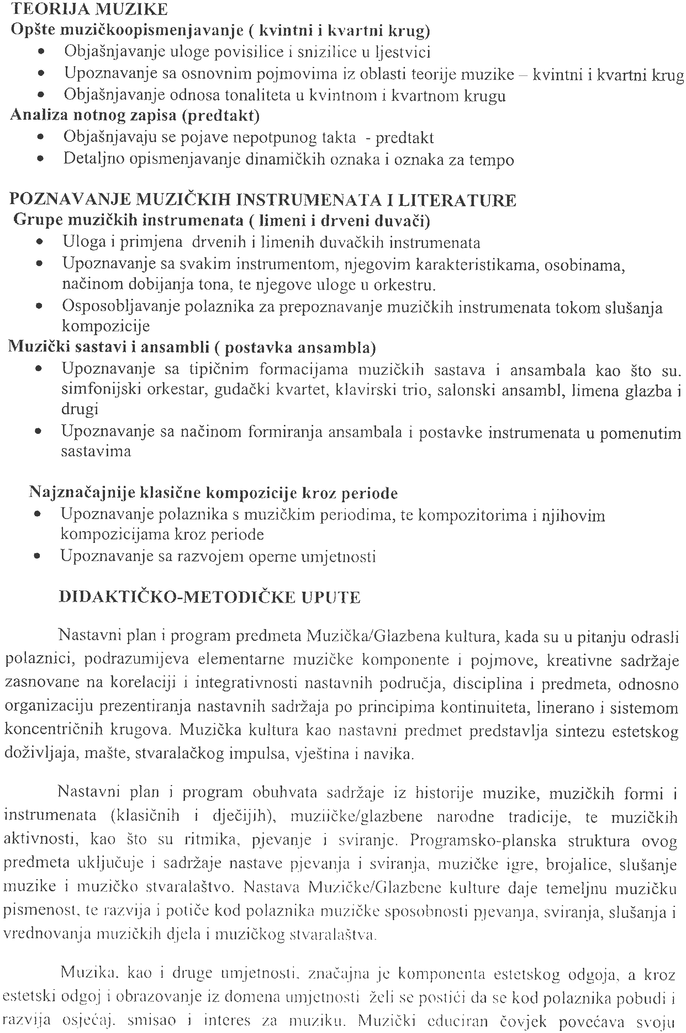

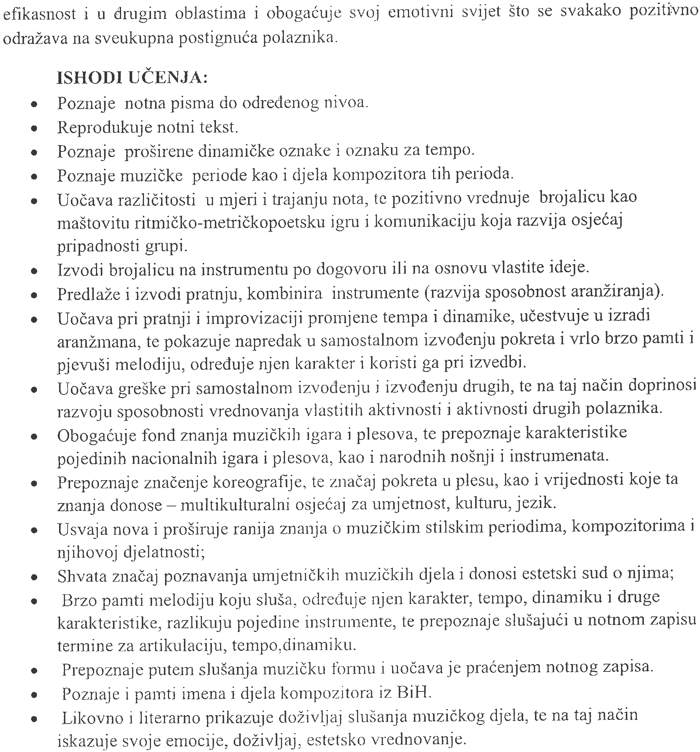

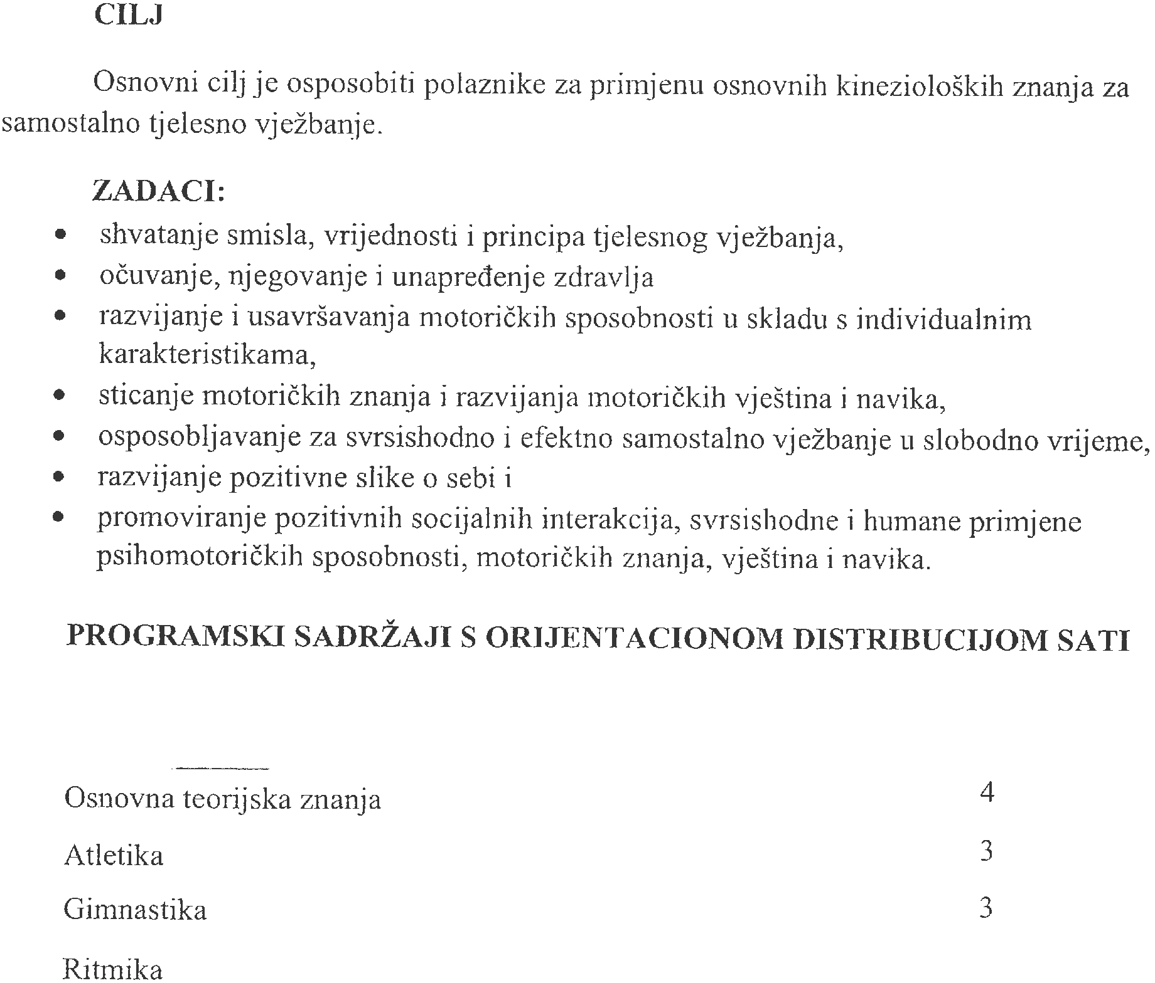

PROGRAMSKI SADRŽAJI BROJ SATI

2


1

7

Igre

UKUPNO:

24

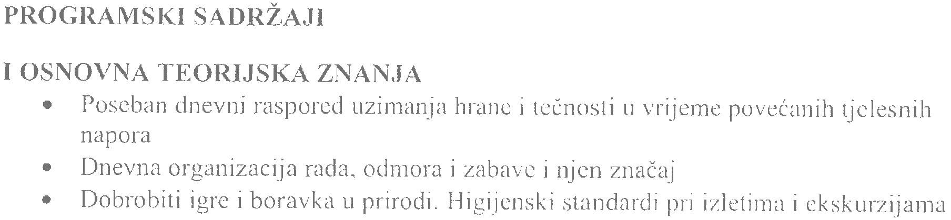

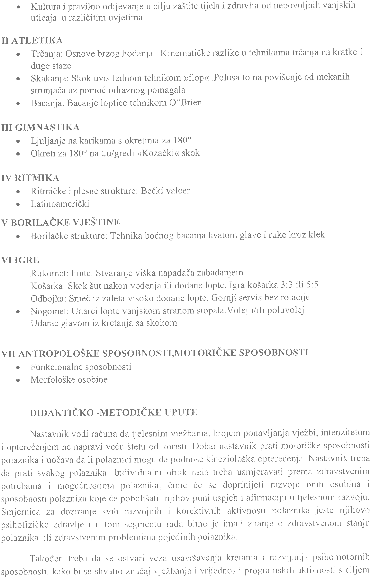

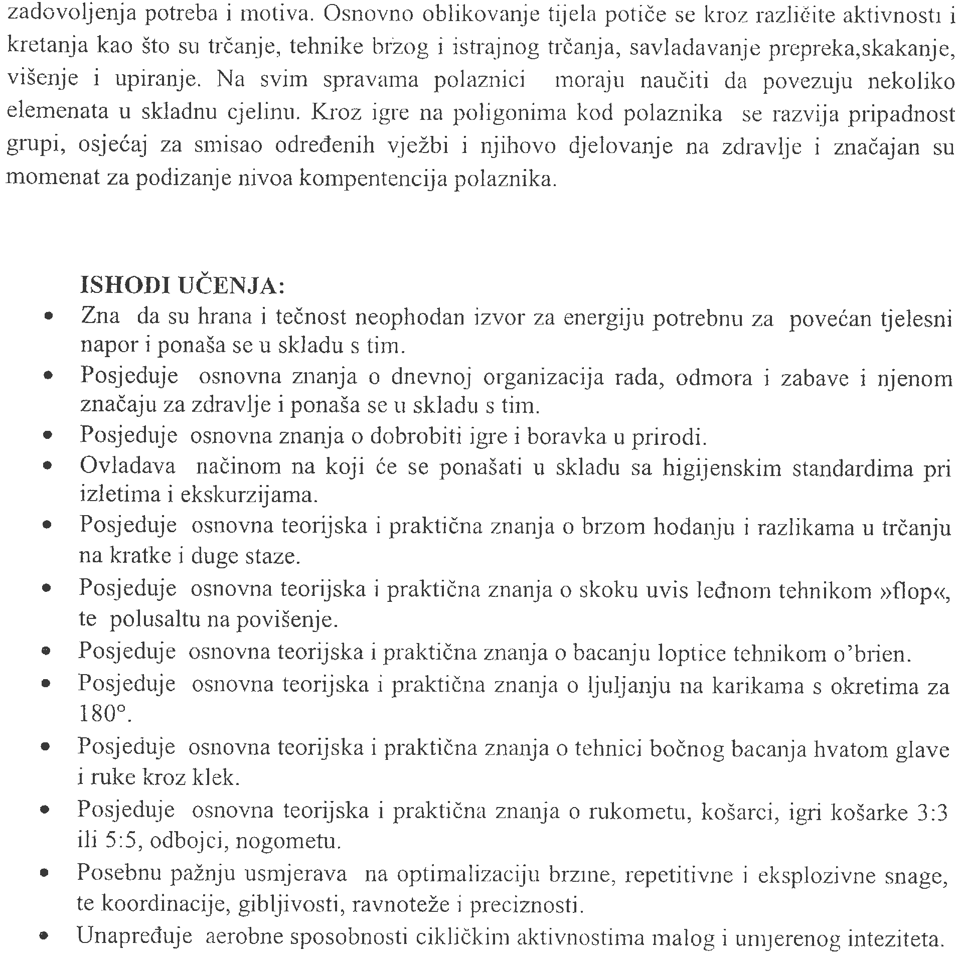

NASTAVNI PREDMETI, PROGRAMSKI SADRŽAJI I TRAJANJE PROGRAMA

REDNI  BROJ | OBAVEZNI NASTAVNI PREDMETI | SEDMIČNI BROJ NASTAVNIH SATI | GODIŠNJI BROJ  NASTAVNIH SATI
1. | Bosanski, Hrvatski, Srpski jezik i književnost | 2 | 48
2. | Prvi strani jezik | 1 | 24
3. | Drugi strain jezik | 1 | 24
4. | Historija/Povijest/Istorija | 1 | 24
5. | Građansko obrazovanje | 1 | 24
6. | Matematika | 2 | 48
7. | Biologija | 1 | 24
8. | Geigrafija/Zemljopis | 1 | 24
9. | Fizika | 1 | 24
10. | Hemija | 1 | 24
11. | Tehnička kultura | 1 | 24
12. | Informatika | 1 | 24
13. | Likovna kultura | 1 | 24
14. | Muzička /Glazbena kultura | 1 | 24
15. | Tjelesni i zdravstveni odgoj | 1 | 24
 | UKUPNO: | 17 | 408

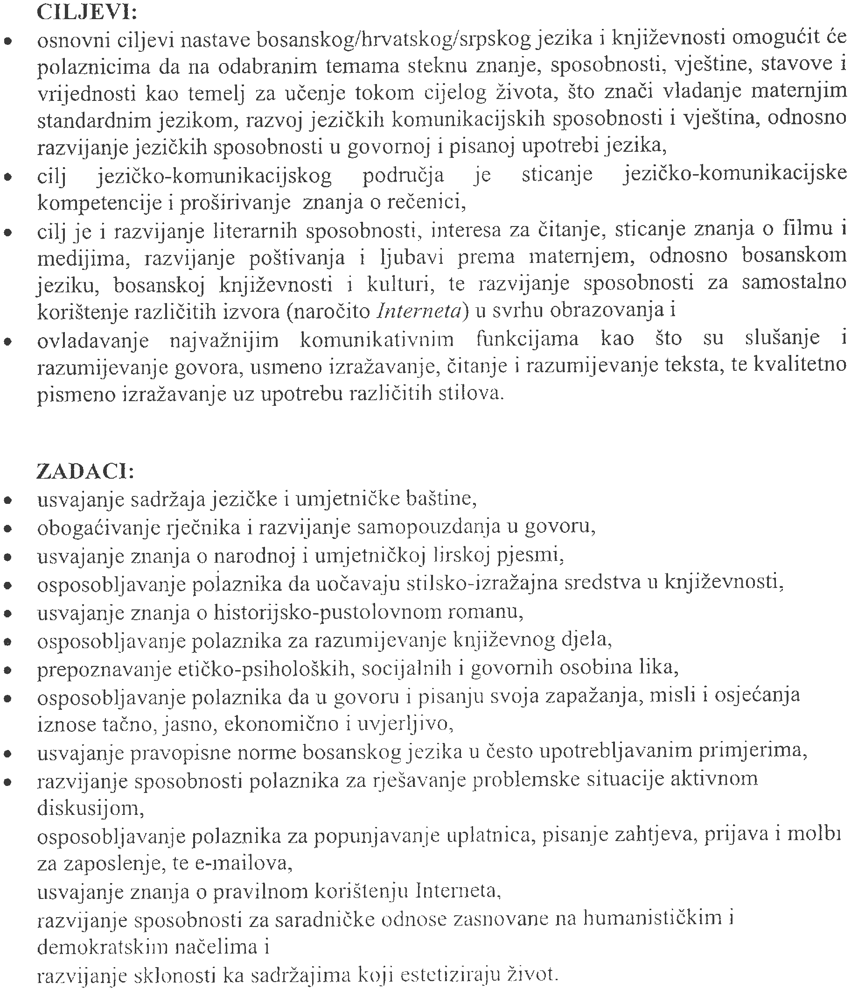

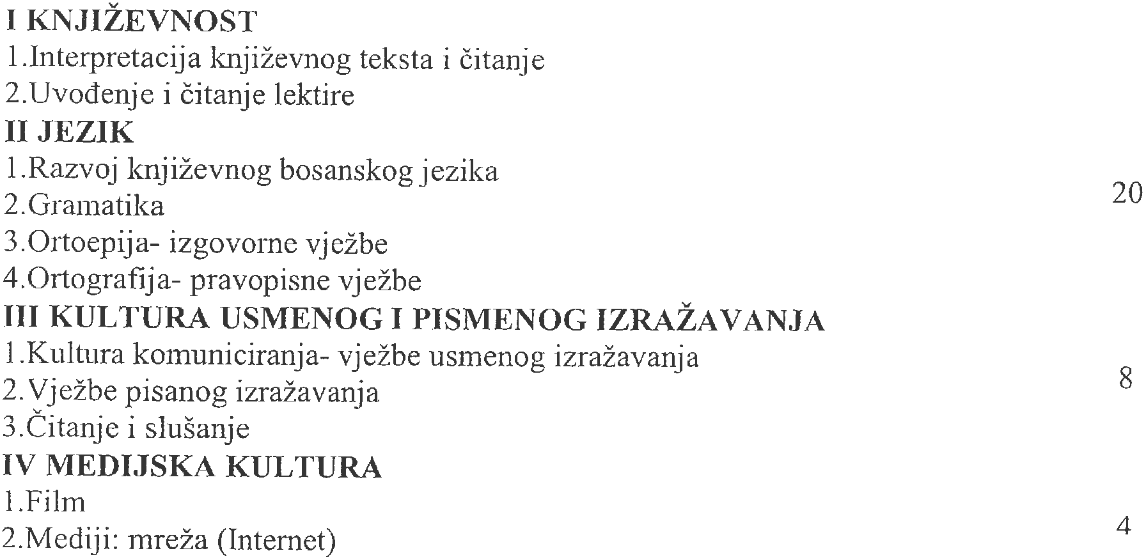
16

UKUPNO:

48

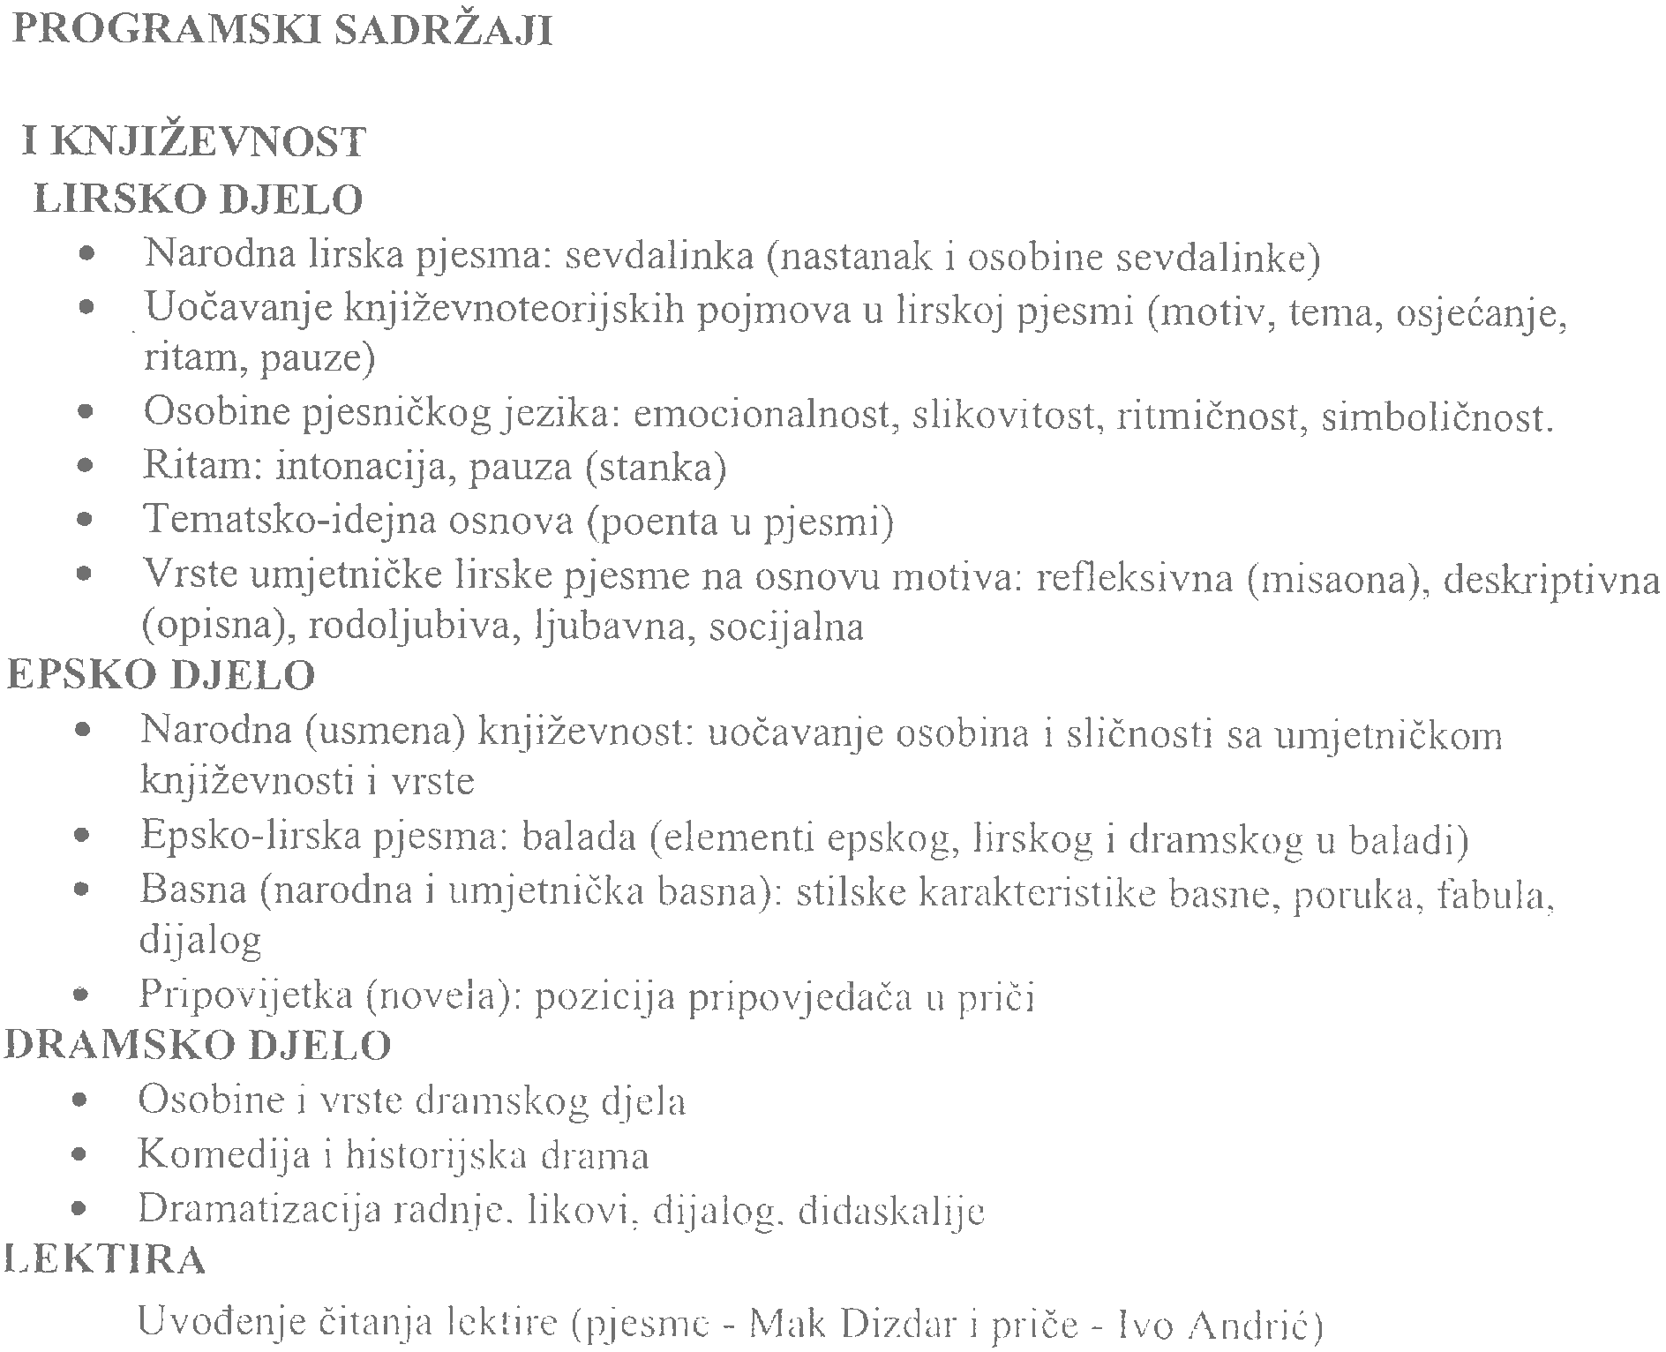

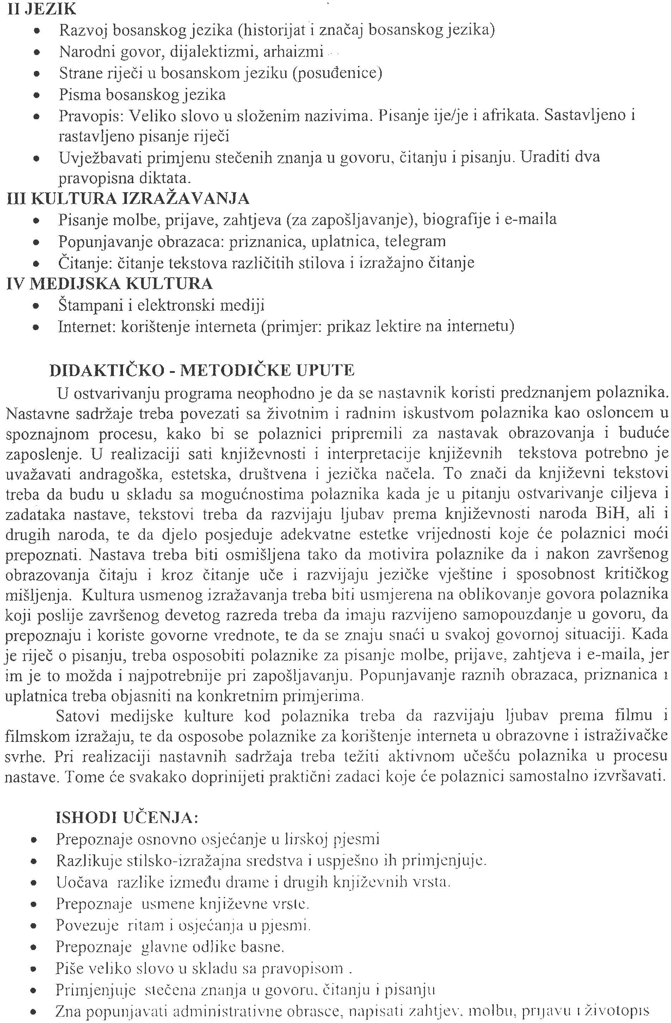



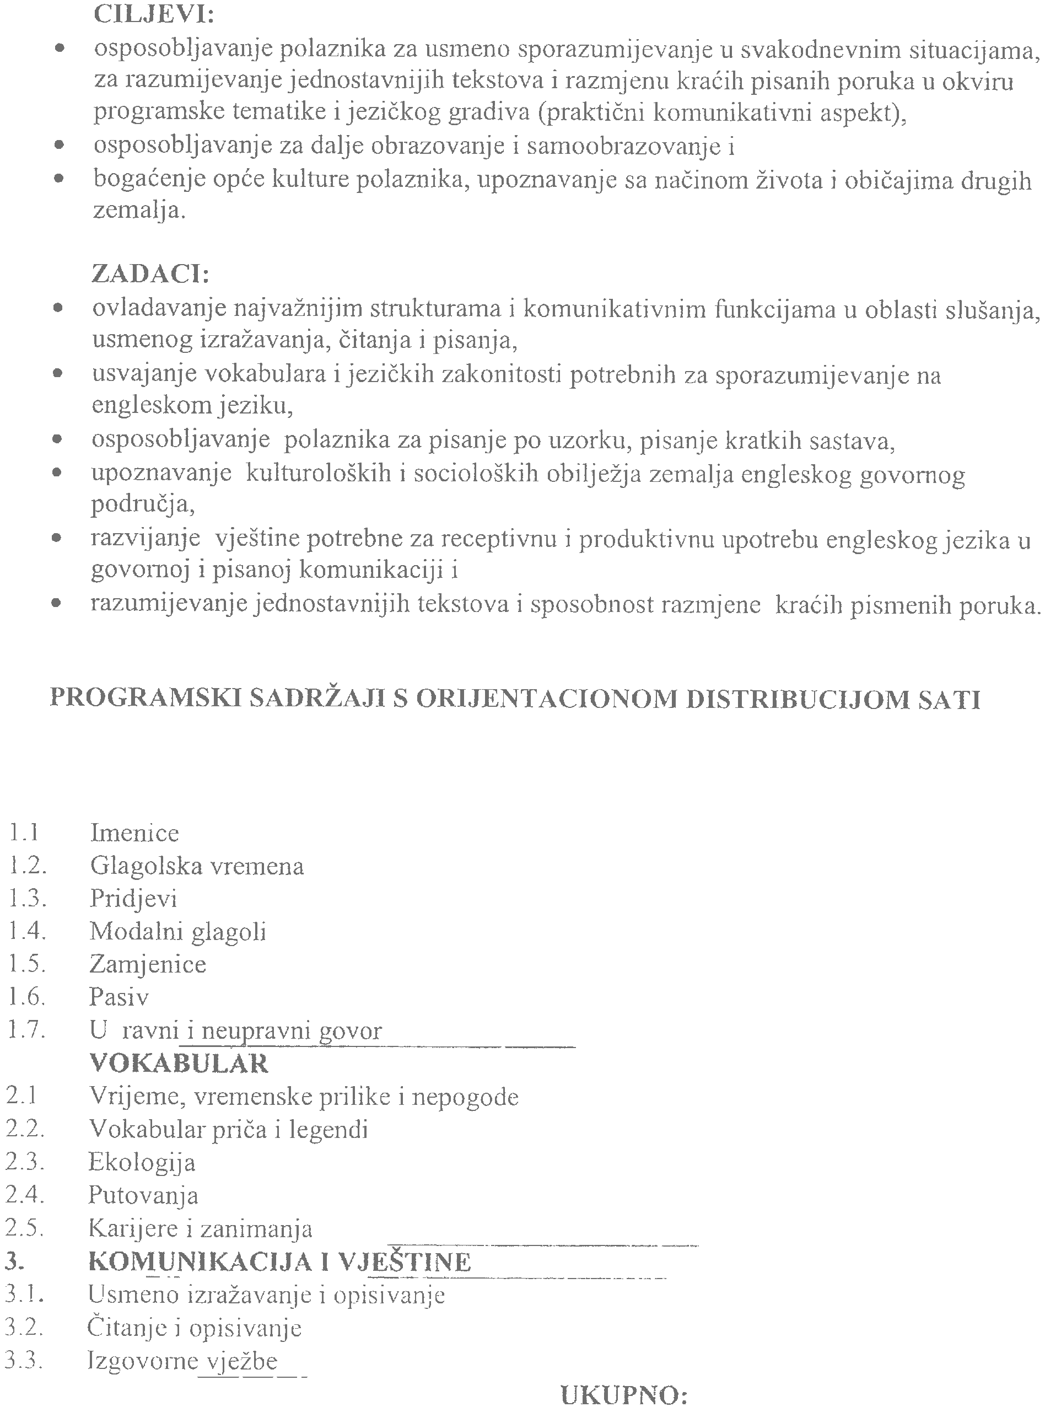

PROGRAMSKI SADRŽAJI BROJ SATI

7

- GRAMATIKA

6

11

24

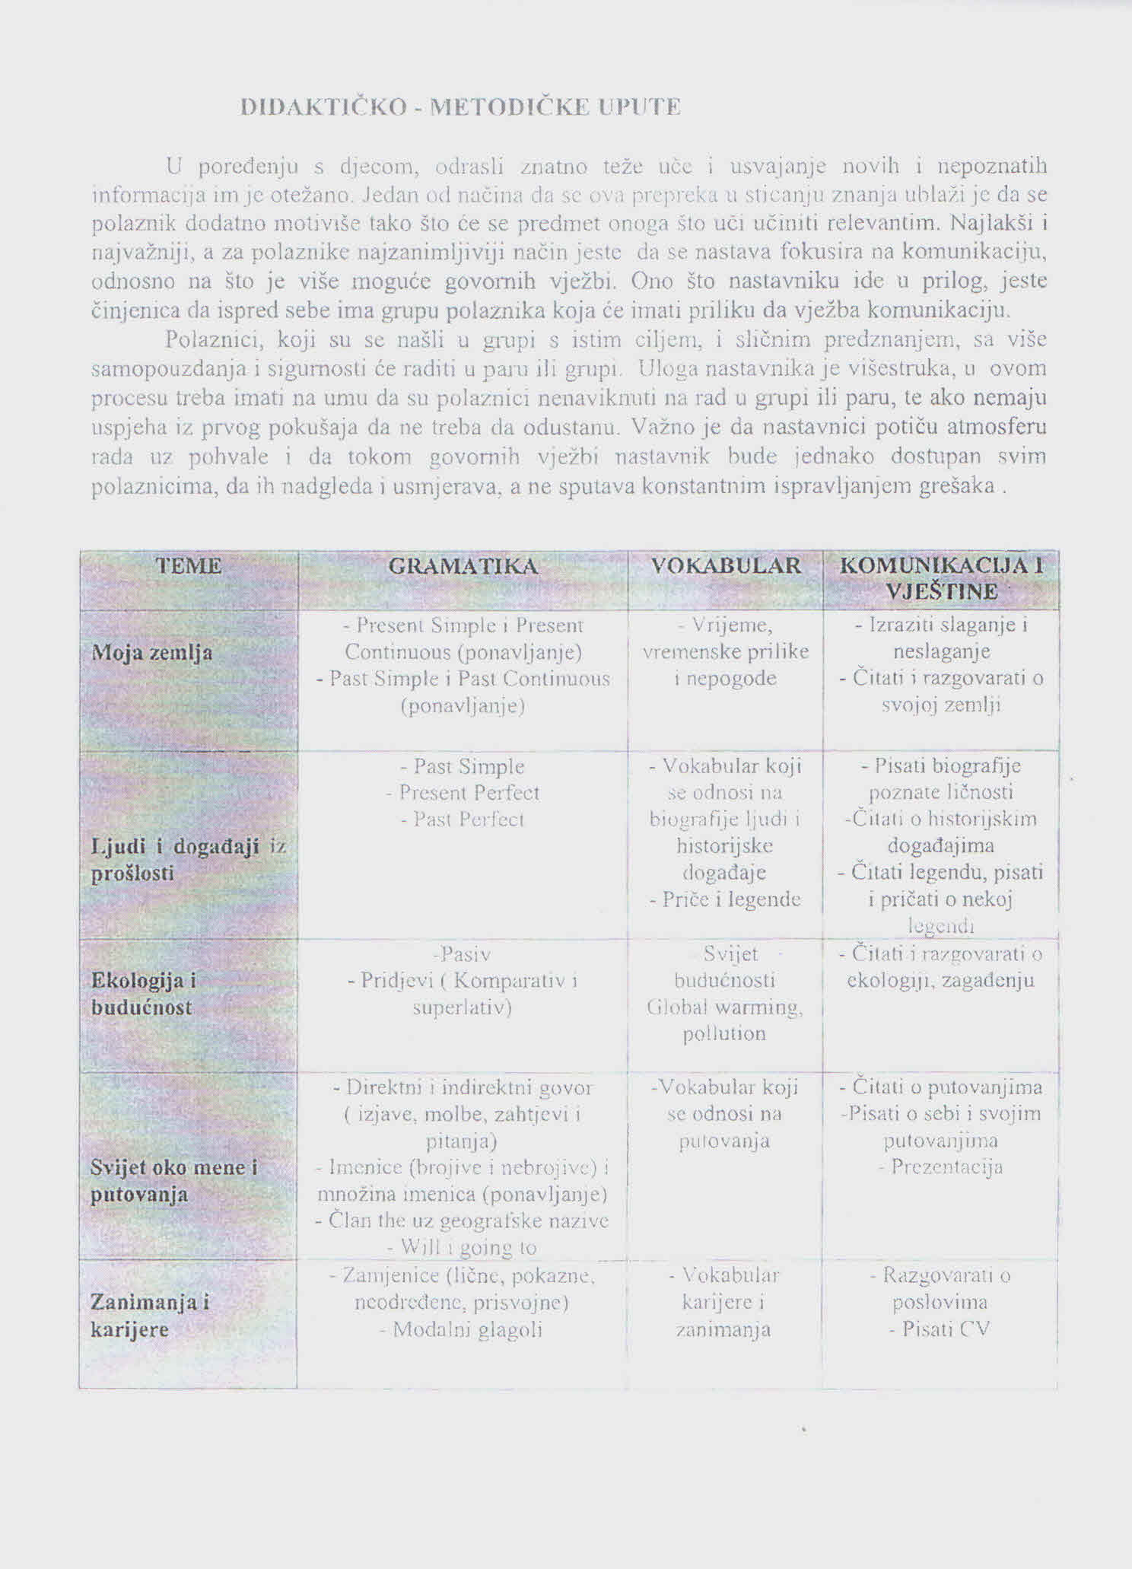

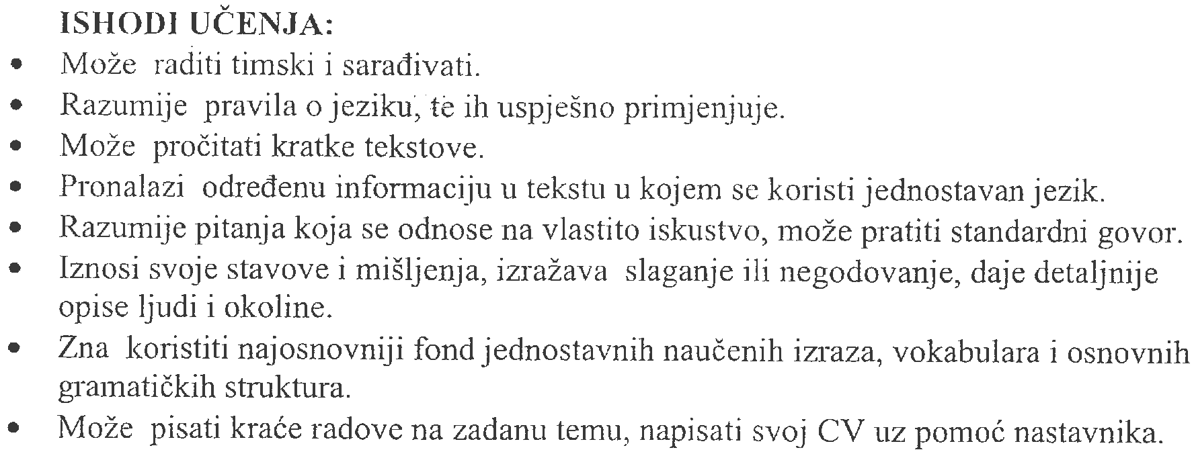



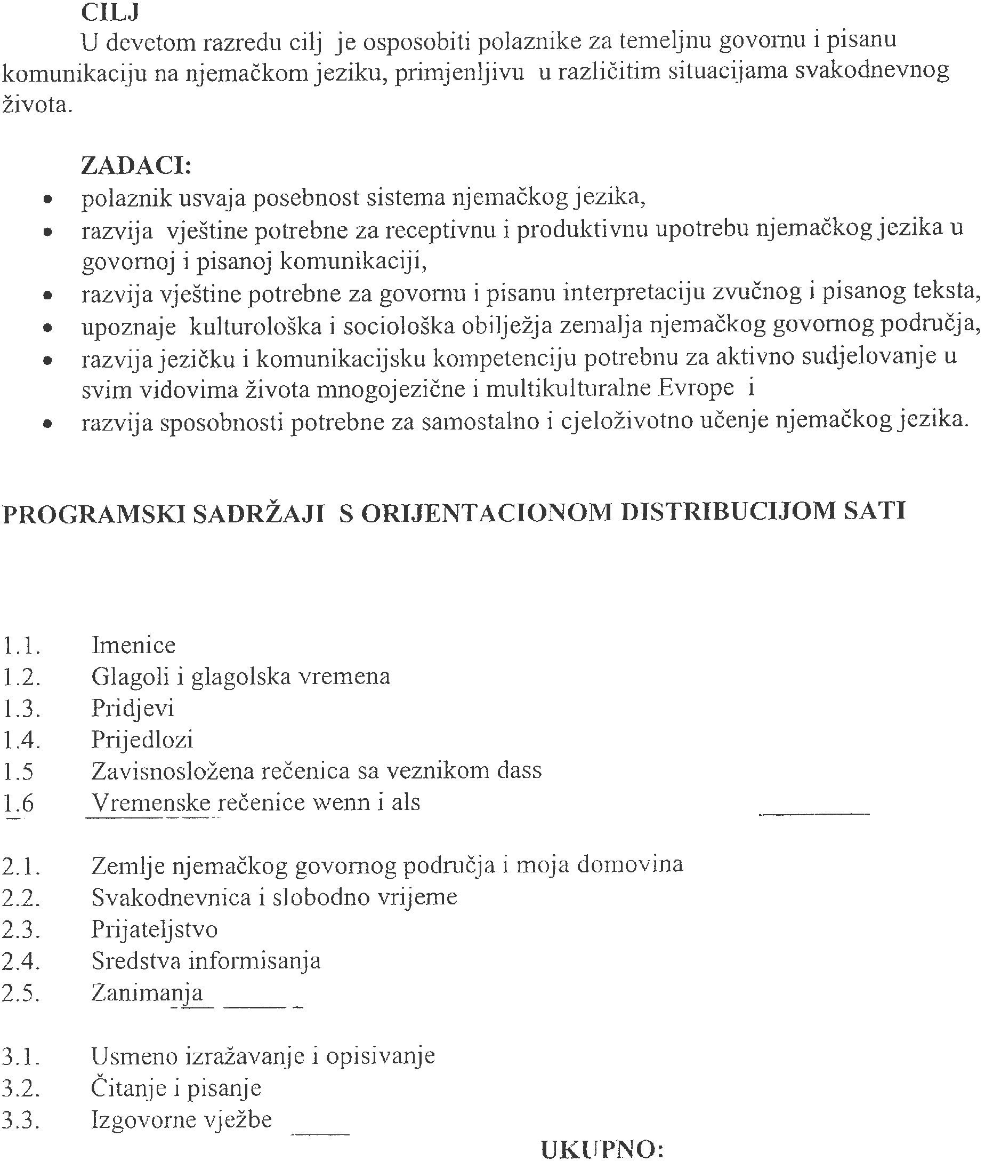

PROGRAMSKI SADRŽAJI BROJ SATI

9

- GRAMATIKA

9

- VOKABULAR

- KOMUNIKACIJA I VJEŠTINE

6

24

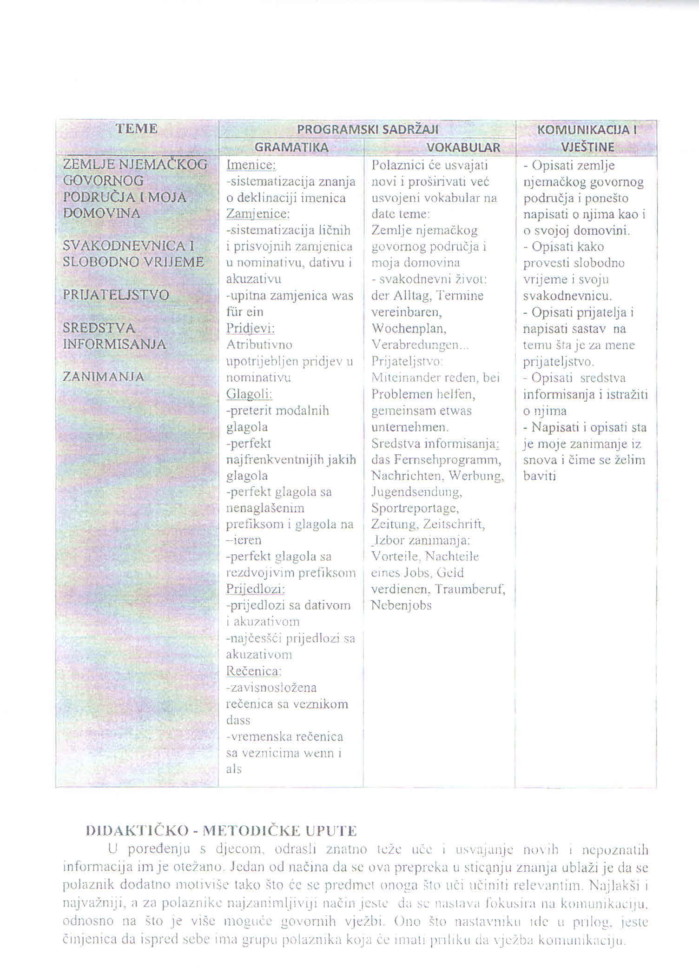

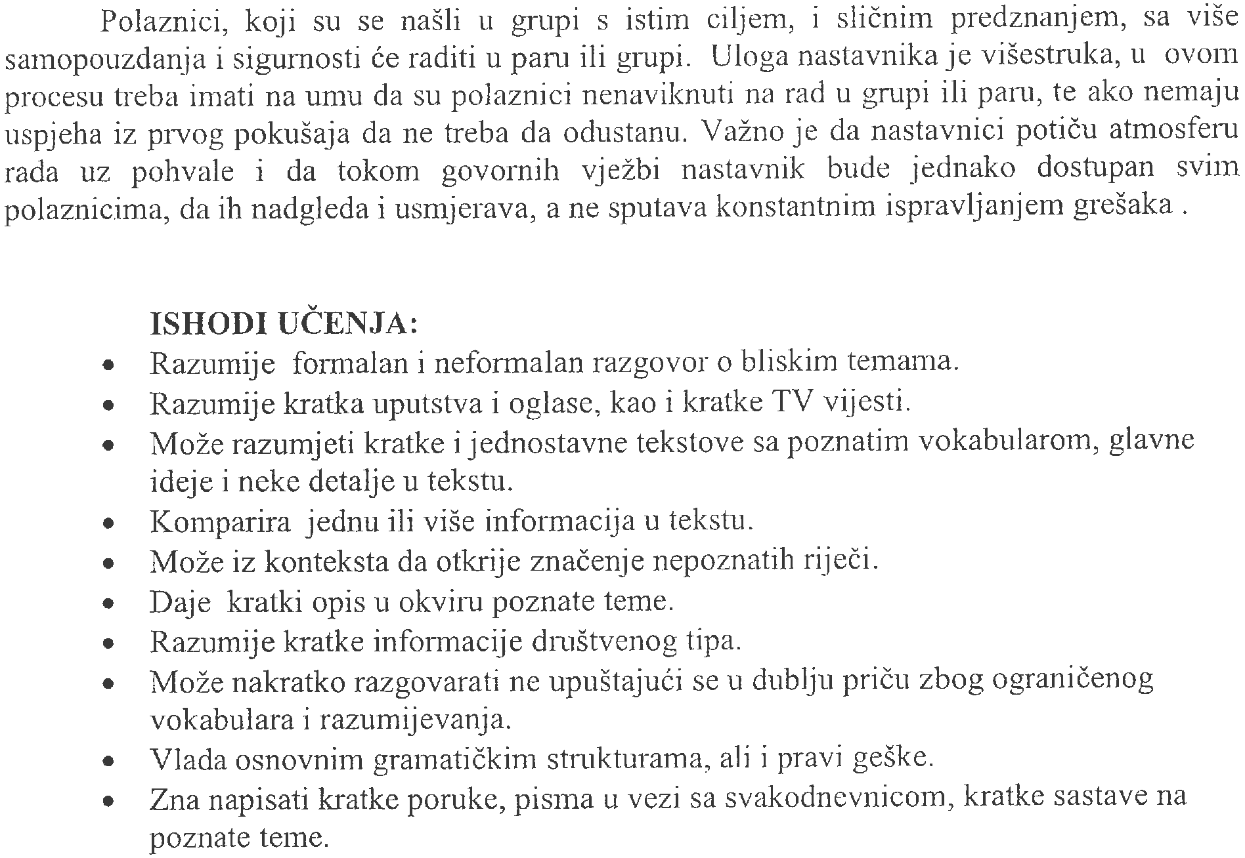



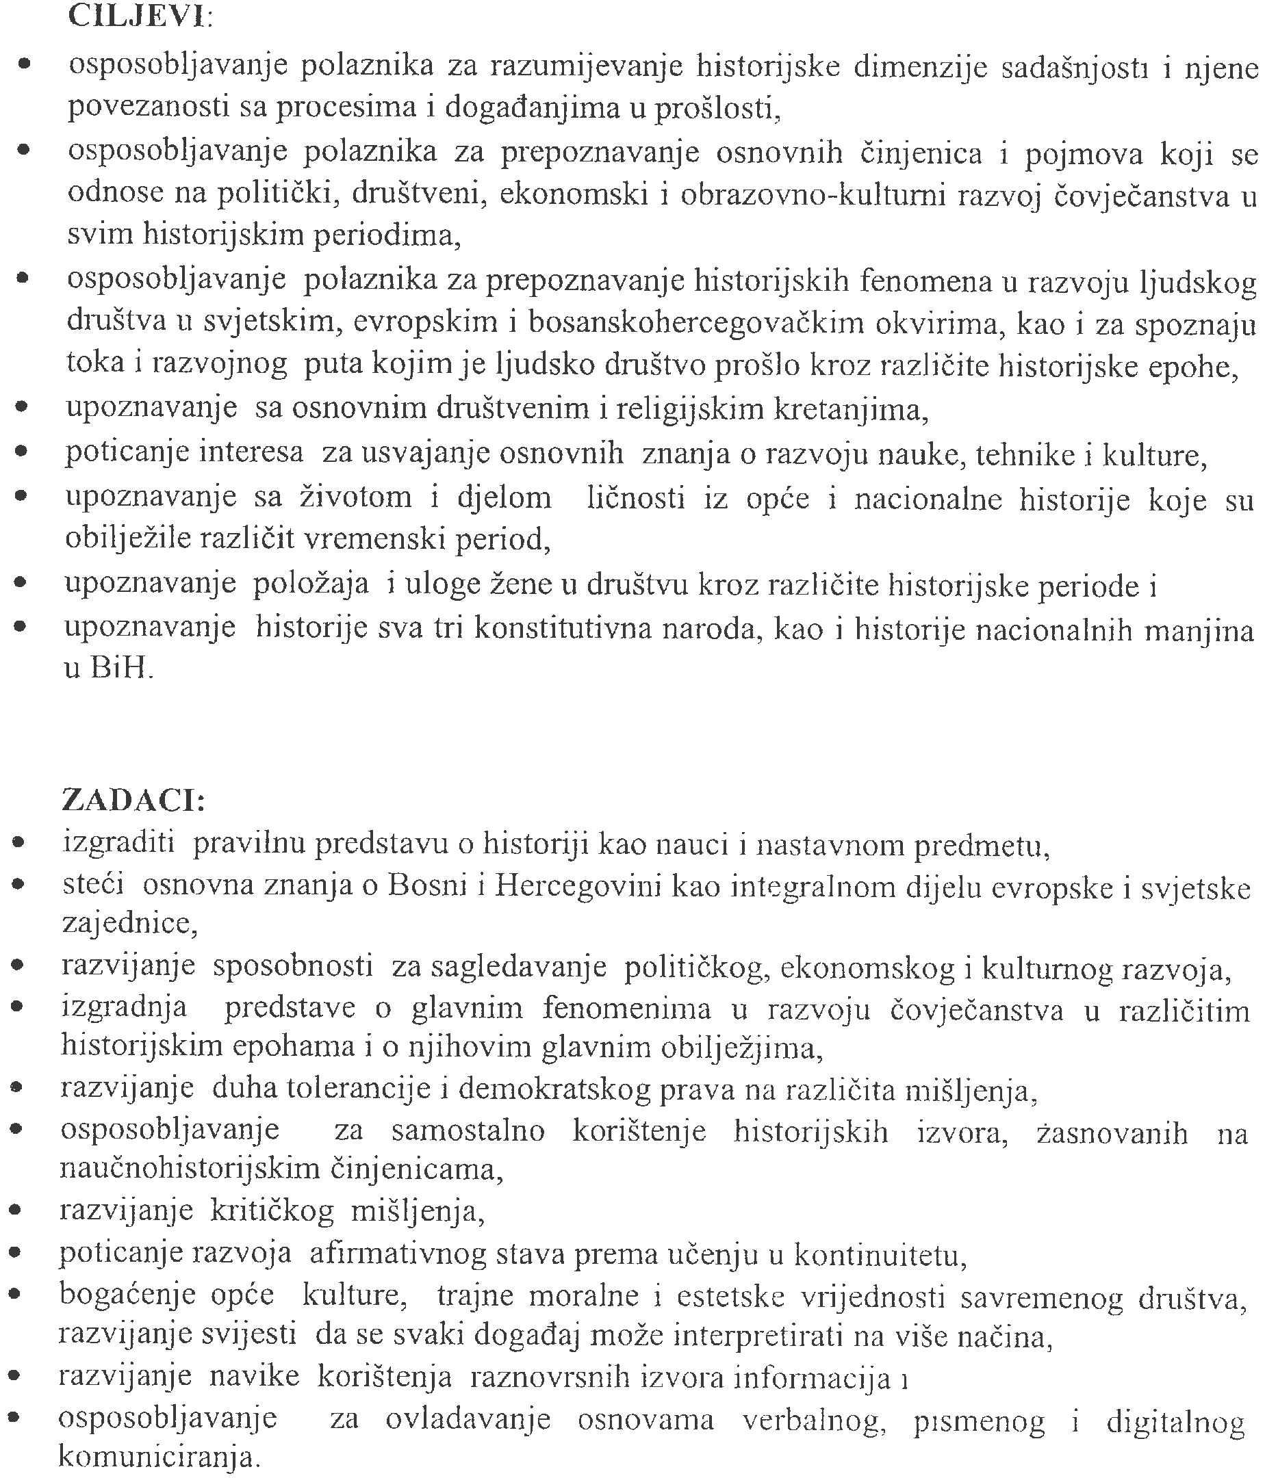

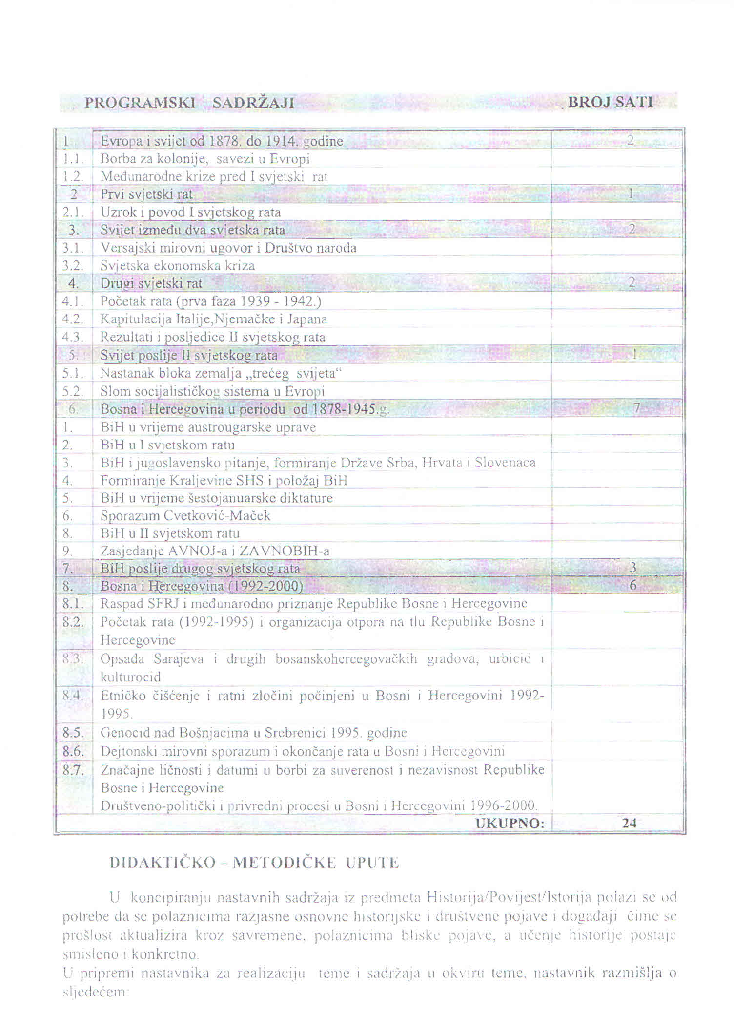
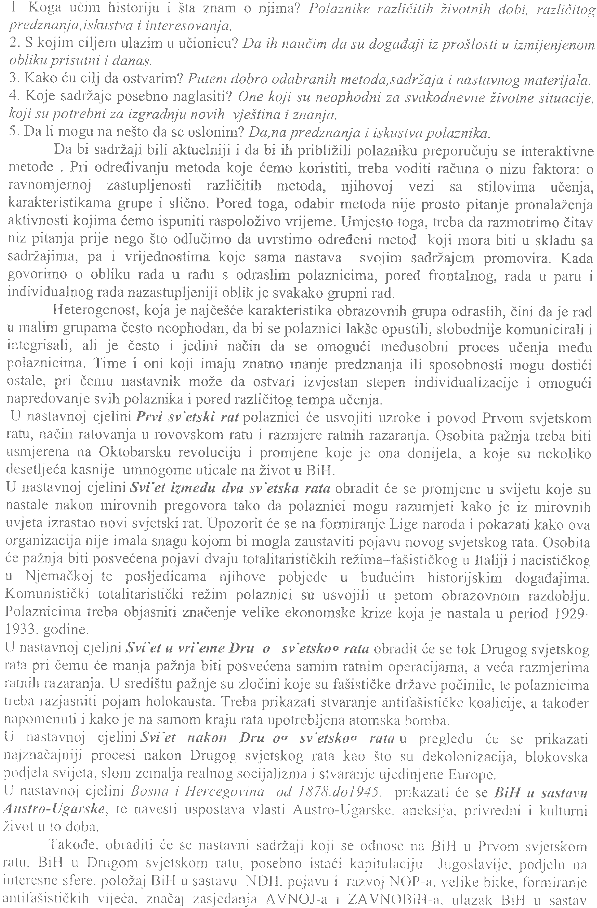

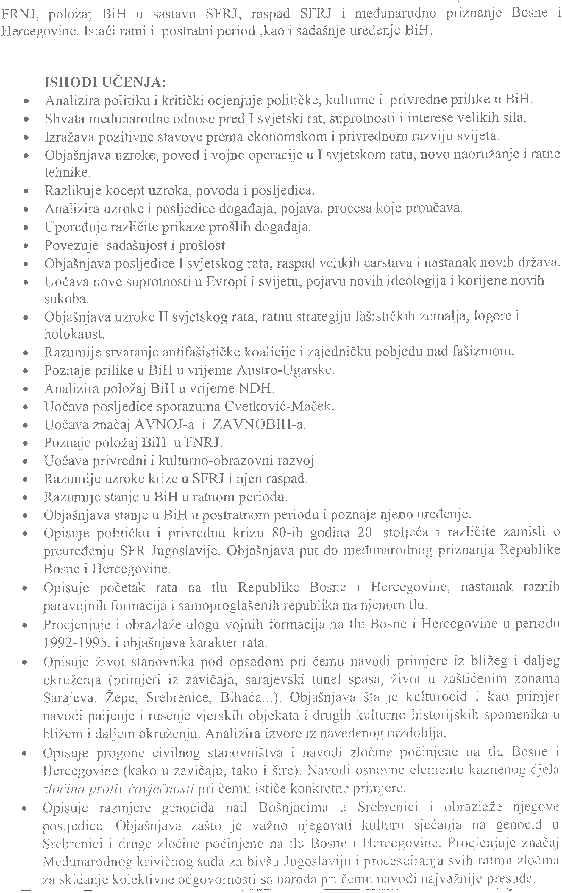



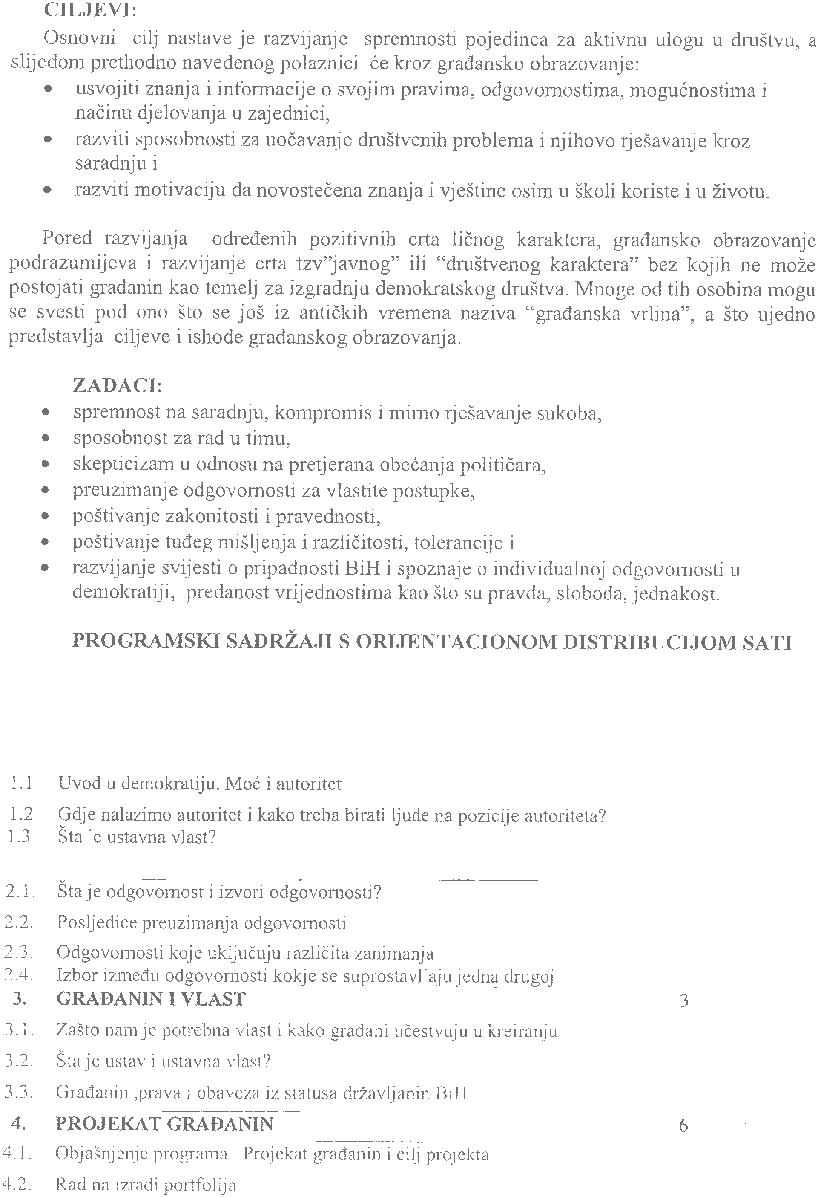

PROGRAMSKI SADRŽAJI BROJ SATI


3

4

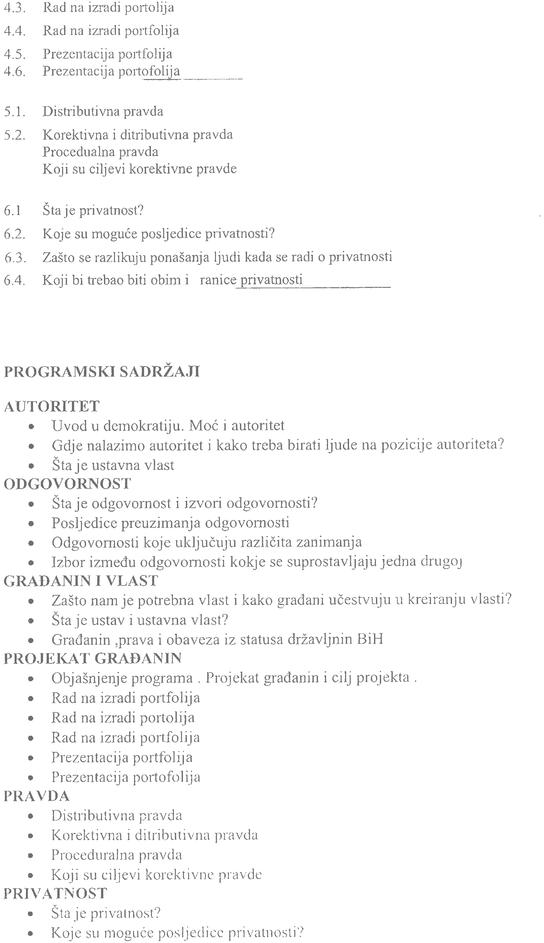


4

4



UKUPNO:

24

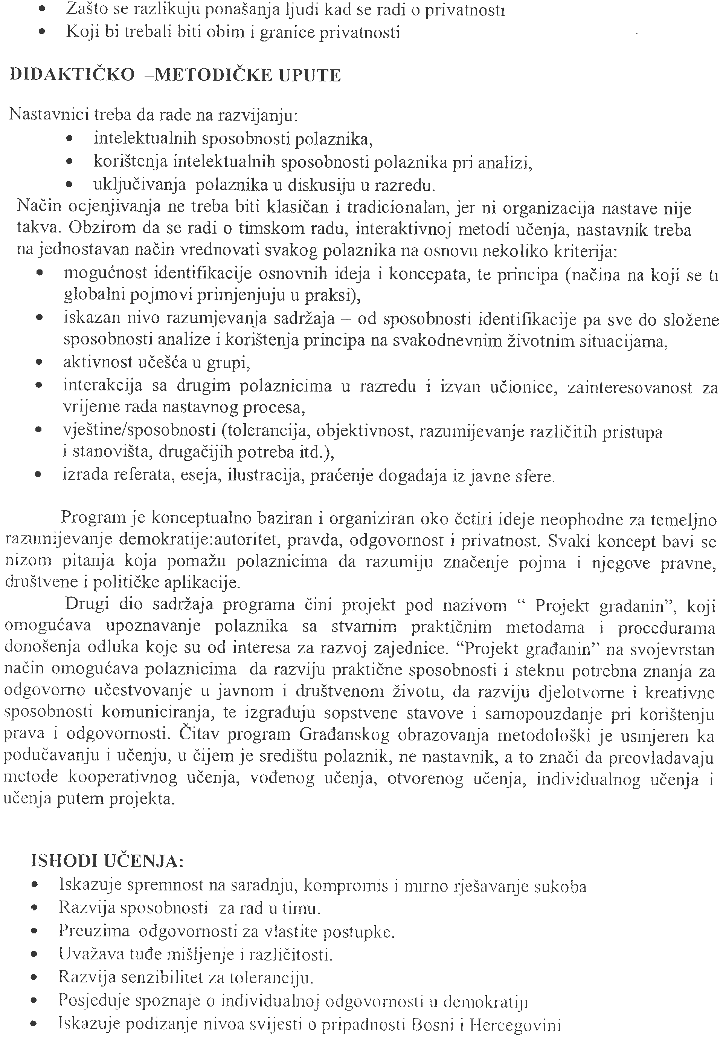

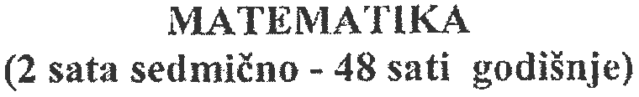

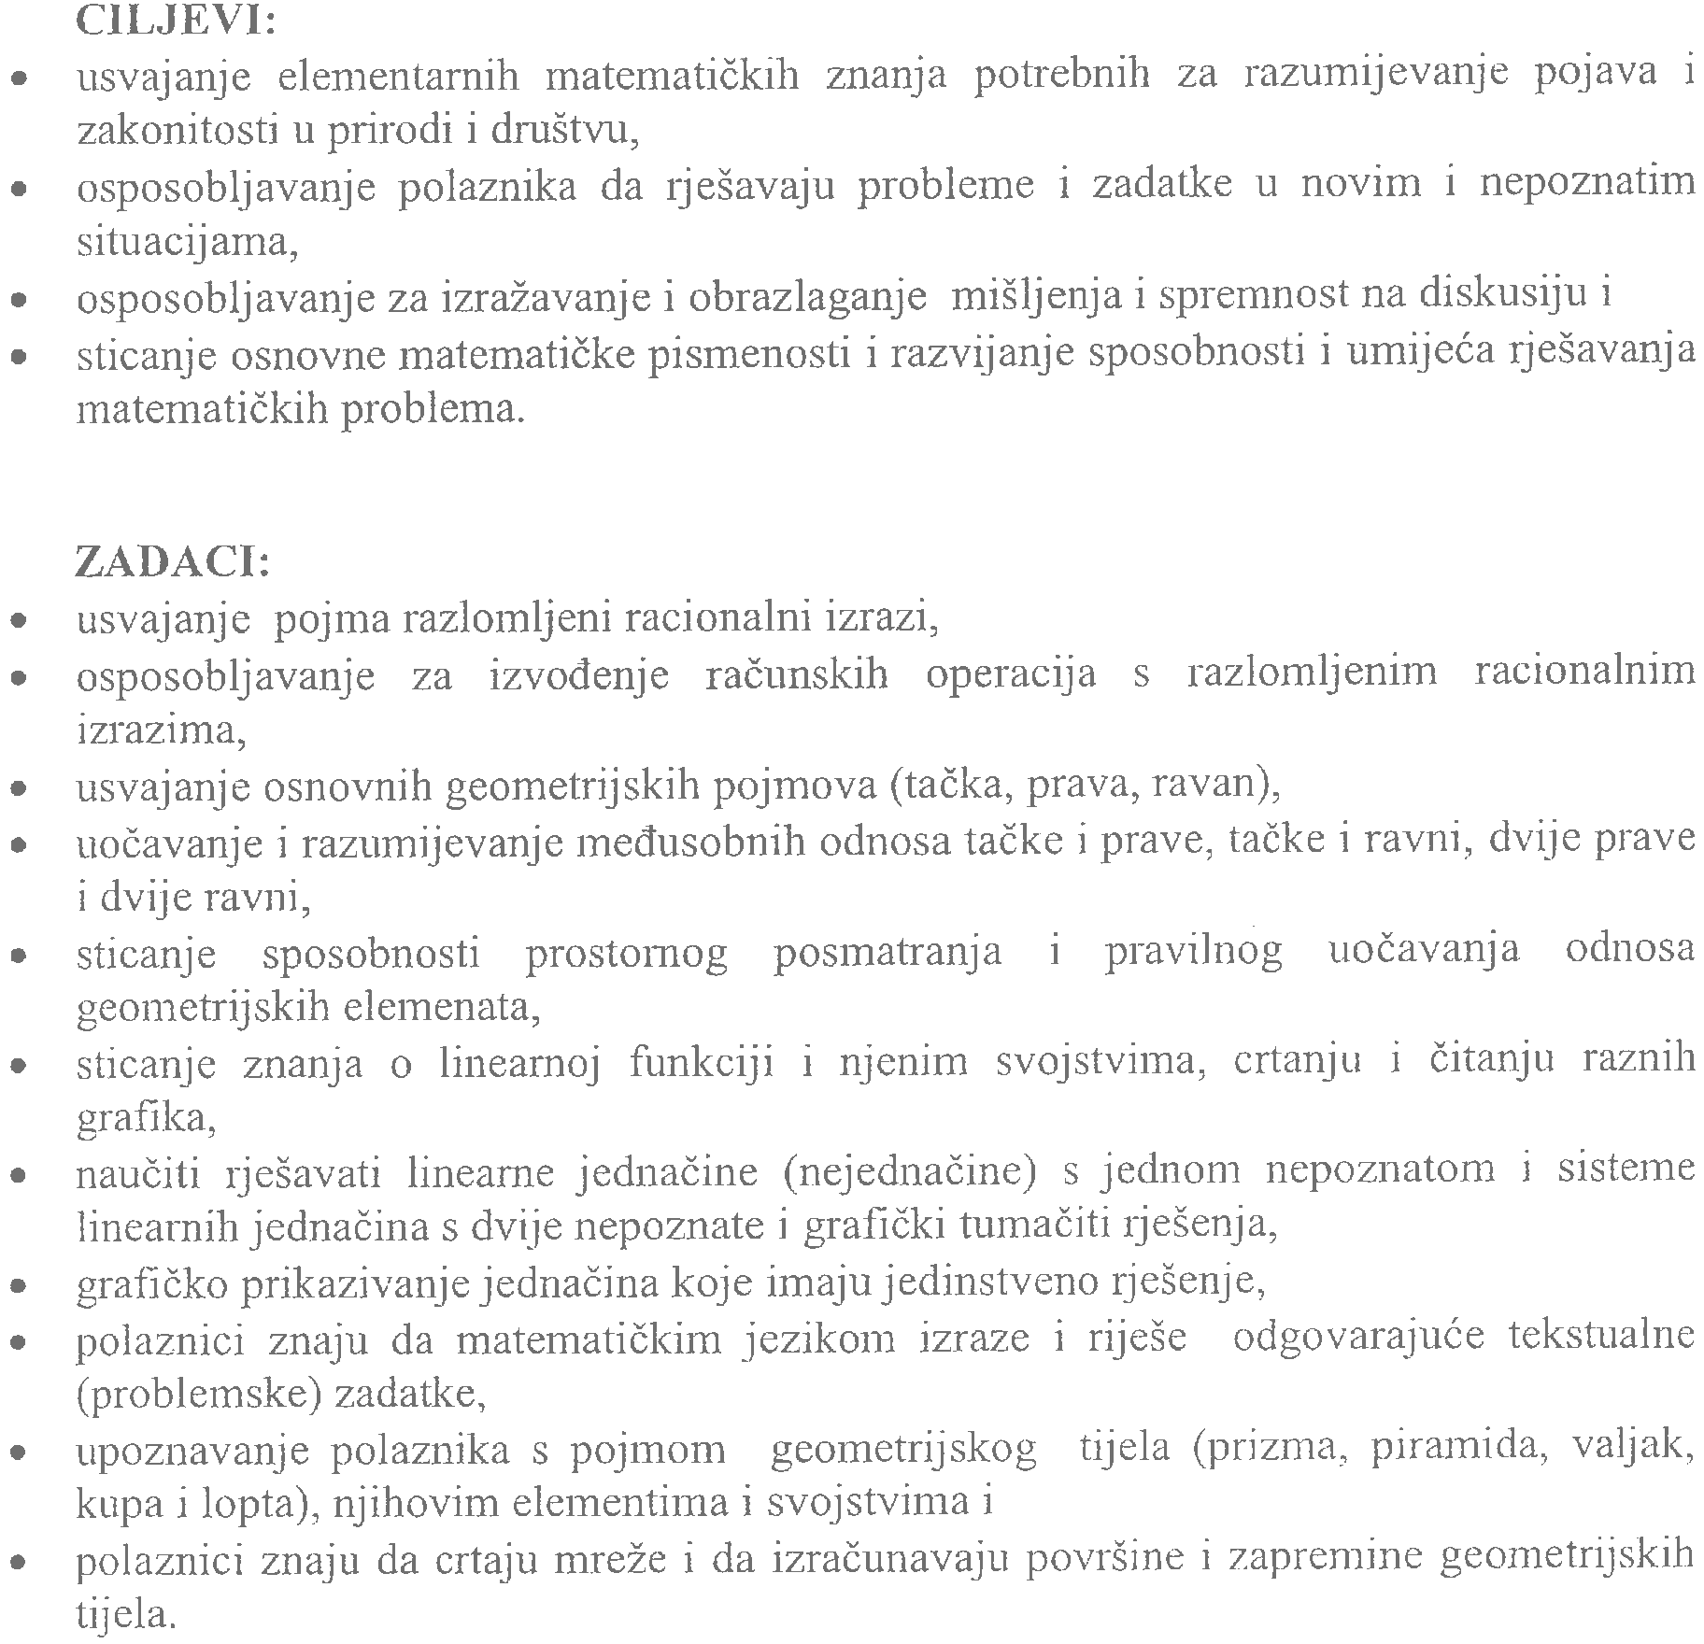

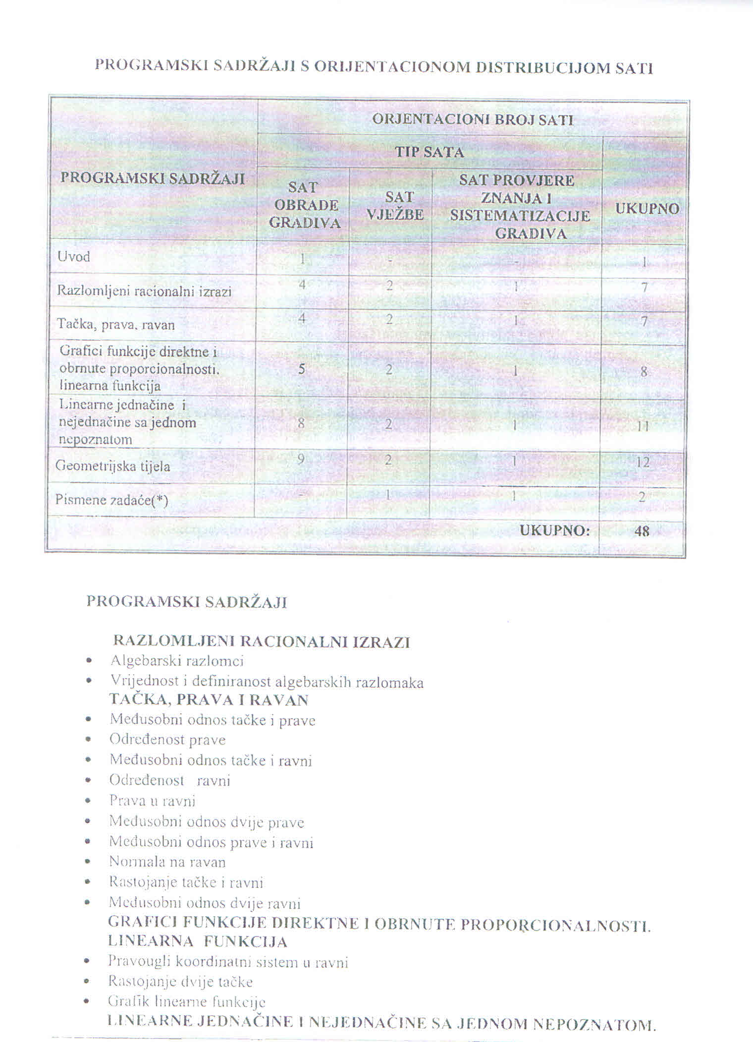
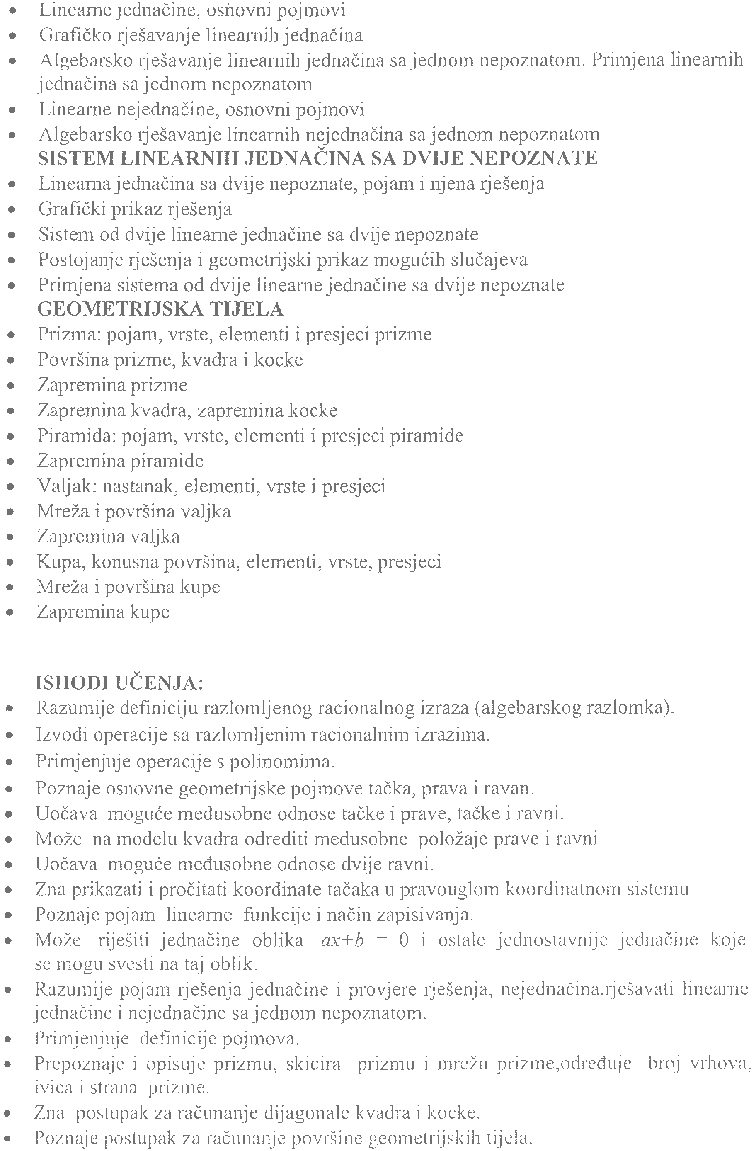



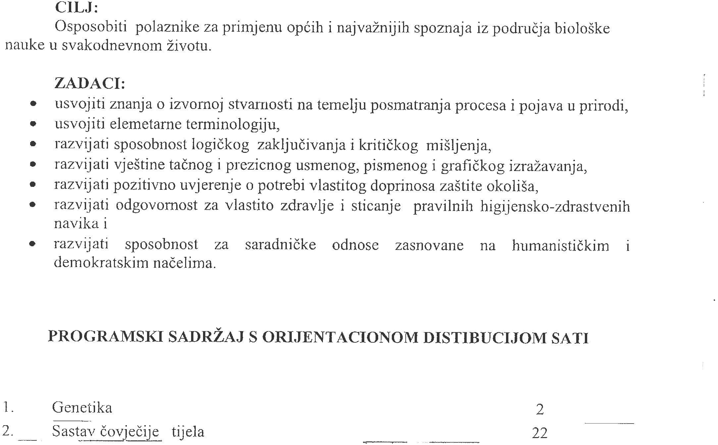

PROGRAMSKI SADRŽAJI BROJ SATI

24

UKUPNO:

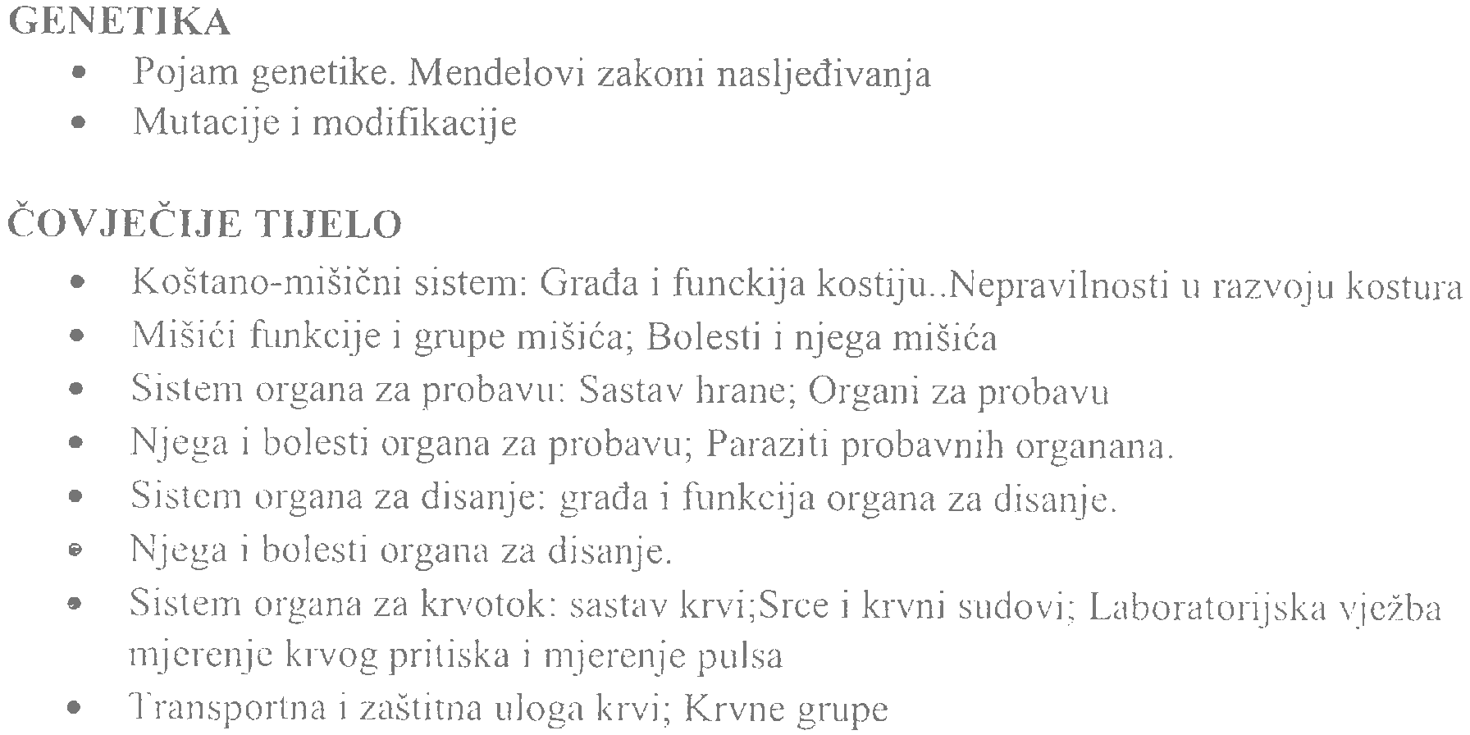

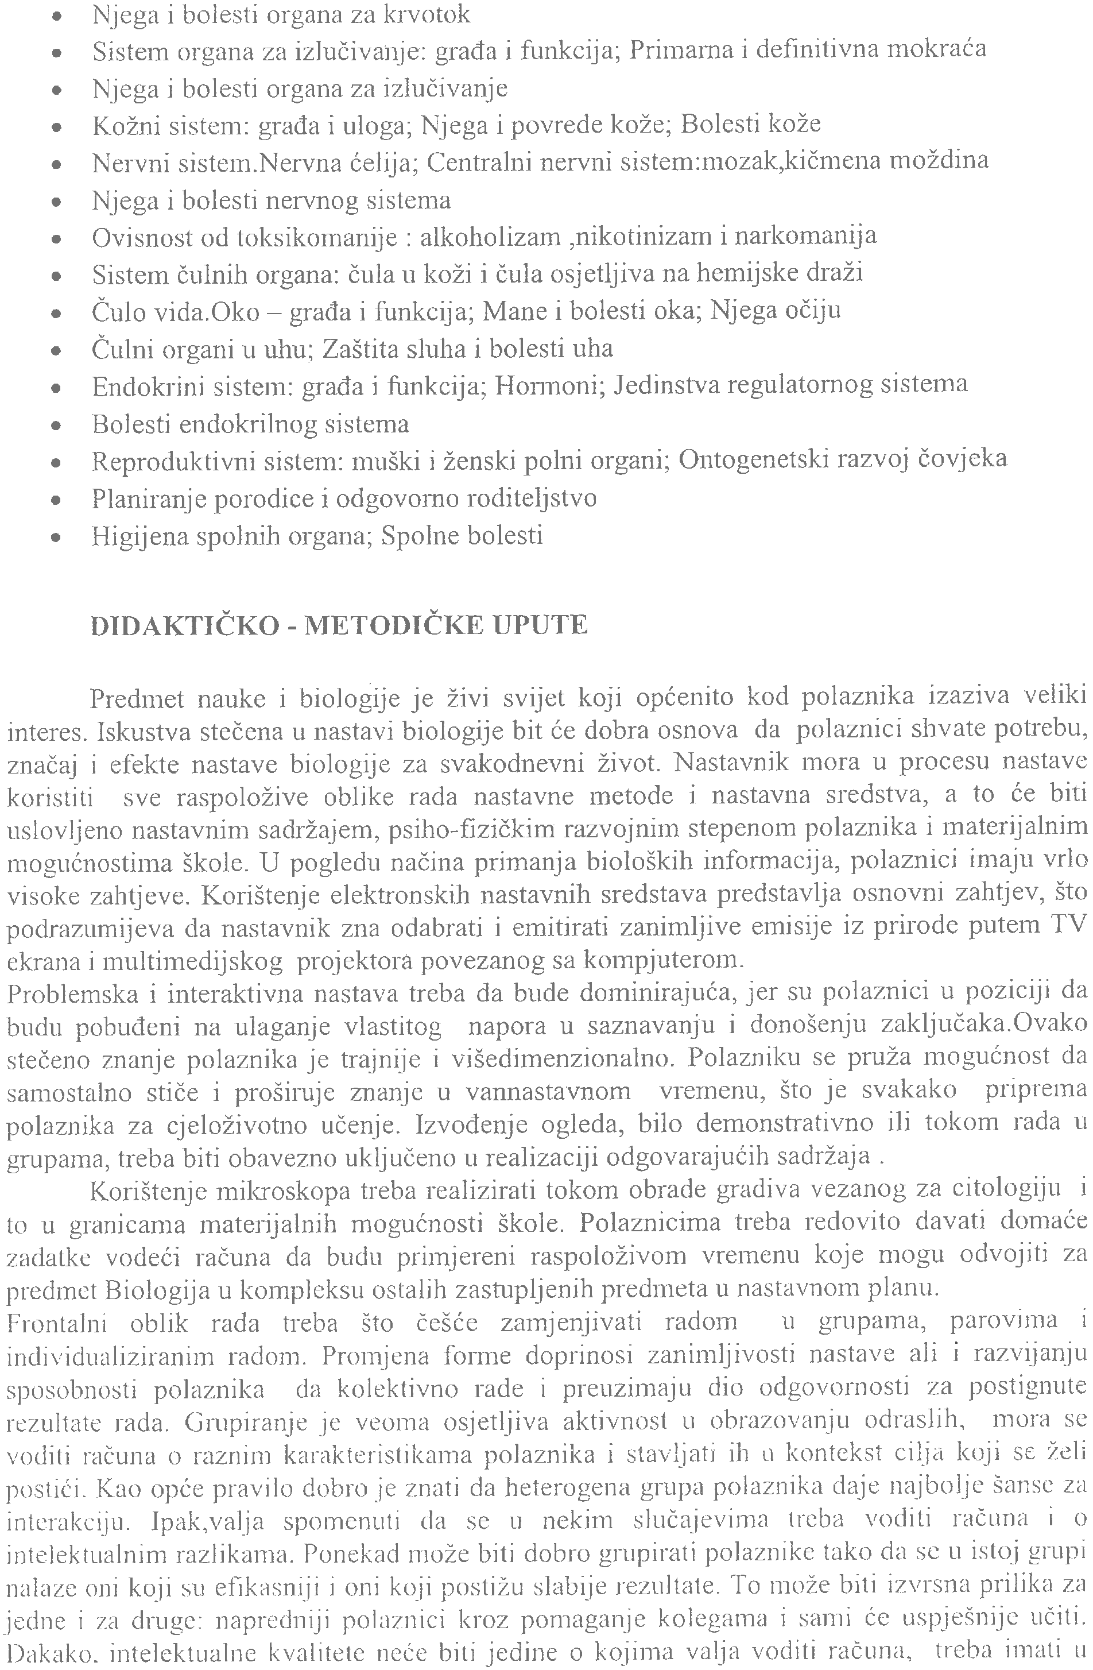

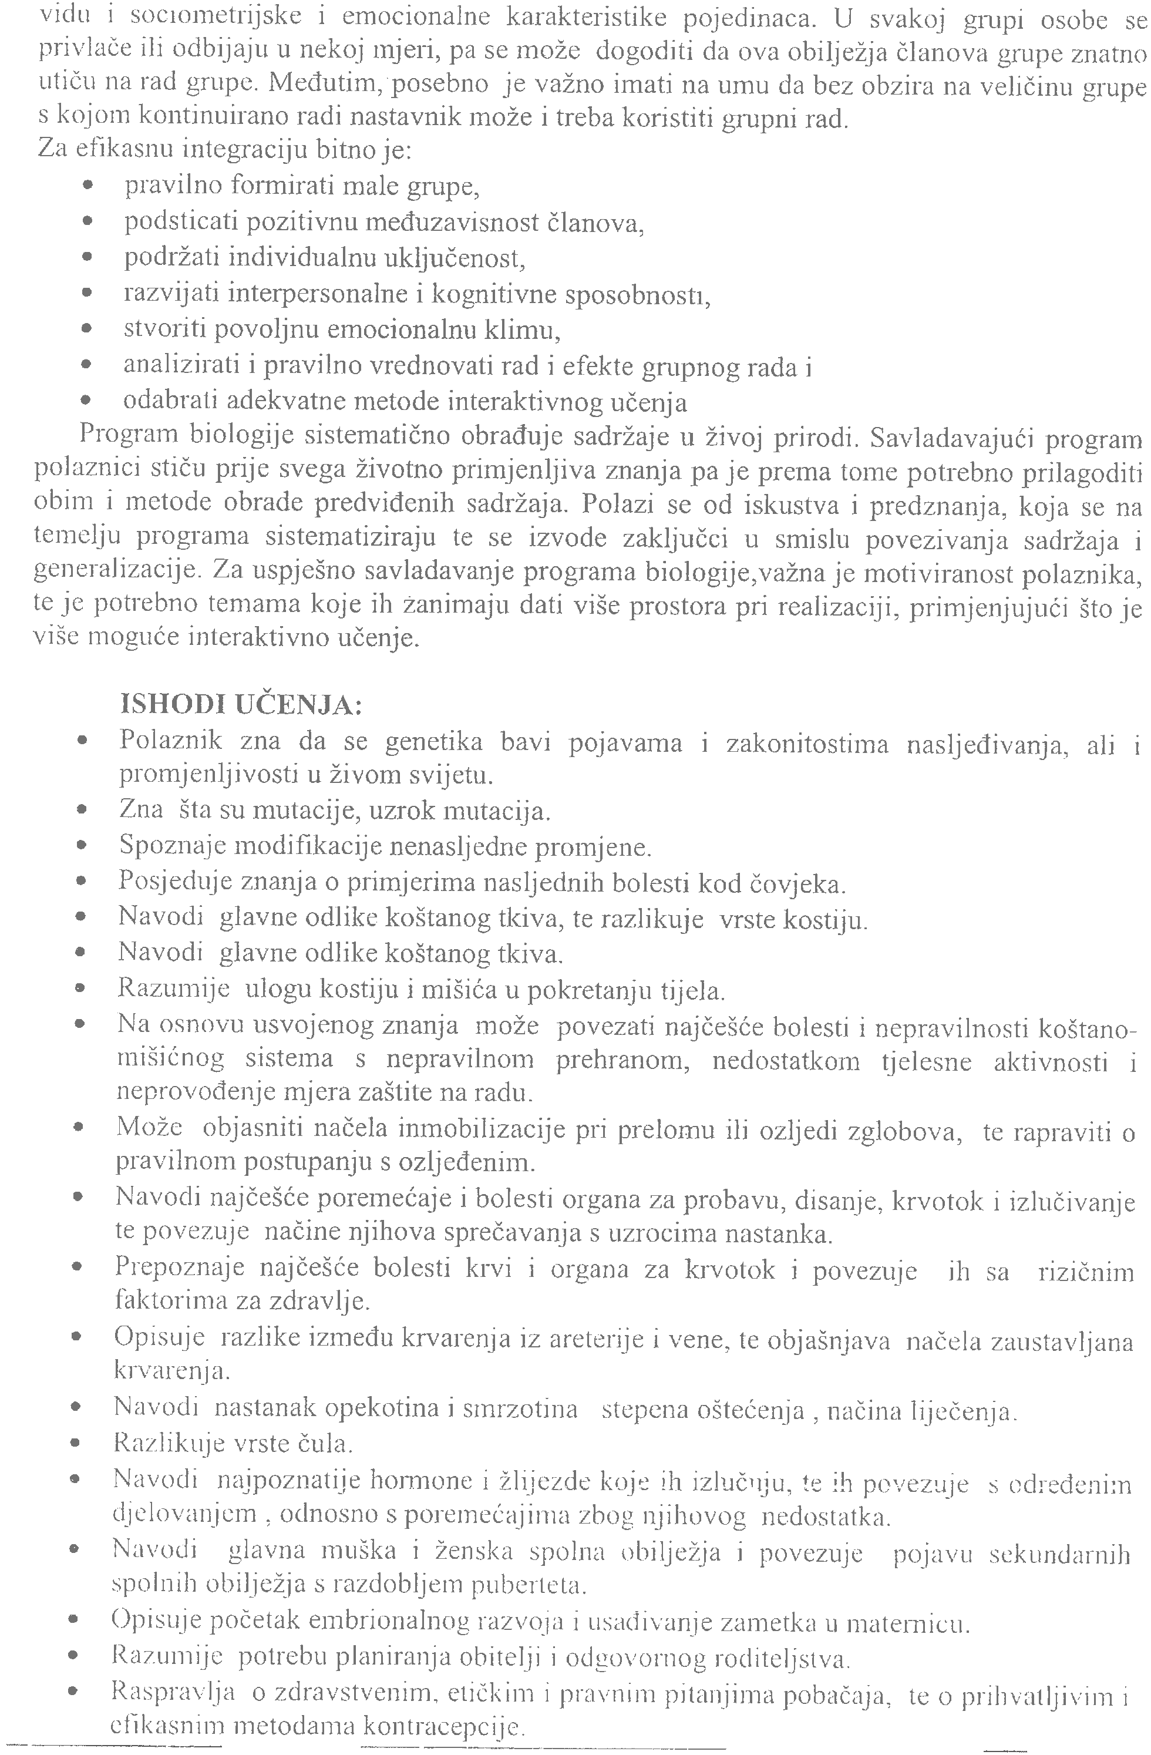



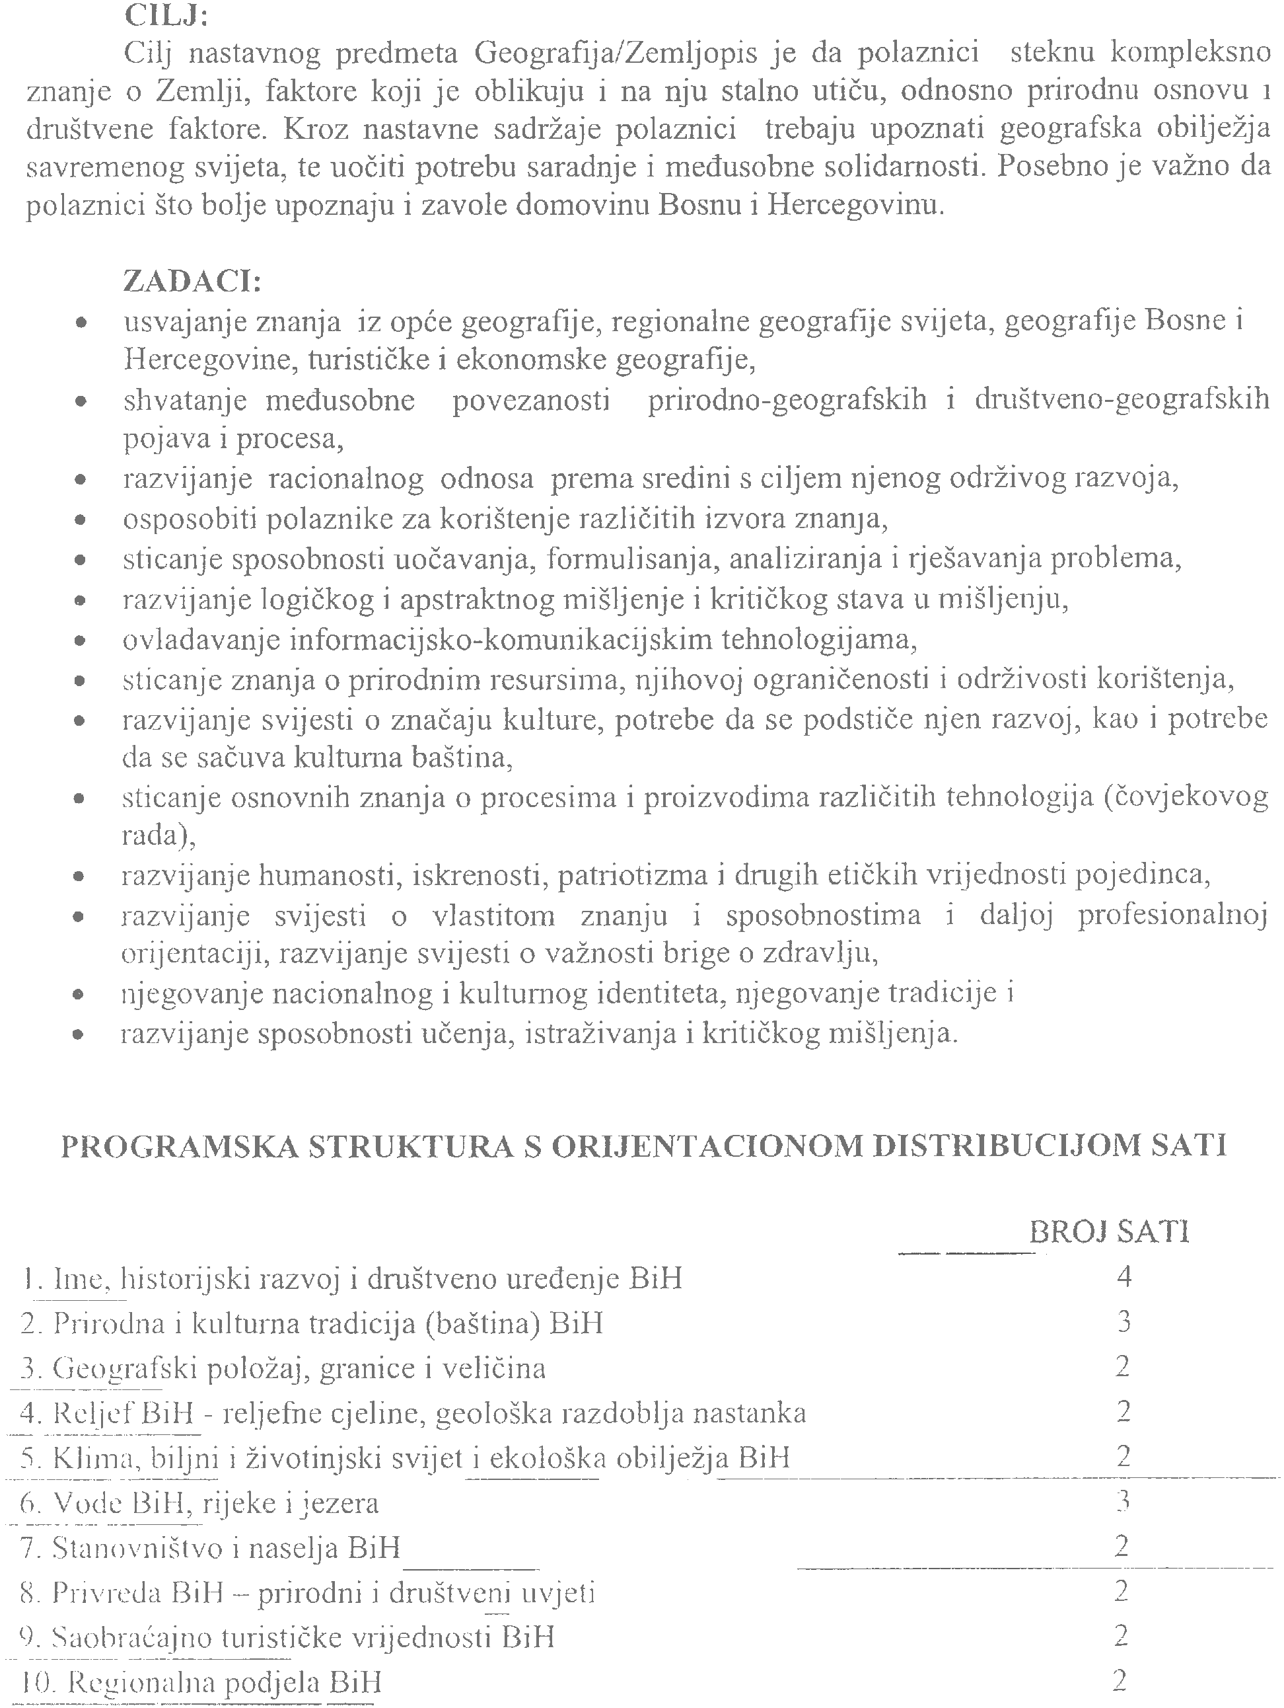

PROGRAMSKI SADRŽAJI

24

UKUPNO:

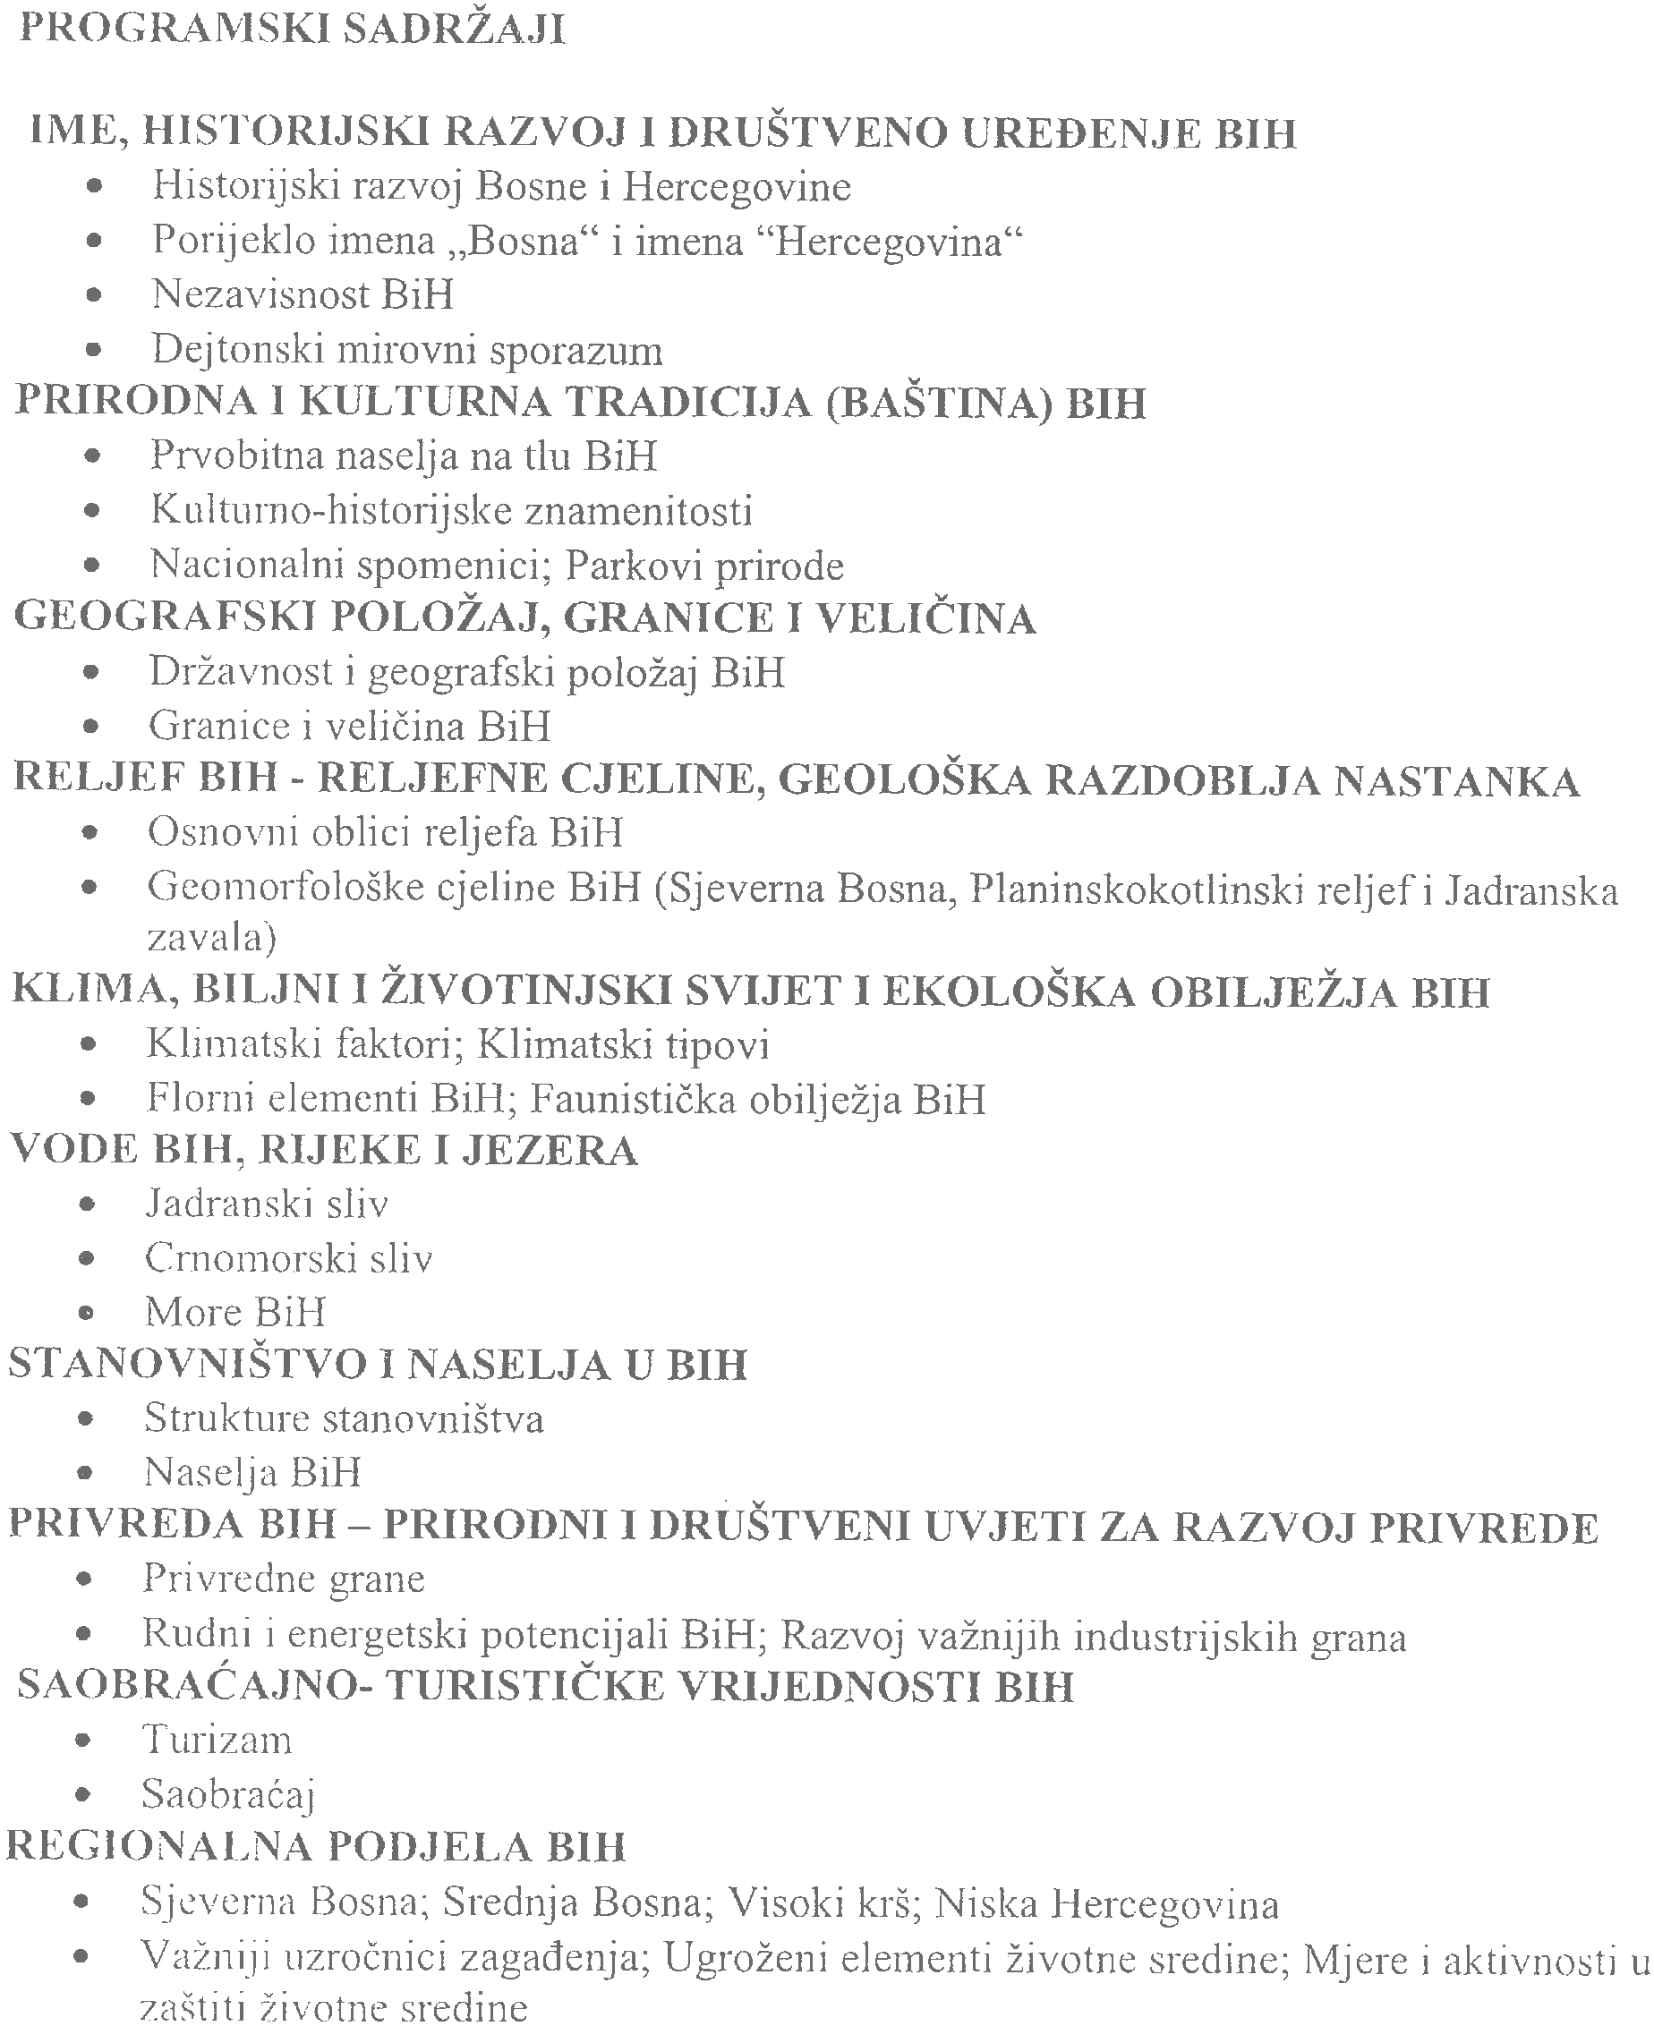

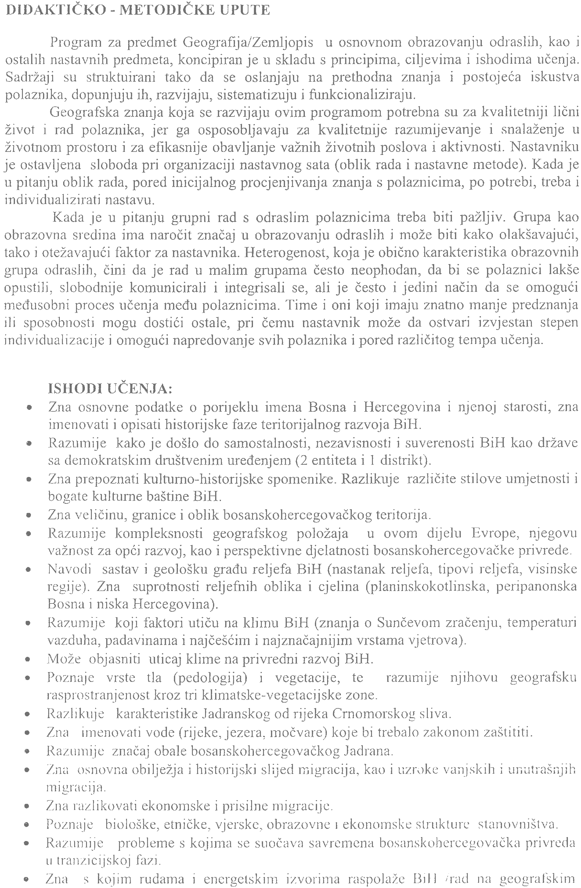

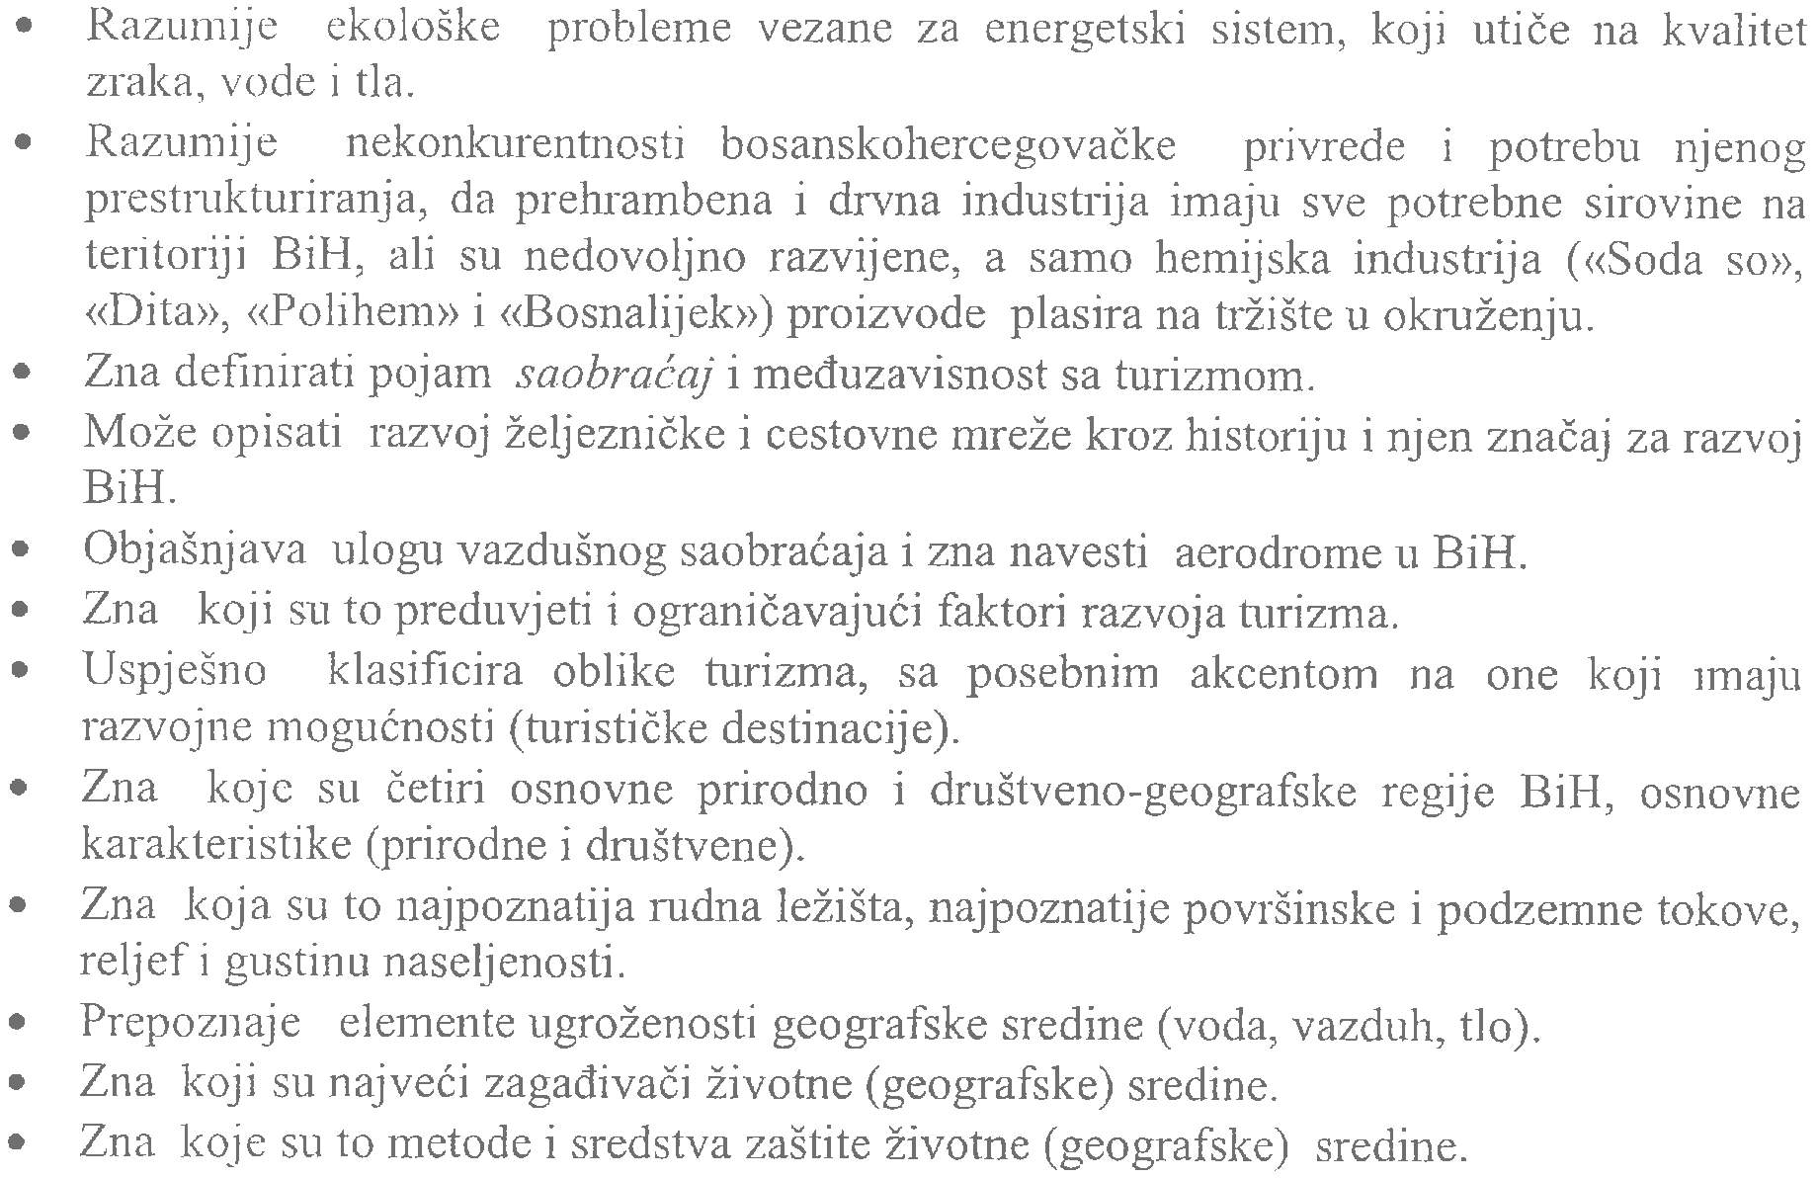



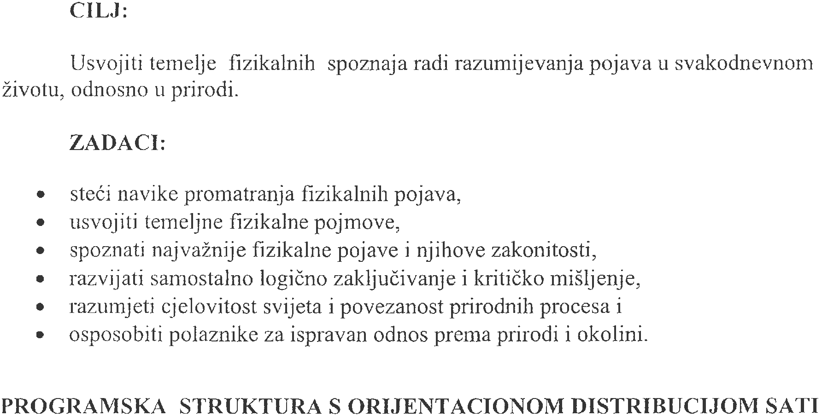

PROGRAMSKI SADRŽAJI BROJ SATI

2

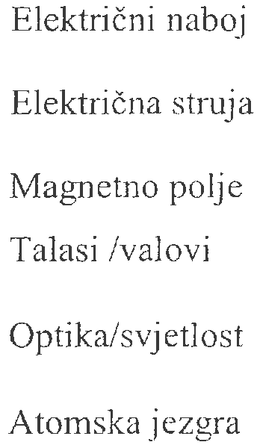
9

5

5

2

1

UKUPNO:

24

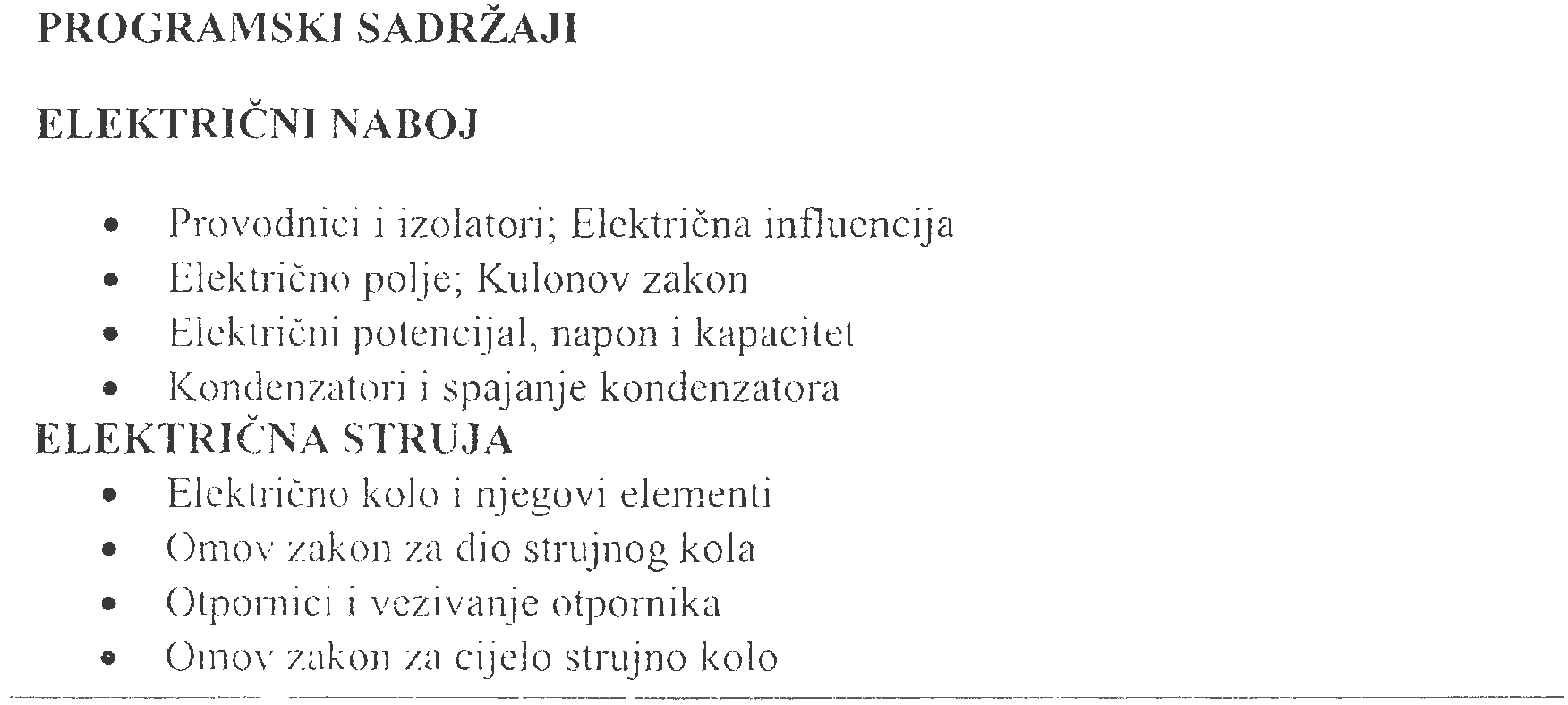

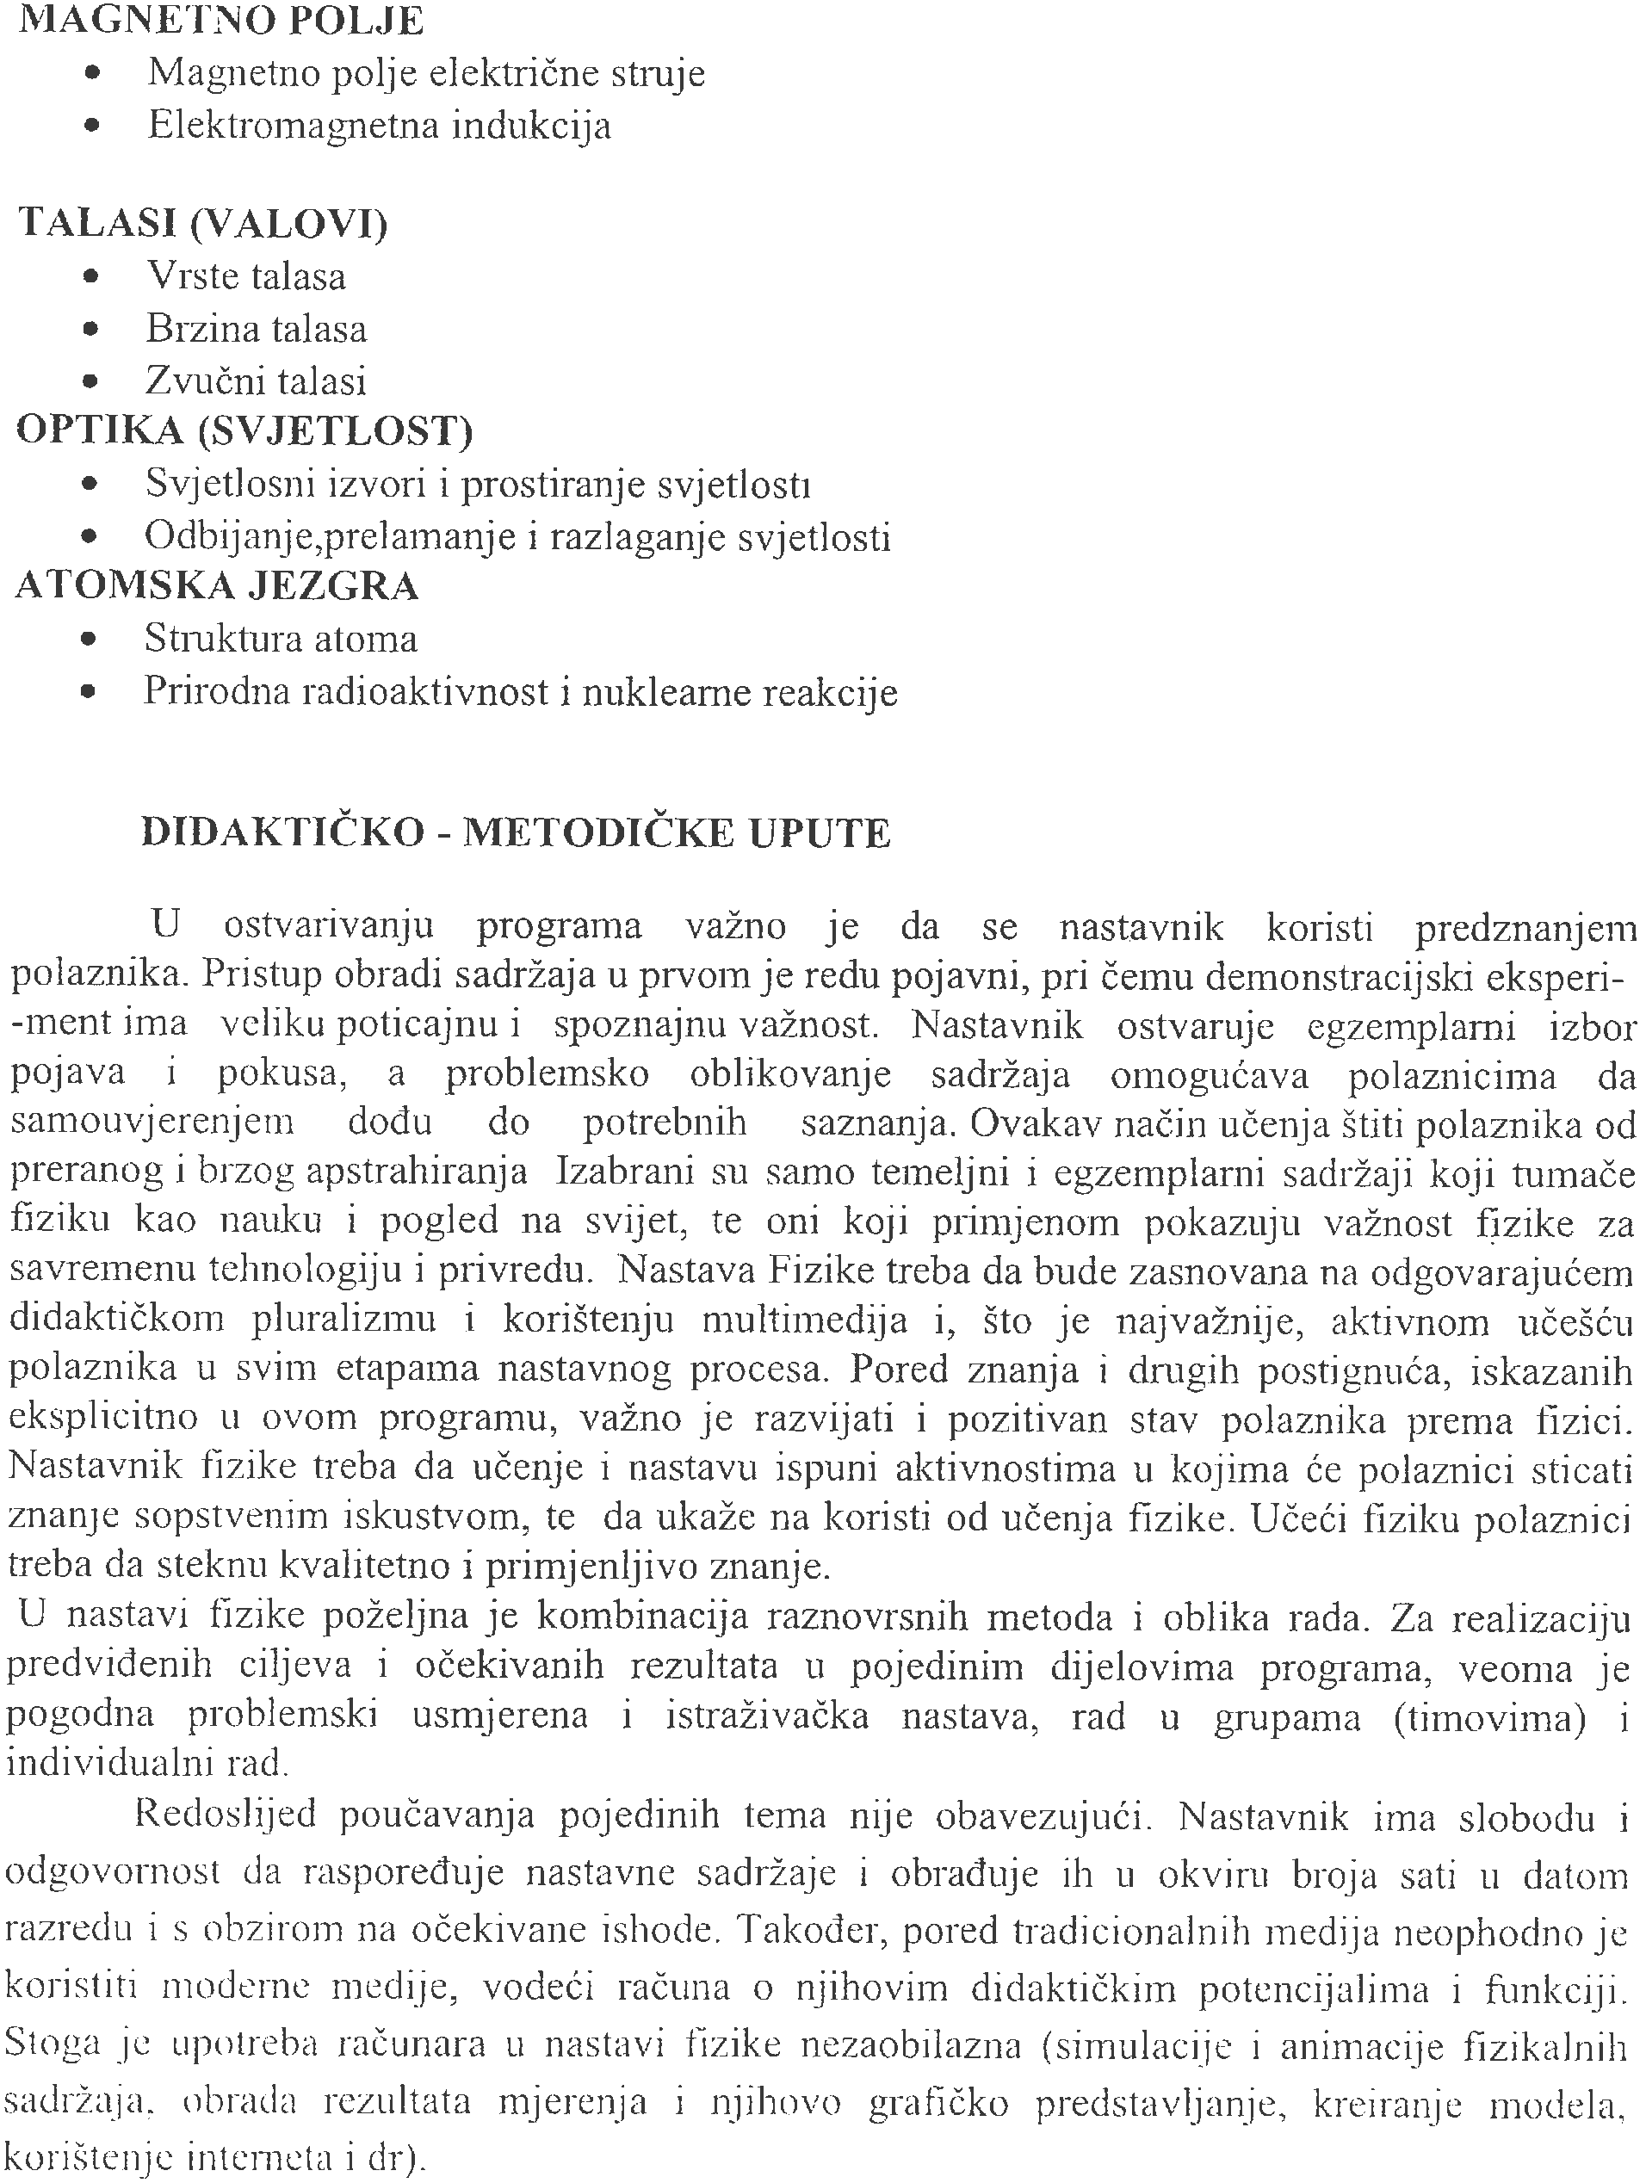

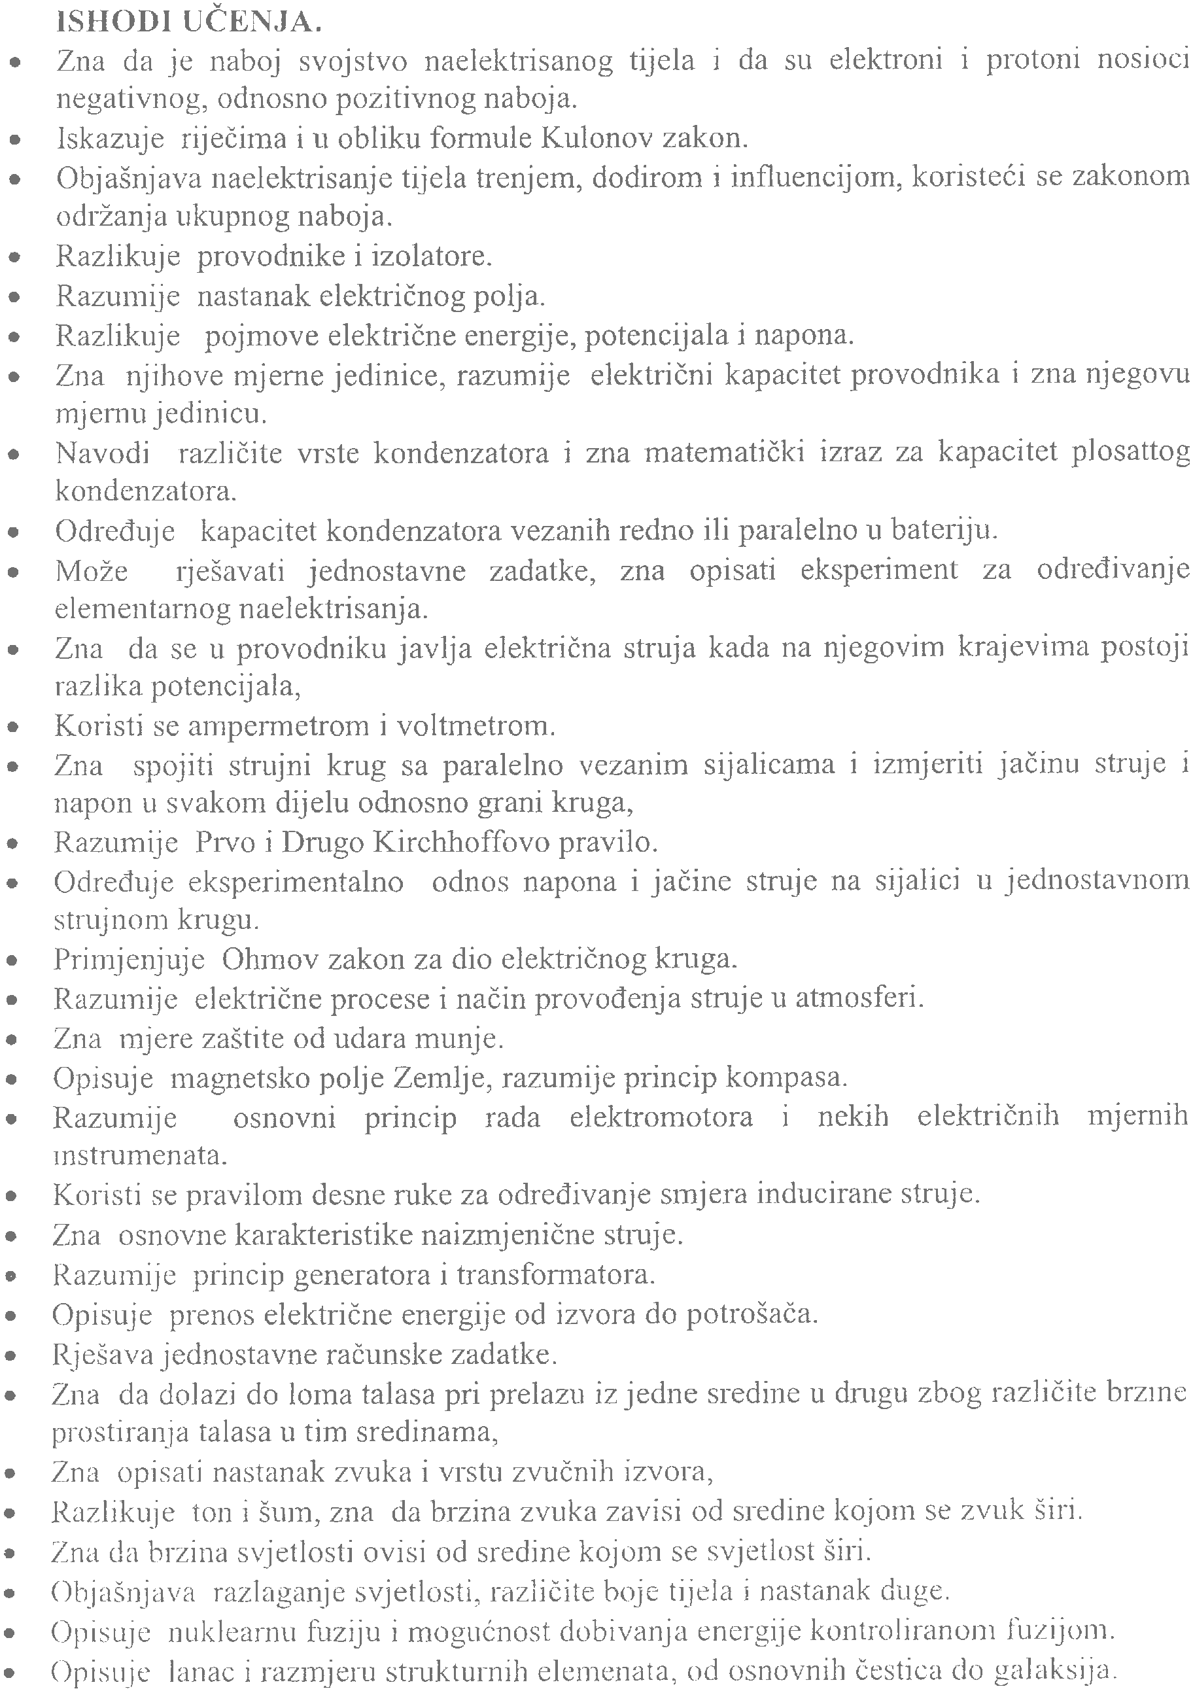

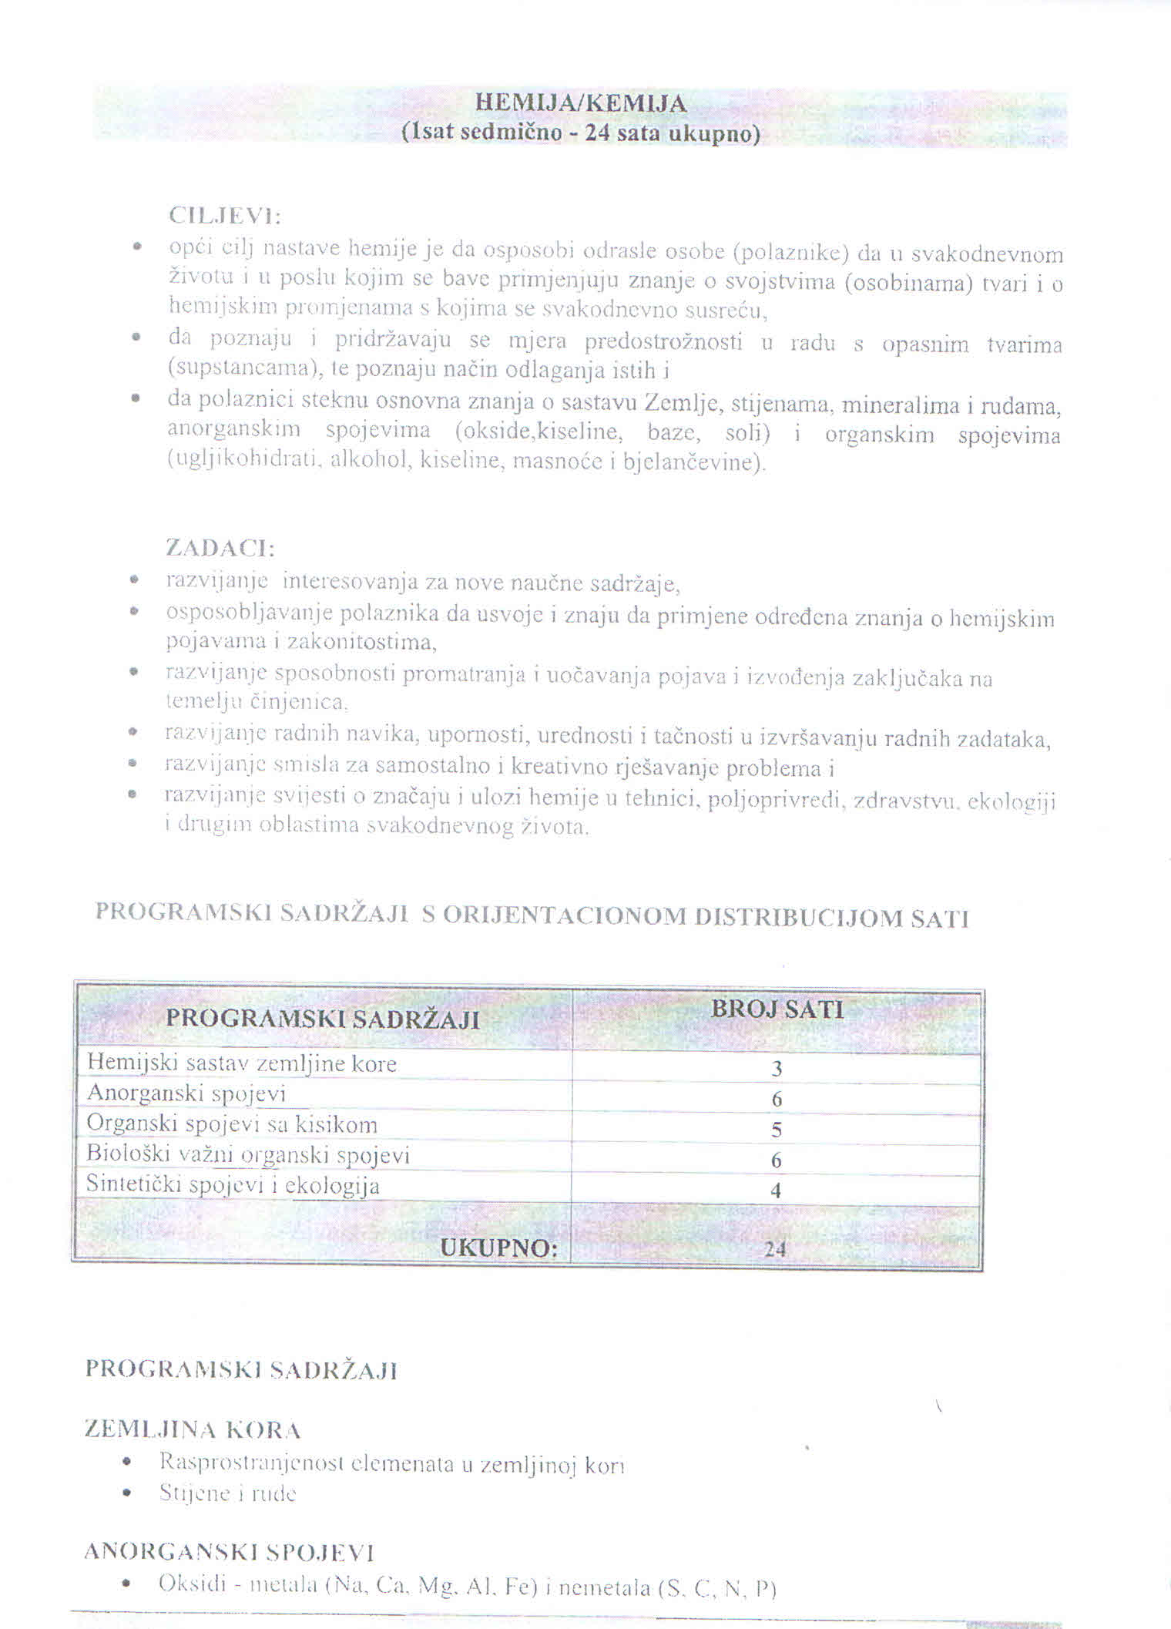

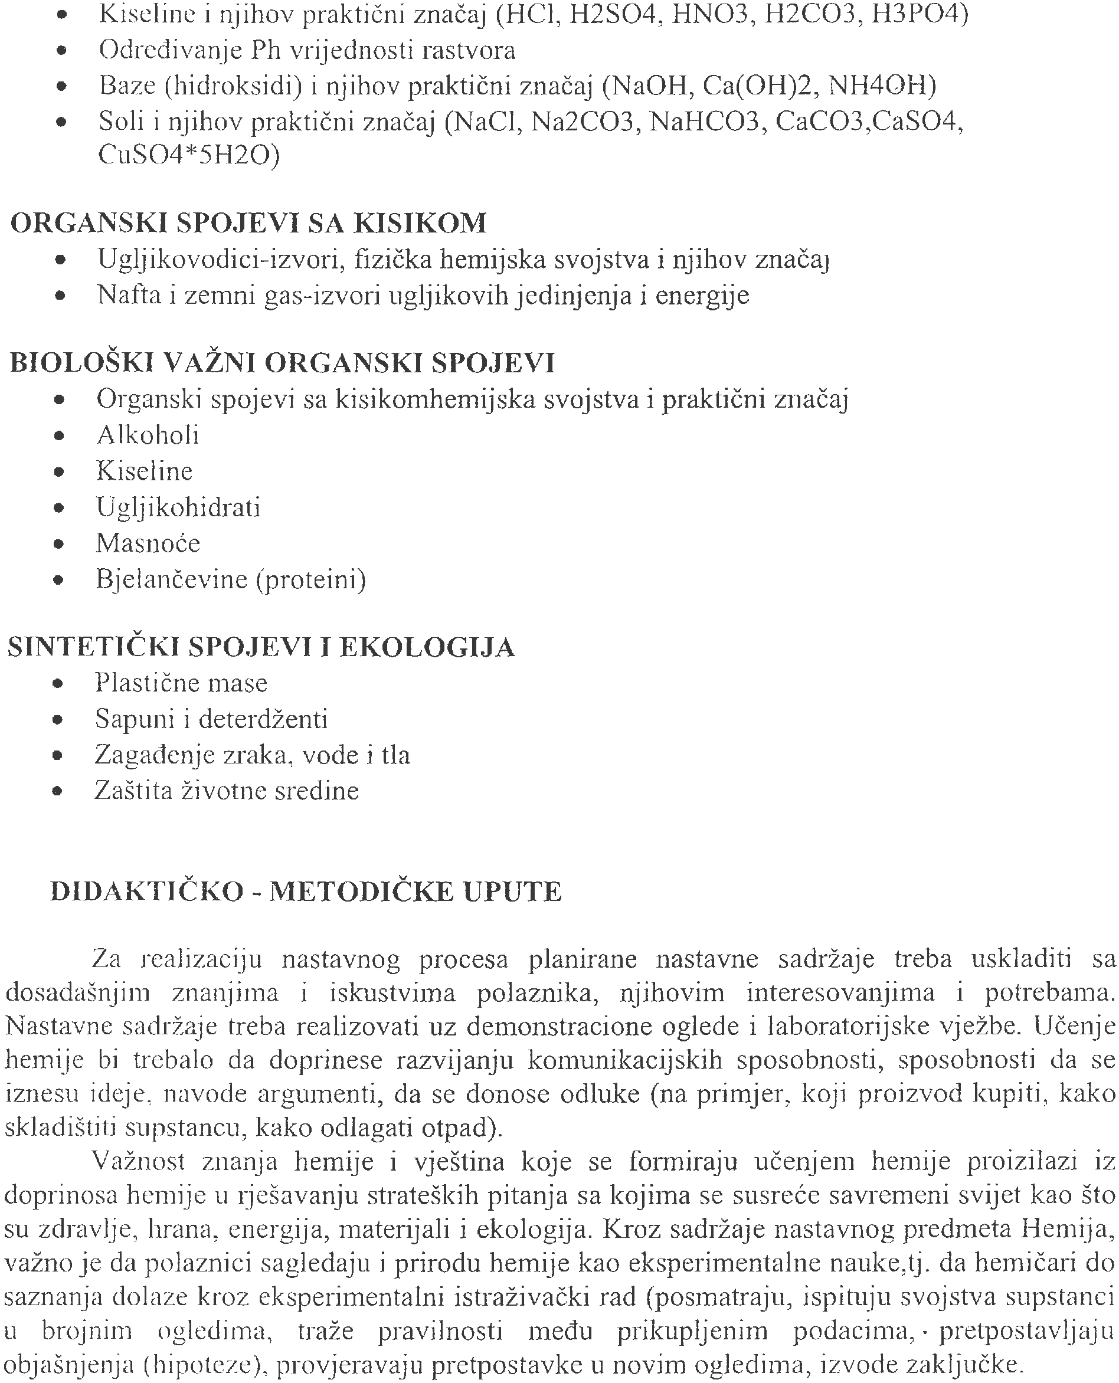

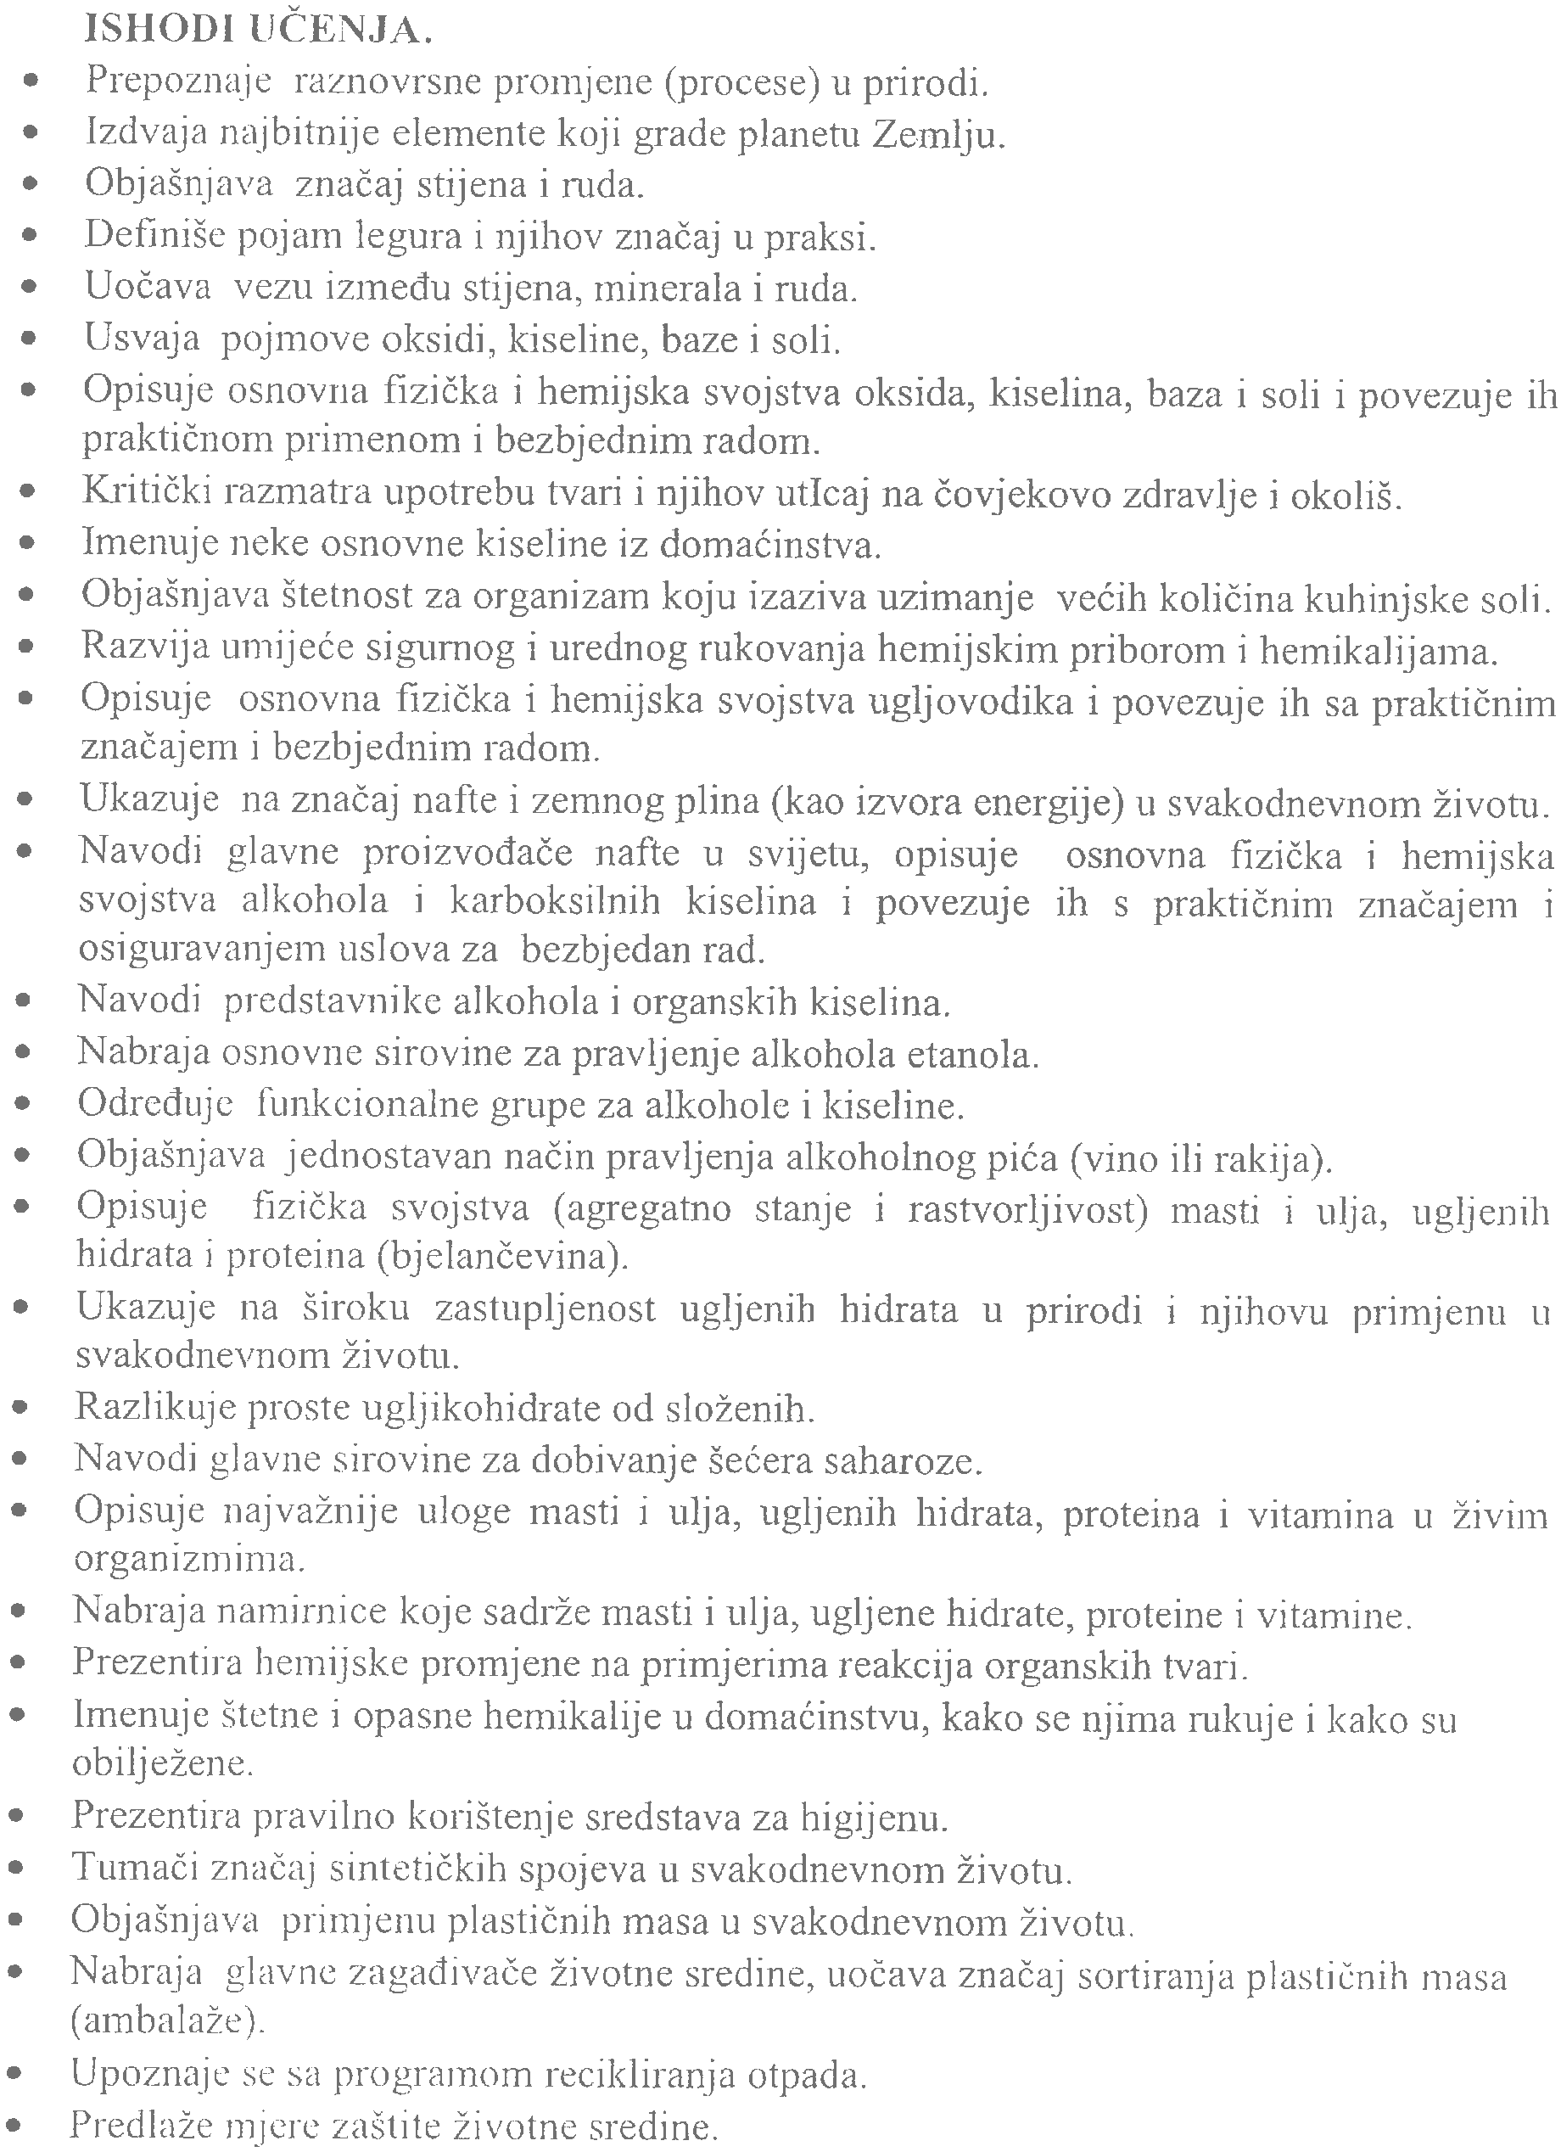



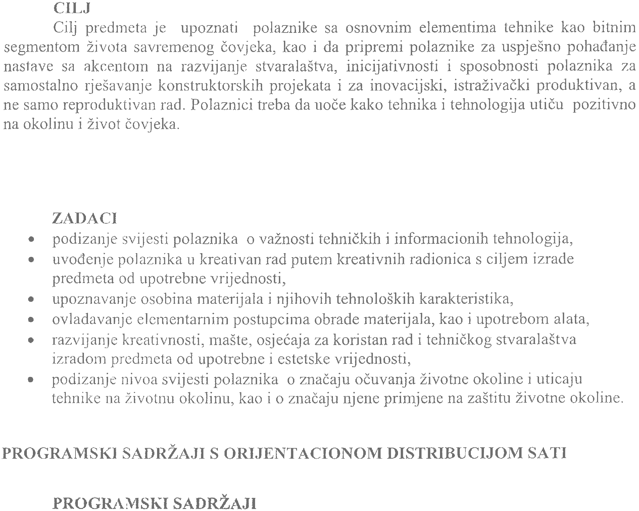

BROJ SATI

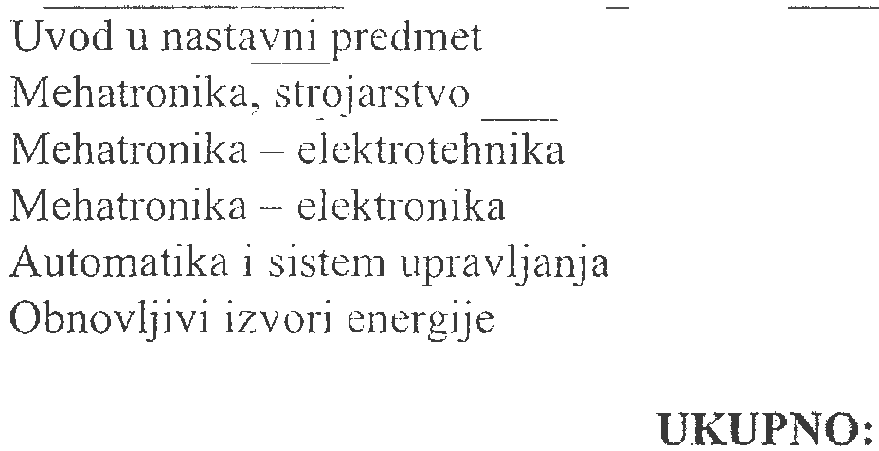


24

